

오픈오피스
처음 시작하기

이 PDF 문서는 한 번에 두 페이지씩 읽을 수 있게 되어 있습니다. 따라서 종이 한 장에 두 페이지를 인쇄하는 옵션이 있는 PDF 뷰어를 이용하여 인쇄하면 좋습니다. 이때 첫 페이지는 분리되어 있으므로, 페이지 순서를 맞추려고 일부러 두 번째 페이지부터 인쇄할 필요는 없습니다.

저작권
이 문서의 저작권은 본 페이지의 저자 단락에 나열된 기고자들에게 있습니다.(Copyright © 2007-2010) GNU General Public License 3 이후 버전, 또는 Creative Commons Attribution License 3.0 이후 버전에 근거하여 배포 및 변경할 수 있습니다. 이 문서에 있는 모든 상표권은 법적 소유자가 소유하고 있습니다.
저자
Magnus Adielsson Thomas Astleitner
Richard Barnes Agnes Belzunce
Chris Bonde Daniel Carrera
JiHui Choi Richard Detwiler
Laurent Duperval Spencer E. Harpe
Regina Henschel Peter Hillier-Brook
John Kane Stefan A. Keel
Michael Kotsarinis Peter Kupfer
Ian Laurenson Dan Lewis
Alan Madden Michel Pinquier
Andrew Pitonyak Carol Roberts
Iain Roberts Gary Schnabl
Robert Scott Janet Swisher
Jim Taylor Alex Thurgood
Barbara M. Tobias Jean Hollis Weber
Linda Worthington Michele Zarri
번역
김정규 최지희
피드백
이 문서에 대한 의견이나 제안사항이 있으시면 연락해주십시오. <authors@user-faq.openoffice.org>
배포 일자 및 소프트웨어 버전
오픈오피스 3.2 에 기반을 두어 2010년 2월 2일 배포됨.
한글판은 영어판 문서를 기반으로 하여 2010년 2월 27일에 배포됨.
Contents
제 1장
오픈오피스 소개
11
오픈오피스 소개 12
오픈오피스의 장점 14
최소 요구 사항 15
오픈오피스 구하기 15
오픈오피스 설치하기 16
확장과 애드온 16
도움 얻기 16
오픈오피스 시작하기 18
메인 창의 각 부분 설명 22
이러한 것들을 무엇이라고 부르나요? 28
새 문서 시작하기 29
기존 문서 열기 30
문서 저장하기 30
파일 이름 변경하기와 삭제하기 32
열기/다른 이름으로 저장하기 대화 상자 사용하기 32
내비게이터 사용하기 33
변경한 내용 실행 취소 및 재실행하기 35
문서 닫기 36
오픈오피스 종료하기 36
제 2장
오픈오피스 설정하기 37
오픈오피스 전체 옵션 선택하기 38
문서 로드/저장 옵션 선택 53
언어 설정 58
인터넷 옵션 선택 60
오픈오피스의 자동 고침 기능 설정 61
제 3장
스타일과 서식 이용하기
63
서식 소개 64
스타일이란? 64
스타일 적용하기 66
스타일 변경하기 68
새 (사용자) 스타일 생성하기 69
스타일 복사하기와 옮기기 71
스타일 삭제하기 73
서식을 이용해 문서 생성하기 74
서식 문서 생성하기 75
서식 문서 편집하기 77
확장 관리자를 이용해 서식 문서 추가하기 78
기본 서식 문서 설정 79
문서를 다른 서식과 연동하기 80
서식 관리하기 81
스타일 사용 예제 83
제 4장
라이터 시작하기 87
라이터 소개 88
라이터 인터페이스 88
문서 작업하기 92
텍스트 작업하기 93
텍스트 서식 102
페이지 서식 107
문서에 메모 추가하기 112
목차 만들기 113
색인과 참고 문헌 생성하기 114
그림 삽입하기 114
라이터에서 인쇄하기 114
라이터에서 팩스 보내기 123
문서의 변경 사항 추적하기 123
필드 사용하기 124
문서의 다른 부분에 링크하기 124
메일 병합 사용하기 127
마스터 문서 사용하기 127
입력 양식 생성하기 127
제 5장
캘크 시작하기 129
캘크 소개 130
스프레드시트, 시트, 셀 130
캘크 창의 화면 구성 130
새로운 스프레드시트 시작하기 134
기존 스프레드시트 열기 135
스프레드시트 저장하기 135
스프레드시트 탐색하기 136
시트나 스프레드 시트의 항목 선택 139
열과 행 작업 142
시트 작업 143
캘크 보기 145
키보드를 이용하여 데이터 입력 149
데이터 빠르게 입력하기 150
데이터 수정하기 153
데이터 서식 155
셀과 시트 자동 서식 159
테마를 이용한 스프레드시트 서식 160
데이터 숨기기와 표시하기 161
데이터 정렬하기 163
인쇄하기 164
제 6장
임프레스 시작하기 173
임프레스 소개 174
임프레스 메인 화면 구성 174
보기 화면에서 작업하기 177
새 프리젠테이션 만들기 182
프리젠테이션 식 187
슬라이드 마스터와 스타일 191
슬라이드 마스터로 작업하기 191
텍스트 추가하기와 서식 적용하기 195
표 만들기 199
그래픽, 스프레드시트, 차트 등 다른 개체 삽입하기 200
슬라이드 쇼 설정하기 201
슬라이드 쇼 실행하기 202
제 7장
드로우 시작하기 203
드로우 소개 204
드로우 작업 공간 204
스냅 기능을 이용해 개체 위치 정하기 210
개체 이동시 안내선 표시하기 212
기본 도형 213
기하학적인 도형 그리기 218
선택 모드 220
개체 선택하기 221
개체 이동 및 동적인 크기 조정 222
개체 편집하기 225
스타일 이용하기 227
특수 효과 228
여러 개체 묶기 230
개체 정렬을 위한 보조 도구 231
그림 편집하기 232
3D 개체 작업하기 232
그림 삽입하기 232
다른 프로그램과 개체 교환하기 233
제 8장
베이스 시작하기 235
베이스 소개 236
데이터베이스 구축 계획하기 237
새 데이터베이스 만들기 238
데이터베이스 테이블 만들기 239
관계 정의하기 250
데이터베이스 양식(form) 만들기 253
다른 데이터 소스 사용하기 272
오픈오피스에서 데이터 소스 이용하기 275
양식에서 데이터 입력하기 279
쿼리 만들기 282
보고서 만들기 293
제 9장
매쓰 시작하기 303
매쓰(Math)소개 304
수식 입력하기 305
사용자에게 맞게 설정하기 310
수식 레이아웃 312
수식에 번호 매기기 316
제 10장
인쇄하기, 내보내기,
이메일로 문서 보내기 319
저작권 320
소개 343
빠른 인쇄 343
인쇄 설정하기 343
PDF로 내보내기 344
다른 형식으로 내보내기 351
이메일에 문서 첨부하기 351
문서에 디지털 서명하기 354
제 11장
그래픽, 갤러리, 폰트워크 357
소개 358
문서에 이미지 추가하기 358
그림 수정 및 위치 변경하기 361
오픈오피스 갤러리 이용하기 361
갤러리 관리하기 363
이미지맵 만들기 366
오픈오피스 그리기 도구 사용하기 367
폰트워크 사용하기 370
제 12장
웹 페이지 만들기 377
소개 378
하이퍼링크(hyperlink) 삽입하기 378
하이퍼링크 편집하기 381
라이터 문서를 웹 페이지로 저장하기 381
캘크 스프레드시트를 웹 페이지로 저장하기 386
임프레스 프리젠테이션을 웹 페이지로 저장하기 386
드로우 문서를 웹 페이지로 저장하기 390
제 13장
매크로 시작하기 391
직접 매크로 만들어보기 392
매크로 만들기 396
매크로 기록이 실패할 때 400
매크로 관리 402
매크로를 실행하는 방법 407
확장 411
기록기를 사용하지 않고 매크로 작성하기 411
더 자세한 정보 412
제 14장
나만의
오픈오피스 만들기 415
소개 416
메뉴 내용 바꾸기 416
도구 모음 변경하기 419
단축키 할당하기 423
이벤트에 매크로 할당하기 425
확장을 이용하여 기능 추가하기 426
확장 사용하기 427
부록 A
키보드 단축키 429
소개 430
기능 관련 단축키 431
오픈오피스 일반 단축키 431
부록 B
오픈오피스 관련
배경 지식 435
소개 436
OpenOffice.org 역사 436
OpenOffice.org 사용자 모임 436
OpenOffice.org의 저작권 437
“오픈 소스(Open Source)”가 무엇입니까? 437
오픈도큐먼트(OpenDocument)는 무엇입니까? 438
오픈오피스에서 열 수 있는 파일 형식 438
오픈오피스에서 저장할 수 있는 파일 형식 440
다른 형식으로 내보내기 442
자주 묻는 질문 443
Index 445
처음 시작하기 안내서

제 1장
오픈오피스 소개
이 PDF는 한 번에 두 페이지씩 읽을 수 있게 되어 있습니다. 따라서 종이 한 장에 두 페이지를 인쇄하는 옵션이 있는 PDF 뷰어를 이용하여 인쇄하면 좋습니다. 이때 첫 페이지는 분리되어 있으므로, 페이지 순서를 맞추려고 일부러 두 번째 페이지부터 인쇄할 필요는 없습니다.

저작권
이 문서의 저작권은 본 페이지의 저자 단락에 나열된 기고자들에게 있습니다.(Copyright © 2007-2010) GNU General Public License 3 이후 버전, 또는 Creative Commons Attribution License 3.0 이후 버전에 근거하여 배포 및 변경할 수 있습니다.
이 문서에 있는 모든 상표권은 법적 소유자가 소유하고 있습니다.
저자
Thomas Astleitner Richard Barnes
Agnes Belzunce Daniel Carrera
Laurent Duperval Ian Laurenson
Alan Madden Carol Roberts
Iain Roberts Gary Schnabl
Janet M. Swisher Jean Hollis Weber
Linda Worthington Michele Zarri
번역
최지희
피드백
이 문서에 대한 의견이나 제안사항이 있으시면 연락해주십시오. <authors@user-faq.openoffice.org>
배포 일자 및 소프트웨어 버전
오픈오피스 3.2 에 기반을 두어 2010년 1월 16일 배포됨.
한글판은 영어판 문서를 기반으로 하여 2010년 2월 8일에 배포됨.
차례
저작권 2
오픈오피스 소개 5
라이터(Writer, 워드 프로세서) 5
캘크 (Calc, 스프레드시트) 5
임프레스(Impress, 프리젠테이션) 6
드로우(Draw, 벡터 그래픽스) 6
베이스(Base, 데이터베이스) 6
매쓰(Math, 수식 편집기) 6
오픈오피스의 장점 7
최소 요구 사항 8
오픈오피스 구하기 8
오픈오피스 설치하기 9
확장과 애드온 9
도움 얻기 9
도움말 시스템 9
무료 온라인 지원 9
유료 지원 및 교육 10
오픈오피스 시작하기 11
맥 사용자 11
기존 문서에서 시작하기 11
윈도우즈 사용자 11
윈도즈에서 빠른 시작 기능 사용하기 12
빠른 시작 아이콘 사용하기 12
빠른 시작 사용하지 않기 12
빠른 시작 다시 사용하기 12
리눅스에서 빠른 시작 기능 사용하기 13
리눅스/KDE 에서 오픈오피스 미리 불러오기 13
명령줄 모드에서 시작하기 13
메인 창의 각 부분 설명 15
메뉴 모음 16
도구 모음 16
도구 모음 표시하기와 감추기 17
하위 메뉴와 떼어낼 수 있는 도구 모음 17
도구 모음 이동하기 17
떠다니는 도구 모음 18
창에 도구 모음을 고정하기/떠다니게 만들기 18
도구 모음 변경하기 19
마우스 우클릭(문맥) 메뉴 19
상태 표시줄 20
이러한 것들을 무엇이라고 부르나요? 21
새 문서 시작하기 22
기존 문서 열기 23
문서 저장하기 23
비밀번호로 보호하기 24
자동으로 문서 저장하기 24
파일 이름 변경하기와 삭제하기 25
열기/다른 이름으로 저장하기 대화 상자 사용하기 25
내비게이터 사용하기 26
변경한 내용 실행 취소 및 재실행하기 28
문서 닫기 29
오픈오피스 종료하기 29

오픈오피스 소개
오픈오피스(OpenOffice.org, OOo)는 오피스 스위트 프로그램과 프로그램을 개발하고 지원하는 자발적인 참여자들의 공동체 모두를 의미합니다.
참고 | 프로젝트와 프로그램의 정확한 명칭은 OpenOffice.org 입니다. OpenOffice 가 이미 다른 곳에서 사용되고 있기 때문에 명칭을 정확하게 사용해야 합니다. 하지만 한국어에서는 오픈오피스라는 명칭도 병행하여 사용합니다.
오픈오피스는 어디에서든, 어느 목적으로든 자유롭게 사용할 수 있는 고급 오피스 스위트입니다.
현재 오픈오피스는 3.2 버전이 최신 버전입니다. 이전 버전의 오픈오피스를 사용하고 있다면 오픈오피스의 버전을 업그레이드하고, 오픈오피스 위키에서 새로운 기능 목록을 확인하시기 바랍니다.
오픈오피스의 기본 파일 포맷은 오픈다큐먼트(OpenDocument)입니다. 오픈다큐먼트는 전 세계의 수많은 나라에서 문서의 발행과 저장에 적합하다고 인정하여 사용되는 공개 표준 포맷입니다. 그 외에 여러 버전의 MS 오피스를 포함해 다양한 파일 포맷을 읽고 쓸 수 있습니다.
오픈오피스에는 다음과 같은 프로그램이 포함되어 있습니다.

라이터(Writer, 워드 프로세서)

라이터는 편지, 책자, 보고서, 뉴스레터, 광고 전단 등 여러 가지의 문서를 만드는 데 사용되는 고급 문서 편집기입니다. 오픈오피스의 다른 프로그램에서 만든 각종 그림이나 개체를 라이터 문서에 포함해 문서를 작성할 수 있습니다. 라이터는 HTML, XHTML, XML, PDF(Portable Document Format), 여러 버전의 MS 워드 파일 등으로 내보내기 할 수 있는 기능을 가지고 있습니다. 그리고 이메일 클라이언트와의 연동도 가능합니다.

캘크 (Calc, 스프레드시트)
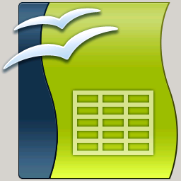
캘크는 고급 스프레드시트에서 요구하는 자료 분석, 차트 그리기, 의사 결정 기능을 가지고 있습니다. 그리고 금융, 통계, 수학적 수식 등을 위한 300개가 넘는 함수를 포함하고 있습니다. "what if" 분석을 제공하는 시나리오 관리자라는 기능도 제공됩니다. 캘크를 이용해 2D, 3D 도표를 생성할 수 있으며, 이 도표를 모든 오픈오피스 문서에 삽입할 수 있습니다. 그리고 MS 엑셀 파일을 열어 작업하고, 엑셀 포맷으로 저장할 수도 있으며, 스프레드시트를 PDF와 HTML 형식으로 내보낼 수 있습니다.

임프레스(Impress, 프리젠테이션)

임프레스는 특수효과, 애니메이션, 그리기 도구 등을 통해 화려한 멀티미디어 프리젠테이션을 작성할 수 있는 프로그램입니다. 오픈오피스 드로우와 매쓰의 컴포넌트를 이용한 고급 그래픽 기능들을 사용할 수 있습니다. 그리고 폰트워크의 문자 특수 효과를 이용하거나 음향, 비디오 클립을 첨부해 화려한 슬라이드쇼를 구현할 수도 있습니다. 임프레스는 MS 파워포인트 파일을 열어 작업하고, 파워포인트 포맷으로 저장할 수 있으며, 플래시 포맷(SWF)을 비롯한 수많은 그래픽 포맷으로 작업물을 저장할 수 있습니다.

드로우(Draw, 벡터 그래픽스)

드로우는 벡터 그리기 프로그램으로 간단한 다이어그램에서부터 순서 흐름도, 3D 아트워크 등 그릴 수 있는 모든 것을 그릴 수 있습니다. 스마트 커넥터 기능은 자신만의 연결지점을 정의할 수 있습니다. 이러한 드로우를 이용해 만든 개체는 오픈오피스의 다른 프로그램에서도 사용할 수 있으며, 클립아트나 갤러리에 등록할 수도 있습니다. 드로우는 다양한 포맷의 그래픽들을 가져올 수 있으며, PNG, HTML, PDF, Flash를 비롯해 20가지가 넘는 포맷으로 저장할 수 있습니다.

베이스(Base, 데이터베이스)

베이스는 일별 데이터베이스 작업을 위한 단순한 인터페이스를 가진 프로그램입니다. 다른 유명한 데이터베이스 관리 프로그램들처럼 연결된 데이터베이스를 관리하며, 양식, 보고서, 질의, 테이블, 보기, 관계 등을 생성하거나 편집할 수 있습니다. 베이스는 많은 기능을 제공합니다. 예를 들어 다이어그램 보기에서 관계들을 분석하거나 편집할 수 있습니다. 기본 연관 데이터베이스 엔진으로 HSQLDB를 통합하고 있으며, dBASE, Microsoft Access, MySQL, Oracle, 그리고 ODBC 호환 데이터베이스나 JDBC 호환 데이터베이스를 사용할 수도 있습니다. 그리고 ANI-92 SQL의 서브 셋을 지원합니다.

매쓰(Math, 수식 편집기)

매쓰는 오픈오피스의 수식 편집기 프로그램입니다. 여러 가지 기호나 문자가 들어가 있어 표준 글꼴셋으로는 만들 수 없는 복잡한 수식을 만들 수 있습니다. 이는 주로 라이터나 임프레스 파일과 같은 문서에 수식을 삽입할 때 많이 쓰이지만, 독립적인 프로그램으로 사용할 수도 있습니다. 매쓰에서 만든 수식은 표준 수학 마크업 언어(MathML)로 저장할 수 있어, 웹페이지나 오픈오피스 문서가 아닌 다른 문서에서도 사용할 수 있습니다.

오픈오피스의 장점
아래는 다른 오피스 스위트와 비교해서 오픈오피스가 가진 장점들을 나열한 것입니다.
- 사용권 비용 없음 : 오픈오피스는 무료로 사용하고 배포할 수 있습니다. 그리고 다른 오피스 스위트에서는 추가 비용을 부담해야 하는 많은 기능들(PDF 내보내기 등)을 무료로 사용할 수 있습니다. 이러한 기능들은 앞으로도 전부 무료로 제공될 것입니다.
- 오픈 소스 : 오픈오피스의 오픈 소스 사용권에 따라, 이를 벗어나지 않는 범위 안에서 한 프로그램의 배포, 복제, 수정 등을 자유롭게 할 수 있습니다.
- 크로스 플랫폼 : 오픈오피스 3 는 여러 하드웨어 아키텍처에서 동작하며, MS 윈도, 맥 OS X, 리눅스, 솔라리스 등 다양한 운영체제에서 사용할 수 있습니다.
- 언어 지원 확장 : 40개 이상의 언어로 오픈오피스를 사용할 수 있습니다. 그리고 70개 이상의 언어와 방언에 대해 맞춤법 검사, 붙임표 연결, 분류 사전 등을 제공합니다. 또한 힌디어, 히브리어, 아랍어 등 복합 문자 언어(Complex Text Layout, CTL)과 우측 쓰기(Right to Left, RTL) 언어들을 지원합니다.
- 일관된 사용자 인터페이스 : 오픈오피스의 모든 내부 프로그램들은 “룩앤필(Look and feel)”이라는 비슷한 사용자 인터페이스를 가지고 있어, 각 프로그램을 쉽게 사용할 수 있고, 금세 숙달됩니다.
- 통합 : 오픈오피스의 내부 프로그램들은 서로 통합하여 사용할 수 있습니다.
  - 오픈오피스의 모든 내부 프로그램들은 일반적인 철자검사기나 다른 도구들을 공유하며, 이들은 오픈오피스 스위트 전체에 걸쳐 한결같이 사용할 수 있습니다. 예를 들어 그리기 도구는 라이터, 캘크에서도 사용할 수 있으며 임프레스와 드로우에서는 더 강력한 기능을 제공합니다.
  - 어떤 프로그램이 어떤 파일 포맷을 사용하는지를 신경 쓸 필요도 없습니다. 예를 들어 라이터에서 드로우 파일을 열 수 있습니다.
- 독립 설정(Granularity) : 일반적으로 옵션을 변경하면 모든 내부 프로그램에 영향을 미칩니다. 하지만 특정 프로그램이나 문서에만 해당하도록 옵션을 설정할 수도 있습니다.
- 파일 호환성 : 기본 포맷인 오픈도큐먼트 외에 PDF 나 Flash 파일로 내보내기를 할수 있습니다. 그리고 MS 오피스를 비롯한 HTML, XML, 워드퍼펙트, 로터스 1-2-3 포맷 등 수많은 파일 포맷을 읽고 쓸 수 있습니다. 특히 오픈오피스 3 에서는 플러그인을 이용해 PDF 를 가져와서 일부 수정을 할 수도 있습니다.
- 특정 회사에 종속적이지 않음 : 오픈오피스 3 는 OASIS (Organization for the Advancement of Structured Information Standards) 에서 개발한 XML(eXtensible Markup Language) 파일 포맷인 오픈도큐먼트를 사용합니다. 이 포맷은 압축을 풀어 일반 문서 편집기로 손쉽게 읽을 수 있으며, 프레임워크가 공개되어 있습니다.
- 직접 참여 가능 : 기능 개선, 프로그램 수정, 발표 날짜 등을 공동체를 통해 건의할 수 있습니다. 공동체에 가입하셔서 사용하는 제품의 제작에 직접 참여하십시오.
오픈오피스의 목표, 역사, 저작권, 그 외 기관 정보 등 오픈오피스에 대한 더 자세한 내용은 오픈오피스 웹사이트에서 볼 수 있습니다.

최소 요구 사항
오픈오피스 3 는 다음 운영체제에서 사용할 수 있습니다.
- Microsoft Windows 2000 (서비스팩 2 이상), Windows XP, 그 이상 버전
- GNU/Linux 커널 버전2.4, glibc 2.3.2 이상 버전
- Mac OS X 10.4.x (X11 필요), Mac OS X 10.5 이상(X11 불필요)
- Solaris 버전 10 이상
HSQLDB 데이터베이스 엔진과 같은 오픈오피스의 기능 중 일부는 자바 런타임 환경(JRE)를 필요로 합니다. JRE가 없어도 일반적인 오픈오피스의 사용에는 아무런 문제가 없지만, 일부 기능을 사용할 수 없을 수도 있습니다. 오픈오피스를 내려받을 때에 JRE 가 포함된 버전과 포함되지 않은 버전을 선택해 내려받을 수 있습니다. 사양이 낮은 컴퓨터를 사용하거나 JRE를 요구하는 기능을 자주 쓰지 않는다면, JRE를 설치하지 않는 편이 좋습니다.
요구 사항에 대한 자세한 내용은 오픈오피스 웹 사이트를 참조하십시오.

오픈오피스 구하기
많은 컴퓨터에 오픈오피스가 설치하여 판매되고 있으며, 특히 우분투와 같은 리눅스 배포판들의 대부분은 오픈오피스를 포함하여 배포되고 있습니다.
오픈오피스가 설치되어 있지 않은 경우에도 간단하게 설치를 할 수 있습니다. 먼저 오픈오피스 프로젝트 홈페이지나 비트토렌트(BitTorrent)와 같은 p2p 프로그램을 이용하여 설치 파일을 내려받습니다. 비트토렌트를 이용하는 방법은 이곳을 참고하십시오.
설치 패키지 용량은 약 150MB입니다. 따라서 인터넷 속도가 느린 지역에 있는 사용자들은 CD 나 DVD를 구매하는 편이 나을 수도 있습니다. 다음 배포자 목록에 있는 배포자들로부터 구매할 수 있습니다. 하지만 오픈오피스(OpenOffice.org)는 해당 배포자들과 아무런 연관이 없으며, 단지 목록을 관리할 뿐입니다.

오픈오피스 설치하기
오픈오피스의 설치와 설정에 대한 내용은 다양한 운영체제에 따라 다릅니다. 각 운영체제에 따른 방법은 이 문서를 참고하십시오. 그 외로 좀 더 자세한 설치 안내서(다국어 지원)를 내려받을 수도 있습니다.

확장과 애드온
오픈오피스에 다양한 기능을 추가할 수 있는 확장과 애드온을 공식 확장 저장소에서 내려받을 수 있습니다. 대부분의 확장은 무료로 제공되며, 일부 유료로 제공되는 확장도 있습니다. 더 자세한 사항은 제14장(나만의 오픈오피스 만들기)를 참조하십시오.

도움 얻기
이 설명서를 비롯해 다른 오픈오피스 사용자 안내서, 오픈오피스 내장 도움말, 사용자 지원 시스템은 사용자가 컴퓨터의 기본 사용 방법을 알고 있다는 가정하에 작성되었습니다. 따라서 프로그램을 실행시키거나, 파일을 열고 저장하는 등의 작업을 하는 방법에 대해서는 설명하지 않습니다.

도움말 시스템
오픈오피스에는 상당히 광범위한 내용의 도움말 시스템이 포함되어 있습니다. 이러한 도움말 시스템을 이용해 빠르고 쉽게 오픈오피스 사용법을 배울 수 있습니다.
전체 도움말 시스템을 보려면 F1 키를 누르거나 도움말 메뉴에서 OpenOffice.org 도움말을 선택합니다. 그리고 풍선 도움말, 확장 팁, 반짝 전구 도우미 등의 사용 여부를 설정할 수 있습니다.(도구 > 옵션 > 일반)
풍선 도움말을 활성화할 경우, 마우스 커서를 아이콘 위에 올려두면 해당 아이콘 기능에 대한 간략한 설명이 작은 상자(“풍선 도움말”)로 표시됩니다. 이보다 더 자세한 설명이 필요하면 도움말 > 설명 을 선택한 다음, 원하는 아이콘에 마우스 커서를 올려놓습니다.

무료 온라인 지원
오픈오피스(OpenOffice.org) 공동체는 프로그램 개발뿐만 아니라, 자원봉사자들이 주축이 된 무료 사용자 지원도 제공합니다. 오픈오피스의 사용자들은 뉴스그룹, 포럼, 메일링 리스트 등 공동체 활동을 통해 광범위한 무료 온라인 지원을 받을 수 있습니다. 그리고 일반 사용자들이 운영하는 수많은 웹사이트에서 팁과 강좌를 무료로 제공하고 있습니다.
무료 오픈오피스(OpenOffice.org) 지원
사용자 메일링 리스트 | 무료 공동체 지원은 수많은 사용자 간의 네트워크에 의해 제공됩니다. 이러한 사용자 지원을 받으려면 먼저 메일링 리스트에 가입해야 합니다. 메일링 리스트에 가입하려면  users-subscribe@openoffice.org  으로 빈 내용의 메일을 보냅니다.  메일링 리스트 저장소는 다음 주소에 있습니다.  http://www.openoffice.org/servlets/ SummarizeList? listName=users
문서화 프로젝트 | 서식, 사용자 안내서, 사용법 등에 관한 문서화 http://documentation.openoffice.org/  문서화 위키를 참조하십시오. http://wiki.services.openoffice.org/ wiki/Documentation
자국어 프로젝트 | 언어별 정보, 자원, 메일링 리스트  http://projects.openoffice.org/native-lang.html
매킨토시 지원 | 맥 OS X에서 오픈오피스의 설치와 사용에 관한 지원  ttp://porting.openoffice.org/mac/index.html
오픈오피스  공동체 포럼 | 설치에서부터 고급 프로그래밍 기능까지 오픈오피스에 대한 각종 이슈에 대해 토론하는 포럼  http://user.services.openoffice.org/en/forum/
오픈오피스  매크로 관련 정보 | 오픈오피스 매크로 설명(OpenOffice.org Macros Explained)의 저자인 Andrew Pitonyak 가 관리하는 사이트에서 오픈오피스의 매크로에 대한 자세한 정보를 제공합니다. 또한 유용한 많은 링크도 제공합니다. http://www.pitonyak.org/oo.php
오픈오피스의 지원 옵션에 관한 더 자세한 내용은 다음 사이트에 설명되어 있습니다. http://support.openoffice.org/index.html

유료 지원 및 교육
무료 지원 외에 유료 지원 서비스를 받을 수도 있습니다. 이러한 서비스는 각 업체나 오픈오피스(OpenOffice.org)의 전문 상담 센터에 문의하십시오.
Oracle에서는 Sun 소프트웨어 지원 프로그램(Sun Software Support program)의 하나로 오픈오피스에 대한 서비스를 지원하고 있습니다. 이 서비스는 업무 시간 중 서비스와 24시간 주요 문제 전담 서비스를 제공합니다.
그 외로 오픈오피스 웹사이트에는 나라별, 지역별로 서비스를 제공하는 독립 상담센터들이 알파벳 순으로 정리된 목록이 있습니다.

오픈오피스 시작하기
오픈오피스는 다른 프로그램들과 마찬가지로 시스템 메뉴의 표준 메뉴를 통해 실행시킬 수 있습니다. MS 윈도즈에서는 이를 시작 메뉴라고 부르고, 그놈에서는 프로그램 메뉴라고 부릅니다. 그리고 KDE 에서는 KDE 로고로 표시되며, Mac OS X에서는 프로그램 메뉴입니다.
오픈오피스를 설치하면 대부분은 시스템 메뉴에 오픈오피스의 각 프로그램 항목이 추가됩니다.(맥 사용자는 아래를 참고하십시오.) 각 항목의 정확한 이름이나 위치는 운영체제나 그래픽 사용자 인터페이스에 따라 다릅니다.

맥 사용자
프로그램 폴더에 오픈오피스 아이콘이 있습니다. 이 아이콘을 두 번 클릭하면 라이터로 텍스트 문서가 열립니다. 그리고 다른 프로그램의 문서(드로우, 캘크, 임프레스, 베이스)를 열려면 라이터 창의 파일 메뉴를 이용합니다.
맥에서는 데스크톱에 자동으로 아이콘이 생성되지 않습니다. 하지만 필요한 경우 만들 수 있습니다. 프로그램 실행 단축 아이콘을 만드는 방법에 대해서는 운영 체제와 관련된 곳에 문의하십시오.

기존 문서에서 시작하기
윈도즈 탐색기와 같은 파일 관리자에서 오픈오피스 문서를 두 번 클릭하면 오픈오피스가 실행됩니다. 파일을 두 번 클릭하면 파일 종류에 따라 오픈오피스 프로그램 중 알맞은 프로그램이 실행되고, 해당 문서가 열립니다.

윈도우즈 사용자
MS 오피스 파일 형식들을 오픈오피스와 연결해 놓으면, MS 오피스 파일들을 더블 클릭해서 오픈오피스로 열 수 있습니다. 워드 파일(*.doc)은 라이터로 열리고, 엑셀 파일(*.xls)은 캘크로, 파워포인트 파일(*.ppt)은 임프레스로 열립니다.
만약 MS 오피스 파일 형식이 오픈오피스와 연결되어 있지 않다면, MS 오피스 문서는 다른 프로그램으로 열릴 것입니다. 컴퓨터에 MS 오피스가 설치되어 있다면, 워드 파일은 워드로, 엑셀 파일은 엑셀로, 파워포인트 파일은 파워포인트로 열립니다.
이 외에 다른 방법으로 오픈오피스로 MS 오피스 파일을 열고, MS 오피스 파일 포맷으로 저장할 수 있습니다. 더 자세한 내용은 30 페이지의 “기존 문서 열기”를 참조하십시오.

윈도즈에서 빠른 시작 기능 사용하기
빠른 시작은 시스템이 시작될 때에 실행되며, 윈도즈 시스템 트레이에 아이콘으로 표시됩니다. 이는 오픈오피스가 로드되어 있고, 즉시 사용할 수 있도록 준비되어 있다는 의미입니다.(빠른 시작은 오픈오피스에서 시작하는 *.DLL 파일 라이브러리를 로드합니다. 따라서 오픈오피스의 각 프로그램은 해당 프로그램에 필요한 파일만 로드하면 되므로 시작 시간이 대폭 단축됩니다.) 빠른 시작을 사용 중지하거나 다시 사용하는 방법은 “빠른 시작 다시 사용하기”에 설명되어 있습니다.

빠른 시작 아이콘 사용하기
시스템 트레이에 있는 빠른 시작 아이콘에 마우스 우클릭을 하면, 팝업 메뉴가 나타납니다.
여기에는 새 문서 열기, 서식 파일과 문서 대화 상자 열기, 기존 문서 열기 등을 할 수 있는 메뉴들이 있습니다. 그리고 빠른 시작 아이콘을 두 번 클릭하면 서식 파일과 문서 대화 상자가 나타납니다.
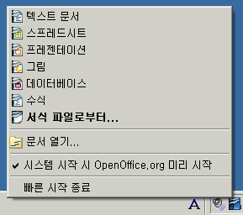그림 1: 빠른 시작 팝업 메뉴

빠른 시작 사용하지 않기
빠른 시작을 종료하려면, 시스템 트레이에 있는 빠른 시작 아이콘에 마우스 우클릭을 하고, 팝업 메뉴에서 빠른 시작 종료를 선택합니다. 하지만 이는 일시적인 것으로 컴퓨터를 재시작하면 빠른 시작이 다시 실행됩니다.
팝업 메뉴에서 “시스템 시작 시 OpenOffice.org 로드” 항목을 선택 해제하면, 컴퓨터 시작 시에 오픈오피스를 로드하지 않습니다. 이는 컴퓨터의 성능이 낮거나 메모리가 충분하지 않을 때 유용합니다.

빠른 시작 다시 사용하기
도구 > 옵션 > OpenOffice.org > 메모리 에서 시스템 시작 시 OpenOffice.org 로드 를 선택하면 빠른 시작 기능을 다시 사용할 수 있습니다.

리눅스에서 빠른 시작 기능 사용하기
리눅스에 설치된 오픈오피스 중 일부는 위에서 설명한 윈도즈용 빠른 시작과 같은 기능을 제공합니다. 이 기능을 사용하려면, 옵션의 메모리 페이지에서 시스템 트레이 빠른 시작 사용 을 선택합니다.

리눅스/KDE 에서 오픈오피스 미리 불러오기
리눅스/KDE 환경에서 KDocker 을 이용해 시스템 시작 시 오픈오피스를 로드할 수 있습니다. Kdocker 는 오픈오피스의 프로그램 중 하나는 아닙니다. 이는 일반적인 “시스템 트레이 프로그램 관리자”로 오픈오피스를 자주 사용한다면 유용할 것입니다.

명령줄 모드에서 시작하기
때때로 명령줄 모드(마우스 대신 키보드 이용)에서 오픈오피스를 시작해야 할 때도 있습니다. 명령줄 모드를 이용하면, 다양한 옵션을 주어 오픈오피스를 시작할 수 있습니다. 예를 들어 명령줄 모드를 이용하면, 라이터 문서를 열고, 즉시 인쇄를 하는 명령을 실행할 수 있습니다. 또는 시작 화면 없이 시작할 수도 있습니다.
참고 | 대부분 사용자에게는 크게 필요없는 부분입니다.
오픈오피스 웹사이트에서 표준 설치 파일을 내려받아 설치했는지, 아니면 개인화된 버전을 설치했는지에 따라 명령줄에서 오픈오피스를 설치하는 방법은 달라질 수 있습니다.
오픈오피스 웹사이트에서 내려받아 설치했다면, 다음 명령으로 라이터를 실행할 수 있습니다.
soffice -writer
또는
swriter
위 명령을 실행하면 라이터가 실행되며 새 문서를 생성합니다. 오픈오피스의 다른 프로그램들도 비슷한 방법으로 실행할 수 있습니다.
맨드레이크나 젠투 리눅스에서처럼 직접 컴파일하였거나 다른 곳에서 빌드한 오픈오피스를 설치했을 때는, 명령줄에 다음과 같이 입력하여 오픈오피스를 시작할 수 있습니다.
ooowriter
명령어는 다소 다르지만, 동작은 모두 같습니다. 모두 오픈오피스를 시작하고 빈 라이트 문서를 엽니다.
문서 유형 | 프로그램 | 명령줄 옵션
텍스트 | 라이터 | -writer
스프레드시트 | 캘크 | -calc
그리기 | 드로우 | -draw
프리젠테이션 | 임프레스 | -impress
수식 | 매쓰 | -math
데이터베이스 | 베이스 | -base
웹 페이지 | 라이터 | -web
명령줄에서 사용할 수 있는 옵션 목록을 보려면 다음과 같이 입력합니다.
Soffice -?
아래에 자주 사용되는 옵션과 설명이 있습니다.
옵션 | 설명
-help | 전체 옵션 목록을 표시합니다.
-nologo | 시작 화면을 표시하지 않습니다.
-show <odp-file> | 즉시 프리젠테이션을 시작합니다.
-view <documents ...> | 읽기 전용 모드로 문서를 엽니다.
-minimized | 오픈오피스를 최소화된 상태로 시작합니다.
-norestore | 치명적인 에러 후 재시작/복구를 하지 않습니다.
-invisible | 시작 화면, 기본 문서, UI 없이 시작. 이는 다른 프로그램에서 오픈오피스의 기능을 사용할 때 유용합니다.

메인 창의 각 부분 설명
오픈오피스 내부 프로그램들의 메인 창은 약간씩만 다를 뿐, 서로 비슷합니다. 각 프로그램의 메인 창에 대한 설명은 해당 프로그램에 관한 설명이 있는 장을 참조하십시오.
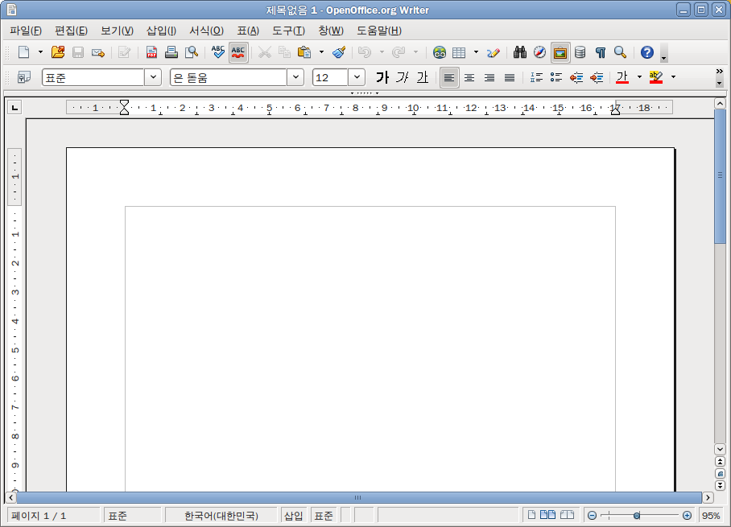그림 2: 라이터의 메인 창 모습
공통적인 부분은 창 위쪽에 있는 메뉴 모음, 기본 도구 모음, 서식 도구 모음과 창 아래쪽에 있는 상태 표시줄입니다.

메뉴 모음
메뉴 모음는 화면 상단의 제목 표시줄 바로 아래에 있습니다. 메뉴 모음에서 메뉴를 선택하면 아래쪽으로 하위 메뉴들이 명령어와 함께 표시됩니다.
- 파일 : 열기, 저장, PDF로 내보내기 등 문서 전체에 영향을 주는 명령들이 포함되어 있습니다.
- 편집 : 실행 취소, 찾기 및 바꾸기 등 문서 편집에 관련된 명령어들이 포함되어 있습니다. 그리고 문서에서 선택된 부분을 잘라내기, 복사하기, 붙여 넣기 하는 작업을 위한 명령어들도 포함되어 있습니다.
- 보기 : 확대/축소, 웹 레이아웃 등 문서의 화면 표시에 대한 명령들이 포함되어 있습니다.
- 삽입 : 머리글, 바닥글, 그림 등 문서에 개체를 삽입하는 동작에 관한 명령어들이 포함되어 있습니다.
- 서식 : 스타일, 서식, 자동 고침 등 문서의 레이아웃이나 서식에 관련된 명령들이 포함되어 있습니다.
- 표 : 텍스트 문서에 표를 삽입하고 편집하는 것에 관한 모든 명령이 포함되어 있습니다.
- 도구 : 맞춤법 검사, 사용자 정의, 옵션 등의 기능이 포함되어 있습니다.
- 창 : 창 표시에 관련된 명령들이 포함되어 있습니다.
- 도움말 : 도움말 파일, 설명, 프로그램 정보 등에 관한 링크가 포함되어 있습니다. 도움말에 대한 자세한 사항은 16페이지의 “도움 얻기“를 참조하십시오.

도구 모음
그림 3: 기본 도구 모음
오픈오피스의 도구 모음은 몇 가지 유형으로 되어 있습니다.(고정된 도구 모음, 떠다니는 도구 모음, 떼어낼 수 있는 도구 모음) 고정된 도구 모음은 다른 위치로 옮기거나 떠다니게 할 수 있습니다. 그리고 떠다니는 도구 모음은 화면의 한쪽에 붙여 고정할 수 있습니다.
화면의 가장 위쪽에 붙어 있는 도구 모음은 기본 도구 모음입니다. 기본 도구 모음은 오픈오피스 프로그램 전체에 공통으로 사용할 수 있는 도구들로 이루어져 있습니다.
두 번째로 위치한 도구 모음은 서식 도구 모음입니다. 이는 내용에 따라 달라지는 도구 모음으로 커서가 현재 위치한 곳이나 선택에 따라 적절한 도구들이 표시됩니다. 예를 들어 커서가 그림을 가리키고 있으면 그림 서식에 관련된 도구들이 표시되고, 텍스트를 가리키고 있으면 텍스트 서식에 관련된 도구들이 표시됩니다.

도구 모음 표시하기와 감추기
도구 모음을 표시하거나 감추려면 보기 > 도구 모음을 선택하고 목록에서 변경하려는 도구 모음을 클릭합니다. 떼어낼 수 있는 도구 모음은 보기 메뉴의 목록에 표시되지 않습니다.

하위 메뉴와 떼어낼 수 있는 도구 모음
도구 모음 아이콘의 오른쪽에 있는 작은 삼각형을 누르면 하위 메뉴, 떼어낼 수 있는 도구 모음, 그리고 아이콘에 따라 여러 가지 다양한 것들이 표시됩니다.
그림 4 는 그리기 도구 모음의 떼어낼 수 있는 도구 모음을 보여주고 있습니다.
떼어낼 수 있는 도구 모음은 떠다니는 도구 모음으로 사용하거나 화면의 구석, 또는 기존 도구 모음에 고정할 수 있습니다. 떠있는 떼어낼 수 있는 도구 모음을 움직이려면 도구 모음의 제목 표시줄을 드래그합니다. 더 자세한 내용은 “도구 모음 이동하기”을 참고하십시오.
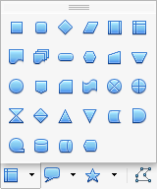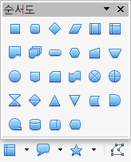

그림 4: 떼어낼 수 있는 도구 모음 예제
이곳을 클릭한 뒤 드래그합니다.
도구 모음을 떼어내기와 떠다니게 만들기

도구 모음 이동하기
고정된 도구 모음을 이동시키려면, 마우스 커서를 도구 모음의 핸들 영역에 두고, 왼쪽 버튼을 누르고 나서 원하는 위치로 드래그합니다.(그림 5)
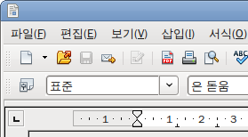

그림 5: 고정된 도구 모음 이동시키기
고정된 도구 모음의 핸들 영역
떠있는 도구 모음을 이동시키려면, 도구 모음의 제목 표시줄을 클릭하고 원하는 위치로 드래그합니다.(그림 6)
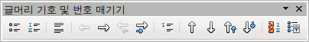

그림 6: 떠다니는 도구 모음 이동시키기
떠있는 도구 모음의 제목 표시줄

떠다니는 도구 모음
오픈오피스에는 떠다니는 도구 모음이라는 내용에 따라 도구가 달라지는 도구 모음이 있습니다. 이는 마우스 커서의 현재 위치나 선택 내용에 따라 각각에 맞는 도구들을 떠다니는 도구 모음으로 표시합니다. 예를 들어 커서가 표에 있으면, 떠있는 표 도구 모음이 나타나고, 커서가 목록에 있으면, 글머리 기호 및 번호 매기기 도구 모음이 나타납니다. 그리고 이러한 도구 모음을 창의 상단, 하단, 좌우에 고정할 수 있습니다.(더 자세한 내용은 25 페이지의 “도구 모음 이동하기” 을 참고하십시오.)
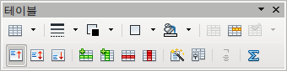그림 7: 마우스 커서가 표에 있는 때의 떠다니는 도구 모음

창에 도구 모음을 고정하기/떠다니게 만들기
도구 모음이나 네 비게이터, 스타일과 서식 창과 같은 일부 창의 경우 창에 고정할 수 있습니다. 그리고 이동시키거나, 크기를 조정할 수도 있습니다.
떠 있는 창이나 도구 모음을 고정하려면 다음 중 하나를 따라 하십시오.
- 떠있는 창의 제목 표시줄을 클릭하고, 메인 창에 상자의 외곽선이 표시될 때까지 한쪽 변으로 드래그합니다. 메인 창에 상자의 외곽선이 표시되면 마우스 버튼을 놓습니다. 이 방법은 시스템의 창 관리자에 따라 다르게 동작할 수 있습니다.
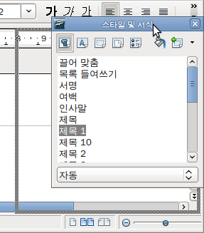그림 8: 창 고정하기
- Control 키를 누른 상태에서 떠 있는 창의 프레임(위쪽 아이콘 근처의 빈 부분)을 두 번 클릭하면, 이전에 고정되었던 위치로 고정됩니다. 만약 제대로 동작하지 않으면 Control 키를 누르지 않고 시도해 보십시오.
고정된 창을 떼어내려면 Control 키를 누르고 고정된 창의 프레임(위쪽 아이콘 근처의 빈 부분)을 두 번 클릭합니다.

도구 모음 변경하기
여러 가지 방법으로 도구 모음을 자신에게 맞게 바꿀 수 있습니다. 예를 들어 어떤 도구들을 표시할 것 인가나 도구 모음을 어느 위치에 고정할 것인가에 대한 설정을 할 수 있습니다. 그리고 새 아이콘이나 새 도구 모음을 추가할 수도 있습니다.(이에 대한 내용은 14장에 있습니다.)
도구 모음의 개인화 옵션은 도구 모음이나 제목 표시줄의 한쪽 끝에 아래쪽 화살표를 이용해 접근할 수 있습니다.(그림 9)

그림 9: 도구 모음 변경하기
도구 모음 사용자 정의 아이콘
선택된 도구 모음에 아이콘을 표시하거나 숨기려면, 아래로 펼침 메뉴에서 표시되는 버튼을 선택합니다. 왼쪽에 표시된 아이콘이 표시되는 아이콘입니다. 원하는 아이콘을 선택 또는 선택 해제하십시오.

마우스 우클릭(문맥) 메뉴
문단, 그림, 다른 개체에서 마우스 우클릭을 하면 다양한 메뉴들이 표시됩니다. 문맥 메뉴는 팝업 메뉴로 펼쳐지며, 일반적으로 가장 쉽고 빠르게 기능을 사용하는 방법입니다. 찾는 기능이 메뉴나 도구 모음의 어디에 있는지 잘 모르겠으면 마우스 우클릭을 먼저 해보세요.

상태 표시줄
상태 표시줄은 작업 공간의 맨 아래쪽에 있습니다. 여기에는 문서에 대한 정보와 일부 기능을 변경할 수 있는 편리한 도구들이 제공됩니다. 오픈오피스의 각 프로그램(라이터, 캘크, 임프레스, 드로우)에 따라 구성 컴포넌트가 조금씩 다르긴 하지만, 전체적으로는 비슷합니다.
그림 10: 라이터의 상태 표시줄 왼쪽 화면
페이지 번호
페이지 스타일
삽입 모드
변경 여부 표시
선택 모드
언어

그림 11: 라이터의 상태 표시줄 오른쪽 화면
디지털 서명
개체 정보
레이아웃 보기
확대/축소 슬라이더
확대/축소 비율
상태 표시줄에 공통으로 표시되는 항목은 다음과 같습니다.
페이지 / 시트 / 슬라이드 번호
현재 페이지/시트/슬라이드 번호와 문서의 전체 페이지/시트/슬라이드 번호를 표시합니다. 이 필드를 더블 클릭하면 내비게이터가 열립니다. 그 외의 사용법은 프로그램에 따라 다릅니다.
페이지 스타일/ 슬라이드 디자인
현재 페이지 스타일 / 슬라이드 디자인을 표시합니다. 이 필드를 더블 클릭하여 현재 페이지나 슬라이드 디자인을 수정할 수 있습니다.
변경 사항 저장 안 됨
문서를 변경하고 나서 저장을 하지 않으면 이 필드에 별표(*)가 표시됩니다.
디지털 서명
문서에 디지털 서명이 포함되어 있으면, 이 필드에 아이콘()이 표시됩니다. 이 아이콘을 더블 클릭하면 인증서를 볼 수 있습니다.
개체 정보
커서 위치나 선택한 요소에 대한 정보를 표시합니다. 일반적으로 이 영역을 더블 클릭하면 관련 대화 상자가 열립니다.
확대/축소 슬라이더와 퍼센트
확대 수준을 변경하려면, 확대/축소 슬라이더를 움직여 조절하거나, 더하기(+)/빼기(-) 기호를 클릭합니다. 또는 확대 비율 퍼센트 부분에 마우스 우클릭을 한 뒤 원하는 값을 선택합니다.
확대 비율 퍼센트 부분을 더블 클릭하면 확대/축소 및 레이아웃 보기 대화 상자가 열립니다.

이러한 것들을 무엇이라고 부르나요?
오픈오피스의 사용자 인터페이스(user interface, 사용자가 프로그램에서 실제 보게 되는 부분)에서 사용하는 용어들은 다른 프로그램에서 사용하는 용어와 대부분 같습니다.
대화 상자는 특수한 형태의 창으로 특정 내용을 확인하거나, 사용자의 입력을 받는 등의 역할을 합니다. 그리고 동작을 수행하는 방법을 지정하는 컨트롤을 제공하기도 합니다. 이러한 컨트롤의 전문 용어는 그림 12에 나열되어 있습니다.(목록 상자 제외) 이 문서에서는 가급적 전문 용어는 사용하지 않을 것입니다. 하지만 도움말이나 다른 문서에서 자주 사용되는 용어는 알아두는 편이 좋습니다.
일반적으로 대화 상자가 열려 있으면 할 수 있는 작업이 한정되어 있습니다. 따라서 대화 상자에서 특정 내용을 변경하고, 대화 상자를 닫은 후에 다른 작업을 합니다.(일반적으로 확인 버튼을 눌러 변경한 내용을 저장하고 대화 상자를 닫습니다.)
찾기 및 대체 대화 상자와 같은 일부 대화 상자의 경우에는 대화 상자를 열어둔 채로 다른 작업을 할 수 있습니다. 이런 경우 문서와 대화 상자를 오가며 여러 가지 작업을 할 수 있습니다.
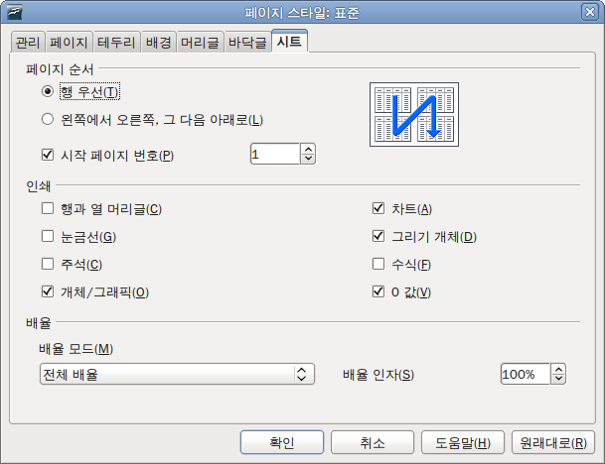

그림 12: 일반적인 컨트롤이 표시된 대화 상자
1 탭 페이지 (엄밀히 말해 컨트롤은 아님)  2 라디오 버튼 (한 번에 한 가지만 선택)  3 확인 상자 (한 번에 여러 가지를 선택)  4 스핀 상자 (위/아래 화살표를 이용하여 텍스트 상자의 숫자를 변경하거나, 텍스트 상자에 직접 입력) | 5 미리 보기  6 드롭다운 목록 (목록에서 항목을 선택)  7 버튼

1
2
3
4
5
6
7
4

새 문서 시작하기
오픈오피스에서 새로운 문서를 만드는 방법은 여러 가지가 있습니다.
오픈오피스를 시작하면 아무런 문서도 없고 환영 페이지만 표시됩니다.(모든 문서를 다 닫으면, 다시 이 화면이 표시됩니다.) 여기서 원하는 문서 형식의 아이콘을 클릭하면 새 문서가 생성됩니다. 서식을 이용해 새 문서를 만들려면 서식 버튼을 누릅니다.
그리고 다음 방법 중 하나를 이용해 새 문서를 생성할 수 있습니다. 기존에 열려 있는 문서가 있으면, 새 문서는 새 창에 생성됩니다.
- 파일 > 새로 만들기 메뉴에서 문서 형식을 선택합니다.
- 메인 도구 모음에서 새로 만들기 버튼 옆의 화살표를 클릭합니다. 아래로 펼침 메뉴에서 원하는 문서 형식을 선택합니다.
- 키보드 단축키 Control+N 을 누릅니다.
- 파일 > 마법사 를 이용해 특정 서식의 문서를 만듭니다.

기존 문서 열기
열린 문서가 없으면 환영 페이지의 문서 열기 버튼을 이용해 문서를 열 수 있습니다.
그리고 다음 방법 중 하나를 이용해 문서를 열 수 있습니다.
- 메뉴에서 파일 > 열기 를 선택합니다.
- 메인 도구 모음에서 열기 버튼을 클릭합니다.
- 키보드 단축키 Control+O 를 누릅니다.
위 방법들을 실행하면 파일 열기 대화 상자가 나타납니다. 그러면 원하는 파일을 선택한 뒤 열기를 클릭합니다. 기존에 열린 문서가 있으면, 새로 여는 문서는 새 창에 열립니다.
파일 열기 대화 상자에서 찾으려고 하는 파일 형식을 지정해 파일 목록의 파일 개수를 줄일 수 있습니다. 예를 들어 파일 형식을 텍스트 문서로 선택하면, 라이터로 열 수 있는 문서들(.odt, .doc, .txt 등)만 표시가 됩니다. 그리고 스프레드시트로 설정하면, .ods, .xsl 등 캘크로 열 수 있는 파일만 표시됩니다.
오픈도큐먼트 포맷의 파일은 바탕화면이나 윈도 탐색기와 같은 파일 관리자에서 더블 클릭하면 바로 오픈오피스로 열립니다.
그리고 MS 오피스 파일 포맷을 오픈오피스와 연결해놓으면, MS 오피스 파일도 더블 클릭만으로 오픈오피스로 열 수 있습니다.
참고 | MS 윈도즈 환경에서는 오픈오피스에서 제공하는 열기와 다른 이름으로 저장하기 대화 상자를 사용하거나, MS 윈도즈 자체에서 제공하는 대화 상자를 사용할 수도 있습니다. 이에 대한 자세한 내용은 32 페이지의 “열기/다른 이름으로 저장하기 대화 상자 사용하기”를 참고하십시오.

문서 저장하기
새 문서를 저장하려면 다음 과정 중 하나를 따라 합니다.
- 단축키 Control+s 를 누릅니다.
- 메뉴 모음에서 파일 > 저장 을 선택합니다.
- 기본 도구 모음에서 저장 아이콘을 누릅니다.
다른 이름으로 저장하기 대화 상자가 열리면, 파일 이름을 입력하고 파일 형식이 맞는지 확인합니다. 저장 버튼을 눌러 저장합니다. 열려 있는 문서를 현재 이름으로 저장하려면, 파일 > 저장 을 선택합니다. 이 경우 기존의 파일을 덮어쓰기 합니다.

비밀번호로 보호하기
비밀번호 없이는 문서의 내용을 볼 수 없도록 문서 전체를 보호하려면 다른 이름으로 저장하기 대화 상자에서 옵션을 이용하여 비밀번호를 지정합니다. 이 옵션은 오픈도큐먼트 포맷과 오픈오피스 1.x 포맷으로 저장할 때만 사용할 수 있습니다.
- 다른 이름으로 저장하기 대화 상자에서 암호를 사용하여 저장을 선택하고 나서, 저장을 클릭합니다. 그러면 다음과 같은 대화 상자가 표시됩니다.(그림 13)
- 비밀번호란과 확인란에 같은 비밀번호를 입력하고 나서, 확인을 누릅니다. 두 칸의 비밀번호가 일치하면, 문서는 입력한 비밀번호로 보호되어 저장됩니다. 만약 두 비밀번호가 일치하지 않으면 비밀번호를 다시 입력해야 합니다.
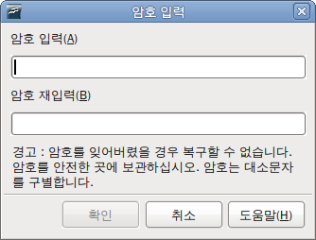그림 13: 암호를 사용하여 저장하기 대화 상자
오픈오피스는 굉장히 강력한 암호화 방식을 사용하기 때문에, 만약 암호를 잊어버리면 문서의 내용을 복구할 수 없습니다.

자동으로 문서 저장하기
오픈오피스를 사용할 때 자동으로 문서가 저장되도록 설정할 수 있습니다. 자동저장은 수동 저장과 마찬가지로 기존 파일을 덮어쓰기 합니다. 자동 저장을 사용하려면 다음 과정을 따라 합니다.
- 도구 > 옵션 > 로드/저장 > 일반 을 선택합니다.
- 자동복구 정보 저장 간격 을 선택하고 시간을 입력합니다.

파일 이름 변경하기와 삭제하기
오픈오피스에서 제공하는 대화 상자를 이용해 일반 파일 관리자에서 하는 것과 마찬가지로 파일의 이름을 변경하거나 삭제할 수 있습니다. 하지만 대화 상자 내에서 복사하기나 붙여 넣기는 할 수 없습니다.

열기/다른 이름으로 저장하기 대화 상자 사용하기
열기/다른 이름으로 저장하기 대화 상자를 오픈오피스에서 제공하는 대화 상자를 사용할 것인지, 아니면 운영체제에서 제공하는 대화 상자를 이용할 것인지 선택할 수 있습니다.
오픈오피스에서 사용할 대화 상자의 종류를 변경하려면 다음 과정을 따라 합니다.
- 도구 > 옵션 > OpenOffice.org > 일반 을 선택합니다.
- OpenOffice.org 대화 상자 이용 을 선택합니다.
이 섹션에서는 오픈오피스에서 제공하는 열기/다른 이름으로 저장하기 대화 상자에 대해 다룰 것입니다. 그림 14 은 다른 이름으로 저장하기 대화 상자의 예제입니다. 열기 대화 상자도 이와 비슷합니다.
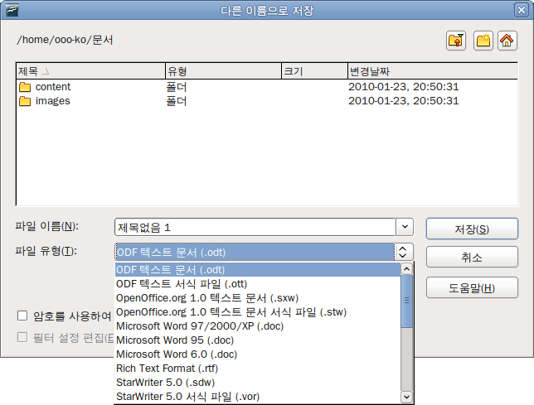그림 14: 오픈오피스에서 제공하는 다른 이름으로 저장하기 대화 상자의 저장 가능한 파일 형식을 목록.
오픈오피스의 열기/다른 이름으로 저장하기 대화 상자의 오른쪽 위에는 세 개의 버튼이 있습니다. 각 버튼은 왼쪽에서부터 다음과 같습니다.
- 폴더 단계에서 한 레벨 위로 이동. 누를 때마다 한 단계씩 위로 이동합니다. 이 버튼을 수 초 이상 누르고 있으면 최상위 폴더로 이동합니다.
- 새 폴더 만들기
- 기본 디렉터리
현재 사용 중인 오픈오피스 버전과 다른 버전에서 작성된 오픈오피스 문서를 해당 버전으로 열 수 있습니다. 열기 대화 상자 아래쪽에 있는 버전 항목에서 원하는 버전을 선택합니다. 이렇게 저장하면 해당 버전의 읽기 전용 모드로 열립니다. 하지만 MS 오피스 문서는 오픈오피스 현재 버전으로만 열 수 있습니다.
파일 형식 란에서는 열거나 저장할 파일 형식을 선택할 수 있습니다.
읽기 전용 항목을 선택하면, 보기나 인쇄만 할 수 있습니다. 일반적으로 이 모드에서는 대부분의 도구 모음이 표시되지 않고, 메뉴 대부분을 사용할 수 없습니다. 파일을 편집 모드로 열었을 때는 도구 모음에 파일 편집 버튼이 표시됩니다.
그리고 URL을 통해 웹에 있는 파일을 직접 열 수도 있습니다.

내비게이터 사용하기
내비게이터는 문서에 있는 모든 개체를 분류별로 보여줍니다. 예를 들어 라이터에서라면, 머리글, 표, 텍스트 프레임, 메모, 그림, 즐겨찾기, 그 외 항목들이 표시됩니다.(그림 15) 캘크에서는 시트, 범위명, 데이터베이스 범위, 그림, 그리기 개체, 기타 항목이 표시됩니다. 그리고 임프레스와 드로우에서는 슬라이드, 사진, 기타 항목이 표시됩니다.
내비게이터를 열려면, 기본 도구 모음의 아이콘()을 클릭하거나, F5를 누릅니다. 또는 메뉴 모음에서 편집 > 내비게이터 를 선택합니다. 내비게이터를 오픈오피스 메인 창의 한쪽면에 고정하거나 떠다니는 창으로 사용할 수 있습니다.(더 자세한 내용은 26 페이지의 “창에 도구 모음을 고정하기/떠다니게 만들기“ 을 참고하십시오.)
분류명 앞쪽에 있는 + 표시를 클릭하면 해당 분류 안의 개체 목록이 표시됩니다.
분류 목록을 숨기려면 상단에 있는 도구 모음에서 목록 상자 표시/숨기기 아이콘()을 클릭합니다. 그러면 분류 목록은 사라지고 상단의 도구 모음만 표시가 됩니다. 이 버튼을 다시 누르면 분류 목록이 다시 표시됩니다.
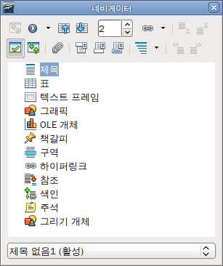그림 15: 내비게이터
내비게이터를 이용하면 문서 내에서 편리하게 이동하거나 항목들을 검색할 수 있습니다.
- 분류에 개체 목록이 표시된 경우, 개체를 두 번 클릭하면 문서 내에 해당 개체가 위치한 곳으로 바로 이동합니다. 개체를 만들 때 오픈오피스 기본 값인 그림1, 그림2, 표1, 표2 등으로 이름을 지정하지 않고, 개체의 문서 내 위치에 알맞은 이름을 지정해 두면 나중에 손쉽게 개체를 찾을 수 있습니다.
현재 분류 안의 내용만 보려면, 분류를 선택하고 내용 보기 아이콘()을 클릭합니다. 그러면 해당 분류 안의 개체들만 표시됩니다. 전체 개체를 보려면 내용 보기 아이콘을 다시 클릭합니다.
- 내비게이터 왼쪽 위에서 두 번째 아이콘()을 클릭하면, 내비게이션 도구 모음(그림 16)이 표시됩니다. 이 도구 모음에 분류를 선택하고 오른쪽의 이전/다음 버튼을 이용해 항목을 이동합니다. 이는 눈에 잘 안 띄는 즐겨찾기나 인덱스 등의 항목을 찾는데 상당히 유용합니다. 풍선 도움말로 표시되는 아이콘의 이름은 다음 그래픽, 또는 다음 즐겨찾기 와 같이 선택한 분류에 따라 달라집니다.
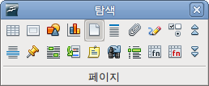그림 16: 내비게이션 도구 모음
- 문서의 특정 페이지로 이동하려면 내비게이터 상단의 상자에 페이지 번호를 입력합니다.
다른 아이콘들도 몇 번만 해보면 그 기능들을 쉽게 익힐 수 있습니다. 특정 프로그램에서만 사용되는 기능이나 아이콘은 해당 프로그램을 설명하는 장에서 설명할 것입니다.

변경한 내용 실행 취소 및 재실행하기
최근 변경한 내용을 실행 취소하려면 Control+Z를 누르거나, 기본 도구 모음에서 실행 취소 아이콘()을 누릅니다. 또는 메뉴 모음에서 편집 > 실행 취소 를 선택합니다.
편집 메뉴에 실행 취소할 수 있는 최근 변경 사항이 표시됩니다.(그림 17는 라이터 예제)
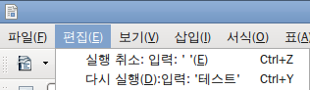
그림 17: 편집 > 최근 동작 실행 취소
기본 도구 모음의 실행 취소 아이콘 오른쪽에 있는 작은 삼각형을 클릭하면, 실행 취소할 수 있는 변경 사항 목록이 표시됩니다.(그림 18) 이 목록에서 여러 개의 변경 사항을 선택하여 한 번에 실행 취소할 수 있습니다.
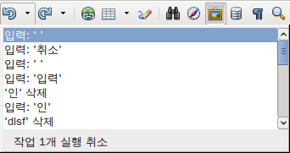
그림 18: 실행 취소할 수 있는 동작 목록
변경 사항을 실행 취소하면, 재실행 기능이 활성화됩니다. 실행 취소한 동작을 재실행하려면 Control+Y를 누르거나 기본 도구 모음에서 재실행 아이콘()을 선택합니다. 또는 메뉴 모음에서 편집 > 재실행을 선택합니다. 실행 취소와 마찬가지로 기본 도구 모음의 재실행 아이콘 오른쪽에 있는 화살표를 클릭하면 재실행 할 수 있는 동작 목록이 표시됩니다.
오픈오피스에서 실행 취소할 수 있는 동작의 개수를 변경할 수 있습니다. 메뉴 모음에서 도구 > 옵션 > OpenOffice.org > 메모리 페이지를 선택하고, 실행 취소 부분의 단계 수 값을 조절합니다. 이 값을 크게 하면 더 많은 메모리를 사용하게 되므로 주의하십시오.

문서 닫기
문서를 종료하려면 파일 > 닫기 를 클릭합니다.
그리고 문서창의 닫기 아이콘을 클릭해서 문서를 닫을 수도 있습니다. 이 버튼은 그림 19 에서 보듯 빨간 X 모양입니다.
하나 이상의 오픈오피스 창이 열려 있으면, 각 창은 그림 19 의 왼쪽 그림처럼 표시됩니다. 그리고 창을 닫으면 해당 문서만 닫히게 됩니다. 오픈오피스 문서가 하나만 열려 있으면, 그림 19의 오른쪽 그림처럼 표시됩니다. 아까와는 다르게 빨간색 큰 X 버튼 아래에 검은색 작은 X 버튼이 있습니다.
작은 X 를 클릭하면, 현재 문서만 닫히고, 빨간색 큰 X 버튼을 클릭하면 오픈오피스가 완전히 종료됩니다.
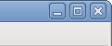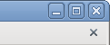
그림 19. 닫기 아이콘
문서를 변경하고 나서 저장되지 않은 상태에서 문서나 오픈오피스를 종료하려고 하면, 저장할 것인지를 결정하는 확인 상자가 표시됩니다.
- 저장: 문서를 저장하고 나서 종료합니다.
- 버리기: 마지막 저장한 이후 변경된 내용을 전부 버리고, 문서를 종료합니다.
- 취소: 닫기 작업을 취소하고 문서로 돌아옵니다.
주의   | 문서를 저장하지 않으면, 최근 수정 사항을 잃어버리는 것뿐만 아니라, 최악에는 파일 자체가 손상될 수도 있습니다.

오픈오피스 종료하기
오픈오피스를 완전히 종료하려면 파일 > 종료 를 선택하거나 36 페이지의 “문서 닫기”에서 설명한 대로 문서를 모두 닫습니다.
모든 문서가 저장된 상태면, 오픈오피스는 즉시 종료되고, 한 문서라도 변경되고 나서 저장되지 않았다면, 경고 상자가 표시됩니다. “문서 닫기”에서 설명한 대로 저장 여부를 결정합니다.
처음 시작하기 안내서

제 2장
오픈오피스 설정하기
사용자 작업 환경에 맞춰 옵션 변경
이 PDF는 한 번에 두 페이지씩 읽을 수 있게 되어 있습니다. 따라서 종이 한 장에 두 페이지를 인쇄하는 옵션이 있는 PDF 뷰어를 이용하여 인쇄하면 좋습니다. 이때 첫 페이지는 분리되어 있으므로, 페이지 순서를 맞추려고 일부러 두 번째 페이지부터 인쇄할 필요는 없습니다.

저작권
이 문서의 저작권은 본 페이지의 저자 단락에 나열된 기고자들에게 있습니다.(Copyright © 2007-2010) GNU General Public License 3 이후 버전, 또는 Creative Commons Attribution License 3.0 이후 버전에 근거하여 배포 및 변경할 수 있습니다.
이 문서에 있는 모든 상표권은 법적 소유자가 소유하고 있습니다.
저자
Agnes Belzunce
Daniel Carrera
Peter Hillier-Brook
Stefan A. Keel
Jean Hollis Weber
Michele Zarri
번역
김정규
최지희
피드백
이 문서에 대한 의견이나 제안사항이 있으시면 연락해주십시오. : authors@user-faq.openoffice.org
감사의 말
이 장의 많은 부분은 Jean Hollis Weber이 쓴 Taming OpenOffice.org Writer 1.1 © 2003을 수정, 보완한 것입니다.
배포 일자 및 소프트웨어 버전
오픈오피스 3.2 에 기반을 두어 2009년 12월 20일 배포됨.
한글판은 영어판 문서를 기반으로 하여 2010년 2월 19일에 배포됨.
차 례
저작권 2
오픈오피스 전체 옵션 선택하기 4
사용자 데이터 옵션 4
일반 옵션 5
메모리 옵션 6
보기 옵션 7
인쇄 옵션 9
경로 옵션 10
색상 옵션 11
글꼴 옵션 13
보안 옵션 13
표시 형식 옵션 15
내게 필요한 옵션 16
자바 옵션 16
온라인 업데이트 옵션 17
개선 프로그램 17
문서 로드/저장 옵션 선택 18
로드/저장 일반 옵션 18
VBA 속성 로드/저장 옵션 20
Microsoft Office 로드/저장 옵션 20
HTML 호환성 로드/저장 옵션 21
언어 설정 23
필요한 사전 설치 23
로케일과 언어 설정 바꾸기 23
맞춤법 검사 옵션 24
인터넷 옵션 선택 25
오픈오피스의 자동 고침 기능 설정 26

오픈오피스 전체 옵션 선택하기
이 절에서는 오픈오피스 전체에 영향을 미치는 옵션에 대해서 알아보겠습니다. 여기에서 다루지 않은 설정에 대해서는 오픈오피스 도움말에서 정보를 얻을 수 있습니다. 다음과 같은 방법으로 오픈오피스 전체에 적용되는 옵션을 살펴볼 수 있습니다.
메뉴 모음에서 도구 > 옵션을 선택합니다. Options – OpenOffice.org 대화 상자의 왼쪽 목록은 실행 중인 프로그램에 따라서 다르게 나타납니다. 그림 22은 라이터 문서가 열린 상태에서 옵션 대화 상자를 열었을 때의 화면입니다.
대화 상자 왼쪽 목록에서 OpenOffice.org 항목 왼쪽에 있는 더하기(+) 표시를 클릭합니다. 그러면 하위 메뉴가 표시됩니다. 하위 메뉴를 클릭하면 대화 상자의 오른쪽에 해당 메뉴에 있는 옵션들이 표시됩니다.
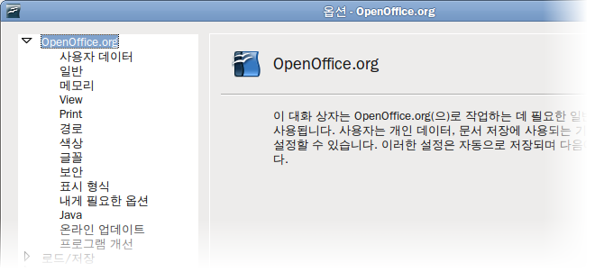그림 20: OpenOffice.org 옵션
참고 | 옵션 대화 상자에서 뒤로 버튼은 항상 같은 동작을 합니다. 이 버튼을 클릭하면 옵션의 값을 오픈오피스를 열었을 때의 값으로 되돌립니다.

사용자 데이터 옵션
오픈오피스는 문서 속성(작성자, 편집 정보), 메모 작성자, 문서 수정자를 기록하는 등의 여러 가지 작업에 사용자 데이터 페이지에 있는 이름이나 이니셜을 이용합니다. 따라서 문서에 정확한 정보를 포함하려면 사용자 데이터를 올바르게 입력해야 합니다.
오른쪽에 나타나는 양식에 자신의 정보를 입력하거나(그림 21), 잘못 입력된 내용이 있으면 수정합니다.
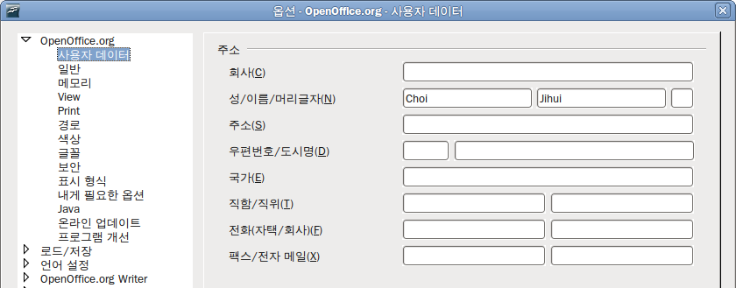그림 21: 사용자 데이터 입력하기

일반 옵션
옵션 대화 상자에서 OpenOffice.org > 일반 을 클릭합니다. 그러면 아래와 같은 페이지가 표시됩니다.
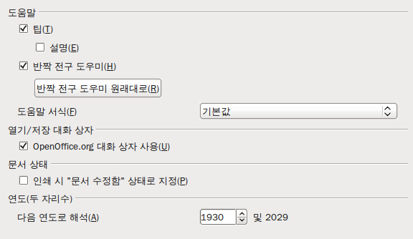그림 22: 오픈오피스 일반 옵션 설정
도움말 - 팁
도움말 팁은 마우스 커서를 아이콘이나 필드 위에 올려놓을 때 표시되는 한 두 단어 정도의 간단한 설명입니다. 도움말 팁을 표시하려면 이 옵션을 선택하시기 바랍니다.
도움말 - 설명
도움말 설명 옵션을 선택하면 특정 아이콘이나 대화 상자의 필드 위에 마우스 커서를 올려놓을 때, 해당 부분의 기능에 대한 간략한 설명이 표시됩니다.
반짝 전구 도우미
(Microsoft 오피스의 도우미와 비슷한) 반짝 전구 도우미를 사용하지 않으려면 이 옵션을 선택 해제합니다. 그리고 반짝 전구 도우미의 동작을 기본 상태로 되돌리려면 반짝 전구 도우미 원래대로 버튼을 클릭합니다.
도움말 서식
고 대비는 가독성을 높이려고 화면 배색을 바꾸는 운영체제의 설정입니다. 도움말을 고 대비로 표시하려면(운영 체제에서 지원 시) 목록에서 고 대비 스타일 중 하나를 선택하십시오.
고대비 스타일 | 화면 효과
기본 값 | 흰색 배경에 검은색 글자
고 대비 #1 | 검은색 배경에 노란색 글자
고 대비 #2 | 검은색 재경에 녹색 글자
고 대비 검정 | 검은색 배경에 흰색 글자
고 대비 흰색 | 흰색 배경에 검은색 글자
열기/저장 대화 상자
운영체제가 제공하는 대화 상자를 사용하려면 OpenOffice.org 대화 상자 사용 옵션의 선택을 해제하십시오. 옵션을 선택하면 오픈오피스가 제공하는 대화 상자가 사용됩니다. 오픈오피스의 열기/저장 대화 상자에 대한 자세한 내용은 제1장(오픈오피스 소개)를 참고하십시오. 이 문서에서는 오픈오피스에서 제공하는 열기/저장 대화 상자를 이용합니다.
문서 상태
이 옵션을 선택하고 문서를 인쇄하면 문서의 속성에 인쇄한 날짜가 기록됩니다. 그래서 문서의 내용을 바꾸지 않아도 문서를 닫을 때 변경 사항을 저장할 것인지 묻는 대화 상자가 나타납니다.
연도 설정(두 자리 수)
이 옵션은 두 자리 연도를 어떻게 해석할 것인지 결정합니다. 예를 들어 두 자리 연도 값을 1930으로 설정하면, 1/1/30이나 이보다 큰 값은 1930년 1월 1일이나 이후의 날짜로 해석하지만, 193보다 작은 값인 1/1/20은 다음 세기인 2020년 1월 1일로 해석합니다.

메모리 옵션
옵션 대화 상자에서 OpenOffice.org > 메모리 항목을 선택합니다. 메모리 옵션에서
- 더 많은 메모리를 할당하면 오픈오피스의 실행 속도가 빨라지고 편리하게 사용할 수 있습니다.(예를 들어 메모리가 넉넉하면 실행 취소 횟수를 더 늘릴 수 있습니다.) 그러나 다른 프로그램에 할당되는 메모리가 줄어들기 때문에 다른 프로그램의 메모리가 부족한 현상이 발생할 수 있습니다. 따라서 적절한 값을 할당해야 합니다.
- 자주 사용하는 문서에 많은 개체(이미지 등)가 포함되어 있거나 큰 개체가 포함되어 있으면, 개체당 메모리 값을 늘여 오픈오피스 성능을 향상시킬 수 있습니다. 문서 내의 많은 개체가 사라진 것처럼 보이면, 캐시 부분의 개체 수 값을 증가시킵니다.(이때 개체는 단지 보이지 않을 뿐, 사라진 것은 아닙니다.)
- 컴퓨터를 시작할 때 빠른 시작을 띄우려면 대화 상자의 맨 아래에 있는 시스템 시작 시 OpenOffice.org 로드 옵션을 선택합니다. 그러면 오픈오피스를 빨리 시작할 수 있습니다. 그러나 오픈오피스를 사용하지 않을 때도 메모리 일부를 사용하게 됩니다. 일부 운영 체제에서는 이 옵션(시스템 트레이에 빠른 시작 사용)을 사용하지 못할 수도 있습니다.
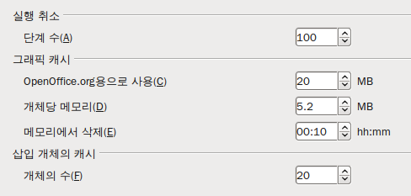그림 23: 오픈오피스 프로그램을 위한 메모리 옵션 선택

보기 옵션
OpenOffice.org – 보기 페이지에서 선택한 사항은 문서 창의 겉모습과 동작에 영향을 미칩니다. 그림 24 와 같은 옵션 화면에서 자신에게 맞는 설정들을 선택합니다. 각 옵션에 대한 자세한 설명은 아래와 같습니다.
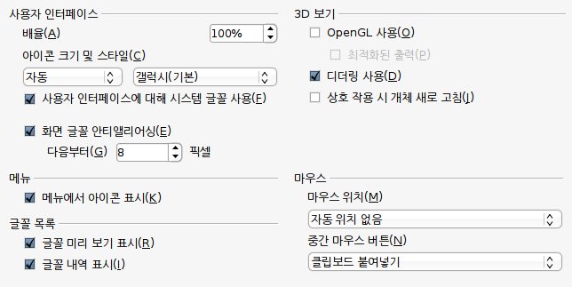그림 24: 오픈오피스 프로그램을 위한 보기 옵션 설정
사용자 인터페이스 – 배율
사용자 인터페이스나 도움말의 글자가 너무 작거나 클 때 배율을 지정해서 조절할 수 있습니다. 시스템에서 사용 가능한 화면용 글꼴에 따라 간혹 이상하게 보일 수도 있습니다. 하지만 문서의 실제 텍스트 크기에는 영향을 미치지 않습니다.
사용자 인터페이스 – 아이콘 크기와 스타일
첫 번째 상자는 도구 모음의 아이콘 크기(자동, 작게, 크게)를 지정합니다. 자동을 선택하면 운영체제가 사용하는 아이콘 크기를 따릅니다. 두 번째 상자는 아이콘 스타일을 지정합니다. 자동을 선택하면 리눅스의 KDE나 GNOME과 같은 운영체제의 데스크톱과 호환하는 아이콘 집합을 사용합니다.
사용자 인터페이스 – 사용자 인터페이스에 시스템 글꼴 사용하기
사용자 인터페이스에 오픈오피스가 제공한 글꼴 대신 시스템에서 지정한 기본 글꼴을 사용하려면 이 옵션을 선택하십시오.
사용자 인터페이스– 화면 글꼴 안티앨리아싱
(윈도에서는 사용불가) 이 옵션을 선택하면 화면 상의 텍스트가 부드럽게 보입니다. 안티앨리아싱을 적용할 글꼴의 최소 크기를 입력하십시오.
메뉴 – 메뉴에 아이콘 표시
이 옵션을 선택하면 메뉴의 이름 앞에 아이콘을 표시합니다.
글꼴 목록 - 글꼴 미리 보기 표시
이 옵션을 선택하면 글꼴 목록은 그림 25의 왼쪽 그림과 같이 글꼴 이름을 해당 글꼴을 적용하여 표시됩니다. 반대로 옵션을 선택하지 않으면 서식 없이 이름만 표시합니다.(그림 25의 오른쪽 그림) 이 목록에는 시스템에 설치된 모든 글꼴이 표시됩니다.
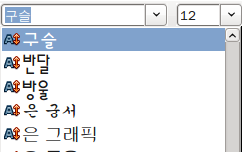 | 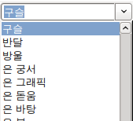
그림 25. 미리 보기로 표시된 글꼴 목록(왼쪽), 미리 보기 없는 목록(오른쪽)
글꼴 목록 - 사용한 글꼴 이력 표시
이 옵션을 선택하면 글꼴 목록의 맨 위에 현재 문서에서 최근 사용한 다섯 개의 글꼴을 표시합니다.
그래픽 출력 - 하드웨어 가속 사용
그래픽 디스플레이 어댑터의 하드웨어 기능을 직접 사용하여 더 나은 화면을 표시합니다. 일부 운영 체제나 오픈오피스 버전에서는 이 기능을 사용할 수 없습니다.
그래픽 출력 - 안티-앨리어싱 사용
그래픽 개체를 부드럽게 표현하여 부자연스러운 부분을 감소시키는 안티-앨리어싱 기능을 켜거나 끕니다. 일부 운영 체제나 오픈오피스 버전에서는 이 기능을 사용할 수 없습니다.
팁 | 현재 문서의 개체 모양을 복원하거나 새로 고침하려면 Shift+Control+R 키를 누릅니다.
마우스 위치
대화 상자를 새로 열었을 때 마우스 커서의 위치를 설정할 수 있습니다.
마우스 가운데 버튼
마우스 가운데 버튼의 기능을 설정할 수 있습니다.
- 자동 스크롤 – 마우스 가운데 버튼을 누른 채로 드래그하면 보기 화면을 자동으로 스크롤 합니다.
- 클립보드의 내용 붙여 넣기 – 마우스 가운데 버튼을 누르면, 커서가 위치한 곳에 “선택 클립보드”의 내용을 삽입합니다.
“선택 클립보드”는 편집 > 복사하기/잘라 넣기/붙여 넣기 나 관련 단축키로 사용하는 일반적인 클립보드와는 다른 클립보드입니다. 클립보드와 “선택 클립보드”는 서로 다른 내용을 포함할 수 있습니다.
기능 | 클립보드 | 선택 클립보드
내용 복사하기 | 편집 > 복사하기 Control+C | 텍스트, 표, 개체 선택
내용 붙여 넣기 | 편집 > 붙여 넣기 Control+V 커서가 있는 지점에 붙여 넣습니다. | 마우스 가운데 버튼을 클릭하면, 마우스 커서가 있는 지점에 붙여 넣습니다.
다른 문서에 붙여 넣기 | 클립보드 내용에 아무런 영향을 미치지 않습니다. | 선택 클립보드의 내용이 최근 표시된 선택이 됩니다.

인쇄 옵션
OpenOffice.org – 인쇄 페이지에서는 여러분이 사용하는 기본 프린터와 자주 사용하는 인쇄 방법을 선택할 수 있습니다. 이 옵션의 설정은 인쇄할 때 나타나는 인쇄 대화 상자에서도 바꿀 수 있습니다.
옵션 대화 상자에서 OpenOffice.org > 인쇄 를 클릭합니다.
대화 상자 아래쪽의 프린터 경고 부분(그림 26)에는 문서에서 지정한 용지 크기 및 방향이 프린터에서 사용할 수 있는 용지 크기나 방향과 맞지 않을 때 경고를 표시할 것인지에 대한 옵션이 있습니다. 이 경고 옵션은 표준 용지 크기가 다른 국가의 사용자가 만든 문서로 작업하는 경우에 꼭 필요합니다.
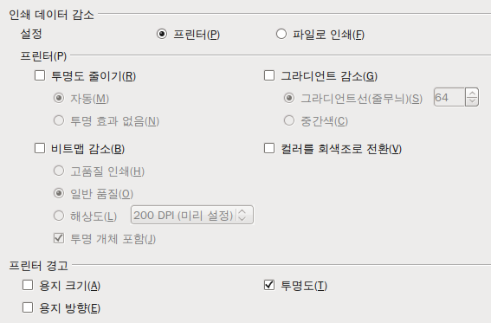그림 26: 오픈오피스의 모든 프로그램에 적용되는 일반 인쇄 옵션 설정
팁 | 인쇄한 결과물의 한쪽이 잘렸다든가 인쇄가 안 될 때는 문서에서 지정한 용지 크기를 확인해 보세요. 이런 문제들의 원인은 대부분 페이지 크기 호환성 문제입니다.

경로 옵션
OpenOffice.org – 경로 페이지에서는 자신의 작업 환경에 맞게 오픈오피스에서 사용하거나 오픈오피스와 연동한 파일의 위치를 변경할 수 있습니다. 예를 들어 윈도를 사용하는 경우에 문서를 저장하는 기본 폴더를 내 문서가 아닌 다른 폴더로 지정할 수 있습니다.
옵션 대화 상자에서 OpenOffice.org > 경로 항목을 선택합니다.
그림 27에 표시된 목록 중에서 경로를 바꾸려는 항목을 선택하고 편집 버튼을 클릭합니다. 경로 선택 대화 상자에서 폴더를 추가하거나 삭제하고 나서 확인을 누릅니다. 일부 항목은 공유 폴더(네트워크에 연결되어 있을 때)와, 다른 하나는 사용자 전용 폴더 등, 두 개 이상의 경로를 포함하고 있습니다.
팁 | OpenOffice.org – 경로 대화 상자를 이용해 자동완성과 같은 항목의 파일들을 백업하거나 다른 컴퓨터로 복사할 수도 있습니다.
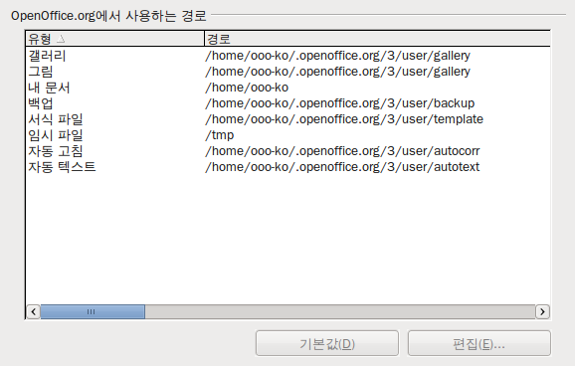그림 27: 오픈오피스에서 사용하는 파일들의 경로 보기

색상 옵션
OpenOffice.org – 색상 옵션 페이지(그림 28)에서는 문서 작성 중에 사용할 수 있는 색상을 지정할 수 있습니다. 색상을 지정할 때는 색상표에서 고르거나 기존의 색상을 고칠 수 있으며 새로운 색상을 정의할 수도 있습니다. 지정한 색상은 색상 선택 팔레트에 저장되어 오픈오피스의 모든 프로그램에서 사용할 수 있습니다.
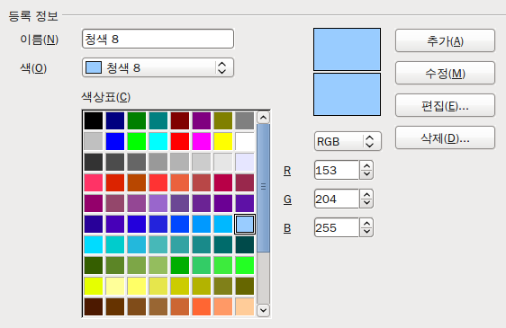그림 28: 오픈오피스의 색상 설정 팔레트
기존 색상을 수정하려면
- 색상표나 목록에서 수정할 색상을 선택합니다.
- 색상의 값을 변경합니다. 필요한 경우 RGB (Red, Green, Blue), CMYK (Cyan, Magenta, Yellow, Black) 를 서로 전환하여 색상값을 입력할 수 있습니다. 색상 미리 보기의 위쪽은 변경한 색상, 아래쪽은 기존 색상입니다.
- 색상 이름을 변경합니다.
- 수정 버튼을 클릭하면 색상표에 변경한 색상이 표시됩니다.
다른 방법으로 편집 버튼을 눌러 색상 대화 상자(그림 29)를 열어 수정할 수도 있습니다. 대화 상자 위쪽에 있는 색상 창에서 색상을 클릭해서 지정하거나 아래쪽의 입력창에 RGB, CMYK, HSB(Hue, Saturation, Brightness) 값을 입력합니다.
오른쪽 위에 있는 색상 창은 아래의 색상값 입력 필드와 연결되어 있어, 색상 창에서 색상을 선택하면 아래쪽의 색상값이 자동으로 바뀝니다. 오른쪽 아래에 있는 두 개의 색상 필드에는 현재 색상(오른쪽)과 선택한 색상(왼쪽)이 표시됩니다.
색상을 수정하고 확인 버튼을 눌러 대화 상자를 닫습니다. 그림 28의 오른쪽 아래에 있는 색상 미리 보기 상자 중 아래 상자에 변경한 색상이 표시됩니다. 이름 상자에 새 색상의 이름을 입력하고 추가 버튼을 누릅니다. 그러면 색상표에 새 색상이 추가됩니다.
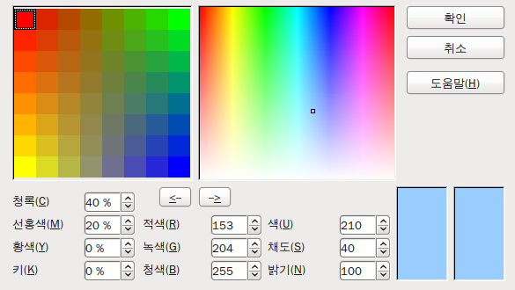
그림 29: 색상 편집하기
그 외로 영역 대화 상자의 색상 페이지를 통해 색상을 지정하거나 변경할 수 있습니다. 영역 대화 상자의 색상 페이지에서는 색상 팔레트를 불러오거나 저장할 수도 있습니다. 영역 대화 상자를 열려면, 캘크 등의 프로그램에서 임시로 개체를 그리고, 마우스 우클릭을 하여 팝업 메뉴를 엽니다. 팝업 메뉴에서 영역을 선택합니다. 오픈오피스의 한 프로그램에서 색상 팔레트를 불러오면, 해당 프로그램에서만 사용할 수 있고, 다른 프로그램은 기존의 팔레트를 유지합니다.

글꼴 옵션
다른 사람에게 받은 문서에서 사용한 글꼴이 여러분의 시스템에 설치되어 있지 않은 경우가 종종 있습니다. 이럴 때 오픈오피스는 설치되지 않은 글꼴을 설치된 글꼴로 대체하여 문서를 표시합니다. 오픈오피스가 선택한 글꼴이 마음에 들지 않으면 이 옵션을 이용하여 대체 글꼴을 직접 지정할 수 있습니다.
옵션 대화 상자에서 OpenOffice.org - 글꼴 페이지를 선택합니다. (그림 30):
- 바꾸기 표 적용 옵션을 선택합니다.
- 글꼴 상자에 바꿀 글꼴을 지정합니다. 목록에 글꼴이 표시되지 않을 때에는 글꼴 이름을 상자에 직접 입력하면 됩니다.
- 대체 글꼴 상자에서는 아래로 펼침 메뉴에서 대체하여 쓸 글꼴을 선택합니다.
대체 글꼴 상자의 오른쪽에 있는 체크 버튼이 녹색으로 활성화되면 버튼을 클릭합니다. 그러면 지정한 대체 정보가 아래쪽 목록 상자에 추가됩니다. 그리고 항상 과 화면 옵션을 모두 표시합니다.
대화 상자의 아래쪽에 있는 항목에서는 HTML과 Basic(매크로)의 소스 코드를 표시하는 데 사용하는 글꼴을 지정할 수 있습니다.
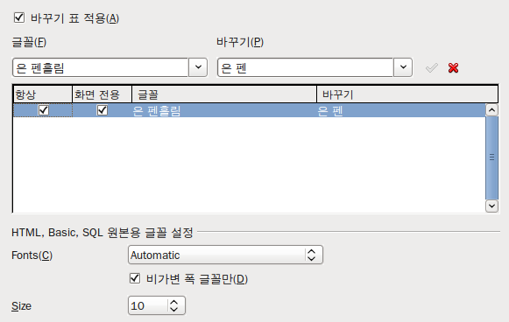그림 30: 대체 글꼴 설정하기

보안 옵션
OpenOffice.org - 보안 옵션 대화 상자(그림 31)에서는 매크로를 포함한 문서를 열고 닫을 때의 보안 옵션을 설정할 수 있습니다.
보안 옵션과 경고
문서 내에 변경 사항, 여러 버전의 내용, 숨김 정보, 메모 등을 보이지 않게 저장한 경우, 이를 제거하려고 할 때 경고를 하도록 설정하거나 이를 자동으로 제거하도록 설정할 수 있습니다. 메모는 오픈오피스의 기본 포맷인 오픈도큐먼트 포맷으로 저장하거나 PDF와 같은 포맷으로 저장하는 경우 일부러 지우지 않는 한 정보를 유지합니다.
이에 대해 설정을 하려면 보안 페이지에서 옵션 버튼을 클릭합니다.(그림 32)
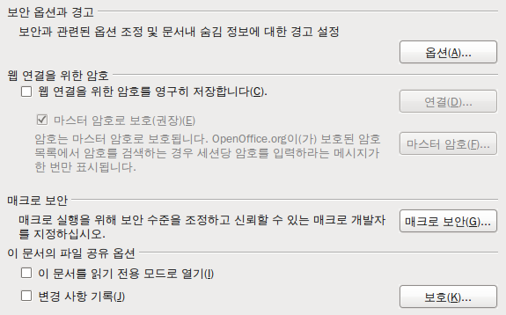그림 31: 문서를 열고 닫을 때의 보안 옵션 선택
매크로 보안
매크로 보안 버튼을 누르면 매크로 보안 대화 상자가 표시됩니다. 이곳에서 매크로 실행에 대한 보안 레벨과 신뢰할만한 소스를 설정할 수 있습니다.
이 문서의 파일 공유 옵션
이 문서를 읽기 전용 모드로 열기 옵션을 선택하여 문서를 열면, 문서는 읽기 전용 모드로 열립니다. 이 옵션은 문서를 실수로 변경하는 일을 방지하기 위한 옵션입니다. 읽기 전용 모드로 연 문서를 편집하려면, 문서의 복사본을 편집하고, 원래 문서의 이름으로 저장합니다.
변경 사항 기록 옵션은 문서의 변경 사항의 기록 여부를 결정하는 옵션입니다. 이는 편집 > 변경 > 기록 과 같은 동작을 합니다. 다른 사용자가 문서를 변경하는 것은 허용하지만, 변경 사항 기록은 중단하지 못하게 하려면 보호 버튼을 누르고 비밀번호를 입력합니다.
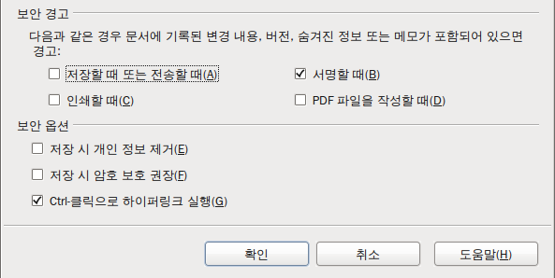그림 32: 문서 열기 및 저장과 관련된 보안 옵션 선택
저장된 개인정보 삭제 : 이 옵션을 선택하면, 파일을 저장할 때 파일 속성에서 사용자 정보를 항상 삭제합니다. 특정 문서에서 개인 정보를 수동으로 삭제하려면, 이 옵션을 선택해제하고, 파일 > 속성 > 일반 페이지에서 Delete 키를 이용해 삭제합니다.
Ctrl-클릭으로 하이퍼링크 실행 : 이전 버전의 오픈오피스에서는 문서 내의 하이퍼링크를 클릭하면, 연결된 페이지를 열었습니다. 하지만 이제는 하이퍼링크의 실행 여부를 선택할 수 있습니다. 이로써 실수로 하이퍼링크를 실행하는 일 없이 편리하게 문서작업을 할 수 있게 되었습니다. 이 동작을 이전 버전과 같이 사용하려면, 이 옵션을 선택해제 하십시오.
그 외 다른 옵션들은 특별한 설명이 필요 없을 정도로 간단합니다.

표시 형식 옵션
문서 작성이나 레이아웃 작업을 할 때, 문서의 특정 요소를 표시하거나 눈에 띄게 설정하면 작업에 도움이 됩니다. 텍스트 문서의 표와 섹션의 경계, 스프레드시트의 페이지 나누기, 그리기의 그리드 선과 같은 화면에 표시할 수 있습니다. 또한 메모 표시나 필드 그림자를 오픈오피스의 기본 색상과 다른 색상으로 표시할 수 있습니다.
옵션 대화 상자에서 OpenOffice.org > 표시 형식 페이지(그림 33)를 선택합니다. 그러면 여러 가지 항목들의 표시 여부나 색상들을 선택할 수 있는 창이 표시됩니다.
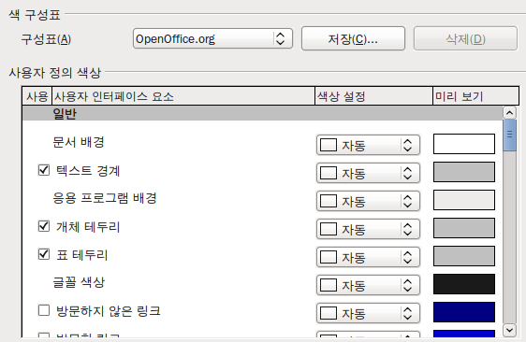그림 33: 텍스트, 개체, 표 테두리 등에 관한 설정
- 텍스트 테두리와 같은 항목을 표시하거나 감추려면 항목 이름 왼쪽의 상자를 표시하거나 해제합니다.
- 항목을 표시할 기본 색상을 바꾸려면 각 항목의 색상 설정 열에 있는 아래 화살표를 클릭하고 나서, 원하는 색상을 선택합니다.
- 변경한 색상을 색 구성표로 저장하려면 저장 버튼을 클릭하고 이름을 입력하고 나서 확인 버튼을 누릅니다.

내게 필요한 옵션
내게 필요한 옵션은 그림과 텍스트의 애니메이션을 허용할 것인지, 도움말 팁이 얼마나 오래 보일 것인지 등의 옵션과 고 대비를 위한 표시 옵션, 오픈오피스 프로그램의 사용자 인터페이스에 사용되는 글꼴을 변경하는 방법 등을 포함하고 있습니다.(그림 34)
내게 필요한 옵션은 보조 기술 도구를 이용해 Sun MicrosysteMicrosoft의 자바 기술과 연동합니다. 자세한 내용은 “자바 옵션“을 보십시오. 보조 기술 도구 지원 옵션은 오픈오피스 설치할 때에 표시되지 않습니다. 보조 도구의 기능이나 필요 사항 등에 대한 자세한 내용은 도움말을 참조하십시오.
아래 화면과 같은 페이지에서 필요한 옵션을 선택하거나 선택해제합니다.
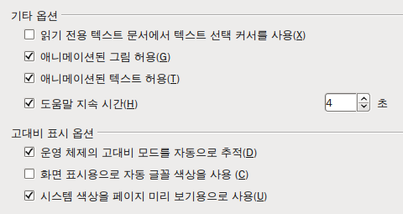그림 34: 내게 필요한 옵션 선택

자바 옵션
오픈오피스를 설치한 이후에 자바 실행 환경(JRE)를 설치, 또는 업데이트하거나, 하나 이상의 자바 실행 환경을 설치한 경우에 옵션 페이지의 OpenOffice.org - 자바 옵션(그림 35)에서 어떤 자바 실행 환경을 사용할 것인지 지정할 수 있습니다.
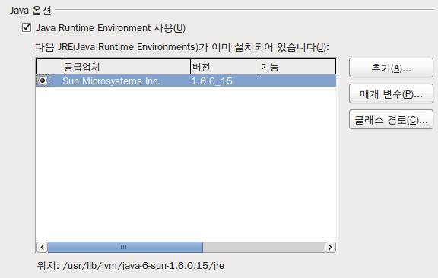그림 35: 자바 실행 환경 선택
여러분이 시스템 관리자, 개발자, 또는 JRE 설치를 자유롭게 할 수 있는 사람이라면, 필요에 따라서 매개 변수와 클래스 경로를 지정하는 것도 가능합니다.
만약 페이지의 한가운데에 아무것도 보이지 않을 경우, 오픈오피스가 하드디스크에서 JRE를 찾는 중이므로, 잠시 기다리십시오.
하나 이상의 JRE가 발견되면 페이지 가운데에 표시됩니다. 그러면 자바 실행 환경 사용 옵션을 선택하고, 필요한 경우 JRE 목록에서 하나를 선택합니다.

온라인 업데이트 옵션
OpenOffice.org – 온라인 업데이트 페이지(그림 36)에서는 오픈오피스 업데이트 여부를 확인할 것인지, 또 얼마나 자주 확인할 것인지를 설정할 수 있습니다. 자동으로 업데이트 확인 옵션을 선택하면, 업데이트가 가능한 경우 메뉴 막대의 오른쪽 끝에 아이콘이 표시됩니다. 이 아이콘을 클릭하고 나서, 내려받아 업데이트를 합니다.
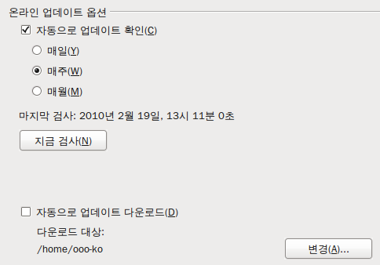그림 36: 온라인 업데이트 설정
자동으로 업데이트 다운로드 옵션을 선택하면 업데이트 알림 아이콘을 클릭하는 즉시 내려받기를 시작합니다. 내려받을 폴더를 변경하려면 변경 버튼을 클릭하고 파일 찾아보기 창에서 원하는 폴더를 선택합니다.

개선 프로그램
OpenOffice.org – 개선 프로그램 페이지에서는 오픈오피스 개선 프로그램에 참여할 것인지를 결정할 수 있습니다. 참여하기를 선택하면 사용자가 오픈오피스를 사용하는 패턴을 익명으로 수집합니다.

문서 로드/저장 옵션 선택
사용자의 사용 습관에 맞게 로드/저장 옵션을 선택할 수 있습니다.
도구 > 옵션 항목을 선택하여 옵션 대화 상자를 엽니다. 옵션 대화 상자에서 로드/저장 항목 왼쪽에 있는 더하기(+) 표시를 클릭하여 하위 항목을 표시합니다.
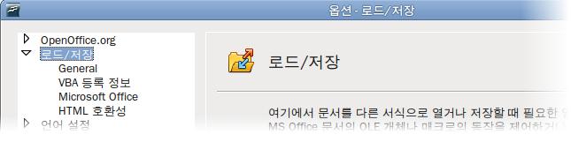그림 37: 로드/저장 옵션

로드/저장 일반 옵션
로드/저장 - 일반 옵션의 항목들(그림 38)은 대부분 다른 오피스 스위트와 비슷합니다. 다음은 몇 가지 독특한 옵션에 대한 설명입니다.
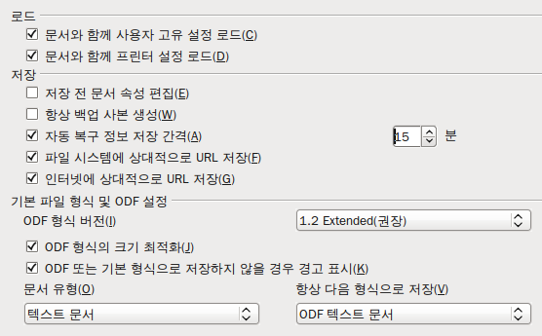그림 38. 로드/저장 옵션 선택
문서와 함께 사용자 고유 설정 로드
문서를 저장하면, 특정 설정 정보(라이터의 링크 업데이트 방법 등)는 문서와 함께 저장되어, 문서를 열때 함께 로드됩니다. 특히 프린터명, 문서에 연결된 데이터 소스 등의 설정 정보는 이 옵션의 선택 여부와 상관없이 항상 문서와 함께 로드됩니다. 이 옵션을 선택하면 문서에 저장된 설정 정보보다 사용자 고유 설정을 우선으로 적용합니다. 반대로 옵션의 선택을 해제하면 문서의 설정을 사용합니다.
문서와 함께 프린터 설정 로드
이 옵션을 선택해제하면, 파일 직접 인쇄 아이콘을 이용해 인쇄할 경우 문서에 저장된 프린터 설정이 무시됩니다. 대신 시스템의 기본 프린터를 사용합니다.
저장 전 문서 등록 정보 편집
이 옵션을 선택하면 새로 작성한 문서를 처음 저장할 때나 다른 이름으로 저장할 때 문서 등록 정보를 편집할 수 있도록 대화 상자가 나타납니다.
자동 복구 정보 저장 간격
자동 복구 기능을 사용할 것인지와 문서의 저장 간격(시간)을 설정합니다.
오픈오피스의 자동복구 기능은 백업 파일로 원본 파일을 덮어쓰기 합니다. 항상 백업 복사 옵션을 선택하면, 원본 파일의 백업 복사본을 생성해 두어, 나중에 시스템이 충돌 나서 문서를 복구해야 할 경우 손쉽게 복구를 할 수 있게 됩니다. 하지만 문서의 이전 버전으로의 복구는 쉽지 않습니다.
파일 시스템/인터넷의 상대 경로 저장
파일 시스템의 상대 주소 표기는 원본 문서와 원본이 참조하는 문서가 같은 드라이브에 있을 때만 유효합니다. 상대 주소는 현재 작업 중인 문서가 있는 디렉터리로부터 시작됩니다. 만약 인터넷 서버에 디렉터리 구조를 구현한다면 참조 문서를 상대 주소 표기로 저장할 것을 권장합니다.
기본 파일 형식 및 ODF 설정
ODF 형식 버전 : 오픈오피스는 기본적으로 OpenDocument Format (ODF) 버전 1.2 를 이용하여 문서를 저장합니다. ODF 1.2 를 사용하면 향상된 많은 기능을 사용할 수 있지만, 하위 호환성 문제가 발생할 수 있습니다. 즉, ODF 1.2로 저장된 문서를 ODF 1.0/1.1을 사용하는 이전 버전의 오픈오피스로 열면, 일부 고급 기능들을 사용할 수 없을 수도 있습니다. 예를 들어 머리글과 번호 매기기 서식의 상호 참조는 ODF 1.0/1.1 에서는 사용할 수 없는 기능입니다. 따라서 예전 버전의 오픈오피스를 사용하는 사람과 문서를 공유하려면 ODF 1.0/1.1을 이용해 문서를 저장해야 합니다.
ODF 형식에 맞게 크기 최적화 : 오픈오피스 문서는 XML 형식으로 된 파일입니다. 이 옵션을 선택하면, XML 데이터를 들여쓰기나 줄 바꿈 없이 저장합니다. 이 경우 XML 파일을 텍스트 편집기로 읽으면, XML 구조를 파악하기가 굉장히 어렵습니다. 따라서 나중에 텍스트 편집기로 읽으려면 이 옵션은 선택 해제합니다.
문서 유형 : Microsoft 오피스를 사용하는 사용자와 빈번하게 문서를 공유해야 하는 경우, 텍스트 문서의 기본 저장 포맷을 Microsoft 오피스 형식으로 변경할 수 있습니다. 항상 다음 형식으로 저장 항목에서 Microsoft 오피스 형식을 선택합니다. 마찬가지로 다른 문서 형식에 대해서도 기본 저장 포맷을 설정할 수 있습니다.
메모 | 오픈오피스에서 Microsoft 오피스 2007의 파일 형식(.docx, .xlsx, .pptx)의 파일을 열 수는 있지만, 해당 파일 형식으로 저장할 수는 없습니다.

VBA 속성 로드/저장 옵션
로드/저장 – VBA 속성 페이지(그림 20)에서는 매크로가 포함된 Microsoft 오피스 문서를 오픈오피스로 열 때에 매크로 실행에 관한 설정을 할 수 있습니다.
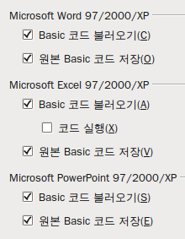그림 39: VBA 속성 로드/저장 설정
- 원본Basic 코드로 저장 옵션을 선택하면, 매크로는 오픈오피스에서 동작하지 않습니다. 하지만 Microsoft 오피스 형식으로 저장할 때 매크로 자체는 그대로 유지됩니다.
- 편집을 하려고 Basic 코드 불러오기를 선택하면, 변경된 코드가 오픈오피스 문서에 저장됩니다. 하지만 이 경우 Microsoft 오피스 형식으로 저장하면 저장되지 않습니다.
- VBA 가 포함된 Microsoft 오피스 엑셀 파일을 불러올 경우, 코드 실행 여부를 선택할 수 있습니다. 일반적으로는 코드 자체는 유지되지만, 실제 실행은 되지 않습니다. StarBasic IDE를 자세히 검토해보면 해당 부분이 모두 주석 처리되어 있음을 확인할 수 있습니다. 하지만 이 옵션을 이용해 해당 코드를 실제로 실행시킬 수 있습니다.

Microsoft Office 로드/저장 옵션
로드/저장 > Microsoft Office 페이지(그림 23)에서 Microsoft 오피스 OLE 객체(스프레드시트나 수식처럼 연결되었거나 내장된 개체 또는 문서)를 불러오거나 내보낼 때 무엇을 할 것인지 지정할 수 있습니다.
[L] 상자를 표시하면 Microsoft 오피스 문서를 오픈오피스로 불러올 때 Microsoft 오피스 OLE 객체를 상응하는 오픈오피스 OLE 객체로 변환합니다. 여기서 L 은 ‘load’, 즉 불러오기의 약자입니다.
그리고 [S] 상자를 표시하면 오픈오피스 문서를 Microsoft 오피스 문서로 저장할 때 오픈오피스 OLE 객체를 상응하는 Microsoft 오피스 OLE 객체로 변환합니다. 여기서 S 는 ‘save’, 즉 저장하기의 약자입니다.
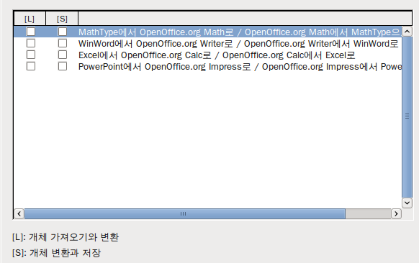그림 40: Microsoft Office 로드/저장 옵션 선택

HTML 호환성 로드/저장 옵션
로드/저장 - HTML 호환성 페이지(그림 37)에서 지정한 사항은 오픈오피스로 불러온 HTML 페이지나 오픈오피스에서 내보낸 HTML 페이지에 영향을 미칩니다. 더 자세한 정보는 도움말의 HTML 문서 가져오기/내보내기 을 참조하십시오.
글꼴 크기
HTML 페이지에서 HTML의 태그 중 <font size=1> 에서 <font size=7>을 사용할 때 각 태그에 해당하는 글꼴 크기를 설정합니다. 하지만 최근에는 거의 사용하지 않습니다.
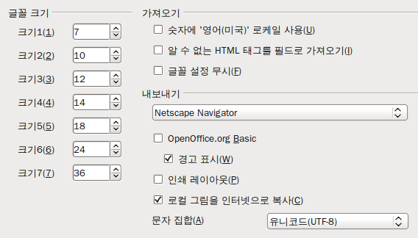그림 41. HTML 호환성 옵션 선택
가져오기 - 숫자에 ‘영어(미국)’ 로케일 사용
HTML 페이지에서 숫자를 가져올 때, 숫자 표기법이나 천 단위 구분 기호 등은 HTML의 로케일 설정에 따라 달라집니다. 하지만 클립보드에는 로케일에 대한 정보가 포함되지 않습니다. 이 옵션을 선택 해제하면 도구 > 옵션 > 언어 설정 > 언어(오류: 참조 소스를 찾을 수 없습니다.페이지 참고)에서 설정한 언어 - 국가별 설정 에서 설정한 내용에 따라 숫자를 표시합니다. 그리고 옵션을 선택하면, 영어(미국) 로케일을 기준으로 숫자를 표시합니다.
가져오기 - 알 수 없는 HTML 태그를 필드로서 가져오기
이 옵션을 선택하면, 태그를 필드로 가져와서 HTML 태그를 구분하기 쉬워집니다. 태그 시작은 태그 이름의 값을 가진 HTML_ON 필드로 생성되고, 태그 종료는 HTML_OFF 필드로 생성됩니다. 이러한 필드들은 HTML로 내보내기를 할 때 태그로 변환됩니다.
가져오기 - 글꼴 설정 무시
이 옵션을 선택하면 HTML 문서에 포함된 글꼴 설정을 모두 무시합니다. 대신 HTML 페이지 스타일에 정의된 글꼴을 사용합니다.
내보내기
HTML 내보내기를 최적화하려면 내보내기 상자에서 브라우저나 HTML 표준을 선택합니다. 예를 들어 오픈오피스 라이터를 선택하면, 오픈오피스 라이터 명령에 최적화되어 내보내어 집니다.
내보내기 - OpenOffice.org Basic
이 옵션을 선택하면 HTML 형식을 내보낼 때 OpenOffice.org Basic 매크로(스크립트)를 포함합니다. OpenOffice.org Basic 매크로를 생성하기 전에 이 옵션을 활성화해야 합니다. 그렇지 않으면 포함되지 않습니다. 그리고 OpenOffice.org Basic 매크로는 HTML 문서의 헤더에 있어야 합니다. OpenOffice.org Basic IDE를 이용해 매크로를 생성하면, HTML 문서의 헤더에 표시됩니다.
HTML 문서를 열 때 매크로를 자동으로 실행하게 하려면, 도구 > 사용자 정의 > 이벤트에서 원하는 항목을 선택합니다. 이에 대한 자세한 사항은 13장(매크로 시작하기)를 참조하십시오.
내보내기 - 경고 표시
OpenOffice.org Basic 옵션을 선택하지 않았을 경우, 경고 표시 옵션을 사용할 수 있습니다. 경고 표시 옵션을 선택하면, HTML로 내보내기 할 때 OpenOffice.org Basic 매크로 정보를 상실할 수 있음을 경고하는 표시가 표시됩니다.
내보내기 - 인쇄 레이아웃
이 옵션을 선택하면, 현재 문서의 인쇄 레이아웃을 내보내기 합니다. HTML 필터는 문서 인쇄를 위해 CSS2(Cascading Style Sheets Level 2)를 지원합니다. 이 기능은 인쇄 레이아웃 내보내기를 사용할 때만 사용할 수 있습니다.
내보내기 - 로컬 그림을 인터넷으로 복사
이 옵션을 선택하면, 문서에 저장된 그림을 FTP를 이용해 자동으로 인터넷 서버로 업로드합니다.
내보내기 - 문자집합
내보내기에 사용할 문자집합을 선택합니다.

언어 설정
언어를 설정하려면 다음과 같은 사항이 필요할 수도 있습니다.
- 필요한 사전을 설치합니다.
- 로케일과 언어 설정을 바꿉니다.
- 맞춤법 검사 옵션을 선택합니다.

필요한 사전 설치
오픈오피스3 에는 몇 개의 사전이 내장되어 있습니다. 다른 사전을 설치하려면, 우선 인터넷이 연결되어 있는지 확인하고, 도구 > 언어 > 온라인에서 다른 사전 가져오기 메뉴를 선택합니다. 그러면 기본 웹브라우저로 사전 프로그램 링크가 있는 페이지가 열립니다. 그중에서 원하는 사전을 선택해 설치합니다.

로케일과 언어 설정 바꾸기
모든 문서나 특정 문서에 적용되는 로케일과 언어 설정에 대한 세부 사항을 바꿀 수 있습니다.
옵션 대화 상자에서 언어 설정 > 언어 항목을 선택합니다.
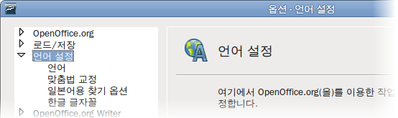
그림 42: 언어 설정 옵션
언어 설정 - 언어 페이지(그림 39)의 오른쪽에 사용자 인터페이스, 국가별 설정, 기본 통화, 문서의 기본 언어 등의 항목이 표시됩니다. 여기서 원하는 설정들을 변경할 수 있습니다.
언어(사전) 설정을 현재 문서에만 적용하려면, 오로지 현재 문서에만 옵션을 선택합니다.
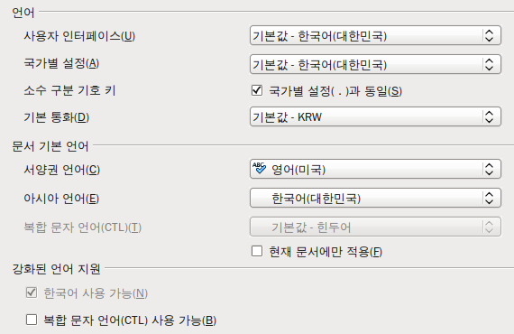그림 43: 언어 옵션 선택
필요한 경우 동양권 언어(중국어, 일본어, 한국어) 지원이나 힌디어, 타이어, 히브리어, 아랍어 등과 같은 CTL (복합 문자 언어) 지원을 선택합니다. 이 옵션들을 선택하고 나서 대화 상자를 다시 열면, 언어 설정 페이지에 추가 옵션이 표시됩니다.(그림 40) 이러한 추가 옵션들에 대한 내용은 여기서는 설명하지 않습니다.
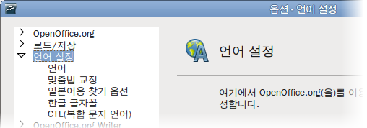
그림 44: 고급 언어 지원 옵션을 선택할 때 표시되는 추가 항목들

맞춤법 검사 옵션
맞춤법 검사 옵션을 지정하려면 옵션 대화 상자에서 언어 설정 > 맞춤법 교정 항목을 선택합니다. 옵션 페이지(그림 41)에서 다음 사항을 고려해서 필요한 옵션을 지정하십시오.
- 텍스트를 입력할 때 맞춤법 검사를 하는 것을 원하지 않으면 입력 시 맞춤법 검사 옵션을 선택 해제하고 오류 표시하지 않음 옵션을 선택하십시오.(두 번째 항목을 찾으려면 마지막 목록 상자를 아래로 스크롤 해야 합니다.)
- AS/400과 같은 대문자와 숫자로 이루어진 단어를 포함한 사전을 사용하고 있으면 대문자 단어 검사 옵션과 숫자가 포함된 단어를 검사 옵션을 표시합니다.
- 특수영역 검사 옵션은 표시하면 머리말, 꼬리말, 프레임, 표와 같은 영역에 대해서도 맞춤법을 검사합니다.
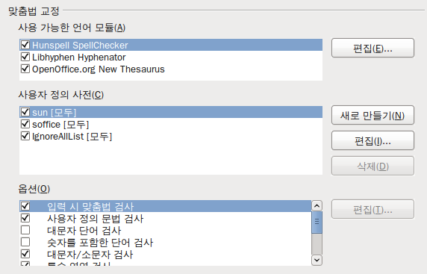그림 45: 언어, 사전, 맞춤법 검사 옵션 선택
사용자 정의 사전을 기본 사전으로 사용하도록 설정하거나 새로 만들기나 삭제 버튼을 클릭하여 사용자 정의 사전을 추가 또는 삭제할 수 있습니다.
메모 | 오픈오피스에는 문법 검사기가 내장되어 있지 않습니다. 하지만 언어 도구와 같은 문법 검사 확장을 이용하여 문법 검사 기능을 사용할 수 있습니다.(도구 > 맞춤법 및 문법 검사) 확장 설치에 대한 자세한 내용은 제14장을 참조하십시오.

인터넷 옵션 선택
인터넷 옵션에서는 오픈오피스 사용을 위한 검색 엔진과 프락시 서버를 지정할 수 있습니다.
만약 여러분이 넷스케이프나 파이어폭스와 같은 모질라 계열 브라우저를 사용하고 있다면 모질라 플러그인을 활성화할 수 있습니다. 그러면 오픈오피스 파일을 웹 브라우저에서 열어서 인쇄나 저장 등의 작업을 할 수 있습니다.
유닉스나 리눅스 기반의 운영 체제(맥 OS X 포함)를 사용할 경우, 추가로 E-mail 옵션을 설정할 수 있습니다.(그림 42) 이는 현재 문서에서 e-mail을 보낼 때 사용할 e-mail 프로그램을 선택하는 옵션입니다. Microsoft 윈도즈에서는 항상 운영체제 기본 e-mail 프로그램을 사용합니다.
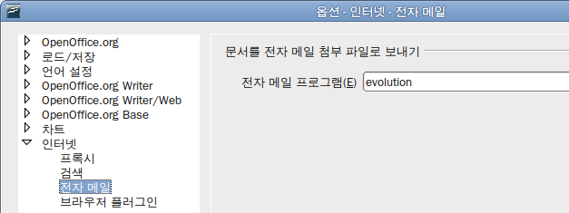그림 46: 리눅스 사용자들을 위한 E-mail 옵션이 표시된 인터넷 옵션 페이지

오픈오피스의 자동 고침 기능 설정
자동 고침 기능을 불편하게 생각하는 사용자도 있습니다. 원하지 않는 내용이 바뀌는 때도 있기 때문입니다. 하지만 자동 고침의 일부 기능은 대부분 사용자에게 매우 유용합니다.
문서 작업 중에 알 수 없는 변경이 발생하면 자동 고침에 관련한 옵션을 살펴보는 것이 좋습니다. 자동 고침 대화 상자를 열려면 메뉴 모음에서 도구 > 자동 고침 옵션 을 선택합니다.
라이터에서 이 대화 상자는 그림 43과 같이 5개의 탭을 가지고 있습니다. 하지만 다른 프로그램은 4개의 탭만 있습니다. [M]은 기존 텍스트를 수정하는 동안 적용할 옵션을 선택하는 열이고 [T]는 입력 중에 적용할 옵션을 선택하는 열입니다.
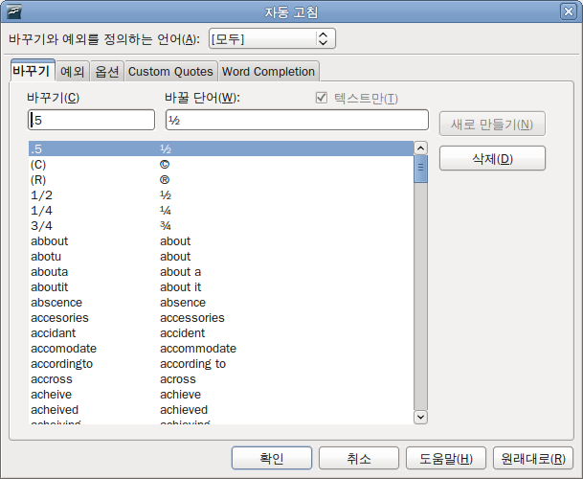그림 47: 5개의 탭과 선택 옵션들이 표시된 라이터의 자동 고침 대화 상자.
처음 시작하기 안내서

제 3장
스타일과 서식 이용하기
이 PDF는 한 번에 두 페이지씩 읽을 수 있게 되어 있습니다. 따라서 종이 한 장에 두 페이지를 인쇄하는 옵션이 있는 PDF 뷰어를 이용하여 인쇄하면 좋습니다. 이때 첫 페이지는 분리되어 있으므로, 페이지 순서를 맞추려고 일부러 두 번째 페이지부터 인쇄할 필요는 없습니다.

저작권
이 문서의 저작권은 본 페이지의 저자 단락에 나열된 기고자들에게 있습니다.(Copyright © 2007-2010) GNU General Public License 3 이후 버전, 또는 Creative Commons Attribution License 3.0 이후 버전에 근거하여 배포 및 변경할 수 있습니다.
이 문서에 있는 모든 상표권은 법적 소유자가 소유하고 있습니다.
저자
Jean Hollis Weber
Michele Zarri
Agnes Belzunce
Daniel Carrera
Peter Hillier-Brook
Peter Kupfer
Gary Schnabl
Janet Swisher
번역
최지희
피드백
이 문서에 대한 의견이나 제안사항이 있으시면 연락해주십시오. : authors@user-faq.openoffice.org
배포 일자 및 소프트웨어 버전
오픈오피스 3.2 에 기반을 두어 2010년 1월 20일 배포됨.
한글판은 영어판 문서를 기반으로 하여 2010년 2월 19일에 배포됨.
차 례
저작권 2
서식 소개 5
스타일이란? 5
스타일 적용하기 7
스타일 및 서식 창 사용하기 7
채우기 모드 사용 8
스타일 목록 적용 사용하기 8
키보드 단축키 이용하기 8
스타일 변경하기 9
스타일 대화상자를 이용해 스타일 변경하기 9
선택한 부분의 스타일로 스타일 업데이트하기 9
자동 업데이트 사용하기 10
문서나 서식에서 스타일 업데이트하기 10
새 (사용자) 스타일 생성하기 10
스타일 대화상자를 이용해 새 스타일 생성하기 10
선택에서 새 스타일 생성하기 11
끌어놓기로 새 스타일 생성하기 11
스타일 복사하기와 옮기기 12
서식 문서 관리 대화상자 사용 12
서식이나 문서에서 스타일 불러오기 13
스타일 삭제하기 14
서식을 이용해 문서 생성하기 15
서식 문서 생성하기 16
문서에서 서식 문서 생성하기 16
마법사를 이용해 서식 문서 생성하기 17
서식 문서 편집하기 18
변경한 서식을 이용해 문서 업데이트하기 18
확장 관리자를 이용해 서식 문서 추가하기 19
기본 서식 문서 설정 20
사용자 정의 서식을 기본 서식으로 설정하기 20
기본 서식 되돌리기 21
문서를 다른 서식과 연동하기 21
서식 관리하기 22
서식 폴더 생성하기 22
서식 폴더 삭제하기 22
서식 이동하기 23
서식 삭제하기 23
서식 가져오기 23
서식 내보내기 24
스타일 사용 예제 24
문서에 첫 페이지 만들기 24
장별로 문서 나누기 25
문서의 페이지 방향 바꾸기 25
좌우 페이지에 다른 머리글 지정하기 25
자동으로 페이지 나누기 25
글 목차 자동 생성하기 25
스타일 순서 설정하기 26

서식 소개
서식은 다른 문서를 작성하는데 참조하게 되는 틀입니다. 예를 들어 첫 페이지에 회사의 로고가 있는 업무 보고서 서식을 만들어, 업무 보고서를 작성할 때마다 같은 형식으로 보고서를 작성할 수 있습니다.
서식에는 일반 문서에서 사용할 수 있는 텍스트, 그림, 스타일 모음과 단위, 언어, 기본 프린터, 도구 모음, 메뉴 설정 등 사용자 설정 정보를 포함할 수 있습니다.
오픈오피스의 모든 문서는 서식에 기반을 두고 있습니다. 따라서 어떠한 문서 형식이라도 그에 해당하는 서식을 만들 수 있습니다. 만약 특정 서식을 정하지 않고 새 문서를 시작하면, 해당 문서 형식의 기본 서식이 적용됩니다. 기본 서식을 지정하지 않았을 때는 오픈오피스의 빈 서식이 적용됩니다. 이에 대한 더 자세한 정보는 79 페이지의 “기본 서식 문서 설정”를 참조하십시오.

스타일이란?
스타일은 선택한 페이지, 텍스트, 프레임 등 다양한 요소에 지정한 서식을 빠르게 적용할 수 있도록 미리 설정해 둔 형식의 모음입니다. 스타일의 내용을 변경하면 해당 스타일이 적용된 모든 요소가 한꺼번에 바뀝니다.
많은 사용자가 스타일을 사용하는 대신 수동으로 문단이나 단어, 표, 페이지 레이아웃 등 여러 요소를 조정합니다. 이는 기존의 물리적인 속성에 익숙해져 있기 때문입니다. 예를 들어 글꼴 종류나 글꼴 크기, 혹은 굵은 글씨나 기울인 글씨 등을 그때그때의 상황에 맞게 설정을 합니다.
하지만 스타일은 논리적 속성입니다. 스타일을 이용하면 "제목"에 일일이 "글꼴 크기 14pt, 굴림 글꼴, 굵게, 가운데 정렬" 등을 선택해줄 필요없이 그저 "제목" 스타일을 선택해주기만 하면 됩니다. 그러면 위와 같이 설정해 놓은 "제목" 스타일이 지정한 텍스트에 적용됩니다. 그 외로 스타일은 텍스트나 페이지 등이 어떻게 보일지, 어떤 내용인지를 표시하는 데 사용되기도 합의다.
스타일을 사용하면 문서를 일관된 형식으로 작성할 수 있습니다. 또한 손쉽게 형식을 바꿀 수도 있습니다. 예를 들어 모든 문서의 들어 쓰기 값을 변경하거나 모든 제목의 글꼴을 변경하는 등의 작업을 간단히 할 수 있습니다. 이를 일일이 수동으로 하려면 굉장히 힘든 일이 될 것입니다.
오픈오피스의 스타일은 여러 가지 동작에 사용되기도 합니다. 이를테면 라이터에서 목차를 생성할 때, 머리글 스타일(또는 지정한 스타일)이 사용됩니다. 스타일의 다른 일반적인 예제는 83페이지의 “스타일 사용 예제”에 있습니다.
오픈오피스는 다음과 같은 스타일을 지원합니다.
- 페이지 스타일 : 여백, 머리글, 바닥글, 테두리, 배경 등을 설정할 수 있습니다. 캘크에서는 페이지 스타일을 이용해 시트 인쇄 순서를 정할 수도 있습니다.
- 단락 스타일 : 텍스트 정렬, 탭 간격, 줄 간격, 테두리 등 단락 모습에 관한 모든 것을 설정할 수 있습니다. 그리고 글꼴 형식에 관한 설정도 할 수 있습니다.
- 글꼴 스타일 : 글꼴, 글꼴 크기, 굵은 글씨, 기울인 글씨 등 단락의 선택된 글자에 관한 설정을 할 수 있습니다.
- 프레임 스타일 : 그림과 텍스트의 프레임에 포함되는 감싸는 형식, 테두리, 배경, 열 등의 형식을 설정할 수 있습니다.
- 번호 매기기 스타일 : 번호 매기기나 기호 목록에 정렬, 번호 매기기, 글머리 기호, 글꼴 등을 지정할 수 있습니다.
- 셀 스타일 : 글꼴, 정렬, 테두리, 배경, 숫자 형식(통화, 날짜, 숫자 등), 셀 보호 등에 관한 설정을 할 수 있습니다.
- 그래픽 스타일 : 그리기와 프리젠테이션에 필요한 선, 영역, 그림자, 투명도, 글꼴, 연결점, 치수 등 여러 속성의 내용을 설정할 수 있습니다.
- 프리젠테이션 스타일 : 글꼴, 들여쓰기, 간격, 정렬, 탭 등의 속성을 설정할 수 있습니다.
오픈오피스의 프로그램별로 사용 가능한 스타일은 각각 다릅니다. 이 내용은 표1에 정리되어 있습니다.
오픈오피스는 많은 스타일을 기본으로 제공합니다. 이러한 스타일들을 사용하거나 수정할 수 있고, 새로운 스타일을 만들 수도 있습니다.
표1. 오픈오피스 프로그램별 사용가능한 스타일
스타일 형식 | 라이터 | 캘크 | 드로우 | 임프레스
페이지 | X | X
단락 | X
문자 | X
프레임 | X
번호 매기기 | X
셀 |  | X
프리젠테이션 |  |  | X | X
그림 | (프레임 스타일에 포함) |  | X | X

스타일 적용하기
여러 가지 방법을 통해 선택한 스타일을 적용할 수 있습니다.

스타일 및 서식 창 사용하기
- 개체 모음 막대의 왼쪽 끝에 있는 스타일 및 서식 아이콘()을 클릭하거나 서식 > 스타일 및 서식 을 선택합니다. 또는 F11 을 누릅니다. 그러면 오픈오피스의 각 프로그램에서 사용할 수 있는 스타일 목록이 있는 스타일 및 서식 창이 나타납니다.
이 창은 모니터 화면의 여러 위치로 이동시킬 수 있으며, 오픈오피스 창의 한쪽에 고정할 수도 있습니다(Ctrl 키를 누르고 고정하기를 원하는 곳으로 창을 드래그합니다.).
- 스타일 및 서식 창의 위쪽에 있는 아이콘들을 누르면, 각 분류에 해당하는 스타일 목록이 표시됩니다.
- 기존의 스타일을 적용하려면(문자 스타일은 제외), 단락, 프레임, 페이지 등에서 삽입할 지점에 마우스 커서를 위치시킵니다. 그리고 스타일 목록에서 원하는 스타일을 두 번 클릭합니다. 문자 스타일은 문자를 선택하고 나서, 스타일을 선택, 적용합니다.
팁 | 스타일 및 서식 창의 하단에는 아래로 펼침 목록이 있습니다. 그림 48 에서는 자동으로 표시되고 있는데, 이는 오픈오피스에서 자동으로 적용시킨 스타일만 표시함을 의미합니다. 그 외로 모든 스타일을 표시하거나 사용자 정의 스타일과 같이 특정 그룹의 스타일만 표시하게 설정할 수도 있습니다.
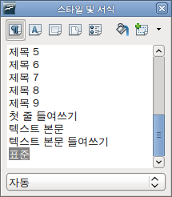

그림 48: 단락 스타일을 표시한 라이터의 스타일 및 서식 창.
단락 스타일
문자 스타일
프레임 스타일
페이지 스타일
목록 스타일
선택에서 새 스타일
스타일 업데이트
스타일 불러오기...
채우기 모드

채우기 모드 사용
채우기 모드를 사용하면 매번 스타일과 서식 창을 선택하고 스타일을 두 번 클릭하지 않고도 빠르고 쉽게 많은 부분에 스타일을 적용할 수 있습니다. 이는 같은 스타일을 사용한 단락, 셀, 기타 항목들이 여러 군데에 흩어져 있을 때 상당히 유용합니다.
- 스타일 및 서식 창을 열고, 원하는 스타일을 선택해 적용합니다.
- 채우기 모드 아이콘()을 클릭합니다.
- 스타일을 적용하려는 단락, 페이지, 프레임 위에 마우스 커서를 올려놓고 클릭합니다. 문자 스타일은 문자를 선택하면 바로 적용이 됩니다. 그리고 단어를 클릭하면 단어 단위로 적용됩니다.
- 채우기 모드 아이콘을 다시 누르거나 Esc 키를 누르면 채우기 모드가 해제됩니다.
주의 | 채우기 모드가 활성화된 상태에서 문서에 마우스 우클릭을 하면 최근에 한 채우기 동작이 실행 취소됩니다. 따라서 실수로 마우스 우클릭을 하지 않도록 주의해야 합니다.

스타일 목록 적용 사용하기
문서에서 사용했던 스타일은 서식 도구 모음의 왼쪽 끝, 스타일 및 서식 아이콘 옆에 있는 스타일 적용 목록에 표시됩니다.
이 목록을 열어 적용하려는 스타일을 선택합니다. 또는 위아래 화살표를 이용해 스타일을 선택하고 나서, Enter 키를 입력하면 해당 스타일이 적용됩니다.
팁 | 목록 아래쪽의 자세히... 항목을 선택하면 스타일 및 서식 창이 뜹니다.
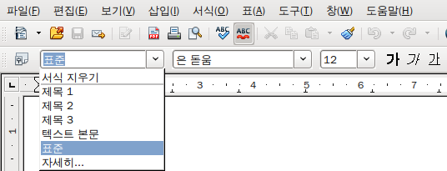그림 49: 서식 도구 모음의 스타일 적용 목록

키보드 단축키 이용하기
키보드 단축키를 이용해 스타일 적용을 할 수 있습니다. 예를 들어 라이터에서 Control+0 를 누르면 Text body 스타일이 적용되고, Control+1 을 누르면 Heading 1 스타일이, Control+2 는 Heading 2 이 적용됩니다. 이러한 키보드 단축키는 여러분에게 맞게 수정하거나 새로 만들 수 있습니다. 이 과정은 14장 (오픈오피스 바꾸기)에 설명되어 있습니다.

스타일 변경하기
아래 방법들을 통해 오픈오피스에서 제공된 스타일이나 사용자가 직접 만든 스타일을 변경할 수 있습니다.
- 스타일 대화상자를 이용해 스타일 변경
- 선택을 한 뒤 스타일 업데이트
- 자동 업데이트 사용(단락, 프레임 스타일에서만 사용 가능)
- 다른 문서나 서식에서 스타일을 불러오거나 복사해 오기
팁 | 변경한 스타일은 현재 문서에만 영향을 미칩니다. 하나 이상의 문서의 스타일을 변경하려면, 서식을 변경하거나 다른 문서로 스타일을 복사해야 합니다. 이에 대한 자세한 내용은 71 페이지에 있습니다.

스타일 대화상자를 이용해 스타일 변경하기
스타일 대화상자를 이용해 기존의 스타일을 변경하려면, 스타일 및 서식 창에서 변경하려는 스타일에 마우스 우클릭을 하고, 팝업 메뉴에서 변경을 선택합니다.
스타일 대화상자는 선택된 스타일의 형식에 따라 다른 내용을 표시합니다. 각 스타일 대화상자는 여러 개의 탭으로 구성되어 있습니다. 이에 대한 자세한 내용은 사용자 안내서의 스타일에 관한 장에 자세히 설명되어 있습니다.

선택한 부분의 스타일로 스타일 업데이트하기
선택한 부분의 스타일로 기존의 스타일을 업데이트하려면
- 스타일 및 서식 창을 엽니다.
- 문서에서 가져올 스타일이 적용된 항목을 선택합니다.
주의 | 스타일을 가져올 단락에 있는 속성들이 유일한지 확인하십시오. 예를 들어 두 개의 다른 글꼴 크기와 글꼴 스타일이 있다면, 둘 중 하나는 무시됩니다.
- 스타일 및 서식 창에서 업데이트할 스타일을 선택합니다(더블클릭하지 마십시오). 그런 다음 오른쪽 위에 있는 선택에 있는 새 스타일 아이콘을 길게 눌러, 아래쪽의 스타일 업데이트를 선택합니다.
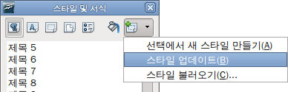그림 50: 선택에서 스타일 업데이트

자동 업데이트 사용하기
자동 업데이트는 단락과 프레임 스타일에서만 사용할 수 있습니다. 단락 스타일이나 프레임 스타일 대화상자의 관리 페이지에서 자동 업데이트 옵션을 선택합니다. 그러면 이 스타일이 사용된 단락이나 프레임의 서식을 직접 변경할 경우, 스타일 내용 자체가 자동으로 업데이트되어, 같은 스타일이 사용된 모든 영역이 변경됩니다.
팁 | 문서 내의 스타일을 수동으로 고치는 것에 익숙한 사용자라면, 자동 업데이트 기능이 꺼져 있는지 반드시 확인해야 합니다.

문서나 서식에서 스타일 업데이트하기
서식이나 다른 문서에서 스타일을 복사하거나 불러와서 스타일을 업데이트할 수 있습니다. 이에 대한 자세한 내용은 71페이지의 “스타일 복사하기와 옮기기”에 있습니다.

새 (사용자) 스타일 생성하기
다음 두 가지 방법을 통해 새로운 스타일을 추가할 수 있습니다.
- 스타일 대화상자를 이용해 새 스타일 생성하기
- 선택에서 새 스타일 생성하기

스타일 대화상자를 이용해 새 스타일 생성하기
스타일 대화상자를 이용해 새 스타일을 만들려면, 스타일 및 서식 창에서 마우스 우클릭을 한 다음, 팝업 메뉴에서 새로.. 를 선택합니다.
기존에 있는 스타일을 선택하고 스타일에서 마우스 우클릭을 한 다음에 새로.. 를 선택하면 새로 만든 스타일이 선택한 스타일과 연결됩니다.
스타일들을 서로 연결하면, 기본이 되는 스타일의 변경할 때, 연결된 모든 스타일의 내용도 변경됩니다. 예를 들어 기본 스타일의 글꼴을 굴림에서 바탕으로 변경하면, 연결된 모든 스타일의 글꼴도 굴림에서 바탕으로 변경됩니다. 이는 때때로 의도하지 않은 결과를 낳기도 합니다. 따라서 주의해야 합니다.
새 스타일을 만들기 위한 대화상자나 선택 내용은 기존 스타일을 수정하는 것과 같습니다. 이에 대한 자세한 내용은 사용자 안내서의 스타일에 관한 장을 참조하십시오.

선택에서 새 스타일 생성하기
기존 텍스트의 서식을 복사해서 새 스타일을 생성할 수 있습니다. 이렇게 만들어진 스타일은 현재 문서에만 적용되며 서식에는 저장되지 않습니다.
- 스타일 및 서식 창을 열고, 생성하려는 스타일 형식을 선택합니다.
- 문서에서 스타일로 저장하려는 항목을 선택합니다.
- 스타일 및 서식 창에서 선택에서 새 스타일 아이콘을 클릭합니다.
- 스타일 만들기 대화상자에 새 스타일의 이름을 입력합니다. 아래 목록에는 선택한 형식의 사용자 정의 스타일 목록이 표시됩니다. 확인을 눌러 새 스타일을 저장합니다.
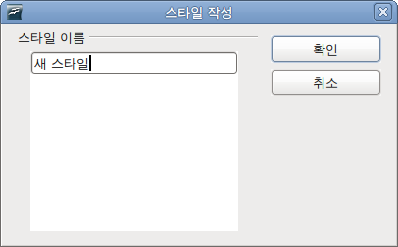그림 51: 선택에서 생성한 새 스타일의 이름 입력

끌어놓기로 새 스타일 생성하기
선택한 텍스트를 스타일 및 서식 창에 끌어놓기 해서 새 스타일을 생성할 수 있습니다.
라이터
텍스틀 선택하여 스타일 및 서식 창으로 끌어 놓습니다. 단락 스타일이 활성화되어 있으면 단락 스타일이 목록에 추가되고, 문자 스타일이 활성화되어 있으면, 문자 스타일이 추가됩니다.
캘크
셀을 선택하고 나서 스타일 및 서식 창으로 끌어놓으면 셀 스타일이 생성됩니다.
드로우/임프레스
그림 개체를 선택하고 나서 스타일 및 서식 창으로 끌어놓으면 그림 스타일이 생성됩니다.

스타일 복사하기와 옮기기
서식이나 문서에서 스타일을 다른 서식이나 문서로 복사하거나 옮기는 방법에는 두 가지가 있습니다.
- 서식 문서 관리 대화상자 사용
- 서식이나 문서로부터 스타일 불러오기

서식 문서 관리 대화상자 사용
서식 문서 관리 대화상자를 이용해 스타일을 복사하거나 옮기려면
- 파일 > 서식 문서 > 관리를 클릭합니다.
- 필요에 따라 서식 문서 관리 대화상자(그림 52)에서 서식과 문서 중 어느 것을 표시할 것인지, 대화상자의 맨 아래쪽에 있는 목록에서 선택합니다. 일반적으로 왼쪽은 서식이고, 오른쪽은 문서창입니다.
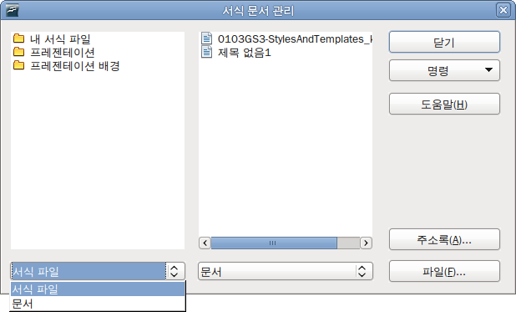

그림 52: 스타일을 서식이 아닌 문서에서 복사해오도록 선택
스타일을 가져올 원본으로 ‘문서’ 선택
팁 | 파일을 열지 않고, 파일에서 스타일을 불러오려면 파일 버튼을 클릭하고 스타일을 가져올 파일을 선택합니다. 다시 대화상자로 돌아오면 양쪽 창의 목록에 현재 열린 문서와 함께 선택한 파일이 표시됩니다.
- 폴더를 열고 복사할 원본과 대상 서식을 찾습니다. 서식이나 문서의 이름을 두 번 클릭하고 나서, 스타일 아이콘을 두 번 클릭하면 각 스타일의 목록이 표시됩니다(그림 53).
- 스타일을 복사하려면, Ctrl 키를 누르고 스타일을 대상 목록으로 끌어 놓습니다.
주의 | Control 키를 누르지 않고 스타일을 끌어 놓으면, 스타일이 대상 목록으로 이동되고, 원본 목록에서는 삭제됩니다.
- 복사하려는 각 스타일에 대해 같은 작업을 반복합니다. 대상 서식이나 문서에 스타일이 많은 경우, 목록에서 아래로 스크롤을 해야 변경 사항을 확인할 수 있습니다. 모든 작업을 마친 후에 닫기 를 클릭합니다.
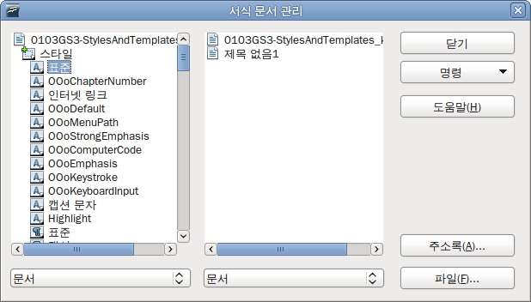
그림 53: 한 문서에서 다른 문서로 스타일 복사하기

서식이나 문서에서 스타일 불러오기
서식이나 다른 문서에서 스타일을 불러와 복사할 수 있습니다.
- 스타일을 복사해 넣을 대상 문서를 엽니다.
- 스타일 및 서식 창에서, 선택에서 새 스타일 아이콘을 길게 누르고 나서, 스타일 불러오기를 클릭합니다(그림 50).
- 스타일 불러오기 대화상자(그림 54)에서 스타일을 가져올 서식을 선택합니다.
- 복사된 스타일의 분류를 설정합니다. 복사될 문서에 같은 이름의 스타일이 존재할 때 이를 교체하려면 덮어쓰기를 선택합니다.
- 확인을 누르면 스타일이 복사됩니다. 하지만 화면상의 변화는 없습니다.
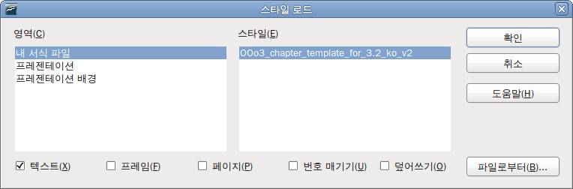
그림 54. 서식에서 현재 문서로 스타일 복사하기
참고 | 다른 문서에서 스타일을 복사해 오려면, 파일로부터 버튼을 클릭하고, 필요한 문서를 선택합니다.
주의 | 문서에 목차가 있고, 머리글, 머리글에 장 번호 매기기(도구 > 장 번호 매기기)에 사용자 스타일을 사용한 경우 스타일을 불러오면 머리글 1, 머리글 2 등의 기본 값으로 바뀌게 됩니다. 이는 프로그램 오류로 다시 사용자 스타일로 변경할 수 있습니다.

스타일 삭제하기
오픈오피스에서 서식이나 문서용으로 제공하는 스타일은 해당 스타일을 사용하지 않더라도 제거하거나 삭제할 수 없습니다.
사용자 정의 스타일을 제거할 때는 해당 스타일을 사용하고 있지 않은지 확인해야 합니다. 그리고 원치 않는 스타일이 사용되고 있으면 다른 스타일로 교체할 수 있습니다.
필요없는 스타일을 삭제하려면, 스타일 및 서식 창에서 삭제하려는 스타일에 마우스 우클릭을 하고, 팝업 메뉴에서 삭제 버튼을 클릭합니다.
이때 해당 스타일이 사용되고 있으면, 경고 메시지가 표시됩니다.
주의 | 스타일을 삭제하기 전에 사용 중인지 여부를 확인하십시오. 그렇지 않으면 해당 스타일이 적용되었던 모든 개체는 기본 스타일로 바뀌게 됩니다. 이는 원상복구 하려면 상당한 시간이 걸릴 수도 있습니다.
사용 중인 스타일이 아니라면, 확인 메시지가 표시됩니다. 확인을 누릅니다.

서식을 이용해 문서 생성하기
서식을 이용해 문서를 생성하려면
- 주 메뉴에서 파일 > 새로 만들기 > 서식 파일과 문서를 선택합니다. 그러면 서식 파일과 문서 대화상자가 열립니다(오류: 참조 소스를 찾을 수 없습니다.).
- 대화상자의 왼쪽에서 서식 문서 아이콘을 선택합니다. 그러면 가운데 상자에 서식 폴더 목록이 표시됩니다.
- 원하는 서식이 들어 있는 폴더를 더블클릭하면 해당 폴더에 들어 있는 모든 서식의 목록이 표시됩니다.
- 사용하려는 서식을 선택합니다. 오른쪽 상자를 이용해 선택한 서식의 미리 보기 화면이나 등록 정보를 확인할 수 있습니다.
  - 서식의 미리 보기 화면을 보려면 미리 보기 아이콘을 클릭합니다. 그러면 대화상자의 오른쪽에 서식의 미리 보기가 표시됩니다.
  - 서식의 등록 정보를 확인하려면 문서 등록 정보 아이콘을 클릭합니다. 그러면 대화상자의 오른쪽에 서식의 등록 정보가 표시됩니다.
- 열기를 클릭합니다. 서식 파일과 문서 대화상자가 닫히며 선택한 서식을 이용한 새 문서가 열립니다. 이 문서는 다른 문서들처럼 편집하거나 저장할 수 있습니다.
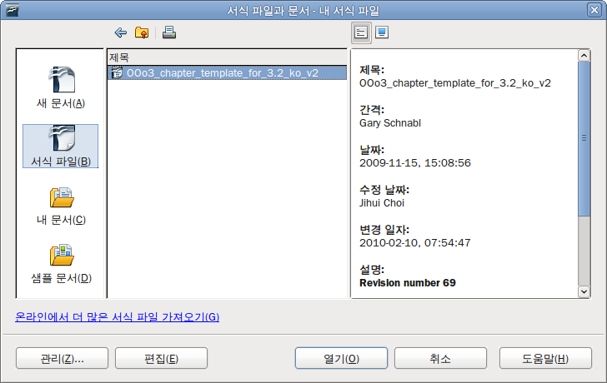
그림 55: 서식 파일과 문서 창

서식 문서 생성하기
서식 문서는 문서에서 가져오거나 마법사를 이용해 생성할 수 있습니다.

문서에서 서식 문서 생성하기
기존 문서에서 서식 문서를 생성하려면
- 서식 문서로 만들려는 형식의 문서(텍스트 문서, 스트레드시트, 그리기, 프리젠테이션 등)를 생성하거나 기존 문서를 엽니다.
- 문서에 내용이나 스타일을 추가합니다.
- 주 메뉴에서 파일 > 서식 문서 > 저장을 선택하여 서식 문서 대화상자를 엽니다(그림 56).
- 새 서식 문서 란에 새 서식 문서의 이름을 입력합니다.
- 영역 목록에서 새로 만든 서식 문서가 위치할 분류를 지정합니다. 이 분류는 단순히 서식 문서가 저장될 폴더에 관한 것이며, 서식 문서 자체에는 아무런 영향을 끼치지 않습니다. 서식 문서의 분류를 잘해놓으면 나중에 필요한 서식을 쉽게 찾을 수 있습니다. 예를 들어 임프레스 서식 문서는 프리젠테이션 분류에 저장하는 것이 좋습니다. 서식 문서 폴더에 대한 더 자세한 사항은 81 페이지의 “서식 관리하기” 를 참조하십시오.
- 확인을 눌러 새 서식 문서를 저장합니다.
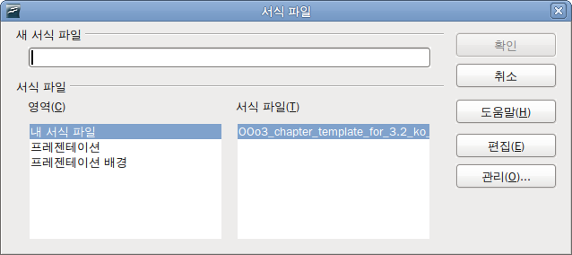그림 56: 새 서식 문서 저장하기
문서 내에서 추가할 수 있거나 수정할 수 있는 모든 설정은 서식으로 저장할 수 있습니다. 예를 들어 아래에 있는 설정들은 라이터 문서에 포함될 수 있으며, 서식 파일로 저장하여 나중에 사용할 수도 있습니다.
- 프린터 설정: 사용할 프린터 종류, 단면/양면 인쇄, 종이 크기 등
- 문자, 페이지, 프레임, 숫자, 단락 스타일 등을 포함한 사용된 스타일들
- 인덱스, 표, 참고 자료 목록, 글 목록 등에 관계된 서식 및 설정
서식 문서에 텍스트를 저장하여 해당 서식 문서를 이용해 문서를 만들 때마다 지정한 텍스트가 표시되도록 할 수도 있습니다. 예를 들어 편지 서식 문서에는 보내는 사람, 주소, 인사말 등을 미리 넣어둘 수 있습니다.
그리고 사용자 정의 메뉴나 도구 모음을 저장할 수도 있습니다. 이에 대한 자세한 사항은 14장 (나에게 맞게 오픈오피스 바꾸기)를 참조하십시오.

마법사를 이용해 서식 문서 생성하기
마법사를 이용해 편지, 팩스, 일정, 프리젠테이션, 웹 페이지 등을 위한 서식 문서를 생성할 수 있습니다.
예를 들어 팩스 마법사를 선택하면 다음과 같은 내용을 넣을 수 있도록 안내합니다.
- 팩스 형식(업무용 또는 개인용)
- 날짜, 제목 줄(업무용 팩스), 인사말 등 문서 요소
- 보내는 사람과 받는 사람에 대한 정보(업무용 팩스)
- 하단에 추가할 텍스트(업무용 팩스)
마법사를 이용해 서식 문서를 생성하려면
- 주 메뉴에서 파일 > 마법사 > [원하는 형식의 서식] 을 선택합니다.
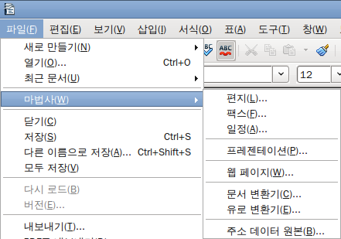그림 57. 마법사를 이용해 서식 문서 만들기
- 마법사 페이지의 진행 과정을 따라 합니다. 이 과정은 서식의 형식에 따라 조금씩 다르지만, 기본적인 과정은 비슷합니다.
- 마법사의 마지막 과정에서 서식의 이름과 서식이 저장될 위치를 지정합니다. 기본 저장 위치는 사용자 서식 디렉터리며, 이는 변경할 수 있습니다.
- 마지막으로 만든 서식을 이용한 문서를 바로 생성할 것이지, 수동으로 서식을 변경할 것인지 선택을 합니다. 마법사를 이용해 만든 서식 문서는 다른 서식 문서와 마찬가지로 나중에 다른 문서를 생성하는 데 사용할 수 있습니다.

서식 문서 편집하기
서식 문서의 스타일과 내용도 수정할 수 있으며, 해당 서식 문서를 이용해 생성한 문서에 달라진 스타일을 적용할 수도 있습니다(스타일만 재적용할 수 있으며, 내용은 할 수 없습니다).
서식 문서 수정하기
- 주 메뉴에서 파일 > 서식 문서 > 관리 를 선택합니다. 그러면 서식 문서 관리 대화상자가 열립니다(오류: 참조 소스를 찾을 수 없습니다.).
- 왼쪽에 있는 상자에서 편집할 서식 문서가 들어 있는 폴더를 더블클릭합니다. 그러면 폴더 안에 있는 서식의 목록이 폴더명 아래에 표시됩니다.
- 편집할 서식 문서를 선택합니다.
- 명령 버튼을 누르고 나서, 아래로 펼침 메뉴에서 편집을 선택합니다.
- 다른 문서와 같은 방법으로 서식 문서를 편집하고 나서, 파일 > 저장 메뉴를 선택해 저장합니다.

변경한 서식을 이용해 문서 업데이트하기
서식 문서를 변경하고 나서, 해당 서식을 이용해 생성한 문서를 열면 다음과 같은 메시지가 표시됩니다.
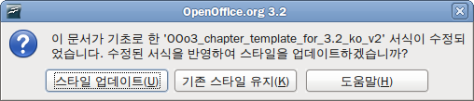그림 58. 현재 스타일로 적용할지를 묻는 메시지 창
예 버튼을 누르면 서식 문서의 변경된 스타일이 문서에 적용되고, 아니오 버튼을 누르면 적용되지 않습니다.(주의 참조)
주의 | 그림 55의 메세지 상자에서 아니오를 선택하면, 나중에 문서에 사용한 서식 파일을 변경하여도 메세지 상자가 다시 표시되지 않습니다. 따라서 변경된 스타일을 적용할 수 없습니다. 단, 매크로를 이용하여 이 기능을 다시 활성화시킬 수 있습니다.(아래 메모 참조)  라이터에서는 서식 파일 변경(Template Changer) 확장을 사용하여 서식을 업데이트할 수 있습니다.(80 페이지 참조)
메모 | 서식 파일에서 스타일을 업데이트하는 기능을 다시 사용하려면  - 메뉴 모음에서 도구 > 매크로 > 매크로 관리 > OpenOffice.org Basic 을 선택합니다. 목록에서 문서를 선택하고, 더하기(+) 표시를 눌러 Standard 라이브러리를 선택합니다. Standard 라이브러리에 더하기(+) 표시가 있으면, 클릭한 뒤 모듈을 선택합니다.  - 편집 버튼이 활성화되어 있으면 편집 버튼을, 활성화가 안 되어 있으면 새로 만들기 버튼을 누릅니다. 팝업 대화 상자에 매크로 이름(예: FixDocument)을 입력하고, 확인 버튼을 누릅니다.  - Basic창에서 다음 코드를 입력합니다.  Sub FixDocV3  ' set UpdateFromTemplate  oDocSettings = ThisComponent.createInstance( _  "com.sun.star.document.Settings" )  oDocSettings.UpdateFromTemplate = True  End Sub 'FixDocV3  - Basic 프로그램 실행 버튼을 클릭합니다. 그러면 Basic 창이 닫힙니다.  - 문서를 저장합니다.  문서를 닫고 다시 열면, 서식 파일로부터 스타일을 업데이트하는 기능이 다시 활성화됩니다.

확장 관리자를 이용해 서식 문서 추가하기
확장 관리자는 .OXT 확장 형식으로 “패키징”된 서식, 그림, 매크로, 그 외 각종 확장 기능들을 손쉽게 추가/제거할 수 있는 도구입니다. 확장 관리자에 대한 자세한 내용은 14장에 참조하십시오.
다음 웹사이트에서 수많은 확장을 내려받을 수 있습니다. http://extensions.services.openoffice.org/.
확장은 다음 두 가지 단계를 통해 설치할 수 있습니다.
- 확장 패키지를 내려받습니다.
- 오픈오피스에서 도구 > 확장 관리자 메뉴를 선택합니다. 그리고 확장 관리자 대화상자에서 추가를 클릭합니다.
- 파일 찾아보기 창에서 설치하려는 서식 패키지를 찾아 선택하고 나서, 열기 버튼을 누릅니다. 그러면 설치가 시작됩니다. 패키지에 따라 사용 허가서에 동의를 요구할 수도 있습니다.
- 패키지 설치가 끝나면, 확장 관리자에 설치한 패키지가 표시되며, 파일 > 새로 만들기 > 서식 파일과 문서 에서 설치한 서식 문서를 사용할 수 있습니다.
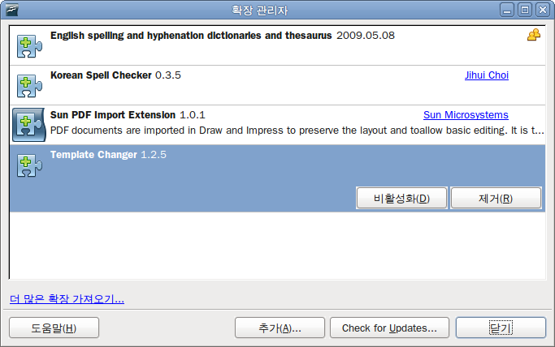그림 59: 새로 추가된 서식 패키지

기본 서식 문서 설정
주 메뉴의 파일 > 새로 만들기 > 텍스트 문서(또는 스프레드시트, 프리젠테이션, 그리기) 메뉴를 통해 문서를 생성하면, 새 문서는 해당 문서 유형의 기본 서식을 이용해 생성됩니다. 이러한 기본 서식을 사용자가 만든 서식으로 대체할 수 있으며, 원래의 기본 서식으로 되돌릴 수도 있습니다.

사용자 정의 서식을 기본 서식으로 설정하기
서식 문서 관리 대화상자에 표시된 폴더 안에 있는 서식은 모두 기본 서식으로 설정할 수 있습니다.
사용자 정의 서식을 기본 서식으로 설정하려면
- 주 메뉴에서 파일 > 서식 문서 > 관리 를 선택하여 서식 문서 관리 대화상자를 엽니다.
- 대화상자의 왼쪽 상자에서 기본 서식으로 설정할 서식 문서가 들어 있는 폴더를 선택하고 나서, 해당 서식을 선택합니다.
- 명령 버튼을 누르고 나서, 아래로 펼침 메뉴에서 기본 서식 파일로 설정 을 선택합니다.
이제 파일 > 새로 만들기 메뉴를 이용해 문서를 생성하면, 새로 설정한 기본 서식을 이용해 문서가 생성될 것입니다.
기본 글꼴이나 페이지 크기 등의 대부분의 주요 설정은 옵션 대화상자(제2장 참조)에서 변경할 수 있지만, 페이지 여백과 같은 더 고급의 설정은 기본 서식을 교체함으로써 변경할 수 있습니다.

기본 서식 되돌리기
각 유형의 문서에 대한 기본 서식을 오픈오피스의 원래 기본 서식으로 되돌릴 수 있습니다.
- 서식 문서 대화상자에서 왼쪽 상자에 있는 폴더 중 하나를 선택합니다.
- 명령 버튼을 누르고 나서, 아래로 펼침 메뉴에서 기본 서식 파일 원래대로 를 선택합니다.
이제 파일 > 새로 만들기 메뉴를 이용해 문서를 생성하면, 각 문서 유형을 위한 오픈오피스의 기본 서식을 이용해 문서가 생성될 것입니다.

문서를 다른 서식과 연동하기
문서를 다른 서식과 연동시키거나 서식을 이용하지 않고 문서를 작성해야 할 때가 있습니다.
서식을 사용할 때 큰 이점 중의 하나는 77페이지에서 언급한 대로 하나 이상의 문서에서 사용되는 스타일을 업데이트하기가 쉽다는 것입니다. 다른 서식에서 새 스타일 집합을 불러와 스타일을 업데이트하면(72페이지), 문서는 더는 원래 서식과 연동이 되지 않습니다. 따라서 이러한 방법은 좋지 못한 방법입니다. 그러면 다른 서식과 문서를 연동하려면 어떻게 해야 할까요?
여기에는 두 가지 방법이 있습니다. 기존 문서와 새 서식의 스타일 이름이 같을 경우, 가장 좋은 결과를 얻을 수 있습니다. 그렇지 않으면 이전 스타일과 새 스타일을 직접 찾아서 대체해주어야 합니다. 찾기 및 바꾸기 기능을 이용하여 스타일을 대체하는 방법에 대해서는 제4장(라이터 시작하기)를 참조하십시오.
방법 1
이 방법은 스타일을 비롯해 새 서식에 있는 모든 그림, 텍스트(법적 고지 등) 등을 포함합니다. 따라서 원치 않는 부분이 있으면 삭제합니다.
- 파일 > 새로 만들기 > 서식 파일과 문서 를 선택합니다. 원하는 서식을 선택합니다. 서식 내에 불필요한 텍스트나 그림이 있으면 삭제합니다.
- 변경할 문서를 열고(이는 새 창으로 열립니다.), Control+A 를 눌러 문서 내의 모든 것을 선택합니다. 그런 다음 1단계에서 생성한 빈 문서에 붙여 넣습니다.
- 목차가 있으면 목차를 업데이트합니다. 파일을 저장합니다.
방법 2 (라이터 전용)
이 방법은 새 서식에 있는 그림이나 텍스트는 제외하고 오직 새 서식에 있는 스타일만 문서와 연동시킵니다.
- http://extensions.services.openoffice.org/ 에서 서식 변경 확장을 내려받아 설치합니다(78페이지 참조).
- 오픈오피스를 재시작합니다. 그러면 라이터의 파일 > 서식 문서 메뉴에 서식 적용 (현재 문서), 서식 적용(폴더) 옵션이 표시됩니다. 캘크, 임프레스, 드로우에서는 서식 적용(폴더) 옵션만 사용할 수 있습니다.
- 서식을 변경할 문서를 엽니다. 파일 > 서식 문서 > 서식 적용 (현재 문서) 를 선택합니다.
- 서식 선택 창에서 적용할 서식을 선택하고 열기 를 클릭합니다.
- 문서를 저장합니다. 파일 > 등록 정보 을 보면 일반 페이지의 아래에 새 서식 목록이 추가된 것을 확인할 수 있습니다.

서식 관리하기
오픈오피스에서는 오픈오피스 서식 폴더에 있는 서식만 사용할 수 있습니다. 이러한 서식 폴더는 새로 만들거나, 폴더를 이용해 서식들을 관리하거나, 폴더로 서식을 가져올 수 있습니다. 예를 들어 보고서 서식과 편지 서식을 위한 서식 폴더가 각각 있습니다. 그리고 서식을 내보내기 할 수도 있습니다.
서식을 관리하려면 주 메뉴에서 파일 > 서식 문서 > 관리 메뉴를 선택하여 서식 문서 관리 대화상자를 엽니다.
참고 | 서식 문서 관리 대화상자의 명령 버튼을 이용한 모든 동작은 서식이나 폴더에서 마우스 우클릭을 통해 사용할 수 있습니다.

서식 폴더 생성하기
서식 폴더를 생성하려면
- 서식 문서 관리 대화상자에서 아무 폴더나 선택을 합니다.
- 명령 버튼을 누르고, 아래로 펼침 메뉴에서 새로 만들기를 선택합니다. 그러면 제목 없음 폴더가 새로 생성됩니다.
- 새 폴더의 이름을 입력하고 Enter 를 누르면 새 폴더가 저장됩니다.

서식 폴더 삭제하기
오픈오피스의 기본 서식 폴더나 확장 관리자를 이용해 생성된 폴더는 삭제할 수 없습니다. 오직 직접 생성한 폴더만 삭제할 수 있습니다.
서식 폴더를 삭제하려면
- 서식 문서 대화상자에서 삭제할 폴더를 선택합니다.
- 명령 버튼을 누르고, 아래로 펼침 메뉴에서 삭제를 선택합니다. 그러면 삭제 여부를 묻는 창이 표시됩니다. 확인을 클릭합니다.

서식 이동하기
한 서식 폴더에서 다른 서식 폴더로 서식을 이동하려면
- 서식 문서 관리 대화상자에서 이동할 서식이 들어 있는 폴더를 더블클릭합니다. 그러면 폴더 아래에 폴더 내의 서식 목록이 표시됩니다.
- 이동하려는 서식을 선택하여 원하는 폴더로 끌어넣습니다. 서식 파일이 있던 폴더에서 파일을 삭제할 권한이 없는 경우 이동 대신 복사됩니다.

서식 삭제하기
오픈오피스에서 제공하는 서식이나 확장 관리자를 통해 설치한 서식은 삭제할 수 없습니다. 오직 사용자가 설치한 서식이나 가져온 서식만 삭제할 수 있습니다.
서식을 삭제하려면
- 서식 문서 관리 대화상자에서 삭제할 서식이 들어 있는 폴더를 더블클릭합니다. 그러면 폴더 내의 서식 목록이 폴더 아래쪽에 표시됩니다.
- 삭제할 서식을 클릭합니다.
- 명령 버튼을 누르고 아래로 펼침 메뉴에서 삭제를 선택합니다. 그러면 삭제를 확인하는 메시지 상자가 표시됩니다. 확인을 누릅니다.

서식 가져오기
사용하려는 서식이 다른 위치에 있는 경우, 이를 오픈오피스 서식 폴더로 가져와야 사용할 수 있습니다.
서식을 서식 폴더로 가져오려면
- 서식 문서 관리 대화상자에서 가져올 서식을 저장할 폴더를 선택합니다.
- 명령 버튼을 누르고 아래로 펼침 메뉴에서 서식 가져오기를 선택합니다. 그러면 파일 찾아보기 창이 열립니다.
- 가져올 서식을 찾아 선택하고 나서 열기를 클릭합니다. 그러면 파일 찾아보기 창이 닫히면서 서식 문서 관리 대화상자의 선택한 폴더에 서식이 표시됩니다.
- 필요한 경우 서식에 새 이름을 지정하고 Enter 를 누릅니다.

서식 내보내기
서식 폴더 안의 서식을 다른 위치로 내보내기를 하려면
- 서식 문서 관리 대화상자에서 내보낼 서식이 들어 있는 폴더를 더블 클릭합니다. 그러면 폴더 안에 있는 서식 목록이 폴더 아래에 표시됩니다.
- 내보낼 서식을 클릭합니다.
- 명령 버튼을 누르고, 아래로 펼침 메뉴에서 서식 내보내기를 선택합니다. 그러면 다른 이름으로 저장 대화상자가 열립니다.
- 내보낸 서식을 저장할 폴더를 선택하고, 저장을 클릭합니다.

스타일 사용 예제
다음은 라이터에서 페이지와 단락 스타일을 사용하는 예제입니다. 이 외에도 스타일을 사용하는 방법은 다양합니다. 이러한 사용법에 대해서는 각 프로그램의 설명서를 참고하십시오.

문서에 첫 페이지 만들기
편지나 보고서와 같은 많은 문서는 문서 내의 다른 페이지와 다른 첫 페이지를 가지고 있습니다. 예를 들어 편지의 첫 페이지에는 다른 머리글이 있고, 보고서의 첫 페이지에는 머리글이나 바닥글이 없습니다. 이러한 첫 페이지만의 독특한 페이지 스타일을 설정하고, 이어지는 다음 페이지에 자동으로 적용될 스타일을 설정할 수 있습니다.
한 가지 예로, 오픈오피스에서 제공하는 첫 페이지 스타일과 기본 페이지 스타일을 사용할 수 있습니다. 그림 51 를 보면 첫 페이지는 기본 페이지 앞에 있으며, 다른 모든 페이지는 기본 페이지 스타일을 사용합니다. 이에 대해 더 자세한 내용은 라이터 안내서의 제4장 (페이지 형식)을 참조하십시오.
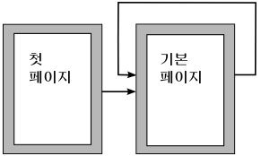그림 60: 페이지 스타일 흐름

장별로 문서 나누기
비슷한 방식으로 장별로 문서를 나눌 수 있습니다. 각 장은 첫 페이지 스타일로 시작하고, 다음 페이지들은 기본 페이지 스타일을 사용합니다. 장의 마지막 페이지에서는 수동 페이지 나누기를 하여 다음 페이지에 다음 장을 위한 첫 페이지 스타일이 적용되도록 합니다(그림 49).
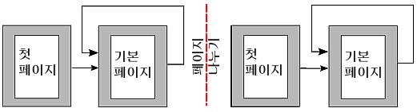그림 61: 페이지 스타일을 이용하여 장별로 문서 나누기

문서의 페이지 방향 바꾸기
라이터 문서에는 여러 페이지 방향을 가진 페이지들이 포함될 수 있습니다. 일반적인 경우는 문서의 중앙에 가로 방향 페이지가 있고 나머지 페이지는 세로 방향인 경우입니다. 이는 페이지 나누기와 페이지 스타일을 이용해 설정할 수 있습니다.

좌우 페이지에 다른 머리글 지정하기
페이지 스타일을 좌우 페이지가 서로 반대되게, 혹은 오른쪽이나 왼쪽만 설정할 수 있습니다.(장의 첫 페이지는 보통 오른쪽 페이지로 설정합니다.) 이때 페이지 스타일에 삽입되는 머리글을 모든 페이지에 같게 넣거나 좌우 페이지가 다르게 넣을 수 있습니다. 예를 들어 페이지 번호를 왼쪽 페이지는 페이지의 왼쪽에 넣고, 오른쪽 페이지는 페이지의 오른쪽에 넣을 수 있습니다. 또는 문서 제목을 오른쪽 페이지에만 넣는 등 여러 부분을 다르게 설정할 수 있습니다.

자동으로 페이지 나누기
라이터에서 텍스트가 많으면 자동으로 다음 페이지로 넘어갑니다. 하지만 이러한 설정은 변경할 수 있습니다. 예를 들어 새 페이지나 열은 단락으로 시작하도록 하거나 새 페이지의 스타일을 지정할 수 있습니다. 이는 보통 장 제목이 항상 오른쪽 페이지(홀수 페이지)에서 시작하도록 할 때 사용됩니다.

글 목차 자동 생성하기
글의 목차를 만들려면, 먼저 목차에 표시될 머리글에 스타일을 적용합니다. 그리고 도구 > 장 번호 매기기 메뉴를 이용해 목차에 스타일의 단계에 따라 표시되도록 설정합니다. 이에 대한 자세한 사항은 제4장을 참고하십시오.

스타일 순서 설정하기
단락의 끝에서 Enter 를 입력했을 때 다음 단락에 자동으로 다음 스타일이 적용되도록 설정할 수 있습니다. 예를 들어 머리글 1 단락 다음에 본문 단락이 오도록 설정할 수 있습니다. 더 복잡한 예로는 제목 - 저자 - 요약 - 머릿글 1 - 본문 의 순으로 스타일을 정할 수 있습니다. 이러한 순서 설정을 이용해 단락마다 스타일을 적용하는 번거로움을 피할 수 있습니다.

처음 시작하기 안내서

제 4장
라이터 시작하기
오픈오피스 워드프로세서

이 PDF는 한 번에 두 페이지씩 읽을 수 있게 되어 있습니다. 따라서 종이 한 장에 두 페이지를 인쇄하는 옵션이 있는 PDF 뷰어를 이용하여 인쇄하면 좋습니다. 이때 첫 페이지는 분리되어 있으므로, 페이지 순서를 맞추려고 일부러 두 번째 페이지부터 인쇄할 필요는 없습니다.

저작권
이 문서의 저작권은 본 페이지의 저자 단락에 나열된 기고자들에게 있습니다.(Copyright © 2007-2010) GNU General Public License 3 이후
버전, 또는 Creative Commons Attribution License 3.0 이후 버전에 근거하여 배포 및 변경할 수 있습니다.
이 문서에 있는 모든 상표권은 법적 소유자가 소유하고 있습니다.
저자
Jean Hollis Weber Michele Zarri
Agnes Belzunce Daniel Carrera
Spencer E. Harpe Peter Hillier-Brook
Peter Kupfer Gary Schnabl
Janet Swisher Linda Worthington
번역
김정규
최지희
피드백
이 문서에 대한 의견이나 제안사항이 있으시면 연락해주십시오. <authors@user-faq.openoffice.org>
배포 일자 및 소프트웨어 버전
오픈오피스 3.0 에 기반을 두어 2009년 12월 29일 배포됨.
한글판은 영어판 문서를 기반으로 하여 2010년 2월 26일에 배포됨.
차 례
저작권 2
라이터 소개 6
라이터 인터페이스 6
상태 표시줄 7
문서 보기 변경하기 9
페이지 이동 빠르게 하기 9
문서 작업하기 10
MS 워드 파일로 저장하기 10
텍스트 작업하기 11
연속하지 않은 항목 선택하기 11
텍스트의 세로 영역 선택하기 12
텍스트 잘라내기, 복사, 붙여 넣기 13
텍스트와 서식 찾기 및 바꾸기 14
특수 문자 입력하기 15
대시, 줄바꿈하지 않는 공백(non-breaking spaces), 하이픈 삽입하기 16
탭과 들여쓰기 설정 16
기본 탭 간격 변경하기 17
맞춤법 및 문법 검사 17
내장 언어 도구 사용하기 18
자동 고침 사용하기 19
문자 완성 사용하기 19
자동 텍스트 사용하기 20
텍스트 서식 20
스타일 이용하기(권장) 20
단락 서식 21
문자 서식 21
자동 서식 22
번호 목록이나 글머리 기호 목록 만들기 22
하이픈 넣기 23
페이지 서식 25
레이아웃 선택 방법 25
머리글과 바닥글 생성하기 27
페이지 번호 매기기 27
페이지 여백 바꾸기 29
문서에 메모 추가하기 30
목차 만들기 31
색인과 참고 문헌 생성하기 32
그림 삽입하기 32
라이터에서 인쇄하기 32
빠른 인쇄 32
인쇄 설정하기 32
문서에서 프린터 옵션 선택하기 34
흑백으로 인쇄하기 34
인쇄 전 페이지 미리 보기 35
브로슈어로 인쇄하기 36
편지봉투 인쇄하기 36
레이블 인쇄하기 38
라이터에서 팩스 보내기 40
인쇄 대화 상자에서 팩스 보내기 40
도구 모음에 팩스 아이콘 추가하기 40
문서의 변경 사항 추적하기 41
필드 사용하기 41
문서의 다른 부분에 링크하기 41
하이퍼링크 사용하기 42
상호 참조 사용하기 43
책갈피 사용하기 44
메일 병합 사용하기 44
마스터 문서 사용하기 45
입력 양식 생성하기 45

라이터 소개
라이터(Writer)는 오픈오피스의 워드 프로세서 프로그램입니다. 라이터는 워드 프로세서의 기본 기능인 맞춤법 검사, 사전, 하이퍼네이션(hyphenation), 자동 고침, 찾기 및 바꾸기, 목차 및 색인 자동 생성, 메일 통합 등의 기능 외에 다음과 같은 주요 기능을 제공합니다.
- 서식과 스타일(3장 참조)
- 프레임, 열, 테이블 등 페이지 레이아웃 방법 제공
- 그림, 스프레드시트, 기타 객체 등을 삽입하거나 연결 가능
- 내장된 그리기 도구
- 마스터 문서—문서 모음을 하나의 문서로 그룹화
- 문서의 변경 사항 추적
- 참고 문헌 데이터베이스를 포함한 데이터베이스 통합
- 책갈피를 포함한 PDF로 내보내기(10장 참조)
- 그 외 많은 기능
이러한 기능들에 대한 자세한 내용은 라이터 안내서를 참조하십시오.

라이터 인터페이스
라이터의 주 작업공간은 그림 62과 과 같습니다. 메뉴와 도구 모음은 제1장에서 설명한 것과 같습니다.(오픈오피스 소개)
그 외의 라이터 인터페이스의 기능에 대해서는 이 장에서 설명할 것입니다.
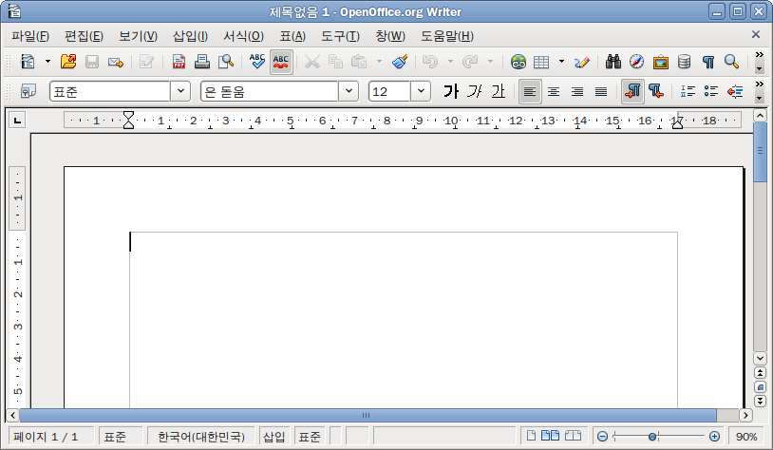

그림 62: 라이터 주 작업공간, 인쇄 레이아웃 보기
주 메뉴
표준 도구 모음
서식 도구 모음
상태 표시줄

상태 표시줄
라이터 상태 표시줄에는 문서에 대한 정보가 표시되며, 각종 기능을 쉽게 변경할 수 있는 도구들이 있습니다.

그림 63: 상태 표시줄의 왼쪽 부분
페이지 번호
페이지 스타일
언어
삽입 모드
선택 모드
변경 사항 저장 안됨
페이지 번호
현재 페이지 번호와 문서의 전체 페이지 번호가 표시됩니다. 만약 현재 페이지 번호가 연속된 페이지 번호와 다를 경우 현재 페이지 번호 대신 연속된 번호가 표시됩니다. 예를 들어 세 번째 페이지에서 페이지 번호를 1부터 다시 시작했다면, 해당 페이지의 번호는 1이고, 연속된 번호는 3입니다.
문서에 책갈피가 있을 경우 이 영역을 마우스 우클릭하면 책갈피 목록이 팝업으로 표시됩니다. 이 목록에서 원하는 책갈피를 선택해 이동합니다.
문서의 특정 페이지로 이동하려면 이 영역을 더블 클릭합니다. 그러면 네이게이터가 열립니다. 네이게이터의 페이지 번호란에 이동하려고 하는 페이지의 순서 번호를 입력하면 해당 페이지로 이동합니다.
페이지 스타일
현재 페이지의 스타일을 표시합니다. 페이지 스타일을 변경하려면 이 영역에 마우스 우클릭을 합니다. 그러면 페이지 스타일 목록이 팝업으로 표시됩니다. 이 목록에서 원하는 스타일을 선택합니다.
현재 페이지 스타일을 편집하려면 이 여역을 더블클릭합니다. 그러면 페이지 스타일 대화 상자가 열립니다.
언어
선택된 텍스트의 언어를 표시합니다.
마우스 커서가 놓인 텍스트나 문단의 언어를 변경하려면 이 영역을 클릭하여 메뉴를 호출합니다. 안함 (맞춤법 검사 안함) 을 선택하면 해당 텍스트에 대한 맞춤법 검사를 실행하지 않고, 자세히...를 선택하면 문자 대화 상자가 열립니다.
삽입 모드
이 부분을 클릭하면 글을 입력할 때의 모드(삽입/수정)를 변경합니다.
선택 모드
선택 모드를 표준, 확장, 보충, BLK(Block) 선택 모드로 전환합니다. 확장 모드는 텍스트를 선택할 때에 Shift+클릭 을 이용해 사용할 수도 있습니다. 보충 모드나 BLK 모드에 대해서는 93페이지의 “텍스트 작업하기” 를 참고하십시오.
변경 사항 저장 안됨
문서가 수정된 후 저장되지 않았으면 이 부분에 별표(*)가 표시됩니다.

그림 64: 상태 표시줄의 오른쪽 부분
디지털 서명
개체 정보
보기 레이아웃
확대/축소 슬라이드
확대/축소 배율
전자 서명
문서에 전자 서명을 하면 아이콘이 이 부분에 표시됩니다. 이 아이콘을 더블클릭하면 인증서를 확인할 수 있습니다.
영역 또는 개체 정보
마우스 커서가 영역, 목록 항목, 선택된 개체(그림이나 테이블 등) 위에 위치하면, 해당 항목의 정보가 이 부분에 표시됩니다. 더 자세한 사항은 도움말이나 라이터 안내서를 참고하십시오.
레이아웃 보기
아이콘을 클릭하면 페이지 보기 화면이 한 페이지 보기, 양쪽 페이지 보기, 책 레이아웃 보기 등으로 변경됩니다.(그림 65) 모든 보기 모드에서 문서를 편집할 수 있습니다.
그림 65: 레이아웃 보기: 한 페이지, 양쪽 페이지, 책 모드
확대/축소
보기 배율을 변경하려면 확대/축소 조절 막대를 드래그해서 이동하거나, +/- 표시를 클릭하거나, 확대/축소 배율이 표시된 지점에 마우스 우클릭을 한 뒤 원하는 배율을 선택합니다. 확대/축소 배율에 따라 선택된 레이아웃 보기에서 문서 창에 표시하는 페이지 수가 달라집니다.

문서 보기 변경하기
라이터에서는 인쇄 레이아웃, 웹 레이아웃, 전체 화면 등 여러 가지 방법으로 문서를 볼 수 있습니다. 이러한 보기 방식을 변경하려면 보기 메뉴에서 원하는 방식을 선택합니다.(전체 화면 보기 상태일 경우 ESC 키를 누르면 인쇄 레이아웃이나 웹 레이아웃 보기 화면으로 돌아갑니다.)
인쇄 레이아웃에서는 상태 표시줄의 확대/축소 조절 막대와 레이아웃 보기 아이콘을 사용할 수 있고, 웹 레이아웃에서는 확대/축소 조절 막대만 사용할 수 있습니다.
메뉴 막대의 보기 > 확대/축소 메뉴를 선택하여 확대/축소 및 레이아웃 보기 대화 상자를 호출할 수도 있습니다.(그림 66) 웹 레이아웃 보기에서는 옵션 대부분을 사용할 수 없습니다.
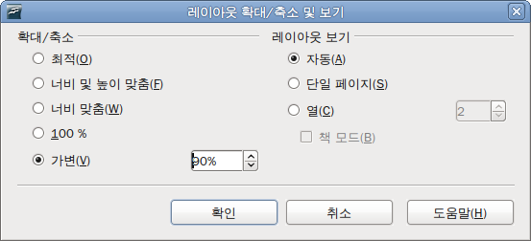
그림 66: 확대/축소 및 레이아웃 보기 옵션

페이지 이동 빠르게 하기
상태 표시줄의 내비게이션 기능 외에 제1장 (오픈오피스 소개)에서 소개한 내비게이션 창이나 내비게이션 도구 모음을 이용할 수도 있습니다.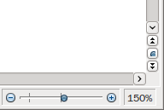

그림 67: 내비게이션 아이콘
다음
내비게이션
이전
또한 라이터에서는 창의 오른쪽 아래에 세로로 표시된 내비게이션 아이콘(그림 89)을 클릭해 내비게이션 도구 모음을 호출할 수도 있습니다.
내비게이션 도구 모음(그림 68)에는 내비게이터에 있는 모든 개체 형식의 아이콘과 찾기 명령의 결과 등 여러 항목이 표시됩니다.
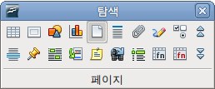
그림 68: 내비게이션 도구 모음
선택하려는 개체 형식의 아이콘을 클릭합니다. 그러고 나서 내비게이터, 내비게이션 도구 모음, 스크롤 바 등에 있는 이전/다음 아이콘을 누르면, 선택한 형식의 이전/다음 개체로 이동합니다. 이는 인덱스 항목처럼 눈으로 보기 어려운 항목을 찾는데 유용합니다. 다음 그림, 다음 책갈피, 계속 앞으로 검색처럼 선택한 항목에 따라 이전/다음 아이콘에 풍선 도움말로 표시되는 아이콘의 이름이 바뀝니다.
라이터에서 내비게이터 사용하기에 대한 더 자세한 내용은 라이터 안내서를 참고하십시오.

문서 작업하기
제1장(오픈오피스 소개)에 새 문서를 만들기, 기존 문서를 열기, 문서 저장하기 등에 관한 설명이 되어 있습니다. 그리고 제3장(스타일과 서식 이용하기)에 서식을 이용해 문서를 만드는 방법에 대해 설명되어 있습니다.

MS 워드 파일로 저장하기
Microsoft Word 사용자와 파일을 교환할 때 상대방이 .odt 파일을 어떻게 열거나 저장하는지 모를 경우가 있습니다. Microsoft Word 2007(서비스팩 2 이상)에서는 큰 불편없이 .odt 파일을 열고 저장할 수 있지만, Word 2007, 2003, XP, 2000 버전 사용자는 Sun Microsystems의 오픈도큐먼트 형식(ODF) 플러그인을 내려받아 설치해야 합니다.
플러그인을 설치할 수 없는 Microsoft Word 사용자의 경우, 문서를 Microsoft Word 파일로 저장하여 상대방에게 보내줄 수 있습니다.
- 중요—먼저 문서를 오픈오피스 라이터 파일 형식(.odt)로 저장하십시오. 그렇지 않으면 문서를 MS 워드 형식으로 저장한 이후의 변경은 이 문서의 MS 워드 버전에만 저장됩니다.
- 메뉴 모음에서 파일 > 다른 이름으로 저장 을 선택합니다.
- 다른 이름으로 저장 대화 상자(그림 69)의 파일 형식 선택 상자에서 필요한 버전의 MS 워드 형식을 선택합니다.
- 저장 버튼을 클릭합니다.
이 시점 이후에 여러분이 작업한 문서의 모든 변경 사항은 이 문서의 MS 워드 버전에만 저장됩니다. 실제로 문서의 이름이 바뀔 것입니다. 만약 오픈오피스 형식으로 저장한 파일을 편집하고 싶으면 오픈오피스 형식으로 저장한 파일을 다시 열어야 합니다.
팁 | 오픈오피스에서 문서 저장 기본 형식으로 MS 오피스 형식을 사용하도록 하려면 메뉴 모음에서 도구 > 옵션 > 로드/저장 > 일반을 선택한 다음 원하는 대로 변경합니다. 이에 대한 자세한 내용은 제2장(오픈오피스 설정하기)를 참조하십시오.
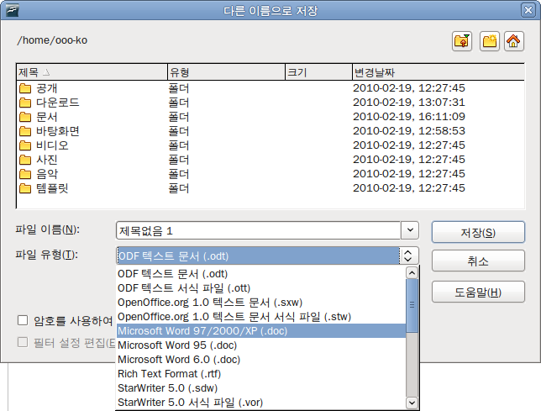
그림 69. MS 워드 형식으로 파일 저장하기

텍스트 작업하기
라이터의 텍스트 작업(선택, 복사, 붙이기, 옮기기)은 다른 응용 프로그램과 거의 같습니다. 하지만 오픈오피스는 몇 가지 편리한 기능을 제공합니다. 오픈오피스에서는 인접하지 않은 텍스트를 선택하거나 세로로 텍스트를 선택할 수 있습니다. 그리고 서식 없는 텍스트를 복사할 수도 있습니다.

연속하지 않은 항목 선택하기
마우스를 이용하여 연속하지 않은 항목을 선택하려면(그림 70)
- 첫 번째 텍스트를 선택합니다.
- Control 키를 누른 상태에서 다음 텍스트를 선택합니다.
- 위 과정을 필요한 만큼 반복합니다.
이제 선택한 텍스트를 이용한 작업(복사, 삭제, 스타일 변경 등)을 할 수 있습니다.
참고 | 매킨토시 사용자는 이 설명서의 Control 키를 누르는 부분에서 Command 키를 누르면 됩니다.
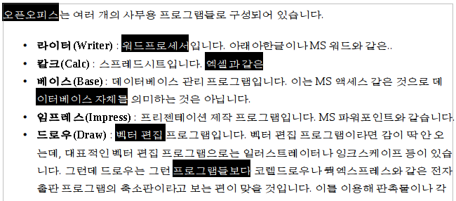그림 70: 인접하지 않은 텍스트 선택하기
키보드를 이용하여 연속하지 않은 항목을 선택하려면
- 첫 번째 텍스트를 선택합니다.(키보드로 텍스트를 선택하는 방법에 대해서는 “키보드를 이용한 내비게이션과 선택”을 참조하십시오.)
- Shift + F8 키를 누릅니다. 그러면 “추가” 모드로 바뀌고 상태 막대에 “추가” 라는 단어가 표시됩니다.
- 화살표 키를 사용하여 커서를 다음 선택할 텍스트의 시작으로 이동합니다. 그리고 Shift 키를 누른 상태에서 다음 텍스트를 선택합니다.
- 위 과정을 필요한 만큼 반복합니다.
- ESC 키를 누르면 보충 모드에서 빠져나갑니다.

텍스트의 세로 영역 선택하기
이메일이나 프로그램 목록 등에서 복사해 온 텍스트는 빈칸이나 탭으로 텍스트가 분리된 경우가 있습니다. 이러한 텍스트의 세로 영역이나 “열”을 선택하려면 선택 모드를 이용합니다. 메뉴 모음에서 편집 > 선택 모드 > 영역 설정을 선택해 영역 선택 모드로 변경합니다. 상태 표시줄에 STD라고 표시된 부분을 BLK 라고 표시될 때까지 반복해 클릭해도 됩니다.
이제 마우스나 키보드를 이용해 그림 71과 같이 선택을 할 수 있습니다.
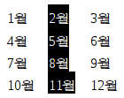그림 71: 텍스트의 세로 영역 선택하기

텍스트 잘라내기, 복사, 붙여 넣기
Writer에서 잘라내기와 복사를 하는 방법은 다른 응용 프로그램과 비슷하게 마우스나 키보드를 이용하여 할 수 있습니다. 끌어 놓기, 선택 메뉴 이용하기, 도구 모음의 아이콘 이용하기, 키보드 단축키 이용하기 등의 여러 방법을 이용하여 문서 안에서, 또는 문서 간에 텍스트를 복사하거나 이동할 수 있습니다. 또한 웹 페이지와 같은 다른 소스의 텍스트를 복사하여 라이터 문서에 붙여 넣을 수도 있습니다.
마우스를 이용하여 선택한 텍스트를 이동(잘라내어 붙여 넣기)하려면, 선택한 텍스트를 새 위치로 끌어 놓습니다. 선택한 텍스트를 복사하려면 Control 키를 누른 상태에서 끌어 놓습니다. 이동(복사)된 텍스트는 원본 텍스트의 서식을 유지합니다.
텍스트를 붙여 넣을 때, 그 결과는 텍스트의 원본과 붙여 넣는 방법에 따라 달라집니다. 도구 모음의 붙여 넣기 아이콘을 클릭하여 텍스트를 붙여 넣으면, 텍스트의 모든 서식이 유지됩니다. 그리고 웹 사이트나 다른 소스에서 복사한 텍스트는 프레임이나 테이블 안에 붙여 넣기됩니다. 이런 결과를 원치 않으면 실행 취소 아이콘을 누르거나 Control+Z 키를 누릅니다.
붙여 넣어진 텍스트에 주변 텍스트의 서식이 적용되게 하려면 다음 방법 중 하나를 선택합니다.
- 메뉴 모음에서 편집 > 선택하여 붙여 넣기 를 선택합니다.
- 도구 모음의 붙여 넣기 아이콘 오른쪽에 있는 삼각형을 클릭합니다.
- 도구 모음의 붙여 넣기 아이콘을 수초 누릅니다.
그런 뒤에 표시되는 메뉴에서 서식없는 텍스트를 선택합니다.
선택하여 붙여넣기 메뉴에서 선택할 수 있는 항목은 원본과 붙여 넣는 텍스트의 서식에 따라 달라집니다.(그림 72)
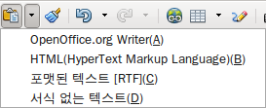그림 72: 붙여 넣기 메뉴

텍스트와 서식 찾기 및 바꾸기
찾기 및 바꾸기 기능을 이용하면 문서 안에서 텍스트를 찾는 과정을 자동화할 수 있습니다. 단어와 구절을 찾거나 바꾸는 것 이외에 다음과 같은 작업이 가능합니다.
- 와일드카드와 정규 표현식을 이용하여 자세한 검색을 할 수 있습니다.(도움말 참조)
- 특정 서식을 찾거나 바꿀 수 있습니다.(라이터 안내서 참조)
- 단락 스타일을 찾거나 바꿀 수 있습니다.(라이터 안내서 참조)
찾기 및 바꾸기 대화 상자(그림 73)를 표시하려면, 키보드에서 Control + F를 입력하거나 메뉴 모음에서 편집 > 찾기 및 바꾸기를 선택합니다.
- 찾고자 하는 텍스트를 검색 상자에 입력합니다.
- 검색한 텍스트를 다른 것으로 바꾸려면 바꾸기 상자에 텍스트를 입력합니다.
- 자세히 찾기, 단어 단위로 등과 같은 다양한 옵션을 선택할 수 있습니다.
- 검색 설정을 마치고 텍스트를 찾으려면 찾기 버튼을 누르고, 텍스트를 바꾸려면 바꾸기 버튼을 누릅니다.
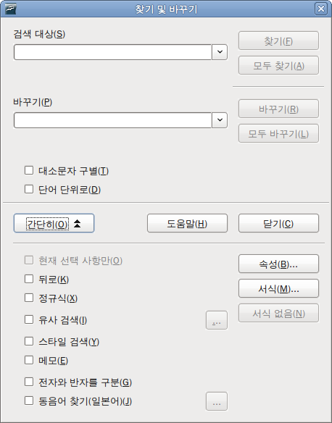그림 73: 펼쳐진 찾기 및 바꾸기 대화 상자

팁 | 모두 찾기 버튼을 클릭하면 조건에 맞는 모든 단어가 선택됩니다. 이와 유사하게 모두 바꾸기 버튼을 클릭하면 조건에 맞는 모든 단어가 바뀝니다.
주의 | 모두 바꾸기 기능을 사용할 때는 주의가 필요합니다. 모두 바꾸기에서 실수를 하면 단어를 일일이 찾아서 고쳐야 할 수도 있습니다.

특수 문자 입력하기
특수 문자는 표준 키보드에서 찾을 수 없는 문자입니다. 예를 들어 © ¾ æ ç ñ ö ø ¢ 와 같은 문자가 있습니다. 특수 문자를 입력하려면
- 특수 문자를 입력할 위치에 커서를 놓습니다.
- 메뉴 모음에서 삽입 > 특수문자를 선택하면 대화 상자가 열립니다.(그림 74)
- 삽입하고 싶은 문자(모든 글꼴 및 여러 글꼴 사용 가능)를 순서대로 선택하고 확인 버튼을 클릭합니다. 선택된 특수 문자들은 대화 상자의 왼쪽 아래에 표시되고 오른쪽 아래에는 현재 선택한 문자가 코드와 함께 표시됩니다.
참고 | 글꼴에 따라 표현하는 특수 문자가 다를 수도 있습니다. 원하는 특수 문자가 표시되지 않으면 글꼴 선택 상자에서 다른 글꼴을 선택해 보십시오.
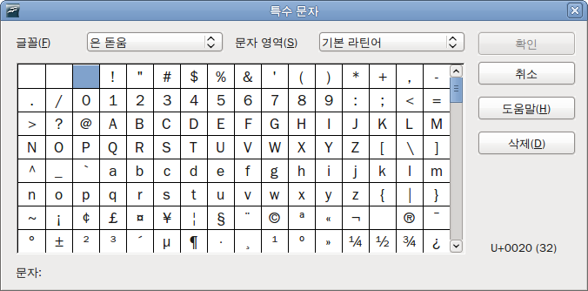그림 74: 특수 문자 입력을 위한 대화 상자
팁 | 대화 상자의 왼쪽 아래에 선택된 특수 문자들이 표시되는 것을 확인하십시오.

대시, 줄바꿈하지 않는 공백(non-breaking spaces), 하이픈 삽입하기
두 단어가 줄의 끝에서 잘리는 것을 방지하려면 Control+스페이스바 를 눌러 줄바꿈하지 않는 공백(non-breaking spaces)을 삽입합니다.
줄의 끝에 하이픈이 표시되는 것을 방지하려면(예를 들어 123-4567와 같은 숫자를 입력하는 경우), Shift+Control+minus sign 를 눌러 줄바꿈 하지 않는 하이픈(non-breaking hyphen)을 삽입합니다.
en, em 대시를 입력하려면 도구 > 자동 고침 옵션 을 선택하여 대화 상자를 엽니다.(그림 79) 대화 상자에서 옵션탭을 선택하고 대시 바꾸기 옵션을 변경합니다. 이 옵션은 두 개의 하이픈을 다음 대시로 변경합니다.
- en-대시 : 현재 글꼴의 “n” 글자 너비와 같은 길이의 대시입니다. 한 글자 이상을 입력하고, 공백, 하나 이상의 하이픈, 하나 이상의 글자, 그리고 공백을 입력합니다. 그러면 입력한 하나 이상의 하이픈이 en-대시로 변환됩니다.
- em-dash : 현재 글꼴의 “m” 글자 너비와 같은 길이의 대시입니다. 한 글자 이상을 입력하고, 두 개의 하이픈, 하나 이상의 글자, 그리고 공백을 입력합니다. 그러면 두 개의 하이픈이 em-대시로 변환됩니다.
더 자세한 내용은 도움말을 참조하십시오. 라이터 안내서에는 대시를 삽입하는 다른 방법이 소개되어 있습니다.

탭과 들여쓰기 설정
수평 눈금자는 기본 탭과 사용자 정의 탭을 보여줍니다. 탭 설정은 모든 문단(서식 도구 모음에 있는 들여쓰기/내어쓰기 아이콘을 이용한)에 영향을 줍니다. 그리고 Tab 키를 눌러 문단의 일부를 들여쓰기한 경우에도 영향을 줍니다.
기본 탭 간격을 사용하면 다른 사람들과 문서를 교환할 때 문제가 발생할 수 있습니다. 예를 들어 기본 탭 간격을 사용한 문서를 다른 사람에게 보냈는데, 상대방은 다른 수치의 기본 탭 간격을 사용한다면, 탭 간격이 달라져 문서가 흐트러질 수 있습니다. 따라서 기본값을 사용하는 대신, 탭 간격을 직접 지정하여 사용하는 것이 좋습니다.
선택한 특정 문단에만 적용할 들여쓰기/탭 설정을 지정하려면 수평 눈금자의 좌우 들여쓰기 아이콘 바깥쪽을 더블클릭합니다. 그러면 문단 대화 상자의 들여쓰기와 간격 페이지가 열립니다. 눈금자에서 좌우 들여쓰기 아이콘 사이를 클릭하면 단락 대화 상자의 탭 페이지가 열립니다.(오류: 참조 소스를 찾을 수 없습니다.)
더 좋은 방법은 단락 스타일에서 탭을 정의하는 것입니다. 이에 대한 자세한 사항은 라이터 안내서의 제6장과 제7장을 참조하십시오.
팁 | 페이지 내에서 탭을 이용하여 내용간의 간격을 띄우는 것은 좋지 않습니다. 의도하는 바에 따라 다르긴 하지만, 대부분의 경우 테이블을 이용하는 것이 좋습니다.

기본 탭 간격 변경하기
메모 | 기본 탭 설정을 변경하면 기본 탭 설정을 사용하는 모든 문서와 설정 변경 후에 삽입한 모든 탭에 영향을 미칩니다.
치수 단위와 기본 탭 간격은 주 메뉴에서 도구 > 옵션 > OpenOffice.org Writer > 일반에서 설정할 수 있습니다.
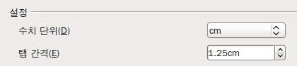
그림 75: 기본 탭 간격 설정하기
현재 문서의 눈금자 치수 단위를 설정하거나 변경할 수 있습니다. 눈금자에 마우스 우클릭을 하고, 표시된 단위 목록(그림80)에서 원하는 단위를 선택합니다. 이 설정 변경은 현재 문서에만 적용됩니다.
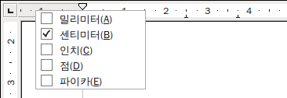그림 76: 기본 탭이 표시된 눈금자

맞춤법 및 문법 검사
맞춤법 검사 기능은 다음과 같은 두 가지 방법으로 실행할 수 있습니다.
자동 맞춤법 검사는 입력할 때마다 단어를 검사해서 철자가 틀린 단어에 빨간 밑줄을 표시합니다. 단어를 수정하면 밑줄이 사라집니다.
맞춤법 검사 버튼을 클릭하면 문서의 전체 내용이나 선택한 내용에 대해서 맞춤법 검사를 따로 실행합니다. 버튼을 클릭하면 맞춤법 검사 대화 상자가 나타나고 맞춤법이 틀린 단어를 표시해줍니다.
맞춤법 검사는 다음과 같은 기능들을 추가로 제공합니다.
- 빨간 줄이 그어진 단어에 마우스 우클릭을 하면 메뉴가 표시됩니다. 메뉴에 표시된 추천 단어 중 하나를 선택하면, 잘못된 단어가 선택한 단어로 바뀝니다.
- 맞춤법 및 문법 검사 대화 상자에서 사전 언어를 바꿀 수 있습니다.(영어, 스페인어, 프랑스어, 독일어 등)
- 사전에 단어를 추가할 수 있습니다. 맞춤법 및 문법 검사 대화 상자에서 추가 버튼을 누르고 단어를 추가할 사전을 고릅니다.
- 맞춤법 및 문법 검사 대화 상자의 옵션 버튼을 누르면, 제2장에서 설명한 도구 > 옵션 > 언어 설정 > 맞춤법 교정 대화 상자와 비슷한 대화 상자가 열립니다. 이 대화 상자에서 대문자나 숫자를 포함한 단어에 대한 검사를 할지 여부와 같은 다양한 옵션을 지정할 수 있습니다. 그리고 사용자 정의 사전 관리, 사전에 단어 추가/삭제 등의 작업도 할 수 있습니다.
- 단락 스타일 대화 상자의 글꼴 탭에서 특정 단락의 맞춤법 검사 언어를 지정할 수 있습니다. 더 자세한 내용은 라이터 안내서의 제7장(스타일로 작업하기)를 참조하십시오.
라이터에는 문법 검사기가 포함되어 있지 않습니다. 하지만 언어 도구와 같은 확장을 설치하고 도구 > 맞춤법 및 문법 검사 메뉴를 이용하여 확장을 사용할 수 있습니다.(이에 대한 자세한 사항은 제14장의 확장 설치에 관한 페이지를 참조하십시오.)
언어 도구 확장을 설치하면 도구 메뉴에 새 메뉴와 하위 메뉴가 추가됩니다. 이 메뉴를 이용하여 언어 도구를 설정하고 맞춤법과 문법 검사를 할 수 있습니다.

내장 언어 도구 사용하기
라이터에는 여러 언어를 사용하여 문서를 작성할 때, 다양한 언어를 편리하게 사용할 수 있도록 도와주는 여러 가지 도구들이 있습니다.
언어 변경의 가장 큰 장점은 각각의 언어에 대해 맞춤법 검사, 자동고침, 유의어, 하이픈 규칙 등을 적용할 수 있다는 점입니다. 문서 전체나 선택한 문단, 혹은 각 단어나 문자에 언어(혹은 없음)를 지정할 수 있습니다. 이는 웹주소나 프로그래밍 언어와 같이 맞춤법 검사를 할 필요가 없는 텍스트를 삽입할 때 유용합니다.
가장 좋은 방법은 문자 스타일과 단락 스타일을 이용하여 언어를 지정하는 것입니다. 이 방법을 이용하면 다른 방법보다 훨씬 빠르게 언어를 변경할 수 있고, 상당히 넓은 범위의 설정을 할 수 있습니다. 단락 스타일 대화 상자의 글꼴 탭에서 특정 단락에 문서의 나머지 부분에 사용한 언어와 다른 언어를 지정할 수 있습니다. 스타일의 언어 설정에 관한 자세한 사항은 제7장(스타일로 작업하기)를 참조하십시오.
오픈오피스 3.0 이상의 버전에서는 메뉴 모음의 도구 > 언어 메뉴를 이용하여 간편하게 문서 전체, 각 단락, 또는 특정 단어나 문자에 언어를 설정할 수 있습니다.
그 외로 도구 > 옵션 > 언어 설정 > 언어 페이지에서 문서 전체에 사용할 언어를 설정할 수 있습니다. 옵션 대화 상자의 문서 기본 언어 부분에서 원하는 언어를 선택합니다.
맞춤법 검사는 언어 목록에서 언어명 옆에 표시가 있는 언어에서만 사용할 수 있습니다. 맞춤법 검사를 하려는 언어명 옆에 해당 표시가 나타나지 않으면 도구 > 언어 > 온라인에서 다른 사전 가져오기를 통해 사전을 추가할 수 있습니다.

자동 고침 사용하기
라이터의 자동 고침 기능은 잘못된 철자와 입력 에러에 대한 긴 목록을 가지고 있어서 자동으로 고쳐줍니다. 예를 들어 “hte”라고 입력하면 자동으로 “the”로 고쳐줍니다.
메뉴 모음에서 도구 > 자동 고침을 선택하면 자동 고침 대화 상자가 열립니다. 여기에서 어떤 단어를 어떻게 고칠 것인지 지정할 수 있습니다. 대부분은 기본 값이면 충분합니다.
라이터를 실행하면 자동고침 기능이 활성화되어 있습니다. 이 기능을 사용하지 않으려면 서식 > 자동 고침 > 입력 시 항목의 선택을 해제합니다.
특정 단어를 바꾸지 않으려면 메뉴 모음에서 도구 > 자동 고침 > 바꾸기를 선택하고 단어의 짝을 선택하고 삭제 버튼을 클릭합니다.
새로운 단어를 추가하려면 입력 단어와 바꿀 단어 상자에 입력하고 새로 만들기 버튼을 클릭합니다.
자동 고침에 대해서 자세히 설정하려면 다른 탭에 있는 옵션을 살펴보시기 바랍니다.
팁 | 자동 고침을 이용하면 특수 문자를 빠르게 입력할 수 있습니다. 예를 들어 (c)를 입력하면 ©로 자동으로 바뀝니다. 비슷한 방식으로 원하는 특수 문자를 추가합니다.

문자 완성 사용하기
문자 완성 기능이 켜져 있으면 여러분이 입력 중인 단어에서 추정한 완성된 단어를 제안합니다. 제안을 받아들이려면 Enter를 입력하면 됩니다. 그렇지 않으면 원하는 단어를 계속 입력하십시오.
자동 완성 기능을 사용하지 않으려면, 도구 > 자동고침 옵션 > 단어 완성 페이지에서 단어 완성 활성화 항목의 선택을 해제합니다.
자동고침 대화 상자의 단어 완성 페이지에서 문자 완성에 관한 옵션을 지정할 수 있습니다.
- 승인한 단어 뒤에 자동으로 공백을 추가합니다.
- 제안하는 단어로 입력을 완성하지 않고 풍선 팁으로 보여줍니다.
- 문자 완성에 사용하기 위해서 기억하는 단어의 최대 개수와 기억해야 할 가장 짧은 단어의 길이를 지정합니다.
- 문자 완성 목록에서 특정 항목 삭제합니다.
- 제안하는 단어를 받아들이기 위한 키를 바꿉니다. 오른쪽 화살표, End, Enter, Space Bar 키 중에서 하나를 선택할 수 있습니다.
참고 | 자동 문자 완성은 하나의 문서에서 같은 단어를 두 번째 입력할 때 부터 적용됩니다.

자동 텍스트 사용하기
자동 텍스트 기능을 이용하면 텍스트, 표, 그림, 기타 항목을 바로 가기에 할당할 수 있습니다. 예를 들어 “최고 관리직(Senior Management )”이라고 매번 입력하는 대신 “sm”이라고 입력하고 F3 키를 누르면 자동으로 바뀝니다. 자동텍스트에 그림이나 테이블을 저장하여 사용할 수도 있습니다.
텍스트를 자동 텍스트로 지정하려면
- 문서에 글을 입력합니다.
- 텍스트를 선택합니다.
- 메뉴 모음에서 편집 > 자동 텍스트를 선택합니다.(또는 Control+F3을 누릅니다.)
- 자동 텍스트 항목의 이름을 입력합니다. 그러면 바로 가기에 한 글자로 된 기본 값이 할당되는데 여러분이 원하면 바꿀 수 있습니다.
- 대화 상자 오른쪽에 있는 자동 텍스트 버튼을 클릭하고 메뉴에서 새로 만들기(텍스트만) 을 선택합니다.
- 닫기 버튼을 눌러 대화 상자를 닫습니다.
팁 | 문서에서 텍스트를 선택하지 않았거나 이름을 입력하지 않은 경우, 자동 텍스트 버튼을 눌렀을 때 메뉴에 가져오기 항목만 표시됩니다.
자동 텍스트를 필드에 할당하면 더욱 편리하게 이용할 수 있습니다. 더 자세한 사항은 라이터 안내서의 제14장(필드로 작업하기)를 참조하십시오.

텍스트 서식

스타일 이용하기(권장)
스타일은 라이터를 이용한 문서 편집 작업에서 매우 중요한 개념입니다. 스타일을 이용하면 손쉽고 일관되게 문서의 서식을 작성할 수 있습니다. 스타일은 서식 옵션의 집합에 이름을 붙여 놓은 것이라고 할 수 있습니다. 이러한 스타일은 문자, 단락, 페이지, 프레임, 목록 등 다른 형식에 대해서 정의할 수 있습니다. 더 자세한 내용은 제3장(스타일과 서식 이용하기), 라이터 안내서의 제6장과 제7장를 참조하십시오.

단락 서식
서식 도구 모음의 버튼을 이용하면 다양한 서식을 단락과 문자에 적용할 수 있습니다. 그림 77 은 단락 서식에 관련된 버튼만 있는 떠있는 서식 도구 모음입니다. 아이콘의 모양새는 운영 체제에서 제공하는 아이콘과 다를 수 있습니다. 이 아이콘들의 크기와 스타일은 도구 > 옵션 > OpenOffice.org > 보기에서 변경할 수 있습니다.
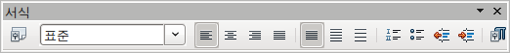

1 | 스타일 및 서식 창 열기 | 5 | 오른쪽 맞춤 | 10 | 번호 매기기 적용/적용 안 함
 | 스타일 및 서식 창 열기 | 6 | 양쪽 맞춤 | 11 | 글머리 기호 적용/적용 안 함
2 | 스타일 적용 | 7 | 행간: 1 | 12 | 내어쓰기
3 | 왼쪽 맞춤 | 8 | 행간: 1.5 | 13 | 들여쓰기
4 | 가운데 맞춤 | 9 | 행간: 2 | 14 | 단락 서식 대화 상자
그림 77: 단락 서식 아이콘이 표시된 서식 도구 모음
1
2
3
4
5
6
7
8
9
10
11
12
13
14

문자 서식
서식 도구 모음의 버튼을 이용하여 다양한 서식을 문자에 적용할 수 있습니다. 그림 78 은 문자 서식에 관련된 아이콘만 표시된 떠있는 서식 도구 모음입니다.
아이콘의 모양새는 운영 체제에서 제공하는 아이콘과 다를 수 있습니다. 이 아이콘들의 크기와 스타일은 도구 > 옵션 > OpenOffice.org > 보기에서 변경할 수 있습니다.

1 | 스타일 및 서식 창 열기 | 6 | 이탤릭체 | 12 | 글꼴 색상
 | 스타일 및 서식 창 열기 | 7 | 밑줄 | 13 | 강조 표시
2 | 스타일 적용 | 8 | 윗 첨자 | 14 | 배경색
3 | 글꼴 이름 | 9 | 아래 첨자 | 15 | 문자 서식 대화 상자 열기
4 | 글꼴 크기 | 10 | 글꼴 늘이기 |  | 문자 서식 대화 상자 열기
5 | 굵게 | 11 | 글꼴 줄이기
그림 78: 문자 서식 아이콘이 표시된 서식 도구 모음
1
2
3
4
5
6
7
8
9
10
11
12
13
14
15
팁 | 수동으로 적용한 서식을 제거하려면 텍스트를 선택하고, 서식 > 기본 서식을 선택하거나 마우스 오른쪽 버튼을 누르고 메뉴에서 기본 서식을 선택합니다.

자동 서식
자동 고침 대화 상자(도구 > 자동 고침 > 옵션)의 옵션 페이지에서 선택한 사항에 따라서 문서 일부에 자동 서식을 적용하도록 설정할 수 있습니다.
팁 | 만약 예기치 못한 서식의 변경을 발견했다면, 가장 먼저 자동 고침 옵션을 살펴봅니다.
일반적으로 원하지 않거나 기대하지 않은 서식 변경에는 다음과 같은 것들이 있습니다.
- 평행선: 세 개 이상의 하이픈(---), 언더스코어(___), 등호(===) 등을 한 줄에 입력하고 Enter 키를 입력하면 그 단락이 페이지 너비를 차지하는 평행선으로 바뀝니다. 평행선은 실제로 이전 단락의 아래 경계선입니다.
- 글머리 기호 목록과 번호 목록: 단락의 시작에서 하이픈(-), 별표(*), 더하기 기호(+) 뒤에 공백이나 탭을 입력하면 글머리 기호 목록이 생깁니다. 그리고 단락의 시작에서 숫자 뒤에 점(.)을 입력하고 공백이나 탭을 입력하면 번호 목록이 생깁니다. 자동 번호 매기기는 표준, 텍스트 본문, 텍스트 본문 들여쓰기 스타일이 적용된 단락에만 적용됩니다.
자동 서식을 켜거나 끄려면 메뉴 모음에서 서식 > 자동 서식에서 해당 메뉴 항목을 찾아 켜거나 끕니다.

번호 목록이나 글머리 기호 목록 만들기
번호나 글머리 기호 목록은 다음과 같은 방법으로 만들 수 있습니다.
- 앞서 설명한 대로 자동 서식 기능을 이용합니다.
- 라이터 안내서의 제6장(스타일 소개)과 제7장(스타일로 작업하기)에 설명된 목록 (번호 매기기) 스타일을 이용합니다.
- 단락 서식 도구 모음에서 번호 매기기나 글머리 기호 버튼을 이용합니다.(그림 77)
번호나 글머리 기호 목록을 작성하려면, 원하는 단락을 선택하고 도구 모음에서 해당 버튼을 클릭합니다.
참고 | 개인 선호에 따라 글을 입력하고 번호 매기기/글머리 기호를 적용할 수도 있고, 번호 매기기/글머리 기호를 적용하고 나서 글을 입력할 수도 있습니다.

글머리 기호와 번호 매기기 도구 모음 사용하기
글머리 기호 및 번호 매기기 도구 모음에 있는 버튼을 사용하면, 내부에 다른 목록을 포함하는 중첩된 목록을 만들 수 있습니다.(그림 79) 각 항목을 위로 또는 아래로 이동할 수 있고, 하위 단락을 만들 수 있으며, 글머리 기호의 스타일을 바꿀 수도 있습니다. 도구 모음을 보려면 보기 > 도구 모음 > 글머리 기호 및 번호 매기기를 선택합니다.
아이콘의 모양새는 운영 체제에서 제공하는 아이콘과 다를 수 있습니다. 이 아이콘들의 크기와 스타일은 도구 > 옵션 > OpenOffice.org > 보기에서 변경할 수 있습니다.

1 | 글머리 기호 적용/적용 안 함 | 6 | 하위 단락에서 한 수준 올리기 | 10 | 아래로 이동
2 | 번호 매기기 적용/적용 안 함 | 6 | 하위 단락에서 한 수준 올리기 | 11 | 하위 단락과 함께 위로 이동
3 | 번호 매기기 해제 | 7 | 하위 단락에서 한 수준 내리기 | 12 | 하위 단락과 함께 아래로 이동
4 | 한 수준 올리기 | 8 | 번호 없이 항목 삽입 | 13 | 번호 매기기 다시 시작
5 | 한 수준 내리기 | 9 | 위로 이동 | 14 | 글머리 기호 및 번호 매기기
그림 79: 글머리 기호 및 번호 매기기 도구 모음
1
2
3
4
5
6
7
8
9
10
11
12
13
14

하이픈 넣기
라이터에서 자동으로 하이픈을 삽입하도록 할 것인지(하이픈 사전 참조), 필요할 때 수동으로 삽입할 것인지, 또는 하이픈을 사용하지 않을 것인지 설정할 수 있습니다.

자동 하이픈
자동 하이픈 기능을 켜거나 끄려면
- F11 키를 눌러 스타일 및 서식 창을 띄웁니다.(그림80)
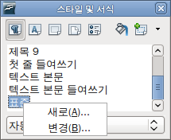그림80: 스타일 수정하기
- 스타일 및 서식 창의 단락 스타일에서 표준을 선택하고, 마우스 오른쪽 버튼을 누르면 나타나는 메뉴에서 변경을 선택합니다.
- 단락 스타일 대화 상자에서 텍스트 흐름 탭을 선택합니다.(그림 81)
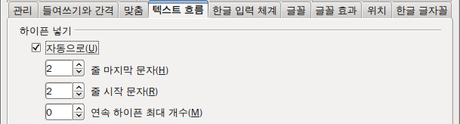
그림 81: 자동 하이픈 기능 켜기
- 하이픈 넣기 항목의 자동 옵션을 선택하거나 선택 해제합니다. 그리고 확인을 눌러 저장합니다.
참고 | 표준 단락 스타일의 자동 하이픈 기능을 켜면 표준 스타일을 기반으로 한 모든 단락 스타일에 같은 효과가 나타납니다. 하지만 제목과 같은 특정 단락에는 하이픈을 넣지 않는 것이 바람직할 수가 있습니다. 이처럼 특정 단락 스타일의 자동 하이픈을 끄려면 개별 스타일에서 하이픈 설정을 꺼야 합니다. 반면 표준 스타일을 기반으로 하지 않은 스타일은 이러한 영향을 받지 않습니다.
하이픈 기능에 대한 옵션은 메뉴 모음의 도구 > 옵션 > 언어 설정 > 맞춤법 검사에서도 지정할 수 있습니다. 옵션 항목의 목록 상자를 아래로 스크롤하면 하이픈 넣기에 대한 항목을 찾을 수 있습니다.(그림 82)
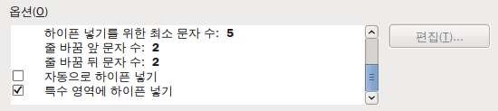그림 82: 하이픈 옵션 설정
하이픈을 삽입하는 최소 문자 수를 변경할 수도 있습니다. 옵션 부분에서 하이픈 분리에 대한 최소 단어 길이 항목을 선택하고, 편집 버튼을 누릅니다. 그리고 원하는 숫자로 변경합니다. 같은 방법으로 줄바꿈 전의 최소 글자 수, 줄바꿈 후의 최소 글자 수 등을 변경할 수 있습니다.
맞춤법 검사 대화 상자의 하이퍼네이션 옵션은 단락 스타일에 하이퍼네이션 설정이 있을 경우에만 적용됩니다.

수동으로 하이픈 넣기
일반 하이픈을 사용하지 않고, 수동으로 단어에 하이픈을 삽입하면, 해당 단어가 줄 끝에 있지 않더라도 하이픈이 사라지지 않고 유지됩니다. 그와 대조적으로 조건부 하이픈을 사용하면 특정 상황에서만 하이픈이 표시됩니다.
단어에 조건부 하이픈을 넣고 싶으면 Control + 빼기 기호를 누릅니다. 그러면 단락의 자동 하이픈 기능이 꺼져 있어도 단어가 줄의 마지막에 있으면 하이픈이 들어갑니다.

페이지 서식
다음과 같은 방법들을 통해 페이지 스타일, 열, 프레임, 테이블, 영역 등의 페이지 레이아웃을 설정할 수 있습니다. 이에 대한 더 자세한 사항은 라이터 안내서의 제4장(페이지 서식)을 참조하십시오.
팁 | 페이지 레이아웃 중 텍스트, 개체, 표, 섹션 테두리는 도구 > 옵션 > OpenOffice.org > 표시 형식에서 설정할 수 있고, 단락 끝, 탭, 나누기 등의 다른 항목은 도구 > 옵션 > OpenOffice.org Writer > 서식 설정에서 설정할 수 있습니다.

레이아웃 선택 방법
문서에 적합한 레이아웃은 문서의 최종 모양이 어떻게 될 것 인가나 문서의 내용에 따라 달라집니다. 다음에 몇 가지 예제가 있습니다.
이 사용자 안내서와 비슷하게 한 열에 글과 그림이 있는 책 형식은 페이지 스타일로 기본 레이아웃을 사용하고, 설명이 있는 그림의 경우 표를 이용합니다. | 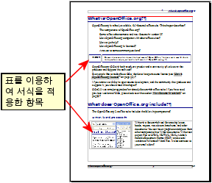
인덱스나 두 단으로 되어 왼쪽에서 오른쪽, 그리고 다음 페이지로 이어지는 문서는 두 단을 가진 페이지 스타일을 사용합니다. 첫 번째 페이지의 문서 제목은 전체 페이지 너비로 하여서 한 단으로 삽입합니다. | 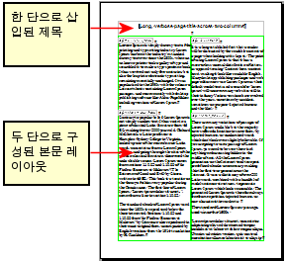
뉴스레터와 같이 복잡한 레이아웃으로 되어 있거나 한 페이지에 두세 개의 단을 가진 문서, 또는 일부 글이 여러 페이지에 걸쳐 있는 문서는 기본 레이아웃의 페이지 스타일을 사용합니다. 필요한 경우 연결된 프레임으로 글을 삽입하고, 그림은 페이지에 고정된 위치로 삽입합니다. | 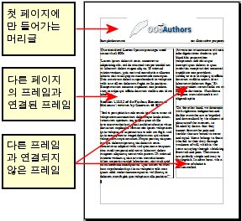
용어나 번역 등 여러 열에 걸쳐 단어들이 나열되는 문서는 테두리가 있는 표를 사용합니다. 그리고 각 “열”에 단어를 입력합니다. | 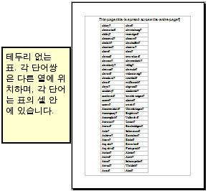

머리글과 바닥글 생성하기
머리글은 페이지의 상단 영역에 표시되고, 바닥글은 페이지 하단에 표시됩니다. 페이지 번호와 같이 머리글이나 바닥글에 삽입된 정보는 페이지 스타일이 적용된 모든 페이지에 나타나게 됩니다.
머리글을 삽입하려면 메뉴 모음에서 삽입 > 머리글 > 표준(또는 페이지 스타일)을 선택합니다.
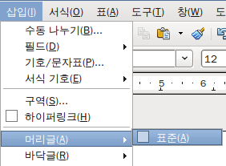그림 83: 머리글과 바닥글 삽입하기
일반적으로 문서의 제목이나 장 제목과 같은 정보를 머리글이나 바닥글에 넣습니다. 이런 항목은 필드로 입력하는 것이 좋습니다. 나중에 내용을 바꾸더라도 변경된 내용에 따라 머리글이나 바닥글이 자동으로 바뀌기 때문입니다.
예를 들어 머리글에 문서 제목을 삽입하는 방법은 다음과 같습니다.
- 메뉴 모음에서 파일 > 등록 정보 > 설명을 선택합니다.
- 메뉴 모음에서 삽입 > 머리글 > 표준을 선택하여 머리글을 추가합니다.
- 페이지의 머리글 영역에 커서를 놓습니다.
- 메뉴 모음에서 삽입 > 필드 > 제목을 선택합니다. 그러면 제목에 회색 줄이 하나 생깁니다. (이는 인쇄할 때는 표시되지 않습니다.)
- 문서의 제목을 바꾸려면 다시 메뉴 모음에서 파일 > 등록 정보 > 설명을 선택합니다.
필드에 대한 설명은 라이터 안내서의 제14장(필드로 작업하기)에 자세히 설명되어 있습니다.
머리글과 바닥글에 대한 자세한 설명은 라이터 안내서의 제4장(페이지 서식)과 제6장(스타일 소개)을 참조하십시오.

페이지 번호 매기기
자동으로 페이지 번호를 매기려면
- 109페이지의 “머리글과 바닥글 생성하기”에서 설명한 대로 머리글이나 바닥글을 삽입합니다.
- 페이지 번호를 표시할 위치에 커서를 놓고 삽입 > 필드 > 페이지 번호를 선택합니다.

전체 페이지 수 표시하기
‘1/ 12페이지’처럼 전체 페이지 수를 표시하려면
- 위에서 설명한 대로 페이지 번호를 넣고, 공백과 “페이지”를 입력합니다.
- 공백과 ‘/’ 기호와 다시 공백을 입력합니다.
- 메뉴 모음에서 삽입 > 필드 > 페이지 수를 선택합니다.
참고 | 페이지 수 필드는 등록 정보 창(파일 > 등록 정보)의 통계 탭에 표시된 문서의 총 페이지 수를 표시합니다. 만약 여러분이 문서의 중간에서 페이지 번호를 다시 시작했다면 페이지 수는 여러분이 원하는 것이 아닐 수도 있습니다. 자세한 정보는 라이터 안내서의 제4장 (페이지 서식)을 참조하십시오.

페이지 번호 다시 시작하기
문서의 제목 페이지나 목차 다음 페이지처럼 페이지 번호를 1에서 다시 시작해야 하는 경우가 있습니다. 많은 문서는 목차와 같이 문서 앞에 들어가는 부분의 페이지 번호를 로마 숫자로 표기하고 본문 내용은 아라비아 숫자(1, 2,….)로 페이지 번호를 표기합니다.
페이지 번호를 다시 시작하는 방법은 두 가지가 있습니다.
첫 번째 방법 (추천하는 방법) :
- 새로운 페이지의 첫 번째 단락에 커서를 놓습니다.
- 메뉴 모음에서 서식 > 단락을 선택합니다.
- 단락 대화 상자(오류: 참조 소스를 찾을 수 없습니다.페이지의 오류: 참조 소스를 찾을 수 없습니다.)의 텍스트 흐름 탭에서 나누기를 선택하고 삽입을 선택합니다.
- 페이지 스타일과 함께 옵션을 선택하고 사용할 페이지 스타일을 지정합니다.
- 페이지 번호 필드에 새로 시작할 페이지 번호를 입력하고 확인 버튼을 누릅니다.
팁 | 첫 번째 페이지를 1이 아닌 번호로 시작하려는 때도 이 방법을 이용할 수 있습니다. 예를 들어 여러분이 작성하는 책의 각 장을 다른 파일로 작업한다면 1장은 1페이지에서 시작하고 2장은 25페이지에서, 3장은 51페이지에서부터 시작할 수 있습니다.
두 번째 방법 :
- 메뉴 모음에서 삽입 > 수동 나누기를 선택합니다.
- 나누기 삽입 대화 상자에 페이지 나누기가 기본 값으로 선택되어 있습니다.(그림 84)
- 스타일 필드에 원하는 스타일을 지정합니다.
- 페이지 번호 변경 옵션을 선택합니다.
- 새로 시작할 페이지 번호를 입력하고 확인 버튼을 누릅니다.
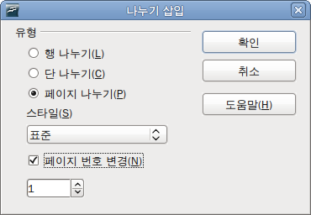그림 84: 페이지 수동 나누기를 한 다음, 페이지 번호 다시 시작하기

페이지 여백 바꾸기
페이지 여백을 바꾸는 방법은 두 가지가 있습니다.
- 페이지 눈금자 - 빠르고 간편하지만, 자세하게 제어할 수는 없습니다.
- 페이지 서식 대화 상자 - 여백을 소수점 두 자리까지 지정할 수 있습니다.
참고 | 눈금자를 이용하여 페이지 여백을 바꾸면 페이지 스타일에 바뀐 값이 반영됩니다. 페이지 스타일 대화 상자를 열면 바뀐 값을 볼 수 있습니다.  이러면 페이스 스타일의 여백값이 변경되어, 해당 스타일을 사용한 모든 페이지의 여백이 바뀌게 됩니다.
눈금자를 이용하여 페이지 여백을 바꾸려면
- 눈금자에서 회색으로 표시되는 부분이 여백입니다.(그림 85) 마우스 커서를 회색과 흰색의 경계에 올려놓으면 마우스 커서가 양쪽 화살표 모양으로 바뀝니다.
- 왼쪽 버튼을 누른 상태에서 마우스를 끌면 여백을 바꿀 수 있습니다.
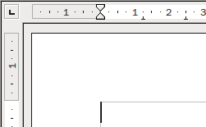

그림 85: 여백 변경하기

팁 | 눈금자의 작은 삼각형은 단락 들여쓰기를 나타냅니다. 가끔 삼각형이 페이지 여백과 같은 위치에 있기도 하므로 페이지 여백을 바꿀 때 들여쓰기를 바꾸지 않도록 주의해야 합니다. 마우스 커서가 양쪽 화살표 모양으로 바뀌는 것이 페이지 여백을 바꿀 수 있다는 표시입니다.
페이지 서식 대화 상자를 이용하여 페이지 여백을 바꾸려면
- 페이지에서 마우스 오른쪽 버튼을 누르고 메뉴에서 페이지를 선택합니다.
- 대화 상자의 페이지 탭에서 페이지 여백 항목에 원하는 값을 입력합니다.

문서에 메모 추가하기
메모 기능을 이용하여 아이디어 교환, 제안, 주의를 필요로 하는 항목 표시 등을 할 수 있습니다.
텍스트에 메모를 삽입하려면, 메모가 참조할 곳에 커서를 두고 메뉴 모음에서 삽입 > 메모를 선택하거나 Ctrl+Alt+N을 누릅니다. 그러면 커서가 있는 위치에 메모의 고정 점이 표시되고, 이는 페이지의 오른쪽에 표시되는 실제 메모와 점선으로 연결됩니다. 메모의 하단에는 작성자의 이름이나 작성 시각이 자동으로 추가됩니다. 그림 86은 두 명의 다른 작성자가 작성한 메모 예제입니다.
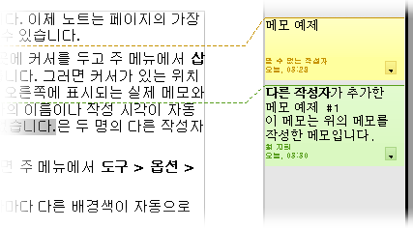그림 86: 오픈오피스 3의 메모

메모의 작성자명에 표시되는 이름을 변경하려면 메뉴 모음에서 도구 > 옵션 > 사용자 데이터에서 이름을 변경합니다.
여러 사람이 문서를 편집하는 경우에는 작성자마다 다른 배경색이 자동으로 배정됩니다.
메모에 마우스 우클릭을 하면 팝업 메뉴가 뜹니다. 팝업 메뉴에는 현재 메모 삭제, 같은 작성자의 모든 메모 삭제, 문서 내의 모든 메모 삭제 등의 메뉴가 있습니다. 그리고 메모의 텍스트에 기본 서식을 적용할 수도 있습니다. 메뉴 모음를 이용하면 텍스트의 글꼴, 글꼴 크기, 정렬 등을 변경할 수도 있습니다.
메모 간에 이동하려면 F5 키를 눌러 내비게이터를 열고 메모 부분을 펼칩니다. 그리고 메모의 내용을 클릭하면 해당 메모의 고정 점이 있는 곳으로 이동합니다. 내비게이터에서 메모 내용에 마우스 우클릭을 하면 간편하게 메모를 편집하거나 삭제할 수 있습니다.
키보드를 이용해서 다른 메모로 이동할 수도 있습니다. Ctrl+Alt+Page Down를 누르면 다음 메모로 이동하고, Ctrl+Alt+Page Up을 누르면 이전 메모로 이동합니다.

목차 만들기
라이터의 목차 기능을 이용하면 문서의 제목 스타일을 이용하여 자동으로 목차를 생성할 수 있습니다. 이 기능을 사용하기 전에 먼저 제목 스타일이 연속적으로 적용되어 있는지 확인합니다. 예를 들어 장의 제목으로 제목 1을 사용했다면 그 하위 영역에는 제목 2와 제목 3 등의 스타일을 사용해야 합니다.
목차를 사용자에게 맞게 설정할 수도 있지만, 기본 설정은 상당히 자주 사용됩니다. 빠르게 목차를 생성하는 방법은 다음과 같습니다.
- 문서를 생성할 때 각 단계(장이나 섹션)의 제목으로 제목 1, 제목 2, 제목 3 등의 단락 스타일을 사용합니다. 그러면 이 제목들이 목차에 표시됩니다. 문서에 더 많은 단계의 제목을 사용할 수도 있지만, 목차에 표시되는 단계는 기본 설정 값일 경우 처음 세 번째 단계까지입니다.
- 목차를 삽입할 위치에 커서를 위치시킵니다.
- 메뉴 모음에서 삽입 > 색인 및 목차 > 색인 및 목차를 선택합니다.
- 색인 및 목차 대화 상자에서 아무것도 변경하지 않고, 확인을 누릅니다.
문서의 내용을 추가하거나 삭제하여 제목이 다른 페이지로 이동하거나, 제목 자체를 추가, 삭제, 수정하고 나서는 목차를 갱신 해야 합니다.
- 목차에 커서를 위치시킵니다.
- 마우스 우클릭을 한 다음, 팝업 메뉴에서 색인 및 목차 업데이트를 선택합니다.
참고 | 목차에 커서를 위치시킬 수 없다면, 메뉴 모음의 도구 > 옵션 > OpenOffice.org Writer > 설정에서 보호된 영역의 커서 항목에 사용 가능을 선택하십시오.
생성한 목차는 언제든지 변경할 수 있습니다. 목차에서 마우스 우클릭을 한 뒤 팝업 메뉴에서 색인 및 목차 편집을 선택합니다. 목차 수정에 관한 자세한 사항은 라이터 안내서의 제12장(목차, 색인, 참고 문헌 생성하기)에 설명되어 있습니다.

색인과 참고 문헌 생성하기
색인과 참고 문헌은 목차와 비슷한 방식으로 동작합니다. 이에 대한 자세한 내용은 라이터 안내서의 제12장(목차, 색인, 참고 문헌 생성하기)에 설명되어 있습니다.
알파벳순 색인을 비롯하여 그림, 표, 개체 등 다른 유형의 색인을 생성할 수도 있습니다. 그리고 사용자 정의 색인을 생성할 수도 있습니다. 예를 들어 문서에 있는 종(種)의 학명을 나열한 색인을 만들고 종(種)의 일반명을 나열한 다른 색인을 만들 수 있습니다. 이러한 여러 가지 유형의 색인을 생성하기 전에 먼저 라이터 문서에 포함된 색인 항목을 생성해야 합니다.

그림 삽입하기
라이터의 그림은 다음 세 가지 기본 형식으로 분류됩니다.
- 사진, 그림, 스캔한 이미지 등의 이미지 파일
- 오픈오피스 그리기 도구로 생성한 다이어그램
- 오픈오피스 그래프 기능으로 생성한 그래프
더 자세한 내용은 제11장(그림, 갤러리, 폰트아크)과 라이터 안내서의 제8장(그래픽 작업하기)를 참조하십시오.

라이터에서 인쇄하기
인쇄 시 필요한 다양한 옵션을 제공합니다.

빠른 인쇄
파일 직업 인쇄 아이콘()을 누르면 문서 전체가 기본 프린터로 전송됩니다.
참고 | 파일 직접 인쇄 아이콘을 클릭했을 때 컴퓨터의 기본 프린터가 아닌 문서에서 지정한 프린터로 문서를 전송하도록 변경할 수 있습니다. 메뉴 모음에서 도구 > 옵션 > 로드/저장 > 일반 탭으로 이동하고, 문서와 함께 프린터 설정 로드 옵션을 선택합니다.

인쇄 설정하기
인쇄에 대해 더 자세한 설정을 하려면 파일 > 인쇄를 선택해 인쇄 대화 상자(그림 87)를 이용합니다.
인쇄 대화 상자에서 다음과 같은 설정을 할 수 있습니다.
- (하나 이상의 프린터가 설치된 경우) 어느 프린터를 사용할지를 선택할 수 있습니다.
- 인쇄 방향 등의 프린터 속성을 설정할 수 있습니다.
- 사용할 트레이와 종이 크기를 선택할 수 있습니다.
- 선택한 프린터에서 지원하는 기능들을 선택하여 사용할 수 있습니다. 이에 대한 자세한 사항은 프린터의 사용 설명서를 참조하십시오.
- 어떤 페이지를 인쇄할 것인지, 복사본을 몇 개 인쇄할 것인지, 어떤 순서로 인쇄할 것인지 설정할 수 있습니다. 연속된 범위는 대시를 이용해서 지정하고, 떨어진 범위들은 콤마(,)와 세미콜론(;)을 이용합니다. 예: 1, 5, 11-14, 34-40. 선택은 페이지의 강조된 부분이나 강조된 페이지를 의미합니다.
- 옵션 버튼을 눌러 프린터 옵션 대화 상자를 열면 어떤 항목을 인쇄할 것인지 선택할 수 있습니다.(그림 88)
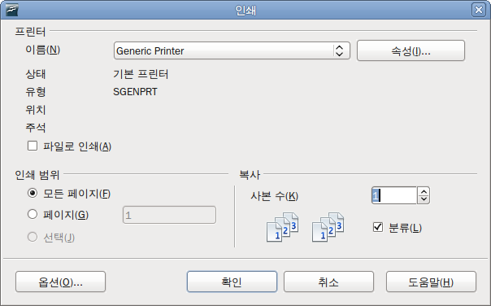그림 87. 프린터 옵션 대화 상자
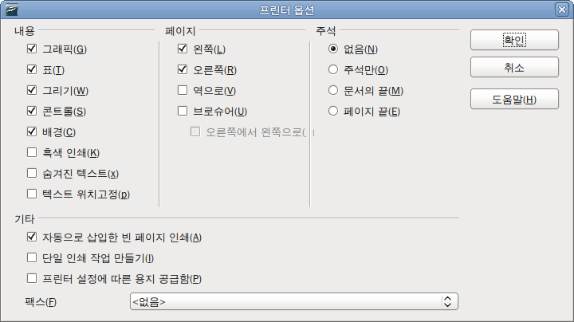그림 88. 라이터를 위한 프린터 옵션 대화 상자

문서에서 프린터 옵션 선택하기
프린터 옵션 대화 상자에서 선택한 사항들은 현재 문서의 이번 인쇄에만 적용됩니다.
기본 인쇄 옵션을 설정하려면 도구 > 옵션 : OpenOffice.org – 인쇄 페이지와 OpenOffice.org Writer – 인쇄(프린터 옵션 대화 상자와 상당히 흡사하다.) 페이지를 이용합니다.(제2장 참조)
프린터 옵션 대화 상자에는 다음과 같은 흥미로운 항목이 있습니다.
- 내용 부분에서는 잉크 절약 등을 위해 그림이나 배경색을 인쇄하지 않도록 설정할 수 있습니다.
- 페이지 부분에서는 다음과 같은 선택을 할 수 있습니다.
  - 왼쪽(짝수) 페이지만 인쇄하거나 오른쪽(홀수) 페이지만 인쇄할 수 있습니다. 이는 양면 인쇄를 지원하지 않는 프린터로 양면 인쇄를 할 때 유용합니다.
- 역순 인쇄를 할 수 있습니다.
- 브로슈어—이에 대한 설명은 118페이지의 “브로슈어로 인쇄하기” 에 자세히 설명되어 있습니다.
- 메모 부분에서는 삽입 > 메모 메뉴를 이용하여 문서에 추가한 메모를 인쇄할 것인지, 또는 어느 부분에 있는 메모를 인쇄할 것인지 선택할 수 있습니다.

흑백으로 인쇄하기
종종 값비싼 컬러 잉크나 토너를 절약하기 위해 흑백으로 인쇄해야 할 때가 있습니다. 또는 임시 확인용이나 흑백 사진이 들어간 문서를 뽑을 때도 흑백 인쇄를 사용합니다.
현재 문서를 흑백이나 그레이스케일로 인쇄하려면
- 파일 > 인쇄를 선택하여 인쇄 대화 상자를 엽니다.
- 등록 정보 버튼을 눌러 프린터 등록 정보 대화 상자를 엽니다. 사용 중인 프린터에 따라 선택 옵션이 달라집니다. 다양한 옵션 중에 색상에 관한 항목을 선택합니다. 이에 대한 자세한 정보는 프린터 설명서나 사용자 안내서를 참조하십시오.
- 색상에 관한 항목에서 보통 흑백이나 그레이스케일 옵션을 선택합니다. 그레이스케일은 문서에 그림이 포함되지 않았을 때 가장 좋은 결과를 보여줍니다. 확인을 눌러 인쇄 대화 상자로 돌아옵니다. 그러고 나서 다시 확인을 눌러 문서를 인쇄합니다.
모든 텍스트와 그림을 그레이스케일로 인쇄하도록 설정하려면
- 도구 > 옵션 > OpenOffice.org > 인쇄를 선택합니다.
- 컬러를 회색조로 변환 옵션을 선택합니다. 그리고 확인을 눌러 변경한 내용을 저장합니다.
모든 텍스트는 검은색으로, 그림은 모두 그레이스케일로 인쇄하려면
- 도구 > 옵션 > OpenOffice.org Writer > 인쇄를 선택합니다.
- 내용 부분에서 흑백 인쇄 옵션을 선택합니다. 확인을 눌러 변경 사항을 저장합니다.

인쇄 전 페이지 미리 보기
라이터에서 일반 페이지 보기의 화면은 인쇄 시 화면과 같지만 한 번에 한 페이지만 표시됩니다. 좌우 페이지를 가진 책과 같은 문서를 만들 경우에는 좌우 페이지를 한 번에 봐야 할 필요가 있습니다. 다음 두 가지 방법을 통해 여러 페이지를 한 번에 볼 수 있습니다.
- 레이아웃 보기(편집 가능한 보기 화면) —90페이지의 “레이아웃 보기 ” 를 참조하십시오.
- 페이지 미리 보기(읽기 전용 보기 화면) —한 화면에 여러 페이지를 볼 수 있습니다.
페이지 미리 보기를 사용하려면
- 파일 > 페이지 미리 보기를 선택하거나 도구 모음에서 페이지 미리 보기 버튼()을 클릭합니다.
그러면 라이터 창에 현재 페이지와 다음 페이지가 표시되며, 페이지 미리 보기 도구 모음이 서식 도구 모음이 있던 위치에 표시됩니다.
그림 89. 페이지 미리 보기 도구 모음
- 책 미리 보기 아이콘()을 클릭하면, 실제 책의 페이지 진행 방향에 맞게 좌우 페이지가 표시됩니다.
- 페이지 미리 보기 화면에서 문서를 인쇄하려면 도구 모음에서 페이지 보기 인쇄 아이콘()을 눌러 인쇄 대화 상자를 엽니다. 그리고 인쇄 관련 옵션을 선택한 다음 확인을 눌러 인쇄합니다.
- 인쇄를 위한 여백 등의 옵션을 설정하려면 인쇄 옵션 페이지 보기 아이콘()을 눌러 인쇄 옵션 대화 상자를 엽니다.
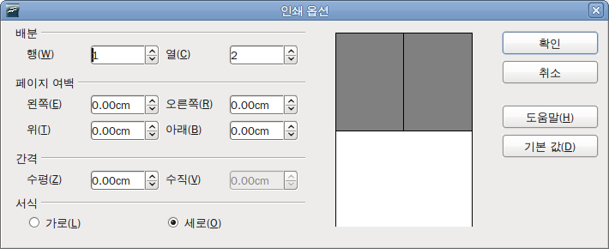그림 90. 인쇄 옵션 대화 상자

브로슈어로 인쇄하기
소책자 나 브로슈어를 만들기 위한 용도로 종이의 한 쪽면에 두 페이지씩 인쇄하여 반으로 접었을 때 올바른 순서대로 정렬되도록 인쇄를 할 수도 있습니다.
단면 인쇄만 지원하는 프린터로 브로슈어 인쇄를 하려면
- 적절한 여백, 글꼴 크기 등을 사용하여 절반 크기로 인쇄했을 때 좋은 모양이 되도록 문서를 작성합니다. 파일 > 인쇄를 클릭합니다. 인쇄 대화 상자에서 속성을 눌러 문서의 페이지 설정과 같은 방향(인물 사진 또는 풍경)으로 인쇄 방향이 설정되어 있는지 확인합니다.(일반적으로 방향은 큰 문제가 되지 않으나 브로슈어에서는 반드시 확인해야 합니다.)
- 옵션을 클릭합니다. 프린터 옵션 대화 상자의 페이지 부분에서 브로슈어와 오른쪽 페이지를 선택합니다. 확인을 두 번 눌러 각 페이지의 첫 번째 면을 인쇄합니다.
- 인쇄되지 않은 면에 올바르게 인쇄가 되도록 인쇄된 페이지를 뒤집어 프린터에 다시 넣습니다. 정확한 방향을 찾으려면 몇 번의 실패를 감수해야 할 수도 있습니다.
- 파일 > 인쇄를 클릭하고 속성을 눌러 프린터 설정이 똑바로 되어 있는지 확인합니다.
- 옵션을 다시 클릭하여 프린터 옵션 대화 상자를 엽니다. 페이지 부분에서 브로슈어와 왼쪽 페이지를 선택합니다. 확인을 두 번 눌러 두 번째 면을 인쇄합니다.
- 양면 인쇄를 지원하는 프린터를 사용 중이라면, 왼쪽 페이지, 오른쪽 페이지, 브로슈어를 선택합니다. 그러고 나서 정확히 인쇄가 되는지 확인합니다.

편지봉투 인쇄하기
편지봉투를 인쇄하려면 설정과 인쇄, 두 가지 과정이 필요합니다.
문서를 편지봉투로 인쇄하기 위한 설정을 하려면
- 메뉴 모음에서 삽입 > 편지봉투를 선택합니다.
- 편지봉투 대화 상자에서 편지봉투 탭(그림 83)을 선택합니다. 받는 사람과 보낸 사람의 정보를 확인, 추가, 수정합니다.
받는 사람과 보낸 사람 상자에 정보를 직접 입력할 수도 있고, 오른쪽의 드롭다운 메뉴에서 데이터베이스, 테이블을 선택할 수도 있습니다. 데이터베이스를 이용해 편지봉투를 인쇄하는 방법에 대한 자세한 내용은 제11장(메일 병합 사용하기)를 참조하십시오.
- 서식 페이지(그림 76)에서 받는 사람과 보낸 사람의 정보가 놓일 위치를 조정합니다. 오른쪽 아래에 있는 미리 보기 영역에 대략적인 위치가 표시됩니다. 오른쪽의 서식 버튼을 눌러 텍스트의 서식을 설정합니다. 서식 버튼을 누르면 글꼴과 단락 서식을 설정할 수 있는 드롭다운 메뉴가 표시됩니다.
  - 글꼴 부분에서는 글꼴(종류, 크기 등), 글꼴 효과(밑줄, 색상 등), 위치(회전, 배율 등), 한글 글자꼴, 하이퍼링크, 배경 등을 설정할 수 있습니다.
  - 단락 부분에서는 들여쓰기 및 간격, 맞춤, 텍스트 흐름, 한글 입력 체계, 탭, 단락 첫 문자 장식, 테두리, 배경 등을 설정할 수 있습니다.
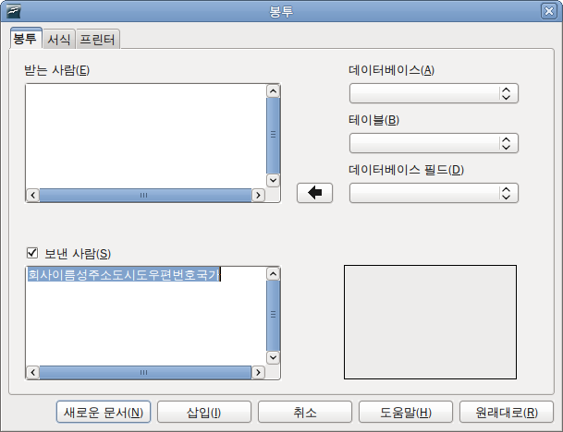그림 91. 받는 사람과 보낸 사람 정보 선택하기
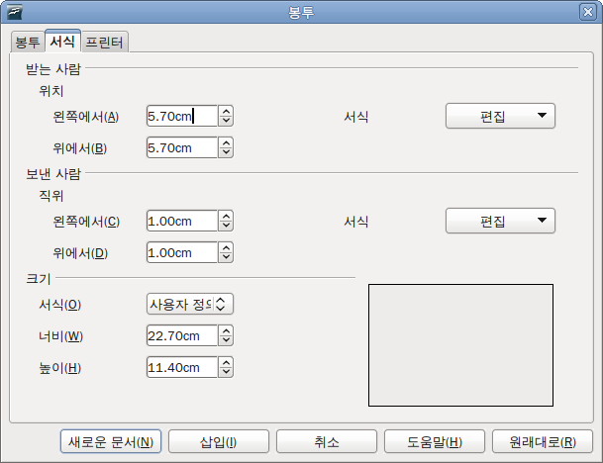그림 92. 각 항목의 위치와 크기 설정하기
- 페이지의 왼쪽 아래에 있는 드롭다운 메뉴에서 편지봉투 서식을 설정할 수 있습니다. 선택한 편지봉투의 너비와 높이가 서식 아래쪽 상자에 표시됩니다. 그리고 서식에서 미리 설정된 서식을 선택하면 해당 서식의 너비와 높이가 표시됩니다. 서식 목록에서 사용자 정의를 선택하면, 편지봉투의 크기를 조절할 수 있습니다.
- 서식을 설정하고 나서 프린터 페이지(그림 75)로 이동하여 편지봉투의 방향과 위치 이동 값을 설정합니다. 적절한 위치와 인쇄 방향을 설정합니다. 다른 프린터를 선택하거나 편지봉투용 인쇄 용지가 있는 트레이를 선택하는 등 다른 설정도 할 수 있습니다.
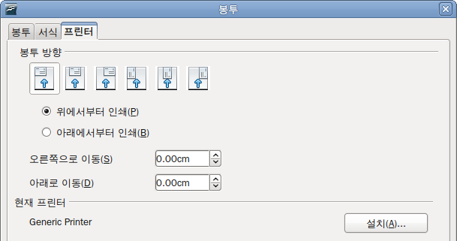그림 93. 편지봉투 인쇄를 위한 프린터 옵션 선택하기
- 서식 설정을 완료하여 인쇄할 준비가 끝났으면, 새로운 문서나 삽입 버튼을 누릅니다. 새로운 문서 버튼을 누르면 새로운 편지봉투 문서를 생성합니다. 삽입 버튼을 누르면 현재 문서의 한 페이지에 편지봉투를 삽입합니다. 설정한 편지봉투를 사용하지 않으려면, 취소 버튼이나 Esc 키를 누릅니다. 그리고 원래대로 버튼을 누르면 대화 상자 안의 설정 내용 값들이 초기 값으로 돌아갑니다.
- 편지봉투 대화 상자를 닫으면, 문서로 돌아가고 편지봉투 문서가 새로 생성됩니다. 이 문서를 저장합니다.
편지봉투를 인쇄하려면
- 메뉴 모음에서 파일 > 인쇄를 선택합니다.
- 인쇄 대화 상자의 인쇄 범위 부분에서 페이지를 선택하고, 1을 입력합니다. 그리고 확인을 눌러 인쇄합니다.

레이블 인쇄하기
일반적으로 레이블은 주소 목록 인쇄에 사용됩니다.(각 레이블에는 다른 주소가 표시됩니다.) 하지만 반송 주소 스티커 인쇄처럼 한 레이블의 다중 복사본을 만들 때에도 사용됩니다.
레이블을 인쇄하려면
- 메뉴 모음에서 파일 > 새로 만들기 > 레이블을 선택하면 레이블 대화 상자가 열립니다.
- 레이블 페이지에서 레이블 텍스트 상자에 텍스트를 입력하거나 데이터베이스나 테이블 드롭다운 목록에서 원하는 정보를 선택합니다. 이에 대한 자세한 설명은 라이터 안내서 제11장(메일 병합 사용하기)를 참조하십시오.
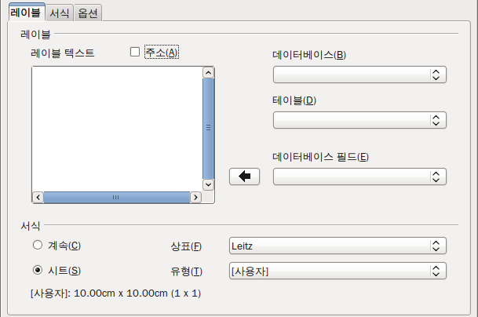그림 94. 레이블 대화 상자의 레이블 페이지
- 서식 부분의 상표 드롭다운 목록에서 레이블 규격을 선택하면 해당 상표에 속한 유형이 유형 메뉴에 표시됩니다. 필요하다면 레이블의 크기와 유형을 선택합니다. 유형 목록에서 [사용자]를 선택하면 서식 페이지에서 원하는 값을 구체적으로 지정할 수 있습니다.
- 서식 페이지(그림 64)에서 사용자 정의 레이블을 위한 간격, 크기, 여백, 열과 행을 선택하거나, 또는 프린터로 불러온 레이블 규격의 상표를 확인합니다.
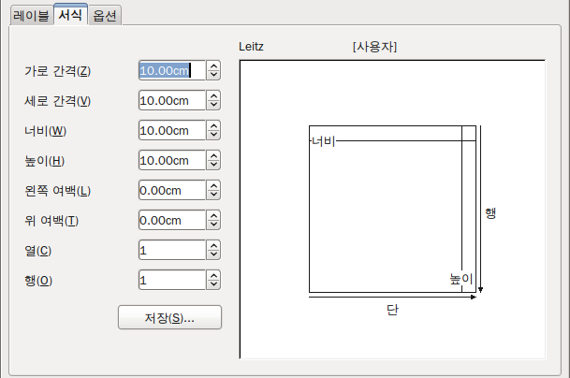그림 95. 레이블 대화 상자의 서식 페이지
- 저장 버튼을 눌러 새로 설정한 형식을 저장합니다.
- 서식 설정을 끝내고 새 문서 버튼을 누르면 레이블 시트가 생성되고, 취소 버튼(혹은 Esc 키)을 누르면 대화 상자의 변경 사항이 제거되고 초기 값으로 재설정됩니다. 옵션 페이지에서 레이블 전체 페이지를 인쇄하거나 인쇄할 레이블 하나, 또는 레이블이 있는 열이나 행을 선택합니다. 그리고 프린터 설정을 변경합니다.
- 도구 모음의 파일 직접 인쇄 버튼을 눌러 바로 인쇄하거나 메뉴 모음에서 파일 > 인쇄를 선택합니다. 또는 파일을 저장하고 나중에 인쇄할 수도 있습니다.
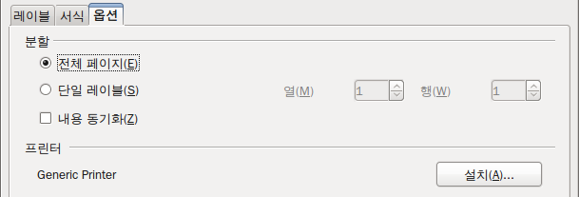그림 96. 레이블 대화 상자의 옵션 페이지

라이터에서 팩스 보내기
오픈오피스에서 직접 팩스를 보내려면 팩스 모뎀과 프로그램과 팩스 모뎀의 통신을 지원하는 팩스 드라이버가 필요합니다.

인쇄 대화 상자에서 팩스 보내기
- 메뉴 모음에서 파일 > 인쇄를 선택하여 인쇄 대화 상자를 엽니다. 프린터 이름 목록에서 팩스 드라이버를 선택합니다.
- 확인을 눌러 팩스 드라이버를 위한 대화 상자를 열고, 팩스 수신자를 선택합니다.

도구 모음에 팩스 아이콘 추가하기
오픈오피스에서 아이콘 클릭 한 번으로 현재 문서를 팩스로 보내도록 설정할 수 있습니다. 자세한 과정에 대해서는 제14장(오픈오피스 개인화)을 참조하십시오.

문서의 변경 사항 추적하기
다음 몇 가지 방법을 통해 문서의 변경 사항을 추적할 수 있습니다.
- 다른 폴더나 다른 이름으로 저장된 문서의 복사본을 편집한 뒤, 라이터를 이용해 두 파일을 묶은 다음 차이점을 표시할 수 있습니다. 이 기능을 실행하려면 메뉴 모음에서 편집 > 문서 비교를 선택합니다. 이 기능은 혼자서 문서를 편집할 때 유용하며, 파일 크기가 늘어나는 것을 피할 수 있고, 다른 방법들보다 간단합니다.
- 버전 기능을 이용하면 같은 파일에 새 버전의 문서를 저장할 수 있습니다. 하지만 크기가 큰 문서의 버전을 자주 저장하게 되면 파일의 크기가 커지는 단점이 있습니다. 크기가 큰 문서를 작성할 때는 권장하지 않는 방법입니다.
- 변경 표시 기능(“빨간 줄” 또는 “버전 표시”)을 이용하면 내용을 추가/삭제한 부분과 서식을 변경한 부분을 보여줍니다. 나중에 변경 사항을 검토하고 수락하거나 거부할 수 있습니다. 이 기능을 사용하려면 메뉴 모음에서 편집 > 변경 사항 > 기록을 선택합니다. 그러면 나중에 변경된 사항에 대해 동의 또는 거부를 할 수 있습니다. 변경된 각 부분에서 마우스 우클릭을 하여 변경 사항 적용/거부 를 선택하거나 메뉴 모음에서 편집 > 변경 사항 > 동의 또는 거부 메뉴를 선택하여 변경 사항 목록이 담긴 대화 상자를 엽니다. 이 기능에 대한 더 자세한 내용은 라이터 안내서를 참고하십시오.
팁 | 문서의 모든 변경 사항을 기록하지는 않습니다. 예를 들어 탭의 정렬을 왼쪽에서 오른쪽으로 바꾼 것이라든가 수식이나 연결된 그래픽의 변경 등은 기록하지 않습니다.

필드 사용하기
필드는 라이터의 유용한 기능 중의 하나입니다. 이는 현재 날짜나 총 페이지 수와 같은 문서의 정보를 변경하거나 이름, 저자, 마지막 업데이트 날짜 등의 문서 속성을 삽입하는 데 사용됩니다. 필드는 상호 참조를 기본으로 합니다. 그리고 그림, 표, 머리글 등 요소들의 번호를 자동으로 매기는 데 사용되며, 여기서 설명하기 어려울 만큼 많은 기능에서 사용됩니다. 이에 대한 자세한 사항은 라이터 안내서의 제14장(필드로 작업하기)를 참조하십시오.

문서의 다른 부분에 링크하기
문서의 한 부분에서 다른 부분에 대한 상호 참조를 설정한 후에 단락 순서를 바꾸거나, 항목을 추가/삭제하거나, 제목을 바꾸면 참조를 사용할 수 없게 됩니다. 라이터에서는 같은 문서 내의 다른 부분이나 다른 문서에 링크를 삽입하는 두 가지 방법을 이용하여 참조가 정확하게 이루어지도록 할 수 있습니다.
- 하이퍼링크
- 상호 참조
위 두 가지 방법 모두 라이터에서 링크에 Contrl+클릭을 하면 참조된 항목으로 바로 이동합니다. 하지만 이 두 가지 방법은 다음과 같은 큰 차이점이 있습니다.
- 하이퍼링크의 텍스트는 링크된 항목의 텍스트를 변경할 시 자동으로 업데이트되지 않습니다. 하지만 상호 참조는 자동으로 업데이트됩니다.
- 하이퍼링크를 사용하면 링크할 텍스트나 페이지 번호를 따로 지정할 수 없습니다. 하지만 상호 참조에서는 책갈피를 포함하여 여러 가지를 선택하여 링크할 수 있습니다.
- 그림과 같은 개체에 하이퍼링크를 삽입하고 그림 6과 같이 관련 텍스트를 표시하려면, 기본 이름(“Graphics6”)이 아닌, 고유 이름을 지정해줘야 합니다. 또는 하이퍼링크 대화 상자를 이용하여 표시되는 텍스트를 수정해야 합니다. 그에 반해 상호 참조에서는 개체의 캡션이 자동으로 표시되며, 여러 텍스트 중 표시할 텍스트를 선택할 수 있습니다.
- 라이터 문서를 HTML 형식으로 저장하면 하이퍼링크는 그대로 남지만, 상호 참조는 사라집니다.(단, PDF 형식으로 저장하면 둘 다 포함됩니다.)

하이퍼링크 사용하기
같은 문서의 다른 부분에 대한 하이퍼링크를 삽입하는 가장 쉬운 방법은 내비게이터를 이용하는 것입니다.
- 링크할 항목이 포함된 문서를 엽니다.
- 메뉴 모음에서 보기 > 내비게이터 메뉴를 선택하거나, F5 키를 눌러 내비게이터를 엽니다.
- 끌기 모드 옆에 있는 화살표를 클릭하고 하이퍼링크로 삽입을 선택합니다.(그림 63)
- 내비게이터의 아래쪽에 있는 목록에서 링크할 항목이 포함된 문서를 선택합니다.
- 내비게이터 목록에서 하이퍼링크로 삽입할 항목을 선택합니다.
- 해당 항목을 삽입할 위치로 끌어 놓으면, 문서에 해당 항목이 하이퍼링크로 삽입됩니다.
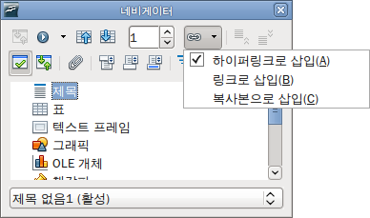
그림 97: 내비게이터를 이용하여 하이퍼링크 삽입하기
하이퍼링크 대화 상자를 이용하여 문서간에 하이퍼링크를 삽입하거나 수정할 수 있습니다. 이에 대한 자세한 내용은 제12장(웹 페이지 만들기)를 참조하십시오.

상호 참조 사용하기
문서의 한 부분에 대한 참조를 설정한 후에, 제목을 바꾸거나 그림을 추가/제거하거나, 주제를 재설정하면 해당 참조가 잘못되어 버릴 수 있습니다. 상호 참조는 필드는 갱신하면 관련된 모든 참조가 현재 단어나 페이지 번호로 갱신됩니다. 필드 대화 상자의 상호 참조 탭에는 머리글, 책갈피, 그림, 표, 번호가 매겨진 단락 등과 같은 항목들이 나열되어 있습니다. 참조를 설정하는 과정에 대한 더 자세한 사항은 라이터 안내서의 제14장(필드 작업하기)에서 “참조 설정하기” 부분을 참조하십시오.
머리글, 그림, 책갈치 등에 상호 참조를 삽입하려면
- 문서에서 상호 참조를 삽입할 곳에 마우스 커서를 위치시킵니다.
- 삽입 > 상호 참조를 선택하여 필드 대화 상자를 엽니다. 상호 참조 탭의 유형 목록에서 참조할 항목의 유형(머리글이나 그림)을 선택합니다.
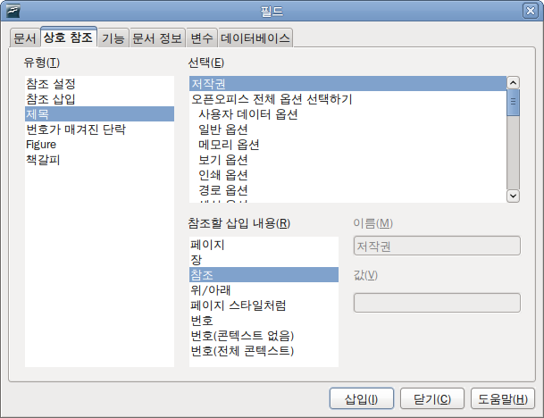그림 98: 필드 대화 상자의 상호 참조 탭
이 페이지에서 여러 개의 상호 참조를 삽입할 수 있습니다.
- 선택 목록에는 선택된 유형의 모든 항목이 표시됩니다. 여기서 필요한 항목을 선택합니다. 참조할 삽입 내용 목록에서 필요한 항목을 선택합니다. 보통은 참조(머리글이나 캡션의 전체 텍스트), 분류 및 번호(캡션이 없는 “그림”, “표”와 같은 단어나 해당 번호), 번호(“그림”, “표”와 같은 단어 없는 그림이나 표 번호), 페이지(참조된 텍스트가 삽입된 페이지 번호) 등이 사용됩니다.
- 삽입을 누릅니다.

책갈피 사용하기
책갈피는 내비게이터에 서 해당 위치로 직접 이동할 수 있습니다. 그리고 앞서 설명한 대로 책갈피 간에 상호 참조를 할 수도 있습니다. HTML 문서로 변환하면 책갈피는 하이퍼링크를 이용한 이동점으로 변환됩니다.
- 갈피를 할 텍스트를 선택합니다. 그리고 선택 > 책갈피를 클릭합니다.
- 책갈피 삽입 대화 상자의 아래쪽 큰 상자에는 이전에 생성한 책갈피 목록이 표시됩니다. 위쪽 상자에 책갈피 이름을 입력하고 확인을 눌러 저장합니다.
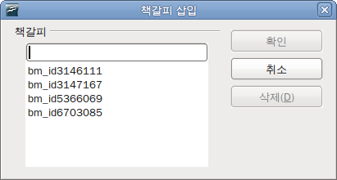그림 99: 책갈피 삽입하기

메일 병합 사용하기
라이터에서는 다음과 같은 문서들을 생성하고 인쇄하는데, 편리한 기능들을 제공합니다.
- 문서의 다중 복사본을 여러 수신자에게 동시 발송(편지 양식)
- 메일링 레이블
- 편지 봉투
이 모든 기능들은 각 기능에 필요한 다양한 정보가 등록된 데이터 원본(이름, 주소 등 여러 가지 정보가 담긴 스프레드시트나 데이터베이스)을 사용합니다.
라이터 안내서의 제11장(메일 병합 사용하기)에 이 과정에 대한 설명이 자세히 나와 있습니다.

마스터 문서 사용하기
마스터 문서는 책이나, 논문, 리포트 등 긴 문서를 작성할 때 주로 사용됩니다. 또는 여러 사람이 문서를 장이나 부분별로 작성해서 파일을 공유하지 않을 때도 사용됩니다. 마스터 문서는 분리된 텍스트 문서를 하나의 문서로 합치고, 서식, 목차, 참고 문헌, 색인, 기타 표나 목록 등을 통일시킵니다.
마스터 문서 사용에 생소한 경우 신뢰할 수 없거나 사용하기 어렵게 느껴질 수도 있습니다. 마스터 문서에 대한 더 자세한 내용은 라이터 안내서의 제13장(마스터 문서로 작업하기)를 참조하십시오.

입력 양식 생성하기
편지, 보고서, 브로슈어 등의 표준 텍스트 문서는 정보를 표시합니다. 그리고 문서를 연 사람은 모든 것을 수정할 수 있거나 아무것도 수정할 수 없는 것이 보통입니다. 입력 양식은 수정할 수 없는 부분과 수정 가능한 부분으로 되어 있습니다. 예를 들어 설문지는 변경해서는 안 되는 안내 글과 질문이 있고, 응답자가 답을 입력하는 공간이 있습니다.
양식은 다음 세 가지 방법으로 사용할 수 있습니다.
- 설문지처럼 특정 그룹의 사람들에게 보내, 응답을 받아 되받을 간단한 문서를 작성합니다.
- 데이터베이스나 데이터 원본과 연결하여 직접 정보를 입력할 수 있습니다. 예를 들어 양식을 이용하여 미리 정한 순서대로 데이터베이스에 각 주분에 대한 정보를 입력할 수 있습니다.
- 데이터베이스나 데이터 원본의 정보를 확인할 수 있습니다. 예를 들어 도서관 사서는 도서에 대한 정보를 확인할 수 있습니다.
라이터에서는 체크 상자, 옵션 버튼, 텍스트 상자, 펼치 목록, 회전자(spinner) 등 정보를 입력하기 위한 다양한 방법을 제공합니다. 이에 대한 자세한 내용은 라이터 안내서의 제15장(라이터에서 양식 사용하기)를 참조하십시오.
처음 시작하기 안내서

제 5장
캘크 시작하기
오픈오피스 스프레드시트

저작권
이 문서의 저작권은 본 페이지의 저자 단락에 나열된 기고자들에게 있습니다(Copyright © 2005–2008). GNU General Public License 버전 3 이후 버전, 또는 Creative Commons Attribution License 버전 3 이후 버전에 근거하여 배포 및 변경할 수 있습니다.
이 문서에 있는 모든 상표권은 법적 소유자가 소유하고 있습니다.
저자
Richard Barnes
Richard Detwiler
John Kane
Peter Kupfer
Jean Hollis Weber
Linda Worthington
Michele Zarri
번역
김정규 최지희
피드백
이 문서에 대한 의견이나 제안사항이 있으시면 연락해주십시오. authors@user-faq.openoffice.org
감사의 말
이 문서의 감수를 맡아준 Robert Scott 에게 감사의 말을 전합니다.
배포 일자 및 소프트웨어 버전
오픈오피스 3.0 에 기반을 두어 2008년 10월 26일 배포됨.
한글판은 영어판 문서를 기반으로 하여 2009년 2월 6일에 배포됨.
차 례
저작권 2
캘크 소개 6
스프레드시트, 시트, 셀 6
캘크 창의 화면 구성 6
제목 표시줄과 메뉴 막대 6
도구 모음 6
수식 표시줄 8
개별 셀 8
시트 탭 9
상태 표시줄 9
새로운 스프레드시트 시작하기 10
기존 스프레드시트 열기 11
스프레드시트 저장하기 11
스프레드시트 탐색하기 12
특정 셀로 이동하기 12
셀에서 셀로 이동 12
시트 이동 14
시트나 스프레드 시트의 항목 선택 15
셀 선택 15
열과 행 선택 16
시트 선택 17
열과 행 작업 17
열과 행 삽입하기 17
열이나 행 삭제 18
시트 작업 19
새로운 시트 삽입 19
시트 삭제 20
시트 이름 바꾸기 20
캘크 보기 20
확대/축소 사용하기 20
행과 열 고정 20
창 나누기 22
키보드를 이용하여 데이터 입력 24
숫자 입력하기 24
텍스트 입력하기 24
숫자를 텍스트 형식으로 입력하기 24
날짜와 시간 입력하기 25
데이터 빠르게 입력하기 25
채우기 도구 사용하기 25
선택 목록 만들기 27
시트 간 내용 공유하기 28
데이터 수정하기 28
셀에서 데이터 제거하기 28
셀 안의 모든 데이터 교체하기 29
셀 안의 데이터 일부 변경하기 29
데이터 서식 30
여러 줄의 텍스트에 서식 적용하기 30
셀에 맞춰 텍스트 크기 줄이기 31
숫자 서식 32
글꼴 서식 32
셀 테두리 서식 33
셀 배경 서식 33
셀과 시트 자동 서식 34
새 자동 서식 정의하기 34
테마를 이용한 스프레드시트 서식 35
데이터 숨기기와 표시하기 35
아웃라인 그룹 컨트롤 36
셀 필터링하여 표시하기 37
데이터 정렬하기 37
인쇄하기 38
인쇄할 시트 선택하기 39
페이지 순서, 상세 내용, 배율 선택하기 39
인쇄 범위 사용하기 41
모든 페이지의 특정 열이나 행 인쇄하기 42
페이지 나누기 42
머리글과 바닥글 43

캘크 소개
캘크(Calc)는 오픈오피스에 포함된 스프레드시트 프로그램입니다. 스프레드시트에서 생성한 워크시트에 데이터(보통은 숫자 데이터)를 입력하고 이를 다양한 방법으로 처리해서 원하는 결과를 얻을 수 있습니다. 또한 데이터를 정리하거나 다이어그램으로 데이터를 표시할 수도 있습니다.
아니면 데이터를 입력하고 캘크의 ‘What if...’ 방식을 이용해 스프레드시트나 시트 전체에 재입력을 하지 않고 데이터 일부를 변경하거나 결과를 지켜볼 수 있습니다.

스프레드시트, 시트, 셀
캘크는 스프레드시트라고 불리는 요소들로 동작합니다. 스프레드시트는 여러 개의 시트로 구성되어 있으며 시트는 행과 열로 정렬된 셀을 포함하고 있습니다.
셀에는 텍스트, 숫자, 공식과 같은 개별 항목이 저장됩니다. 이런 항목들이 데이터로 표시되거나 처리됩니다.
각 스프레드시트는 여러 개의 시트를 가지고 있으며 각 시트는 수많은 셀을 가지고 있습니다. 오픈오피스 3.0의 캘크는 시트마다 65,536개의 행과 1,024개의 열을 포함할 수 있습니다. 따라서 각 시트는 최대 67,108,864개의 셀을 포함할 수 있습니다.

캘크 창의 화면 구성
Calc를 시작하면 그림 100과 같은 창이 나타납니다.

제목 표시줄과 메뉴 막대
가장 위쪽의 제목 표시줄에는 현재 스프레드시트의 이름이 표시됩니다. 새 스프레드라면 “제목 없음 X”(X는 숫자)라고 표시됩니다. 새 스프레드시트를 저장하려고 하면 스프레드시트의 이름을 입력하는 창이 표시됩니다.
제목 표시줄 밑에는 메뉴 막대가 있습니다. 메뉴 중 하나를 선택하면 하위 메뉴가 다른 옵션들과 함께 나타납니다. 메뉴 막대의 구성을 수정하려면 제14장(오픈오피스 개인화)를 참조하십시오.

도구 모음
메뉴 막대 아래로 세 개의 기본 도구 모음(표준 도구 모음, 서식 도구 모음, 수식 표시줄)이 있습니다.
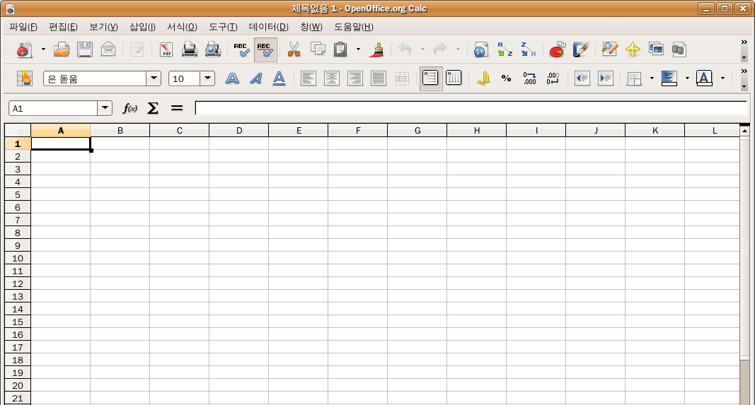

그림 100. 캘크 창의 화면 구성
행 머리
선택된 셀 표시자
선택된 셀
서식 도구 모음
입력줄
열 머리
표준 도구 모음
제목 표시줄
메뉴 막대
이 도구 모음들의 아이콘들을 이용하면 자주 사용하는 명령이나 기능을 손쉽게 사용할 수 있습니다. 도구 모음을 수정하려면 제14장(오픈오피스 개인화)를 참조하십시오.
마우스 포인터를 도구 모음의 아이콘 위에 올려놓으면, 해당 아이콘의 기능에 대한 간단한 설명이 있는 풍선 도움말이 표시됩니다. 더 자세한 설명을 보려면 도움말 > 설명을 선택하고 마우스 포인터를 아이콘 위에 올려놓습니다. 풍선 도움말이나 자세한 설명은 도구 > 옵션 > OpenOffice.org > 일반에서 켜거나 끌 수 있습니다.
서식 도구 모음의 왼쪽에는 글꼴 이름과 글꼴 크기 메뉴가 있습니다(그림 101). 여기에는 선택한 영역의 글꼴 이름과 글꼴 크기가 표시됩니다.
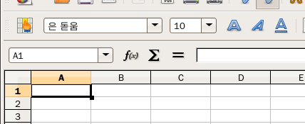
그림 101. 글꼴 이름과 글꼴 크기
상자의 오른쪽에 있는 작은 삼각형을 누르면 메뉴가 펼쳐집니다. 글꼴 이름과 글꼴 크기 메뉴에서 선택한 셀의 글꼴 종류와 크기를 선택할 수 있습니다.

수식 표시줄
수식 표시줄(그림 102)의 왼쪽에 있는 작은 텍스트 상자를 이름 상자라고 합니다. 이름 상자 안에는 D7과 같은 영문자와 숫자의 조합이 표시됩니다. 이것은 열을 나타내는 문자와 행을 나타내는 숫자로서 현재 셀에 대한 셀 참조 주소입니다.
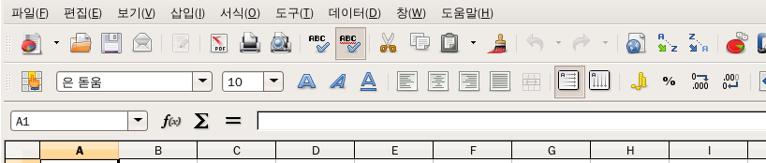

그림 102. 수식 표시줄
이름 상자
함수 마법사
합계 버튼
함수 버튼
이름 상자의 오른쪽에는 함수 마법사, 합계, 함수 버튼이 있습니다.
함수 마법사 버튼을 클릭하면 이용 가능한 함수를 표시하는 대화상자가 열립니다. 대화 상자에는 함수의 형식과 간단한 설명이 표시되며, 직접 함수를 입력해 결과를 미리 확인해 볼 수도 있습니다.
합계 버튼을 클릭하면 현재 셀의 위쪽이나 왼쪽에 있는 셀에 대한 합계를 구하는 수식을 현재 셀에 삽입합니다.
함수 버튼을 클릭하면 현재 셀과 입력 줄에 등호(=)를 삽입하여 셀에 수식을 입력할 수 있는 준비를 해줍니다.
셀에 새로운 데이터를 입력할 때는 합계와 함수 버튼이 취소와 적용 버튼( )으로 바뀝니다.
데이터, 수식, 함수와 같은 현재 셀의 내용은 수식 표시줄의 나머지 부분에 있는 입력 줄에 표시됩니다. 현재 셀의 내용은 입력 줄에서 수정할 수도 있고 셀에서 직접 수정할 수도 있습니다. 입력 줄에서 내용 일부를 수정하려면 입력 줄의 원하는 부분을 클릭하고, 수정 사항을 입력합니다. 현재 셀에서 내용을 수정하려면 셀을 두 번 클릭한 뒤 내용을 수정합니다.

개별 셀
화면의 주요 부분에서는 개별 셀을 그리드의 형태로 표시하고 각 셀은 특정 행과 열의 교차점에 위치합니다.
각 열의 위쪽 끝과 각 행의 왼쪽 끝에는 문자와 숫자를 표시하는 회색 상자가 늘어서 있습니다. 이것은 열과 행의 머리글(header)입니다. 열은 A에서 시작해서 오른쪽으로 진행하고 행은 1에서 시작해서 아래쪽으로 진행합니다.
이 열과 행의 머리글은 수식 표시줄(그림 102)의 시트 영역 상자에 셀 참조 주소로 표시됩니다. 머리글은 보기 > 열 머리글/행 머리글에서 안 보이게 할 수 있습니다.

시트 탭
셀의 그리드 아래에는 시트 탭(그림 103)이 있습니다. 이 탭을 이용하여 각각의 시트에 접근할 수 있는데 현재 시트를 가리키는 탭은 흰색으로 표시됩니다.
다른 시트 탭들 클릭하면 그 시트가 화면에 표시되고 시트 탭이 흰색으로 바뀝니다. 여러 개의 시트 탭을 한 번에 선택하려면 Control 키를 누른 상태에서 시트 탭을 클릭합니다.
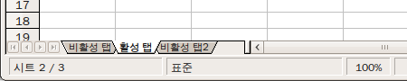
그림 103. 시트 탭

상태 표시줄
캘크 창의 맨 아래쪽에는 상태 표시줄(그림 104)이 있습니다. 여기에는 현재 스프레드시트의 정보가 표시됩니다.
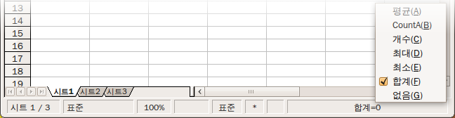
그림 104: 상태 표시줄 정보
시트 번호
페이지 스타일
확대/축소
삽입 모드
수정 표시
디지털 서명
선택된 셀의 함수
상태 표시줄에 표시되는 내용은 다음과 같습니다.(왼쪽에서부터 오른쪽으로)
- 현재 시트와 스프레드시트에 있는 시트의 총 개수
- 현재 시트에서 사용하는 페이지 스타일. 이 부분을 두 번 클릭하면 페이지 스타일을 변경할 수 있는 대화 상자가 호출됩니다.
- 확대 수준. 이 부분을 두 번 클릭하면 확대 수준을 변경할 수 있습니다.
- 선택 모드. 이 부분을 클릭하면 표준 모드(STD), 확장 모드(EXT), 보충 모드(ADD)로 전환됩니다.
- 수정 여부 표시. 문서가 변경되면 상태 표시줄의 이 부분에 별표가 표시됩니다.
- 디지털 서명 표시. 스프레드시트에 디지털 서명을 추가하면 이 부분에 작은 자물쇠 아이콘이 표시됩니다. 스프레드시트에 디지털 서명을 하려면 이 부분을 더블 클릭합니다.
- 선택된 셀의 함수. 기본적으로 선택된 셀들에 포함된 값의 합계(Sum)를 표시합니다. 하지만 이 부분에 마우스 우클릭을 해서 다른 함수로 변경할 수 있습니다. 이 부분에서 사용할 수 있는 함수는 다음과 같습니다.
- Average (선택된 영역의 평균값)
- CountA (선택된 영역 중 빈 셀을 제외한 셀의 개수)
- Count (선택된 영역에서 숫자 값을 가진 셀의 개수)
- Maximum (선택된 영역에서 가장 큰 값 표시)
- Minimum (선택된 영역에서 가장 작은 값 표시)
- Sum (선택된 영역의 합계 값)
- 없음.

새로운 스프레드시트 시작하기
지금 어떤 오픈오피스 프로그램을 사용하고 있는지에 상관없이 새 스프레드시트를 열 수 있습니다. 예를 들어 라이터나 드로우에서도 새 스프레드시트를 열 수 있습니다.
메뉴 막대에서
파일 메뉴를 클릭하고 새로 만들기 > 스프레드시트를 선택합니다.
도구 모음에서
기본 도구 모음에 있는 새로 만들기 버튼()을 클릭합니다.(이 버튼은 항상 현재 사용 중인 프로그램의 문서 아이콘을 표시합니다.) 오른쪽의 작은 화살표를 눌러 새로 생성할 문서의 형식(텍스트 문서, 스프레드시트 등)을 선택합니다. 새로 만들기 버튼만 누르면 현재 사용 중인 프로그램 형식의 새 문서가 열립니다. 예를 들어 스프레드시트에서 이 버튼을 누르면 새 스프레드시트 문서가 생성됩니다.
키보드에서
키보드에서 이미 스프레드시트를 사용하고 있다면, Control+N을 누르면 새 스프레드시트가 열립니다.
서식에서
서식 파일을 이용하여 새 캘크 문서를 생성할 수 있습니다. 주 메뉴에서 파일 > 새로 만들기 > 서식 파일과 문서를 선택합니다. 서식 파일과 문서 대화 상자에서 필요한 서식 파일이 있는 폴더로 이동합니다. 그리고 해당 서식을 선택하면 새로운 스프레드시트 문서가 생성됩니다.

기존 스프레드시트 열기
오픈오피스의 모든 프로그램에서 기존의 스프레드시트 문서를 열 수 있습니다.
메뉴 막대에서
파일 > 열기를 선택합니다.
도구 모음에서
기본 도구 모음에 있는 열기 버튼()을 클릭합니다.
키보드에서
Control+O 키를 누릅니다.
위 방법 중 하나를 사용하면 열기 대화상자가 열립니다. 대화 상자에서 열 스프레드시트 문서를 지정합니다.
팁 | 최근에 작업했던 스프레드시트 문서를 최근 사용한 문서 목록을 이용해서 열 수도 있습니다. 이 메뉴는 파일 메뉴의 열기 메뉴 바로 아래에 있습니다. 이 목록에는 오픈오피스를 이용해 작업한 최근 10개의 문서가 표시됩니다.

스프레드시트 저장하기
다음 세 가지 방법을 이용해 스프레드시트를 저장할 수 있습니다.
메뉴 막대에서
파일 > 저장을 선택합니다.
도구 모음에서
기본 도구 모음에 있는 저장 버튼()을 클릭합니다. 파일이 저장된 상태에서 아무것도 변경되지 않았다면, 이 버튼은 회색으로 표시되며 선택할 수 없습니다.
키보드에서
Control+S를 누릅니다.
스프레드시트를 한 번도 저장하지 않았다면, 다른 이름으로 저장 대화상자가 뜹니다. 대화 상자에서 스프레드시트의 이름과 저장할 위치를 지정합니다.
참고 | 이전에 저장했던 스프레드시트 문서라면 다른 이름으로 저장하기 대화 상자를 열지 않고, 이전 파일을 덮어씁니다. 다른 위치에 저장하거나 다른 이름으로 저장하려면 주 메뉴에서 파일 > 다른 이름으로 저장을 선택하십시오.

스프레드시트 탐색하기

특정 셀로 이동하기

마우스를 이용
마우스 포인터를 원하는 셀의 위로 이동한 후에 클릭합니다.

셀 참조를 이용
이름 상자(그림 102) 오른쪽에 있는 작은 삼각형 버튼을 클릭하면, 현재 셀 참조가 선택되어 표시됩니다. 그러면 이동하고자 하는 셀 참조를 입력하고 키보드에서 Enter 키를 누릅니다. 또는 이름 상자 안을 클릭하고 현재 셀 참조를 삭제한 후에 원하는 셀 참조를 입력할 수도 있습니다.

네비게이터를 이용
네비게이터를 띄우려면 기본 도구 모음에서 네비게이터 버튼()을 클릭하거나 키보드에서 F5 키를 누릅니다. 상단의 단과 행 필드에 이동하고자 하는 셀 참조를 입력하고 키보드에서 Enter를 누릅니다. 그림 105에서 네비게이터는 G28 셀을 선택하게 됩니다.
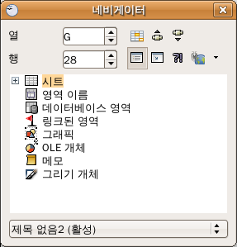
그림 105. 캘크 네비게이터

셀에서 셀로 이동
스프레드시트에서 현재 셀이나 셀 그룹은 검은색 경계로 둘러 싸입니다. 이 검은색 경계는 셀이 선택되었다는 것을 의미합니다(그림 106)
.
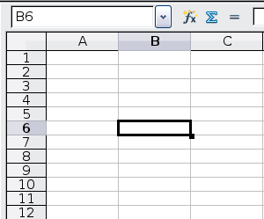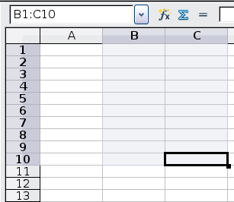
그림 106. (왼쪽) 선택된 셀 (오른쪽) 선택된 셀 그룹

마우스 이용
마우스를 이용해 셀을 이동하려면 단순히 이동할 셀을 클릭합니다. 그러면 해당 셀이 선택됩니다. 이 방법은 두 셀 간의 거리가 먼 경우에 매우 유용합니다.

Tab 키와 Enter 키 사용
- Enter 키를 누르면 선택이 아래로 이동하고 Shift + Enter 키를 누르면 선택이 위로 이동합니다.
- Tab 키를 누르면 선택이 오른쪽으로 이동하고 Shift + Tab 키를 누르면 선택이 왼쪽으로 이동합니다.

Enter 키 동작 변경하기
도구 > 옵션 > OpenOffice.org Calc > 일반에서 Enter 키를 눌렀을 때 이동할 방향을 변경할 수 있습니다.
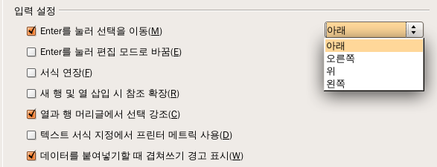
그림 107: Enter 키 동작 변경하기
Enter 키를 눌러 이동할 수 있는 네 방향이 그림 107과 같이 오른쪽에 표시됩니다. 파일이나 데이터 유형에 따라 방향을 변경하여 사용하면 편리합니다.
Enter 키를 누르면 편집 모드로 변경되도록 할 수도 있습니다. 그림 107의 입력 설정 부분에서 Enter 키 설정을 변경합니다.

화살표 키 사용
화살표 키를 누르면 선택이 화살표 방향으로 이동합니다.

Home, End, Page Up, Page Down 키 사용
- Home 키를 누르면 선택이 행의 첫 번째 열로 이동합니다.
- End 키를 누르면 데이터를 포함한 제일 오른쪽 열로 이동합니다.
- Page Down 키를 누르면 한 화면 전체가 아래로 이동하며 Page Up 키를 누르면 한 화면 전체가 위로 이동합니다.
- Control 키 및 Alt 키를 Home, End, Page Down, Page Up, 화살표 키 등과 조합하여 이용하면 현재 선택을 다양한 방법으로 이동할 수 있습니다.
팁 | Alt+화살표 키를 누르면 현재 셀의 크기를 조절할 수 있습니다.

시트 이동
스프레드시트의 각 시트는 서로 독립적이지만 서로 참조를 통해 연결할 수 있습니다. 스프레드시트에서 다른 시트를 탐색하는 방법은 세 가지가 있습니다.

키보드 이용하기
Control + Page Down 키를 누르면 다음 시트로 이동하고 Control + Page Up 키를 누르면 이전 시트로 이동합니다.

마우스 이용하기
스프레드시트 아래에 있는 시트 탭을 클릭하면 원하는 시트로 이동할 수 있습니다.
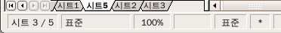

그림 108. 시트 탭 화살표
첫번째 시트로 이동
왼쪽 시트로 이동
오른쪽 시트로 이동
마지막 시트로 이동
시트 탭
만약 시트의 개수가 많으면, 시트 탭의 일부는 화면 하단의 좌우 스크롤 바에 가려집니다. 이런 때에는 시트 탭의 왼쪽에 있는 버튼을 이용하면 시트 간 이동을 할 수 있습니다(그림 108).
시트는 번호 순으로 배열되지 않습니다. 시트 번호는 임의로 부여되며, 시트 이름은 마음대로 바꿀 수 있습니다.
참고 | 그림 108의 화살표 버튼은 안 보이는 시트가 있을 때만 표시됩니다. 안 보이는 시트가 없으면 그림 103처럼 감춰집니다.

시트나 스프레드 시트의 항목 선택

셀 선택
여러 개의 셀을 다양한 조합으로 선택할 수 있습니다.

단일 셀
셀에서 마우스 왼쪽 버튼을 그림 106과 같이 셀이 선택됩니다. 셀이 제대로 선택되었는지 확인하려면 이름 상자의 참조를 살펴봅니다.

연속한 셀 영역
키보드나 마우스를 이용하여 연속한 셀 영역을 선택할 수 있습니다.
마우스 드래그를 이용하여 셀 영역을 선택하려면
- 셀을 클릭합니다.
- 마우스 왼쪽 버튼을 누른 채로 마우스를 이동합니다.
- 원하는 영역이 선택되면 마우스 왼쪽 버튼을 놓습니다.
마우스 드래그를 이용하지 않고 셀 영역을 선택하려면
- 선택할 영역의 모서리가 될 셀을 클릭합니다.
- 다른 모서리로 마우스를 이동합니다.
- Shift 키를 누른 채로 왼쪽 마우스 버튼을 클릭합니다.
마우스를 이용하지 않고 셀 영역을 선택하려면
- 선택할 영역의 모서리가 될 셀을 클릭합니다.
- Shift 키를 누른 채로 화살표 키를 이용하여 나머지 영역을 선택합니다.
위 방법들대로 하면 그림 106의 오른쪽 그림처럼 셀 영역이 선택됩니다.
Tip | 이름 상자를 이용하여 직접 셀 영역을 선택할 수도 있습니다. 136페이지의 “셀 참조를 이용”에서 설명한 대로 이름 상자를 클릭하고, 선택할 영역의 왼쪽 위 모서리 셀에 대한 참조와 오른쪽 아래 모서리 셀에 대한 참조를 콜론(:)으로 연결해서 입력합니다. 예를 들어 A3에서 C6에 걸친 영역을 선택하려면 이름 상자에 A3:C6을 입력합니다.

연속하지 않은 셀 영역
- 앞서 설명한 방법으로 셀이나 셀 영역을 선택합니다.
- 마우스 포인터를 다음 셀이나 영역의 시작 부분으로 이동합니다.
- Control 키를 누른 상태로 마우스 왼쪽 버튼을 누르고 드래그하여 영역을 선택합니다.
- 다른 영역을 추가하려면 위 과정을 반복합니다.

열과 행 선택
간단하게 전체 열과 행을 선택할 수 있습니다.

단일 열이나 행
단일 열을 선택하려면 열 식별 문자를 클릭합니다(그림 100).
단일 행을 선택하려면 행 식별 번호를 클릭합니다.

여러 열이나 행
연속한 여러 개의 열이나 행을 선택하려면
- 선택하려는 그룹의 첫 번째 열이나 행을 선택합니다.
- Shift 키를 누른 채로 선택하려는 그룹의 마지막 열이나 행을 선택합니다.
연속하지 않은 여러 개의 열이나 행을 선택하려면
- 선택하려는 그룹의 첫 번째 열이나 행을 선택합니다.
- Control 키를 누른 상태로 다른 열이나 행을 선택합니다.

시트 전체
시트 전체를 선택하려면, A 열 머리와 1행 머리의 사이에 있는 작은 상자를 클릭합니다(그림 109).
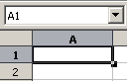

그림 109. 모든 셀 선택하기
모두 선택
또는 키보드에서 Control + A를 입력하면 전체 시트를 선택할 수 있습니다.

시트 선택
하나의 시트나 여러 개의 시트를 선택할 수 있습니다. 여러 개의 시트를 선택하면 각 시트의 내용은 한 번에 수정할 수 있습니다.

단일 시트
시트 탭에서 원하는 시트를 선택합니다. 그러면 선택된 시트가 흰색으로 변하며 활성화됩니다(그림 103).

연속된 여러 개의 시트
연속된 여러 개의 시트를 선택하려면
- 시트 탭에서 선택할 첫 번째 시트를 클릭합니다.
- Shift 키를 누른 채로 마우스를 이용해 선택할 마지막 시트를 클릭합니다.
그러면 첫 번째 시트와 마지막 시트 사이의 모든 시트가 선택되며, 흰색으로 변합니다. 이 상태에서 작업하면 선택된 모든 시트에 적용됩니다.

연속적이지 않은 여러 개의 시트
연속되지 않은 여러 개의 시트를 선택하려면
- 시트 탭에서 선택할 첫 번째 시트를 클릭합니다.
- Control 키를 누른 채로 두 번째 시트를 클릭합니다.
- 필요한 경우 같은 과정을 반복합니다.
선택된 시트들은 흰색으로 변하며, 이 상태에서 작업하면 선택된 모든 시트에 적용됩니다.

모든 시트
시트 탭에서 마우스 우클릭을 한 뒤, 팝업 메뉴에서 모든 시트 선택을 선택합니다.

열과 행 작업

열과 행 삽입하기
여러 개의 행과 열을 다양한 방법으로 삽입할 수 있습니다.

단일 열이나 행
하나의 열이나 행을 삽입하려면 삽입 메뉴를 이용합니다.
- 새로운 열이나 행을 삽입하려는 곳의 열이나 행을 선택합니다.
- 주 메뉴에서 삽입 > 열을 선택하거나 삽입 > 행을 선택합니다.
참고 | 하나의 열을 삽입할 때는 현재 선택한 열의 왼쪽에 새로운 열이 삽입됩니다. 그리고 하나의 행을 삽입할 때는 선택된 현재 행의 위에 새로운 행이 삽입됩니다.
마우스를 이용해 하나의 열이나 행을 삽입하려면
- 새로운 열이나 행을 삽입하려는 곳의 열이나 행을 선택합니다.
- 열이나 행의 머리에서 마우스 오른쪽 버튼을 클릭합니다.
- 메뉴에서 열 삽입이나 행 삽입을 선택합니다.

여러 열이나 행
여러 열이나 행을 각각 삽입하지 않고 한 번에 삽입할 수 있습니다.
- 삽입하려는 위치의 첫 번째 열이나 행을 선택하고 마우스를 끌어 원하는 개수의 열이나 행을 선택합니다.
- 위에서 설명한 하나의 열이나 행을 삽입하는 것과 같은 과정을 실행합니다.

열이나 행 삭제
열이나 행을 하나씩 삭제하거나 한꺼번에 여러 개를 삭제할 수 있습니다.

단일 열이나 행
하나의 열이나 행을 삭제하려면 마우스를 이용해야 합니다.
- 삭제할 열이나 행을 선택합니다.
- 열이나 행 머리에서 마우스 오른쪽 버튼을 클릭합니다.
- 팝업 메뉴에서 열 삭제나 행 삭제를 선택합니다.

여러 열이나 행
여러 열이나 행을 각각 삭제하지 않고 한 번에 삭제할 수 있습니다.
- 삭제하려는 영역의 첫 번째 열이나 행을 선택하고 마우스를 끌어 원하는 개수의 열이나 행을 선택합니다.
- 위에서 설명한 하나의 열이나 행을 삭제하는 것과 같은 과정을 실행합니다.

시트 작업
캘크의 다른 요소와 마찬가지로 시트 역시 삽입하거나 삭제하고, 이름을 바꿀 수 있습니다.

새로운 시트 삽입
새로운 시트를 삽입하는 다양한 방법이 있습니다. 모든 방법에서 첫 번째로 해야 할 일은 시트를 삽입할 곳에 인접한 시트를 선택하는 것입니다. 그리고 나서 아래의 방법 중 하나를 사용합니다.
- 주 메뉴에서 삽입 > 시트를 선택합니다.
- 시트 탭에서 마우스 오른쪽 버튼을 클릭하고 메뉴에서 시트 삽입을 선택합니다.
- 마지막 시트 탭의 오른쪽에 있는 공백을 클릭합니다 (그림 110).
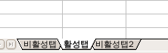

그림 110. 새로운 시트 만들기
새 시트를 추가하려면 이곳을 클릭하십시오.
위 방법들을 사용하면 시트 삽입 대화상자(그림 111)가 열립니다. 대화상자에서 새로운 시트가 선택한 시트의 앞에 올지 뒤에 올지 지정할 수 있으며, 몇 장의 시트를 추가할지 설정할 수 있습니다. 그리고 하나의 시트를 삽입할 때는 시트 이름을 지정할 수도 있습니다.
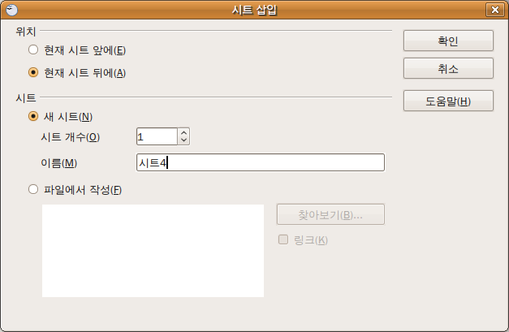
그림 111. 시트 삽입 대화 상자

시트 삭제
시트를 하나씩 삭제하거나 그룹으로 삭제할 수 있습니다.
단일 시트
삭제를 원하는 시트의 탭에서 마우스 오른쪽 버튼을 누르고, 팝업 메뉴에서 시트 삭제를 선택합니다. 또는 주 메뉴에서 편집 > 시트 > 삭제를 선택합니다.
여러 시트
여러 시트를 한 번에 삭제하려면 앞서 설명한 대로 Control 키를 누른 채로 삭제할 시트들을 선택합니다. 그런 뒤에 마우스 오른쪽 버튼을 누르고 팝업 메뉴에서 시트 삭제를 선택하거나 주 메뉴에서 편집 > 시트 > 삭제를 선택합니다.

시트 이름 바꾸기
새 시트의 기본 이름은 “시트X”입니다. 여기서 X는 숫자입니다. 시트의 개수가 많지 않으면 기본 이름으로 충분하지만, 시트의 개수가 많을 때에는 파악하기가 어렵습니다.
시트의 이름을 의미 있는 이름으로 바꾸려면
- 시트를 삽입할 때 대화상자에서 이름을 입력하거나
- 시트 탭에서 마우스 오른쪽 버튼을 누르고 팝업 메뉴에서 이름 바꾸기를 선택합니다. 그리고 원하는 이름으로 바꿉니다.
참고 | 시트 이름은 MS 엑셀에서 허용하지 않는 문자를 제외한 대부분의 문자를 포함할 수 있습니다. 이는 MS 오피스와의 호환성을 위한 것입니다. 시트 이름을 바꿀 때 잘못된 이름을 입력하면 오류 메시지가 표시됩니다.

캘크 보기

확대/축소 사용하기
확대/축소 기능을 이용하면 한 화면에 보이는 셀의 개수를 조정할 수 있습니다. 확대/축소 기능에 대한 더 자세한 사항은 제1장(오픈오피스 소개)를 참조하십시오.

행과 열 고정
행이나 열을 고정하는 것은 시트 위쪽에 몇 개의 행이나 시트 왼쪽에 몇 개의 열을 고정시켜 두는 것을 말합니다. 이렇게 하면 시트를 스크롤 할 때 고정된 행이나 열은 움직이지 않고 화면에 그대로 남아 있습니다.
그림 112은 행과 열을 고정시킨 화면입니다. 2행과 17행 사이나 B열과 K열 사이를 보면 구분선이 두꺼운 것을 볼 수 있습니다. 바로 이 부분이 수평이나 수직으로 고정된 영역의 경계입니다. 처음 두 개의 행과 열이 고정되었기 때문에 움직이지 않고, 3행에서 16행까지와 C열에서 J열까지가 스크롤되어 숨겨졌습니다.
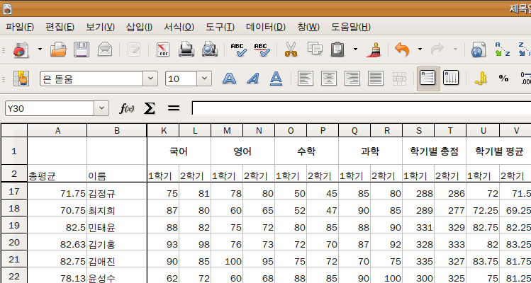
그림 112. 열과 행 고정하기
특정 행이나 열에서 고정점을 지정할 수도 있고 행과 열에 동시에 고정점을 지정할 수도 있습니다(그림 112).

행이나 열을 고정
- 고정하려는 행의 바로 아래 행이나 고정하려는 열의 바로 오른쪽 열의 머리를 클릭합니다.
- 주 메뉴에서 창 > 고정을 선택합니다.
그러면 고정된 지점에 검은색 선이 표시됩니다.

행과 열을 고정
- 고정하려는 행의 바로 아래 행과 고정하려는 열의 바로 오른쪽에 있는 셀을 클릭합니다.
- 주 메뉴에서 창 > 고정을 선택합니다.
그러면 선택한 셀의 위쪽은 수평선이, 셀의 왼쪽에는 수직선이 표시됩니다. 이제 화면을 스크롤하면 이 선의 위쪽과 왼쪽의 영역은 화면에 그대로 남아있게 됩니다.

고정 해제
행이나 열의 고정을 해제하려면 주 메뉴에서 창 > 고정 항목의 선택을 해제합니다.

창 나누기
보기 화면을 바꾸는 또 다른 방법은 창(화면)을 나누는 것입니다. 창은 수평/수직으로, 또는 두 방향 모두로 나눌 수 있습니다. 그러므로 하나의 보기 화면에서 시트의 네 영역을 볼 수도 있습니다.
창 나누기가 왜 필요할까요? 여러분이 큰 시트에서 작업하는데 숫자 셀을 다른 부분에 있는 세 개의 수식에서 참조한다고 가정합시다. 창 나누기를 사용하면 한 영역에 숫자를 포함한 셀을 표시하고 나머지 영역에 수식 셀을 각각 표시할 수 있습니다. 그러면 숫자를 바꾸는 것이 수식의 결과에 어떠한 영향을 미치는지 한 번에 볼 수 있게 됩니다.
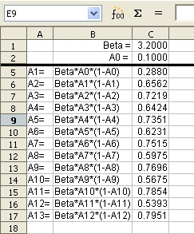
그림 113. 화면 나누기 예제

수평으로 창 나누기
수평으로 창을 나누려면
- 마우스 포인터를 화면 왼쪽의 수직 스크롤 막대로 가져갑니다.
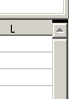

그림 114. 수직 스크롤 막대의 창 나누기 막대
화면 나누기 막대
- 마우스 포인터를 수직 스크롤 막대 위쪽의 삼각형 버튼 위쪽에 있는 검은 선(그림 114)에 올려놓습니다. 그러면 마우스 포인터가 두 개의 화살표가 있는 모양(그림 115)으로 변합니다.

그림 115. 수직 스크롤 막대의 수직 창 나누기 막대 위에 올려진 커서
- 마우스 왼쪽 버튼을 누른 채로 아래로 끌면 마우스 커서를 따라 회색선이 페이지 위로 움직입니다.
- 화면을 나누려는 위치에 회색선을 위치시키고 마우스 버튼을 놓으면 창이 나뉘며 각 창에 수직 스크롤 막대가 표시됩니다.
그림 113에서 ‘Beta’와 ‘A0’값은 위에 있는 창에 나타나고, Beta와 A0를 이용한 계산들은 아래에 있는 창에 나타납니다. 위에 있는 창과 아래에 있는 창은 따로 스크롤 할 수 있습니다. 그리고 Beta와 A0값을 변경했을 때 계산값에 미치는 영향을 아래 창에서 바로 확인할 수 있습니다.
창을 수직으로도 나눌 수 있습니다. 이 역시 각각의 창은 따로따로 스크롤 할 수 있습니다. 따라서 창을 수평과 수직으로 나누면, 따로 스크롤할 수 있는 네 개의 창이 생기는 것입니다.

수직으로 창 나누기
창을 수직으로 나누려면
- 마우스 포인터를 화면의 아래쪽에 있는 수평 스크롤 막대로 가져갑니다.
- 마우스 포인터를 수평 스크롤 막대의 삼각형 버튼 오른쪽에 있는 검은 선(그림 116)에 올려놓습니다. 그러면 마우스 포인터가 두 개의 화살표가 있는 모양으로 변합니다.
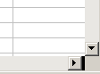

그림 116: 수평 스크롤 막대 위의 수평 나누기 막대
화면 나누기 막대
- 마우스 왼쪽 버튼을 누른 채로 왼쪽으로 끌면 마우스 커서를 따라 회색선이 페이지 위로 움직입니다.
- 화면을 나누려는 위치에 회색선을 위치시키고 마우스 버튼을 놓으면 창이 나뉘며 각 창에 수평 스크롤 막대가 표시됩니다.
참고 | 창을 한 번에 수평과 수직으로 나누면, 각 창에 수평 스크롤바와 수직 스크롤바가 모두 생깁니다.

창 나누기 해제
창 나누기를 해제하려면 아래의 방법 중 하나를 따라 합니다.
- 나누기 선을 두 번 클릭합니다.
- 나누기 선을 클릭한 채로 마우스를 이동하여 스크롤 막대의 가장자리로 밀어냅니다.
- 주 메뉴에서 창 > 나누기를 선택합니다. 이 방법은 모든 창 나누기를 한 번에 해제합니다.
팁 | 메뉴를 이용해 창을 나눌 수도 있습니다. 창 나누기를 하려는 위치 바로 아래쪽이나 오른쪽 셀을 선택하고 주 메뉴에서 창 > 나누기를 선택하면 창이 나뉩니다.

키보드를 이용하여 데이터 입력
캘크에서 입력하는 대부분의 데이터는 키보드를 이용하여 입력하게 됩니다.

숫자 입력하기
셀을 선택하고 키보드 위쪽의 숫자키나 오른쪽의 키패드를 이용하여 숫자를 입력합니다.
음수를 입력하려면 음수 기호( - )를 입력하고 숫자를 입력하거나 괄호( ) 안에 숫자를 입력합니다. 예:(1234)
기본 설정은 숫자는 오른쪽으로 정렬되고, 음수는 숫자 앞에 음수 기호를 표시하는 것입니다.

텍스트 입력하기
셀을 선택하고 텍스트를 입력합니다. 텍스트는 왼쪽으로 정렬되는 것이 기본 설정값입니다.

숫자를 텍스트 형식으로 입력하기
숫자를 01481이라는 형식으로 입력하면 0이 빠지게 됩니다. 전화번호의 지역 코드의 경우와 같이 앞쪽에 오는 0을 그대로 보존하려면 '01481와 같이 작은따옴표(')를 입력하고 나서 숫자를 입력하십시오.
캘크는 이러한 데이터를 숫자가 아닌 텍스트로 인식합니다. 따라서 0은 표시되지만, 수식 계산은 적용할 수 없습니다.
팁 | 셀 서식의 설정에 따라서 데이터를 숫자로 인식하면서 앞에 나오는 0을 표시할 수 있습니다. 셀에서 마우스 오른쪽 버튼을 누르고 팝업 메뉴에서 셀 서식 지정을 선택합니다. 대화상자에서 숫자 탭을 선택하고 앞에 오는 0 필드에 자릿수를 지정합니다.
참고 | 앞에 오는 0을 표시하기 위해 작은따옴표(‘)를 사용하면, Enter 키를 눌러 데이터를 모두 입력한 다음에는 작은따옴표는 표시되지 않습니다. 그리고 큰 따옴표(“)를 사용하면 셀에 표시됩니다. 따옴표 유형을 선택하려면 도구 > 자동고침 > 사용자 인용 부호에서 캘크와 라이터에서 사용할 따옴표 유형을 선택합니다.
주의 | 숫자를 텍스트로 입력하면 셀에 수식에서 사용되는 수가 포함되어 있는지 확인합니다. 캘크의 수식에서는 텍스트로 입력된 수의 경우 그 값을 무시합니다.

날짜와 시간 입력하기
셀을 선택하고 날짜와 시간을 입력합니다. 날짜를 2009년 2월 18일처럼 텍스트로 입력하거나 슬래시(/)나 하이픈(-)으로 구분하여 입력할 수 있습니다. 그리고 시간은 10:43:45처럼 콜론(:)으로 구분하여 입력할 수 있습니다.

데이터 빠르게 입력하기
스프레드시트에 데이터를 입력하는 작업은 굉장히 노동 집약적인 일입니다. 캘크에서는 이러한 지루한 입력 작업을 편리하게 도와주는 몇 가지 도구를 제공하고 있습니다.
가장 기본적인 기능은 셀의 내용을 마우스를 이용해 다른 셀로 데이터를 끌어놓는 것입니다. 여기에 반복 입력 기능과 같은 자동 입력 기능도 제공합니다. 자동 입력 도구에는 채우기 도구, 선택 목록, 한 문서의 여러 시트에 같은 정보 입력하는 기능 등이 있습니다.

채우기 도구 사용하기
채우기 도구를 가장 간단하게 사용하는 방법은 기존 내용을 복제하는 것입니다. 복제할 셀을 선택하고 채우기를 할 방향으로 마우스를 이용해 드래그합니다.(또는 Shift 키를 누르고 채울 영역의 마지막 셀을 클릭합니다.) 그리고 주 메뉴에서 편집 > 채우기를 선택하고 복사를 할 방향(위, 아래, 왼쪽, 오른쪽)을 선택합니다.
주의 | 채우기 방향이 비활성되어 선택할 수 없는 때도 있습니다. 이는 부주의한 실수로 셀의 내용을 덮어쓰는 경우를 방지하려는 것입니다. 하지만 반대 방향은 선택할 수 있습니다.
팁 | 셀의 오른쪽 아래 가장자리에 표시되는 “조절 표시”를 원하는 방향으로 드래그하면 간단하게 채우기를 할 수 있습니다.

그림 117: 채우기 도구 사용하기
채우기 도구를 이용해 기존의 연속된 데이터 값을 확장시킬 수도 있습니다. 선택한 셀 안의 값들이 상수라면, 캘크에서 각 값의 관계를 추정하여 다음 값을 입력합니다. 예를 들어 1, 2, 3 값을 가진 세 개의 셀을 선택하였다면, 다음 셀에는 4가 입력될 것입니다.

연속으로 채우기 사용하기
채우기 도구를 이용해 연속으로 채우기를 할 수도 있습니다. 기본 목록으로 일주일 목록이나 근무 요일 목록, 월 목록 등이 제공됩니다. 하지만 자신만의 목록을 생성할 수도 있습니다.
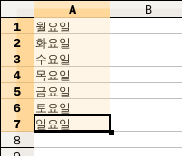
그림118: 그림 119에서 지정한 연속된 채우기 결과
스프레드시트에 연속으로 채우기를 하려면, 채우기를 할 셀을 선택한 다음 주 메뉴에서 편집 > 채우기 > 연속을 선택합니다. 연속으로 채우기 대화 상자에서 연속 유형으로 자동 채우기를 선택하고, 시작 값 항목에 값을 입력합니다. 그러면 선택된 셀 목록의 처음부터 끝까지 연속적인 값들로 채워집니다.
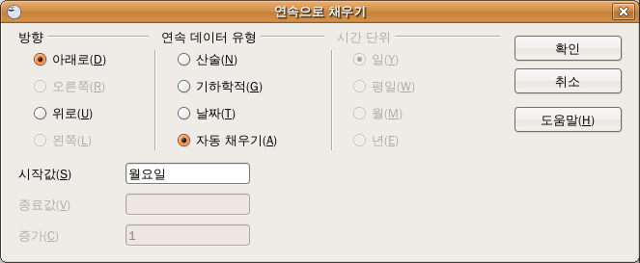
그림 119: 연속된 데이터의 시작값 입력(결과는 그림118)
연속된 숫자값으로 이루어진 목록을 생성하려면 편집 > 채우기 > 연속을 선택한 다음, 시작값, 종료값, 증가값을 입력합니다. 예를 들어 시작값은 1, 종료값은 7, 그리고 증가값을 2로 입력하면, 1, 3, 5, 7이 입력됩니다.
모든 경우에 채우기 도구는 셀들 간에 일시적인 연속 관계만을 생성합니다. 일단 한번 셀을 채우고 나면 각 셀은 더이상 연관 관계가 없어집니다.

연속으로 채우기 정의하기
연속으로 채우기를 정의하려면 주 메뉴에서 도구 > 옵션 > OpenOffice.org Calc > 정렬 목록을 선택합니다. 대화 상자의 왼쪽 목록 상자에는 미리 정리된 연속값들이 표시되며, 오른쪽의 항목 상자에는 선택된 목록의 내용이 표시됩니다.
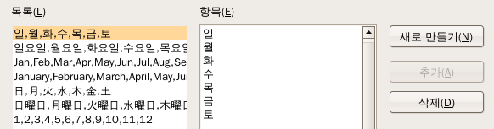
그림 120: 미리 정의된 연속 채우기 값
새로 만들기를 클릭합니다. 항목 상자에 한 줄에 한 항목씩 새 목록 내용을 입력하고 추가 버튼을 클릭합니다.
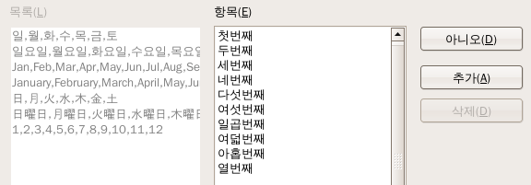
그림 121: 새 연속 채우기 목록 정의하기

선택 목록 만들기
선택 목록은 텍스트에만 사용할 수 있는 목록으로, 같은 행에 입력된 텍스트 중에서만 골라 입력할 수 있도록 제한됩니다.
선택 목록을 사용하려면 빈 셀을 선택하고 Ctrl+D 키를 누릅니다. 그러면 같은 행에 이미 입력되었던 텍스트 문자나 텍스트로 정의된 문자를 선택할 수 있는 드롭다운 목록이 표시됩니다. 목록에서 원하는 항목을 선택합니다.
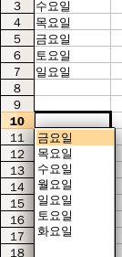
그림 122: 선택 목록 만들기

시트 간 내용 공유하기
여러 시트의 같은 셀에 같은 내용을 입력할 수도 있습니다. 예를 들어 개인이나 기관의 표준 그룹 목록을 입력하는 경우 각 시트에 일일이 목록을 입력하지 않고 한 번에 모든 시트에 목록을 입력할 수 있습니다. 이와 같은 방법을 사용하려면 모든 시트를 선택하고, 현재 시트에 정보를 입력합니다.
주의 | 이 기능은 다른 시트들의 셀에 입력되어 있던 기존의 정보를 경고 없이 전부 덮어씁니다. 따라서 작업이 끝난 뒤에는 다른 시트에 영향을 주지 않도록 반드시 모든 탭의 선택을 해제해야 합니다.

데이터 수정하기
입력된 데이터를 수정하는 방법은 데이터를 입력하는 방법과 거의 흡사합니다.
먼저 수정할 셀을 선택합니다.

셀에서 데이터 제거하기
여러 가지 방법을 이용해 셀에서 데이터를 제거(삭제)할 수 있습니다.

데이터만 제거하기
셀을 선택하고 Backspace 키를 누르면, 셀의 서식을 제외하고 데이터 값만 제거됩니다.

데이터와 서식 제거하기
한 번에 데이터와 서식을 모두 제거할 수 있습니다. 셀을 선택하고 Delete 키를 누르면(또는 마우스 우클릭을 하고 내용 삭제를 선택하거나 주 메뉴에서 편집 > 내용 삭제를 선택) 내용 삭제 대화상자(그림123)가 호출됩니다. 이 대화상자에서 삭제할 항목을 선택합니다. 내용과 서식을 포함한 모든 것을 삭제하려면 모두 삭제를 선택합니다.
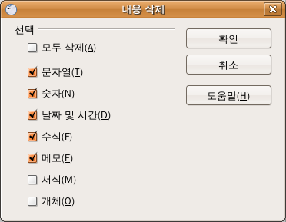
그림123: 내용 삭제 대화 상자

셀 안의 모든 데이터 교체하기
셀 안의 데이터를 제거하고 새 데이터를 삽입하려면 단순히 이전 데이터 위에 덮어쓰기를 하면 됩니다. 그러면 새 데이터가 기존 서식에 맞춰 입력됩니다.

셀 안의 데이터 일부 변경하기
때로는 데이터 전부를 제거하지 않고 셀 내용의 일부만 변경해야 할 때도 있습니다. 예를 들어 “보라빛 향기”를 “초록빛 향기”로 바꾼다면 이전 내용을 전부 삭제하고 새로 입력하는 것보다 필요한 부분만 변경하는 것이 편리할 것입니다.
이 작업은 위에서 설명한 방법과 거의 흡사합니다. 다만 먼저 마우스 커서를 셀 안에 위치시켜야 합니다. 그런 뒤, 다음 두 가지 방법의 하나를 사용합니다.

키보드 이용하기
셀을 선택하고 F2 키를 눌러 커서를 셀의 끝에 위치시킵니다. 그리고 키보드 화살표 키를 이용해 수정하려는 문자 위치로 커서를 이동시킵니다.

마우스 이용하기
마우스로 두 번 클릭하여 셀을 선택하고 수정하려는 위치에 커서를 위치시키거나 한 번 클릭하여 셀을 선택하고, 입력 줄을 선택한 다음 수정하려는 위치에 커서를 위치시킵니다.

데이터 서식
여러 가지 방법을 이용해 캘크 데이터에 서식을 적용할 수 있습니다. 셀 스타일을 이용하여 해당 스타일을 사용한 셀들의 서식을 자동으로 변경할 수 있고, 각 셀에 수동으로 서식을 적용할 수도 있습니다. 자주 사용하는 서식은 도구 모음의 아이콘을 이용해 적용할 수 있습니다. 더 자세한 설정을 하려면 셀을 선택하고, 마우스 우클릭을 한 뒤 셀 서식을 선택합니다. 그러면 셀 서식에 관한 모든 설정을 할 수 있는 셀 서식 대화 상자가 호출됩니다.
참고 | 이 장에서 설명하는 모든 설정은 스타일과 서식 창을 이용해 스타일로 설정할 수도 있습니다. 이에 대한 더 자세한 사항은 캘크 안내서 제10장(캘크에서 스타일 사용하기)를 참조하십시오.

여러 줄의 텍스트에 서식 적용하기
자동으로 텍스트 줄 바꾸기나 수동 줄 나누기를 이용해 한 셀에 여러 줄의 텍스트를 입력할 수 있습니다. 이러한 방법들은 여러 가지 상황에 유용합니다.

자동으로 텍스트 줄 바꾸기 이용하기
텍스트가 셀의 끝에 다다랐을 때 자동으로 줄 바꿈을 하도록 설정하려면, 셀을 선택하고 셀 서식을 선택합니다.(또는 메뉴 막대에서 서식 > 셀을 선택하거나 Ctrl+1을 누릅니다. 맞춤 탭(그림 124)의 속성 부분에서 자동으로 텍스트 줄 바꾸기를 선택합니다. 그러면 그림 125에서 보는 것과 같이 자동으로 줄 바꿈이 됩니다.
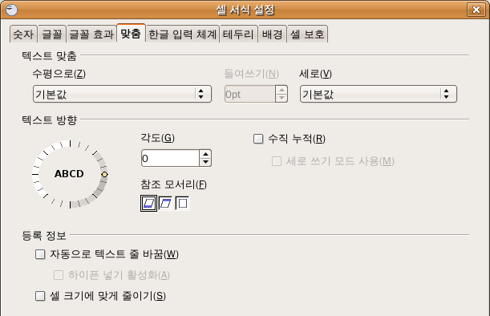
그림 124: 셀 서식 대화상자에서 정렬 부분
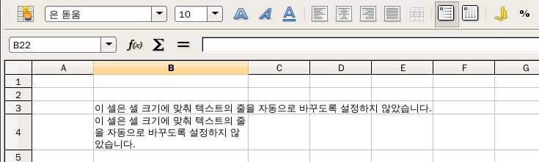
그림 125: 자동으로 텍스트 줄 바꾸기

수동 줄 나누기 이용하기
셀에 데이터를 입력하는 도중 수동으로 줄 나누기를 하려면 Ctrl+Enter를 누릅니다. 이 방법은 입력줄에서는 동작하지 않습니다. 따라서 셀을 두 번 클릭한 다음 셀에서 줄 나누기를 할 위치에 커서를 위치시켜야 합니다.
수동으로 줄 나누기를 해도 셀의 너비는 변하지 않습니다. 그림 126은 첫 줄을 다음에 두 번 줄 나누기를 한 화면입니다.
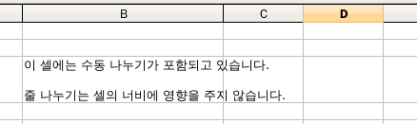
그림 126: 셀에서 수동 줄 나누기하기

셀에 맞춰 텍스트 크기 줄이기
셀 너비에 맞춰 데이터의 글꼴 크기를 자동으로 조정하려면 셀 서식 대화상자(그림 124)에서 셀 크기에 맞게 줄이기를 선택합니다. 그러면 그림 127과 같이 자동으로 텍스트의 크기가 조절됩니다.
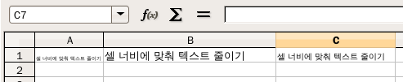
그림 127: 셀 크기에 맞춰 글꼴 크기 줄이기

숫자 서식
서식 도구 모음의 아이콘들을 이용해 숫자에 서식을 적용할 수 있습니다. 셀을 클릭하고 원하는 아이콘을 클릭합니다.

그림 128: 숫자 서식 아이콘. 왼쪽에서 오른쪽으로 통화, 퍼센트, 날짜, 지수, 표준, 소수점 자리 추가, 소수점 자리 삭제
더 자세한 설정을 하거나 다른 숫자 서식을 선택하려면 셀 서식 대화 상자에서 숫자 탭을 선택합니다(그림 129).
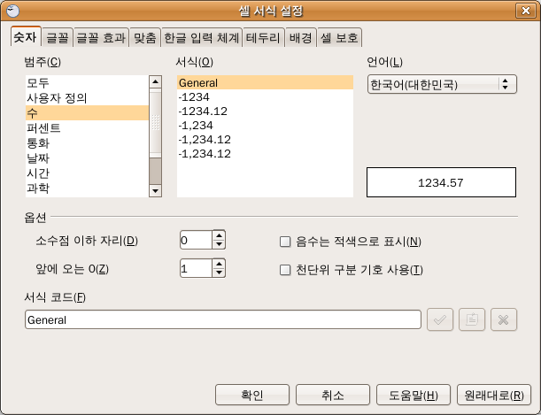
그림 129: 셀 서식 > 숫자
- 분류 목록에서 데이터에 적용한 데이터 유형을 선택합니다.
- 소수점 이하 자리와 앞에 오는 0항목에 값을 입력합니다.
- 사용자 서식 코드를 입력합니다.
언어 설정에서 날짜 표시 형식이나 통화 표시 등과 같은 지역 설정을 선택할 수 있습니다.

글꼴 서식
셀에 사용할 글꼴을 빠르게 선택하려면, 셀을 선택하고 서식 도구 모음의 글꼴 이름 상자에서 작은 화살표를 클릭한 다음 글꼴 목록에서 원하는 글꼴을 선택합니다.
팁 | 글꼴 이름에 미리 보기를 표시하거나 미리 보기 기능을 끄려면 주 메뉴에서 도구 > 옵션 > OpenOffice.org > 보기를 선택합니다. 대화 상자의 글꼴 목록 영역에서 글꼴 미리 보기 표시 항목을 선택하거나 선택 해제합니다. 이에 대한 더 자세한 사항은 캘크 안내서의 부록 D(캘크 설정과 개인화)를 참조하십시오.
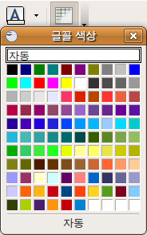
글꼴 크기는 서식 도구 모음의 글꼴 크기 상자 옆에 있는 화살표를 클릭하여 선택합니다. 그 외에 굵게, 기울이기, 밑줄 등의 아이콘을 이용해 다른 서식을 적용할 수 있습니다.
글꼴 색상을 선택하려면 글꼴 색상 아이콘 옆의 화살표를 클릭해 색상 팔레트를 호출합니다. 이 팔레트에서 원하는 색상을 선택합니다.
(사용자 색상을 추가/편집/삭제하려면 도구 > 옵션 > OpenOffice.org > 색상 페이지를 이용합니다. 더 자세한 사항은 캘크 안내서의 부록 D를 참조하십시오.)
셀에 언어는 셀 서식 대화 상자의 글꼴 탭에서 설정합니다. 이는 여러 언어를 사용한 문서에서 맞춤법 검사를 올바르게 하고자 할 때 유용합니다. 글꼴 효과 탭에서는 글꼴에 다양한 효과를 줄 수 있습니다. 이에 대한 더 자세한 내용은 캘크 안내서의 제10장을 참조하십시오.

셀 테두리 서식
셀 테두리의 선 모양이나 색상을 간단히 선택하려면 서식 도구 모음의 선 모양이나 선 색상 아이콘의 작은 화살표를 사용합니다. 화살표를 누르면 선택할 수 있는 테두리나 색상 팔레트가 표시됩니다.
셀 테두리와 텍스트 간의 간격, 그림자 설정 등의 고급 설정을 하려면 셀 서식 대화상자의 테두리 탭을 이용합니다. 이에 대한 더 자세한 사항은 캘크 안내서의 제10 장을 참조하십시오.
참고 | 셀 테두리 속성은 지정한 셀에만 적용되며, 해당 속성을 적용한 셀에서만 변경할 수 있습니다. 예를 들어 C3 셀에 위쪽 테두리를 적용시켰다면, 그것이 C2 셀에 아래쪽 테두리를 만든 것과 비슷해 보일지라도 C3 셀에서만 제거할 수 있습니다.

셀 배경 서식
셀의 배경색을 간단히 선택하려면 서식 도구 모음의 배경색 아이콘 옆에 있는 작은 화살표를 사용합니다. 화살표를 클릭하면 글꼴 색상 팔레트와 비슷한 색상 팔레트가 표시됩니다.
(사용자 색상을 생성하려면 도구 > 옵션 > OpenOffice.org > 색상 페이지를 이용합니다. 이에 대한 더 자세한 사항은 부록 D를 참조하십시오.)
셀 서식 대화상자의 배경 탭에서 설정을 변경할 수도 있습니다. 이에 대한 더 자세한 사항은 캘크 안내서 제10장을 참조하십시오.

셀과 시트 자동 서식
자동 서식 기능을 이용하면 셀 서식 모음을 간단히 시트나 선택한 셀 범위에 적용시킬 수 있습니다.
- 서식을 적용할 셀을 행/열 머리와 함께 선택합니다.
- 주 메뉴에서 서식 > 자동 서식을 선택합니다.
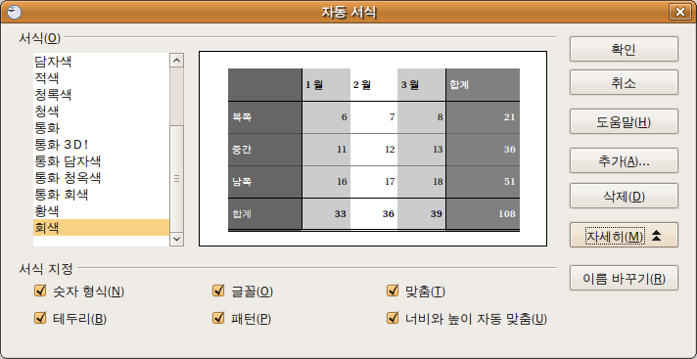
그림 130: 자동 서식 선택하기
- 자동 서식 페이지에서 숫자 형식, 글꼴, 맞춤, 테두리, 패턴, 너비와 높이 자동 맞춤 등의 속성을 선택하려면 자세히 버튼을 누르고, 원하는 항목을 선택하거나 선택 해제합니다.
- 모든 설정을 끝내고 확인을 누릅니다.
셀 내용의 색상에 아무런 변화가 없다면 주 메뉴에서 보기 > 값 강조를 선택합니다.

새 자동 서식 정의하기
모든 스프레드시트에서 사용할 수 있는 새 자동 서식을 정의할 수 있습니다.
- 시트에 서식을 설정합니다.
- 주 메뉴에서 편집 > 모두 선택을 선택합니다.
- 서식 > 자동 서식을 선택하고 추가 버튼을 누릅니다.
- 자동 서식 추가 대화 상자의 이름 상자에 새 서식의 이름을 입력합니다.
- 확인을 눌러 새 서식을 저장하면, 자동 서식 대화상자의 서식 목록에 새 자동 서식이 표시됩니다.

테마를 이용한 스프레드시트 서식
캘크에는 스프레드시트에 바로 적용할 수 있도록 미리 정의된 서식 테마가 포함되어 있습니다.
이러한 테마는 사용자가 추가하거나 수정할 수 없습니다. 하지만 테마를 스프레드시트에 적용하고 나서 스타일을 수정할 수는 있습니다.
스프레드시트에 테마를 적용하려면
- 도구 도구 모음에서 테마 선택 아이콘을 클릭합니다.(만약 이 도구 모음을 볼 수 없다면 주 메뉴에서 보기 > 도구 모음 > 도구를 선택하여 표시합니다.)
그러면 테마 선택 대화 상자가 표시됩니다. 이 대화 상자에는 전체 스프레드시트에 적용할 수 있는 테마 목록이 표시됩니다. 그리고 스타일과 서식 창에는 각 셀에 대한 사용자 스타일 목록이 표시됩니다.
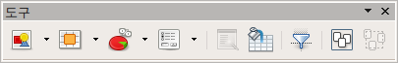
- 테마 선택 대화 상자에서 스프레드시트에 적용할 테마를 선택합니다. 테마를 선택하는 즉시, 사용자 스타일 속성의 일부는 열린 스프레드시트에 적용되어 표시됩니다.
- 확인 버튼을 누릅니다.

데이터 숨기기와 표시하기
특정 요소를 숨기면 해당 요소는 보거나 인쇄할 수 없습니다. 하지만 숨겨진 요소 주변을 선택하여 숨겨진 요소를 선택할 수 있고, 복사 등의 작업도 할 수 있습니다. 예를 들어 B 열이 숨겨졌다면, A 열과 C 열을 선택하면 B 열도 선택이 됩니다. 숨긴 요소를 다시 표시하려면 숨긴 과정을 반대로 진행합니다. 그러면 해당 요소가 표시됩니다.
시트, 행, 열 등을 숨기거나 표시하려면 서식 메뉴의 옵션을 사용하거나 마우스 우클릭을 하여 문맥 메뉴를 이용합니다. 예를 들어 열을 숨기려면 먼저 열을 선택하고 주 메뉴에서 서식 > 열 > 숨기기를 하거나 열의 머리에서 마우스 우클릭을 한 뒤 숨기기를 선택합니다.
선택한 셀을 숨기거나 표시하려면, 주 메뉴에서 서식 > 셀을 선택하거나 마우스 우클릭을 한 뒤 셀 서식을 선택합니다. 셀 서식 대화 상자에서 셀 보호 탭으로 이동합니다.
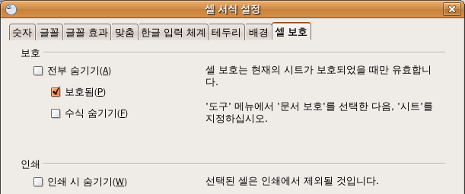
그림 131: 셀 숨기기와 표시하기

아웃라인 그룹 컨트롤
같은 셀을 숨기거나 표시하는 작업을 반복하는 경우, 셀 숨기기/표시하기를 위한 컨트롤 영역에 아웃라인 그룹을 추가하여 편리하게 사용할 수 있습니다.
셀의 내용이 일정한 규칙을 가지고 있다면 데이터 > 그룹과 개요 > 자동 아웃라인을 이용하여 규칙에 기초한 아웃라인 컨트롤을 추가합니다. 아니면, 수동으로 아웃라인 그룹을 설정할 수도 있습니다. 그룹으로 묶을 셀을 선택한 다음 데이터 > 그룹과 개요 > 그룹을 선택합니다. 그리고 그룹 대화 상자에서 선택된 셀들을 열 또는 행으로 그룹 지을지 결정합니다.
대화 상자를 닫으면 아웃라인 그룹 컨트롤이 행이나 열 머리와 편집창의 경계 사이에 표시됩니다. 컨트롤은 파일 관리자의 트리 구조처럼 표시되며 숨기려면 주 메뉴에서 데이터 > 아웃라인 > 자세한 내용 숨기기를 선택합니다. 이 컨트롤은 화면에서만 사용되며 인쇄되지는 않습니다.
기본 아웃라인 컨트롤은 그룹의 시작 부분에 더하기와 빼기 기호가 있어, 이를 이용해 셀을 표시하거나 숨길 수 있습니다. 하나의 그룹 안에 여러 단계의 하위 그룹이 있는 경우 컨트롤 영역에 단계별 번호가 표시됩니다.
그룹을 삭제하려면 삭제하려는 그룹이 속한 셀 영역에 마우스를 위치시키고 주 메뉴에서 데이터 > 그룹 및 아웃라인 > 그룹 해제를 선택합니다. 시트에 있는 모든 그룹을 한꺼번에 삭제하려면 데이터 > 그룹 및 아웃라인 > 제거를 선택합니다.

그림 132: 아웃라인 그룹 컨트롤

셀 필터링하여 표시하기
필터는 특정 조건에 맞는 항목을 표시하기 위한 조건들이 나열된 목록입니다. 주 메뉴의 데이터 > 필터 메뉴에는 세 유형의 하위 메뉴가 있습니다.
자동 필터는 각 열의 최상단 행에 일반적으로 사용되는 필터를 포함한 드롭다운 목록을 추가합니다. 이는 선택된 셀 중에서 유일한 항목들을 필터링 조건으로 포함하기 때문에 상당히 편리하게 사용할 수 있습니다. 이 필터는 주로 숫자로 된 텍스트를 필터링하는데 많이 사용됩니다.
그 외에 모든 항목, 상위 10개 항목, 표준 필터( 셀이 비어 있는지 여부에 따라 필터링) 등의 추가 필터가 포함되어 있습니다. 이 필터의 단점은 제한된 기능에 있습니다. 자동 필터는 정규식을 지원하지 않으며, 비슷한 값을 묶어서 표시할 수도 없습니다.
표준 필터는 자동 필터보다 다소 복잡합니다. 필터에 최대 3개의 조건을 설정할 수 있으며 각 조건을 AND 나 OR 연산자로 묶어 사용할 수 있습니다. 표준 필터는 주로 숫자 데이터에 많이 사용되며, =, <, > 등의 조건 연산자를 이용해 텍스트 필터링을 할 수도 있습니다.
표준 필터의 다른 조건 연산자에는 최대/최소값, 퍼센트 옵션이 포함되어 있습니다. 이러한 표준 필터를 잘 활용하면 확장된 자동 필터처럼 사용할 수도 있습니다.
고급 필터는 표준 필터와 비슷한 구조로 되어 있지만, 조건의 개수에 제한이 없으며 대화 상자에 조건이 미리 입력하지 않습니다. 대신 시트의 빈 영역에 조건을 입력하고, 고급 필터 도구가 이를 참조하여 필터링을 합니다.

데이터 정렬하기
정렬 기능은 시트 안의 표시된 셀을 정렬하는 기능입니다. 캘크에서는 세 개의 조건으로 정렬할 수 있으며 이 조건들은 한 번에 하나씩만 적용할 수 있습니다. 정렬 기능은 특정 항목을 찾는데 유용하며, 데이터를 필터링한 다음에 사용하면 더 강력합니다.
그 외로 새로운 정보를 입력할 때 정렬 기능을 사용하면 유용합니다. 데이터 목록이 굉장히 길 경우 원래 입력해야 할 자리에 항목을 입력하지 않고, 시트의 맨 아래에 새로운 항목을 입력한 뒤 정렬 기능을 이용해 시트를 업데이트하면 편리합니다.
정렬할 셀을 선택한 다음 주 메뉴에서 데이터 > 정렬 메뉴를 선택합니다. 선택된 셀은 상위 세 행이나 열을 기준으로 순차(A-Z, 1-9) 또는 역순(Z-A, 9-1)으로 정렬됩니다.
정렬 대화상자의 옵션 탭에서 다음과 같은 옵션들을 설정할 수 있습니다.
대소문자 구별
같은 단어를 가진 두 개의 항목이 있을 경우, 대문자로 시작되는 항목이 소문자로 시작되는 항목 앞에 위치하게 됩니다.
범위에 열 레이블이 포함됨
열의 머리 부분은 정렬하지 않습니다.
서식 포함
셀의 서식이 셀 내용과 함께 이동됩니다. 서식을 이용해 셀의 유형을 구별할 때 이 옵션을 사용합니다.
다음으로 결과 복사
정렬된 결과를 붙여 넣을 다른 스프레드시트 주소를 설정합니다. 지정한 영역의 셀 수가 필요한 셀 수보다 적으면 지정한 영역을 넘어 붙여 넣기되며, 지정한 영역에 다른 데이터가 있는 경우 정렬이 되지 않습니다.
사용자 정의 정렬 순서
드롭다운 메뉴에서 미리 정의된 정렬 순서 중 하나를 선택합니다. 이 정렬 순서는 주 메뉴의 도구 > 옵션 > OpenOffice.org Calc > 정렬 목록에서 정의할 수 있습니다.
방향
행을 기준으로 정렬할지 열을 기준으로 정렬할지 설정합니다. 기본값은 열을 기준으로 정렬하는 것입니다.

인쇄하기
캘크에서의 인쇄는 오픈오피스의 다른 프로그램과 거의 같습니다(제10장 참조). 하지만 다른 프로그램들과 달리 인쇄 준비 과정을 제공합니다.
주 메뉴에서 파일 > 인쇄를 눌러 인쇄 대화상자(그림 130)를 열고 시트 인쇄와 같은 캘크만의 인쇄 옵션을 선택합니다.
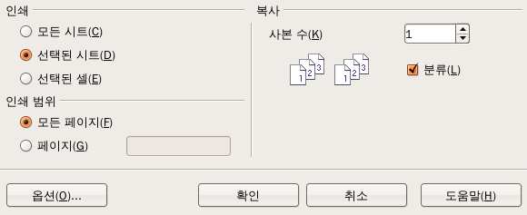
그림 133. 인쇄 대화 상자의 일부
인쇄 대화 상자의 왼쪽 아래쪽에 있는 옵션 버튼을 누르면 프린터 대화 상자가 열립니다. 이 대화상자에는 그림 128와 같이 빈 페이지 출력 안함과 선택한 시트만 인쇄 옵션이 있습니다.
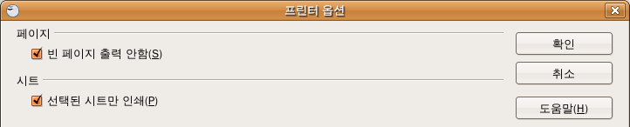
그림 134. 프린터 옵션 대화 상자

인쇄할 시트 선택하기
하나 이상의 시트를 선택해서 인쇄할 수 있습니다. 이는 여러 개의 시트를 가진 큰 스프레드시트에서 특정 시트만 인쇄하려고 할 때 매우 유용합니다. 예를 들어 회계 장부에는 추가 수당에 대한 기록이 매월 한 시트씩 있습니다. 이 스프레드시트에서 11월과 12월 시트를 인쇄하려면 다음 절차에 따르십시오.
- 11월 시트로 이동합니다. Control 키를 누른 상태에서 12월 시트 탭을 클릭합니다.
- 주 메뉴에서 파일 > 인쇄를 선택하고 대화상자에서 옵션 버튼을 클릭합니다.
참고 | 인쇄 대화상자의 옵션은 등록 정보 항목과 다릅니다. 등록 정보 항목은 프린터의 설정에 대한 것이고 옵션 항목은 오픈오피스의 설정에 대한 것 입니다.
- 선택된 시트만 인쇄 옵션을 클릭합니다. 이 옵션은 인쇄 미리 보기, 내보내기, 스프레드시트 인쇄에 영향을 미칩니다. 확인 버튼을 눌러 인쇄합니다.
주의 | 인쇄를 위해 시트를 선택한 채로 그대로 놓아두면, 인쇄 후에 시트에 데이터를 입력하면 모든 시트에 해당 데이터가 입력되므로 주의해야 합니다.

페이지 순서, 상세 내용, 배율 선택하기
페이지 순서나 인쇄 배율을 선택하려면
- 주 메뉴에서 서식 > 페이지를 선택합니다.
- 시트 탭을 선택합니다(그림 122).
- 필요한 사항을 설정한 다음 확인 버튼을 누릅니다.

페이지 순서
페이지의 인쇄 순서를 설정할 수 있습니다. 이는 특히 큰 문서에서 유용한데, 예를 들어 문서를 특정 순서로 인쇄해야 할 때 인쇄 순서를 조정하면 시간을 절약할 수 있습니다. 하나 이상의 페이지를 포함한 시트에서 먼저 첫 번째 행이 있는 페이지를 인쇄하고, 그 다음 행이 있는 페이지를 인쇄하는 식으로 행별로 인쇄할 수 있습니다. 혹은 페이지 순서 대화상자(그림 122)의 오른쪽 위에 표시된 그림처럼 열별로 인쇄할 수도 있습니다.
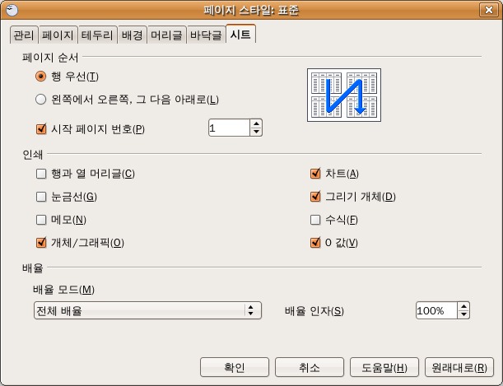
그림 135. 페이지 스타일 대화 상자의 시트 탭

인쇄
페이지 탭에서 다음 항목들을 설정할 수 있습니다.
- 열과 행 머리
- 시트 격자—셀의 테두리를 이용해 격자처럼 인쇄
- 메모—스프레드시트 각 페이지에 있는 메모를 셀 참조에 맞춰 인쇄
- 개체 및 그림
- 차트
- 그리기 개체
- 수식—셀의 값 대신 셀 적용된 수식을 인쇄
- 0 값—0 값을 가진 셀 인쇄
참고 | 인쇄의 자세한 옵션은 페이지 속성의 일부이므로, 페이지 스타일 속성의 한 부분이 됩니다. 따라서 페이지 스타일을 이용하면 스프레드시트 안의 시트 인쇄 속성을 손쉽게 바꿀 수 있습니다.

배율
배율 기능을 이용해 인쇄될 페이지의 수를 조절할 수 있습니다. 이는 빽빽하게 인쇄해야 하는 큰 분량의 데이터를 인쇄하거나, 시력이 안 좋은 사용자를 위해 글씨가 크게 보이도록 인쇄해야 할 경우에 유용합니다.
- 출력물의 크기 줄이기/늘이기—데이터의 배율을 조정하여 출력물의 크기를 크게 하거나 작게 만들 수 있습니다. 예를 들어 네 페이지로 된 시트를 50% 배율로 인쇄하면 한 페이지에 모두 인쇄할 수 있습니다.
- 출력 페이지 수에 맞춰 인쇄 범위 조정하기—출력물의 페이지 수를 고정하고 그 수에 맞춰 인쇄물의 배율을 조정합니다. 이 옵션은 출력물의 배율을 줄이는 데에만 사용할 수 있으며, 출력물의 배율을 확대하려면 줄이기/늘이기 옵션을 사용해야 합니다.
- 너비/높이에 인쇄 범위 맞추기—출력물에 포함될 각 페이지의 높이나 너비를 결정합니다.

인쇄 범위 사용하기
인쇄 범위를 설정하는 방법은 다양한 용도로 사용됩니다. 예를 들어 데이터의 일부만 인쇄하거나 각 페이지의 선택한 열이나 행만을 인쇄하는 데 사용됩니다. 인쇄 영역 사용에 관한 더 자세한 내용은 캘크 안내서의 제5장(인쇄, 내보내기, 이메일로 보내기)를 참조하십시오.

인쇄 범위 설정하기
새로운 인쇄 범위를 정의하거나 기존 인쇄 범위를 수정하려면
- 인쇄영역으로 설정할 셀 범위를 선택합니다.
- 서식 > 인쇄 범위 > 정의를 선택합니다.
그러면 화면에 페이지 나누기 줄이 표시됩니다.
팁 | 주 메뉴의 파일 > 페이지 미리 보기를 이용해 인쇄 영역을 확인할 수 있습니다. 미리 보기에는 인쇄될 영역의 셀만 표시됩니다.

인쇄 범위 제거하기
시트 전체를 인쇄하려는 경우 정의된 인쇄 범위를 제거해야 합니다.
주 메뉴에서 서식 > 인쇄 범위 > 제거를 선택합니다. 그러면 시트 내의 모든 인쇄 범위가 제거됩니다. 인쇄 범위를 제거하면 페이지 나누기 줄은 사라집니다.

모든 페이지의 특정 열이나 행 인쇄하기
여러 페이지를 가진 시트 인쇄할 때 모든 페이지에 특정 열이나 행을 반복해서 인쇄하도록 설정할 수 있습니다.
예를 들어 모든 페이지의 A 열의 상위 두 행을 인쇄하려면 다음 방법을 따라 합니다.
- 주 메뉴에서 서식 > 인쇄 범위 > 편집을 선택합니다. 인쇄 범위 수정 대화 상자에서 행 반복 부분의 텍스트 상자에 반복하려는 행 값을 입력합니다. 예를 들어 1~4행을 반복 인쇄하려면 $1:$4를 입력합니다. 그러면 행 반복 목록이 - 없음 - 에서 - 사용자 정의 -로 변경됩니다.
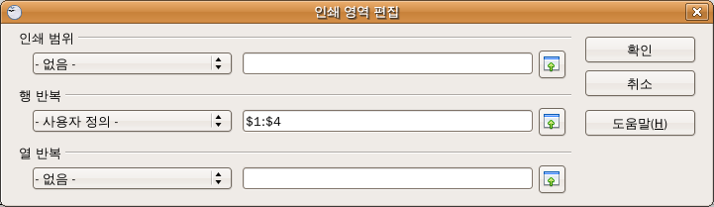
그림 136: 반복 인쇄할 행 지정하기
- 마찬가지로 열 반복 상자에 반복 인쇄할 열 번호를 입력합니다. 예를 들어 A 열을 반복 인쇄하려면 A를 입력합니다. 그러면 왼쪽의 열 반복 목록이 - 없음 - 에서 - 사용자 정의 -로 바뀝니다.
- 확인 버튼을 누릅니다.
참고 | 선택된 셀이 포함된 행은 모두 반복 인쇄되므로, 반복 인쇄할 행 전체를 선택할 필요는 없습니다.

페이지 나누기
페이지 수동 나누기라는 인쇄 범위 보다 좀 더 강력한 도구를 사용해 인쇄물의 페이지를 수동으로 나눌 수 있습니다. 페이지 수동나누기는 데이터를 원하는 형태로 인쇄하는데 유용합니다. 선택된 셀의 위쪽으로 수평 페이지 나누기를 삽입할 수도 있고, 아니면 왼쪽에 수직 나누기를 삽입할 수도 있습니다.

페이지 나누기 삽입하기
페이지 나누기를 삽입하려면
- 페이지 나누기를 시작할 셀로 이동합니다.
- 주 메뉴에서 삽입 > 페이지 나누기를 선택합니다.
- 열 나누기나 행 나누기를 선택합니다.
그러면 페이지 나누기가 설정됩니다.
행 나누기
행 나누기를 선택하면 선택한 셀 위쪽으로 페이지 나누기가 생성됩니다. 예를 들어 H15 셀을 선택하고 페이지 나누기를 하면, 14행과 15행 사이에 페이지 나누기가 생성됩니다.
열 나누기
열 나누기를 선택하면 선택된 셀 왼쪽에 페이지 나누기가 생성됩니다. 예를 들어 H15 셀을 선택하고 페이지 나누기를 하면, G 열과 H 열 사이에 페이지 나누기가 생성됩니다.
팁 | 모니터 화면에서 페이지 나누기를 좀 더 명확하게 보려면 페이지 나누기의 색상을 변경합니다. 주 메뉴에서 도구 > 옵션 > OpenOffice.org > 표시 형식 페이지에서 스크롤을 내려, 스프레드시트 부분에서 페이지 나누기 항목의 색상을 변경합니다.

페이지 나누기 삭제하기
페이지 나누기를 삭제하려면
- 삭제하려는 페이지 나누기가 위치한 셀로 이동합니다.
- 주 메뉴에서 편집 > 페이지 나누기 삭제를 선택합니다.
- 행 나누기나 열 나누기를 선택합니다.
그러면 페이지 나누기가 제거됩니다.
참고 | 한 페이지에 여러 개의 행 나누기나 열 나누기가 존재할 수 있습니다. 이러한 여러 개의 페이지 나누기를 제거하려면, 각 페이지 나누기를 따로따로 제거해야 합니다. 이러면 간혹 헷갈리는 경우가 발생할 수도 있습니다. 예를 들어 페이지에 행 나누기가 설정된 경우 편집 > 페이지 나누기 항목의 행 나누기 항목이 비활성화되어 있을 수도 있습니다.  페이지 나누기를 제거하려면 페이지 나누기가 있는 곳의 셀로 이동해야 합니다. 예를 들어 H15에서 행 나누기를 설정했다면 D15에서는 해당 행 나누기를 제거할 수 없고 H 행으로 이동한 다음 제거해야 합니다.

머리글과 바닥글
머리글과 바닥글은 인쇄를 위해 시트 영역 바깥 위쪽과 아래쪽에 미리 정의된 텍스트입니다. 머리글과 바닥글은 같은 방법으로 설정할 수 있습니다.
머리글과 바닥글은 페이지 스타일에 할당되어 있습니다. 스프레드시트에 여러 가지의 페이지 스타일을 적용하고 각 시트에 다른 페이지 스타일을 적용할 수 있습니다. 이에 대한 더 자세한 사항은 캘크 안내서의 제10장을 참조하십시오.
머리글이나 바닥글을 설정하려면
- 머리글이나 바닥글을 설정할 시트로 이동합니다.
- 주메뉴에서 서식 > 페이지를 선택합니다.
- 머리글이나 바닥글 탭을 선택합니다(그림 120).
- 머리글(바닥글) 삽입 항목을 선택합니다.
이 대화상자에서 여백, 간격, 머리글이나 바닥글의 높이 등을 설정할 수도 있습니다. 높이 자동 맞춤 항목을 선택하면 머리글이나 바닥글의 높이가 자동으로 조정됩니다.
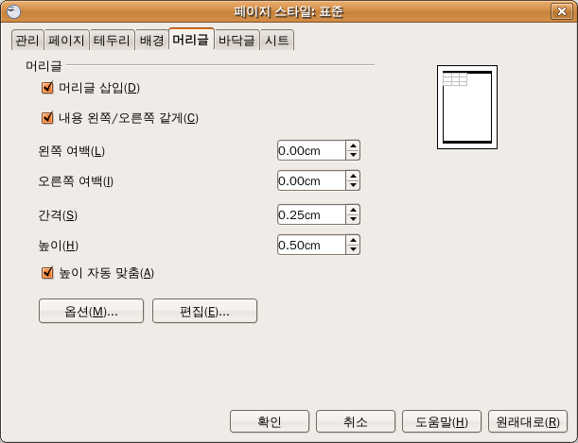
그림 137: 머리글 대화 상자
여백
머리글이나 바닥글을 페이지의 좌우 끝에서 얼마만큼의 거리를 두고 인쇄할 것인가를 설정합니다.
간격
머리글이나 바닥글을 시트에서 얼마나 떨어뜨려 인쇄할 것인가에 대한 설정을 할 수 있습니다. 따라서 간격을 1cm으로 설정하면 머리글이나 바닥글이 시트에서 1센티미터 떨어져서 인쇄됩니다.
높이
머리글이나 바닥글의 크기를 설정합니다.

머리글이나 바닥글 외양
머리글이나 바닥글의 모습을 변경하려면 자세히 버튼을 클릭합니다. 이 대화 상자(그림 121)에서 머리글이나 바닥글의 배경색, 테두리 등을 선택할 수 있습니다. 이에 대한 더 자세한 사항은 캘크 안내서의 제10장(캘크에서 스타일 사용하기)를 참조하십시오.
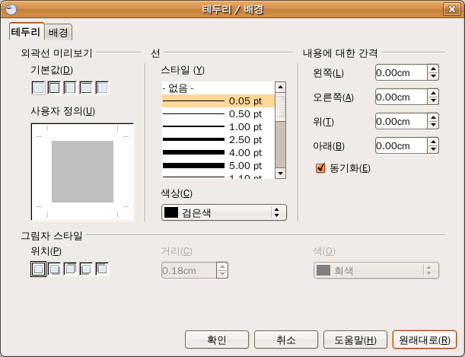
그림 138: 머리글/바닥글의 테두리/배경

머리글이나 바닥글의 내용
캘크의 머리글이나 바닥글에는 세 가지의 내용이 들어가며, 각 항목에는 다른 내용이 들어가게 됩니다.
머리글이나 바닥글의 내용을 설정하려면 페이지 스타일 대화 상자(그림 120)에서 머리글이나 바닥글 탭을 클릭하고 대화 상자에서 편집 버튼을 클릭하여 머리글이나 바닥글 대화상자(그림 117)를 엽니다. 주 메뉴에서 편집 > 머리글 및 바닥글을 선택하는 것으로도 같은 대화 상자를 열 수 있습니다.
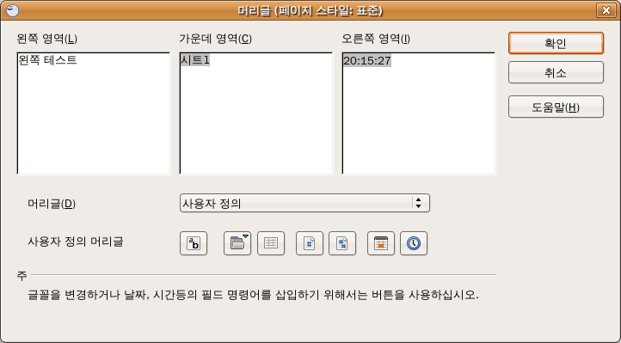
그림 139: 머리글/바닥글 내용 편집
영역
각 영역은 서로 다른 정보들을 담게 됩니다.
머리글
드롭다운 목록에서 미리 정의된 항목들 중 하나를 선택할 수도 있고, 아래쪽 버튼을 이용하여 머리글을 직접 작성할 수도 있습니다.(바닥글의 경우에도 같습니다.)
사용자 정의 머리글
영역(좌측, 가운데, 우측)을 클릭하고 사용자 정의 머리글에 있는 버튼들을 이용해 요소를 추가하거나 텍스트 속성을 변경합니다.
텍스트 속성 대화상자 열기
전체 페이지 수 삽입
파일명 필드 삽입
데이터 필드 삽입
시트명 필드 삽입
시간 필드 삽입
현재 페이지 번호 삽입
처음 시작하기 안내서

제 6장
임프레스 시작하기
오픈오피스 프리젠테이션

저작권
이 문서의 저작권은 본 페이지의 저자 단락에 나열된 기고자들에게 있습니다(Copyright © 2005–2008). GNU General Public License 버전 3 이후 버전, 또는 Creative Commons Attribution License 버전 3 이후 버전에 근거하여 배포 및 변경할 수 있습니다.
이 문서에 있는 모든 상표권은 법적 소유자가 소유하고 있습니다.
저자
Agnes Belzunce
Dan Lewis
Peter Hillier-Brook
Stefan A. Keel
Gary Schnabl
Barbara M. Tobias
Jean Hollis Weber
Linda Worthington
Michele Zarri
번역
김정규
최지희
피드백
이 문서에 대한 의견이나 제안사항이 있으시면 연락해주십시오. authors@user-faq.openoffice.org
배포 일자 및 소프트웨어 버전
오픈오피스 3.0 에 기반을 두어 2008년 10월 13일 배포됨.
한글판은 영어판 문서를 기반으로 하여 2009년 11월 23일에 배포됨.
차 례
저작권 2
임프레스 소개 5
임프레스 메인 화면 구성 5
슬라이드 창 6
작업 창 6
작업 공간 7
도구 모음 8
내비게이터 8
보기 화면에서 작업하기 8
일반 보기 9
개요 보기 9
메모 10
여러 슬라이드 보기 10
유인물 보기 12
새 프리젠테이션 만들기 13
프리젠테이션 계획하기 13
프리젠테이션 마법사 이용하기 14
프리젠테이션 서식 17
첫 번째 슬라이드 만들기 17
다른 슬라이드 삽입하기 18
슬라이드 모양 수정하기 20
슬라이드 쇼 수정하기 20
슬라이드 마스터와 스타일 21
슬라이드 마스터로 작업하기 21
슬라이드 마스터 만들기 22
슬라이드 마스터 적용하기 22
다른 슬라이드 마스터 불러오기 22
슬라이드 마스터 수정하기 23
모든 슬라이드에 텍스트 추가하기 24
텍스트 추가하기와 서식 적용하기 25
레이아웃 창에서 만든 텍스트 상자 이용하기 25
텍스트 상자 도구에서 만든 텍스트 상자 이용하기 25
텍스트 붙여 넣기 26
서식 없는 텍스트로 붙여 넣기 26
붙여 넣은 텍스트에 서식 적용하기 27
글머리 기호와 번호 매기기 목록 만들기 27
자동 레이아웃 텍스트 상자에서 목록 만들기 28
일반 텍스트 상자에서 목록 만들기 28
새 개요 레벨 만들기 28
목록의 모양 변경하기 29
표 만들기 29
그래픽, 스프레드시트, 차트 등 다른 개체 삽입하기 31
슬라이드 쇼 설정하기 31
슬라이드 쇼 실행하기 32

임프레스 소개
임프레스(Impress)는 오픈오피스의 슬라이드쇼(프리젠테이션) 프로그램입니다. 임프레스를 이용하여 텍스트, 글머리 기호, 번호 매기기 목록, 표, 차트, 클립 아트, 다양한 그래픽 개체 등 여러 가지 다른 요소들을 포함한 슬라이드를 만들 수 있습니다. 또한 맞춤법 검사기, 사전, 미리 정의된 텍스트 스타일, 멋진 배경 스타일 등을 사용할 수 있습니다.
이 장에서는 여러분이 임프레스 환경에서 좀더 쉽게 프리젠테이션을 준비할 수 있도록 슬라이드 제작 과정에 대해 설명하고, 스크린샷, 힌트 등을 제공합니다. 이 장에서 설명되지 않은 좀더 어려운 디자인에 관한 설명은 임프레스 안내서에서 볼 수 있습니다. 만약 슬라이드 쇼를 만드는 방법을 알고 있다면 임프레스 안내서를 보고 슬라이드 쇼를 만들기를 권장합니다.
임프레스를 이용해 복잡한 슬라이드 쇼를 만들려면, 슬라이드를 구성하는 요소들에 대한 지식이 필요합니다. 슬라이드에는 텍스트의 외형을 결정하는 스타일이 적용된 텍스트와 드로우에서 생성된 그림 개체들과 같은 방법으로 생성된 개체가 포함되어 있습니다. 따라서 제3장(서식과 스타일로 작업하기)과 제7장(드로우 시작하기)를 참고하면 좋습니다.

임프레스 메인 화면 구성
임프레스의 메인 화면(그림 140)은 슬라이드 창, 작업 공간, 작업 창으로 구성되어 있습니다. 그리고 몇 개의 도구 모음 바가 프리젠테이션을 생성하는 동안 표시되거나 숨겨집니다.
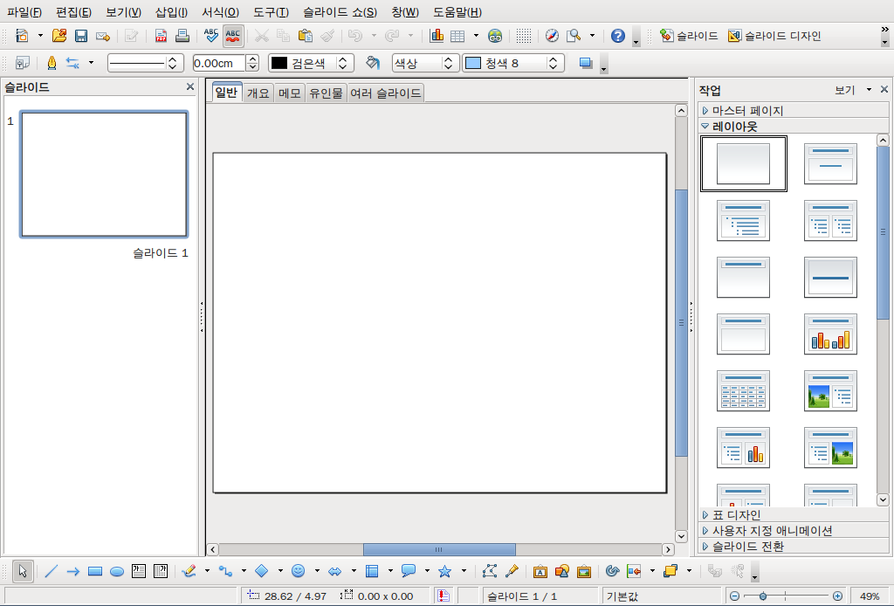

그림 140: 임프레스의 메인 화면
슬라이드 창
작업 공간
작업 창
팁 | 슬라이드 창이나 작업 창을 감추려면 다른 창과 마찬가지로 오른쪽 위의 x 버튼을 클릭합니다. 그리고 보기 > 슬라이드 또는 보기 > 작업 창 메뉴를 이용해 창을 보거나 숨길 수 있습니다.

슬라이드 창
슬라이드 창에는 프리젠테이션에 포함된 슬라이드의 미리 보기가 프리젠테이션의 순서대로 표시됩니다. 미리 보기를 클릭하면 해당 슬라이드가 선택되고 작업공간에 표시됩니다. 이렇게 선택된 슬라이드에 여러 가지 작업을 해 넣을 수 있습니다.
슬라이드 창에서 하나 또는 그 이상의 슬라이드에 다음과 같은 작업을 할 수 있습니다.
- 프리젠테이션의 임의 위치에 새로운 슬라이드 추가
- 슬라이드 쇼에 나타나지 않도록 슬라이드를 감추기
- 프리젠테이션에서 불필요한 슬라이드 삭제
- 슬라이드의 이름 바꾸기
- 슬라이드의 내용을 다른 슬라이드로 복사하거나 이동(복사하기, 붙여 넣기, 잘라내기 등)
또한 다음과 같은 작업들을 할 수도 있습니다. 다음 작업들은 슬라이드 창에서 하는 것보다 더 편리한 방법이 있긴 하지만, 슬라이드 창에서 할 수도 있습니다.
- 선택된 슬라이드의 전환 효과 변경 또는 슬라이드 그룹의 각 슬라이드 전환 효과 변경
- 프리젠테이션의 슬라이드 순서 변경
- 슬라이드 디자인 변경(사용자 디자인을 가져올 수 있는 창이 열립니다.)
- 슬라이드 그룹의 슬라이드 레이아웃을 동시에 변경(작업 창의 레이아웃 섹션을 이용합니다.)

작업 창
작업 창은 다섯 부분으로 구성되어 있습니다.
마스터 페이지
여기에서는 여러분이 프리젠테이션에 사용할 페이지 스타일을 정의할 수 있습니다. 임프레스는 28개의 미리 정의된 마스터 페이지(슬라이드 마스터)를 가지고 있습니다. 그 중 하나(기본 페이지)는 빈 페이지이고 나머지는 배경이 있습니다.
팁 | F11 키를 누르면 스타일 및 서식 창이 열립니다. 이 스타일 및 서식 창를 이용하면 어떤 마스터 페이지의 스타일이든지 여러분의 목적에 맞게 변경할 수 있으며, 스타일 변경은 언제든지 할 수 있습니다.
레이아웃
미리 정의된 20가지 레이아웃이 표시됩니다. 여러분이 원하는 것 중의 하나를 선택하여 사용하거나 선택한 슬라이드를 여러분의 필요에 맞도록 변경할 수 있습니다. 사용자 정의 레이아웃 생성 기능은 아직 지원되지 않습니다.
표 디자인
이 창에는 11개의 표준 표 스타일이 제공됩니다. 특정 행이나 열을 감추거나 표시하기, 행과 열을 묶어 표시하기 등, 표의 모습을 다양하게 변경할 수 있습니다.
사용자 정의 애니메이션
이 부분에는 슬라이드에서 선택한 요소에 사용할 수 있는 다양한 애니메이션이 표시됩니다. 애니메이션을 슬라이드에 추가할 수 있고 나중에 변경하거나 삭제할 수 있습니다.
슬라이드 전환
전환 없음을 포함한 56가지 다른 전환 효과가 표시됩니다. 슬라이드 전환 속도(천천히, 보통, 빠르게), 전환 방법(자동, 수동), (자동 전환인 경우) 얼마 동안 슬라이드를 보여줄 것인지 등을 지정할 수 있습니다.

작업 공간
작업 공간은 다섯 개의 탭(일반, 개요, 메모, 유인물, 여러 슬라이드)을 가지고 있습니다. 이 다섯 개의 탭을 보기 버튼이라고 부릅니다. 그리고 슬라이드를 작성하는 데 사용할 수 있는 다양한 도구 모음이 있습니다. 주 메뉴에서 보기 > 도구 모음을 선택하면 이용 가능한 도구 모음을 볼 수 있습니다. 실제 작업 공간은 보기 버튼의 아래쪽에 있으며, 이 공간에서 선택한 슬라이드를 디자인할 수 있습니다.
각 보기는 특정 작업을 쉽게 할 수 있도록 설계되었습니다.
- 일반 보기는 개별 슬라이드를 작성하기 위한 기본 보기 화면입니다. 이 보기에서는 슬라이드에 텍스트와 그림과 애니메이션 효과를 추가하거나 서식 및 디자인을 적용할 수 있습니다.
- 개요 보기는 각 슬라이드의 주제, 글머리 표 목록, 번호 매기기 목록을 개요 형식으로 표시합니다. 이 보기에서는 슬라이드의 순서를 바꾸기, 주제 및 제목을 편집하기, 목록의 항목 순서를 바꾸기, 새로운 슬라이드를 추가하기 등의 작업을 할 수 있습니다.
- 메모 보기에서는 각 슬라이드에 메모를 추가할 수 있습니다. 이 메모는 프리젠테이션에는 표시되지 않습니다.
- 여러 슬라이드 보기는 각 슬라이드의 미리 보기를 순서대로 보여줍니다. 이 보기를 이용하면 슬라이드의 순서를 바꿀 수 있고, 시간에 맞는 슬라이드 쇼를 작성하거나 선택한 슬라이드 사이의 전환을 추가할 수 있습니다.
- 유인물 보기에서는 유인물 용도로 슬라이드를 인쇄할 수 있습니다. 작업 창 > 레이아웃에서 각각 한 페이지당 1, 2, 3, 4, 또는 6개의 슬라이드가 포함되도록 지정할 수 있습니다. 슬라이드의 배치는 끌어다 놓기를 이용하여 간단하게 바꿀 수 있습니다.

도구 모음
임프레스에서 제공하는 다양한 도구 모음은 보기 > 도구 모음 메뉴에서 표시하거나 숨기도록 설정할 수 있습니다. 그리고 각 도구 모음에서도 표시하고 싶은 아이콘을 선택할 수 있습니다. 이에 대한 더 자세한 정보는 제1장(오픈오피스 소개)를 참조하십시오.
임프레스의 도구 모음 중 상당수가 오픈오피스 드로우의 도구 모음과 비슷합니다. 따라서 드로우 안내서의 도구 모음 사용법을 참고하면 사용법을 익히는 데 도움이 됩니다.

내비게이터
내비게이터(그림 141)에는 문서에 있는 모든 개체가 표시됩니다.
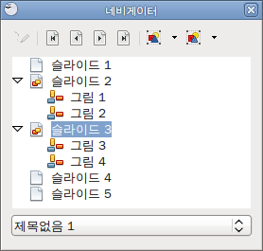그림 141: 내비게이터
내비게이터를 이용하면 손쉽게 문서 내의 각 개체를 찾거나 해당 개체로 이동할 수 있습니다. 내비게이터 아이콘()은 표준 도구 모음에 있습니다. 내비게이터를 표시하려면 편집 > 내비게이터 메뉴를 이용하거나 단축키 Ctrl+Shift+F5를 누릅니다.
네이케이터를 좀 더 유용하게 사용하려면 슬라이드나 개체(그림, 스프레드시트 등)에 “슬라이드 1”이나 “그림 1” 대신 의미 있는 이름을 사용합니다.(그림 141)

보기 화면에서 작업하기
이 부분에서는 다섯 가지의 보기 화면에 대해 설명합니다.

일반 보기
일반 보기는 슬라이드를 편집할 수 있는 보기입니다. 슬라이드의 형식이나 디자인을 결정하거나, 텍스트, 그림, 애니메이션 효과 등을 삽입할 수 있습니다.
일반 보기의 슬라이드 디자인 영역에 슬라이드를 위치시키려면, 슬라이드 창에서 미리 보기를 클릭하거나 내비게이터를 이용합니다.
내비게이터에서 슬라이드를 선택하려면 목록에서 원하는 슬라이드를 찾은 다음 더블 클릭합니다.

개요 보기
개요 보기(그림 142)에서는 프리젠테이션에 포함된 모든 슬라이드가 번호 순서대로 표시됩니다. 각 슬라이드의 슬라이드 제목, 글머리 기호, 번호 매기기 목록 등이 표시되며, 텍스트는 기본 텍스트 상자의 텍스트만 표시됩니다. 따라서 슬라이드에 다른 텍스트 상자가 있는 경우, 해당 텍스트 상자와 텍스트 상자 내의 그림 개체 및 텍스트는 표시되지 않습니다. 또한 슬라이드명도 표시되지 않습니다.
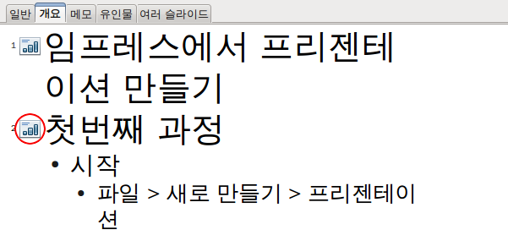
그림 142: 개요 보기
개요 보기는 다음과 같은 용도에 적합합니다.
- 슬라이드 내의 텍스트 수정
  - 일반 보기와 마찬가지로 텍스트를 추가하거나 삭제할 수 있습니다.
  - 선택한 슬라이드의 문단을 텍스트 서식 도구 모음의 화살표 버튼을 이용해 아래위로 이동시킬 수 있습니다.
  - 좌우 화살표 버튼을 이용하여 문단의 들여쓰기 단계를 변경할 수도 있습니다.(들여쓰기/내어쓰기)
  - 네 개의 화살표 버튼 조합을 이용하여 문단이나 들여쓰기 단계를 이동시킬 수 있습니다.
- 슬라이드의 들여쓰기 비교. 개요에서 다른 슬라이드가 필요한 경우, 개요 보기 화면에서 바로 생성하거나(커서를 슬라이드의 첫 번째 줄에 놓고 Enter 키를 누릅니다.) 일반 보기에서 생성한 뒤 개요 보기로 돌아와 이전에 하던 작업을 지속할 수 있습니다.
만약 슬라이드의 순서가 잘못되었다면, 올바른 위치로 이동시킬 수 있습니다.
  - 슬라이드 창에서 이동할 슬라이드 아이콘을 클릭합니다.
- 원하는 위치로 끌어 놓습니다.

메모
메모 보기에서는 슬라이드에 메모를 추가할 수 있습니다.
- 작업 창에서 메모 탭을 클릭합니다.(그림 143).
- 메모를 추가할 슬라이드를 선택합니다.
  - 슬라이드 창에서 슬라이드를 선택하거나
  - 내비게이터의 이전 슬라이드/다음 슬라이드 버튼을 이용하여 원하는 슬라이드로 이동합니다.
- 슬라이드 아래의 텍스트 상자에서 Click to add notes를 클릭한 뒤, 메모를 입력합니다.
텍스트 상자의 테두리에 있는 녹색 크기 조절점을 이용하여 메모 텍스트 상자의 크기를 변경하거나 이동할 수 있습니다. 텍스트 스타일을 변경하려면 F11 키를 눌러 스타일 및 서식 창을 엽니다.
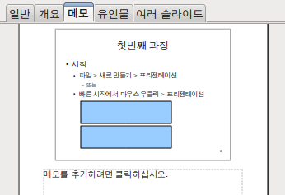
그림 143: 메모 보기

여러 슬라이드 보기
여러 슬라이드 보기에는 모든 슬라이드의 미리 보기가 표시됩니다.(그림 144) 이 보기 화면을 이용하면 여러 슬라이드를 보면서 작업을 할 수 있습니다.
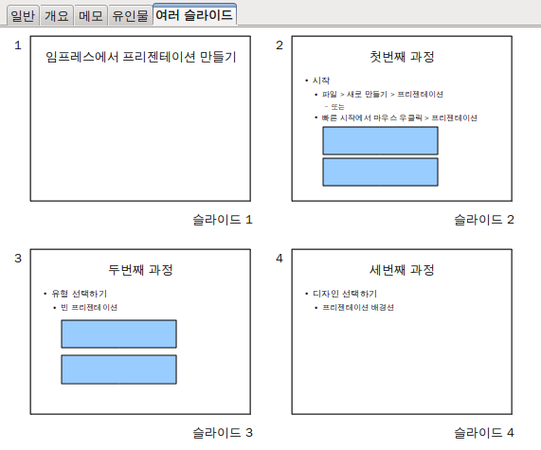
그림 144: 여러 슬라이드 보기
한 줄에 표시되는 슬라이드의 수를 변경하려면 다음과 같이 합니다.
- 보기 > 도구 모음 > 슬라이드 보기를 선택하여 슬라이드 보기 도구 모음(보기 145)을 표시합니다.
그림 145: 여러 슬라이드와 슬라이드 보기 도구 모음
- 한 줄에 표시할 슬라이드 수를 변경합니다.(최대 15장)
- 보기 > 도구 모음 > 슬라이드 보기를 다시 선택하여 도구 모음을 숨깁니다.
여러 슬라이드 보기에서 슬라이드를 이동하려면
- 슬라이드를 클릭하면 슬라이드에 두껍고 검은 외곽선이 그려집니다.
- 원하는 위치로 슬라이드를 끌어 놓습니다.
  - 슬라이드가 이동할 곳에 검은색 세로줄이 표시됩니다.
  - 이동시킬 곳에 검은색 세로줄이 표시되면 마우스 버튼을 놓아 슬라이드를 이동시킵니다.
슬라이드 그룹을 선택하려면 다음과 같은 방법 중 하나를 사용합니다.
- Control (Ctrl) 키 사용: 첫 번째 슬라이드를 클릭하고, Control 키를 누른 상태에서 다른 슬라이드를 선택합니다.
- Shift 키 사용: 첫 번째 슬라이드를 클릭하고, Shift 키를 누른 상태에서 그룹의 마지막 슬라이드를 선택합니다. 그러면 첫 번째 슬라이드와 마지막 슬라이드 사이의 모든 슬라이드가 선택됩니다.
- 마우스 커서 이용: 선택할 첫 번째 슬라이드를 클릭합니다. 마우스 왼쪽 버튼을 누른 채 마지막 슬라이드의 미리 보기까지 드래그합니다. 선택된 슬라이드는 굵은 검은색 테두리로 둘러싸입니다. 선택하려는 모든 슬라이드가 포함되었는지 확인하십시오.
슬라이드 그룹을 이동하려면
- 그룹을 선택합니다.
- 그룹을 원하는 위치로 끌어 놓습니다. 검은색 세로줄이 그룹이 위치할 곳을 표시합니다.
메모 | 슬라이드 그룹 선택은 사각형 선택 영역 안에 있는 슬라이드에만 적용됩니다. 선택 영역 외의 슬라이드는 그룹 안에 포함되지 않습니다.
여러 슬라이드 보기에서 슬라이드 창에서와 같은 방법으로 슬라이드를 사용할 수 있습니다. 슬라이드 내용을 변경하려면 변경할 슬라이드에 마우스 오른쪽 버튼을 누르고, 다음 팝업 메뉴 중 하나를 선택합니다.
- 선택한 슬라이드 다음에 새 슬라이드 추가
- 선택한 슬라이드 삭제
- 슬라이드 레이아웃 변경
- 슬라이드 전환 효과 변경
  - 한 슬라이드의 전환 효과를 변경하려면, 슬라이드를 선택하고, 원하는 전환 효과를 추가합니다.
  - 하나 이상의 슬라이드 전환 효과를 변경하려면, 슬라이드 그룹을 선택하고 원하는 전환 효과를 추가합니다.
- 슬라이드 숨기기. 숨겨진 슬라이드는 슬라이드쇼에 포함되지 않습니다.
- 슬라이드 복사하기/잘라내기/붙여 넣기

유인물 보기
유일물 보기 화면은 인쇄된 유인물을 위한 슬라이드 레이아웃입니다. 작업공간에서 유인물 탭을 누르고 작업 창에서 레이아웃을 선택합니다. 레이아웃은 여섯 개로, 각각 슬라이드당 1개, 2개, 3개, 4개, 6개, 9개의 페이지를 포함하고 있습니다.(그림 146).
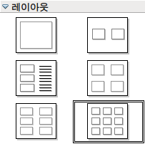
그림 146: 유인물 레이아웃
유인물로 인쇄하려면
- 여러 슬라이드 보기 화면을 이용하여 슬라이드를 선택합니다.(181페이지의 슬라이드 그룹 선택하기 과정 참조)
- 메뉴에서 파일 > 인쇄를 선택하거나 Control+P 키를 눌러 인쇄 대화 상자를 엽니다.
- 내용 부분에서 유인물을 선택하고 확인을 누릅니다.

새 프리젠테이션 만들기
여기서는 새 프리젠테이션을 생성하는 방법에 대해 다룹니다. 선택한 설정들은 일반적인 설정이며, 모든 슬라이드에 적용됩니다.

프리젠테이션 계획하기
가장 먼저 고려해야 할 내용은 프리젠테이션으로 전달하고자 하는 바를 결정하는 것입니다. 예를 들어 여러 디지털 사진을 프리젠테이션에 짜맞추는 작업은 간단합니다. 하지만 프리젠테이션을 이용하여 의도하는 정보를 청중에게 전달하려면 많은 계획이 필요합니다.
프리젠테이션을 만들기 전에 여러 사항을 고려해야 합니다. 여러분이 프리젠테이션을 많이 만들어 보지 않았다면 각 사항에 대해 구체적인 계획을 하고 있지 않을 수도 있고, 종래에 다양한 프리젠테이션을 만들어 보았다면 구체적인 계획을 이미 갖고 있을 수도 있습니다.
청중이 누구인가? 어떻게 사용할 것인가? 주제가 무엇인가? 어떻게 개요를 작성해야 하는가? 개요는 얼마나 자세해야 하는가? 음악 파일을 사용할 것인가? 애니메이션을 사용할 것인가? 슬라이드 전환 효과는 몇 가지를 사용할 것인가? 이 내용은 고려해야 하는 수많은 사항 중의 일부입니다. 프리젠테이션을 만들기 전에 이러한 질문에 답해보고, 직접 종이에 써보는 것이 좋습니다. 음악과 애니메이션에 대해서는 임프레스 안내서에서 좀더 집중적으로 다룰 것입니다.
위에서 언급한 모든 사항에 대해 답변을 할 필요는 없습니다. 하지만 개요 작성은 굉장히 중요합니다. 이 시점에서 정확히 어떤 슬라이드를 사용할지 계획이 잡혀 있을 수도 있고, 대강 어떤 종류의 슬라이드를 사용하면 좋겠다 정도의 계획만 있을 수도 있습니다. 하지만 걱정할 필요는 없습니다. 차차 고쳐나가면 되고, 슬라이드에서 변경한 내용에 맞춰 개요도 변경하면 됩니다.
가장 중요한 것은 무엇을 원하는지, 어떻게 할 것인지에 대한 아이디어를 갖는 것입니다. 정보들을 종이에 나열해 보십시오. 프리젠테이션을 만드는 데 도움이 될 것입니다.

프리젠테이션 마법사 이용하기
다음과 같은 방법으로 임프레스를 시작할 수 있습니다.
- 아무 문서도 열려 있지 않은 경우, 오픈오피스 환영 화면에서 시작
- 시스템 메뉴나 오픈오피스 빠른 시작에서 시작. 자세한 사용방법은 운영체제에 따라 다릅니다. 이에 대한 내용은 제1장을 참조하십시오.
- 다른 오픈오피스 문서에서 시작. 기본 도구 모음의 새로 만들기 아이콘에서 오른쪽의 작은 삼각형을 클릭합니다. 펼쳐지는 드롭다운 메뉴에서 프리젠테이션을 선택합니다. 또는 메뉴 막대에서 파일 > 새로 만들기 > 프리젠테이션을 선택합니다.
임프레스를 시작하면, 리젠테이션 마법사 대화 상자가 나타납니다. (그림 147).
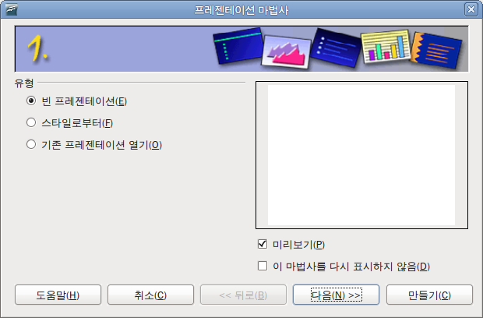그림 147. 프리젠테이션 유형 선택하기
팁 | 임프레스를 시작할 때마다 마법사 대화 상자가 표시되는 것을 방지하려면, 이 마법사를 다시 표시하지 않음을 선택합니다. 나중에 이 기능을 재활성시키려면 도구 > 옵션 > OpenOffice.org Impress > 일반 > 마법사에서 마법사로 시작을 선택합니다.  미리 보기가 선택되어 있으면, 서식, 슬라이드 디자인, 슬라이드 전환 효과 등, 마법사에서 선택하는 내용이 미리 보기에 표시됩니다.
- 유형에서 빈 프리젠테이션을 선택합니다. 그러면 완전히 백지에서 시작합니다.
메모 | 서식을 이용하여 만들기를 선택하면 이미 만들어진 서식을 이용하여 새 프리젠테이션을 만듭니다. 마법사에 표시되는 사용 가능한 서식 목록에서 원하는 서식을 선택합니다.  기존 프리젠테이션 열기를 선택하면 이전에 생성한 프리젠테이션을 다시 열어 작업합니다. 마법사에 표시되는 프리젠테이션 목록에서 원하는 프리젠테이션을 선택합니다.  이 옵션들에 대한 자세한 내용은 임프레스 안내서에서 다룹니다.
- 다음 버튼을 클릭합니다. 그림 148 는 프리젠테이션 마법사 두 번째 단계 화면으로, 첫 번째 단계에서 빈 프리젠테이션을 선택한 상태입니다. 만약 서식을 이용하여 만들기를 선택했다면, 미리 보기 상자에 예제 슬라이드가 표시될 것입니다.
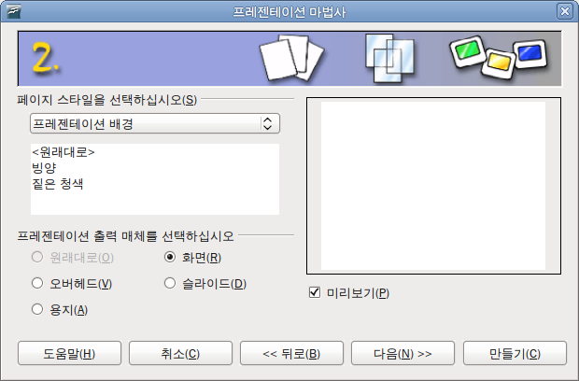
그림 148. 슬라이드 디자인 선택하기
- 슬라이드 디자인 선택 부분에서 디자인을 선택합니다. 슬라이드 디자인 부분에서는 프리젠테이션 배경과 프리젠테이션의 디자인을 선택할 수 있습니다. 이는 각각 선택 가능한 슬라이드 디자인 목록을 포함하고 있습니다. <원래 디자인>이 아닌 다른 디자인을 사용하려면 목록에서 원하는 디자인을 선택합니다.
  - 프리젠테이션 배경의 유형은 그림 148에 있는 대로입니다. 항목을 선택하고 미리 보기 창에서 슬라이드 디자인의 미리 보기를 확인합니다. 프리젠테이션 유형은 <원래 디자인>, 새로운 제품 소개, 추천하는 전략 등이 있습니다.
  - <원래 디자인> 은 빈 프리젠테이션 슬라이드 디자인입니다.
  - 새 제품 소개하기와 추천하는 전략에는 고유의 슬라이드 디자인이 포함되어 있습니다. 각 항목을 선택하면 미리 보기 창에 디자인이 표시됩니다.
메모 | 새 제품 소개하기와 추천하는 전략은 미리 만들어진 프리젠테이션 서식입니다. 첫 번째 단계(Figure 147)에서 서식을 이용하여 만들기를 선택한 다음, 이 두 서식을 선택하여 프리젠테이션을 만들 수도 있습니다.
- 이제 프리젠테이션 출력 매체 선택 부분에서 프리젠테이션에서 사용할 출력 매체를 선택합니다. 대부분의 프리젠테이션은 컴퓨터 화면을 이용하여 진행되므로, 여기서는 화면을 선택합니다.
- 다음 버튼을 누릅니다. 그러면 프리젠테이션 마법사 세 번째 단계 화면이 나타납니다.
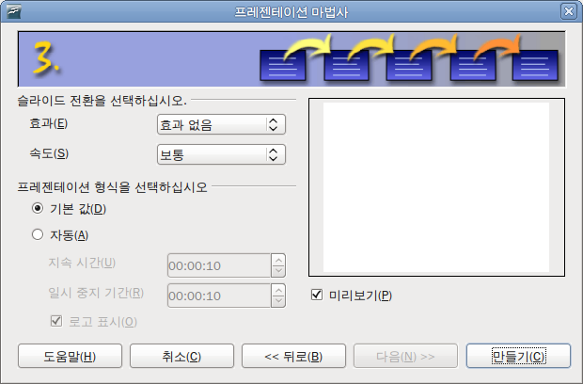
그림 149. 슬라이드 디자인 선택
- 효과 부분의 드롭다운 메뉴에서 슬라이드 전환 효과를 선택합니다.
- 속도 부분의 드롭다운 메뉴에서 프리젠테이션의 슬라이드 사이의 전환 효과를 표시할 속도를 선택합니다. 기본 값은 보통입니다.
- 만들기 버튼을 클릭하면 새 프리젠테이션이 만들어집니다.
팁 | 위 과정에 익숙하지 않으면 기본 값을 사용하는 것이 좋습니다. 위 두 항목은 나중에 슬라이드 전환 효과나 애니메이션에서 변경할 수 있습니다. 이에 대한 자세한 내용은 임프레스 안내서의 9장에서 다룹니다.
메모 | 마법사의 첫 번째 단계에서 서식을 이용하여 만들기를 선택한 경우, 다음 버튼을 누르면 세 번째 단계로 바로 이동하며, 위의 스크린 샷과 다른 화면이 표시됩니다. 이에 대한 사항은 여기서 다루지 않습니다.

프리젠테이션 식
이제 개요를 기초로 프리젠테이션을 만듭니다.
주의 | 프리젠테이션 작성 시 자주 저장을 하여, 불의의 사고로 작성한 내용이 사라지지 않도록 주의하십시오. 자동복구 기능(도구 > 옵션 > 로드/저장 > 일반)을 사용하면 좋습니다. 자동 복구 정보 저장 간격 항목이 선택되었는지, 저장 간격은 몇 분인지 확인하십시오.

첫 번째 슬라이드 만들기
첫 번째 슬라이드는 대체로 제목 슬라이드입니다. 첫 번째 슬라이드에 적합한 레이아웃을 선택합니다. 제목 슬라이드에는 간결한 레이아웃이 적합합니다. 작업 창의 레이아웃 섹션에 있는 미리 설정된 레이아웃을 사용할 수 있습니다. 제목 슬라이드(부제목 영역 포함)이나 제목 슬라이드가 적절한 레이아웃입니다. 하지만 다른 레이아웃을 사용해도 관계는 없습니다.
팁 | 미리 설정된 레이아웃의 이름을 모르면, 풍선 도움말 기능을 사용하여 확인합니다. 레이아웃 섹션이나 도구 모음의 아이콘에 마우스 커서를 위치시키면 해당 부분의 이름이 표시됩니다. 풍선 도움말 기능이 꺼져 있는 경우, 도구 > 옵션 > OpenOffice.org > 일반 > 도움말에서 팁 항목을 선택합니다. 설명 항목을 선택하면, 좀 더 자세한 정보가 표시됩니다.
작업 창의 레이아웃 영역에서 원하는 레이아웃을 선택하면, 작업 공간에 적용됩니다. (빈 슬라이드가 아닐 경우) “Click to add title”을 눌러 제목을 입력합니다. F11 키를 눌러 제목의 서식을 변경합니다. 스타일 및 서식 창에서 제목 항목에 마우스 우클릭을 한 뒤, 팝업 메뉴에서 수정을 선택합니다.
제목 슬라이드 레이아웃을 이용할 경우, “Click to add text”를 눌러 부제목을 입력합니다. 그리고 위 과정을 반복하여 서식을 변경합니다.

다른 슬라이드 삽입하기
다른 슬라이드를 삽입하는 방법은 기본적으로 제목 페이지와 같습니다. 하나 이상의 슬라이드 마스터를 사용하지 않는 이상, 같은 과정을 반복한 뒤 작업 창(그림 150)의 레이아웃 영역에서 원하는 레이아웃으로 변경만 해주면 됩니다.
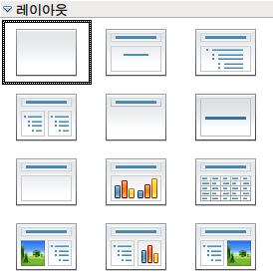
그림 150: 슬라이드 레이아웃 선택하기
작성한 개요에 따라 필요한 슬라이드를 모두 삽입합니다. 그런 다음, 사용자 애니메이션이나 슬라이드 전환 효과 등을 설정합니다.
과정 1: 새 슬라이드를 삽입합니다. 아래의 여러 가지 방법 중 원하는 방법을 사용합니다.
- 삽입 > 슬라이드
- 현재 슬라이드에서 마우스 우클릭을 한뒤, 팝업 메뉴에서 새 슬라이드 선택
- 프리젠테이션 도구 모음에서 슬라이드 아이콘 클릭(그림 151)
그림 151: 프리젠테이션 도구 모음
과정 2: 원하는 슬라이드 레이아웃을 선택합니다.
과정 3: 선택한 슬라이드 레이아웃에서 제공하는 요소 중 불필요한 요소를 삭제하거나 수정, 또는 새 요소(그림 등)를 추가합니다. 내용을 입력합니다.
주의 | 미리 설정된 레이아웃을 사용한 경우, 기본 보기인 보기 > 일반에서만 변경할 수 있습니다. 슬라이드 마스터를 직접 변경하는 경우 예기치 못한 문제가 발생될 수 있습니다.
- 슬라이드 내의 요소를 제거하려면
  - 요소를 클릭하여 선택합니다.(선택된 요소의 상하좌우에 작은 녹색 사각형이 표시됩니다.)
  - Delete 키를 눌러 제거합니다.
팁 | 간혹 실수로 원치 않는 레이아웃을 선택하거나 다른 레이아웃으로 변경해야 할 때가 있습니다. 이런 경우 레이아웃을 변경해도 기존에 슬라이드에 있는 내용 자체는 사라지지 않습니다.
- 슬라이드에 다른 요소를 추가하려면
  - 클립아트 프레임에 그림을 추가하려면
    - 프레임 내의 크림을 더블 클릭하여 그림 삽입 대화 상자를 엽니다.
    - 삽입할 그림을 선택합니다. 그림 삽입 대화 상자 아래쪽의 미리 보기 항목을 선택하면, 그림의 미리 보기가 제공됩니다.
    - 그림을 선택하고 열기 버튼을 누릅니다.
    - 그림의 크기를 조절합니다.
- 클립아트 프레임이 아닌 다른 위치에 그림 파일을 추가하려면
    - 삽입 > 그림 > 파일로부터를 선택하여 그림 삽입 대화 상자를 호출합니다.
    - 삽입할 그림을 선택합니다. 그림 삽입 대화 상자 아래쪽의 미리 보기 항목을 선택하면, 그림의 미리 보기가 제공됩니다. 그림을 선택하고 열기 버튼을 누릅니다.
    - 삽입된 그림으로 이동하여, 크기를 조절합니다.
- OLE 개체 삽입 등의 고급 기술은 임프레스 안내서의 7장을 참조하십시오.
주의 | 그림의 크기를 조절하려면 그림에서 마우스 우클릭을 합니다. 나타난 문맥 메뉴에서 위치와 크기를 선택하고, 비율 유지 항목이 선택되어 있는지 확인합니다.(한쪽 길이를 변경하면, 비율에 맞게 다른 한쪽의 길이도 변경됩니다.) 비율을 유지하지 않으면 그림이 왜곡될 수 있습니다. 비트맵 이미지는 크기를 늘리면 화질이 떨어지므로, 전문 그래픽 프로그램으로 원하는 크기로 조절한 다음에 삽입하는 것이 좋습니다.
- 슬라이드에 텍스트 추가하기 : 슬라이드에 텍스트 요소가 포함된 경우, 텍스트 프레임의 Click to add an outline을 누르고, 텍스트를 입력합니다. 1에서 10까지 들여쓰기 레벨이 자동으로 적용됩니다. 텍스트 서식 도구 모음의 화살표 버튼을 이용해 각 단락의 들여쓰기 레벨을 조절할 수 있습니다.
과정 4: 다른 슬라이드를 추가하려면 과정 1-3을 반복합니다.

슬라이드 모양 수정하기
프리젠테이션 내에 있는 모든 슬라이드의 배경이나 다른 요소들을 변경하려면 슬라이드 마스터를 수정하거나 다른 슬라이드 마스터를 선택해야 합니다.
슬라이드 마스터는 다른 슬라이드를 만드는데 기본이 되는 요소들을 가진 슬라이드입니다. 이러한 요소들은 배경, 배경의 개체, 텍스트 서식, 배경 그림 등입니다.
메모 | 슬라이드 마스터, 슬라이드 마스터, 마스터 페이지는 모두 같은 슬라이드를 지칭합니다. 하지만 여기서는 슬라이드 마스터라는 이름을 사용합니다.(사용자 인터페이스는 제외)
임프레스에는 28개의 슬라이드 마스터가 포함되어 있습니다. 이는 작업 창의 마스터 페이지에서 확인할 수 있습니다. 이 밖에 직접 슬라이드 마스터를 만들어 저장할 수도 있습니다.

슬라이드 쇼 수정하기
이제 전체 프리젠테이션을 다시 살펴보고, 전체 점검을 위해 다음 질문에 답변해봅니다. 다음 질문에 답변하기 전에 슬라이드 쇼를 실행해 봅니다.(아래 질문 외에 직접 필요한 사항을 점검합니다.)
- 슬라이드들이 정확한 순서로 배치되어 있습니까? 그렇지 않다면 잘못 배치된 슬라이드의 순서를 변경하십시오.
- 슬라이드를 추가하면 좀 더 명확해지는 부분이 있습니까? 그렇다면 다른 슬라이드를 추가하십시오.
- 사용자 애니메이션이 필요한 슬라이드가 있습니까?(고급 기술)
- 특별한 슬라이드 전환 효과가 필요한 슬라이드가 있습니까? 그렇다면 해당 슬라이드의 전환 효과를 변경하십시오.
- 불필요한 슬라이드가 있습니까? 해당 슬라이드를 삭제하거나 정말 불필요한지 다시 확인하십시오.
팁 | 하나 이상의 슬라이드가 불필요한 경우, 슬라이드를 숨길 수 있습니다. 슬라이드를 숨기려면, 슬라이드 창에서 숨기려는 슬라이드에 마우스 우클릭을 한 뒤, 팝업 메뉴에서 슬라이드 숨기기를 선택합니다. 나중에 다시 슬라이드가 필요할 경우를 대비하여, 슬라이드를 삭제하는 것보다 숨기는 것이 더 좋습니다. 마지막으로 슬라이드 쇼를 여러 번 실행하여 해당 슬라이드가 정말 불필요한지 확인하십시오.
위의 사항들을 전부 확인한 다음, 필요한 부분들을 수정합니다. 여러 슬라이드 보기 화면에서 작업하면 손쉽게 작업할 수 있습니다. 하나 이상의 슬라이드가 더 필요하면 187페이지의 “다른 슬라이드 삽입하기”의 과정에 따라 생성합니다.

슬라이드 마스터와 스타일
슬라이드 마스터는 다른 슬라이드의 기본이 되는 슬라이드입니다. 이는 라이터의 페이지 스타일과 비슷하며, 모든 슬라이드의 기본 서식이 됩니다. 슬라이드 쇼에는 하나 이상의 슬라이드 마스터를 사용할 수 있습니다.
메모 | 슬라이드 마스터, 슬라이드 마스터, 마스터 페이지는 모두 같은 슬라이드를 지칭합니다. 하지만 여기서는 슬라이드 마스터라는 이름을 사용합니다.(사용자 인터페이스는 제외)
슬라이드 마스터에는 배경색, 그림, 그라디언트, 배경 내의 개체(로고, 장식선, 기타 그림), 머리글과 바닥글, 텍스트 프레임의 위치와 크기, 텍스트 서식 등의 여러 가지 요소들이 정의되어 있습니다.
슬라이드 마스터의 모든 요소는 스타일로 관리되며, 새로 생성한 슬라이드의 스타일은 슬라이드 마스터의 속성을 상속합니다. 다시 말해 슬라이드 마스터의 스타일은 해당 슬라이드 마스터를 이용하여 만든 모든 슬라이드에 적용됩니다. 따라서 슬라이드 마스터의 스타일을 변경하면 해당 슬라이드 마스터를 기본으로 하는 모든 슬라이드의 스타일이 변경됩니다. 각 슬라이드 내의 요소들은 슬라이드 마스터와는 무관하게 수정할 수 있습니다.
슬라이드 마스터는 프리젠테이션 스타일과 그래픽 스타일을 가지고 있습니다. 미리 설정된 프리젠테이션 스타일을 수정하여 사용할 수 있지만 새 프리젠테이션 스타일을 만들 수는 없습니다. 하지만 그래픽 스타일의 경우 기존 스타일을 변경할 수도 있고, 새 그래픽 스타일을 만들 수 있습니다. 스타일 사용법에 대해서는 이 장의 후반부에 설명할 것입니다.
프리젠테이션 스타일에는 배경, 배경 내 개체(아이콘, 장식선, 텍스트 프레임), 슬라이드 내의 텍스트 등, 세 개의 요소가 있습니다. 텍스트 스타일에는 메모, 개요1-9, 부제목, 제목 등이 있습니다. 개요 스타일은 개요 레벨에 따라 다르게 적용됩니다. 예를 들어 개요 2는 개요 1의 하위이며, 개요 3은 개요 2의 하위입니다.
그래픽 스타일은 슬라이드 내의 많은 요소를 변경할 수 있습니다. 텍스트 스타일은 프리젠테이션 스타일과 그래픽 스타일에 각각 있습니다.

슬라이드 마스터로 작업하기
임프레이스에는 28개의 슬라이드 마스터가 포함되어 있습니다. 이 슬라이드 마스터들은 작업 창(그림 154)의 마스터 페이지에서 확인할 수 있습니다. 마스터 페이지는 세 개의 영역(이 프리젠테이션에서 사용, 최근 사용, 사용 가능)으로 되어 있습니다. 하위 영역의 더하기 표시(+)를 클릭하면 하위 영역이 펼쳐지면서 슬라이드의 미리 보기가 표시됩니다. 반대로 빼기(-) 표시를 클릭하면 하위 영역이 닫히고, 미리 보기가 숨겨집니다.
사용 가능 영역에 있는 각 슬라이드 마스터는 같은 이름을 가진 서식에 있는 것들입니다. 여러분이 직접 서식을 만들거나 다른 곳에서 서식을 추가하면, 해당 서식에 있는 슬라이드 마스터 페이지들이 이곳에 표시됩니다.
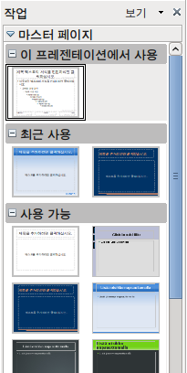
그림 152: 사용 가능한 마스터 페이지(슬라이드)

슬라이드 마스터 만들기
기본 슬라이드 마스터를 수정하는 방법과 비슷한 방법으로 새 슬라이드 마스터를 만들 수 있습니다.
메뉴에서 보기 > 마스터 > 슬라이드 마스터를 선택하고, 마스터 보기 도구 모음에서 새 마스터 아이콘을 클릭합니다.
슬라이드 창에 새로 만들어진 두 번째 슬라이드 마스터를 필요에 맞게 수정합니다. 슬라이드 창에서 새 슬라이드 마스터에 마우스 우클릭을 한 다음, 팝업 메뉴에서 마스터 이름 바꾸기를 선택하여 슬라이드 마스터의 이름을 변경합니다.
슬라이드 마스터 편집을 완료한 다음에는 마스터 보기 도구 모음의 마스터 보기 닫기 버튼을 클릭하여 일반 슬라이드 편집 모드로 돌아옵니다.

슬라이드 마스터 적용하기
작업 창에서 마스터 페이지 부분을 선택합니다. 프리젠테이션에 있는 모든 슬라이드에 적용하려는 슬라이드 마스터를 선택합니다.
하나 이상의 슬라이드에 다른 슬라이드 마스터를 적용하려면
- 슬라이드 창에서 변경하려는 슬라이드를 선택합니다.
- 작업 창에서 선택한 슬라이드에 적용할 슬라이드 마스터에 마우스 우클릭을 하고, 팝업 메뉴에서 선택한 슬라이드에 적용을 선택합니다.

다른 슬라이드 마스터 불러오기
간혹 여러 가지 서식에 있는 슬라이드 마스터들을 사용해야 할 때도 있습니다. 예를 들어 프리젠테이션의 첫 번째 슬라이드에는 완전히 다른 레이아웃을 적용하거나 다른 프리젠테이션의 슬라이드를 가져와 추가하는 경우 등입니다.
이러한 경우 슬라이드 디자인 대화상자를 이용합니다. 메뉴 막대에서 서식 > 슬라이드 디자인을 선택하거나 슬라이드 창에서 슬라이드에 마우스 우클릭을 합니다.
슬라이드 디자인 대화 상자에는 기존에 사용된 슬라이드 마스터가 표시됩니다. 여기에 다른 슬라이드 마스터를 추가하려면
- 불러오기 버튼을 클릭합니다.
- 새 대화 상자에서 불러올 슬라이드 마스터가 포함된 서식을 선택합니다. 그리고 확인 버튼을 누릅니다.
- 다시 한번 확인 버튼을 눌러 슬라이드 디자인 대화 상자를 닫습니다.
이제 작업 창의 마스터 페이지 영역의 사용 가능 부분에 선택한 서식 내의 슬라이드 마스터들이 표시됩니다.
메모 | 새로 불러온 슬라이드 마스터들은 다음에 프리젠테이션을 다시 불러와도 사용할 수 있습니다. 사용하지 않는 슬라이드 마스터를 삭제하려면 슬라이드 디자인 대화상자에서 사용하지 않은 배경 페이지 삭제 항목을 선택합니다.(버그: 프리젠테이션에서 사용되지 않은 슬라이드 마스터는 사용 가능한 슬라이드 마스터 목록에서 제거되는 현상이 있습니다.)
팁 | 프리젠테이션 파일이 지나치게 커지는 것을 방지하기 위해 적절한 수의 슬라이드 마스터를 사용하는 것이 좋습니다.

슬라이드 마스터 수정하기
슬라이드 마스터의 다음 항목들을 변경할 수 있습니다.
- 배경(색상, 그라디언트, 음영, 비트맵)
- 배경 내 개체(로고 추가나 장식용 그림 등)
- 모든 슬라이드에 표시되는 머리글이나 바닥글의 크기, 위치, 내용 등
- 슬라이드 제목을 위한 기본 프레임의 크기와 위치
슬라이드 마스터에서 작업하기 전에 스타일과 서식 창이 열려 있는지 확인하십시오.
수정하려는 슬라이드 마스터를 선택하려면
- 메뉴 막대에서 보기 > 마스터 > 슬라이드 마스터를 선택합니다. 그러면 수정하려는 슬라이드 마스터 내 요소들의 잠금이 풀립니다.
- 작업 창의 마스터 페이지를 클릭하면, 미리 설정된 슬라이드 마스터를 선택할 수 있습니다.
- 사용 가능한 슬라이드 마스터 중에 수정하려는 슬라이드 마스터를 선택합니다.(그림 154)
- 슬라이드 마스터를 변경한 뒤, 마스터 보기 도구 모음의 마스터 보기 닫기 아이콘을 클릭합니다. 이에 대한 더 자세한 사항은 임프레스 안내서의 2장을 참조하십시오.
- 다음 과정을 진행하기 전에 파일을 저장합니다.
주의 | 마스터 보기 모드에서 변경한 내용은 해당 슬라이드 마스터를 사용하는 모든 슬라이드에 적용됩니다. 슬라이드 마스터를 변경한 다음에는 마스터 보기를 닫고 일반 보기 모드로 돌아가서 프리젠테이션 내의 슬라이드들에 이상이 없는지 확인하십시오. 메뉴 모음의 보기 > 일반을 선택하거나 마스터 보기 도구 모음의 마스터 보기 닫기를 클릭하면 일반 슬라이드 보기 모드로 돌아갑니다.
일반 보기 모드에서 각 슬라이드에서 변경한 내용은 슬라이드 마스터의 변경에 영향을 받지 않습니다.(예를 들어 글번호 매기기 스타일이나 제목 영역의 색상을 변경한 경우, 슬라이드 마스터의 내용을 변경하여도 그대로 유지됩니다.) 각 슬라이드에서 변경한 요소를 슬라이드 마스터에서 정의한 스타일로 되돌리려면, 해당 요소를 선택하고 메뉴 막대에서 서식 > 기본 서식을 선택합니다.
사용 가능한 레이아웃 중 몇 가지를 적용하여 어떤 것이 적절한 것인지 살펴보고자 할 때에는 작업 창의 레이아웃 영역에서 원하는 레이아웃을 선택하기만 하면 됩니다. 아니면 원하는 레이아웃 미리 보기에 마우스 우클릭을 하고, 팝업 메뉴에서 선택한 슬라이드에 적용을 선택합니다.

모든 슬라이드에 텍스트 추가하기
임프레스에 포함된 슬라이드 마스터 중의 일부에는 바닥글에 텍스트 개체가 포함되어 있습니다. 이처럼 마스터 페이지의 머리글이나 바닥글에 다른 텍스트 개체를 추가할 수 있습니다.
- 메뉴 막대에서 보기 > 마스터 > 슬라이드 마스터를 선택합니다.
- 그리기 도구 모음(그림 148)에서 텍스트 아이콘을 선택합니다.
- 마스터 페이지에 클릭 후 드래그를 하여 텍스트 개체를 그립니다. 그리고 개체 안에 텍스트를 입력하거나 붙여 넣습니다. 또는 아래에서 설명하는 대로 필드를 삽입합니다.
- 메뉴 막대에서 보기> 일반을 선택하여 작업을 종료합니다.
머리글이나 바닥글에 날짜나 페이지 번호와 같은 필드를 삽입하려면 메뉴 막대에서 삽입 > 필드를 선택한 뒤, 하위 메뉴에서 필요한 필드를 선택합니다. 슬라이드 내의 필드를 수정하려면 해당 필드를 선택하고 메뉴 막대에서 편집 < 필드를 선택합니다.
다음과 같은 필드를 사용할 수 있습니다.
- 날짜 (고정)
- 날짜 (가변)—파일을 불러오면 자동으로 현재 날짜로 변경합니다.
- 시각 (고정)
- 시각 (가변)—파일을 불러오면 자동으로 현재 시각으로 변경합니다.
- 저자—오픈오피스 사용자 정보에 있는 성과 이름
- 페이지 번호(슬라이드 번호)
- 파일명
팁 | 페이지 번호 필드의 숫자 형식(1,2,3, a,b,c, 또는 i,ii,iii 등)을 변경하려면 메뉴 막대의 서식 > 페이지에서 레이아웃 설정 부분에 있는 목록 중에 원하는 서식을 선택합니다. 저자 정보는 도구 > 옵션 > OpenOffice.org > 사용자 정보에서 변경할 수 있습니다.

텍스트 추가하기와 서식 적용하기
슬라이드의 텍스트는 텍스트 상자 안에 포함됩니다.
슬라이드에 텍스트 상자를 포함하는 방법은 두 가지가 있습니다.
- 작업 창의 레이아웃 영역에서 미리 정의된 레이아웃을 선택합니다. 이 텍스트 상자는 자동 레이아웃 텍스트 상자라고 부릅니다.
- 텍스트 도구를 이용하여 텍스트 상자를 만듭니다.

레이아웃 창에서 만든 텍스트 상자 이용하기
일반 보기에서
- 텍스트 상자 안의 텍스트를 추가하려면 클릭하십시오.나 개요를 추가하려면 클릭하십시오.와 비슷한 문구를 클릭합니다.
- 텍스트 상자 안에 원하는 텍스트를 입력하거나 붙여 넣습니다.

텍스트 상자 도구에서 만든 텍스트 상자 이용하기
일반 보기에서
- 그리기 도구 모음에서 텍스트 아이콘()을 클릭합니다. 도구 모음에 텍스트 아이콘이 표시되지 않으면, 메뉴 막대에서 보기 > 도구 모음 > 그리기를 선택합니다.
- 슬라이드에 마우스를 클릭하고 드래그하여 텍스트 상자를 그립니다. 텍스트 상자의 크기나 위치는 나중에 변경할 수 있습니다.
- 상자를 그리고 나면 마우스 커서가 상자 안에서 깜빡이며 편집 모드로 전환됩니다.(그림 153에서 볼 수 있는 회색 대각선 줄무늬의 녹색 조절점을 이용하여 상자의 크기를 조절할 수 있습니다.)
- 텍스트 상자 안에 원하는 텍스트를 입력하거나 붙여 넣습니다.
- 텍스트 상자 바깥쪽을 클릭하면 상자의 선택이 해제됩니다.
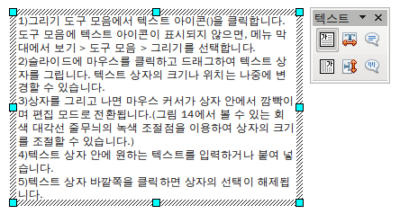
그림 153: 선택된 텍스트 상자에는 녹색 조절점과 텍스트 도구 모음이 표시됩니다.
텍스트 상자는 이동, 크기 조절, 삭제할 수 있습니다. 이에 대한 자세한 사항은 임프레스 안내서 제3장을 참조하십시오.
메모 | 가로쓰기 외에 세로쓰기는 텍스트를 입력할 수도 있습니다. 세로쓰기는 메뉴 막대에서 도구 > 옵션 > 언어 설정 > 언어에서 아시아 언어 항목이 활성화되어 있어야 사용할 수 있습니다.  세로쓰기를 하려면 그리기 도구 모음에서 아이콘을 클릭합니다. 텍스트를 입력하는 도중에는 텍스트가 가로쓰기로 표시됨에 유의하십시오.

텍스트 붙여 넣기
텍스트 상자 안에 다른 문서의 텍스트를 삽입하거나 임프레스에 직접 붙여 넣기를 할 수 있습니다. 이럴 경우 붙여진 텍스트의 서식이 기존의 서식이나 다른 슬라이드의 서식과 일치하지 않을 수 있습니다. 때로는 이것이 유용할 수도 있습니다. 하지만 대부분의 경우 다른 단락 스타일, 글꼴 유형, 글번호 매기기 유형 등으로 인해 혼란이 생기지 않도록 유의해야 합니다. 서식의 일관성을 유지하는 방법은 여러 가지가 있습니다.

서식 없는 텍스트로 붙여 넣기
텍스트를 서식 없이 붙여 넣은 다음, 서식을 적용하는 방식이 일반적으로 많이 사용되는 방식입니다. 서식 없이 텍스트를 붙여 넣으려면 Control+Shift+V 키를 누른 다음, 대화 상자에서 서식 없는 텍스트를 선택하거나, 표준 도구 모음에 있는 붙여 넣기 아이콘()의 작은 검은색 사각형을 누른 다음 서식 없는 텍스트를 선택합니다. 서식 없는 텍스트는 자동 레이아웃 텍스트 상자의 경우 커서가 위치한 개요 스타일에 맞게 서식이 적용되며, 일반 텍스트 상자에서는 기본 그래픽 스타일이 적용됩니다.

붙여 넣은 텍스트에 서식 적용하기
자동 레이아웃 영역에 텍스트를 붙여 넣은 경우, 프리젠테이션의 다른 부분과 동일한 모습으로 보이도록 텍스트에 적절한 개요 스타일 서식을 적용해야 합니다.
- 원하는 곳에 텍스트를 붙여 넣습니다. 텍스트의 서식은 신경 쓰지 않아도 됩니다.
- 금방 붙여 넣은 텍스트를 선택합니다.
- 메뉴 막대에서 서식 > 기본 서식을 선택합니다.
- 텍스트 서식 도구 모음에서 화살표 버튼()을 이용하여 텍스트를 원하는 위치로 이동시키고 적절한 개요 레벨을 적용합니다. 왼쪽 화살표는 해당 항목을 목록에서 한 단계 올리고(개요 3에서 개요 2로), 오른쪽 화살표는 한 단계 내립니다. 그리고 위아래 화살표는 목록에서 해당 항목을 위아래로 이동시킵니다.
- 텍스트의 서식을 변경합니다.(글꼴 속성, 탭 등)
텍스트를 텍스트 상자 안에 붙여 넣은 경우, 스타일을 이용하여 간단하게 서식을 적용할 수 있습니다. 하지만 붙여 넣은 텍스트 하나에 하나의 그래픽 스타일만을 적용할 수 있음에 유의하십시오.
- 원하는 위치에 텍스트를 붙여 넣습니다.
- 금방 붙여 넣은 텍스트를 선택합니다.
- 적용하려는 그래픽 스타일을 선택합니다.
- 텍스트의 서식을 변경합니다.
팁 | 프리젠테이션 스타일은 라이터의 스타일과 상당히 다르며, 완전히 다른 방식으로 적용됩니다.

글머리 기호와 번호 매기기 목록 만들기
글머리 기호나 번호 매기기 목록을 만드는 과정은 사용된 텍스트 상자의 유형에 따라 달라집니다. 하지만 목록을 관리하는 도구나 목록 모양을 변경하는 것은 같습니다.
임프레스에서 제공된 텍스트 상자(자동 레이아웃)에서는 개요 스타일에 기본 글머리 기호 목록을 사용할 수 있습니다. 반면에 일반 텍스트 상자에서 글머리 기호 목록을 사용하려면 몇 가지 과정이 더 필요합니다.

자동 레이아웃 텍스트 상자에서 목록 만들기
레이아웃 내의 모든 텍스트 상자는 이미 글머리 기호 목록이 서식으로 적용되어 있습니다. 따라서 글머리 기호 목록을 생성하려면 다음 과정만 거치면 됩니다.
- 레이아웃 창에서 텍스트 상자가 포함된 슬라이드 디자인을 선택합니다. 미리 보기를 보면 쉽게 구분할 수 있습니다.
- 텍스트 상자 안의 개요를 입력하려면 클릭하십시오. 라는 문구를 클릭합니다.
- 텍스트를 입력하고 Enter 키를 누르면 새 글머리 기호 목록이 시작됩니다.
- 기본 목록 유형은 글머리 기호 목록입니다. 이를 번호가 매겨진 목록으로 변경하거나 그 반대로 변경하는 방법에 대해서는 199페이지의 “목록의 모양 변경하기”에 설명되어 있습니다.
팁 | Shift + Enter 키를 눌러 줄바꿈을 하면 새 글머리 기호 목록이나 번호가 매겨진 목록을 생성하지 않고 이전 줄과 동일한 들여쓰기가 적용됩니다. 또는 텍스트 서식 도구 모음의 글머리 기호 적용/적용 안함 버튼을 눌러서 글머리 기호를 없앨 수도 있습니다. 텍스트 서식 도구 모음은 메뉴 막대에서 보기 > 도구 모음 > 서식을 선택하면 표시됩니다.

일반 텍스트 상자에서 목록 만들기
일반 텍스트 상자에서 목록을 만들려면 다음 과정을 따라 합니다.
- 텍스트 상자에 마우스 커서를 위치시킵니다.
- 텍스트 서식 도구 모음의 글머리 적용/적용 안함 버튼()을 클릭합니다. 텍스트 서식 도구 모음은 메뉴 막대에서 보기 > 도구 모음 > 서식을 선택하면 표시됩니다.
- 텍스트를 입력하고 Enter 키를 누르면 새 글머리 기호 목록이 시작됩니다.
- 기본 목록 유형은 글머리 기호 목록입니다. 이를 다른 유형의 목록으로 변경하는 방법에 대해서는 199페이지에서 설명할 것입니다.

새 개요 레벨 만들기
- 필요한 경우 Enter 키를 눌러 새 줄로 시작합니다.
- Tab 키를 누릅니다. Tab 버튼을 누를 때마다 개요의 하위 레벨로 이동됩니다. 이전 레벨로 이동하려면 Shift+Tab 키를 누릅니다.
자동 레이아웃 텍스트 상자에서는 목록에서 항목을 상위 레벨이나 하위 레벨로 이동시키면, 그에 맞는 개요 스타일이 적용됩니다. 즉 두 번째 개요 레벨에는 개요 2 스타일이 적용되고, 세 번째 레벨에는 개요 3 스타일이 적용됩니다.
메모 | 임프레스에서는 라이터와 다르게 텍스트를 선택한 다음 원하는 개요 스타일을 선택하여 개요 레벨을 변경할 수 없습니다.

목록의 모양 변경하기
글머리 기호 및 번호 매기기 대화 상자를 이용하여 항목 목록이나 단일 항목의 글머리 기호나 번호 모양을 바꿀 수 있습니다. 이 대화 상자를 표시하려면 메뉴 막대에서 서식 > 글머리 기호 및 번호 매기기를 선택하거나 텍스트 서식 도구 모음에서 글머리 기호 및 번호 매기기 아이콘()을 선택합니다.
항목 목록을 변경하려면
- 항목 목록을 선택하거나 텍스트 상자의 회색 경계 부분을 클릭하여 녹색 크기 조절점이 표시되게 합니다.
- 메뉴 막대에서 서식 > 글머리 기호 및 번호 매기기를 선택하거나 텍스트 서식 도구 모음에서 글머리 기호 및 번호 매기기 아이콘()을 선택합니다.
- 글머리 기호 및 번호 매기기 대화상자에는 다섯 개의 탭(글머리 기호, 번호 매기기 유형, 그래픽, 위치, 사용자 정의)이 있습니다.
  - 글머리 기호를 사용하려면 글머리 기호 페이지에 있는 여섯 개의 기본 스타일에서 원하는 글머리 스타일을 선택합니다.
  - 그래픽 스타일을 사용하려면 그래픽 페이지에서 원하는 스타일을 선택합니다.
  - 번호 매기기 유형을 사용하려면 번호 매기기 유형 페이지에 있는 여섯 개의 기본 스타일 중 하나를 선택합니다.
목록 중 한 줄의 모양을 변경하려면
- 모양을 변경하려는 줄을 클릭하여 마우스 커서를 위치시킵니다.
- 이전 과정의 2-4 단계를 따라 합니다.
자동 레이아웃 텍스트 상자에서 만든 목록일 경우 개요 스타일을 변경하여 전체 목록의 모양을 변경할 수도 있습니다. 개요 스타일을 변경하면 해당 스타일이 사용된 모든 슬라이드에 적용됩니다. 따라서 신중하게 변경을 해야 의도하지 않은 실수를 방지할 수 있습니다.

표 만들기
표로 된 데이터를 삽입하려면 다음 방법들을 통해 슬라이드에 직접 기본 테이블을 삽입할 수 있습니다.
- 메뉴 막대에서 삽입 > 표를 선택합니다.
- 주 도구 모임의 표 버튼()을 사용합니다.
- 표 도구 모음의 표 디자인 버튼을 사용합니다.
- 작업 창의 테이블 디자인 영역에서 스타일 옵션을 선택합니다.
위 방법 중 하나를 이용하여 표 삽입 대화상자(그림 149)를 엽니다. 또는 도구 모음에서 표 버튼 옆의 작은 검은색 화살표를 클릭한 뒤, 원하는 행과 열의 수만큼을 선택하여 표를 생성할 수 있습니다.
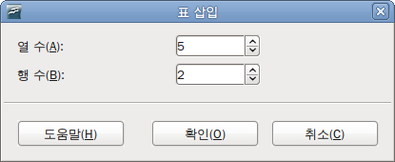
그림 154. 표 삽입 대화상자를 이용하여 표 만들기
메모 | 작업 창의 테이블 디자인 영역에서 원하는 스타일을 선택하여 해당 스타일이 적용된 테이블을 만들 수 있습니다. 물론 다른 방법으로 표를 생성한 다음에 원하는 스타일을 적용할 수도 있습니다.
표를 선택하면 표 도구 모음이 표시됩니다. 만약 표시되지 않으면 메뉴 막대에서 보기 > 도구 모음 > 표를 선택합니다. 표 도구 모음에는 라이터의 표 도구 모음과 같은 많은 기능이 포함되어 있습니다. 단 계산을 위한 정렬, 합계 기능 등의 기능은 빠져있는데, 이를 이용하려면 캘크의 스프레드시트를 이용하면 됩니다.(below 참조)
표를 생성한 다음, 행과 열을 삽입, 너비 및 여백 조정, 테두리 추가, 배경색 변경 등의 수정을 할 수 있습니다. 표로 작업하기나 표의 속성 대화 상자에 대한 자세한 내용은 라이터 안내서의 제9장을 참조하십시오.
작업 창의 테이블 디자인 부분에서 원하는 모양의 테이블을 선택하거나 선택한 스타일 옵션을 기반으로 생성된 테이블을 선택하여 테이블의 스타일을 간단히 변경할 수 있습니다. 또한 테이블 처음과 마지막 열의 머릿글 및 총계 행 강조, 행과 열에 밴드 표시 등, 여러 가지 강조 효과를 사용할 수도 있습니다.
테이블 디자인을 선택한 다음 각 셀에 데이터를 입력하는 것은 텍스트 상자 개체와 같은 방식으로 데이터를 입력할 셀을 선택한 다음 값을 입력합니다. 다음 키 옵션을 사용하면 셀 사이를 빠르게 이동할 수 있습니다.
- 화살표 키는 테이블의 다음 셀에 데이터가 있으면 현재 셀의 다음 문자로 이동하고, 다음 셀이 비었을 경우 다음 셀로 이동합니다.
- Tab 키는 다음 셀로 이동합니다. Shift+Tab키는 이전 셀로 이동합니다.

그래픽, 스프레드시트, 차트 등 다른 개체 삽입하기
임프레서의 그래픽은 드로우의 그래픽과 같게 처리됩니다. 이에 대한 더 자세한 정보는 드로우 안내서의 제7장(드로우 시작하기 )이나 임프레스 안내서의 제4, 5, 6장을 참조하십시오.
임프레스에 포함되는 스프레드시트는 캘크의 스프레드시트와 거의 유사합니다. 따라서 굉장히 복잡한 계산이나 데이터 분석을 처리할 수 있습니다. 하지만 데이터 분석이나 수식 활용은 캘크 스프레드시트에서 가장 잘 동작하므로, 캘크에서 실행하고 그 결과값을 임프레드 스프레드시트에 표시하도록 하는 것이 좋습니다.
슬라이드에 스프레드시트를 추가하려면 작업 창의 미리 정의된 레이아웃에서 스프레드시트가 포함된 레이아웃을 선택합니다. 스프레드시트가 포함된 레이아웃을 선택하면, 슬라이드 가운데에 스프레드시트를 위한 자리지시자(placeholder)가 삽입됩니다. 이 스프레드시트에 데이터를 입력하거나 서식을 변경하려면, 해당 자리지시자나 녹색 조절점 안의 영역을 더블 클릭하여 편집 모드로 변경합니다.
주 메뉴 막대에서 삽입 > 스프레드시트를 선택하여 스프레드시트를 삽입할 수도 있습니다. 이 메뉴를 이용하면 슬라이드 가운데에 조그만 스프레드시트가 삽입됩니다. 이 방법을 이용하면 스프레드시트가 편집 모드 상태로 삽입됩니다. 그 외로 OLE 개체로 스프레드시트를 삽입할 수도 있습니다.
슬라이드에 차트를 추가하려면 작업 창의 미리 정의된 레이아웃에서 차트를 포함한 레이아웃을 선택하거나 차트 삽입 기능을 이용하여 삽입합니다.
임프레스의 슬라이드에 음악이나 비디오 클립, 라이터 문서, 수학 수식, 일반 OEL 개체 등과 같은 다양한 형태의 개체를 삽입할 수 있습니다. 일반적으로 프리젠테이션에 영화 클립, 음향 클립, OLE 개체, 수식 등을 사용하며, 슬라이드 쇼에 표시되지 않는 다른 개체들은 자주 사용되지 않습니다.
임프레스에서 스프레드시트, 차트나 다른 개체를 사용하는 방법에 대한 자세한 사항은 임프레스 안내서의 제7장을 참조하십시오.

슬라이드 쇼 설정하기
임프레스에서는 다음과 같은 사항을 설정하고 슬라이드 쇼를 표시하는 도구를 제공합니다.
- 보여줄 슬라이드의 순서
- 슬라이드 쇼 진행의 자동/수동 여부
- 슬라이드 간 전환 효과
- 각 슬라이드 내의 애니메이션
- 버튼이나 링크 클릭시 동작
임프레스 안내서의 제9장에 해당 도구에 대한 자세한 설명이 있습니다.
슬라이드 쇼를 구성하는 작업은 여러 슬라이드 보기에서 작업하는 것이 가장 좋습니다. 메뉴 막대에서 보기 > 여러 슬라이드를 선택하거나 작업 공간의 상단에서 여러 슬라이드 탭을 클릭합니다. 그러면 현재 프리젠테이션의 모든 슬라이드가 작업공간에 표시됩니다.
사용자 애니메이션은 작업 창에서 선택할 수 있습니다. 이는 상당히 고급 기술로서 자세한 사항은 임프레스 안내서의 제9장(슬라이드 쇼)를 참조하십시오.
슬라이드 쇼의 슬라이드 전환 효과의 기본 값은 마우스를 클릭할 때와 전환 없음입니다. 이 값을 변경하려면 작업 창의 슬라이드 전환을 클릭한 다음, 원하는 효과를 선택합니다. 각 슬라이드를 일정 시간 후에 전환되도록 하려면 다음 시간 후 자동 변환을 선택하고 시간(초)를 입력한 다음, 모든 슬라이드에 적용을 클릭합니다.
슬라이드 전환에 대한 자세한 사항은 임프레스 안내서의 제9장을 참조하십시오.
팁 | 슬라이드 전환 부분에는 자동 미리 보기라는 굉장히 유용한 옵션이 있습니다. 이 옵션을 선택하면, 슬라이드 전환 효과를 변경하면, 그 즉시 현재 슬라이드가 변경한 전환 효과와 함께 슬라이드 디자인 부분에 표시됩니다.

슬라이드 쇼 실행하기
슬라이드 쇼를 실행하려면 다음 방법들 중 하나를 사용합니다.
- 메뉴 막대에서 슬라이드 쇼 > 슬라이드 쇼를 선택합니다.
- 프리젠테이션 도구 모음에서 슬라이드 쇼 버튼을 클릭합니다.

그림 155: 프리젠테이션 도구 모음
- F5 나 F9 키를 누릅니다.
일정 시간 후에 자동 변환 옵션을 설정한 경우에는 해당 시간 후에 자동으로 슬라이드 쇼가 시작됩니다.
마우스를 클릭할 때 슬라이드를 전환하도록 설정한 경우에는 다음 방법들 중 하나를 이용하여 다음 슬라이드로 이동할 수 있습니다.
- 키보드의 화살표 키를 이용하여 다음 슬라이드나 이전 슬라이드로 이동할 수 있습니다.
- 마우스 버튼을 클릭하면 다음 슬라이드로 이동합니다.
- 키보드의 스페이스바를 누르면 다음 슬라이드로 이동합니다.
슬라이드 쇼 화면에서 마우스 우클릭을 하면 특정 슬라이드로 이동하거나 다른 옵션을 설정할 수 있는 팝업 메뉴가 표시됩니다. 슬라이드 쇼를 종료하려면 Esc 키를 누릅니다.
처음 시작하기 안내서

제 7장
드로우 시작하기
오픈오피스 백터드로잉

저작권
이 문서의 저작권은 본 페이지의 저자 단락에 나열된 기고자들에게 있습니다(Copyright © 2005–2008). GNU General Public License 3 이후 버전, 또는 Creative Commons Attribution License 3.0 이후 버전에 근거하여 배포 및 변경할 수 있습니다.
이 문서에 있는 모든 상표권은 법적 소유자가 소유하고 있습니다.
저자
Agnes Belzunce
Chris Bonde
Daniel Carrera
Regina Henschel
Michel Pinquier
Iain Roberts
Gary Schnabl
Alex Thurgood
Jim Taylor
Jean Hollis Weber
Linda Worthington
번역
김정규
최지희
피드백
이 문서에 대한 의견이나 제안사항이 있으시면 연락해주십시오. authors@user-faq.openoffice.org
배포 일자 및 소프트웨어 버전
오픈오피스 3.0 에 기반을 두어 2008년 10월 13일 배포됨.
한글판은 영어판 문서를 기반으로 하여 2009년 12월 15일에 배포됨.
차 례
저작권 2
드로우 소개 6
드로우 작업 공간 6
눈금자 7
상태 표시줄 7
도구 모음 8
스냅 기능을 이용해 개체 위치 정하기 12
그리드에 붙이기 12
그리드 표시하기 13
그리드 설정하기 13
그리드 점(point)의 색상 변경 15
개체 이동시 안내선 표시하기 15
기본 도형 15
직선 그리기 16
화살표 그리기 17
선 및 화살표 그리기 17
직사각형 또는 정사각형 그리기 17
원과 타원 그리기 18
곡선 그리기 18
텍스트 입력하기 19
연결점(gluepoint)과 연결자(connector) 20
기하학적인 도형 그리기 21
선택 모드 22
선택 모드 변경하기 23
개체 선택하기 23
직접 선택 23
프레임으로 선택하기 23
숨긴 개체 선택하기 24
개체 정렬하기 24
여러 개체 선택하기 25
개체 이동 및 동적인 크기 조정 25
개체의 동적인 이동 25
개체의 크기 동적으로 조정 26
회전 26
기울이기와 원근 27
개체 편집하기 27
문맥 메뉴 28
선과 테두리 편집하기 28
일반 선 속성 28
화살표 그리기 29
선 및 화살표 스타일 정의하여 사용하기 29
개체 내부 편집하기(채우기) 29
그림자 추가하기 29
개체를 투명하게 만들기 30
스타일 이용하기 30
특수 효과 30
개체 뒤집기(Flip) 30
거울 반사 효과 31
이미지 비틀기 31
다이나믹 그라디언트 31
복제 31
크로스 페이딩 32
여러 개체 묶기 33
일반 선택을 이용하여 그룹 만들기 33
그룹 관리와 그룹 해제하기 33
개체 결합하기 33
개체 정렬을 위한 보조 도구 34
그림 편집하기 34
3D 개체 작업하기 34
그림 삽입하기 35
다른 프로그램과 개체 교환하기 35

드로우 소개
드로우(Draw)는 벡터 그래픽 개체를 그리는 프로그램입니다. 드로우에서 제공하는 여러 가지 도루를 이용하면 벡터 그래픽 개체를 손쉽게 그릴 수 있습니다. 벡터 그래픽은 이미지를 픽셀(회면 상의 점) 조합이 아닌 벡터(두 점과 선)로 저장하고 표시하는 방식입니다. 벡터 그래픽을 이용하면 이미지의 저장이나 크기 조정을 편리하게 할 수 있습니다.
드로우는 오픈오피스 스위트에 완전히 통합되어, 드로우의 이미지를 오픈오피스의 다른 프로그램에서 손쉽게 사용할 수 있습니다. 예를 들어 드로우에서 만든 이미지를 단순히 복사 후 붙여 넣기만을 이용해 라이터 문서에서 재사용할 수 있습니다. 또한 드로우의 기능과 도구를 이용해 라이터나 임프레스에서 이미지를 직접 그릴 수도 있습니다.
드로우는 전문 벡터 그래픽 편집 프로그램은 아니지만, 오피스 작업에 최적화된 다양하고 훌륭한 기능들이 포함되어 있습니다. 예를 들어 레이어 관리, 자기 그리드점 시스템(magnetic grid point system), 그리기 및 페이지 스타일 통합, 베지어 곡선 등 여러 가지가 있습니다.
이 장에서는 드로우의 기본 기능에 대한 전반적인 소개만을 합니다. 드로우 사용에 관한 자세한 내용은 드로우 안내서를 참조하십시오.

드로우 작업 공간
드로우의 작업공간의 모습은 그림 156과 같습니다.
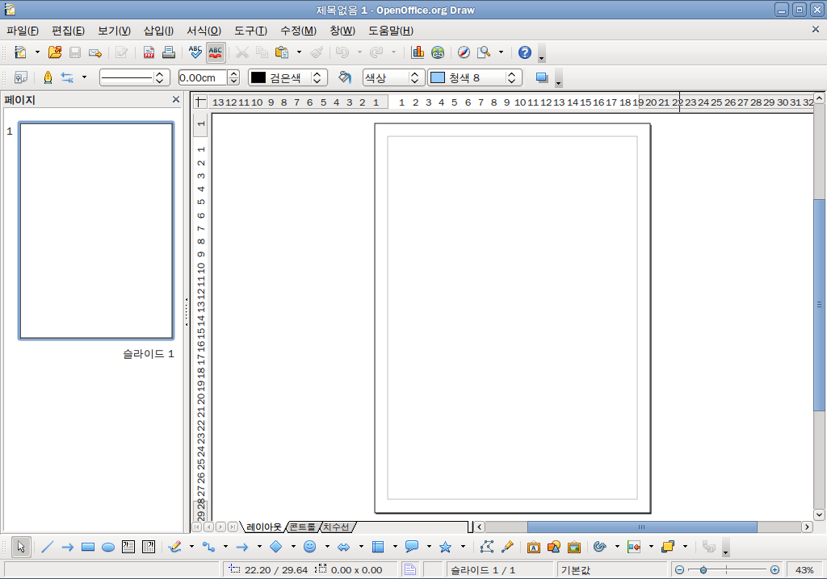그림 156. 기본 드로우 창
가운데의 그리기 공간 주변으로 여러 가지 도구 모음이나 정보 영역을 배치할 수 있습니다. 표시되는 도구의 수나 위치는 작업의 성격이나 사용자 설정에 따라 달라질 수 있습니다. 따라서 여러분의 화면은 그림 156과 다소 다를 수 있습니다. 예를 들어 많은 사람이 작업 공간 아래쪽에 있는 주 그리기 도구 모음을 왼쪽으로 배치하기를 선호합니다.
드로우에서는 여러 페이지에 걸친 그림을 그릴 수 있습니다. 여러 페이지에 걸친 그림은 특히 프리젠테이션에 자주 사용됩니다. 그림 156의 드로우 창 왼쪽에 있는 페이지 창에 생성한 페이지의 미리 보기가 표시됩니다. 만약 페이지 창이 표시되지 않으면 보기 메뉴(보기 > 페이지 창)에서 선택을 합니다.

눈금자
작업 공간의 위쪽과 왼쪽에는 눈금자가 표시되어 있습니다. 눈금자에는 페이지에서 선택한 개체의 크기가 표시됩니다.(그림 157에서 강조된 회색 줄) 선택한 개체가 없는 경우에는 마우스 포인터의 위치를 표시하여 그리기 개체의 위치를 정확하게 지정할 수 있도록 해줍니다. 눈금자를 이용하여 안내선이나 개체 조절점을 설정하여 개체의 위치를 손쉽게 지정할 수 있습니다. 또한 그리기 영역의 페이지 여백도 눈금자에 표시됩니다. 눈금자에 표시된 여백을 마우스로 끌어 여백을 바로 조절할 수 있습니다.
눈금자의 치수 단위를 바꾸려면, 눈금자에 마우스 우크릭을 한 뒤 원하는 단위를 선택합니다. 위쪽과 왼쪽의 눈금자를 각기 다른 단위로 지정하여 사용할 수 있습니다.
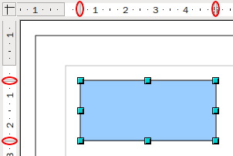그림 157: 눈금자에 선택한 개체의 크기가 표시된 모습
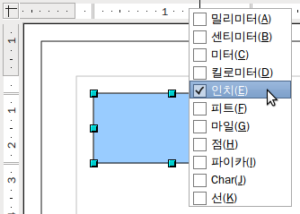그림 158. 눈금자 치수 단위

상태 표시줄
상태 표시줄은 작업 공간의 아래쪽에 있습니다. 그림 159에서 상태 표시줄의 가운데 부분이 그리기와 관련된 부분입니다.
이 부분에 표시되는 정보와 사용에 관해서는 드로우 안내서를 참조하십시오.
메모 | 개체의 크기는 현재 측정 단위로 표시되며(눈금자의 단위와 일치하지 않을 수도 있습니다.) 이 단위는 도구 > 옵션 > OpenOffice.org 그리기 > 일반 페이지의 치수 단위 항목에서 변경할 수 있습니다. 또는 상태 표시줄에 표시되는 숫자를 더블 클릭한 뒤 변경할 수 있습니다.
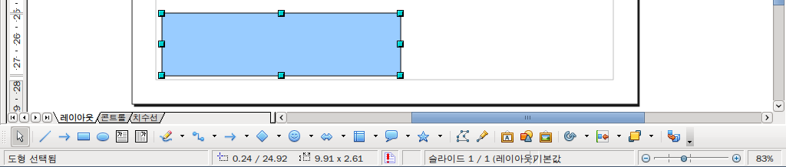
그림 159: 드로우 상태 표시줄에 표시되는 항목들
정보
확대/축소
위치
페이지 서식
디지털 서명
표시기
슬라이드

도구 모음
드로우는 다양한 도구 모음을 제공하며, 이는 필요에 따라 표시하거나 숨길 수 있습니다.
도구 모음을 표시하거나 숨기려면, 메뉴 막대에서 보기 > 도구 모음을 클릭한 뒤, 표시하거나 숨길 도구 모음을 선택합니다.
특정 도구 모음에 표시할 버튼도 선택할 수 있습니다. 보기 > 도구 모음 메뉴에서 사용자 정의를 선택한 뒤, 도구 모음 탭에서 변경하려는 도구 모음을 선택합니다. 그리고 도구 모음에 표시할 버튼을 선택합니다.
도구 모음에는 버튼 옆에 작은 화살표가 표시된 버튼들이 많이 있습니다. 이 화살표는 해당 버튼에 추가적인 기능이 더 포함되어 있다는 표시입니다. 화살표를 클릭하면 추가 기능이 포함된 하위 메뉴나 도구 모음이 표시됩니다.(그림 178) 작은 화살표를 가진 대부분의 버튼은 분리하여 떠있는 도구 모음으로 사용할 수 있습니다.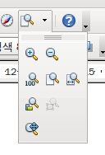

그림 160. 버튼 옆의 화살표는 해당 버튼에 추가 기능이 포함되어 있음을 의미합니다.
이 곳을 클릭한뒤 드래그하면, 떠있는 도구 모음으로 만들 수 있습니다.
하위 메뉴를 떠있는 도구 모음으로 만들려면, 하위 메뉴의 상단 부분을 클릭하여 옆으로 살짝 끌어 놓습니다. 이렇게 만들어진 떠있는 도구 모음은 제 1장에서 설명한 대로 화면의 상하 좌우나 화면 위쪽에 있는 도구 모음들에 연결할 수 있습니다.
떠있는 도구 모음의 제목 표시줄에 있는 화살표도 클릭하면 추가 기능을 표시합니다.(그림 161)
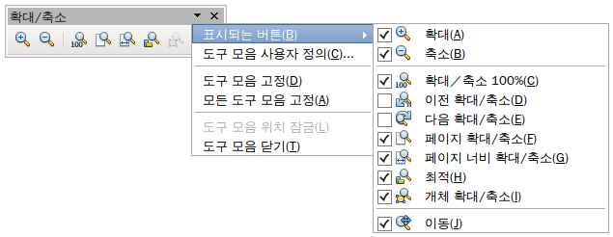
그림 161. 떠있는 도구 모음의 화살표는 추가 기능이 있음을 의미합니다.
다양한 도구 모음에서 사용 가능한 도구들에 대해서는 다음 장에서 설명할 것입니다. 그리고 도구 모음의 아이콘은 운영 체제에 따라 다르게 보일 수 있습니다. 아이콘의 크기와 스타일은 도구 > 옵션 > OpenOffice.org > 보기에서 변경할 수 있습니다.
기본 도구 모음
기본 도구 모음은 다음과 같습니다.
이는 오픈오피스의 모든 프로그램에 표시됩니다.
선 및 채우기 도구 모음
선 및 채우기 도구 모음에는 그리기 개체의 주요 속성을 변경하기 위한 도구들이 포함되어 있습니다. 자세한 내용은 225페이지를 참조하십시오.
텍스트를 선택하면 도구 모음은 아래와 같이 바뀝니다. 이 도구 모음은 라이터의 서식 도구 모음과 유사합니다.
그리기 도구 모음
그리기 도구 모음은 드로우에서 가장 중요한 도구 모음입니다. 이 도구 모음 안에는 여러 가지 기하학적인 도형이나 자유로운 모양의 도형을 그리고 페이지에 배치할 수 있는 기능들이 포함되어 있습니다.
색상 모음표
메뉴 막대에서 보기 > 도구 모음 > 색상 모음표를 선택하면 작업 공간의 아래쪽에 색상 모음표가 표시됩니다.
이 도구 모음을 이용하면 개체의 색상을 손쉽게 변경할 수 있습니다. 이 도구 모음의 첫 번째 상자(X 표시)를 클릭하면 해당 개체의 색상이 사라지고 투명해집니다.
드로우에서 제공되는 색상표에 있는 색상을 변경하려면 서식 > 영역 메뉴나 선 및 채우기 도구 모음의 채우기 아이콘을 눌러 영역 대화 상자를 호출합니다.
영역 대화상자에서 색상 탭을 선택합니다.
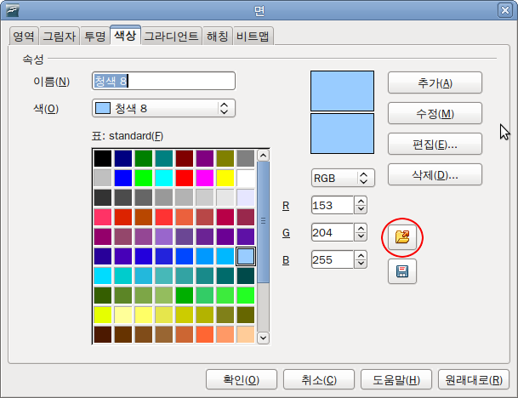
그림 162. 색상 팔레트 변경하기
다른 팔레트를 불러오려면, 색상 목록 불러오기 버튼(그림 7에서 빨간 원으로 표시한 버튼)을 클릭합니다. 그러면 표준 오픈오피스 팔레트(*.soc 확장자) 파일을 선택할 수 있는 파일 선택 대화 상자가 열립니다. 예를 들어 web.soc 는 웹페이지에 사용할 개체를 만드는 데 최적화된 색상 팔레트입니다. 이 팔레트의 색상들은 적어도 256색 이상을 표시할 수 있는 워크스테이션에서 올바르게 표시됩니다.
색상 선택 상자의 색상 팔레트 오른쪽에 있는 숫자를 변경하여 각 색상을 변경할 수도 있습니다. CMYK (Cyan, Magenta, Yellow, Black), RGB (Red, Green, Blue), HSB (Hue, Saturation, Brightness) 등의 색상 스키마를 사용할 수 있습니다.
편집 버튼을 누르면 색상 선택을 위한 특수 대화 상자가 호출됩니다.(그림 163) 이 대화 상자를 이용하면 다양한 색상을 선택할 수 있습니다.
대화 상자의 아래쪽에는 RGB 나 CMYK, HSB 값을 직접 입력할 수 있는 영역이 있습니다. 오른쪽 아래에는 선택한 색상을 표시하는 상자(왼쪽)와 현재 설정된 색상을 표시하는 상자(오른쪽)이 있습니다.
색상 팔레트와 관련 옵션에 대한 자세한 설명은 드로우 안내서의 제8장(팁과 트릭)을 참조하십시오.
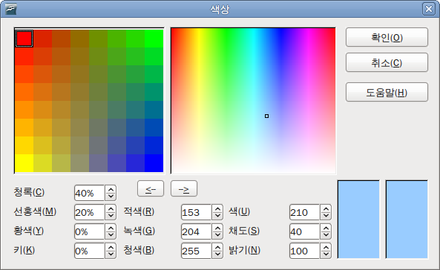

그림 163. 색상 스키마 정의

색상 스키마(CMYK, RGB, HSB)
옵션 도구 모음
옵션 도구 모음에서는 다양한 그리기 도구를 켜거나 끌 수 있습니다. 옵션 도구 모음은 기본적으로 표시되지 않으므로, 이를 표시하려면 메뉴 막대에서 보기 > 도구 모음 > 옵션을 선택합니다. 아래 그림에서 빨간 테두리로 둘러싸인 옵션들이 드로우에서 작업하는 데 중요한 옵션들입니다. 다양한 아이콘들의 기능은 테이블 2에 정리되어 있습니다.
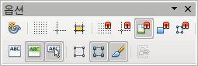

그림 164: 옵션 도구 모음
테이블 2: 옵션 도구 모음의 기능들
아이콘 | 기능
 | 개체를 클릭하면 회전 모드로 전환
 | 그리드 표시(숨기기)
 | 안내선 표시(숨기기)
 | 이동할 때 안내선 표시(숨기기)
 | 그리드에 맞춤
 | 안내선에 맞춤
 | 여백에 맞춤
 | 개체 테두리에 맞춤
 | 개체 조절점에 맞춤
 | 빠른 편집 사용
 | 텍스트 영역만 선택
 | 더블 클릭으로 텍스트 편집
 | 작은 조절점
 | 큰 조절점
 | 속성이 포함된 개체 생성
 | 모든 그룹 종료

스냅 기능을 이용해 개체 위치 정하기
드로우에서는 개체를 그리드점, 특정 스냅 지점이나 선, 개체 프레임, 단일 개체 조절점, 페이지 경계 등에 맞춰 위치를 지정할 수 있습니다. 스냅(snap)이라고 부르는 이 기능을 이용하면 개체를 정확한 지점에 위치시킬 수 있습니다.
특히 확대 비율을 높게 하여 스냅 기능을 이용하면 굉장히 편리합니다. 동시에 두 가지의 다른 스냅 기능을 사용할 수도 있습니다. 예를 들어 안내선과 페이지 경계에 붙이는 기능을 동시에 사용할 수 있습니다. 하지만 이런 기능은 꼭 필요할 때만 사용하는 것이 좋습니다.
이 장에서는 그리드에 붙이기는 기능에 대해 설명할 것입니다. 스냅 기능에 대한 더 자세한 사항은 드로우 안내서의 제8장(팁과 트릭)과 제10장(고급 드로우 기술)을 참조하십시오.

그리드에 붙이기
이 기능을 이용하면 개체를 그리드 포인트로 정확히 이동시킬 수 있습니다.( 그림 165) 이 기능을 켜거나 끄려면 메뉴 막대에서 보기 > 그리드 > 그리드에 붙이기에서 선택하거나 옵션 도구 모음에서 아이콘을 선택합니다.
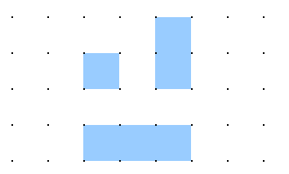
그림 165: 그리드에 붙이기를 이용하면 개체를 정확하게 그리드에 맞춰 정렬할 수 있습니다.

그리드 표시하기
그리드를 표시하려면 메뉴 막대에서 보기 > 그리드 > 그리드 표시를 선택합니다. 또는 옵션 도구 모음에서 아이콘을 이용해 그리드를 표시하거나 숨길 수 있습니다.

그리드 설정하기
그리드 점의 색상, 간격, 해상도 등을 축별로 설정할 수 있습니다. 각 줄 간의 간격은 오픈오피스 옵션(도구 > 옵션 > OpenOffice.org 그리기 > 그리드)의 그리기 영역에 있는 그리드 옵션 대화 상자에서 변경할 수 있습니다. 이 대화상자는 그림 166과 같은 모습으로 다음과 같은 매개 변수를 설정할 수 있습니다.
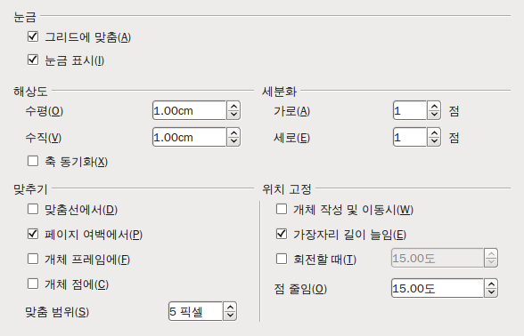그림 166. 그리드 옵션 설정
- 그리드의 점간 수평/수직 간격. 그리기 일반 옵션(도구 > 옵션 > OpenOffice.org 그리기 > 일반)에서 치수 단위를 변경할 수도 있습니다.
- 해상도는 그리드의 사각형 크기를 의미합니다. 예를 들어 해상도가 가로 1cm, 세로 2cm라면, 그리드는 가로 1cm, 세로 2cm의 사각형으로 표시됩니다.
- 세분화는 그리드의 사각형 안에 점을 추가로 표시합니다. 이 점은 그리드의 모서리처럼 스냅 기능에 사용됩니다.
- 맞추기(snap) 영역의 맞춤 범위는 스냅지점이나 줄에 얼마나 접근했을 때 스냅 기능을 실행할 것인지를 결정합니다.

그리드 점(point)의 색상 변경
그리드 점의 기본 색상은 회색입니다. 이 색상은 도구 > 옵션 > OpenOffice.org > 표시 형식 페이지(그림 167)에서 변경할 수 있습니다.
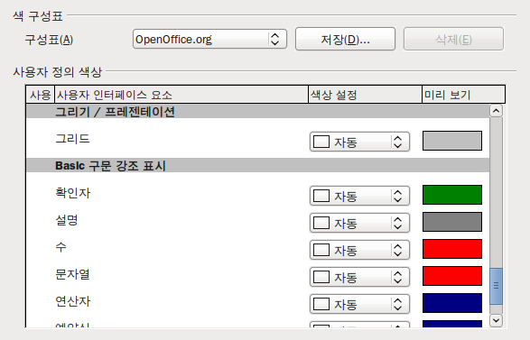
그림 167: 그리드 색상 변경
그리기 / 프리젠테이션 부분에 있는 그리드 항목의 색상 설정 아래로 펼침(pulldown) 메뉴에서 검은색과 같이 잘 보이는 색으로 변경합니다.

개체 이동시 안내선 표시하기
개체를 이동할 때 안내선을 표시하려려면, 먼저 안내선 보기를 활성화합니다. 이 안내선에는 스냅 기능이 없습니다.
도구 > 옵션 > OpenOffice.org > 보기 > 개체 이동시 안내선 항목을 선택하거나 옵션 도구 모음에서 아이콘을 선택합니다.

기본 도형
드로우는 여러 가지 모양의 도형(직사각형, 정사각형, 원, 타원, 부채꼴, 호(arc), 3D 개체, 곡선, 선 및 화살표, 텍스트, 연결자 등)을 제공합니다. 이 도형들은 그리기 도구 모음에 표시되어 있습니다. 이 장에서는 몇 가지 기본 도형에 대해서만 설명할 것입니다. 사용 가능한 모든 도형에 대한 설명은 드로우 안내서를 참조하십시오.
기본 도형을 그리거나 선택을 하면, 상태 표시줄의 정보 영역에 해당 동작에 대한 설명이 표시됩니다.(예: 선 만들기, 텍스트 프레임 xxyy 선택됨 등)
그림 168은 다음 절에서 설명할 도구들로 그리기 도구 모음에 있습니다. 여기에 텍스트 아이콘도 포함됩니다.
그림 168: 그리기 도구 모음의 일부

직선 그리기
가장 간단한 도형인 직선부터 그려보도록 하겠습니다. 그리기 도구 모음에서 선 아이콘()을 클릭한 뒤, 선을 시작할 곳을 클릭합니다. 마우스 버튼을 누른 상태로 마우스 커서를 끌어 원하는 지점에서 마우스 버튼을 놓으면 직선이 그려집니다.
직선의 양쪽 끝에 파란색이나 녹색의 조절점이 표시되는데, 이는 해당 선이 현재 선택된 개체임을 표시합니다. 조절점의 색은 선택 모드에 따라 달라집니다. (녹색은 단순 선택, 파란색은 조절점 편집 모드) 옵션 도구 모음에서 단순 조절점과 대형 조절점을 번갈아 사용할 때 이를 구분하기 위함입니다.
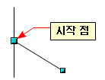
그림 169: 직선 그리기
Shift 키를 누르고 선을 그리면 45도 단위(0도, 45도, 90도, 135도 등)로 각도가 제한됩니다.
Control 키를 누르고 직선을 그리면 선의 끝 지점이 가까운 그리드 점에 붙여집니다.
메모 | Ctrl 키의 효과는 보기 > 그리드 메뉴에 있는 그리드에 붙이기의 설정에 따라 달라집니다.  그리드에 붙이기 사용: Ctrl 키를 누르면 스냅 기능이 꺼집됩니다.  그리드에 붙이기 사용안함: Ctrl 키를 누르면 스냅 기능이 켜집니다.
그리드 점 간의 간격(해상도)는 도구 > 옵션 > OpenOffice.orf 그리기 > 그리드에서 변경할 수 있습니다. 이에 대한 더 자세한 내용은 드로우 안내서의 제8장(팁과 트릭)을 참조하십시오.
Alt 키를 누르고 선을 그리면, 시작점을 기준으로 대칭으로 선이 늘어납니다. 이는 시작점을 중심으로 하며 양쪽 간격이 같은 선을 그리는데 유용합니다.
그려진 선은 색상과 선 유형 등의 속성값이 기본값으로 되어 있습니다. 이러한 속성들을 변경하려면, 선을 선택하고 선 및 채우기 도구 모음의 도구를 이용해 변경합니다. 더 자세한 변경을 하려면 선에 마우스 우클릭을 한 뒤, 팝업 메뉴에서 선 항목을 선택하여 선 대화 상자를 호출하여 변경합니다.

화살표 그리기
화살표는 선과 같은 방법으로 그릴 수 있습니다. 드로우에서 화살표는 화살표 모양의 끝을 가진 선의 한 종류로 분류하고 있습니다. 따라서 정보 영역에도 선과 같은 내용이 표시됩니다. 그리기 도구 모음에서 화살표가 있는 선 아이콘()을 선택하여 화살표를 그립니다.

선 및 화살표 그리기
선 및 화살표 아이콘() 옆의 작은 검은색 삼각형을 클릭하면 열 개의 선과 화살표 모양을 그릴 수 있는 도구가 담긴 떠있는 도구 모음이 표시됩니다.(그림 170)이 도구 모음에는 앞서 사용한 도구 외에 다양한 도구들이 포함되어 있어 손쉽게 선과 화살표를 그릴 수 있습니다.
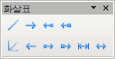

그림 170: 선 및 화살표 도구 모음
선
화살표가 있는 선
화살표/원이 있는 선
화살표/사각형이 있는 선
화살표가 있는 선(시작)
원/화살표가 있는 선
사각형/화살표가 있는 선
치수 선
선(45˚)
양쪽으로 화살표가 있는 선

직사각형 또는 정사각형 그리기
직사각형을 그리는 방법은 직선을 그리는 방법과 비슷합니다. 그리기 도구 모음에서 직사각형 아이콘()을 클릭한 뒤, 직사각형의 한쪽 모서리가 위치할 지점을 마우스로 클릭합니다. 그리고 직사각형의 대각선에 해당하는 가상의 선을 그립니다. 그러면 대각선을 따라 사각형이 그려집니다.

그림 171: 직사각형 그리기
시작 점
Shift 키를 누르고 직사각형을 그리면, 정사각형을 그릴 수 있습니다. Alt 키를 누르면 시작점을 중심으로 하는 직사각형이 그려집니다. 이 두 기능(Shift와 Alt)을 조합하여 시작점을 중심으로 하는 정사각형을 그릴 수도 있습니다.

원과 타원 그리기
타원이나 원을 그리려면 그리기 도구 모음에서 타원 아이콘()을 이용합니다.(원은 두 축의 길이가 같은 타원의 한 종류입니다.) 마우스를 이용해 가상의 직사각형을 그리면 가상으로 그려진 직사각형 안에 들어가는 가장 큰 타원이 그려집니다.

그림 172: 타원 그리기
시작 점
타원이나 원을 그리는 방법은 세 가지가 있습니다.
- Shift 키를 누른 채 타원을 그리면 원이 그려집니다.
- Alt 키를 누르면 시작점을 중심으로 하는 타원이나 원이 그려집니다.
- Control 키를 누르면 타원이나 원이 그리드 선에 맞춰 그려집니다.
메모 | Control 키를 누른 채 도구 아이콘(선, 직사각형, 타원, 텍스트 등)을 클릭하면, 기본 속성값(크기, 모양, 색상 등)을 가진 도형이 작업 공간에 그려집니다. 도형의 각 속성은 나중에 변경할 수 있습니다.

곡선 그리기
곡선이나 다각형을 그리기 위한 도구는 그리기 도구 모음의 곡선() 아이콘을 클릭하면 표시됩니다. 이 도구 모음에는 8개의 도구가 포함되어 있습니다.(그림 173)
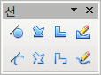

그림 173: 떠있는 곡선 도구 모음(“선”이라는 제목은 잘못 표시된 것임)
다각형(채움)
다각형 45˚(채움)
자유 곡선(채움)
다각형
다각형 45˚
자유 곡선
곡선
곡선(채움)
메모 | 곡선 아이콘 위에 마우스를 올려놓으면 곡선이라는 풍선 도움말이 표시됩니다. 하지만 이 아이콘을 떠있는 도구 모음으로 변경하면, 제목 표시줄에 선이라고 표시됩니다.(그림 173)
마우스 커서를 아이콘 위에 올려놓으면 각 아이콘의 기능에 대한 풍선 도움말이 표시됩니다. 베지어 곡선(곡선 및 곡선 채우기)에 대한 더 자세한 설명은 드로우 안내서의 제10장(고급 드로우 기술)을 참조하십시오.
다각형
마우스 왼쪽 버튼을 누른 채로 시작점에서 첫 번째 선을 그립니다. 마우스 버튼을 놓으면 첫
번째 모서리가 그려지고, 마우스 커서를 움직여 다른 지점을 클릭하면 다음 모서리가 그려집니다. 마지막에는 더블 클릭을 하여 그리기를 종료합니다. 다각형의 마지막 지점은 자동으로 첫 번째 지점과 연결되고, 다각형 내부는 기본 색상으로 채워집니다. 색상 채우기를 하지 않는 다각형은 끝점이 시작점과 자동으로 연결되지 않습니다.
다각형 45°
현재 선과 다음 선의 각도가 45도 단위로 제한된 다각형을 그립니다.
자유 곡선
이 도구는 마치 연필로 그리듯 자유로운 선을 그리는 도구입니다. 마우스 왼쪽 버튼을 누르고 마우스를 움직이면 마우스 커서 움직임에 따라 선이 그려집니다. 그리고 마우스 버튼을 놓으면 선 그리기가 종료됩니다. 자유 곡선, 채움 도구를 선택한 경우에는 마지막 점이 시작점과 자동으로 연결된 뒤, 내부가 색으로 채워집니다.

텍스트 입력하기
텍스트 도구()를 이용하여 텍스트를 입력하고, 글꼴, 색상, 크기 등 속성들을 지정할 수 있습니다. 텍스트를 입력할 작업 공간의 빈 곳을 마우스로 클릭한 뒤 드래그하여 텍스트를 입력할 프레임을 만듭니다. 텍스트 입력 시 Enter 키를 누르면 다음 줄로 이동합니다.
텍스트 입력 후에는 텍스트 프레임 바깥쪽을 클릭하여 텍스트 입력을 종료합니다. 다시 텍스트를 편집하려면 프레임 안쪽을 더블 클릭하면 됩니다.
텍스트를 입력하는 동안 화면 위쪽의 도구 모음은 일반적인 문단 관련 도구 모음(들여쓰기, 첫 줄, 탭 스톱 등)으로 변경됩니다.
스타일 및 서식 창을 이용하여 텍스트의 일부 또는 전부의 스타일을 변경할 수 있습니다.(서식 > 스타일 및 서식 또는 F11 버튼) 그래픽 스타일을 설정하여 다른 텍스트 프레임에서도 사용할 수 있습니다. 그래픽 스타일은 텍스트 프레임 안의 모든 텍스트에 적용됩니다. 일부 텍스트의 스타일을 변경하려면 도구 모음의 서식 도구를 이용하여 직접 변경합니다.
텍스트 프레임은 다른 그리기 개체와 마찬가지로 채우기 색상, 그림자 등의 속성이 있습니다. 텍스트를 입력한 뒤 프레임을 회전시킬 수도 있습니다. 이러한 속성을 변경하려면 개체를 선택한 뒤, 마우스 우클릭을 하여 팝업 메뉴를 이용합니다.
그리기 도구 모음의 설명선 도구를 이용하면 캡션이나 그림 레이블과 같은 설명을 추가할 수 있습니다.
개체를 더블 클릭하거나 F2를 누르면(또는 그리기 도구 모음에서 텍스트 아이콘 선택) 개체 안에 텍스트를 입력할 수 있습니다. 이때 텍스트는 개체의 가운데에 있게 됩니다. 거의 대부분의 개체 내에 텍스트를 입력할 수 있으며, 이러한 텍스트는 텍스트 프레임의 텍스트와는 다소 다른 속성을 가집니다.(위치, 하이퍼네이션(hyphenation) 등)
텍스트에 대한 더 자세한 사항은 드로우 안내서의 제2장(기본 도형 그리기)과 제10장(고급 드로우 기술)을 참조하십시오.

연결점(gluepoint)과 연결자(connector)
모든 드로우 개체는 보이지 않는 연결점(gluepoint)을 가지고 있습니다. 대부분의 개체는 그림 174과 같이 4개의 연결점이 있습니다.

그림 174: 4개의 접착점

그림 175: 두 개체 간의 연결자
연결점은 조절점(handle, 개체 주변에 위치한 작은 파란색 또는 녹색 사각형)과 다릅니다. 조절점은 개체를 이동하거나 크기 조정을 하는 데 이용되지만, 연결점은 개체를 서로 연결시키는 데 이용됩니다.
연결점 도구 모음을 이용하여 개체에 연결점을 추가하거나 변경할 수 있습니다. 연결점은 그리기 도구 모음에서 연결점 아이콘()을 클릭하면 표시가 됩니다.(추가된 연결점만 표시되고 개체에 포함된 기본 연결점은 표시되지 않음.)
연결자(connector)는 선이나 화살표의 일종으로 개체 간의 연결점을 서로 연결합니다. 개체를 움직이면 개체에 연결된 연결자도 같이 움직입니다. 이러한 연결자는 구조 관리 차트 등을 만드는데 유용합니다. 차트의 일부를 변경해도 개체에 연결된 연결자는 그대로 유지됩니다.
그림 175는 연결자로 두 개체를 연결한 화면입니다.
드로우에는 다양한 고급 연결자 기능이 포함되어 있습니다. 문맥 메뉴나 떠있는 연결자 도구 모음(연결자 아이콘() 클릭)을 이용하여 연결자 유형을 변경할 수 있습니다. 연결자나 연결점에 대하 더 자세한 사항은 드로우 안내서의 제9장(조직 차트, 플로우 다이어그램 등)을 참조하십시오.

기하학적인 도형 그리기
기하학적인 도형에는 기본 도형, 기호 도형, 블럭 화살표, 순서도, 설명, 별 모양 등이 포함되어 있습니다.
그림 176은 다음 절(section)에서 사용할 아이콘들로 그리기 도구 모음에 있습니다. 다음 아이콘들을 클릭하면 관련된 도구들이 담긴 떠있는 도구 모음이 펼쳐집니다. 여기에 있는 대부분 도구의 사용 방법은 직사각형 도구와 비슷합니다.
그림 176: 그리기 도구 모음의 일부
기본 도형
기본 도형 아이콘()에는 다양한 기본 도형이 포함되어 있습니다.  이 도구 모음에서 직사각형 도구는 상태 표시줄의 정보창에 표시되는 내용만 다를 뿐, 그리기 도구 모음의 직사각형 도구와 같은 도구입니다. | 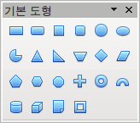
기호 도형
기호 도형 아이콘()을 클릭하면 여러 가지 모양의 기호 모양이 포함된 도구 모음이 펼쳐집니다. 이 기호 도형들을 이용하여 다양하고 재미있는 모양들을 만들 수 있습니다. | 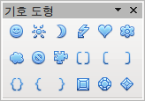
블럭 화살표
블럭 화살표 아이콘()에는 다양한 모양의 블럭 화살표가 포함되어 있습니다. 두꺼운 화살표를 비롯하여 여러 방향에 화살표가 있는 도형, 그리고 차트나 지도 등에서 사용할 수 있는 화살표 모양이 있습니다. | 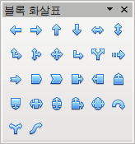
순서도
순서도 아이콘()을 클릭하면 순서도를 그리는 데 필요한 도형들이 포함된 도구 모음이 펼쳐집니다.  순서도, 조직 차트, 또는 이와 비슷한 도구들에 대한 자세한 설명은 드로우 안내서의 제9장(조직 차트, 플로우 다이어그램 등)을 참조하십시오. | 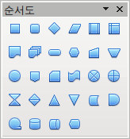
설명
설명 아이콘()에는 여러 가지 설명을 추가할 수 있는 도형들이 포함되어 있습니다. | 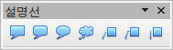
별과 배너
별 아이콘()을 클릭하면 별 모양이나 배너 관련 도형들이 포함된 도구 모음이 펼쳐집니다. | 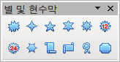
위의 모든 도형 안에 텍스트를 추가할 수 있습니다. 이에 대한 자세한 사항은 드로우 안내서의 제2장(기본 도형 그리기)과 제10장(고급 드로우 기술)을 참조하십시오.

선택 모드
선택 모드는 이동 및 크기 변경, 회전, 모서리 조절 등 세 가지 모드가 있습니다.
선택한 개체의 기본 모드는 그리기 도구 모음의 점(point) 버튼이 활성화()되어 있느냐, 아니냐()에 따라 달라집니다.
표준 모드는 점 버튼이 비활성화되어 있는 상태로, 기본 모드는 선택한 개체를 이동하거나 크기 변경을 위한 상태가 됩니다. 이 모드인 경우 선택한 개체의 테두리에 녹색 사각형이 표시됩니다. | 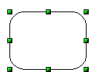
점 버튼을 활성화하면, 개체 편집 모드가 기본 모드가 됩니다. 이 모드인 경우 선택한 개체의 테두리에 파란색 사각형이 표시됩니다. 일부 개체는 다른 조절점보다 크거나 색상이 다른 하나 이상의 추가 조절점이 표시됩니다. 이에 대한 자세한 설명은 드로우 안내서를 참조하십시오. | 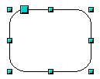
개체 회전을 위한 모드는 개체의 테두리에 빨간색 원이 표시되며, 회전 중심 가운데에 기호가 표시됩니다. 이 모드를 사용하려면 그리기 도구 모음에서 효과 버튼()을 선택합니다. | 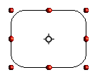

선택 모드 변경하기
선택 모드를 변경하려면 다음 방법들 중 하나를 이용합니다.
- 그리기 도구 모음에서 점 버튼을 클릭하거나 키보드 단축키 F8키를 누르면 단순 선택 모드에서 편집모드()로, 또는 반대로 전환됩니다.
- 그리기 도구 모음에서 효과 버튼()을 누르면 회전 모드로 전환됩니다.
- 회전 모드를 자주 사용하는 경우, 옵션 막대에서 개체를 클릭하면 회전 모드로 전환 버튼()을 선택합니다. 이 옵션을 선택하면, 개체 선택시 바로 회전 모드로 전환되므로, 개체를 선택한 뒤 그리기 도구 모음에 있는 회전 버튼을 누르는 것보다 훨씬 편리합니다.

개체 선택하기

직접 선택
개체를 선택하는 가장 쉬운 방법은 마우스로 개체를 클릭하는 것입니다. 하지만 색상이 없는 일부 개체는 개체의 테두리를 클릭해야만 선택할 수 있습니다.
프레임으로 선택하기  마우스를 클릭하고 대각선으로 드래그하여, 점선으로 표시되는 직사각형 안의 여러 개체를 한 번에 선택할 수 있습니다. 이러한 선택을 하려면 그리기 도구 모음의 선택 아이콘()이 활성화되어 있어야 하며, 점선 사각형 안에 완전히 포함된 개체만 선택됩니다. | 

숨긴 개체 선택하기
다른 개체 아래에 놓여 있거나 보이지 않는 개체라도 선택은 할 수 있습니다. 다른 개체에 가려진 개체를 선택하려면 Alt 키를 누른 상태에서 개체를 클릭합니다. 만약 선택하려는 개체가 여러 개의 개체 아래에 놓인 상태라면, Alt 키를 누른 상태에서 원하는 개체가 선택될 때까지 클릭을 계속 합니다. 그러면 위에서부터 아래로 한 개체씩 선택이 변경됩니다. 역순으로 선택을 변경하려면 Alt+Shift 키를 누르고 클릭을 합니다. 좀 더 정확한 선택을 하려면, 상태 표시줄 왼쪽 아래에 있는 정보 영역에서 선택한 개체의 수와 유형을 확인합니다.
메모 | 일부 운영체제에서는 Alt 키를 특정 용도로 사용하기도 합니다. 윈도우 시스템에서는 Alt 키를 누르면 위에서 설명한 대로 동작하지만, 리눅스 시스템에서는 다르게 동작을 합니다. 만약 Alt 키가 위에서 설명한 대로 동작하지 않는 경우, Tab 키를 사용하는 아래 방법을 사용하십시오.
메모 | Alt 키를 누른 상태에서 겹치지 않은 하나 이상의 개체를 선택하면, 다중 선택이 되어버리므로, 정확하게 겹친 부분을 클릭해야 하위 개체를 선택할 수 있습니다.
키보드를 이용하여 다른 개체에 가려진 개체를 선택하려면, Tab 키를 눌러 각 개체를 이동하여 원하는 개체를 선택합니다. 역순으로 이동하려면 Shift+Tab 키를 누릅니다. 드로우 문서에 개체 수가 많으면 다소 불편한 방법이 될 수 있습니다.
선택된 개체를 클릭하면, 개체의 테두리에 표시되는 작은 사각형이 선택된 개체 위에 놓인 개체 위로 표시됩니다.  오른쪽 그림의 원 아래에 놓인 사각형을 선택한 모습입니다.(개체가 놓인 순서를 표시하기 위해 원에 투명 속성을 부여하였습니다.) | 

개체 정렬하기
복잡한 모양의 그리기를 하다 보면, 개체 일부가 다른 개체에 가려지거나 개체 자체가 숨겨지는 경우가 있습니다. 이런 경우 개체를 앞쪽으로 이동하거나 뒤쪽으로 이동하는 등 개체가 놓이는 순서를 조정할 수 있습니다. 개체를 선택한 뒤 메뉴 막대의 수정 > 정렬 메뉴를 선택하거나, 개체에 마우스 우클릭을 한 뒤 문맥 메뉴에서 정렬을 선택한 뒤 앞으로 이동이나 뒤로 이동을 선택합니다.
그리기 도구 모음에서 배치 버튼()에 같은 옵션이 포함되어 있습니다. 키보드 단축키를 이용할 수도 있습니다. 예를 들어 Shift+Ctrl++ 를 누르면 선택한 개체가 맨 앞으로 이동하고, Shift+Ctrl+− 를 누르면 맨 뒤로 이동합니다.
그 외에 다중 개체의 정렬을 위한 도구도 있습니다. 이에 대한 자세한 내용은 드로우 안내서를 참조하십시오.

여러 개체 선택하기
여러 개체를 하나씩 선택하거나 선택 해제를 하려면, Shift 키를 누르고 개체를 클릭하여 선택하거나 선택 해제합니다. 선택이 안 된 개체를 클릭하면 선택이 되고, 선택이 된 개체를 클릭하면 선택 해제가 됩니다.

개체 이동 및 동적인 크기 조정
개체를 이동하거나 개체의 크기를 변경하는 방법은 여러 가지가 있습니다. 여기서는 마우스를 이용하여 개체를 이동하거나 크기를 변경하는 방법에 대해 설명할 것입니다.(동적 방법이라고 부릅니다.)
개체를 동적으로 변경할 때에는 화면의 아래쪽에 있는 상태 표시줄의 가운데 부분에 있는 정보들을 기억해 둬야 합니다. 이 영역에는 현재 작업 중인 동작에 대한 자세한 정보가 표시됩니다. 예를 들어 크기를 조절하면 아래와 같은 정보가 표시됩니다. 해당 정보들은 마우스 움직임에 따라 변화됩니다.
개체 면적
개체 위치
현재 확대/축소 비율

개체의 동적인 이동
개체를 이동하려면, 개체를 선택하고 마우스 왼쪽버튼을 누른 채로 원하는 위치로 끌어 놓습니다. 그리고 마우스 버튼을 놓으면 개체가 새 위치로 이동됩니다.  이동하는 도중에는 개체의 모양이 점선으로 표시되어 정확한 위치로 이동시키는데 도움을 줍니다. | 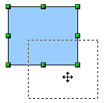
도구 > 옵션 > OpenOffice.org 그리기 > 보기에서 이동시 안내선에 붙이기 옵션을 선택하였으면, 개체를 이동할 때 점선으로 된 안내선이 표시됩니다. | 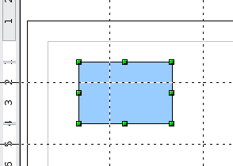

개체의 크기 동적으로 조정
마우스로 개체 또는 선택한 개체 그룹의 크기를 조절하려면, 선택한 개체의 주변에 있는 조절점을 이용합니다. 오른쪽의 그림과 같이 조절점을 이동시키면 변경될 크기가 점선으로 표시됩니다. | 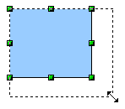
크기 조절의 결과는 어떤 조절점을 이용하여 크기를 조절하느냐에 따라 달라집니다. 예를 들어 모서리에 있는 조절점을 이용하면 두 축을 중심으로 상하 좌우가 같이 변경되며, 한쪽 축에 있는 조절점을 이용하면 한쪽 크기만 변경됩니다.
메모 | Shift 키를 누르고 크기를 변경하면 조절점을 중심으로 하여 대칭으로 크기가 조절됩니다. 이를 이용해 개체의 상하좌우 비율을 유지한 채 크기를 변경할 수 있습니다.

회전
개체 회전은 축을 중심으로 개체를 이동하는 것입니다. 빨간색 조절점을 이용하여 크기 변경과 같은 방식으로 개체를 회전할 수 있습니다.
메모 | 3D 개체의 회전은 약간 다른 방식으로 동작합니다. 이는 회전이 평면이 아닌 3D 공간에서 일어나기 때문입니다. 이에 대한 자세한 드로우 안내서의 제7장(3D 개체 작업하기)를 참조하십시오.
개체나 개체 그룹을 회전하려면 선택한 개체의 빨간색 모서리 조절점을 마우스로 끌어 옮깁니다. 이때 마우스 커서는 양쪽 끝에 화살표가 있는 원호 모양으로 바뀝니다. 회전 후 예상 모양이 점선으로 표시되며, 상태 표시줄에 현재 회전 각도가 실시간으로 표시됩니다.
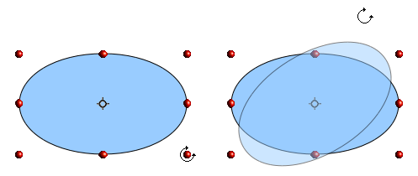

그림 177: 개체 회전하기
회전 축의 중심
마우스 커서
회전은 작은 기호로 표시되는 축을 중심으로 이루어집니다. 이 회전축을 마우스를 이용해 옮길 수도 있습니다.(그림 177)
Shift 키를 누르고 회전을 하면 15° 단위로 회전이 됩니다.

기울이기와 원근
개체를 기울이거나 변형하려면 선택한 개체의 가장자리에 있는 빨간색 조절점 중 가운데 조절점을 이용합니다. 가운데 조절점에 마우스 커서를 올려놓으면 커서 모양이 으로 변합니다. 대부분의 도형에 기울이기 기능을 사용할 수 있지만, 기본 도형은 회전만 가능하며 기울이기는 할 수 없습니다.
기울이기에서 축은 개체를 기울이는 데 사용하는 가운데 조절점의 반대편 축입니다. 이 축은 원래 위치에 고정되며, 나머지 모서리나 경계는 마우스의 움직임에 따라 상대적으로 변합니다.(드래그를 하기 전에 아이콘이 표시되는지 확인하십시오.)
회전과 마찬가지로 Shift 키를 누르고 조절점을 움직이면, 개체가 15° 단위로 기울여집니다.
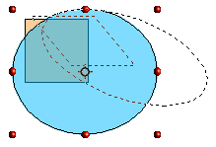

개체 편집하기
선 및 채우기 도구 모음이나 문맥 메뉴를 이용하여 색상, 테두리 너비 등 개체의 여러 가지 속성을 변경할 수 있습니다.
선 및 채우기 도구 모음(그림 171)이 표시되지 않으면, 메뉴 막대에서 보기 > 도구 모음 > 선 및 채우기를 선택하여 표시합니다. 이 도구 모음을 이용하면 대부분의 일반 개체 속성을 변경할 수 있습니다. 또한 선 및 채우기 도구 모음에서 선 아이콘()이나 영역 아이콘()을 클릭하여 더 많은 옵션을 조절할 수도 있습니다.

1

2

3

4

5

6

7

8

9

10
1 스타일 및 서식  2 선  3 화살표 모양 | 4 선 스타일  5 선 너비  6 선 색상 | 7 영역  8–9 영역 스타일 / 채우기  10 그림자
그림 178: 선 및 채우기 도구 모음
텍스트를 선택하면, 이 도구 모음에는 텍스트 서식 관련 도구들이 표시됩니다.(그림 172).
그림 179: 선 및 채우기 도구 모음(텍스트 선택 시)

문맥 메뉴
개체를 선택한 뒤 개체에서 마우스 우클릭을 하면 문맥 메뉴가 호출됩니다. 문맥 메뉴에는 여러 관련 옵션들이 표시되어 위에서 설명한 방법과 다른 방식으로 개체의 속성을 변경할 수 있습니다. 하위 메뉴를 가진 항목은 항목 오른쪽에 작은 화살표가 표시됩니다.

선과 테두리 편집하기
개체의 선(화살표 포함)과 테두리는 같은 대화 상자를 통해 변경할 수 있습니다. 개체의 테두리는 선의 일종이기 때문입니다. | 
선 및 채우기 도구 모음에서 관련 속성을 변경할 수 있습니다. 더 많은 옵션을 변경하려면 선 대화 상자를 이용합니다. 개체를 클릭한 뒤 선 아이콘()을 클릭하거나 마우스 우클릭을 한 뒤 문맥 메뉴에서 선을 선택하면 선 대화 상자가 열립니다. 이 대화 상자에서 좀 더 많은 옵션을 조절할 수 있습니다.

일반 선 속성
선에서 주로 변경하는 속성은 선의 스타일(계속, 가는 파선, 숨김 등), 색상, 너비 등입니다. 이러한 속성들은 선 및 채우기 도구 모음(그림 171)에서 변경할 수 있습니다.
선 대화 상자에서는 선의 투명도도 변경할 수 있습니다. 그림 164에는 다른 투명도를 가진 선의 모습을 보여주고 있습니다.

그림 180: 다른 투명도 값을 가진 세로 선 (0%, 25%, 50%)

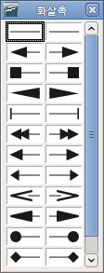
화살표 그리기
화살표(또는 다른 모양)은 선 속성 중의 하나입니다. 선을 선택하고 화살표 스타일 아이콘()을 클릭합니다. 그러면 화살표 모양 메뉴가 열립니다.
화살표 모양 메뉴에는 여러 가지 화살표 모양이 있으며, 각 선의 끝에 서로 다른 모양의 화살표를 사용할 수 있습니다.
화살표는 선에만 사용할 수 있고, 개체의 테두리에는 사용할 수 없습니다.

선 및 화살표 스타일 정의하여 사용하기
기존 선 및 화살표 스타일을 수정하거나 새로 만들어 사용할 수 있습니다. 이에 대한 자세한 내용은 드로우 안내서의 제4장(개체 속성 변경하기)를 참조하십시오.

개체 내부 편집하기(채우기)
영역 채우기를 이용하여 개체의 내부를 단일 색상, 그라디언튼, 해칭, 이미지 패턴 등으로 채울 수 있습니다. 또한 개체 내부의 일부 또는 전체를 투명하게 하거나 그림자를 만들 수도 있습니다.

대부분은 선 및 채우기 도구 모음에 있는 표준 채우기 옵션 중 하나를 사용합니다. 직접 영역 채우기를 만들어 사용하려면 드로우 안내서의 제4장을 참조하십시오.

그림자 추가하기
드로우에서 그림자는 영역 속성의 일부입니다. 선 및 채우기 도구 모음에서 그림자 아이콘()을 클릭합니다.  그림자의 위치, 거리, 색상, 투명도 등을 설정할 수 있습니다. | 

개체를 투명하게 만들기
개체의 일부 또는 전체를 투명하게 만들 수 있습니다. 또는 그라디언트를 이용하여 다양한 투명도를 갖게 할 수도 있습니다.

스타일 이용하기
일정 개체 그룹에 같은 영역 채우기, 선두께, 테두리 등을 적용하는 경우 스타일을 이용하면 간편하게 작업을 할 수 있습니다. 스타일을 이용해 서식을 정의하고 이를 여러 개체에 적용합니다. 스타일에 관한 자세한 사항은 제3장(스타일 및 서식 이용하기)를 참조하십시오.

특수 효과
개체나 개체 그룹에 여러 가지 특수 효과를 적용할 수 있습니다. 이 절에서는 몇 가지 효과에 대해서만 설명을 할 것입니다. 드로우 안내서에 그 외의 왜곡, 그림자, 투명 등의 다양한 특수 효과 예제가 포함되어 있습니다.

개체 뒤집기(Flip)
개체를 선택하고, 그리기 도구 모음의 효과 버튼() 안에 있는 반전 아이콘()을 클릭합니다. 그러면 개체 중앙에 파선으로 된 수직선이 표시됩니다. | 
이 파선은 대칭의 축입니다. 개체는 이 축을 중심으로 뒤집힙니다. 마우스를 이용하여 선의 양쪽 끝을 움직여 대칭 축을 설정할 수 있습니다. | 
개체 주변의 녹색 조절점 중 하나를 마우스로 클릭한 뒤 대칭선 반대편으로 끌어 놓습니다. 그러면 뒤집힌 모양이 점선으로 표시되고, 마우스 버튼을 놓으면 개체가 뒤집힙니다. | 
메모 | 대칭 축을 이동할 때 Shift 키를 누르고 이동을 하면, 축이 45도 단위로 움직입니다.

거울 반사 효과
엄격히 말하자면 이 기능은 드로우에 있는 기능은 아닙니다. 하지만 손쉽게 구현할 수 있습니다.
대칭축을 개체 바깥쪽으로 이동합니다. 개체를 클립보드로 복사해 넣습니다. 그런 다음 원본 개체를 대칭 축을 기준으로 뒤집습니다. 이제 클립보드에 있는 복사본을 원래 개체가 있던 위치로 붙여 넣습니다. 그러면 대칭축을 기준으로 거울에 반사된 것처럼 같은 개체가 만들어집니다.
 | 

이미지 비틀기
효과 메뉴에 있는 세 가지 도구를 이용하여 이미지를 비틀 수 있습니다.
비틀기 도구는 개체에 원근 효과를 적용하며, 원형(원근 적용) 도구와 원통형(비스듬히) 도구는 가상의 삼차원 효과를 만듭니다. 이에 대한 자세한 사항은 드로우 안내서의 제4장을 참조하십시오.

다이나믹 그라디언트
색상 그라디언트와 마찬가지로 투명 그라디언트를 만들 수 있습니다. 그리고 색상 그라디언트와 투명 그라디언트를 함께 사용할 수도 있습니다. 투명 그라디언트에서는 개체의 색상이 불투명에서 투명으로 변화합니다.(일반 그라디언트에서는 한 색상에서 다른 색상으로 변화) 이에 대한 더 자세한 사항은 드로우 안내서의 제4장을 참조하십시오.

복제
복제는 개체에 색상이나 회전 등의 변화를 적용한 복사본을 생성하여 하나의 그룹을 만듭니다.
복제를 시작하려면 개체나 그룹을 클릭하고 편집 > 복제를 선택합니다. 그러면 그림 162과 같은 대화 상자가 호출됩니다. 그림 162에서는 파란색 사각형으로 다음과 같은 결과를 만드는 옵션이 선택되어 있습니다.

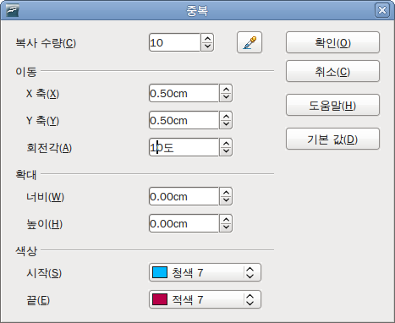
그림 181: 개체 복제하기

크로스 페이딩
크로스 페이딩은 하나의 모양에서 다른 모양으로 변형하는 기능입니다. 크로스 페이딩을 하면 처음 모양과 끝 모양, 그리고 중간 변형 모습을 포함한 하나의 그룹이 만들어집니다.
크로스 페이딩을 하려면 두 개체를 선택한 뒤(Shift 키를 누르고 하나씩 선택합니다.) 편집 > 크로스 페이딩를 선택합니다. 그러면 다음과 같은 대화 상자가 호출됩니다.
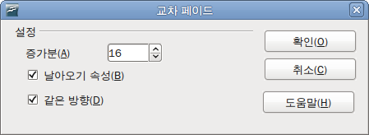
대화 상자에서 증가분 값(변형 단계 수)을 설정합니다. 기본값으로 크로스 페이드 속성과 같은 방향 항목이 선택되어 있습니다. 크로스 페이딩을 하면 그림 158과 같은 결과가 만들어집니다.
그림 182: 교차 페이드 예제

여러 개체 묶기
드로우에서는 두 가지 방법(그룹과 결합)을 이용하여 여러 개체를 하나로 묶을 수 있습니다. 두 가지 방법 모두 여러 개체를 하나의 개체처럼 다룰 수 있게 하거나 개체들을 합쳐서 새 모양을 만듭니다.
그룹은 개체를 하나의 컨테이너에 넣은 것과 같은 효과를 가집니다. 그룹 단위로 이동하거나 그룹 내 개체들을 동시에 변경할 수 있습니다. 그룹은 언제든 해제할 수 있으며, 그룹 내의 개체들은 그룹을 해제해야만 수정할 수 있습니다.
결합은 개체들을 하나의 새로운 개체로 영구히 합칩니다. 각 개체는 더 이상 독립적인 항목으로 존재하지 않으며, 결합을 해제할 수 없습니다.

일반 선택을 이용하여 그룹 만들기
여러 개체를 선택한 경우, 실행하는 작업이 선택된 개체 모두에 적용됩니다. 예를 들어 개체 그룹을 회전시키면 그룹 전체가 회전됩니다. 일반적인 선택을 이용해서 만들어진 그룹은 그룹 바깥쪽을 클릭하면 바로 해제가 됩니다. 하지만 그룹을 유지하게 할 수도 있습니다.

그룹 관리와 그룹 해제하기
선택한 개체들을 그룹으로 묶으려면, 마우스 우클릭을 한 뒤에 팝업 메뉴에서 그룹을 선택합니다. 또는 키보드 단축키 Control+Shift+G 을 누르거나 메뉴바에서 수정 > 그룹을 선택합니다.
개체들이 그룹 지어지면, 해당 그룹에 실행되는 모든 작업은 그룹 내 모든 개체에 적용됩니다. 그리고 그룹 내의 개체 중 하나를 클릭하면, 그룹 전체가 선택됩니다.
그룹 내의 개체들이 가지고 있는 각각의 속성들은 그대로 유지됩니다. 그룹을 해제하려면 마우스 우클릭을 한 뒤에 팝업 메뉴에서 그룹 해제를 선택합니다. 또는 키보드 단축키 Control+Alt+Shift+G 을 누르거나 메뉴바에서 수정 > 그룹 해제를 선택합니다.
그룹을 해제하지 않고 그룹 내의 개체를 편집할 수도 있습니다. 마우스 우클릭을 한 뒤 그룹 편집 모드를 선택합니다. 또는 그룹 자체를 더블 클릭하면 바로 그룹 편집 모드로 전환됩니다.

개체 결합하기
그룹 기능과는 달리 결합 기능은 개체들을 결합하여 새로운 개체를 생성합니다. 따라서 “결합 해제”를 할 수 없습니다. 결합할 개체들을 선택한 뒤에 마우스 우클릭을 합니다. 그리고 팝업 메뉴에서 결합을 선택합니다.
하나 이상의 개체를 선택한 뒤에 메뉴바에서 수정 > 모양 메뉴를 이용하면, 병합, 빼기, 교차 등의 기능을 사용할 수 있습니다. 이 메뉴는 마우스 우클릭을 한 뒤에 팝업 메뉴의 모양 메뉴를 통해 사용할 수도 있습니다.

개체 정렬을 위한 보조 도구
드로우에서는 다름과 같이 개체를 정렬하는 데 도움이 되는 여러 도구를 제공합니다.
- 개체를 앞으로, 또는 뒤로 이동
- 개체들을 정렬
- 개체 사이의 거리와 여백 할당
이에 대한 더 자세한 사항은 드로우 안내서의 제5장(여러 개체 결합하기)를 참조하십시오.

그림 편집하기
드로우에는 사진이나 스캔한 이미지와 같은 래스터 그래픽(비트맵)을 편집할 수 있는 기능이 있습니다. 또한 그림을 가져오거나 내보내기, 한 포맷에서 다른 포맷으로 변환하는 기능도 포함하고 있습니다. 드로우를 이용하여 일반적으로 사용되는 거의 모든 그래픽 파일 포맷을 읽을 수 있습니다. 하지만 어도비 포토샵이나 김프와 같이 그림 편집을 위한 특수한 기능은 포함하고 있지 않습니다.
이에 대한 자세한 사항은 드로우 안내서의 제6장(그림 편집하기)를 참조하십시오.

3D 개체 작업하기
드로우는 전문 드로잉 프로그램이나 그림 편집 프로그램은 아니지만, 다양한 도구와 기능을 통해 3D 개체나 그림을 그리고 편집할 수 있습니다.
드로우에서는 두 가지 유형의 3D 개체를 제공합니다. 하나는 오픈오피스 버전1에서 제공했던 3D 바디이며, 다른 하나는 버전2부터 지원이 된 3D 모형입니다. 어떤 유형을 선택하느냐에 따라 개체에 적용할 수 있는 효과(회전, 조명 효과, 원근 효과)가 달라집니다. 3D 바디나 3D 모형을 만들고 편집하는 방법은 비슷하지만, 3D 바디는 3D 모형에 비해 더 많은 사용자 정의 옵션을 제공합니다.
이에 대한 더 자세한 사항은 드로우 안내서의 제7장(3D 개체 작업하기)를 참조하십시오.

그림 삽입하기
여러 가지 방법을 통해 그림을 삽입할 수 있습니다.
- 갤러리 – 제11장(그래픽, 갤러리, 폰트워크)를 참조하십시오.
- 스캐너에서 직접(삽입 > 그림 > 스캔)
- 다른 프로그램으로 만든 이미지나 디지털 카메라의 사진(삽입 > 그림 > 파일로부터)
드로우에서는 디지털 사진과 같은 비트맵 이미지를 편집할 수 있는 그림 도구 모음과 비트맵 이미지 관리 팔레트를 제공합니다. 드로우 안내서에서 자세한 내용과 예제를 확인할 수 있습니다.

다른 프로그램과 개체 교환하기
드로우 이미지를 다른 포맷으로 저장하려면, 파일 > 내보내기 메뉴를 이용합니다. 드로우에서는 이미지를 제3장(파일 관리)에 나열된 다양한 그래픽 파일 포맷으로 저장할 수 있습니다.
드로우 파일을 HTML, PDF, 플래시(Flash) 파일로 내보낼 수도 있습니다. PDF 내보내기는 제10장(인쇄, 이메일로 보내기, 내보내기)에서 설명한 오픈오피스의 다른 프로그램과 동일하며, 플래시 내보내기는 이미지를 .swf 파일로 내보냅니다.
HTML 내보내기를 선택하면 드로우 문서 내의 페이지들을 웹페이지로 변환시키는 변환 마법사가 호출됩니다. 이 마법사에서 표시할 페이지나 처음 페이지 등을 설정할 수 있습니다. 이에 대한 더 자세한 사항은 제12장(웹페이지 생성하기: HTML 파일로 문서 저장하기)를 참조하십시오.
처음 시작하기 안내서

제 8장
베이스 시작하기
오픈오피스 데이터베이스 관리

저작권
이 문서의 저작권은 본 페이지의 저자 단락에 나열된 기고자들에게 있습니다(Copyright © 2005–2008). GNU General Public License 3 이후 버전, 또는 Creative Commons Attribution License 3.0 이후 버전에 근거하여 배포 및 변경할 수 있습니다.
이 문서에 있는 모든 상표권은 법적 소유자가 소유하고 있습니다.
저자
Dan Lewis
Iain Roberts
Magnus Adielsson
Jean Hollis Weber
번역
최지희
피드백
이 문서에 대한 의견이나 제안사항이 있으시면 다음 주소로 연락해주십시오.
관리자: Dan Lewis <authors@user-faq.openoffice.org>
감사의 말
이 문서의 관리자로서 다른 기고자들에게 감사의 말씀을 드립니다. 그분들이 없었더라면 이 문서를 완성하지 못했을 것입니다. 서식에 대해 많은 조언을 해준 Iain Roberts 와 Magnus Adielsson, 읽기 편한 문서를 만드는 데 많은 도움을 준 오랜 경력의 테크니컬 라이터 Jean Hollis Weber에게 감사의 말을 전합니다. 특히 이 문서를 다른 언어로 번역하여 비영어권 사용자들이 이 문서를 접할 수 있도록 도와준 번역자들에게 감사드립니다.
배포 일자 및 소프트웨어 버전
오픈오피스 3.0 에 기반을 두어 2008년 10월 13일 배포됨.
한글판은 영어판 문서를 기반으로 하여 2010년 1월 10일에 배포됨.
차 례
저작권 2
베이스 소개 5
데이터베이스 구축 계획하기 6
새 데이터베이스 만들기 7
데이터베이스 테이블 만들기 8
마법사를 이용하여 테이블 만들기 9
기존 테이블을 복사하여 테이블 만들기 12
디자인 보기에서 테이블 만들기 13
목록 상자를 위한 테이블 만들기 16
목록 테이블에 데이터 추가하기 17
보기 화면(view) 만들기 18
관계 정의하기 18
데이터베이스 양식(form) 만들기 21
마법사를 이용하여 양식 만들기 22
양식 수정하기 26
디자인 보기에서 양식 만들기 40
디자인 보기에서 하위 양식 만들기 40
다른 데이터 소스 사용하기 40
데이터베이스에 접근하기 41
모질라 주소록에 접근하기 41
스프레드시트에 접근하기 41
오픈오피스 2.x 버전 이상으로 만든 데이터베이스 등록하기 42
오픈오피스에서 데이터 소스 이용하기 42
데이터 소스 보기 42
데이터베이스 편집하기 43
베이스를 이용하여 데이터 소스 작업하기 43
오픈오피스 문서에서 데이터 소스 이용하기 44
라이터 문서 44
캘크 스프레드시트 46
양식에서 데이터 입력하기 47
쿼리 만들기 50
마법사를 이용하여 쿼리 만들기 50
디자인 보기를 이용하여 쿼리 만들기 54
보고서 만들기 60
동적 보고서 만들기 60
동적 보고서 만들기 64
보고서 수정하기 66
다른 방법으로 보고서 만들기 69

베이스 소개
베이스는 데이터베이스를 관리하는 프로그램입니다. 데이터 소스, 또는 데이터베이스는 정보들을 모음으로, 예를 들어 이름과 주소 목록은 편지 병합 작업을 할 수 있는 데이터 소스입니다. 또는 가게 물품 목록 등도 오픈오피스 베이스를 이용하여 관리할 수 있는 데이터 소스입니다.
메모 | 오픈오피스 사용자들은 “데이터 소스”와 “데이터베이스”를 혼용하여 사용합니다. 데이터 소스는 데이터베이스로 만들 수 있는 MySQL 이나 dBase, 스프레드시트, 텍스트 문서 내 데이터를 의미합니다.
이 장에서는 데이터베이스 생성, 데이터베이스 내 정보 확인, 데이터베이스 활용에 대해서 알아볼 것입니다. 또한 오픈오피스의 베이스 프로그램을 이용하여 다른 데이터베이스, 스프레드시트, 텍스트 문서 등 여러 데이터 소스를 등록하는 방법에 대해서도 다룰 것입니다.
이 장에서는 데이터 소스에 대해 소개만 할 것입니다. 데이터베이스 사용에 관한 자세한 설명은 데이터베이스 안내서를 참조하십시오.
메모 | 오픈오피스 베이스는 HSQL 데이터베이스 엔진을 사용합니다. 이 엔진은 모든 파일을 하나의 압축 파일(zip)로 만들어 관리하며, 데이터베이스 양식(form)도 압축 파일에 포함됩니다.
데이터베이스(database)는 각각의 데이터를 담은 수많은 필드(field)로 구성됩니다. 그리고 필드가 여러 개 모여 데이터베이스의 테이블(table)을 구성합니다. 테이블을 만들 때 테이블 안의 각 필드의 특성을 정의하게 됩니다. 양식(form)은 양식과 관련된 하나 이상의 테이블 안에 있는 필드에 데이터를 입력하기 위한 부분입니다. 쿼리(query)는 쿼리 내용에 따라 기존의 테이블에서 새 테이블을 생성합니다. 보고서(report)는 문서 내에서 사용자가 필요한 정보를 쿼리를 통해 구성합니다.
주의 | 오픈오피스의 데이터베이스 프로그램을 사용하려면 자바 런타임 환경(Java Runtime Environment, JRE) 5.0 이상의 버전이 필요합니다. 자바 런타임 환경은 www.java.com 에서 내려받아 설치할 수 있습니다. 도구 > 옵션 > OpenOffice.org > Java 페이지에서 자바 런타임 환경을 등록합니다.  윈도우 버전의 JRE는 사용할 수 없습니다.
베이스는 관계형 데이터베이스(relational databases)를 생성합니다. 관계형 데이터베이스는 데이터베이스 내의 필드가 서로 연관 관계를 맺은 데이터베이스를 만들기에 편리합니다.
예제: 도서관을 위한 데이터베이스를 만든다고 가정합니다. 데이터베이스에 저자명과 책 이름을 위한 필드가 각각 필요합니다. 저자와 저자가 쓴 책 사이에는 명백한 관계가 존재합니다. 그리고 도서관에는 보통 한 저자가 쓴 여러 권의 책이 있습니다. 이는 흔히 일대다 관계(한 명의 저자와 여러 권의 책)로 알려진 관계를 형성합니다. 이러한 데이터베이스는 대부분 필드가 이러한 일대다 관계를 갖습니다.
이번엔 도서관 직원을 위한 데이터베이스를 생성해 봅시다. 직원의 이름과 주민등록번호, 개인 정보 등을 담을 필드가 필요합니다. 주민등록 번호는 한 사람당 하나만 존재하므로, 이름과 주민등록 번호는 일대일의 관계를 갖습니다.
만약 여러분이 수학의 집합에 대해 알고 있다면, 관계형 데이터베이스는 집합의 개념(원소, 부분 집합, 합집합, 교집합)으로 쉽게 설명할 수 있습니다. 데이터베이스의 필드는 원소이고, 테이블은 부분 집합입니다. 그리고 관계는 부분 집합(테이블)의 합집합과 교집합으로 정의할 수 있습니다.
데이터베이스 사용법을 설명하기 위해 여기서는 차량 경비를 위한 데이터베이스를 만들어 볼 것입니다. 데이터베이스를 직접 만들면서 어떻게 데이터베이스가 동작하는지를 설명할 것입니다.

데이터베이스 구축 계획하기
데이터베이스를 만드는 첫 번째 단계는 여러분 스스로 여러 가지 질문을 하는 것입니다. 질문을 종이에 적습니다. 질문 사이에 대답을 적을 공간을 남겨둡니다. 질문 중에 최소한 몇 가지는 조금만 생각해보면 간단히 답변할 수 있을 것입니다.
모든 질문에 확실하게 답변을 하려면 이 과정을 여러 번 거쳐야 할 수도 있습니다. 종이에 직접 질문과 답변을 쓰는 것이 질문을 만들고, 답변을 하고, 추가 질문을 하고, 답변을 수정하는 등 전체 과정을 진행하는 데 큰 도움이 됩니다.
아래에 차량 경비를 위한 데이터베이스를 만들기 전에 참고할 만한 질문과 답변을 적어 보았습니다. 데이터베이스를 만들기 전에 무엇이 필요한지 전부 알고 있을 수도 있지만, 질문과 답변을 반복하면서 추가할 테이블이나 필드를 발견하거나 반대로 불필요한 부분을 발견할 수도 있을 것입니다.
어떤 필드가 필요한가? 자동차에 소요되는 주요 경비는 연료 구매, 정비, 휴가 등입니다. 4년마다 갱신하는 차량 등록과 운전면허에 드는 비용은 위 항목에 포함되지 않습니다. 따라서 “면허 비용”이라는 테이블을 따로 만듭니다.
연료 구매 영역에는 어떤 필드가 필요한가? 구매 날짜, 주행 거리계, 연료 비용, 연료량, 지불 방법 등의 필드가 필요할 것입니다.(연비는 쿼리를 통해 계산할 수 있습니다.)
정비 영역에는 어떤 필드가 필요한가? 정비 날짜, 주행 거리계, 정비한 부분, 정비 비용, 다음 정비 날짜 등의 필드가 필요합니다.(예를 들어 오일 교환 목록이라면, 다음 오일 교환 날짜 필드가 있어야 합니다.) 여기에 추가적인 내용을 기입할 수 있는 메모 필드가 있으면 더 좋을 것입니다.
휴가 영역에는 어떤 필드가 필요한가? 날짜, 주행 거리계, 연료(연료 테이블의 모든 필드 포함), 음식(식사 및 간식), 숙박 비용, 고속도로 톨게이트 비용, 기타 등의 필드가 필요할 것입니다. 그리고 비용은 두 개의 카드와 현금으로 지급할 것이므로 각 항목에 지불 방법에 관한 필드가 필요합니다.
음식 부분에는 어떤 필드가 필요한가? 아침, 점심, 저녁, 그리고 간식 필드가 필요할 것입니다. 간식은 간식 종류별로 필드를 만들 것인가, 아니면 하루에 소비한 간식 총 비용으로 계산할 것인가? 여기서는 간식의 수와 총 간식 비용이라는 두 개의 필드를 사용할 것입니다. 그리고 간식 수를 제외한 각 항목에 지불 방법에 대한 필드를 추가합니다.
어떤 필드가 여러 영역에 걸쳐 필요한가? 날짜는 모든 영역에서 필요하고, 주행 거리계와 지불 방법 거의 모든 영역에 존재합니다.
이 세 개 필드에 대한 정보를 어떻게 사용할 것인가? 휴가 중에 매일 소요된 총 경비를 확인하려면 어떻게 해야 할까? 날짜 필드는 휴가 테이블과 연료, 음식 테이블의 날짜와 연관 관계가 있어 보입니다. 즉, 데이터베이스에서 각 테이블의 날짜 필드를 링크하면 좋을 것입니다.
지불 방법은 두 개의 카드와 현금입니다. 따라서 지불 방법에 대한 필드를 가진 테이블을 만들고, 목록 상자 양식을 이용하여 이를 입력할 것입니다.
팁 | 앞서 나열한 필드를 가지고 데이터베이스의 테이블을 생성할 것입니다. 여기에 기본 키(primary key)를 가진 필드를 하나 더 추가합니다. 일부 테이블에는 기본 키 필드가 이미 존재하지만, 지불 방법과 같은 테이블에는 기본 키를 위한 필드를 추가해 주어야 합니다.

새 데이터베이스 만들기
새 데이터베이스를 만들려면, 메뉴 모음에서 새로 만들기 아이콘의 옆에 있는 화살표를 클릭합니다. 드롭다운 메뉴에서 데이터베이스(그림 183)를 선택합니다. 그러면 데이터베이스 마법사가 호출됩니다. 파일 > 새로 만들기 > 데이터베이스 메뉴를 이용하여 데이터베이스 마법사를 열 수도 있습니다.
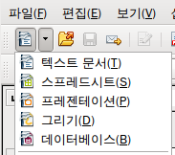

그림 183: 새 데이터베이스 만들기
새로 만들기
아이콘
데이터베이스 마법사의 첫 번째 단계에는 두 가지 선택 항목을 가진 한 개의 질문이 있습니다.(새 데이터베이스 만들기와 기존 데이터베이스 파일 열기) 여기서는 새 데이터베이스 만들기를 선택하고 다음 버튼을 누릅니다.
두 번째 단계에는 각각 두 개의 선택 항목을 가진 두 개의 질문이 있습니다. 첫 번째 질문의 기본 대답은 “예, 데이터베이스 자동 등록”이고, 두 번째 질문의 기본 대답은 “데이터베이스를 편집할 수 있도록 엽니다.”입니다. 이처럼 선택이 되었는지 확인하고 마침 버튼을 누릅니다.
메모 | 데이터베이스가 등록되어 있지 않으면, 라이터나 캘크 등 다른 오픈오피스 프로그램에서 데이터이스에 접근할 수 없습니다. 반대로 데이터베이스가 등록되어 있으면, 오픈오피스의 다른 프로그램에서 데이터베이스에 접근하여 정보를 이용할 수 있습니다.
새 데이터베이스를 차량 경비라는 이름으로 저장합니다. 그러면 차량 경비 – OpenOffice.org Base라는 이름을 가진 창이 열립니다. 그림 184는 이 창의 일부입니다.
팁 | 차량 경비 데이터베이스를 열 때마다 차량 경비 – OpenOffice.org Base 창이 열립니다. 이 창에서 데이터베이스를 편집할 수 있고, 창의 제목은 항상 (데이터베이스 명) – OpenOffice.org Base 입니다.
주의 | 데이터베이스를 만든 후에 정기적으로 저장해야 합니다. 방금 작업한 내용뿐만 아니라 전체 데이터베이스도 저장해야 합니다.  예를 들어 첫 번째 테이블을 만들고서 테이블을 닫기 전에 이를 저장합니다. 그리고 테이블을 닫고 나서 데이터베이스 창을 보면 저장 버튼이 활성화되어 있습니다. 저장 버튼을 눌러 방금 생성한 테이블을 데이터베이스의 일부로 저장합니다.

데이터베이스 테이블 만들기
메모 | 데이터베이스에서 테이블은 필드 그룹의 정보를 저장합니다. 예를 들어 테이블은 주소록, 재고 목록, 전화 번호부, 가격 목록 등이 될 수 있으며, 데이터베이스에는 하나 이상의 테이블이 존재할 수 있습니다.
테이블 작업을 하려면 데이터베이스 창의 목록에서 테이블 아이콘을 클릭하거나 Alt+a를 누릅니다. 그러면 작업 창에 테이블에 실행할 수 있는 세 개의 작업이 표시됩니다.(그림 184)
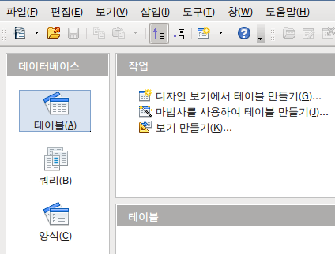그림 184: 테이블 만들기

마법사를 이용하여 테이블 만들기
주의 | 모든 테이블에는 기본 키 필드가 필요합니다.(기본 키 필드에 대한 설명은 나중에 할 것입니다.) 이 필드를 이용하여 각 항목에 숫자를 붙이고, 항목을 추가하는 경우 숫자가 자동으로 증가하도록 할 것입니다.
마법사 테이블에 차량 경비 데이터베이스에 필요한 필드가 하나도 포함되어 있지 않으므로, 마법사를 이용하여 데이터베이스에 영향을 주지 않는 간단한 테이블을 하나 생성합니다. 이 절에서는 마법사가 어떻게 동작하는지를 설명할 것입니다.
마법사에서는 여러 가지 예제 테이블과 필드를 제공합니다. 여기서는 여러 예제 테이블에서 필요한 필드만 골라 새 테이블을 만듭니다.
마법사를 이용하여 테이블 만들기를 클릭합니다. 그러면 테이블 마법사가 열립니다.
메모 | 테이블의 필드는 한 조각의 정보입니다. 예를 들어 가격 목록 테이블에는 품목명, 품목 설명, 품목 가격 등에 해당하는 필드들이 있습니다. 그 외에 필요한 필드는 언제든 추가할 수 있습니다.
단계 1: 필드 선택하기
우선 업무와 개인이라는 큰 분류 중 하나를 선택합니다. 각 분류에는 분류에 해당하는 예제 테이블들이 포함되어 있고, 각 예제 테이블에는 관련 있는 필드 목록이 존재합니다. 여기서는 개인 분류에서 CD-수집 테이블을 선택합니다.
- 분류 : 개인을 선택합니다. 그러면 예제 테이블 드롭다운 목록에 개인에 관련된 예제 테이블들이 표시됩니다.
- 예제 테이블 : CD-수집 테이블을 선택합니다. 그러면 사용 가능한 필드 창에 이 테이블과 관련된 필드 목록이 표시됩니다.
- 선택된 필드 : > 버튼을 이용하여 다음 필드들을 사용 가능한 필드 창에서 선택된 필드 창으로 이동시킵니다.(수집ID, 앨범제목, 음악가, 구매날짜, 형식, 메모, 트랙수)
- 다른 예제 테이블에서 필드 선택 : 이제 업무 분류를 선택합니다. 예제 테이블 드롭다운 목록에서 직원을 선택합니다. > 버튼을 이용하여 사진 필드를 선택된 필드로 이동시킵니다. 그러면 맨 아래쪽, 트랙수 항목 아래로 추가됩니다.
- 위에서 추가한 항목들의 순서를 바꿀 수 있습니다. 순서를 변경할 필드명을 선택한 다음 선택된 필드 목록의 오른쪽에 있는 위로/아래로 화살표(그림 185)를 이용해 원하는 위치로 이동시킵니다. 모든 작업이 완료되었으면, 다음 버튼을 누릅니다.
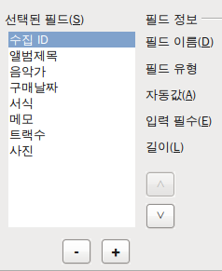

그림 185: 필드 순서 조정
추가/제거
이동
주의 | 선택된 필드 목록 아래쪽에 두 개의 버튼(+/-)이 있습니다.(그림 185) 이 버튼을 이용해 선택된 필드 목록에서 원하는 항목을 추가하거나 제거할 수 있습니다. 하지만 테이블 만들기에 익숙해지기 전까지는 조심스럽게 사용하는 것이 좋습니다.
단계 2 : 필드 유형과 형식 설정하기
이 단계에서는 각 필드의 속성을 설정합니다. 필드를 선택하면 오른편에 필드에 관한 정보가 표시됩니다.(그림 186) 필드를 하나씩 선택하여 아래에서 설명하는 대로 변경합니다.
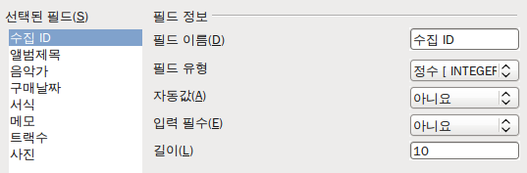그림 186: 필드 유형 변경하기
메모 | 반드시 값을 입력해야 하는 필드는 입력 필수 항목을 예로 변경합니다. 입력 필수 항목이 예로 설정된 필드는 어떤 값이든 반드시 입력을 해야 합니다. 예를 들어 이름 필드의 입력 필수 항목이 예로 설정되었다면, 이름을 반드시 입력해야 합니다. 입력 필수 항목의 기본값은 아니오입니다.
- 수집ID : 자동값 항목을 아니오에서 예로 변경합니다.
- 앨범제목 :
  - 입력 필수 : 모든 음악은 특정 앨범에 속해 있습니다. 따라서 입력 필수 항목을 예로 변경합니다. 앨범명을 모르는 경우가 많다면 아니오로 둡니다.
  - 길이 : 제목 글자 수가 100 자(공백 포함)를 넘는 앨범을 소유하고 있지 않은 한 변경하지 마십시오.
메모 | 베이스에서는 각 필드값의 길이를 필드로 만들 때 지정합니다. 이는 나중에 변경하기 어려우므로 충분한 값을 지정합니다. 텍스트 필드의 필드 형식은 VCHAR입니다. 이 형식은 필드에 실제로 사용된 문자 수만큼만 영역을 사용합니다. 예를 들어 필드에 20글자가 있다면, 필드에 입력 가능한 최대값이 100글자라고 할지라도 20글자만큼의 영역만 사용합니다. 마찬가지로 앨범 제목이 25글자라면, 100글자가 아닌 25글자만큼의 영역만 사용됩니다.
- 음악가 : 기본 설정을 그대로 사용합니다. 단, 모든 곡에는 작곡가가 있으므로 입력 필수 항목을 예로 변경합니다.
- 구매 날짜 : 기본 설정을 그대로 사용합니다. 구입한 날짜를 기억하지 못하는 때도 있으므로 입력 필수 항목은 아니오로 설정합니다.
- 형식 : 입력 필수 항목만 아니오에서 예로 변경합니다.
- 메모 : 변경할 사항이 없습니다.
- 트랙수 : 필드 형식을 아주 작은 정수[TINYINT]로 변경합니다. 그러면 최대 999개의 트랙수를 입력할 수 있습니다. 작은 정수[SMALLINT]를 사용하면 99,999개까지 트랙수를 입력할 수 있습니다.
- 사진 : 기본 설정을 사용합니다.
모든 작업을 완료하였으면 다음 버튼을 누릅니다.
메모 | 베이스에서 각 필드는 필드 유형을 가지며 필드 유형을 반드시 설정해 주어야 합니다. 필드 유형에는 텍스트, 정수, 날짜, 십진수 등이 있습니다. 이름이나 설명과 같은 일반적인 정보를 위한 필드는 텍스트로 설정하고, 가격과 같이 항상 숫자만 입력되는 필드는 십진수나 적당한 숫자 형식으로 설정합니다. 마법사에서 제공하는 필드에는 적절한 필드 유형이 선택되어 있습니다. 따라서 마법사의 예제들을 참고하면 각 필드에 알맞은 유형을 선택할 수 있습니다.
단계 3 : 기본 키 설정하기
- 기본 키 만들기 항목을 선택합니다.
- 하위 옵션에서 기존 필드를 기본 키로 사용을 선택합니다.
- 필드 이름 드롭다운 목록에서 수집ID를 선택합니다.
- 자동 값 항목이 선택되어 있지 않다면 선택합니다.
- 다음 버튼을 누릅니다.
메모 | 기본 키는 테이블 내의 항목(또는 레코드)을 구별하는 유일한 식별자입니다. 예를 들어 같은 주소에 사는 “홍길동”이라는 사람이 두 명이나 세 명쯤 있는 경우, 데이테베이스에서는 이들을 구별할 필요가 있습니다.  이러한 항목들을 구별하는 가장 손쉬운 방법은 각 항목에 고유한 번호를 붙이는 것입니다. 첫 번째 사람은 1번, 두 번째 사람은 2번, 이런 식으로 각 항목에 다른 번호를 붙이면, 항목을 “레코드 ID 172”라는 식으로 부를 수도 있게 됩니다. 위 예제에서 수집ID를 기본 키로 설정하면, 수집ID 필드에는 항목별로 숫자가 자동으로 할당됩니다.
단계 4: 테이블 만들기
- 미리 입력된 테이블 이름을 사용하거나 원하는 이름으로 변경합니다.
- 바로 데이터 삽입 항목이 선택되어 있는지 확인합니다.
- 마침 버튼을 눌러 테이블 마법사를 종료합니다. 그러면 데이터를 입력할 수 있는 창이 열립니다.

기존 테이블을 복사하여 테이블 만들기
음악 시디를 굉장히 많이 갖고 있다면, 각 장르별로 테이블을 만드는 것이 좋을 것입니다. 이런 경우 테이블 마법사를 이용하여 각 테이블을 만들지 않고, 이미 만든 테이블을 복사하여 테이블을 만들 수 있습니다. 테이블을 복사한 다음, 장르에 따라 클래식, 팝, 컨트리 및 웨스턴, 락, 기타 등으로 이름을 변경합니다.
- 데이터베이스 창에서 테이블 아이콘을 선택합니다. 그러면 기존 테이블들이 표시됩니다.
- CD-수집 테이블 아이콘에 마우스 우클릭을 한 뒤, 팝업 메뉴에서 복사하기를 선택합니다.
- 마우스 커서를 아래쪽으로 이동하고, 마우스 우클릭을 하여 팝업 메뉴에서 붙여넣기를 선택합니다. 그러면 테이블 복사 창이 열립니다.
- 테이블 이름을 팝으로 변경하고, 다음 버튼을 누릅니다.
- >> 버튼을 클릭하여 모든 필드를 왼쪽 창에서 오른쪽 창으로 이동시킵니다. 그러고 나서 다음 버튼을 누릅니다.
- 모든 필드에 필요한 설정은 이미 완료된 상태이므로, 아무것도 변경하지 않습니다. 하지만 필요한 경우 변경을 합니다.(주의 참조) 모든 작업을 완료하였으면 만들기 버튼을 눌러 테이블을 만듭니다.
주의 | 테이블 마법사를 이용하여 테이블을 만들었고, 필요한 설정을 모두 완료하였기 때문에 변경할 부분이 많지 않습니다. 필드를 추가하거나 제거할 수 있습니다. 단 필드를 추가하면 모든 레코드에 해당 필드에 대한 값을 입력해야 하므로, 데이터 입력 시간이 길어진다는 점에 유의하십시오. 그리고 필드를 삭제하면 해당 필드에 있는 모든 정보가 사라집니다. 필드 형식을 변경할 때도 데이터의 일부, 또는 전부를 잃을 수 있습니다. 새 테이블을 만들고서 데이터를 입력하기 전에 이름, 길이, 형식 등이 올바른지 확인하십시오.
주의 | 테이블은 간단히 삭제할 수 있습니다. 하지만 테이블을 삭제하면 테이블에 포함된 모든 필드의 정보가 삭제되니 주의하십시오.  테이블을 삭제하려면, 테이블 목록에서 삭제하려는 테이블에 마우스 우클릭을 합니다. 팝업 메뉴에서 삭제하기를 선택합니다. 그러면 정말 삭제할 것인지를 묻는 팝업창이 나타납니다. 예를 선택하면, 테이블과 테이블 내의 모든 데이터가 삭제됩니다.

디자인 보기에서 테이블 만들기
디자인 보기는 새 테이블을 만드는 고급 방법입니다. 이를 이용하면 테이블의 각 필드에 정보를 직접 입력할 수 있습니다. 앞서 만든 차량 경비 데이터베이스의 테이블은 이 방법을 이용하여 만들어 보겠습니다.
메모 | 디자인 보기의 필드 유형과 형식은 테이블 마법사와 개념은 비슷하지만 다릅니다.
첫 번째 테이블은 연료 테이블입니다. 연료ID, 날짜, 연료비용, 연료량, 주행거리계, 지불방법 등의 필드가 필요합니다. 연료비용은 현금과 두 종류의 카드로 계산할 것입니다. 연료량과 주행거리계는 각각 세 자리와 한 자리의 십진수 형식을 갖습니다. 그리고 지불방법의 형식은 텍스트입니다.
- 디자인 보기에서 테이블 만들기를 클릭합니다.
- 연료ID 항목 :
  - 첫 번째 필드 이름에 연료ID를 입력합니다.
  - 필드 형식은 드롭다운 목록에서 정수 [INTEGER]를 선택합니다.(기본값은 텍스트[VARCHAR] 입니다.)
팁 | 단축키를 이용하여 필드 형식을 선택할 수 있습니다. 각 필드 형식의 단축키는 필드 형식 이름의 첫 글자입니다. 같은 글자를 연속해서 누르면 같은 글자로 시작하는 다음 필드 형식이 선택됩니다.  필드 열에 필드 이름을 입력하고 나서 Tab 키를 이용하여 필드 형식 열로 이동합니다. 그리고 단축키를 눌러 필드 형식을 선택합니다. 이 방법은 어떤 글자를 몇 번 눌러야 하는지만 기억하면 되므로 같은 필드 형식을 사용하는 여러 필드를 만들 경우 유용합니다.
  - 창의 아래쪽 부분에 있는 필드 속성을 변경합니다.
자동값을 아니오에서 예로 변경합니다.(그림 187).
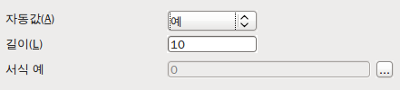그림 187: 필드 속성 영역 (자동값)
  - 연료ID를 기본 키로 설정합니다.
연료ID의 왼쪽에 있는 녹색 삼각형에 마우스 커서를 두고 우클릭을 합니다.(그림 188).
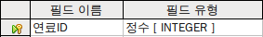그림 188: 기본 키 필드
팝업 메뉴에서 기본 키를 선택합니다. 그러면 녹색 삼각형 옆에 열쇠 모양이 표시됩니다.
메모 | 기본 키의 목적은 단 하나입니다. 그리고 기본 키 필드의 이름은 아무 이름이나 사용할 수 있습니다. 다만 여기서는 기본 키가 어떤 테이블에 속한 것인지를 알아볼 수 있도록 연료ID라는 이름을 사용합니다.
- 다른 모든 항목 :
  - 첫 번째 열에 필드 이름을 입력합니다.(필드 이름 열)
  - 각 필드의 필드 형식을 선택합니다.
    - 날짜 필드는 날짜 [DATE]를 사용합니다.(D 키를 눌러 선택합니다.)
- 지불방법 필드는 기본값인 텍스트 [VARCHAR]를 사용합니다.
    - 그 외 다른 필드들은 모두 수 [NUMERIC] 형식을 사용합니다.(N 키를 눌러 선택합니다.)
  - 필드 속성을 선택합니다. (그림 189)
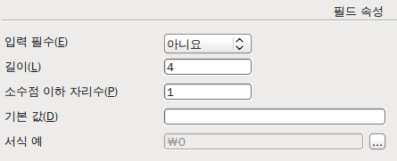

그림 189: 필드 속성 영역
필드 형식
예제
연료비용, 연료량, 주행거리계 필드는 필드 속성을 변경합니다.(그림 189)
    - 연료량 : 길이를 4로, 소수점 이하 자리수는 1로 변경합니다.(한국에서는 리터 단위로 구매하며, 일반적으로 최대 적재량은 100리터 이하입니다.)
- 주행거리계 : 길이를 10으로, 소수점 이하 자리수는 1로 변경합니다.
- 연료비용 : 길이를 6으로, 소수점 이하 자리수는 0으로 변경합니다. 형식 예제 버튼(그림 189)을 클릭하여 필드 형식 창(그림 190)을 엽니다. 통화 분류에서 원하는 형식을 선택합니다.
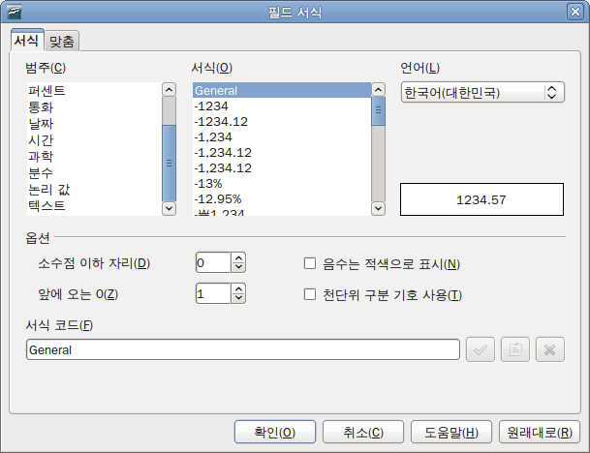그림 190: 필드 형식 옵션
- 각 필드에 같은 작업을 반복합니다.
- 다른 형식 옵션을 사용하려면 필드 속성 영역의 형식 예제 버튼을 클릭합니다.(그림 189)
- 설명 열에는 아무 내용이나 들어갈 수 있으며 비워두어도 무방합니다.(그림 191)
- 파일 > 닫기 메뉴를 이용하여 테이블을 저장하고 닫습니다. 테이블 이름은 연료라고 입력합니다.
같은 방법으로 휴가 테이블을 만듭니다. 휴가 테이블의 필드와 필드 형식은 그림 191와 같습니다. 테이블을 닫기 전에 날짜 필드를 기본 키로 설정하였는지 확인합니다.(날짜 필드 왼쪽의 회색 상자에 마우스 우클릭을 하고, 팝업 메뉴에서 기본 키를 선택합니다.) 필드 설정을 완료하면 테이블 이름을 휴가로 입력하고 저장합니다.
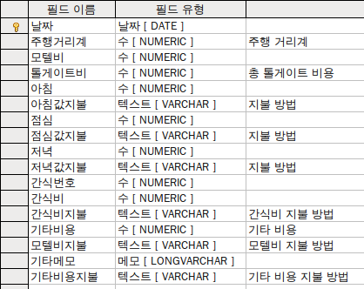그림 191: 설명 열 입력 예제

목록 상자를 위한 테이블 만들기
여러 필드에 같은 정보가 사용되는 경우, 각 정보에 대한 테이블을 만들어 사용하면 좋습니다. 각 테이블은 정보 필드와 ID 필드를 갖습니다.
주의 | 목록 상자를 위한 테이블은 정보 필드가 첫 번째에 위치하고, 그다음에 ID 필드가 와야 합니다. 순서가 뒤바뀌면 잘못된 결과가 도출됩니다. 예제에서는 지불 테이블에 이름과 ID 필드를 생성하였습니다. 이름 필드에는 정규, 지희, 현금을, ID 필드에는 각각 0, 1, 2를 입력합니다. 첫 번째에 이름 필드를 위치시키면 연료 테이블의 지불 필드에 이름들이 표시되지만, ID 필드를 첫 번째에 두면, 지불 필드에 이름대신 0, 1, 2가 표시됩니다.
- 244페이지의 “디자인 보기에서 테이블 만들기” 과정을 따라 방법과 지불ID 필드를 가진 테이블을 만듭니다. 지불ID 필드의 자동값 항목이 예로 설정되어 있는지 확인합니다. 그리고 지불ID 필드를 기본 키로 설정합니다.(그림 192)
- 테이블을 지불 방법이라는 이름으로 저장합니다.
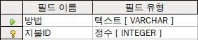그림 192: 디자인 보기에서의 테이블
메모 | 같은 필드를 가진 테이블을 여러 개 만들려면, 테이블 하나를 만든 후에 복사하여 다른 테이블을 만듭니다.(243페이지의 “기존 테이블을 복사하여 테이블 만들기” 참조)

목록 테이블에 데이터 추가하기
목록 테이블에는 양식(form)이 필요하지 않습니다. 대신 데이터를 테이블에 직접 입력합니다. 여기서는 은행 카드를 가진 두 사람과 현금을 이름으로 사용하였습니다.
- 데이터베이스 창에서 테이블 아이콘을 클릭합니다.(그림 184) 지불 방법 테이블에 마우스 우클릭을 하고, 팝업 메뉴에서 열기를 선택합니다.
  - 첫 번째 행에 정규를 입력합니다. 탭 키를 이용하여 다음 행으로 이동합니다.
  - 두 번째 행에 지희를 입력합니다.
  - 세 번째 행에 현금을 입력합니다.
- 테이블을 저장하고 창을 닫습니다.
팁 | Enter 키를 이용하여 필드를 이동할 수도 있습니다. 이 예제에서 이름 필드에 정규를 입력하고 Enter 키를 누르면 ID 필드로 이동합니다. 그리고 다시 Enter 를 누르면 두 번째 이름 필드로 이동합니다.  또한 아래 화살표를 이용하여 행을 이동할 수 있습니다.
메모 | 지불ID 필드에는 Enter 키를 눌러 다음 행으로 이동하기 전까지 <자동 필드>라는 문구가 표시됩니다. 그리고 다음 행으로 이동하면 0, 1, 2 등으로 연속된 번호가 자동으로 매겨집니다.

보기 화면(view) 만들기
보기 화면은 쿼리입니다. 따라서 보기 화면 만들기 및 사용법에 대한 자세한 내용은 쿼리 만들기 절에서 설명할 것입니다.
그림 193: 휴가 테이블의 일부 필드 보기 화면
보기 화면은 테이블이기도 합니다. 이 테이블의 필드는 데이터베이스에 있는 테이블의 필드를 참조합니다. 이 화면을 통해 필드가 속해 있는 테이블과 상관없이 필드값을 확인할 수 있습니다. 보기 화면은 그림 193과 같이 한 테이블의 여러 필드를 참조하기도 하고, 그림 194처럼 여러 테이블의 필드를 참조하기도 합니다.
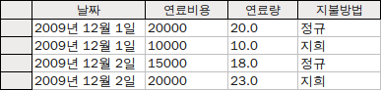그림 194: 연료 테이블과 지불 방법 테이블의 필드 보기 화면
주의 | 보기 화면에는 일반 테이블처럼 데이터를 입력할 수 없습니다. 보기 화면에 표시되는 데이터는 기존 테이블에 입력된 데이터입니다.

관계 정의하기
지금까지 만든 테이블 간에는 어떤 관계가 있을까요? 이제 문서의 처음에 했던 질문과 대답을 참고하여 테이블 간의 관계를 정의합니다.
우선 휴가 중에 사용한 모든 비용을 일별로 계산할 것입니다. 사용한 비용에 관한 내용은 대부분 휴가 테이블에 있습니다. 하지만 구매한 연료에 대한 비용은 휴가 테이블이 아닌 연료 테이블에 있습니다. 이 두 테이블을 날짜 필드를 이용하여 연결합니다. 연료 테이블에는 날짜별로 많은 항목이 존재하기 때문에 휴가 테이블과 연료 테이블의 관계는 일대다(1:n) 관계가 됩니다.
휴가 테이블에는 지불 방법과 관련된 여러 필드가 있습니다. 그리고 지불 방법 테이블에 각 지불 방법과 관련된 항목들이 하나씩 있습니다. 따라서 휴가 테이블의 필드는 지불 방법 테이블의 항목들과 일대일(1:1)의 관계를 같습니다. 휴가 테이블 외에 다른 테이블에도 지불 방법에 관한 필드들이 포함되어 있습니다. 이러한 테이블들은 지불 방법 테이블과 각각 1:1 관계를 갖습니다.

지불 방법 테이블에는 고정 목록만 존재하기 때문에 지불 방법 테이블과 지불 방법 테이블의 항목이 사용된 다른 테이블에 있는 필드와의 관계는 따로 정의하지 않습니다. 이는 나중에 양식을 이용하여 할 것입니다.
연료 테이블과 정비 테이블은 관계가 거의 없습니다. 날짜 필드와 주행거리계 필드를 공통으로 갖고 있지만, 정기적으로 기름을 넣고 정비를 받지 않는 이상 특별한 관계를 찾기 어렵습니다.
팁 | 데이터베이스를 만들 때 어떤 테이블들이 서로 관계가 있는지, 어떤 관계가 있는지를 결정해야 합니다.
- 도구 > 관계 메뉴를 이용하여 관계를 정의합니다. 메뉴를 선택하면 차량 경비 – OpenOffice.org Base: 관계 디자인 이라는 창이 열립니다.(그림 195) 이 창에서 테이블 추가 아이콘과 새 관계 아이콘을 사용합니다.
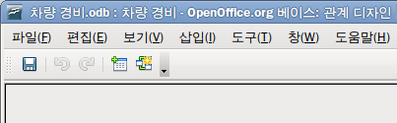

그림 195: 관계 디자인 창
테이블 추가하기
새 관계 만들기 아이콘
- 테이블 추가 아이콘을 클릭합니다. 그러면 테이블 추가 창이 열립니다.
- 다음 방법 중 하나를 이용하여 관계 디자인 창에 테이블을 추가합니다.
  - 테이블 이름을 더블 클릭합니다. 여기서는 휴가 테이블과 연료 테이블을 더블 클릭합니다.
  - 또는 테이블 이름을 클릭하고 추가 버튼을 누릅니다.
- 원하는 테이블을 추가하고 닫기 버튼을 누릅니다.(그림 251)
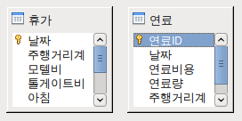그림 196: 추가된 테이블 목록
- 휴가 테이블과 연료 테이블의 관계를 정의합니다. 두 가지 방법 중 하나를 사용합니다.
  - 연료 테이블의 날짜 필드를 클릭하고 휴가 테이블의 날짜 필드로 드래그합니다. 마우스 버튼을 놓으면 두 날짜 필드가 선으로 연결됩니다.(그림 197)
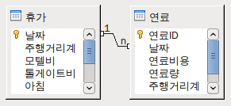그림 197: 1:n 관계 지정
  - 또는 새 관계 아이콘을 클릭합니다. 그러면 관계 창이 열립니다.(그림 198) 추가한 두 테이블이 관련 필드 부분에 표시되어 있습니다.
    - 관련 필드 부분에서 연료 항목의 드롭다운 메뉴를 클릭합니다.
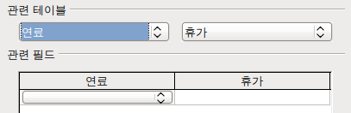그림 198: 테이블 간의 관계 설정하기
- 연료 테이블 목록에서 날짜를 선택합니다.
- 오른쪽의 휴가 항목의 셀을 선택합니다. 그러면 드롭다운 목록에 휴가 테이블의 필드들이 표시됩니다.
- 휴가 테이블 목록에서 날짜를 선택합니다.(그림 199)
    - 확인 버튼을 누릅니다.
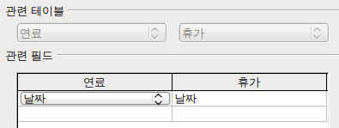그림 199: 하나의 관계로 선택된 필드
- 관계 창 아래쪽에 있는 업데이트 옵션과 삭제 옵션을 변경합니다.
  - 두 테이블의 날짜 필드를 연결한 선에 마우스 우클릭을 합니다.
  - 팝업 메뉴에서 편집을 선택하여 관계 창을 엽니다.(그림 200)
  - 계단식 업데이트를 선택합니다.
  - 계단식 삭제를 선택합니다.
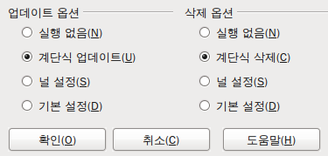그림 200: 업데이트 옵션과 삭제 옵션 부분
이 옵션들은 꼭 필요한 것은 아니지만 유용합니다. 이 옵션을 이용하면 다른 테이블과 관계가 정의된 테이블을 업데이트하거나 테이블의 필드를 삭제할 수 있습니다.

데이터베이스 양식(form) 만들기
데이터베이스는 데이터를 저장하는 데 사용됩니다. 하지만 어떻게 데이터베이스에 데이터를 입력할까요? 여기에 사용되는 것이 양식입니다. 데이터베이스 언어에서 양식은 사용자로부터 데이터를 입력받거나 편집하기 위한 부분입니다.
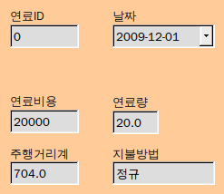그림 201: 간단한 양식의 필드 | 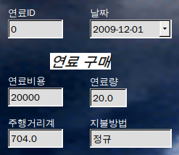그림 202: 부가 요소들이 추가된 간단한 양식
간단한 양식은 한 테이블의 필드들로 구성됩니다.(그림201) 그리고 복잡한 양식을 더 많은 내용들을 포함하고 있습니다. 양식에 텍스트, 그림, 선택 상자 등 여러 요소를 추가할 수 있습니다. 그림202은 그림201와 같은 테이블에 텍스트 레이블(연료구매), 목록 상자(지불방법), 배경 그림 등을 추가한 모습입니다.

마법사를 이용하여 양식 만들기
양식 마법사를 이용하여 CD 수집 양식과 휴가 양식을 만들어 보겠습니다. CD 수집 양식은 간단한 양식으로 만들 것이고, 휴가 양식은 하위 양식을 가진 양식으로 만들 것입니다. 그리고 CD 수집 양식을 수정해 보도록 하겠습니다.
데이터베이스 창(그림 184)에서 양식 아이콘을 클릭합니다. 그리고 마법사를 이용하여 양식 만들기를 더블 클릭하여 마법사를 호출합니다.(그림 203) 간단한 양식을 다음 과정 중 일부만으로 만들 수 있고, 복잡한 양식은 전 과정을 모두 따라 해야 합니다.
단계 1: 필드 선택하기
- 테이블 또는 쿼리 부분의 드롭다운 목록에서 휴가 테이블을 선택합니다. 그러면 휴가 테이블에 있는 필드가 사용 가능한 필드에 표시됩니다.
- 이중 화살표를 클릭하여 모든 필드를 양식 필드 목록으로 이동시킵니다. 그리고 다음 버튼을 누릅니다.
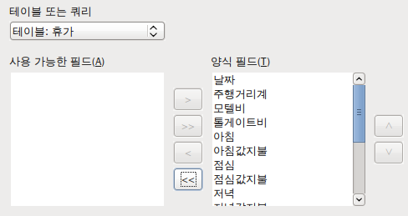그림 203: 양식 마법사
단계 2: 하위 양식 만들기
앞서 설정한 연료 테이블과 휴가 테이블의 관계를 사용합니다. 정의된 관계가 없다면 단계 4에서 설정할 것입니다.
- 하위 양식 추가 항목의 선택 상자를 클릭합니다.
- 기존 관계를 기반으로 하는 하위 양식을 선택합니다.
- 추가할 관계 부분에 표시된 연료 테이블(그림 204)을 선택하고 다음 버튼을 누릅니다.
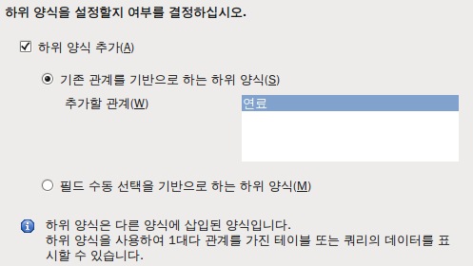그림 204: 하위 양식 추가하기
단계 3: 하위 양식 필드 추가하기
단계 1과 같은 단계입니다. 단 하위 양식에서는 모든 필드를 사용하지 않고 필요한 필드만 사용합니다.
- 테이블 또는 쿼리 부분에서 연료 테이블을 선택합니다.
- >> 버튼을 이용하여 모든 필드를 오른쪽으로 이동시킵니다.
- 양식 필드에서 연료ID 필드를 클릭합니다.
- < 버튼을 이용하여 연료ID 필드를 다시 왼쪽으로 이동시킵니다.(그림 205)
- 다음 버튼을 누릅니다.
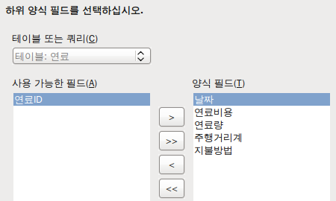그림 205: 하위 양식의 필드 선택하기
단계 4: 조인된 필드 가져오기
이 단계는 정의된 관계가 없는 테이블이나 쿼리를 위한 단계입니다. 정의된 관계가 있는 경우 이 단계가 생략됩니다. 이 문서에서 만드는 예제에서는 하루 동안 발생한 모든 비용을 양식과 하위 양식에 모두 사용할 것이므로, 두 테이블의 날짜 필드를 조인합니다.(그림 206)
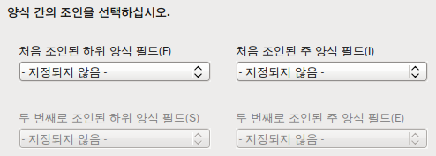그림 206: 하위 양식과 주 양식 간에 조인된 필드 선택
- 첫 번째 조인된 하위 양식 필드 목록에서 날짜를 선택합니다. 이 날짜 필드는 연료 테이블의 날짜 필드로 기본 키가 아니고 외래 키(foreign key)입니다.
- 첫 번째 조인된 주 양식 필드 목록에서 날짜를 선택합니다. 이 날짜 필드는 휴가 테이블의 날짜 필드로, 휴가 필드의 기본 키입니다. 이어 다음 버튼을 누릅니다.
메모 | 두 테이블의 여러 필드에 대한 관계를 정의할 수도 있습니다. 이러한 관계를 만드는 방법은 베이스 안내서를 참조하십시오.
주의 | 두 테이블에서 관계를 정의할 필드는 같은 필드 형식을 가지고 있어야 합니다. 위의 예에서는 두 테이블에서 각각 날짜[DATE] 형식을 가진 날짜 필드를 선택하였습니다.  한 쌍의 필드를 선택하여 관계를 정의하든 여러 필드 쌍을 선택하든 다음 조건을 만족해야 합니다.  - 하위 양식에 테이블의 기본 키를 사용할 수 없습니다.(연료ID 필드 사용 불가)  - 조인된 필드는 같은 필드 형식을 가져야 합니다.  - 주 양식의 필드에 테이블의 기본 키 필드가 포함되어 있어야 합니다.(휴가 테이블의 기본 키 필드인 날짜 필드 필수)
단계 5: 컨트롤 배열하기
- 주 양식 배치 : 종란식 - 위쪽에 레이블을 클릭합니다. 이 경우 필드 위쪽에 레이블이 표시됩니다.
- 하위 양식 배치 : 데이터 시트로 를 클릭합니다. 그러면 스프레드시트 형식에 레이블이 열 머리로 표시되고 필드가 항목으로 표시됩니다. 다음 버튼을 누릅니다.
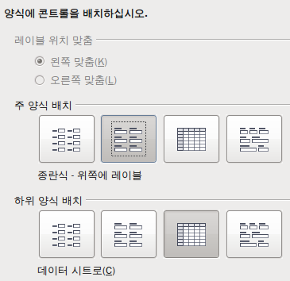그림 207: 컨트롤 배치
메모 | 양식의 컨트롤은 레이블과 필드로 구성되어 있습니다. 양식을 만드는 이 과정에서는 컨트롤의 레이블과 필드를 관계의 어느 부분에 위치시킬 것인지에 대해 다룹니다. 그림 207에 예가 나와 있습니다. 왼쪽에서 오른쪽으로 종란식 - 왼쪽에 레이블, 종란식 - 위쪽에 레이블, 데이터 시트로, 블럭 내 - 위쪽에 레이블입니다.
단계 6: 데이터 항목 설정하기
특별한 이유가 없는 한 기본값을 사용합니다. 다음 버튼을 누릅니다.
단계 7: 스타일 적용하기
- 스타일 적용 목록에서 원하는 색상을 고릅니다. 예제에서는 색상 팔레트의 오렌지4에 해당하는 베이지를 선택하였습니다.
- 필드 테두리를 선택합니다. 예제에서는 3-D 모양을 선택하였습니다.
- 다음 버튼을 누릅니다.
단계 8: 이름 설정하기
- 양식의 이름을 입력합니다. 예제에서는 휴가라고 입력하였습니다.
- 아래쪽의 양식 수정 라디오 버튼을 클릭합니다.
- 마침 버튼을 누릅니다. 그러면 양식이 편집 모드로 열립니다.

양식 수정하기
이제 컨트롤의 위치를 변경하고, 배경에 그림을 삽입해 보겠습니다. 그리고 지불 방법 필드의 레이블을 변경하고 필드를 목록 상자로 변경할 것입니다.
먼저 다음 10단계의 과정을 통해 무엇을 어떻게 변경할지 결정합니다.
- 주 양식의 날짜 필드에는 드롭다운 목록이 필요합니다. 그리고 일, 주, 월, 연도 등을 표시할 수 있도록 길게 만들어야 합니다.
- 지불 필드는 짧게 만들 것입니다.(모든 필드에 지불이라는 단어가 중복됨)
- 컨트롤을 음식, 연료, 연료 하위 양식, 기타 등으로 분류할 것입니다.
- 일부 레이블을 변경할 것입니다. 너무 짧은 단어는 알기 편하게 단어를 추가하고, 너무 긴 단어는 약자 등을 사용하여 짧게 줄일 필요가 있습니다.
- 점심, 저녁, 모텔, 톨게이트 비용을 제외한 나머지 항목의 필드와 레이블의 길이를 조정할 것입니다. 하지만 모양새를 다듬기 위해 다른 항목을 변경할 수도 있습니다.
- 지불이라는 이름으로 끝나는 모든 항목을 목록 상자로 만들고, 목록 상자에 지불 방법 테이블의 항목들을 넣을 것입니다.
- 메모 필드는 상하로 더 길게 만들고, 위치를 이동할 것이 좋을 것입니다.
- 하위 양식의 날짜와 지불 방법 열은 주 양식과 비슷하게 변경할 것입니다.
- 주 양식의 각 그룹에는 머리글이 필요합니다.
- 배경을 그림으로 변경할 것입니다. 배경 그림에 따라 일부 레이블을 읽기 편하게 변경하고, 머리글의 색상도 변경할 것입니다.
아래는 이 과정에서 필요한 주요 사항들입니다. 주 양식의 컨트롤은 레이블과 필드로 구성됩니다. 때에 따라 컨트롤 전체를 변경하기도 하고, 레이블이나 필드 중 하나만 변경하기도 할 것입니다. 그리고 여러 컨트롤을 묶어 작업하기도 할 것입니다.
- 레이블이나 필드를 클릭하면 컨트롤 전체가 선택됩니다. 선택된 컨트롤은 테두리에 녹색점이 표시됩니다.(그림 273) 선택된 컨트롤을 마우스로 드래그하여 원하는 지점으로 이동시킬 수 있습니다.
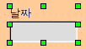그림 208: 컨트롤 선택하기
- 레이블이나 필드를 Control+클릭 하면 클릭한 레이블이나 필드만 선택됩니다.(그림 271)
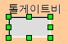그림 209: 컨트롤의 필드 선택하기
- Tab 키를 이용하여 레이블과 필드의 선택을 전환할 수 있습니다.
- 컨트롤 그룹의 이동은 컨트롤 하나를 이동하는 것과 비슷합니다.
  - 이동할 컨트롤의 왼쪽 위 끝 필드를 클릭하여 선택합니다.
  - 마우스로 드래그하여 컨트롤 그룹을 선택합니다.
마우스로 드래그하면 선택된 범위를 나타내는 점선 상자가 표시됩니다. 이 점선 상자 내에 선택하려는 모든 컨트롤이 완전하게 들어가도록 충분히 크게 드래그를 합니다.
  - 선택된 컨트롤 그룹의 테두리에는 녹색 조절점이 표시됩니다.(그림 272)
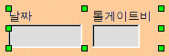그림 210: 여러 컨트롤 선택하기
  - 마우스 커서를 선택한 컨트롤의 필드로 이동하면 커서가 이중 화살표로 바뀝니다.(그림 269)
그림 211: 이중 화살표
  - 이제 마우스로 컨트롤 그룹을 드래그하여 원하는 저점으로 이동합니다.
날짜 필드를 수정하기 전에 점심 컨트롤과 톨게이트 비용 컨트롤을 오른쪽으로 5cm(2인치) 정도 이동합니다.
팁 | 디자인 도구 모음에서 그리드에 맞춤, 이동시 안내선 표시 옵션을 켜고, 컨트롤의 크기나 위치를 변경하는 것이 좋습니다. 이 옵션을 이용하여 컨트롤을 원하는 자리에 정확하게 배치할 수 있습니다. 눈금자를 활용하는 것도 좋습니다.(도구 > 옵션 > OpenOffice.org Writer > 보기)  양식은 라이터에서 작성됩니다. 따라서 라이터에서 사용할 수 있는 기능들을 모두 사용할 수 있습니다.
메모 | 이 문서에서는 치수 단위로 센티미터(cm)를 사용할 것입니다. 센티미터를 이용하면, 컨트롤의 크기나 위치를 인치를 이용하는 것보다 정확하게 변경할 수 있습니다. 눈금자의 치수 단위를 변경하려면 눈금자에 마우스 우클릭을 하고, 팝업 메뉴에서 센티미터를 선택합니다.  사실 여기서 중요한 것은 치수 단위의 종류가 아닌 컨트롤, 레이블, 필드를 정확하게 배치하는 것입니다. 따라서 자신에게 편한 치수 단위를 사용하면 됩니다.
단계 1: 날짜 필드 변경하기
- 날짜 필드를 Control+클릭 하여 선택합니다.(그림 271)
- 마우스 커서를 오른쪽 녹색 조절점으로 이동하면 커서가 화살표로 바뀝니다.(그림 270)
- 마우스 이용하여 필드 너비를 6cm로 변경합니다. 이동 시 표시되는 안내선을 이용하여 정확한 지점을 확인합니다.
그림 212: 화살표
- 양식 컨트롤 도구 모음에서 컨트롤 아이콘을 클릭합니다.(그림 213에서 빨간색으로 표시된 아이콘) 그러면 필드의 각 속성을 변경할 수 있는 속성: 날짜 필드 창이 열립니다.
그림 213: 양식 컨트롤 도구 모음
  - 날짜 형식 속성을 기본값인 표준(짧게)에서 표준(길게)로 변경합니다.
  - 스크롤 바를 내려 드롭다운 속성을 찾습니다. 이 속성의 값을 아니오에서 예로 변경합니다.
팁 | 날짜 필드의 실제 모습을 확인하려면 디자인 모드 적용/적용 안함 아이콘(양식 컨트롤 도구 모음(그림 213)의 두 번째 아이콘)을 클릭합니다. 이 기능을 이용해 작업 도중에 작업한 결과를 확인할 수 있습니다.
단계 2: 필드 너비 줄이기
지불이라는 레이블을 가진 필드들은 너무 길므로 적당한 크기로 줄이겠습니다.
- 아침값지불 필드를 Control+클릭하여 선택합니다.(그림 214)
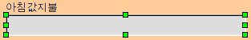그림 214: 필드 선택하기
- 마우스 커서를 오른쪽의 녹색 조절점으로 가져가면 커서가 화살표로 변합니다.
- 조절점을 드래그하여 필드의 크기를 2.5cm로 변경합니다.
팁 | 디자인 서식 도구 모음에서 그리드에 맞춤, 이동시 안내선 표시 항목을 선택하고 필드 크기를 조정하면, 필드 너비를 정확하게 조절할 수 있습니다.
- 같은 방법으로 점심값지불, 저녁값지불, 간식값지불, 모텔비지불, 기타비용지불 필드의 크기를 줄입니다.
단계 3: 컨트롤을 분류하여 그룹짓기
이제 컨트롤들을 그림 215과 같이 이동시킬 것입니다.
- 첫 번째 컨트롤을 클릭하여 원하는 지점으로 이동시킵니다. 선택된 컨트롤의 테두리에는 여덟 개의 녹색 조절점이 표시됩니다.
- 마우스 커서를 컨트롤의 레이블이나 필드로 가져가면 커서가 이중 화살표로 바뀝니다.(그림 269)
- 이제 컨트롤을 원하는 지점으로 이동시킵니다.
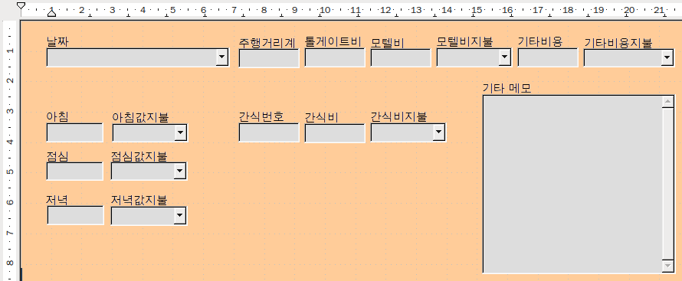그림 215: 컨트롤 배치하기
주의 | 컨트롤을 이동할 때 Control+클릭 으로 선택하면, 컨트롤 전체가 아닌 필드나 레이블만 선택되어 이동하게 됩니다. 따라서 단순 클릭으로 컨트롤 전체를 선택하고 나서 이동시켜야 합니다.
- 같은 방법으로 나머지 컨트롤을 그림 215과 같이 이동시킵니다.
메모 | 다른 방법을 이용해 컨트롤의 위치를 변경할 수도 있습니다. 하지만 이 방법은 고급 기능으로 이 문서가 아닌 베이스 안내서에 설명되어 있습니다.
단계 4: 레이블 변경하기
필드명은 한 단어이어야 하지만, 필드 레이블에는 여러 단어를 사용할 수 있습니다. 다음 과정을 통해 레이블의 텍스트를 변경합니다.
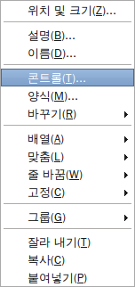그림 216: 문맥 메뉴
- 간식번호 레이블을 Control+클릭 하여 선택합니다. 그리고 다음 방법 중 하나를 실행합니다.
  - 간식번호 레이블에 마우스 우클릭을 합니다.
    - 문맥 메뉴(그림 268)에서 컨트롤을 선택합니다. 그러면 속성: 레이블 필드 창이 열립니다. 이 창에는 선택한 레이블의 모든 속성이 포함되어 있습니다.
- 레이블 항목에서 간식번호를 간식 번호로 변경합니다.(한 단어에서 두 단어로 변경(그림 217))
- 속성 창을 닫습니다.
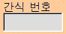그림 217: 여러 단어로 된 레이블
  - 또는 양식 컨트롤 도구 모음에서 컨트롤 아이콘(그림 218)을 선택하여 같은 작업을 진행합니다.
그림 218: 양식 컨트롤 도구 모음
- 같은 방법으로 아침값지불을 아침값 지불로, 점심값지불을 점심값 지불로, 저녁값지불을 저녁값 지불로, 모텔비지불을 모텔비 지불로, 기타비용지불을 기타 비용 지불로, 기타메모를 기타 메모로 변경합니다.
- 속성 창을 닫습니다.
팁 | 속성 창에 있는 모든 항목을 변경할 수 있습니다. 예를 들어 정렬을 왼쪽에서 가운데로 변경하거나, 레이블의 단어로 레이블 중앙으로 정렬할 수 있습니다. 시간이 허락된다면 여러 속성을 변경하여 실제로 어떻게 변경되는지 확인해 보십시오.
단계 5: 레이블과 필드 너비 변경하기
이제 아침, 점심, 저녁, 주행거리계, 간식 번호, 톨게이트 비용, 간식 비용, 모텔, 기타 비용 필드의 너비를 모두 2cm로 변경해 보겠습니다. 단계 2에서 지불 관련 필드의 너비를 모두 변경하였는데, 그 중 기타 비용 지불 필드를 3cm로 다시 변경합니다.
- 아침 항목의 필드를 선택합니다. 선택된 필드의 테두리에 여덟 개의 녹색 조절점이 표시됩니다.
- 마우스 커스를 가운데 녹색 조절점으로 이동하면 커서가 화살표로 바뀝니다.
- 안내선을 참조하면서 커서를 드래그하여 필드의 크기를 변경합니다.
- 같은 방법으로 다른 필드의 크기를 변경합니다.
단계 6: 다른 필드로 교체하기
이 단계에서는 지불 방법 필드를 목록 상자로 변경할 것입니다. 그러면 지불 방법을 일일이 입력하지 않고, 지불 방법 테이블에 있는 지불 방법 중에 하나를 선택하여 입력할 수 있습니다. 각 지불 방법의 첫 글자가 다른 경우, 자동 완성 기능을 이용하여 첫 글자만 입력하여 지불 방법을 입력할 수도 있습니다.
- 아침 지불 필드를 Control+클릭하여 선택합니다. 그러면 필드 테두리에 녹색 조절점이 표시됩니다.(그림 219)
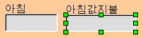그림 219: 컨트롤의 필드 선택하기
- 선택한 필드에 마우스 우클릭을 하고, 팝업 메뉴에서 바꾸기 > 목록 상자를 선택합니다.(그림 268는 바꾸기 메뉴가 표시된 팝업 메뉴이고, 그림 220은 바꿀 수 있는 필드 목록입니다.)
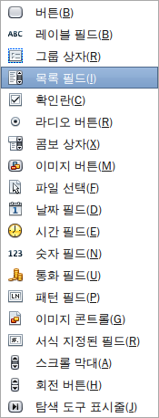그림 220: 필드 바꾸기
- 양식 컨트롤 도구 모음에서 컨트롤 아이콘(그림 218)을 클릭하여 속성 창을 엽니다.
- 일반 탭에서 스크롤바를 내려 드롭다운 항목을 선택합니다. 드롭다운 항목의 값을 아니오에서 예로 변경합니다.(그림 221)
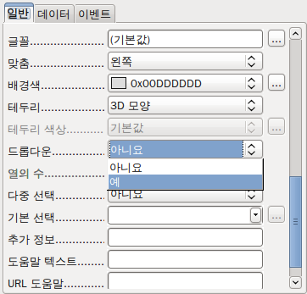그림 221: 선택 가능한 옵션이 표시된 드롭다운 목록
- 데이터 탭을 선택합니다.
  - 목록 내용의 유형 항목의 값을 Sql로 변경합니다.
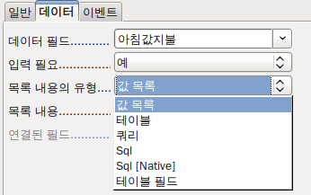그림 222: 드롭다운 목록의 목록 내용 형식
  - 목록 내용 항목에 다음과 같이 입력합니다.
SELECT "방법", "방법" FROM "지불 방법"
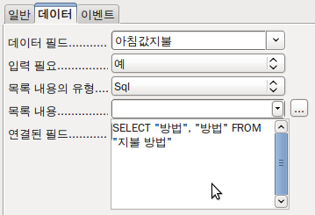그림 223: 지불 방법 필드의 목록 내용
팁 | 정확한 입력을 위해 목록 내용을 직접 입력하지 말고, SELECT "방법", "방법" FROM "지불 방법" 을 복사해 목록 내용 항목에 붙여 넣는 것이 좋습니다.
메모 | 위에서 목록 내용에 입력한 것은 SQL 명령입니다. 대문자로 쓰여진 SELECT 와 FROM은 명령어입니다. SELECT 명령어 뒤에는 큰 따옴표로 둘러싼 필드 이름과 필드 별칭(alias)이 필요합니다. 여기서는 필드 이름과 별칭이 같습니다. FROM 명령어 뒤에는 필드가 속한 테이블 이름이 필요합니다. 테이블 이름이 한 단어일 경우에는 따옴표를 붙이지 않아도 되지만, 여러 단어일 경우에는 테이블 이름 앞뒤에 따옴표를 붙여야 합니다.
  - 같은 방법으로 점심, 저녁, 모텔, 간식, 기타 항목의 지불 필드를 변경합니다. 최종적으로 그림 224와 같은 모습으로 만듭니다. 메모 컨트롤을 변경하는 방법은 다음 단계에서 설명할 것입니다.
  - 속성 창을 닫습니다.
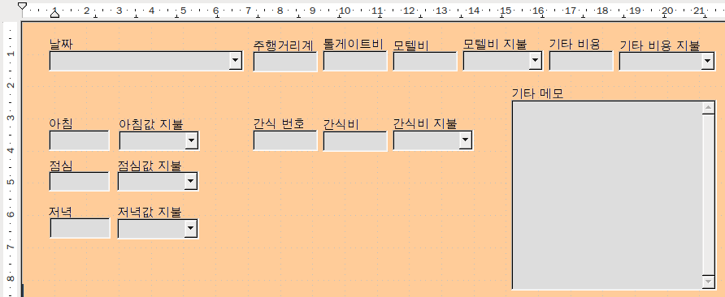그림 224: 주 양식의 컨트롤 배치
단계 7: 메모 필드 변경하기
그림 224와 같이 메모 컨트롤을 옮겨 보겠습니다. 우선 메모 필드에 세로 스크롤바를 추가하여 필요한 경우 더 많은 내용을 입력할 수 있게 합니다.
- 메모 필드를 Control+클릭하여 선택합니다. 그러면 메모 필드의 테두리에 녹색 조절점이 표시됩니다.
- 양식 컨트롤 도구 모음에서 컨트롤 아이콘을 선택하여 속성 창을 엽니다.(그림 225)
- 스크롤바를 내려 텍스트 유형 항목을 찾습니다. 텍스트 유형 항목의 값을 여러 줄로 바꿉니다.
- 그 아래에 있는 스크롤바 항목의 값을 없음에서 세로로 변경합니다.
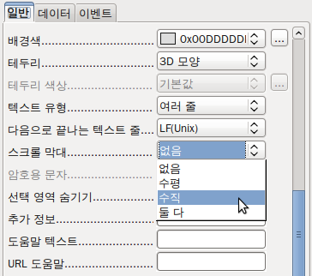그림 225: 속성 창의 스크롤바 항목 선택
- 속성 창을 닫습니다.
- 메모 필드의 길이를 변경합니다.
  - 마우스 커서를 메모 필드의 아래쪽에 있는 녹색 조절점으로 이동합니다. 그러면 마우스 커서가 세로 화살표로 바뀝니다.
  - 마우스를 드래그하여 필드의 길이를 6cm로 변경합니다.
단계 8: 하위 양식의 레이블과 필드 변경하기
날짜 열은 좀 더 넓으면 좋을 것 같고, 지불방법 열의 필드는 목록 상자로 변경하는 것이 좋을 것 같습니다. 그리고 지불방법 열의 레이블을 두 단어로 바꿔보겠습니다.
지불방법 열 변경:
- 지불방법 레이블에 마우스 우클릭을 하여 팝업 메뉴를 호출합니다.(그림 226)
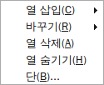그림 226: 하위 양식의 컨트롤 수정과 관련된 팝업 메뉴
- 팝업 메뉴에서 바꾸기를 선택하고, 하위 메뉴에서 목록 상자를 선택합니다.
- 다시 지불방법 레이블에 마우스 우클릭을 하여 팝업 메뉴를 호출합니다.
- 팝업 메뉴에서 행을 선택하여 속성 창을 엽니다.(그림 267)
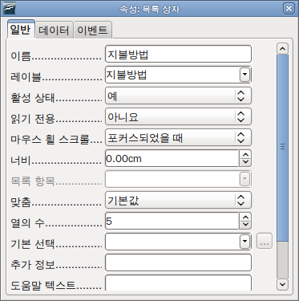그림 227: 하위 양식의 컨트롤 속성 창
- 레이블 항목에서 지불방법을 지불 방법으로 변경합니다.
- 데이터 탭을 클릭합니다.
- 목록 내용의 유형 항목에서 Sql을 선택합니다.
- 목록 내용에 다음과 같이 입력합니다.
SELECT "방법", "방법" FROM "지불 방법"
- 속성 창을 닫습니다.
팁 | 단계 6: 다른 필드로 교체하기의 5번째 과정에 좀 더 자세한 설명이 있습니다.
단계 9: 그룹에 머리글 추가하기
- Enter 키를 이용하여 머리글을 삽입할 위치로 커서를 이동시킵니다. 여기서는 날짜 컨트롤과 아침 컨트롤 사이에 머리글을 삽입할 것입니다.
- 서식 도구 모음의 스타일 적용에서 제목 2를 선택합니다.
그림 228: 사용할 수 있는 스타일 목록
- 스페이스바를 이용하여 머리글이 시작할 위치로 커서를 이동시킵니다.
- 아침 부분의 가운데 즈음에 식사라고 입력합니다.
- 이번엔 간식 부분으로 이동하여 간식이라고 입력합니다.
- Enter 키를 이용하여 저녁 항목과 하위 양식 사이로 커서를 이동시킵니다.
- 스페이스바를 눌러 하위 양식의 가운데로 커서를 이동시킵니다.
- 제목 2 스타일을 적용하고 연료 데이터라고 머리글을 입력합니다.
메모 | 스타일 사용법을 알고 있다면, F11 키를 눌러 스타일 및 서식 창을 엽니다. 단락 스타일에서 제목 2 스타일에 마우스 우클릭을 한 다음, 원하는 스타일로 변경합니다. 스타일 사용법에 대한 자세한 사항은 라이터 안내서 제6장을 참조하십시오.
단계 10: 양식의 배경 변경하기
양식의 배경으로 다양한 색상을 사용하거나 그림(사진)을 사용할 수 있습니다. 도구 > 옵션 > OpenOffice.org > 색상에 있는 모든 색상과 사용자 정의 색상을 모두 사용할 수 있습니다. 또한 배경에 그림(그래픽 파일)을 넣을 수 있습니다. 여기서는 OOo: sky.gif (그림 229) 파일을 배경으로 사용할 것입니다. 이 그림에는 어두운 부분이 있어 일부 레이블과 머리글을 잘 보이도록 변경할 것입니다.
그림 229: 배경 그림
- 컨트롤 행의 레이블을 선택합니다.
  - 날짜 레이블을 Control+클릭 하여 선택합니다.
  - Control+shift 키를 누른 채 위쪽에 있는 레이블들을 클릭합니다. 레이블을 선택할 때마다 선택되었음을 표시하는 녹색 조절점이 이동합니다.
그림 230: 한번에 여러 레이블 선택하기
  - 디자인 양식 도구 모음에서 컨트롤 아이콘을 눌러 속성 창을 엽니다.
  - 배경색 항목을 기본값에서 밝은 청록색으로 바꿉니다.
- 같은 방법으로 다른 레이블을 선택하고 배경색을 변경합니다.
- 속성 창을 닫습니다.
- F11 키를 눌러 스타일 및 서식 창을 엽니다. 그림 231에서 검은색으로 표시된 왼쪽 아이콘을 선택합니다. 이는 단락 스타일 아이콘으로 머리글을 비롯한 단락 스타일 목록을 보여줍니다.
메모 | 이 문서의 예제에서는 레이블의 배경색으로 밝은 청록색을 사용하였습니다. 하지만 사용자 정의 색상을 비롯한 모든 색상을 배경색으로 사용할 수 있습니다.
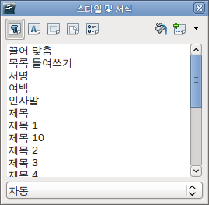그림 231: 스타일 및 서식 창의 윗 부분
  - 제목 2 에 마우스 우클릭을 하고 팝업 메뉴에서 변경을 선택합니다.
  - 단락 스타일 대화상자(그림 232)에서 글꼴 효과 탭을 선택합니다.
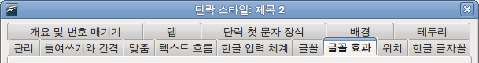그림 232: 단락 스타일 대화 상자의 탭 : 제목 2
  - 드롭다운 목록에서 글꼴 색상을 밝은 청록색으로 바꿉니다.
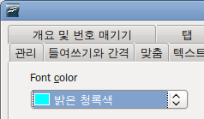그림 233: 글꼴 효과 탭의 왼쪽 부분
  - 확인 버튼을 눌러 단락 스타일 대화 상자를 닫습니다.
  - F11 키를 눌러 스타일 및 서식 창을 닫습니다.
팁 | 스타일 사용법을 알고 있다면 이 과정을 손쉽게 따라 할 수 있을 것입니다. 스타일을 이용하여 제목 세 개의 색상을 모두 변경할 것입니다. 다른 방법을 이용해 글꼴 색상을 변경할 수도 있지만, 제목마다 일일이 변경해 줘야 합니다.
- 배경에 마우스 우클릭을 하고 팝업 메뉴에서 페이지를 선택합니다.
- 배경 탭을 선택합니다.(그림 234)
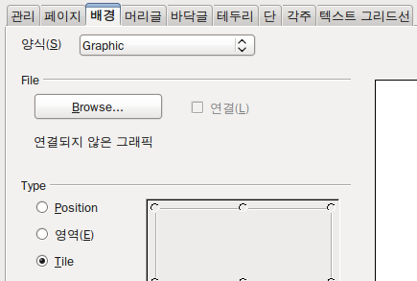

그림 234: 페이지 스타일의 배경 탭
  - 드롭다운 목록에서 색상을 그림으로 변경합니다.
  - 파일 선택 부분의 찾아보기 버튼을 클릭하고, sky.gif 파일이 있는 폴더로 이동합니다.
  - 파일을 찾아 선택하고 열기 버튼을 누릅니다.
  - 유형 부분에서 영역을 선택합니다.
  - 확인 버튼을 눌러 페이지 스타일 창을 닫습니다.
위 과정까지 완료하면 그림 235과 같은 화면을 볼 수 있습니다.
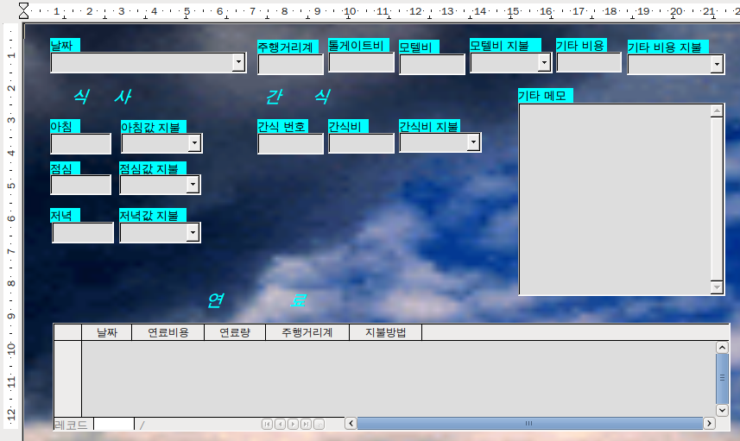그림 235: 완성된 양식
단계 11: 탭 순서 변경하기
Tab 키를 이용하여 필드에서 다른 필드로 이동할 수 있습니다. 이 기능을 이용하면 각 필드에 손쉽게 데이터를 입력할 수 있습니다. 또한 영역별로 그룹을 지어 Tab 키를 누를 때마다 커서가 이동하는 순서를 변경할 수도 있습니다. 예를 들어 식비에 관련된 필드를 묶어 연속적으로 입력하거나, 연료 구매와 관련된 항목을 그룹 지을 수 있습니다.
- 데이터 필드를 Control+클릭하여 선택합니다.
- 양식 컨트롤 도구 모음(그림 236)에서 양식 디자인 아이콘을 클릭합니다. 또는 보기 > 도구 모음 > 양식 디자인 메뉴를 이용해 양식 디자인 도구 모음을 엽니다.
- 활성화 순서 아이콘을 클릭합니다.

그림 236: 양식 디자인 도구 모음의 활성화 순서 아이콘
- 탭 순서 창에서 필드의 순서를 재정렬합니다.(그림 237)
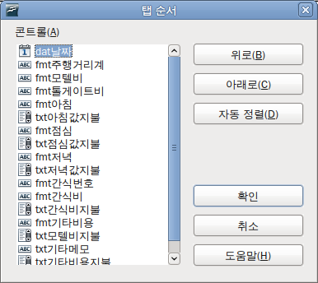그림 237: 탭 순서 창
  - 목록의 아래쪽에서 txt모텔비 지불 항목을 찾아 클릭합니다.
  - 이 항목을 fmt모텔비 항목 아래로 이동시킵니다.
  - 같은 방법으로 필드의 순서를 그림 238처럼 변경합니다.
  - 확인 버튼을 누릅니다.
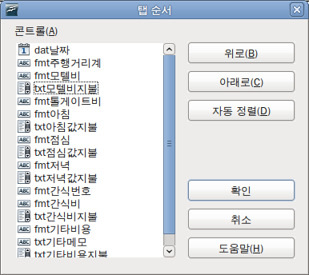그림 238: 주 양식의 탭 순서
- 양식을 저장하고 닫습니다.
- 데이터베이스를 저장합니다.

디자인 보기에서 양식 만들기
이 방법은 양식 컨트롤 도구 모음과 양식 디자인 도구 모음을 자주 사용합니다. 이들 도구 모음을 사용하는 기술은 이 문서의 범위를 벗어나는 고급 기술입니다. 디자인 보기에서 양식을 만드는 과정은 베이스 안내서에 설명되어 있습니다.

디자인 보기에서 하위 양식 만들기
위와 마찬가지로 디자인 보기에서 하위 양식을 만드는 방법은 베이스 안내서를 참조하십시오.

다른 데이터 소스 사용하기
오픈오피스에서는 다른 데이터 소스에 접근하여 오픈오피스 문서와 연결을 할 수 있습니다. 예를 들어 편지 병합 기능은 이름과 주소가 담긴 외부 문서를 편지와 연결하여, 각각의 이름과 주소가 담긴 편지 사본을 만들 수 있습니다.
데이터 소스를 등록하려면 파일 > 새로 만들기 > 데이터베이스 메뉴를 선택하여 데이터베이스 마법사를 엽니다. 데이터베이스 마법사에서 기존 데이터베이스에 연결하기를 선택합니다. 그러면 오픈오피스에 연결할 수 있는 데이터 소스 목록이 표시됩니다. 목록에 있는 데이터 소스들은 dBase 데이터베이스와 비슷한 방식으로 접근할 수 있습니다. 이에 대해서는 다음 절에서 설명할 것입니다.
데이터 소스를 등록하면, 라이터나 캘크와 같은 오픈오피스 프로그램에서 사용할 수 있게 됩니다. 등록된 데이터 소스를 사용하려면 보기 > 데이터 소스 메뉴를 이용하거나 F4 키를 누릅니다.
팁 | 모질라 주소록과 dBase 데이터베이스는 접근할 수 있을 뿐만 아니라, 항목을 추가하거나 변경할 수 있습니다.
주의 | 스프레드시트는 접근하여 사용할 수는 있지만, 스프레드시트의 각 항목을 변경할 수는 없습니다. 스프레드시트 프로그램에서 내용을 변경하고 데이터베이스를 업데이트하면, 변경된 내용이 데이터베이스에 적용됩니다. 스프레드시트에서 새 시트를 추가하면, 데이터베이스에 새 테이블이 생성됩니다.

데이터베이스에 접근하기
- 파일 > 새로 만들기 > 데이터베이스 메뉴를 선택하여 데이터베이스 마법사를 엽니다.
메모 | 새로 만들기 아이콘을 클릭하고, 드롭다운 목록에서 데이터베이스를 선택합니다. 그러면 데이터베이스 마법사가 열립니다.(그림 183)
- 기존 데이터베이스에 연결하기를 선택합니다. Tab 키를 눌러 데이터베이스 유형 드롭다운 목록으로 이동합니다. D 키를 눌러 dBase를 선택합니다. 다음 버튼을 클릭합니다.
메모 | 드롭다운 목록의 화살표를 클릭하면 드롭다운 목록이 펼쳐집니다. 그러고 나서 dBase를 선택해도 됩니다.(그림 239)
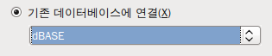그림 239: 데이터베이스 유형 선택
- 찾아보기를 클릭하고 데이터베이스가 있는 폴더를 선택합니다. 다음 버튼을 누릅니다.
- 기본 설정인 예, 데이터베이스 자동 등록, 데이터베이스를 편집할 수 있도록 열기를 이용합니다. 완료 버튼을 누릅니다. 데이터베이스의 이름을 입력 후 선택한 위치에 저장합니다.
- 양식 마법사를 이용하여 양식을 만드는 방법은 253페이지의 “데이터베이스 양식(form) 만들기”를 참조하십시오.

모질라 주소록에 접근하기
모질라 주소록에 접근하는 방법은 dBase 데이터베이스에 접근하는 방법과 거의 비슷합니다.
- 파일 > 새로 만들기 > 데이터베이스를 선택합니다.
- 기존 데이터베이스에 연결하기를 선택한 다음, 데이터베이스 유형(그림 239)에서 모질라 주소록을 선택합니다.
- 데이터 소스를 등록합니다.
나머지는 “데이터베이스에 접근하기”의 1, 2, 4 과정과 동일합니다.

스프레드시트에 접근하기
스프레드시트에 접근하는 방법 또한 dBase 데이터베이스에 접근하는 방법과 유사합니다.
- 파일 > 새로 만들기 > 데이터베이스를 선택합니다.
- 기존 데이터베이스에 연결하기를 선택한 다음, 데이터베이스 유형(그림 239)에서 스프레드시트를 선택합니다.
- 찾아보기를 클릭하고, 사용할 스프레드시트를 선택합니다. 스프레드시트가 암호로 보호되고 있는 경우 암호 필요 항목을 선택합니다. 다음 버튼을 누릅니다.
- 스프레드시트에서 사용자 이름이나 암호를 요구하면, 사용자 이름이나 암호를 입력합니다. 다음 버튼을 누릅니다.
주의 | 이 방법으로 스프레드시트에 접근하는 경우, 스프레드시트의 내용을 변경할 수 없습니다. 스프레드시트 내용은 스프레드시트 프로그램에서만 가능합니다. 여기서는 스프레드시트의 내용을 보고, 쿼리를 실행하고, 보고서를 작성하는 등 스프레드시트에 이미 입력된 내용을 기반으로 하는 작업만 할 수 있습니다.

오픈오피스 2.x 버전 이상으로 만든 데이터베이스 등록하기
도구 > 옵션 > OpenOffice.org Base > 데이터베이스 페이지를 엽니다. 등록된 데이터베이스 항목에 등록된 데이터베이스의 목록이 나열되어 있습니다. 그리고 목록 아래에 새로 만들기, 삭제, 편집 버튼이 있습니다. 오픈오피스 2.x 버전 이상으로 만든 데이터베이스를 등록하려면 다음과 같이 합니다.
- 새로 만들기 버튼을 클릭합니다.
- 데이터베이스를 저장할 폴더를 선택합니다.
- 등록된 이름이 정확한지 확인합니다.
- 확인 버튼을 누릅니다.

오픈오피스에서 데이터 소스 이용하기
스프레드시트, 텍스트 문서, 외부 데이터베이스, 그 외 허용된 데이터 소스 등 여러 가지의 데이터 소스를 등록하여 오픈오피스 프로그램에서 사용할 수 있습니다.(라이터, 캘크 등)

데이터 소스 보기
라이터나 캘크에서 문서를 엽니다. 데이터 소스 보기를 사용하려면 F4 키를 누르거나 보기 > 데이터 소스 메뉴를 선택합니다. 그러면 Bibliography(참고 문헌)을 포함한 등록된 모든 데이터베이스 목록이 포함된 창이 열립니다.
각 데이터베이스를 보려면 데이터베이스 이름 왼쪽에 있는 더하기 표시(+)를 클릭합니다.(그림 240은 차량 경비 데이터베이스의 화면입니다.) 테이블 항목 옆의 더하기 표시(+)를 클릭하면 각각의 테이블이 표시되고, 테이블 이름을 클릭하면 해당 테이블 내의 모든 레코드의 내용을 볼 수 있습니다.
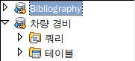그림 240: 데이터베이스

데이터베이스 편집하기
데이터 소스 보기 대화상자에서 일부 데이터 소스를 변경할 수 있습니다. 단 스프레드시트는 편집, 수정, 삭제를 할 수 없습니다.
데이터는 화면의 오른쪽에 표시됩니다. 값을 변경하려면 필드를 클릭하고 원하는 값으로 변경합니다.
레코드 아래쪽에는 작은 다섯 개의 버튼이 있습니다. 네 개의 버튼은 레코드 사이를 앞뒤로, 또는 처음/끝으로 이동하기 위한 버튼이고, 별 모양의 버튼은 새 레코드를 추가하는 버튼입니다.(그림 241)

그림 241: 데이터 소스 보기 화면의 내비게이션 버튼
새 레코드
삽입하기
레코드를 삭제하려면 행의 왼쪽에 있는 회색 상자를 마우스 우클릭한 뒤 팝업 메뉴에서 행 삭제를 선택합니다.
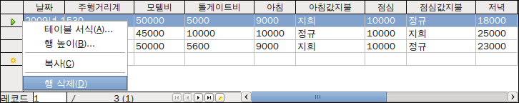그림 242: 데이터 보기 창에서 행 삭제하기

베이스를 이용하여 데이터 소스 작업하기
데이터 보기 창에서 필요한 경우 오픈오피스 베이스를 실행시킬 수 있습니다. 데이터베이스/테이블/쿼리 아이콘에 마우스 우클릭을 하고, 팝업 메뉴에서 데이터베이스 파일 편집을 선택합니다. 그러면 오픈오피스 베이스가 실행되며, 베이스에서 테이블, 쿼리, 양식, 보고서 등을 편집/추가/삭제할 수 있습니다.

오픈오피스 문서에서 데이터 소스 이용하기
데이터 소스 창의 테이블에 있는 데이터를 라이터나 캘크 문서에서 이용할 수 있습니다. 예를 들어 라이터 문서에 각 필드의 값을 삽입하거나 테이블 전체를 삽입할 수 있습니다. 편지 병합 작업은 데이터 소스를 오픈오피스의 다른 프로그램에서 사용하는 좋은 예입니다.
팁 | 도구 > 편지 병합 마법사 메뉴를 선택하거나 데이터 소스 보기 창에서 편지 병합 아이콘을 클릭하면 편지 병합 마법사가 실행됩니다. 이 마법사를 통해 편지 병합용 문서를 만들 수 있습니다. 이에 대한 자세한 내용은 라이터 안내서의 제11장(“편지 병합 이용하기”)를 참조하십시오.

라이터 문서
데이터 소스 창에서 연 테이블의 필드를 라이터 문서에 삽입하려면, 필드 이름(필드 목록 위쪽의 회색 사각형)을 클릭하고 문서의 원하는 위치로 드래그합니다. 그러면 문서에 <필드 이름>라고 표시됩니다.(여기서 “필드 이름”에는 문서에 삽입한 필드 이름이 표시됩니다.)
예제: 휴가 테이블의 아무 날짜에 식비와 지불한 사람의 이름을 입력합니다. 그리고 라이터 문서에 다음과 같은 문장을 작성합니다. “(날짜), 아침값 (비용)은 (이름)이 냈고, 점심값 (비용)은 (이름)이, 그리고 저녁값 (비용)는 (이름)이 내었다.” 그리고 문장 내의 각 괄호에 해당되는 필드를 삽입합니다.
- (data) 교체하기
  - 데이터 소스 창에서 날짜 필드를 드래그하여 문장의 (날짜) 부분에 위치시킵니다.
  - 그러면 문장이 “<날짜>, 아침값 ...”으로 변합니다. 필드에 음영을 넣어 강조하려면, 보기 > 필드 음영 메뉴를 선택합니다.
- 첫 번째 (amount) 교체하기
  - 아침 필드를 첫 번째 (비용) 부분으로 드래그합니다.
  - 필드 이름와 문장의 단어 사이에 적당한 간격이 있는지 확인합니다.
  - 결과 : “<날짜>, 아침값 <아침>은 ...”
- 첫 번째 이름 교체하기
  - 아침 값 지불 필드를 첫 번째 (이름) 부분으로 드래그합니다.
  - 결과 : “<날짜>, 아침값 <아침>은 <아침값지불>이 냈고, ...”
- 같은 방법으로 문장의 나머지 부분들을 필드로 교체합니다.
  - 두 번째 (비용)과 (이름)을 <점심> 와 <점심값지불> 로 교체합니다.
  - 세 번째 (비용)과 (이름)을 <저녁>와 <저녁값지불>로 교체합니다.
  - 최종 결과 : “<날짜>, 아침값 <아침>은 <아침값지불>이 냈고, 점심값 <점심>은 <점심값지불>이, 저녁값 <저녁>은 <저녁값지불>이 내었다.“
- 문장의 필드에 데이터를 추가하려면
  - 추가할 데이터 행의 왼쪽 회색 상자를 클릭합니다. 그러면 그림 243의 두 번째 행과 같이 선택이 됩니다.
  - 데이터를 필드로 삽입 아이콘(그림 243에서 검은 원)을 클릭합니다. 그러면 선택한 행의 데이터가 문서의 필드로 삽입됩니다.
  - 다른 행을 선택하고 다시 이 아이콘을 클릭하면, 문장 내의 필드 값이 새로 선택한 행의 값으로 바뀝니다.
  - 문서를 저장합니다.
테이블 형식에 데이터를 추가하는 것은 위 과정과 비슷하지만, 훨씬 쉽습니다.
메모 | 위와 같은 방법으로 데이터를 문서에 필드나 텍스트로 추가할 수 있습니다. 데이터베이스 삽입 대화 상자에서 각 아이콘을 클릭하여 어떻게 다른지 직접 확인해 보시기 바랍니다.
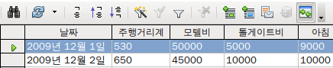

그림 243: 데이터 소스 창에서 선택된 행
- 테이블을 삽입할 위치로 이동합니다.
- 데이터 소스 창에서 테이블에 삽입할 행 왼쪽에 있는 회색 상자를 클릭합니다.
- 데이터베이스 열 삽입 대화 상자에서 데이터를 텍스트로 삽입 아이콘(그림 243에서 빨간색 원으로 표시된 아이콘)을 클릭합니다.(그림 244)
- 데이터베이스 열 목록에서 테이블에 삽입할 필드를 선택하여, 테이블 열 목록으로 이동시킵니다.
  - 필드를 선택한 순서대로 이동시키려면, 필드를 선택하고 오른쪽 화살표를 클릭합니다.
  - 오른쪽 이중 화살표를 이용하면 한 번에 모든 필드를 오른쪽으로 이동시킬 수 있습니다. 생성될 테이블의 필드 순서는 데이터 소스 테이블의 순서와 같습니다.
  - 테이블 행 목록에서 필드를 제거하려면, 앞선 방법과 반대로 필드를 선택하고 왼쪽 화살표를 이용하여 왼쪽으로 이동시킵니다.
  - 마찬가지로 왼쪽 이중 화살표를 클릭하면 테이블 열의 모든 필드가 데이터베이스 열로 이동됩니다.
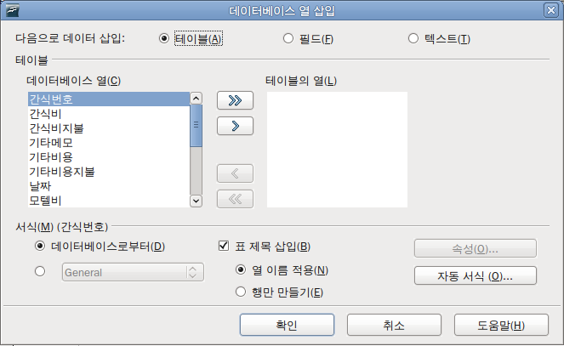그림 244: 데이터베이스 열 삽입 대화 상자
- 테이블과 관련된 설정을 선택합니다. 여기서는 그림 244에 나온 대로 기본값을 사용합니다.
- 확인 버튼을 누릅니다.
- 문서를 저장합니다.

캘크 스프레드시트
캘크 스프레드시트에 데이터를 입력하는 방법은 두 가지가 있습니다. 하나는 스프레드시트 셀에 데이터를 입력하는 방법이고, 다른 하나는 데이터베이스에 양식을 만들듯 스프레드시트에 레코드를 만드는 방법입니다. 첫 번째 방법은 스프레다시트 셀의 데이터에 직접 접근이 가능하지만, 두 번째 방법은 스프레드시트에 생성한 레코드의 데이터를 볼 수만 있습니다.
스프레드시트 셀에 직접 데이터를 입력하려면 데이터를 텍스트로 삽입 아이콘을 이용합니다. 이는 라이터 문서에서 테이블을 만들었던 방법과 비슷하지만, 더 간단합니다.
- 데이터(열 이름을 포함)가 삽입될 셀을 클릭합니다.
- F4 키를 눌러 데이터 소스 창을 열고 사용할 데이터가 있는 테이블을 선택합니다.
- 스프레드시트에 추가할 데이터의 행을 선택합니다.
  - 한 행만 선택하는 경우, 선택할 행의 왼쪽에 있는 회색 상자를 클릭합니다.
  - 여러 행을 선택하는 경우에는 shift 키를 누른 상태에서 선택할 행의 왼쪽 회색 상자를 차례로 클릭합니다.
  - 모든 행을 선택하려면, 왼쪽 위 끝의 구석에 있는 회색 상자를 클릭합니다. 그러면 모든 행이 선택됩니다.
- 데이터를 텍스트로 삽입 아이콘을 클릭하면, 데이터가 스프레드시트에 삽입됩니다.
- 스프레드시트를 저장합니다.
스프레드시트에 레코드를 삽입하는 것도 어렵지 않습니다. 데이터가 삽입될 스프레드시트와 데이터 소스 창을 열고, 삽입할 테이블을 선택합니다.
- 삽입할 필드 이름의 위쪽에 있는 회색 상자를 클릭합니다.
- 회색 상자를 스프레드시트에서 레코드가 표시될 위치로 드래그합니다.
- 같은 방법으로 필요한 필드를 스프레드시트로 옮깁니다.
- F4 키를 눌러 데이터 소스 창을 닫습니다.
- 스프레드시트를 저장하고, 파일 편집 버튼을 클릭하여 스프레드시트를 읽기 전용 상태로 전환합니다. 그러면 스프레드시트에 삽입될 필드에 선택한 첫 번째 레코드의 값이 표시됩니다.
- 보기 > 도구 모음 > 양식 탐색 메뉴를 선택하여 양식 탐색 도구 모음을 표시합니다.

그림 245: 양식 탐색을 위한 화살표
- 양식 탐색 도구 모음에서 화살표를 클릭하면 테이블 내의 다른 레코드를 볼 수 있습니다.
- 그림 245에서 화살표를 클릭하면 레코드 상자 안의 숫자가 변합니다. 그리고 레코드 번호에 따라 필드 안의 데이터도 변경됩니다.

양식에서 데이터 입력하기
레코드를 이용하여 양식으로 입력한 데이터를 정리할 수 있습니다. 또한 하위 양식에 입력한 데이터 역시 정리할 수 있습니다.(그림 246)
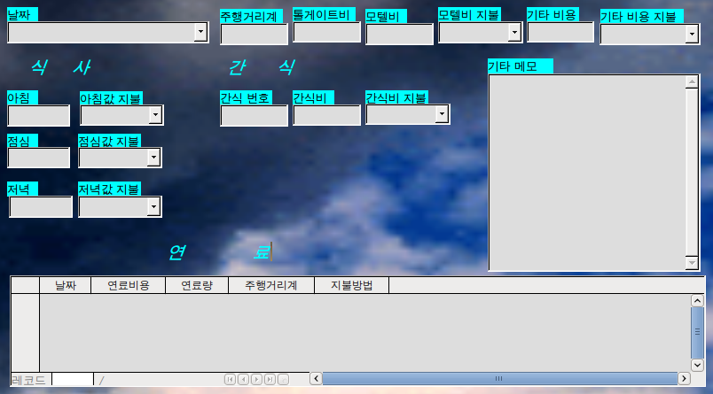그림 246: 단일 레코드
필드마다 다른 방법을 통해 데이터를 입력합니다. 일반적으로 하나 이상의 방법이 사용됩니다.
먼저 양식에 데이터를 입력하기 위해 데이터베이스 창에서 양식을 엽니다.
- 데이터베이스 목록에서 양식 아이콘을 클릭합니다.
- 양식 목록에서 데이터를 입력할 양식의 이름을 찾습니다.(예제에서는 휴가)
- 양식 이름을 더블 클릭하여 엽니다.
달력 창을 열어 날짜 필드에 날짜를 손쉽게 입력할 수 있습니다. 날짜 필드 왼쪽의 화살표를 클릭해 달력 창을 연 다음 원하는 날짜를 클릭합니다.(그림 266) 월을 변경하려면 다음 과정을 따라합니다.
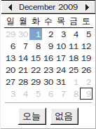그림 247: 달력 창
- 2009년의 왼쪽에 있는 화살표를 클릭하면 한 달 전(2009년 10월)으로 이동합니다.
- 11월의 오른쪽에 있는 화살표를 클릭하면 한 달 후(2009년 12월)로 이동합니다.
- 각 화살표를 클릭하면 클릭한 수 대로 월이 이동됩니다.(연도를 지나가면 연도도 자동으로 바뀝니다. 예를 들어 2009년 1월에서 2008년 12월로 이동)
Tab 키를 이용해 주행거리계 필드로 이동합니다. 주행거리계, 톨게이트 비용, 모텔비 필드의 형식은 숫자입니다. 각 항목에 직접 값을 입력하거나 위/아래 화살표를 이용하여 입력합니다. 값을 입력하고 Tab 키를 눌러 다음 필드로 이동합니다.
- 위 화살표 키를 누르면 값이 한 단계 올라가고, 아래 화살표 키를 누르면 한 단계 내려갑니다.
- 화살표 키는 정수 부분의 값만 변경합니다.
- 소수 부분을 변경하려면 기존 값을 삭제하고, 새 값을 직접 입력해야 합니다.
모텔비 필드는 드롭다운 목록입니다. 목록의 각 항목이 다른 문자로 시작하는 경우, 첫 글자를 입력하여 드롭다운 목록에서 해당 항목을 선택할 수 있습니다.
- 같은 글자로 시작하는 항목이 하나 이상 있을 때에는 첫 글자를 반복해 입력하면 해당 글자로 시작하는 다음 단어로 이동합니다. 실수로 원하는 항목을 지나쳤으면, 해당 항목이 나타날 때까지 계속 첫 글자를 입력합니다.
- 원하는 항목을 선택하고, Tab 키를 눌러 기타 비용 필드로 이동합니다.
메모 필드를 제외한 주 양식의 나머지 필드들은 숫자 필드거나 드롭다운 목록이므로 위와 같은 방식으로 데이터를 입력합니다. 메모 필드는 텍스트 필드입니다. 따라서 일반 텍스트 편집기에 입력하듯 원하는 문구를 입력합니다.
주의 | Tab 키를 누르면 다음 필드로 이동하기 때문에 텍스트 필드에서 Tab 키를 사용할 수 없습니다. 모든 공백은 스페이스바를 이용하여 만드십시오. Enter 키는 다른 필드에서는 다음 필드로 이동하지만, 텍스트 필드에서는 다음 줄로 이동합니다. 따라서 텍스트 필드에서 다음 필드로 이동하려면 Tab 키를 이용합니다.
메모 | 연료 데이터를 위한 하위 양식이 없는 경우에는 마지막 필드에서 Tab 키를 누르면 모든 필드의 데이터가 저장됩니다. 그리고 다음 레코드로 이동합니다.
예제에는 하위 양식이 있으므로, 텍스트 필드에서 Tab 키를 누르면 하위 양식의 첫 번째 날짜 필드로 이동합니다. 이 필드에는 주 양식의 날짜 필드에서 입력한 값이 자동으로 입력되어 있습니다.
연료 비용, 연료량, 주행거리계 필드는 숫자 형식의 필드이고, 지불 필드는 드롭다운 목록 필드입니다. 주 양식과 같은 방법으로 데이터를 입력합니다. Tab 키를 누르면 다음 필드로 이동합니다.
지불 필드에서 Tab 키를 누르면 다음 줄의 날짜 필드로 이동합니다. 날짜 필드에는 날짜가 자동으로 입력됩니다.
하위 양식을 가진 양식에서 다른 레코드로 이동하려면, 주 양식의 필드 중 하나를 클릭합니다. 여기서는 주 양식의 날짜 필드를 클릭합니다. 그리고 아래쪽의 방향 화살표를 이용해 레코드를 이동합니다. 창의 아래쪽에는 왼쪽부터 차례로 첫 번째 레코드, 이전 레코드, 다음 레코드, 마지막 레코드로 이동하는 네 개의 화살표(그림 245)가 있습니다. 그리고 가장 오른쪽에 새 레코드 아이콘이 있습니다.
주 양식의 레코드에서 새 레코드를 만들려면 다음 방법 중 하나를 이용합니다.
- 다음 레코드 아이콘을 클릭합니다.
- 또는 새 레코드 아이콘을 클릭합니다.
팁 | 레코드 상자 안의 숫자는 현재 양식에 표시된 데이터를 가진 레코드의 번호입니다.(휴가 양식의 두 번째 레코드의 데이터는 그림 248에서 볼 수 있습니다.)  이동할 레코드의 번호를 직접 레코드 상자에 입력하고 Enter 키를 누르면, 바로 해당 레코드로 이동합니다.
그림 248은 각 필드에 표시된 데이터와 하위 양식의 레코드입니다. 하위 양식의 레코드에 모든 필드의 데이터가 들어가는 것이 아님을 주의하십시오. 물론 필요한 경우 모든 필드의 데이터를 입력할 수도 있습니다.
주의 | 반드시 값을 입력해야 하는 필드에 데이터를 입력하지 않으면 새 레코드를 생성할 수 없습니다. 이런 때에는 해당 필드가 있는 테이블에서 필드의 입력 필수 속성을 변경합니다. 이 작업은 특정 필드의 데이터를 손상할 수 있습니다.
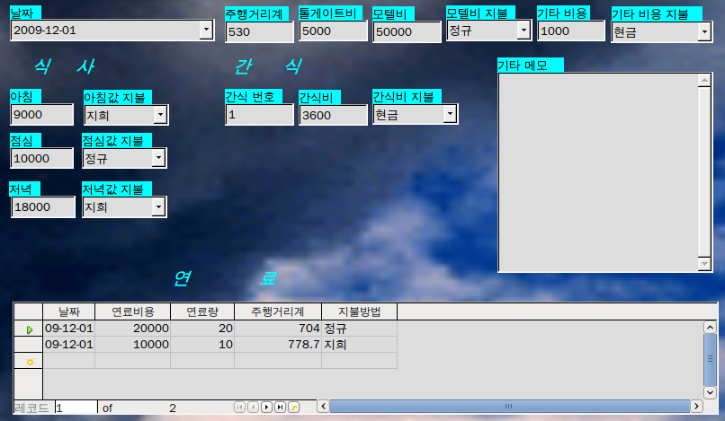그림 248: 휴가 양식과 하위 양식의 예제 레코드

쿼리 만들기
쿼리는 데이터베이스에서 특정 정보를 추출해 내는 데 이용됩니다. 예제로 마법사를 이용하여 CD-수집 테이블에서 특정 음악가의 앨범 목록을 만들어 보겠습니다. 그리고 연료 테이블에서는 디자인 보기를 이용하여 연비를 포함한 정보를 추출할 것입니다.
메모 | 쿼리에서는 데이터베이스와 데이터 소스의 차이가 모호해집니다. 데이터베이스는 데이터 소스의 유형 중 하나입니다. 하지만 데이터 소스에서 필요한 정보를 찾는데 데이터베이스의 일부인 쿼리를 이용합니다. 따라서 데이터 소스가 데이터베이스의 일부인 테이블인 것처럼 보이게 됩니다. 그리고 쿼리 결과는 데이터베이스 안의 특수 테이블이 됩니다.

마법사를 이용하여 쿼리 만들기
마법사로 만든 쿼리는 필요한 정보 목록을 제공합니다. 그리고 상황에 따라 하나 이상의 질문을 포함할 수 있습니다. 반면 계산이 필요한 쿼리는 디자인 보기에서 만드는 것이 좋습니다.
데이터베이스 창(그림 184)에서 데이터테이스 영역의 쿼리 아이콘을 클릭합니다. 그리고 작업 영역에서 마법사를 이용하여 쿼리 만들기를 클릭합니다. 그러면 쿼리 마법사 창이 열립니다.(그림 249) 이제 이 마법사를 이용하여 특정 음악가나 그룹의 앨범을 찾아보도록 하겠습니다. 여기에 앨범을 구매한 날짜를 포함할 수도 있습니다.
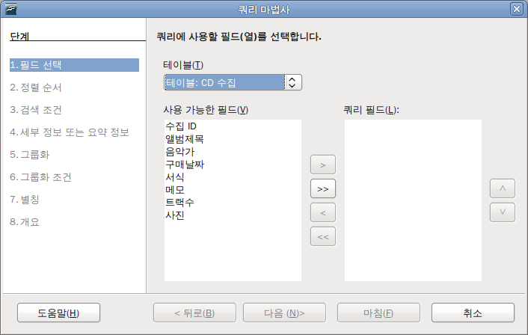

그림 249: 쿼리 마법사의 첫 페이지
메모 | 쿼리를 이용한 작업에는 보통 하나 이상의 테이블이 사용됩니다. 서로 다른 테이블에 같은 이름을 가진 필드가 있을 수 있으므로, 쿼리에서는 테이블 이름과 필드 이름을 모두 지정합니다. 테이블과 필드 이름 사이에는 점(.)을 찍어 구분합니다. 예를 들어 쿼리에서 휴가 테이블의 점심 필드는 휴가.점심 이라는 형식으로 사용합니다.
단계 1: 필드 선택하기
- 테이블 드롭다운 목록에서 CD-수집 테이블을 선택합니다.
  - 드롭다운 목록의 오른쪽에 있는 화살표(그림 249에서 빨간색 원)를 클릭한 뒤, 목록에서 테이블: CD-수집을 선택합니다.
- 사용 가능한 필드 목록에 표시된 CD-수집 테이블의 필드를 선택합니다.
  - 앨범제목 필드를 클릭하고 > 버튼(그림 249에서 검은색 원)을 클릭하여 쿼리 필드 목록으로 이동시킵니다.
  - 같은 방법으로 음악가와 구매 날짜 필드를 이동시킵니다.
  - 쿼리 필드 목록 오른쪽에 있는 화살표 버튼을 이용하여 필드를 음악가, 앨범, 구매 날짜 순으로 순서를 바꿉니다.
    - CD-수집.음악가 필드를 클릭합니다.
    - 위 화살표를 클릭하여 CD-수집.앨범 필드 위로 이동시킵니다.
  - 다음 버튼을 누릅니다.
팁 | 필드 순서를 변경하려면, 필드를 선택한 다음 위/아래 화살표(그림 249에서 자주색 원)를 이용하여 필드를 위/아래로 이동시킵니다.
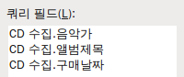그림 250: 쿼리에 추가된 필드 목록
단계 2: 정렬 순서 선택하기
위 필드들을 이용하여 쿼리 결과를 정렬할 수 있습니다. 여기서는 단순한 기준으로 정렬을 해보겠습니다. 어떤 필드가 가장 중요한가?
예제에서는 음악가 필드가 가장 중요합니다. 그리고 그다음으로 앨범 필드가 중요하고, 구매 날짜 필드는 크게 중요하지 않습니다. 물론 상황에 따라 필드의 중요도는 달라질 것입니다. 예를 들어 앨범을 구매한 날짜가 궁금하다면, 구매 날짜 필드가 가장 중요할 것입니다.
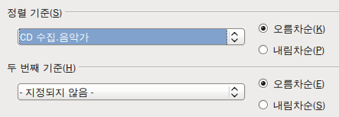그림 251: 정렬 순서 페이지
- 첫 번째 정렬 기준을 선택합니다.
  - 드롭다운 목록에서 CD-수집.음악가를 선택합니다.
  - 음악가 목록을 알파벳 순서(a-z)로 정렬하려면 오름차순을 선택하고, 알파벳 역순(z-a)으로 정렬하려면 내림차순을 선택합니다.(그림 251)
- 두 번째 정렬 기준을 선택합니다.
  - 드롭다운 목록에서 CD-수집.앨범제목을 클릭합니다.
  - 오름차순이나 내림차순을 선택합니다.
- 같은 방법으로 CD-수집.구매날짜를 세 번째 기준으로 선택합니다.
- 다음 버튼을 누릅니다.
단계 3: 검색 조건 선택하기
아래에 나열된 검색 조건을 사용할 수 있습니다. 검색 조건을 이용하여 특정 음악가의 이름이 데이터베이스 안에 있는지 확인할 수도 있고, 특정 음악가를 쿼리에 포함할 것인지를 결정할 수 있습니다.
- 같음 : 지정한 조건과 같은 경우
- 같지 않음 : 지정한 조건과 다른 경우
- 작음 : 지정한 조건보다 작음
- 큼 : 지정한 조건보다 큼
- 같거나 작음 : 지정한 조건과 같거나 작음
- 같거나 큼 : 지정한 조건과 같거나 큼
- 비슷함 : 지정한 조건과 비슷함
메모 | 위 조건들은 수, 글자(알파벳 순서), 날짜 등에 사용할 수 있습니다.
- 예제에서는 한 가지 항목에 대해서만 검색을 할 것이므로, 기본값인 다음 모두와 일치가 선택되어 있는지 확인합니다.
- 특정 음악가를 검색할 것이므로 첫 번째 조건에서 같음을 선택합니다.
- 값 상자에 검색할 음악가의 이름을 입력하고 다음 버튼을 누릅니다.
단계 4: 쿼리 유형 선택하기
기본값인 자세한 쿼리를 사용합니다. 창 아래쪽에 있는 다음 버튼을 누릅니다.
메모 | 단순한 쿼리에는 그룹화와 그룹화 조건이 필요하지 않습니다. 따라서 예제에서는 이 과정을 진행하지 않습니다.
단계 5: 별칭 지정하기
기본 설정값을 사용합니다. 다음 버튼을 누릅니다.
단계 6: 개요 보기
쿼리의 이름을 입력합니다.(추천: 쿼리_음악가) 창의 오른쪽에는 두 가지 선택 옵션이 있습니다. 그중에서 쿼리 표시를 선택하고 마침 버튼을 누릅니다.
단계 7: 쿼리 수정하기
위 단계에서 쿼리 수정을 선택하면 쿼리가 디자인 보기로 열립니다. 하지만 예제에서는 이 과정을 생략할 것입니다. 쿼리를 수정하는 방법에 대해서는 다음 절 “디자인 보기를 이용하여 쿼리 만들기”에서 자세히 설명할 것입니다.

디자인 보기를 이용하여 쿼리 만들기
디자인 보기를 이용하여 쿼리를 만드는 방법은 생각만큼 어렵지 않습니다. 몇 개의 단순한 과정을 통해 간단히 쿼리를 만들 수 있습니다.
차량 경비 예제에서 자동차의 연비는 얼마나 될까요?(리터당 km) 두 개의 쿼리를 이용해 이 질문에 대한 결과를 얻을 수 있습니다. 이 중 첫 번째 쿼리는 두 번째 쿼리의 일부로 사용됩니다.
주의 | 아래 과정은 관계형 데이터베이스에서만 동작합니다. 이는 관계형 데이터베이스의 구조와 관련이 깊습니다. 관계형 데이터베이스의 각 요소는 유일합니다.(기본키가 대표적인 예입니다.) 다시 말해 완전히 같은 요소는 존재하지 않습니다. 이런 특징을 이용해 쿼리에서 특정 요소를 사용할 수 있습니다. 요소가 유일하다는 관계형 데이터베이스의 특징 없이는 아래 과정을 진행할 수 없습니다.
단계 1: 디자인 보기에서 첫 번째 쿼리 열기
디자인 보기에서 쿼리 만들기를 클릭합니다.
단계 2: 테이블 추가하기
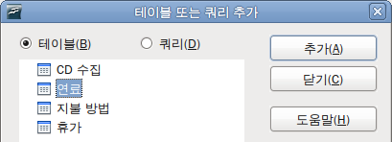그림 252: 테이블이나 쿼리 추가하기
- 연료 테이블을 클릭합니다.
- 추가 버튼을 눌러 테이블을 추가하고, 닫기 버튼을 눌러 창을 닫습니다.
팁 | 디자인 보기에 추가된 연료 테이블의 테두리에 마우스 커서를 위치시키면 커서가 화살표 모양으로 바뀝니다.(그림 253) 테이블의 아래쪽을 드래그하여 테이블의 크기를 길게 늘이면, 각 테이블을 보기 좋습니다.
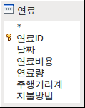그림 253: 쿼리에 포함된 연료 테이블
단계 3: 아래쪽 테이블에 필드 추가하기
- 연료 테이블의 연료ID 필드를 더블 클릭합니다.
- 주행거리계 필드를 더블 클릭합니다.
- 연료량 필드를 더블 클릭합니다.
그러면 창 아래쪽의 테이블에 위 세 필드가 추가됩니다.(그림 254)
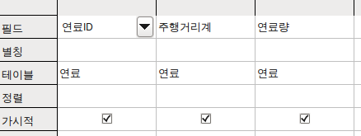그림 254: 쿼리 필드
단계 4: 쿼리 기준 설정하기
쿼리의 연료ID를 숫자 1부터 시작하도록 설정합니다.
- 쿼리 테이블에 있는 연료ID 필드의 기준 항목에 >0 을 입력합니다.
- 쿼리 디자인 도구 모음에서 쿼리 실행 아이콘을 클릭합니다.(그림 255에서 빨간 원으로 표시된 아이콘)
그림 255: 쿼리 디자인 도구 모음
그림 256은 각 항목이 표시된 연료 테이블과 연료 테이블을 사용한 쿼리 결과입니다.
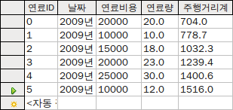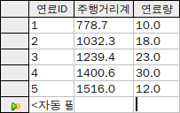
그림 256: 연료 테이블과 연료 테이블의 쿼리
단계 5: 쿼리 저장하고 닫기
이 쿼리에는 연비 계산을 위한 최종 주행 거리를 포함하고 있으므로, 최종 주행 거리라고 이름을 입력하고 저장합니다. 그리고 쿼리를 닫습니다.
단계 6: 연비 계산을 위한 쿼리 만들기
- 디자인 보기에서 쿼리 만들기를 클릭하여 새 쿼리를 만듭니다.
- 단계 2: 테이블 추가하기의 과정을 따라 쿼리에 연료 테이블을 추가합니다. 단, 테이블 추가 창은 닫지 마십시오.
- 쿼리에 주행거리계 쿼리를 추가합니다.
  - 창 위쪽에 있는 쿼리 라디오 버튼을 클릭하면, 데이터베이스의 쿼리 목록이 표시됩니다.(그림 257)
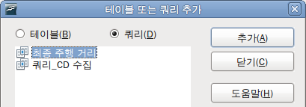그림 257: 다른 쿼리에 추가할 쿼리 선택하기
  - 최종 주행 거리를 클릭합니다.
  - 추가 버튼을 눌러 추가하고, 닫기 버튼을 누릅니다.
단계 7: 쿼리 아래쪽의 테이블에 필드 추가하기
이제 연비를 계산할 차례입니다. 연비를 계산하려면 연료량과 주행 거리를 알아야 합니다. 연료량은 최종 주행 거리 쿼리에 포함되어 있으므로, 최종 주행 거리 쿼리에서 해당 정보를 가져올 것입니다. 그리고 연료 테이블과 최종 주행 거리 쿼리의 주행 거리 필드도 사용할 것입니다.
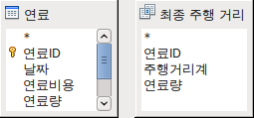그림 258: 쿼리 안의 테이블
- 최종 주행 거리 쿼리에서 연료량을 더블 클릭합니다.
- 최종 주행 거리 쿼리에서 주행거리계를 더블 클릭합니다.
- 연료 테이블에서 주행거리계를 더블 클릭합니다.
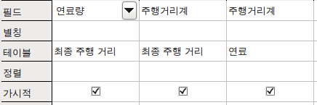그림 259: 쿼리에 필드 추가하기
단계 8: 연료ID 간의 차이 입력하기
연료 테이블의 연료ID 값과 최종 주행 거리 쿼리의 연료ID 값의 차이를 1로 만듭니다.
- 연료 테이블의 주행거리계 필드 오른쪽에 "최종 주행 거리".연료ID - 연료.연료ID 라고 있력합니다.(그림 260)
그리고 이 열의 기준 셀에 숫자 1을 입력합니다.
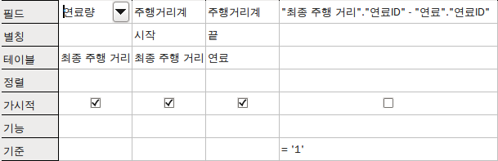그림 260: 필드의 계산식 입력하기
- 여행한 거리를 계산합니다.(그림 261)
  - 필드 셀에 "최종 주행 거리".주행거리계 - 연료.주행거리계 라고 입력합니다.
  - 기준 셀에 >0 를 입력합니다.
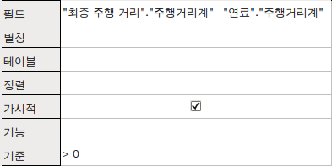그림 261: 여행한 거리 계산을 위한 필드
- 연비를 계산합니다.(그림 262)
오른쪽의 다음 열의 필드에 ("최종 주행 거리".주행거리계 - 연료.주행거리계) / "최종 주행 거리".연료량이라고 입력합니다.
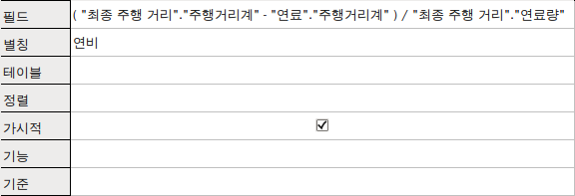그림 262: 연비 계산 필드
주의 | 이러한 계산식을 필드에 입력할 때는 반드시 다음 형식을 지켜야 합니다. 테이블이나 쿼리 이름 다음에 점(.)을 찍고 필드 이름을 적습니다. 하이픈(-)이나 공백이 들어간 이름은 이름 좌우에 큰따옴표를 붙입니다. 그 외의 다른 이름들에는 자동으로 큰따옴표가 추가됩니다.(그림 260)  두 필드 사이에 산술 계산을 할 수 있습니다. 하나 이상의 계산이 포함된 경우, 괄호를 이용하여 계산 순서를 지정할 수 있습니다.
단계 9: 쿼리 실행하기 및 일부 변경하기
위에서 입력한 쿼리가 정상적으로 동작하는지 실행해 본 다음, 불필요한 모든 필드를 숨길 것입니다.
- 쿼리 디자인 도구 모음에서 쿼리 실행 아이콘(그림 255)을 클릭합니다. 그러면 그림 263과 같은 결과가 표시됩니다.
그림 263: 연비 계산 쿼리 실행 결과
이름이 긴 레이블은 이름이 전부 표시되지 않을 수도 있습니다. 이런 때에는 별칭을 만들어 레이블을 대체할 것입니다.
- 별칭 추가하기
그림 264와 같이 별칭을 입력합니다.
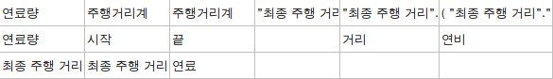그림 264: 별칭이 추가된 쿼리 테이블
- 쿼리를 다시 실행합니다. 그러면 그림 265과 같이 결과가 표시됩니다.
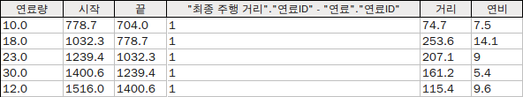그림 265: 별칭을 사용하여 쿼리 실행
여기서 테이블과 쿼리의 연료ID 필드 차이를 보여주는 열은 필요가 없습니다. 그래서 해당 열을 숨기겠습니다. 열을 숨겨도 보이지만 않을 뿐, 계산에는 사용됩니다.
- 불필요한 필드를 숨깁니다.
그림 259처럼 숨기려는 셀의 표시 항목에서 확인 상자의 선택을 해제합니다.
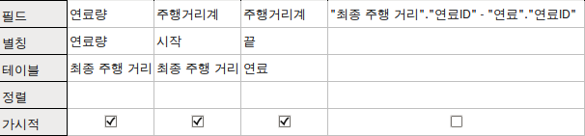그림 266: 쿼리 실행 시 필드 숨기기
- 쿼리를 재실행합니다.(그림 258)
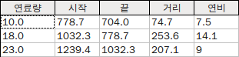그림 267: 별칭을 사용하여 쿼리 실행
단계 10: 쿼리의 이름 지정 후 저장하고 닫습니다.
쿼리 이름을 연비라고 입력합니다.
이 쿼리를 이용하여 거리당 소요 비용이나 지불 방법에 따른 비용 등 여러 가지 계산을 할 수 있습니다.
메모 | 쿼리를 효과적으로 사용하려면 수학적 지식과 특정 집합 연산자(합집합, 교집합, and, or, 보수, 각 연산자의 조합)에 대한 지식이 필요합니다. 예를 들어 예제에서는 한 행에 대한 기준을 지정하였습니다. 즉, 쿼리에서 기준값을 참고하여 행의 값을 계산하게 됩니다. 이는 집합에서 and 연산자의 동작 방법입니다.  Hsqldb 사용자 안내서를 참조하면 좋습니다.(http://hsqldb.org/)

보고서 만들기
보고서는 데이터베이스에서 필요한 정보를 찾아내는 유용한 방법입니다. 보고서는 쿼리와 비슷하게 데이터베이스의 테이블이나 쿼리를 이용해 만듭니다. 테이블이나 쿼리의 전체 필드를 포함할 수도 있고, 일부 필드만 포함할 수도 있습니다. 또한 정적이나 동적으로 만들 수도 있습니다. 정적 보고서는 보고서를 만든 시점의 필드의 데이터를 가지고, 동적 보고서는 최신 데이터로 업데이트됩니다.
주의 | 동적 보고서의 데이터는 테이블이나 쿼리에 추가되거나 변경된 데이터만 업데이트할뿐 테이블이나 쿼리 자체의 변경은 반영하지 않습니다. 예를 들어 보고서를 만든 후에 연비 쿼리에서 "최종 주행 거리".주행거리계 - 연료.주행거리계 열의 값을 1에서 3으로 변경하면, 보고서의 관련된 값이 변경됩니다.
예를 들어 분류별 휴가 비용에 관한 보고서는 정적 보고서로 만드는 것이 좋습니다. 이 보고서는 날짜별로 사용된 비용에 관한 보고서이므로 변경될 일이 없습니다. 하지만 연료 데이터에 관한 보고서는 데이터가 변경될 수도 있으므로 동적 보고서로 만들어야 합니다.
주의 | 모든 보고서는 단일 테이블이나 쿼리에 기반을 두고 있습니다. 따라서 먼저 보고서에 사용할 필드를 선택하야 합니다. 여러 테이블의 필드를 사용하려면, 쿼리를 이용해 해당 필드들을 하나로 묶어줘야 합니다. 그런 다음에 쿼리를 이용해 보고서를 만듭니다.
예제에서는 휴가 비용에 관한 보고서를 만들 것입니다. 그리고 연료 비용을 식비와 함께 보고서의 일부로 포함할 것입니다. 그런데 이와 관련된 데이터를 가진 필드는 서로 다른 테이블에 있습니다.(휴가 테이블과 연료 테이블) 따라서 보고서를 만들기 전에 쿼리를 이용해 관련 필드를 하나로 묶을 것입니다.

동적 보고서 만들기
이제 휴가 비용에 관한 보고서를 만들어 보겠습니다. 보고서를 만들기 전에 먼저 자신에게 다음과 같은 질문을 해봅니다.
- 보고서에 필요한 정보는 무엇인가?
- 필요한 정보를 어떻게 가져올 것인가?
- 어느 필드에 관련 정보가 있는가?
- 필요한 필드가 여러 테이블에 있어 쿼리를 만들어 사용해야 하는가?
- 보고서에 추가하기 전에 데이터를 이용한 계산을 해야 하는가?
휴가에 사용되는 비용은 모텔비, 톨게이트 비용, 아침, 점심, 저녁, 간식비, 연료비, 기타 비용 등입니다. 각 비용 항목별 총액을 나열한 간단한 보고서를 만들 수도 있고, 날짜별로 사용한 비용을 나열한 보고서를 만들 수도 있습니다. 또는 비용 항목별, 지불 방법별 총액을 나열한 보고서를 만들 수도 있습니다. 현재 이러한 보고서를 만드는 가장 좋은 방법은 스프레드시트의 쿼리에 있는 데이터를 이용하는 것입니다. 하지만 머지않아 보고서에 관련 기능이 추가될 것입니다.
여기서는 두 개의 보고서를 만들 것입니다. 첫 번째 보고서는 연료 비용을 제외한 일별 소요 비용을 나열할 것이고, 두 번째 보고서에는 일별 연료 비용을 나열할 것입니다.
첫 번째 보고서에는 휴가 테이블의 날짜, 모텔비, 톨게이트 비용, 아침, 점심, 저녁, 간식비, 기타 비용 필드가 필요합니다. 필요한 필드가 모두 휴가 테이블 안에 있으므로 추가적인 쿼리는 필요하지 않습니다.
두 번째 보고서는 연료 테이블을 사용합니다. 그런데 연료는 휴가 중에 구매하고 그 내용을 테이블에 기록하므로, 휴가 중에 구매한 연료비만 포함된 쿼리가 필요합니다.
휴가 테이블 보고서
- 새 보고서를 만듭니다.
  - 차량 경비 – OpenOffice.org 창의 데이터베이스 목록에서 보고서를 선택합니다.
  - 작업 목록에서 마법사를 이용하여 보고서 만들기를 선택합니다. 그러면 보고서 마법사 창이 열립니다.
- 필드를 선택합니다.
  - 테이블 선택: 테이블 또는 쿼리 목록에서 휴가 테이블을 선택합니다.
  - 화살표(>)를 이용하여 사용 가능한 필드 목록에서 날짜, 모텔비, 톨게이트비, 기타비용, 아침, 점심, 저녁, 간식비 필드를 보고서 내의 필드 목록으로 이동시킵니다.(그림 252) 다음 버튼을 누릅니다.
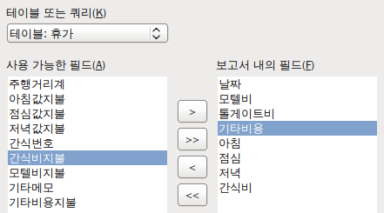그림 268: 보고서에 필드 추가하기
- 필드 레이블을 변경합니다.
  - 변경할 필드 레이블을 선택하고 새 레이블을 텍스트 상자에 입력합니다.
  - 다음 버튼을 누릅니다.
- 앞서 테이블을 날짜로 묶었으므로 > 버튼을 이용하여 날짜 필드를 그룹화 목록으로 이동시킵니다. 다음 버튼을 누릅니다.
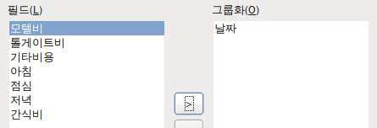그림 269: 데이터 그룹화를 위한 필드 선택하기
- 정렬 기준을 선택합니다.
여기서는 정렬 기능을 사용하지 않습니다. 다음 버튼을 누릅니다.
- 레이아웃을 선택합니다.
기본 레이아웃을 사용합니다. 다음 버튼을 누릅니다.
- 보고서를 만듭니다.
  - 보고서 제목에 휴가 비용이라고 입력합니다.
  - 정적 보고서를 선택합니다.
  - 마침 버튼을 누릅니다.
메모 | 기본 레이아웃 외에 다른 레이아웃을 선택하여 사용해 보십시오. 레이아웃을 선택하면, 즉시 보고서 창에 적용되어 바로 확인할 수 있습니다.(화면이 가려지면 마우스를 이용하여 마법사 창을 옆으로 이동시킵니다.)
휴가 중에 사용한 연료 보고서
- 휴가 중에 구매한 연료에 관한 쿼리를 만듭니다.
  - 디자인 보기로 쿼리를 만듭니다.
  - 테이블 추가하기의 과정을 따라 연료 테이블을 추가합니다.
  - 연료 테이블에서 날짜, 연료비용 필드를 더블 클릭하여 쿼리 하단의 테이블에 삽입합니다.
  - 날짜 필드의 기준 셀에 다음 내용을 입력합니다.
BETWEEN #2009/12/01# AND #2009/12/3/#
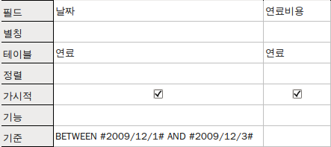그림 270: 쿼리 기준 설정하기
- 쿼리 이름(휴가 중 연료 구매)을 입력하고 저장합니다. 쿼리를 닫습니다.
팁 | 쿼리에 날짜를 입력할 때는 YYYY/MM/DD 와 같은 형식으로 입력합니다.(이는 언어의 기본 설정에 따라 달라질 수 있습니다.) 그리고 모든 날짜의 앞뒤에는 # 기호를 붙여야 합니다.  예를 들어 2009년 12월 25일은 #2009/12/25#라고 입력합니다.
- 새 보고서를 만듭니다.
  - 휴가 중 연료 구매 쿼리에 마우스 우클릭을 합니다.
  - 팝업 메뉴에서 보고서 마법사를 선택합니다.
메모 | 이 방법을 이용하여 보고서를 만들면 해당 테이블이나 쿼리가 보고서 마법사의 테이블 또는 쿼리 목록에 자동으로 선택됩니다.
- 보고서를 만듭니다.
이중 화살표(>>)를 이용하여 사용 가능한 필드 목록의 모든 필드를 보고서 내의 필드 목록으로 이동시킵니다. 다음 버튼을 누릅니다.
- 필드 레이블을 변경합니다.
연료비용 필드의 레이블을 연료 비용(두 단어)으로 변경합니다. 다음 버튼을 누릅니다.
- 필드를 그룹 짓습니다.
날짜 필드를 선택하고 > 화살표를 클릭하여 그룹화 목록으로 이동시킵니다. 다음 버튼을 누릅니다.
- 레이아웃을 선택합니다.
여기서는 기본값을 사용합니다. 다음 버튼을 누릅니다.
- 보고서를 만듭니다.(마지막 설정)
  - 미리 입력된 이름(쿼리명)을 그대로 사용합니다.
  - 정적 보고서를 선택합니다.
  - 마침 버튼을 누릅니다.

동적 보고서 만들기
이제 연료 사용 현황에 기초한 보고서를 만들어 보겠습니다. 이를 위해 최종 주행 거리 쿼리와 연비쿼리를 수정할 것입니다. 우선 최종 주행 거리 쿼리에 연료비용 필드를 추가합니다. 그리고 최종 주행 거리 쿼리의 연료비용 필드를 연비 쿼리에 추가합니다.
팁 | 쿼리를 수정하려고 열면 그림 250과 같은 화면이 표시됩니다. 이 화면에서 마우스 커서를 빨간색 원으로 표시된 검은색 선에 가져갑니다. 그러면 커서가 양방향 화살표로 바뀝니다. 이 검은색 선을 아래쪽으로 드래그합니다.
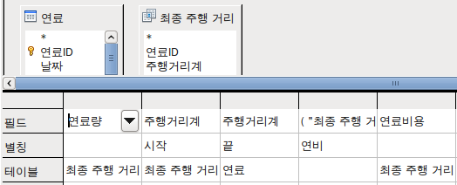

그림 271: 수정을 위해 연 쿼리의 모습
- 최종 주행 거리 쿼리에 연료비용 필드를 추가합니다.
  - 최종 주행 거리 쿼리에 마우스 우클릭을 하고, 팝업 메뉴에서 편집을 선택합니다.
  - 연료 테이블에서 연료비용 필드를 더블 클릭하여 화면 아래쪽의 테이블에 추가합니다.(그림 242)
  - 쿼리를 저장하고 닫습니다.
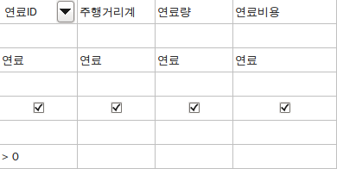그림 272: 쿼리에 다른 필드 추가하기
- 최종 주행 거리 쿼리의 연료비용 필드를 연비 쿼리에 추가합니다.
  - 연료 쿼리에 마우스 우클릭을 하고, 팝업 메뉴에서 편집을 선택합니다.
  - 최종 주행 쿼리에서 연료비용 필드를 더블 클릭하여 화면 아래쪽의 테이블에 추가합니다.
- 연료 필드의 오른쪽에 계산 필드를 추가합니다.
- 셀에 다음과 같이 입력합니다.
"최종 주행 거리".연료비용/("최종 주행 거리".주행거리계 - 연료.주행거리계)
- 별칭 셀에 km당 비용이라고 입력합니다.
- 연료 테이블의 날짜 필드를 더블 클릭하여 아래쪽 테이블에 날짜 필드를 추가합니다.
메모 | 사용하는 거리 시스템에 따라 다르게 입력합니다.(마일당 비용 등)
- 쿼리를 저장하고 닫습니다.
- 새 보고서를 만듭니다.
연비 쿼리에 마우스 우클릭을 하고 팝업 메뉴에서 보고서 마법사를 선택합니다.
- 필드를 선택합니다.
>> 버튼을 이용하여 사용 가능한 필드 목록에 있는 모든 필드를 보고서 내의 필드 목록으로 이동시킵니다. 다음 버튼을 누릅니다.
- 필드에 레이블을 붙입니다.
연료비용 필드의 레이블을 연료 비용으로 바꿉니다. 다음 버튼을 누릅니다.
- 필드를 그룹 짓습니다.
> 버튼을 이용하여 날짜 필드를 그룹화 필드 목록으로 이동시킵니다. 다음 버튼을 누릅니다.
- 정렬 옵션을 설정합니다. 여기서는 이 부분을 생략합니다.
- 레이아웃을 선택합니다.
기본값을 사용합니다. 다음 버튼을 누릅니다.
- 보고서를 만듭니다.
  - 보고서 이름을 연료 상황으로 바꿉니다.
  - 기본값인 동적 보고서 옵션을 사용합니다.
  - 보고서 레이아웃 수정을 선택합니다.
  - 마침 버튼을 누릅니다.

보고서 수정하기
위의 과정에서 연료 상황 보고서를 편집 모드로 열었습니다.(그림 233) 여기서는 이 보고서를 가지고 작업할 것입니다. 다른 보고서도 같은 과정을 통해 편집할 수 있습니다.
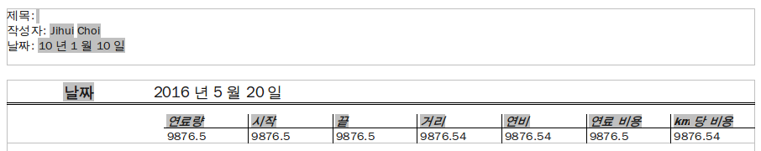그림 273: 편집 모드로 열린 보고서
보고서 상단의 작성자 이름은 오픈오피스 사용자 정보에 있는 이름입니다.(도구 > 옵션 > OpenOffice.org > 사용자 정보) 날짜가 올바르지 않고 왼쪽으로 좀더 이동하면 보기 좋을 것 같습니다. 그리고 각 항목의 숫자가 전부 틀립니다. 하지만 이것은 단순히 표시 가능한 자릿수를 확인하려는 것입니다.
단계 1: 날짜를 바꿉니다.
- 날짜의 오른쪽 부분(4/26/20)을 클릭합니다. 그러면 커서가 필드 옆으로 이동합니다. 백스페이스(Backspace) 키를 이용하여 날짜를 지웁니다.
- 메뉴에서 삽입 > 필드 > 날짜 를 선택합니다. 그러면 원래 날짜가 있던 자리에 오늘 날짜를 삽입합니다.
- 날짜 형식을 바꿉니다.
  - 방금 전에 삽입한 날짜 필드를 더블 클릭합니다. 그러면 필드 수정: 문서 창이 열립니다.(그림 230)
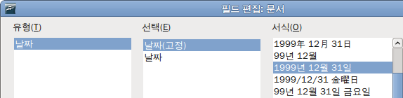그림 274: 날짜 필드 수정하기
  - 이 보고서는 동적 보고서이므로 날짜(고정)이 아닌 날짜 필드를 선택합니다.
  - 날짜 형식을 바꿉니다.(2009년 12월 01일) 확인 버튼을 누릅니다.
단계 2: 열 너비를 변경합니다.
각 열의 오른쪽 테두리로 마우스 커서를 가져가면 커서가 양방향 화살표로 바뀝니다. 이때 테두리를 드래그하여 열의 너비를 변경할 수 있습니다. 마지막 열의 경우 오른쪽 테두리가 명확하게 나타나지 않지만 같은 방법으로 너비를 변경할 수 있습니다. 열의 너비를 조절하여 그림 228과 같이 만듭니다.

그림 275: 보고서의 열 조정하기
단계 3: 셀의 숫자 형식 변경하기
연료량, 시작, 끝, 거리 필드에는 소수점 이하 자리수가 한 개 필요합니다. 연료 비용은 현재 통화로 표기되어야 하고, km 당 비용은 소수점 이하 자리가 필요 없습니다.
- 연료량의 아래 셀에 마우스 우클릭을 하여 팝업 메뉴를 호출합니다.(그림 228에서 빨간 원으로 표시된 셀)
- 숫자 형식을 선택합니다.
- 옵션 영역에서(그림 223)
  - 소수점 이하 자리수를 1로 변경합니다.
  - 녹색 확인 표시를 클릭하고, 확인 버튼을 누릅니다.
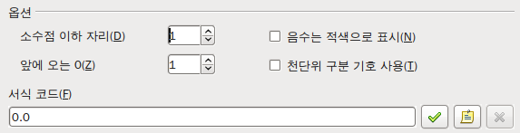그림 276: 숫자 형식 창의 옵션 영역
- km당 비용 필드를 수정합니다.
  - 연료 비용 아래쪽의 셀에 마우스 우클릭을 합니다.
  - 팝업 메뉴에서 숫자 형식을 선택합니다.
  - 분류 목록에서 통화를 선택하고, 확인 버튼을 누릅니다.
- 연료 비용 필드를 수정합니다.
  - km당 비용 아래쪽의 셀에 마우스 우클릭을 합니다.
  - 팝업 메뉴에서 숫자 형식을 선택합니다.
  - 분류 목록에서 통화를 선택합니다.
  - 옵션 영역에서
    - 소수점 이하 자리수를 3으로 설정합니다.
    - 녹색 확인 표시를 클릭합니다.
  - 확인 버튼을 누릅니다.
단계 4: 보고서 저장하고 닫기
보고서를 더블 클릭하면 그림 222과 같은 화면이 표시됩니다.
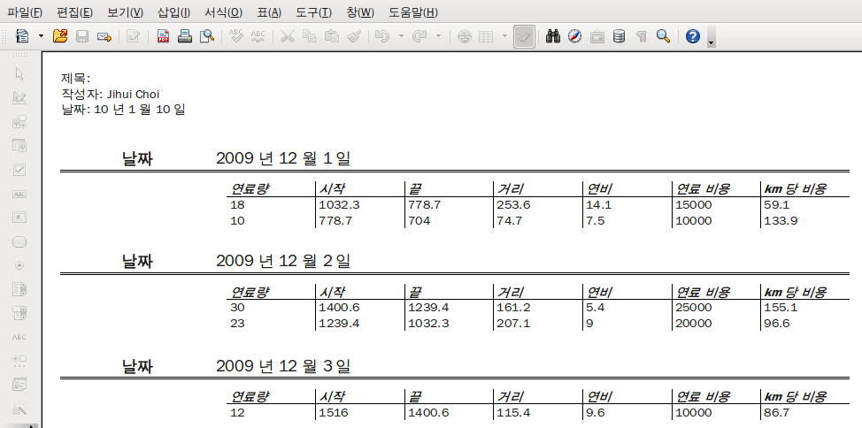그림 277: 최종 보고서

다른 방법으로 보고서 만들기
확장 기능을 이용하여 손쉽게 보고서를 만들 수 있습니다. Sun 보고서 빌더를 이용하면 멋지고 복잡한 데이터베이스를 이용하는 보고서를 만들 수 있습니다. 그룹과 페이지 머리글, 바닥글을 설정할 수 있고, 필드간 계산도 할 수 있습니다. 이 확장은 http://extensions.services.openoffice.org/ 에서 내려받을 수 있습니다.
확장 기능을 설치하려면 다음 과정을 따라 합니다.
- 메뉴 모음에서 도구 > 확장 관리자 를 선택합니다. 확장 관리자 대화 상자의 아래쪽에 있는 더 많은 확장 가져오기 를 선택합니다.
- 그러면 웹브라우저에 오픈오피스 확장 사이트가 열립니다. 이 페이지에서 원하는 확장을 찾아 해당 확장의 지시를 따라 설치를 합니다. 설치 도중 저작권 동의 여부를 묻는 창이 표시될 수 있습니다.
- 설치를 마치면 확장 관리자 대화 상자에 설치한 확장 기능이 표시됩니다.
확장 기능에 대한 더 자세한 사항은 제14장(나에게 맞게 오픈오피스 설정하기)를 참조하십시오.
처음 시작하기 안내서

제 9장
매쓰 시작하기
오픈오피스 수식 편집기
이 PDF 는 한 번에 두 페이지씩 읽을 수 있게 되어 있습니다. 따라서 종이 한 장에 두 페이지를 인쇄하는 옵션이 있는 PDF 뷰어를 이용하여 인쇄하면 좋습니다. 이때 첫 페이지는 분리되어 있으므로, 페이지 순서를 맞추려고 일부러 두 번째 페이지부터 인쇄할 필요는 없습니다.

저작권
이 문서의 저작권은 본 페이지의 저자 단락에 나열된 기고자들에게 있습니다.(Copyright © 2010) GNU General Public License 3 이후 버전, 또는 Creative Commons Attribution License 3.0 이후 버전에 근거하여 배포 및 변경할 수 있습니다.
이 문서에 있는 모든 상표권은 법적 소유자가 소유하고 있습니다.
저자
Daniel Carrera
Agnes Belzunce
Peter Kupfer
Ian Laurenson
Janet M. Swisher
Jean Hollis Weber
번역
최지희
피드백
이 문서에 대한 의견이나 제안사항이 있으시면 다음 주소로 연락해주십시오. <authors@user-faq.openoffice.org>
감사의 말
이 장은 라이터 안내서의 제16장 “매쓰 개체: 오픈오피스 수식 편집기”의 내용을 발췌한 것입니다.
배포 일자 및 소프트웨어 버전
오픈오피스 3.2에 기반을 두어 2009년 12월 22일에 배포됨.
한글판은 영어판 문서를 기반으로 하여 2010년 1월 14일에 배포됨.
차 례
저작권 2
매쓰(Math)소개 4
처음 시작하기 4
수식 입력하기 5
수식 요소 창 5
팝업 메뉴 7
마크업 7
그리스 문자 8
사용자에게 맞게 설정하기 10
수식 편집기를 떠다니는 창으로 만들기 10
수식을 크게 만들 수 있나요? 11
수식 레이아웃 12
괄호 사용하기 12
여러 줄로 된 수식 12
합계나 적분에 리미트(limit)를 지정할 수 있나요? 13
행렬(matrix)의 괄호가 예쁘게 안됩니다. 13
도함수(derivative)를 만들 수 있나요? 14
등호 기호를 이용하여 수식을 정렬할 수 있나요? 14
수식에 번호 매기기 15

매쓰(Math)소개
매쓰는 수학 수식을 작성하는 오픈오피스 프로그램입니다. 이는 주로 텍스트 문서에서 수식 편집을 하는 데 사용되며, 다른 유형의 문서에서나 독립적으로도 사용됩니다. 라이터에서 매쓰를 사용하면 수식을 텍스트 문서 내의 개체로 취급합니다.
메모 | 수식 편집기는 수식1처럼 기호를 이용하여 수식을 만드는 프로그램입니다. 수식을 이용한 계산은 캘크 안내서를 참조하십시오.

(1)

처음 시작하기
수식은 삽입 > 개체 > 수식 메뉴를 이용해 삽입합니다.
메뉴를 선택하면 화면 하단에 수식 편집기가 나타나며, 떠다니는 창인 수식 요소 창이 나타납니다.(매쓰 3.2 이전에는 “선택”이라고 불렀습니다.) 그리고 문서에는 수식이 표시될 위치에 회색 테두리를 가진 상자가 표시됩니다.(그림 278)
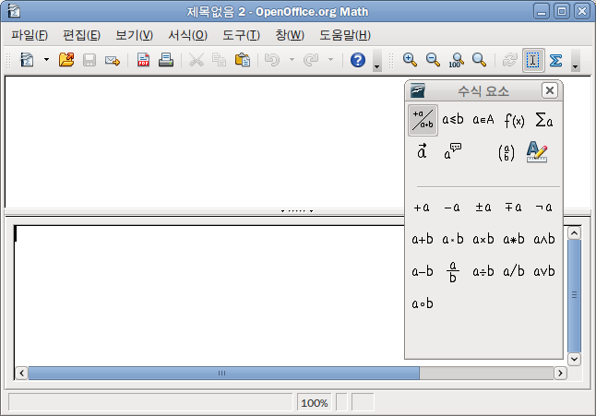그림 278 : 수식 편집기, 수식 요소 창, 만든 수식이 표시될 위치

수식 입력하기
수식 편집기는 마크업 언어를 이용하여 수식을 표현합니다. 예를 들어 %beta 는 그리스 문자 베타()를 의미하고, a over b 는 를 의미합니다. 이 언어는 영어와 흡사하게 디자인되었습니다.
다음 세 가지 방법을 이용해 수식을 입력할 수 있습니다.
- 수식 요소 창에서 기호를 선택하여 입력합니다.
- 수식 편집기에서 마우스 우클릭을 한 다음, 팝업 메뉴에서 기호를 선택하여 입력합니다.
- 수식 편집기에 마크업 언어를 입력합니다.
팝업 메뉴나 수식 요소 창에서 기호를 선택하면 그에 알맞은 마크업 언어가 입력됩니다. 이를 이용해 오픈오피스 매쓰 마크업 언어를 배울 수도 있습니다.
메모 | 수식 편집기를 닫으려면 문서 내부를 클릭합니다. 그리고 수식을 더블 클릭하면 수식 편집기가 열립니다.

수식 요소 창
수식을 입력하는 가장 쉬운 방법은 수식 입력 창을 이용하는 것입니다.(그림 279)
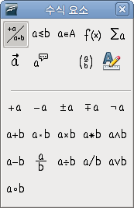

그림 279 : 기호가 분류별로 나뉘어 배치되어 있습니다.
분류
기호
메모 | 오픈오피스 3.2.0 이전 버전에서는 수식 요소 창을 선택 창이라고 불렀습니다.
수식 요소 창을 두 개의 큰 영역으로 구분되어 있습니다.
- 창의 위쪽에는 기호 분류가 표시됩니다. 이 부분의 기호를 클릭하면 아래쪽의 목록이 바뀝니다.
- 창의 아래쪽에는 현재 분류의 기호가 표시됩니다.
팁 | 보기 > 수식 요소 메뉴를 이용하여 수식 요소 창을 숨기거나 표시할 수 있습니다.

예제 1:
수식 요소 창을 이용하여 간단한 예제인 를 입력해 보겠습니다.(그림 280)
- 분류 영역에서 가장 왼쪽 위의 버튼을 클릭합니다.
- 아래 목록에서 곱하기 기호를 선택합니다.

그림 280 : 곱하기 기호 선택하기
단항/이항
연산자
곱하기
수식 요소 창에서 곱하기 기호를 선택하면 다음 두 가지 일이 실행됩니다.
- 수식 편집기에 마크업 언어가 표시됩니다.
- 문서의 회색 상자에 표시가 나타납니다.
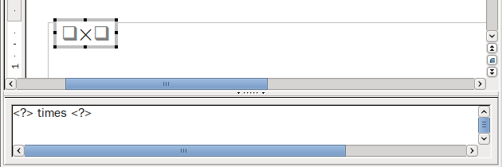그림 281 : 곱히가 기호 선택 결과
그림 281의 <?> 기호는 5나 4와 같은 다른 텍스트를 입력할 수 있는 자리고정자입니다. 여기에 숫자를 입력하면 그 결과가 자동으로 업데이트됩니다.(그림 282)
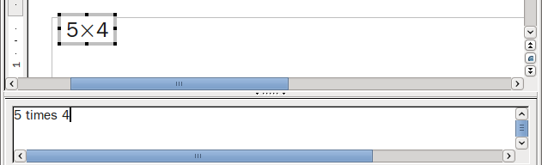그림 282 : 곱하기 연산자 좌우에 5와 4를 입력한 결과
팁 | 메뉴 모음에서 보기 > 보기 자동 업데이트 가 선택되어 있으면 수식이 자동으로 업데이트됩니다. 수식을 수동으로 업데이트하려면 F9을 누르거나 보기 > 업데이트 를 선택합니다.

팝업 메뉴
수식 편집기에서 마우스 우클릭을 한 다음, 팝업 메뉴(그림 283)를 통해 수식 기호를 입력할 수 있습니다. 이 메뉴에 표시되는 기호는 수식 요소 창과 같습니다.
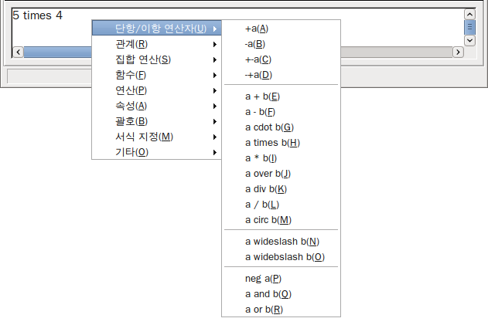그림 283 : 팝업 메뉴

마크업
수식 편집기에 마크업 언어를 직접 입력하여 수식을 만들 수도 있습니다. 예를 들어 수식 편집기에 5 times 4 라고 입력하면 문서에 가 표시됩니다. 마크업 언어를 아는 사용자에게는 상당히 편리한 방법입니다.
팁 | 연상 기호처럼 수식 마크업 언어는 수식을 영어와 같은 방식으로 기술합니다.
아래 표에 자주 사용되는 수식과 마크업이 나열되어 있습니다.
수식 | 명령 | 수식 | 명령
 | a = b |  | sqrt {a}
 | a^2 |  | a_n
 | int f(x) dx |  | sum a_n
 | a <= b |  | infinity
 | a times b |  | x cdot y

그리스 문자
수학 수식에서 그리스 문자( 등)는 자주 사용됩니다. 하지만 이러한 그리스 문자는 수식 요소 창이나 팝업 메뉴를 통해 입력할 수 없고, 마크업 언어로만 입력할 수 있습니다. % 기호 다음에 해당 문자의 영어 이름을 입력합니다.
- 그리스 문자 이름을 소문자로 입력하면 그리스 문자의 소문자가 표시됩니다.
- 그리스 문자 이름을 대문자로 입력하면 그리스 문자의 대문자가 표시됩니다.
아래 예제 테이블을 참조하십시오.
소문자 | 대문자
%alpha | %ALPHA
%beta | %BETA
%gamma | %GAMMA
%psi | %PSI
%phi | %PHI
%theta | %THETA
메모 | 그리스 문자에 대한 전체 테이블은 라이터 안내서의 매쓰 개체에 관한 장에 있습니다.
기호 목록 창을 이용해서 그리스 문자를 입력할 수도 있습니다. 도구 > 기호 목록 메뉴를 선택하면 그림 284과 같은 창이 나타납니다. 여기서 기호 세트 항목에 표시된 그리스 문자 목록 중 원하는 문자를 더블 클릭합니다.
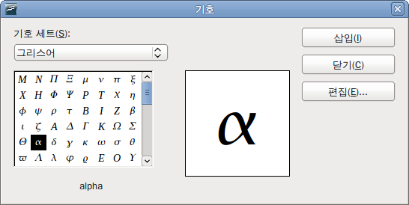그림 284 : 기호 목록 창을 이용하여 그리스 문자 입력하기

예제 2:
이 예제에서는 다음과 같은 작업을 할 것입니다.
- pi값은 소수점 아래 5개의 자리를 가집니다.(6번째 자리에서 반올림)
- 그리스 문자(pi)를 사용합니다.
- 기호를 사용합니다.
단계 1: %pi를 입력하여 그리스 문자 를 입력합니다.
단계 2: 수식 요소 창을 엽니다.(보기 > 수식 요소).
단계 3: 기호는 관계를 나타냅니다. 따라서 수식 요소 창의 윗 분류에서 관계를 선택합니다.(그림 285) 그러면 그림 286처럼 아래 목록이 바뀝니다. 그림 286에서 원으로 표시된 기호를 선택합니다.
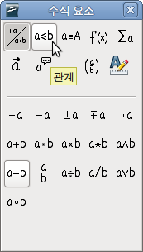  그림 285 : 관계 버튼 풍선 도움말 | 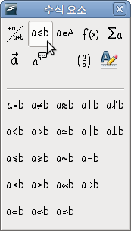  그림 286 : 관계 기호 목록
단계 4: ab 기호를 선택하면 수식 편집기에 %pi<?> simeq <?> 라고 표시됩니다.
단계 5: <?> 문자를 모두 지우고 수식 끝에에 3.14159 를 추가합니다. 그러면 %pi simeq 3.14159라는 마크업 언어가 완성됩니다. 그리고 수식은 그림 287과 같이 표시됩니다.
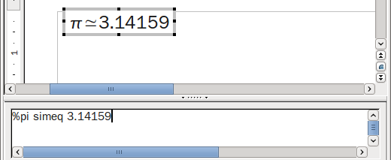그림 287 : 최종 결과

사용자에게 맞게 설정하기

수식 편집기를 떠다니는 창으로 만들기
그림 278을 보면 수식 편집기가 라이터 화면의 많은 부분을 차지하고 있습니다. 이러한 수식 편집기를 떠다니는 창으로 만들어 화면을 효과적으로 사용할 수 있습니다.
- 마우스 커어를 편집기의 테두리로 가져갑니다.(그림 288)
- Control 키를 누른 상태에서 테두리를 더블 클릭합니다.
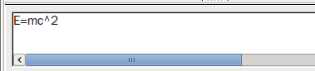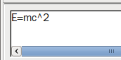

그림 288 : Control 키를 누른 상태에서 수식 편집기의 테두리를 더블 클릭하면, 수식 편집기가 떠다니는 창으로 바뀝니다.
그러면 그림 289과 같이 떠다니는 창으로 변합니다. 같은 방법을 이용해 떠다니는 창을 고정할 수 있습니다. Control 키를 누르고 떠다니는 창의 테두리를 더블 클릭합니다.
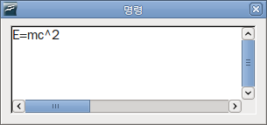그림 289 : 떠다니는 창으로 변한 수식 편집기

수식을 크게 만들 수 있나요?
이는 사용자들이 자주 묻는 질문 중의 하나입니다. 방법은 굉장히 간단합니다.
- 수식 편집기를 시작하고, 서식 > 글꼴 크기 메뉴를 선택합니다.
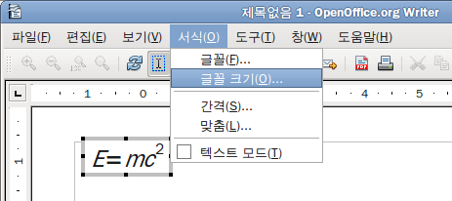그림 290 : 수식의 글꼴 크기 변경하기
- 기본 크기 항목에서 기존값보다 큰 값을 입력합니다.(그림 290)
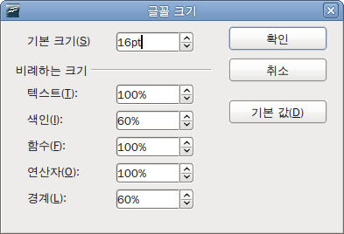그림 291 : 수식의 기본 글꼴 크기 변경하기
기본 글꼴 크기를 변경하면 그림 291와 같이 수식의 글꼴 크기가 변경됩니다.
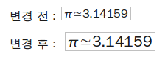그림 292 : 기본 글꼴 크기 변경 결과

수식 레이아웃
많은 사용자가 오픈오피스 매쓰를 이용해 복잡한 수식을 만드는 데 어려움을 겪습니다. 이 절에서는 복잡한 수식을 만드는 데 유용한 팁을 몇 가지 소개합니다.

괄호 사용하기
매쓰는 자동으로 계산 순서를 인식하지 않습니다. 따라서 괄호를 이용하여 계산 순서를 지정해 줘야 합니다. 다음 예제를 참조하십시오.
마크업 | 결과
2 over x + 1
2 over {x + 1}

여러 줄로 된 수식
예제와 같이 여러 줄로 구성된 수식을 입력해야 할 때가 있습니다. 예제:
이러한 수식을 만들려고 수식 편집기에서 Enter 키를 누르면, 수식 편집기에서는 줄 바꿈을 하지만 수식에는 적용되지 않습니다. 수식에서 줄바꿈을 하려면 명시적으로 줄이 바뀜을 표시해 줘야 합니다. 아래 테이블을 참조하십시오.
마크업 | 결과
x = 3
y = 1
x = 3 newline
y = 1

합계나 적분에 리미트(limit)를 지정할 수 있나요?
합계나 적분 수식에서 시작값과 끝값을 지정하는 때가 있습니다. 이는 각각 최저 한계값과 최고 한계값을 지정하는 데 사용되며, 함께 사용하거나 따로따로 사용할 수도 있습니다. 적분에서의 리미트(limit)는 위첨자와 아래 첨자로 취급됩니다.
마크업 | 결과
sum from k = 1 to n a_k
int from 0 to x f(t) dt  or  int_0^x f(t) dt | or
int from Re f
sum to infinity 2^{-n}
메모 | 적분과 합계에 대한 더 자세한 사항은 라이터 안내서의 매쓰 개체에 관한 장을 참조하십시오.

행렬(matrix)의 괄호가 예쁘게 안됩니다.
우선 간단한 행렬을 만듭니다.
마크업 | 결과
matrix { a # b ## c # d }
메모 | 행은 # 두 개로 구분되며, 행 안의 각 항목은 # 하나로 구분합니다.
많은 사용자가 크기를 지정하지 않은 괄호를 이용해 행렬을 감쌉니다.
마크업 | 결과
( matrix { a # b ## c # d } )
매쓰에서는 크기가 변하는 괄호를 지원합니다. 즉, 행렬의 크기에 따라 괄호의 크기가 자동으로 변합니다. 이러한 괄호를 사용하려면 행렬 명령의 좌우에 left( 과 right) 명령을 입력합니다.
마크업 | 결과
left( matrix { a # b ## c # d } right)
팁 | left[ 과 right] 을 이용하면 사각 괄호가 표시됩니다.

도함수(derivative)를 만들 수 있나요?
오픈오피스 매쓰에서는 분수를 이용하여 도함수를 만들 수 있습니다.
즉, over 명령을 이용하면 됩니다. 여기에 d(전미분, total derivative) 문자나 partial(편미분, partial derivative) 명령을 이용하여 도함수를 나타낼 수 있습니다.
메모 | 도함수를 만들려면 대괄호({})를 사용해야 합니다.
마크업 | 결과
{df} over {dx}
{partial f} over {partial y}
{partial^2 f} over {partial t^2}

등호 기호를 이용하여 수식을 정렬할 수 있나요?
매쓰는 특정 문자를 기준으로 수식을 정렬하는 명령을 제공하지 않습니다. 하지만 행렬을 이용하여 같은 효과를 낼 수 있습니다.
마크업 | 결과
matrix{
alignr x+y # {}={} # alignl 2 ##
alignr x # {}={} # alignl 2-y
}
등호는 산술 연산자이므로 좌우에 식이 필요합니다. 따라서 좌우에 빈 괄호를 추가하여 요건을 충족시킵니다.
행렬의 열 간격을 조정하여 등호 좌우의 간격을 조절할 수 있습니다.
- 수식 편집기를 열고, 메뉴 모음에서 서식 > 간격 을 선택합니다.
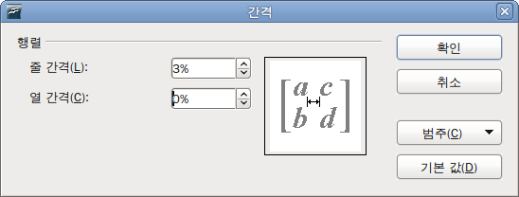그림 293: 행렬 수식의 간격 변경하기
- 간격 대화 상자(그림 292)에서 범주 버튼을 클릭합니다. 그리고 드롭다운 목록에서 행렬을 선택합니다.
- 열 간격에 0%를 입력하고 확인 버튼을 누릅니다.

수식에 번호 매기기
수식에 번호를 매기는 기능은 오픈오피스 매쓰의 숨겨진 기능 중의 하나입니다. 다음 과정을 따라 합니다.
- 라이터에서 새 줄을 시작합니다.
- fn 을 입력하고 F3키를 누릅니다.
그러면 fn 이 번호가 매겨진 수식으로 바뀝니다.
(2)
위 수식을 더블 클릭하여 수정합니다. 여기서는 로이만 제타(Riemann Zeta) 함수를 입력해 보겠습니다.
(3)
이제 (“수식 (2) 참조”)와 같이 참조 부분을 만들어 사용할 수 있습니다.
- 메뉴 모음에서 삽입 > 상호 참조 메뉴를 선택합니다.
- 참조 탭의 유형 영역에서 텍스트를 선택합니다.(그림 291)
- 오른쪽의 선택 영역에서 참조할 수식 번호를 선택합니다.
- 아래쪽의 삽입할 참조 유형 영역에서 참조를 선택합니다.
- 삽입 버튼을 누릅니다.
나중에 참조된 수식의 전후로 새로운 수식을 추가하면 수식 번호는 자동으로 변경되며, 상호 참조된 부분도 자동으로 업데이트됩니다.
팁 | 괄호없이 수식 번호를 삽입하려면, 삽입할 참조 유형 영역에서 참조 대신 번호를 선택합니다.

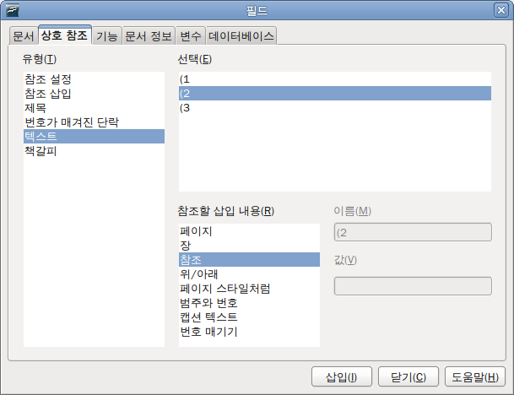그림 294 : 수식 번호에 상호 참조 삽입하기

처음 시작하기 안내서

제 10장
인쇄하기, 내보내기,
이메일로 문서 보내기
이 PDF는 한 번에 두 페이지씩 읽을 수 있게 되어 있습니다. 따라서 종이 한 장에 두 페이지를 인쇄하는 옵션이 있는 PDF 뷰어를 이용하여 인쇄하면 좋습니다. 이때 첫 페이지는 분리되어 있으므로, 페이지 순서를 맞추려고 일부러 두 번째 페이지부터 인쇄할 필요는 없습니다.

소개
이 장에서는 오픈오피스에서 인쇄하기, 내보내기, 이메일로 문서 보내기 등에 관한 일반적인 정보를 제공합니다.

빠른 인쇄
파일 직접 인쇄 아이콘()을 클릭하면 컴퓨터에서 설정한 기본 프린터로 문서 전체 내용이 보내집니다.
메모 | 파일 직접 인쇄 아이콘을 누르면, 컴퓨터의 기본 프린터가 아닌 문서에서 지정한 프린터로 문서를 보내도록 설정할 수 있습니다. 메뉴 모음에서 도구 > 옵션 > 로드/저장 > 일반 페이지로 이동하여 문서와 함께 프린터 설정 로드 옵션을 선택합니다.

인쇄 설정하기
인쇄에 대해 자세한 설정을 하려면 파일 > 인쇄 메뉴를 이용해 인쇄 대화 상자를 엽니다.
인쇄 대화 상자에서는 다음과 같은 옵션을 설정할 수 있습니다.
- 사용할 프린터(여러 대의 프린터가 설치된 경우), 프린터 속성(인쇄 방향 등), 사용할 트레이, 인쇄용지 크기 등을 설정할 수 있습니다. 이런 속성들은 프린터에 따라 조금씩 다릅니다. 자세한 내용은 해당 프린터의 안내서를 참조하십시오.
- 인쇄할 페이지, 복사본 수, 인쇄 순서 등을 설정할 수 있습니다. 대시(-), 세미콜론(,)를 이용하여 인쇄할 페이지 범위를 지정할 수 있습니다.(예: 1; 5; 11-14; 34-40) 선택은 페이지에서 선택된 부분을 인쇄합니다.
- 인쇄할 항목을 지정할 수 있습니다. 옵션 버튼을 눌러 옵션 대화 상자를 엽니다.
프린터 옵션 대화 상자에서 선택할 수 있는 옵션의 종류는 프로그램에 따라 다릅니다.(라이터, 캘크, 임프레스, 드로우 등) 이 대화 상자에서 선택한 옵션은 해당 문서의 해당 인쇄에만 적용됩니다. 더 자세한 내용은 오픈오피스의 각 프로그램에 대한 장을 참조하십시오.
기본 인쇄 옵션을 설정하려면 제2장(오픈오피스 설정하기)와 오픈오피스의 각 프로그램에 대한 장을 참조하십시오.
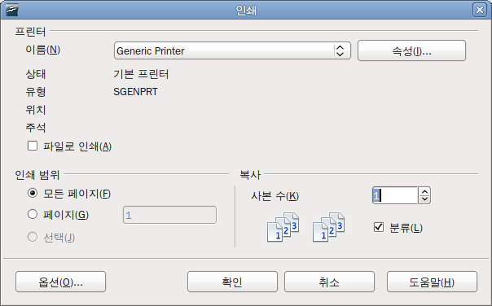
그림 295. 프린터 대화 상자

PDF로 내보내기
오픈오피스는 문서를 PDF(Portable Document Format) 형식으로 내보내는 기능을 지원합니다. PDF 형식은 국제 표준 파일 형식(ISO/IEC 32000-1:2008)으로 어도비 리더나 다른 PDF 뷰어로 손쉽게 열어 볼 수 있습니다.
오픈오피스의 각 프로그램에서 PDF로 내보내는 과정이나 대화 상자는 비슷합니다. 여기서는 미세한 차이점에 대해서만 언급할 것입니다.

빠른 PDF로 내보내기
표준 도구 모음에서 PDF로 직접 내보내기 아이콘()을 누르면 PDF 기본 설정을 이용하여 문서 전체가 내보내 집니다. 여기서는 파일명이나 저장 위치는 선택할 수 있지만, 페이지 범위나 이미지 압축 비율 등 자세한 옵션은 선택할 수 없습니다.

PDF 내용 및 품질 설정하기
PDF 파일의 내용이나 품질에 관한 좀 더 자세한 설정을 할 수도 있습니다. 메뉴 모음에서 파일 > PDF로 내보내기 메뉴를 선택하여 PDF 옵션 대화 상자를 엽니다. 이 대화 상자는 다섯 개의 페이지(일반, 처음 보기, 사용자 인터페이스, 링크, 보안)로 구성되어 있습니다. 각 페이지에서 옵션을 설정하고 내보내기 버튼을 누릅니다. 파일명과 저장 위치를 지정하고 저장 버튼을 누르면, 문서가 PDF 파일로 내보내 집니다.

PDF 옵션 대화상자의 일반 페이지
일반 페이지에는 PDF 파일에 포함할 페이지, 이미지의 압축 비율(PDF 내의 이미지 품질에 영향을 미침) 등에 관한 옵션이 있습니다.
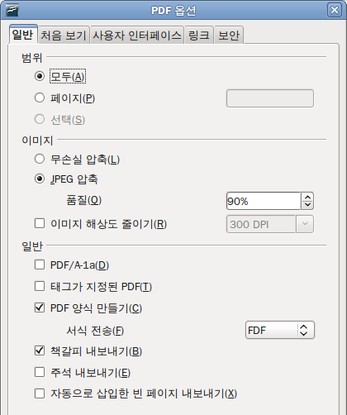
그림 296: PDF 옵션 대화 상자의 일반 페이지
범위 영역
- 모두 : 문서 전체를 PDF로 내보냅니다.
- 페이지 : 일정 범위의 페이지를 내보내기 하려면 대쉬(-)를 이용합니다.(예: 3-6) 특정 페이지만 내보내기 하려면 세미콜론(;)을 이용합니다.(예: 7;9;11) 이 두 가지를 모두 사용할 수 있습니다.(예: 3-6;8;10;12)
- 선택 : 선택된 부분만 PDF로 내보냅니다.
이미지 영역
- 무손실 압축 : 이미지를 화질 손상 없이 저장합니다. 사진이 포함된 파일을 크게 인쇄할 때 화질이 저하되는 것을 막을 수 있으므로 특별한 경우가 아니라면 무손실 압축을 선택하는 것이 좋습니다.
- JPEG 압축 : JPEG 압축을 이용하여 이미지의 파일 크기를 작게 압축합니다. 기본값인 90%는 사진에 사용해도 무방하지만, 약간의 계단 현상이 있을 수도 있습니다.
- 이미지 해상도 줄이기 : DPI(dots per inch)를 지정해 이미지를 저장합니다. 일반적으로 컴퓨터 화면은 72dpi(윈도우)나 96dpi(GNU/Linux)를 사용하며, 인쇄에는 300dpi 나 600dpi를 사용합니다. dpi 값이 낮으면 화질이 떨어지고, 높으면 파일 크기가 커집니다.
메모 | 미리 보기가 포함된 PS 이미지는 미리 보기만 내보내지며, 미리 보기가 없는 EPS 이미지는 내보내지지 않으며, 대신 이미지가 있는 위치에 자리 고정자가 표시됩니다.
일반 영역
- PDF/A-1 : PDF/A 는 문서의 장기간 보관을 위해 2005년에 국제 표준(ISO)로 제정된 규격입니다. 이는 문서를 재현하는 데 필요한 모든 요소(글꼴 등)을 포함하되, 양식, 보안, 암호화, 태그 등 불필요한 부분은 제외하였습니다. PDF/A-1을 선택하면 포함이 금지된 부분은 회색으로 처리됩니다.
- 태그가 지정된 PDF : PDF 내의 태그와 관련된 특수 태그를 내보냅니다. 차례, 하이퍼링크, 컨트롤 등이 해당되며, 이 옵션을 선택하면 파일 크기가 상당히 커집니다.
- PDF form 만들기 - 서식 전송 : PDF 파일에 포함할 양식의 형식을 선택합니다. 이 설정은 문서에서 설정할 컨트롤의 URL 속성을 덮어씁니다. 전체 PDF 문서에 하나의 광역 설정만 할 수 있습니다. PDF(문서 전체 보내기), FDF (컨트롤 내용 보내기), HTML, XML. 일반적으로는 PDF 형식을 선택합니다.
- 책갈피 내보내기 : 라이터 문서의 머리글과 임프레스와 드로우 문서의 페이지명을 “책갈피”처럼 내보냅니다.(일부 PDF 뷰어 프로그램에서 차례처럼 표시됩니다.)
- 주석 내보내기 : 라이터와 캘크 문서의 주석을 PDF 메모로 내보냅니다. 임프레스에서는 문서 끝에 주석 모음으로 내보내기를 할 수 있습니다.
- 자동으로 빈 페이지 삽입하여 내보내기 : 이 옵션을 선택하면 PDF로 내보내기를 할 때, 상황에 따라 빈 페이지가 자동으로 삽입됩니다. 이는 PDF 양면 인쇄에 유용합니다. 예를 들어 일반적으로 새 장은 홀수 페이지(오른쪽)에서 시작합니다. 그런데 이전 페이지가 홀수 페이지라면 빈 페이지를 하나 삽입하여 새 장이 홀수 페이지에서 시작하게 합니다.

PDF 옵션 대화 상자의 처음 보기 페이지
처음 보기 페이지에서는 PDF 뷰어에서 PDF 파일을 볼때 첫 화면에 대해 설정을 할 수 있습니다. 이 페이지의 옵션들은 따로 설명이 필요 없을 정도로 직관적입니다.
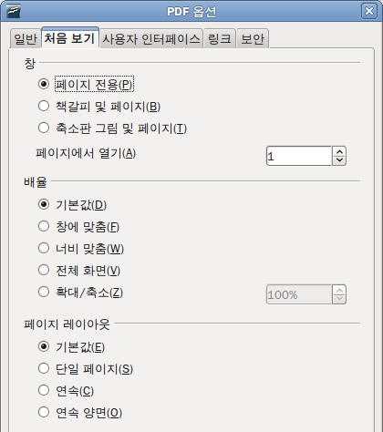
그림 297: PDF 옵션 대화 상자의 처음 보기 페이지

PDF 옵션 대화 상자의 사용자 인터페이스 페이지
사용자 인터페이스 페이지(그림 295)에서는 PDF 뷰어에서 PDF 파일을 볼 때 화면에 대한 더 자세한 설정을 할 수 있습니다. 이는 프리젠테이션이나 키오스크 타입(kiosk-type) 화면에 사용할 PDF를 만들 때 유용합니다.
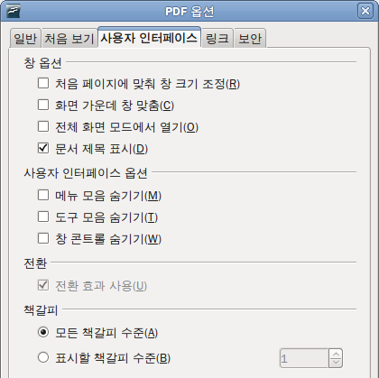
그림 298: PDF 옵션 대화 상자의 사용자 인터페이스 페이지
창 옵션 영역
- 처음 페이지에 맞춰 창 크기 조정 : PDF 뷰어의 창 크기가 PDF 파일의 첫 페이지에 맞게 조정되어 열립니다.
- 화면 가운데에서 창 열기 : PDF 뷰어 창이 컴퓨터 화면의 가운데서 열립니다.
- 전체 화면 모드로 열기 : PDF 뷰어가 창이 아닌 전체 화면 모드로 열립니다.
- 문서 제목 표시 : PDF 뷰어의 제목 표시줄에 문서의 제목을 표시합니다.
사용자 인터페이스 옵션 영역
- 메뉴 모음 숨기기 : PDF 뷰어의 메뉴 모음을 표시하지 않습니다.
- 도구 모음 숨기기 : PDF 뷰어의 도구 모음을 표시하지 않습니다.
- 창 컨트롤 숨기기 : PDF 뷰어의 창 컨트롤을 표시하지 않습니다.
전환
임프레스의 슬라이드 전환 효과를 적절한 PDF 효과로 대체합니다.
책갈피
일반 페이지에서 책갈피 내보내기를 선택하였을 때, 어느 단계의 제목까지 책갈피로 내보낼 것인지 설정합니다.

PDF 옵션 대화 상자의 링크 페이지
이 페이지에서는 내보낼 PDF 파일 내의 링크에 관한 설정을 할 수 있습니다.
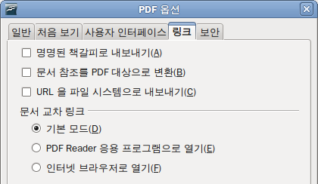
그림 299: PDF 옵션 대화 상자의 링크 페이지
명명된 책갈피로 내보내기
라이터 문서의 책갈피, 임프레스나 드로우의 슬라이드명, 캘크의 시트명 등을 PDF의 책갈피로 내보낼 때에 “이름이 지정된 위치”로 내보냅니다. 이 이름을 이용하여 웹페이지나 다른 PDF 문서에서 해당 부분으로 직접 링크를 할 수 있습니다.
참조 문서를 관련 PDF로 변환
문서 내에 다른 오픈 도큐먼트 문서(.ODT, .ODS, .ODP)에 대한 링크가 있으면, 이 링크의 대상 파일의 이름을 .PDF로 바꿔줍니다.
URL을 파일 시스템으로 내보내기
문서 내에 로컬 파일 시스템 파일에 대한 상대 경로 링크가 있으면, 이를 PDF 파일에 포함합니다.
문서 교차 링크
PDF 파일 내의 링크를 클릭했을 때 동작을 결정합니다.

PDF 옵션 대화 상의 보안 페이지
PDF에 암호를 포함하여 암호 없이는 열지 못하게 하거나 디지털 저작권 관리 기능을 적용할 수도 있습니다.
- 열기 암호를 설정하면 암호를 입력해야만 PDF 파일을 열어 볼 수 있습니다. 일단 PDF 파일을 열게 되면, 아무런 제한 없이 인쇄, 복사, 변경 등의 작업을 할 수 있습니다.
- 권한 암호를 설정하면 제한된 기능만을 사용할 수 있게 할 수 있습니다.(그림 300) 권한 암호를 설정하고 나면, 권한 암호에 관련된 다른 옵션을 설정할 수 있습니다.
- 열기 암호와 권한 암호를 모두 설정하면, 정확한 암호를 입력해야 PDF 파일을 열 수 있고, 제한된 기능만을 사용할 수 있게 됩니다.
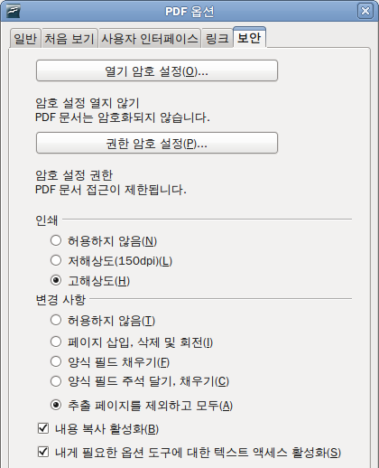
그림 300: PDF 옵션 대화 상자의 보안 페이지
그림 301은 PDF 옵션 대화 상자의 보안 페이지에서 열기 암호 설정 버튼을 눌렀을 때 표시되는 대화 상자입니다.
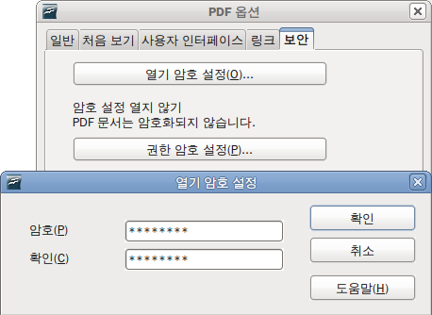
그림 301: PDF 파일에 암호 설정하기
메모 | 권한 설정은 사용자의 PDF 뷰어에서 관련 설정이 사용할 수 있을 때에만 유효합니다.

다른 형식으로 내보내기
오픈오피스에서 “내보내기” 란 파일 형식 변환을 포함한 파일 관련 동작을 가리킵니다. 다른 이름으로 저장 메뉴에 원하는 기능이 없으면, 내보내기 메뉴에서 필요한 기능을 찾을 수 있을 것입니다.
PDF 형식 외에 XHTML 형식으로 내보낼 수도 있습니다. 또한 드로우나 임프레스에서는 문서를 어도비 플래시(.swf) 형식이나 여러 가지 이미지 형식으로 내보낼 수도 있습니다.
문서를 다른 형식으로 내보내려면, 메뉴 모음에서 파일 > 내보내기 메뉴를 선택합니다. 내보내기 대화 상자에서 내보낼 문서의 파일 이름을 입력하고, 대화 상자 아래쪽의 파일 형식 목록에서 원하는 형식을 선택합니다. 그러고 나서 내보내기 버튼을 누릅니다.

이메일에 문서 첨부하기
다음 방법들을 이용해 오픈오피스에서 간단히 이메일에 문서를 첨부하여 보낼 수 있습니다. 여기서 사용할 수 있는 파일 형식은 오픈도큐먼트(오픈오피스 기본 파일 형식), MS 오피스 파일 형식, PDF 등입니다.
현재 문서를 오픈도큐먼트 형식으로 보내려면
- 메뉴 모음에서 파일 > 보내기 > 문서를 전자 메일에 첨부 메뉴를 선택합니다. 그러면 이메일 프로그램이 열리며 문서가 첨부됩니다. 오픈오피스에서 사용할 기본 이메일 프로그램은 도구 > 옵션 > 인터넷 > 전자 메일 페이지에서 설정할 수 있습니다.
- 이메일 프로그램에서 받는 사람, 제목, 내용 등을 입력하고 이메일을 발송합니다.
파일 > 보내기 > OpenDocument 텍스트(스프레드시트, 프리젠테이션)로 전자 메일에 첨부 메뉴도 같은 동작을 합니다.
Microsoft Word(Excel, Powerpoint)로 전자 메일에 첨부 메뉴를 선택하면, 지정한 파일 형식으로 파일을 생성한 다음, 이메일에 첨부합니다.
비슷한 방식으로 PDF 파일로 전자 메일에 첨부 메뉴를 선택하면, PDF 기본 설정에 따라 PDF 파일을 생성하고, 생성한 .PDF 파일을 이메일에 첨부합니다.

여러 사람에게 문서를 첨부하여 이메일 보내기
여러 사람에게 같은 문서를 첨부하여 이메일을 보내려면, 이메일 프로그램의 기능을 사용하거나 오픈오피스 편지 병합 기능을 사용합니다.
다음 두 방법을 이용해 오픈오피스 편지 병합 기능을 이용해 이메일을 보낼 수 있습니다.
- 편지 병합 마법사를 이용하여 문서를 작성하고, 이를 이메일로 보냅니다. 이에 대한 자세한 사항은 라이터 안내서의 제11장(편지 병합 이용하기)를 참조하십시오.
- 일반적인 방법으로 문서를 작성하고, 마법사를 이용해 이메일로 보냅니다. 여기서는 이 방법에 대해 설명할 것입니다.
편지 병합 마법사를 이용하여 기존 문서를 이메일로 보내려면
- 메뉴 모음에서 도구 > 편지 병합 마법사 를 선택합니다. 마법사의 첫 번째 페이지(그림 302)에서 현재 문서 사용 을 선택하고, 다음 버튼을 누릅니다.
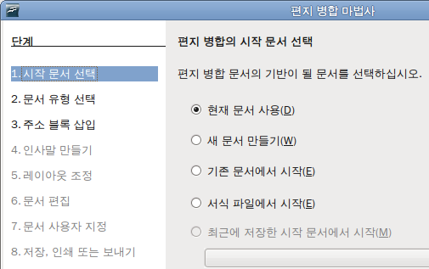
그림 302: 보낼 문서의 작성 방법 선택하기
- 두 번째 페이지에서(그림 299) 전자 메일 메세지 를 선택하고 다음 버튼을 누릅니다.
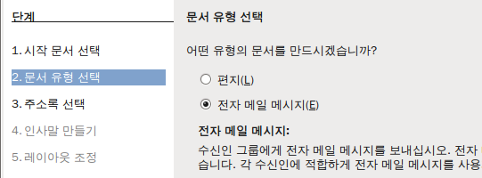

그림 303: 문서 유형 선택하기
- 세 번째 페이지(그림 298)에서는 주소록 선택 버튼을 누릅니다. 필요한 주소록을 선택하고 확인 버튼을 누릅니다. 만약 필요한 주소록이 목록에 없으면, 추가 버튼을 누른 뒤 주소록을 찾아 목록에 추가합니다. 다음 버튼을 누릅니다.
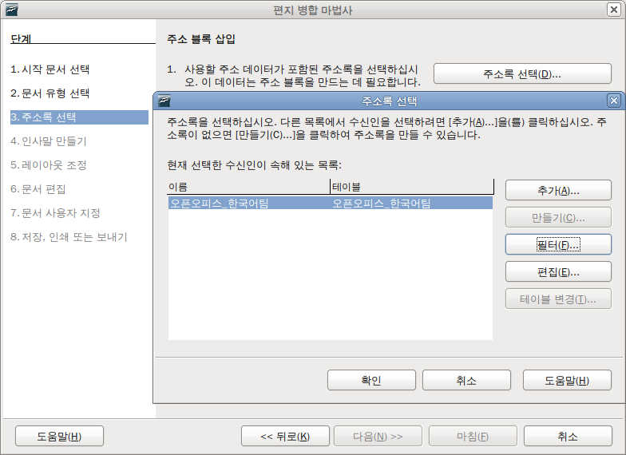그림 304: 주소록 선택하기
- 인사말 만들기 페이지(그림 297)에서 이 문서는 인사말을 포함해야 합니다. 항목을 선택 해제합니다.
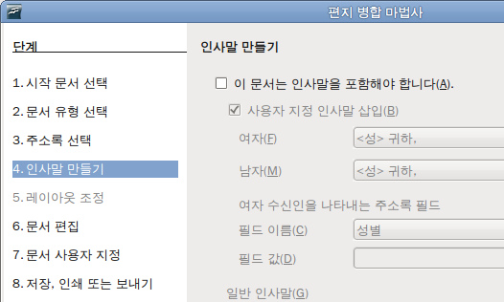

그림 305: 인사말 선택 해제하기
- 대화 상자의 왼쪽 목록에서 8. 저장, 인쇄 또는 보내기 를 클릭합니다. 그러면 “문서 작성 중...”이라는 문구가 표시된 후, 저장, 인쇄 또는 보내기 페이지가 표시됩니다.
- 병합 문서를 전자 메일로 보내기를 선택합니다. 그러면 페이지 아래쪽에 이메일 설정과 관련된 부분이 표시됩니다.(그림 296)
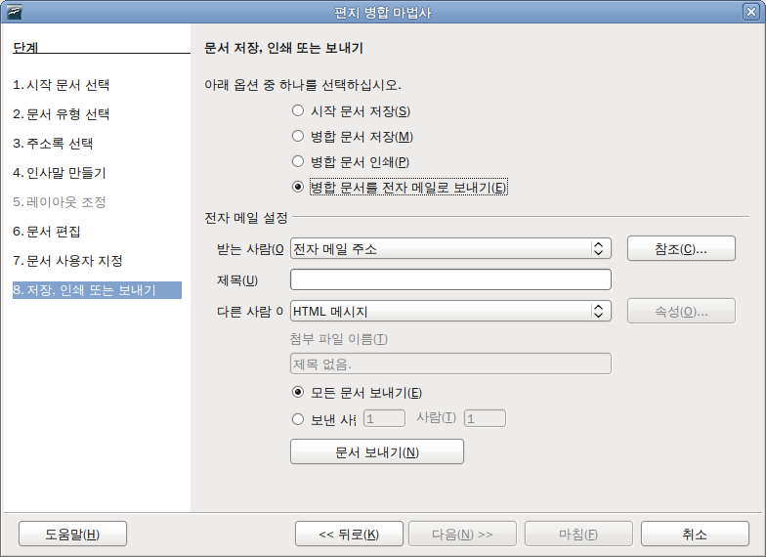그림 306: 문서를 이메일 메세지로 보내기
- 이메일의 제목을 입력하고 문서 보내기 버튼을 누릅니다. 그러면 이메일이 발송됩니다.

문서에 디지털 서명하기
문서에 디지털 서명을 하려면 개인 키와 인증서가 필요합니다. 개인 키(personal key)는 컴퓨터에 저장되는 키로 비밀리에 보관해야 하는 키이며, 공개 키(puclib key)는 문서에 서명할 때 문서에 포함되는 키입니다. 인증서(certificate)는 개인 컴퓨터에서 직접 발부하거나 정부 기관 등의 인증 기관을 통해 교부받을 수 있습니다.
문서에 디지털 서명을 하면 문서와 개인 키를 합한 일종의 체크섬(checksum)이 계산됩니다. 그리고 이 체크섬과 공개 키가 문서에 저장됩니다. 이렇게 저장된 문서를 열면 오픈오피스는 체크섬을 다시 계산하여 문서 내에 저장된 값과 같은지 비교합니다. 두 체크섬 값이 같으면 변경되지 않은 원본임을 표시합니다. 또한 인증서의 공개키를 보여줍니다. 이 공개키를 인증 기관의 웹사이트에 있는 공개키와 비교해 볼 수 있습니다.
문서를 수정하면, 디지털 서명은 무효가 됩니다.
윈도우즈(Windows) 운영 체제에서는 윈도우즈의 서명 확인 기능을 사용하고, 솔라리스(Solaris)와 리눅스(Linux) 시스템에서는 선더버드(Thunderbird), 모질라(Mozilla), 파이어폭스(Firefox) 등에서 제공하는 파일을 사용합니다. 인증서를 얻는 방법과 관리법, 서명 확인 등에 관한 자세한 내용은 오픈오피스 도움말의 “디지털 서명 이용하기”를 참조하십시오.
문서에 디지털 서명을 하려면
- 메뉴 모음에서 파일 > 디지털 서명 을 선택합니다.
- 문서를 수정하고 저장을 하지 않은 상태라면, 저장 여부를 묻는 확인 상자가 나타납니다. 확인 버튼을 눌러 파일을 저장합니다.
- 파일을 저장한 후에 디지털 서명 대화 상자가 나타납니다. 추가 버튼을 눌러 문서에 공개 키를 추가합니다.
- 인증서 선택 대화 상자에서 인증서를 선택하고, 확인 버튼을 누릅니다.
- 디지털 서명 대화 상자에서 확인 버튼을 눌러 저장한 파일에 공개 키를 추가합니다.
서명된 문서는 상태 표시줄에 아이콘이 표시됩니다. 이 아이콘을 더블 클릭하면 인증서를 볼 수 있습니다.

처음 시작하기 안내서

제 11장
그래픽, 갤러리, 폰트워크

이 PDF는 한 번에 두 페이지씩 읽을 수 있게 되어 있습니다. 따라서 종이 한 장에 두 페이지를 인쇄하는 옵션이 있는 PDF 뷰어를 이용하여 인쇄하면 좋습니다. 이때 첫 페이지는 분리되어 있으므로, 페이지 순서를 맞추려고 일부러 두 번째 페이지부터 인쇄할 필요는 없습니다.

저작권
이 문서의 저작권은 본 페이지의 저자 단락에 나열된 기고자들에게 있습니다.(Copyright © 2005-2010) GNU General Public License 3 이후 버전, 또는 Creative Commons Attribution License 3.0 이후 버전에 근거하여 배포 및 변경할 수 있습니다.
이 문서에 있는 모든 상표권은 법적 소유자가 소유하고 있습니다.
저자
Agnes Belzunce
Daniel Carrera
Peter Hillier-Brook
Peter Kupfer
Iain Roberts
Jean Hollis Weber
Linda Worthington
Michele Zarri
번역
최지희
피드백
이 문서에 대한 의견이나 제안사항이 있으시면 다음 주소로 연락해주십시오. authors@user-faq.openoffice.org
배포 일자 및 소프트웨어 버전
오픈오피스 3.2에 기반을 두어 2010년 1월 5일에 배포됨.
한글판은 영어판 문서를 기반으로 하여 2010년 1월 30일에 배포됨.
차 례
저작권 2
소개 5
문서에 이미지 추가하기 5
이미지 파일 삽입하기 5
드래그앤드롭 5
그림 삽입 대화 상자 5
이미지 파일 링크하기 6
링크된 이미지를 문서에 포함하기 7
클립보드에서 이미지 삽입하기 7
스캐너를 이용하여 이미지 삽입하기 8
그림 수정 및 위치 변경하기 8
오픈오피스 갤러리 이용하기 8
문서에 이미지 삽입하기 9
개체를 배경으로 삽입하기 10
갤러리 관리하기 10
갤러리에 개체 추가하기 10
갤러리에서 이미지 삭제하기 11
갤러리에 새 테마 추가하기 12
갤러리에서 테마 삭제하기 12
갤러리와 갤러리 내의 개체 위치 12
이미지맵 만들기 13
오픈오피스 그리기 도구 사용하기 14
그리기 개체 만들기 15
그리기 개체의 속성 설정 또는 변경하기 15
그리기 개체 크기 조정하기 16
개체 그룹짓기 17
폰트워크 사용하기 17
폰트워크 도구 모음 17
폰트워커 개체 만들기 17
폰트워크 개체 편집하기 18
폰트워크 개체 이동 및 크기 조정하기 22

소개
오픈오피스 문서에 사진이나 그림, 스캔한 이미지 등을 추가할 수 있습니다. 또한 다양한 벡터 이미지와 비트맵 이미지 파일 형식을 가져올 수 있습니다. 이 중 자주 사용되는 이미지 형식은 GIF, JPG, PNG, BMP 등입니다. 부록 B에 오픈오피스에서 가져올 수 있는 이미지 형식 목록이 있습니다.
오픈오피스의 이미지는 다음 세 가지로 분류됩니다.
- 사진, 그림, 스캔한 이미지 등의 이미지 파일
- 오픈오피스 그리기 도구로 그린 다이어그램
- 오픈오피스 차트 기능으로 그린 차트
이 장에서는 이미지 파일과 다이어그램에 대해 다룰 것입니다.
그리기 도구를 사용하는 방법에 대한 자세한 설명은 드로우 안내서와 임프레스 안내서에 있습니다. 그리고 차트를 만드는 방법은 캘크 안내서에 설명되어 있습니다.

문서에 이미지 추가하기
문서에 이미지를 추가하는 방법은 여러 가지 있습니다. 이미지 파일을 삽입하거나 그래픽 프로그램이나 스캐너에서 직접 삽입하거나, 오픈오피스 갤러리에서 이미지 파일을 삽입할 수 있습니다.

이미지 파일 삽입하기
컴퓨터에 저장된 이미지 파일을 오픈오피스 문서에 삽입하려면 다음 방법을 이용합니다.

드래그앤드롭
- 파일 브라우저를 열어 삽입할 이미지를 찾습니다.
- 라이터 문서의 삽입할 위치로 이미지 파일을 끌어옵니다. 그러면 이미지가 놓일 위치가 희미하게 표시됩니다.
이 방법은 이미지 파일의 복사본을 라이터 문서에 포함합니다. 문서에 이미지를 포함하지 않고 링크하려면, Control+Shift 키를 누른 상태에서 이미지 파일을 끌어 놓습니다.

그림 삽입 대화 상자
- 오픈오피스 문서에서 그림을 삽입할 위치를 클릭합니다.
- 메뉴 모음에서 삽입 > 그림 > 파일로부터 를 선택합니다.
- 그림 삽입 대화 상자에서 삽입할 그림을 찾아 선택합니다. 그리고 열기 버튼을 누릅니다.
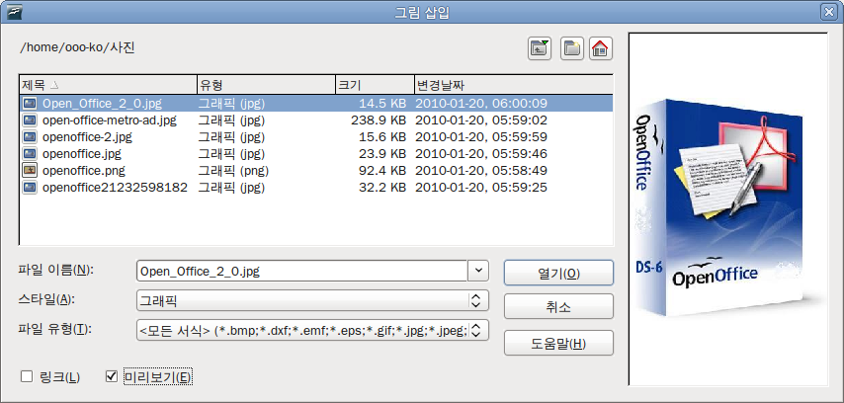그림 307. 그림 삽입 대화 상자
대화 상자의 아래쪽에는 미리 보기와 링크 옵션이 있습니다. 미리 보기 옵션을 선택하면 선택한 이미지의 미리 보기가 대화 상자의 오른쪽에 표시되어 원하는 파일인지 확인할 수 있습니다. 링크 옵션에 대해서는 아래에서 설명할 것입니다.

이미지 파일 링크하기
그림 삽입 대화 상자에서 링크 옵션을 선택하면, 선택한 이미지가 문서에 포함되지 않고 이미지의 파일 시스템 주소가 링크됩니다. 이렇게 이미지를 링크하면 문서에 이미지가 표시되지만, 문서를 저장하면 이미지 자체가 아닌 이미지의 참조 주소만을 저장하게 됩니다. 문서와 이미지는 각기 독립적인 파일로 존재하게 되고, 문서를 열면 서로 연결됩니다.
이미지를 링크하면 다음과 같은 장점과 단점이 있습니다.
- 장점 1 – 이미지를 링크하면 이미지가 문서에 포함되지 않기 때문에 문서의 파일 크기가 줄어듭니다. 요즘에는 최신 컴퓨터에 많은 메모리가 탑재되어 있기 때문에, 매우 많은 이미지 파일을 포함하지 않은 이상 파일 크기는 크게 문제가 되지 않습니다. 또한 오픈오피스는 많은 파일을 동시에 처리할 수 있습니다.
- 장점 2 – 문서를 변경하지 않고, 이미지를 수정할 수 있습니다. 문서에는 이미지의 참조 링크만 포함되어 있으므로, 이 참조 링크만 정확하면 문서에 해당 이미지를 표시합니다. 이는 이미지를 자주 업데이트하는 사용자에게 상당히 좋습니다.
- 단점 – 문서를 다른 사람에게 보내거나 다른 컴퓨터로 옮길 때 이미지 파일도 함께 보내야 합니다. 또한 이미지의 경로를 확인하여 상대방에게 알려줘야 합니다. 문서에 링크된 이미지의 경로가 정확해야 문서에 이미지가 표시됩니다. 예를 들어 문서가 포함된 폴더 아래에 images 라는 하위 폴더를 만들고 그 폴더에 이미지를 저장했다면, 상대방도 똑같이 문서가 포함된 폴더 아래에 이미지가 담긴 images 라는 하위 폴더가 있어야 합니다.
메모 | 문서에 같은 이미지를 여러 번 삽입한다면, 링크하는 것이 더 좋습니다. 같은 이미지라고 할지라도 문서에 삽입하는 횟수만큼의 복사본이 이미지에 포함되기 때문입니다.

링크된 이미지를 문서에 포함하기
링크된 이미지를 간단한 방법으로 문서에 포함할 수 있습니다.
- 오픈오피스 문서의 메뉴 모음에서 편집 > 링크 를 선택합니다.
- 링크된 이미지 목록이 담긴 링크 편집 대화 상자(그림 307)가 표시됩니다. 원본 파일 목록에서 문서에 포함할 파일을 선택합니다.
- 연결 중지 버튼을 누릅니다.
- 문서를 저장합니다.
메모 | 반대로 문서에 포함된 이미지를 링크로 바꾸려면, 이미지를 삭제하고 링크 옵션으로 하나씩 다시 삽입해야 합니다.
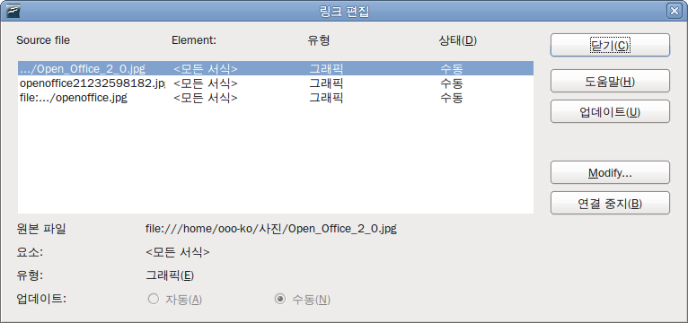그림 308: 링크 편집 대화 상자

클립보드에서 이미지 삽입하기
다른 오픈오피스 문서나 프로그램에서 클립보드로 이미지를 복사한 다음, 오픈오피스 문서로 붙여 넣을 수 있습니다.
- 원본 문서를 엽니다.
- 원본 문서에서 복사할 이미지를 선택합니다.
- Control+C 를 눌러 이미지를 클립보드로 복사합니다.
- 이미지를 붙여 넣을 문서를 엽니다.
- 그림을 삽입할 위치를 클릭합니다.
- Control+V 를 눌러 이미지를 붙여 넣습니다.
주의 | 클립보드에 복사한 이미지를 문서에 붙여 넣기 전에 원본 문서를 닫으면, 클립보드에 복사된 이미지가 사라집니다.

스캐너를 이용하여 이미지 삽입하기
컴퓨터에 스캐너가 연결된 경우, 오픈오피스에서 스캔 프로그램을 실행하여 스캔한 이미지를 오픈오피스 문서에 삽입할 수 있습니다. 이 방법을 이용하려면 그림 파일을 삽입할 위치에 커서를 두고 메뉴 모음에서 삽입 > 그림 > 스캔 > 원본 선택 메뉴를 선택합니다.
이 방법은 간편하지만 스캔한 결과가 마음에 들지 않을 수도 있습니다. 사실 가장 좋은 방법은 스캔한 이미지를 그래픽 프로그램을 이용하여 원하는 모양과 크기로 바꾼 다음 오픈오피스 문서에 삽입하는 것입니다.

그림 수정 및 위치 변경하기
오픈오피스에는 그림의 크기 조정, 수정, 필터링, 위치 변경 등을 할 수 있는 많은 도구를 제공합니다. 또한 그림 주변에 텍스트를 배치하거나 그림을 배경이나 워터마크로 사용할 수 있습니다. 각 도구에 대한 설명은 관련 안내서에 있습니다. 하지만 이러한 도구들은 기본적으로 간단한 기능만 제공하므로 전문 프로그램을 이용하여 편집한 다음 오픈오피스 문서에 삽입하는 것이 가장 좋습니다.

오픈오피스 갤러리 이용하기
갤러리에는 문서에 삽입할 수 있는 개체(그림 및 음원)가 있으며, 오픈오피스의 모든 프로그램에서 사용할 수 있습니다.
메뉴 모음에서 도구 > 갤러리 를 선택하거나 도구 모음에서 갤러리 아이콘()을 선택하면 갤러리가 열립니다. 반대로 갤러리가 열린 상태에서 갤러리 아이콘을 클릭하면 갤러리가 닫힙니다.
갤러리에 있는 그림들은 글머리 기호, 눈금자, 배경 등 테마별로 분류되어 있습니다. 새 테마를 만들 수도 있습니다.
갤러리 창의 왼쪽 상자에 사용 가능한 테마 목록이 표시됩니다. 테마를 클릭하면 갤러리 창에 해당 테마에 속한 그림들이 표시됩니다.
갤러리 안의 항목들을 아이콘 보기(그림 309)나 상세히 보기로 볼 수 있으며, 숨기기 버튼을 이용하여 갤러리를 숨기거나 표시할 수 있습니다.(내비게이터, 고정된 스타일 및 서식 창 등에 있는 숨기기 버튼과 비슷합니다.)
기본적으로 갤러리는 작업 창의 위쪽에 고정되어 있습니다. 작업 창 위쪽에 있는 문서와 갤러리의 경계선을 끌어 갤러리의 크기를 조절할 수 있습니다. 마우스 커서가 화살표가 있는 평행선으로 변하면 마우스를 상하로 끌어 놓습니다.
또한 다른 고정된 창과 마찬가지로 갤러리를 “떠다니는 창”으로 만들 수 있습니다. Control 키를 누른 상테에서 갤러리 창의 테두리를 더블 클릭합니다. 그러면 갤러리가 떠다니는 창으로 바뀌며, 다시 한번 더블 클릭하면 원래 자리에 다시 고정됩니다.
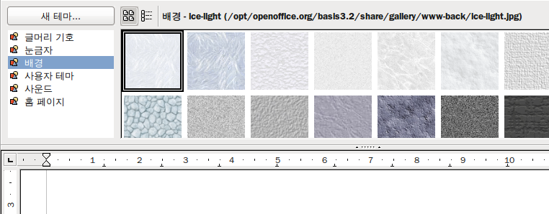

그림 309. 테마 내의 항목이 아이콘 보기로 표시된 갤러리 창
떠다니는 창으로 만들기 : Control+더블 클릭
갤러리 숨기기/표시

문서에 이미지 삽입하기
갤러리의 개체를 문서에 복사해 넣거나 링크할 수 있습니다.
개체를 삽입하려면
- 메뉴 모음에서 도구 > 갤러리 를 선택하거나 표준 도구 모음에서 갤러리 아이콘을 선택합니다.
- 갤러리의 왼쪽 창에서 테마를 선택합니다.
- 삽입할 개체를 문서로 끌어 놓습니다.(그림 310)
개체에 마우스 우클릭을 하고 삽입 > 복사 를 선택해도 됩니다.
개체를 링크로 삽입하려면
- 도구 > 갤러리 를 선택하여 갤러리를 열고, 테마를 선택합니다.
- Control+Shift 를 누른 상태에서 개체를 문서로 끌어 놓습니다.

개체를 배경으로 삽입하기
개체를 페이지나 단락의 배경으로 삽입하려면
- 갤러리 창에서 테마를 선택합니다.
- 삽입할 개체에 마우스 우클릭을 하고 메뉴 모음에서 삽입 > 배경 > 페이지(또는 단락) 을 선택합니다.
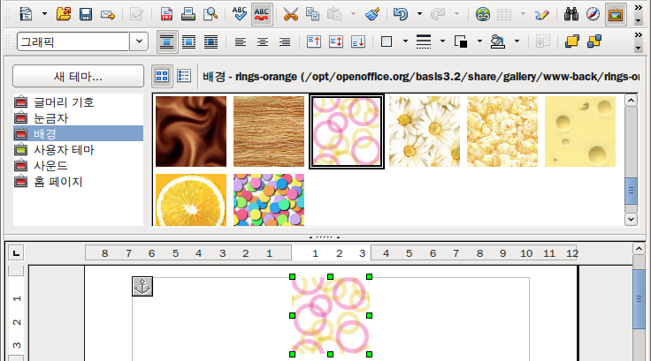

그림 310. 갤러리의 그림 개체를 문서로 복사하기
1
3
4
2

갤러리 관리하기
기본 테마는 잠겨 있기 때문에 테마에 항목을 추가하거나 삭제할 수 없습니다. 잠긴 테마는 테마에 마우스 우클릭을 하면 팝업 메뉴에 속성 메뉴만 표시됩니다.
오픈오피스를 기본값으로 설치하면, 사용자 테마만 수정할 수 있습니다. 하지만 365페이지의 “갤러리에 새 테마 추가하기” 과정을 따라 새 테마를 추가할 수 있습니다.

갤러리에 개체 추가하기
회사 로고와 같이 자주 사용하는 이미지를 갤러리에 추가하여 사용할 수 있습니다. 새 이미지는 “사용자 테마”나 새로 생성한 테마에만 추가할 수 있습니다.(테마 목록에서 녹색 아이콘으로 표시된 테마) 테마 목록에서 빨간색으로 표시된 기본 테마에는 이미지를 추가할 수 없습니다.
방법 1 (파일 선택하기):
- 테마 속성에서 파일 페이지를 선택합니다. 파일 찾기 버튼을 눌러 경로 선택 대화 상자를 엽니다.
- 경로 입력 상자에 파일이 있는 폴더의 경로를 직접 입력하거나 아래쪽의 폴더 목록에서 해당 폴더를 찾습니다. 속성 대화 상자에서 파일 형식 드롭다운 목록을 이용하면 원하는 형식의 파일만 찾아볼 수 있습니다.
- 선택 버튼을 눌러 검색을 시작합니다.
- 검색된 이미지 파일 목록이 창에 표시됩니다. 파일 형식 필터를 이용하여 결과 범위를 더 축소할 수 있습니다.
- 추가할 파일을 선택합니다. 하나 이상의 파일을 선택하려면 Control 키를 누른 상태로 파일을 클릭합니다.
- 추가 버튼을 누릅니다.
방법 2 (드래그앤드롭):
- 갤러리에 추가할 이미지가 포함된 문서를 열고, 갤러리에서 새 이미지를 추가할 테마를 선택합니다.
- 이미지 위에 마우스 커서를 올려놓습니다.
- 이미지에 하이퍼링크가 연결되어 있으면 마우스 커서가 손모양으로 바뀝니다. 이 경우에는 Alt 키를 누르고 이미지를 클릭합니다. 마우스 커서가 손모양으로 바뀌지 않으면 그냥 이미지를 클릭합니다.
- 이미지가 선택되면 이미지 테두리에 녹색 조절점이 표시됩니다. 이미지를 마우스로 끌어 갤러리로 끌어 놓습니다.

갤러리에서 이미지 삭제하기
사용자가 만든 테마 내의 이미지를 삭제하려면
- 갤러리에서 이미지 파일명이나 미리 보기에 마우스 우클릭을 합니다.
- 팝업 메뉴에서 삭제 를 선택합니다. 해당 개체를 삭제할 것인지를 묻는 메세지 상자에서 예 버튼을 누릅니다.
메모 | 갤러리의 파일 목록에서 파일명을 삭제해도 이름만 삭제될 뿐 실제 파일은 삭제되지 않습니다.

갤러리에 새 테마 추가하기
갤러리에 새 테마를 추가하려면
- 테마 목록의 위쪽에 있는 새 테마 버튼을 클릭합니다.(그림 309)
- 새 테마 속성 대화 상자에서 일반 탭을 클릭하고, 새 테마의 이름을 입력합니다.
- 파일 탭을 클릭하고 앞서 설명한 대로 테마에 이미지를 추가합니다.

갤러리에서 테마 삭제하기
갤러리에 직접 추가한 테마만 삭제할 수 있고, 기본 테마는 삭제할 수 없습니다. 갤러리에서 테마를 삭제하려면
- 메뉴 모음에서 도구 > 갤러리 를 선택합니다.
- 갤러리의 왼쪽에 있는 테마 목록에서 삭제하려는 테마를 선택합니다.
- 테마에 마우스 우클릭을 하고 팝업 메뉴에서 삭제 를 선택합니다.

갤러리와 갤러리 내의 개체 위치
갤러리에 표시되는 그림이나 다른 개체는 하드디스크, 네트워크 드라이브, CD-ROM 등 다양한 위치에 있을 수 있습니다. 갤러리의 개체 목록에는 해당 개체의 위치가 저장되어 있습니다. 갤러리에 이미지를 추가하면, 갤러리로 이미지가 이동하거나 복사되는 것이 아닌, 이미지의 위치만 참조로 추가됩니다.
작업 그룹 환경에서 인증된 사용자 외엔 변경할 수 없는 공유 갤러리와 개체를 수정, 변경, 삭제할 수 있는 개인 갤러리로 나누어 사용하는 예도 있습니다.
사용자 개인 갤러리의 위치는 도구 > 옵션 > OpenOffice.org > 경로 에서 설정할 수 있습니다. 이 경로를 원하는 위치로 변경할 수 있고, 갤러리 파일(*.sdv)를 다른 컴퓨터로 이동할 수도 있습니다.
오픈오피스에서 제공하는 기본 테마 개체는 다른 위치에 있으며, 해당 위치를 변경할 수 없습니다.

이미지맵 만들기
이미지맵은 이미지에 핫스폿(hotspot)이라고 부르는 영역을 정의합니다. 이 영역은 웹주소, 컴퓨터의 다른 파일, 문서의 특정 부분 등과 하이퍼링크로 연결되어 있습니다. 핫스폿은 텍스트 하이퍼링크와 비슷합니다.(제12장 참조) 핫스폿을 클릭하면 오픈오피스는 연결된 페이지를 적절한 프로그램으로 엽니다.(예를 들어 HTML 페이지는 기본 웹브라우저로, .ODS 파일은 오픈오피스 캘크로, .PDF 파일은 기본 PDF 뷰어로 엽니다.) 다양한 모양으로 핫스폿을 만들 수 있고, 한 이미지에 여러 개의 핫스폿을 만들 수 있습니다.
이미지맵 편집기를 사용하려면
- 오픈오피스 문서를 열고 핫스폿을 만들 그림을 선택합니다.
- 메뉴 모음에서 편집 > 이미지맵 메뉴를 선택하면, 이미지맵 편집기가 열립니다.(그림 311)
- 대화 상자 내의 도구와 필드를 이용하여(다음 페이지에 설명) 핫스폿을 설정하고 링크를 합니다.
- 적용 아이콘()을 눌러 설정을 적용합니다.
- 작업을 완료한 뒤, 저장 아이콘()을 눌러 이미지맵을 파일로 저장합니다. 그리고 대화 상자의 오른쪽 위 X 표시를 눌러 대화 상자를 닫습니다.
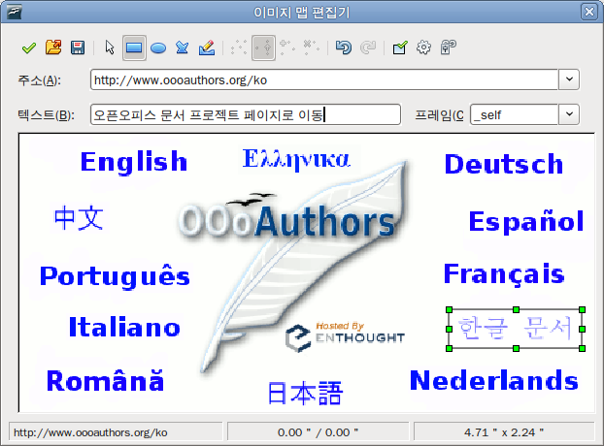그림 311: 이미지맵을 만들거나 편집하는 대화 상자
대화 상자의 주 화면에는 핫스폿이 지정된 이미지가 표시되고, 각 핫스폿은 그 모양을 이루는 직선으로 구별됩니다.
대화 상자의 위쪽에 있는 도구 모음에는 다음과 같은 도구들이 있습니다.
- 적용 버튼 : 변경된 내용을 적용합니다.
- 열기, 저장, 선택 아이콘
- 핫스폿 모양을 그리기 위한 도구 : 이 도구들은 그리기 도구 모음에 있는 도구와 같은 방식으로 동작합니다.
- 점 편집, 이동, 삽입, 삭제 : 다각형 모양의 핫스폿을 수정할 수 있는 고급 편집 도구입니다. 점 편집 도구를 선택하면 다른 도구들도 활성화됩니다.
- 활성 아이콘 : 선택한 핫스폿의 활성 상태(활성/비활성)를 전환합니다.
- 매크로 : 핫스폿에 단순 하이퍼링크 대신 매크로를 연결합니다.
- 속성 : 하이퍼링크 속성을 설정하고 하이퍼링크의 Name 속성값을 추가합니다.
도구 모음 아래에는 선택한 핫스폿에 조건을 지정할 수 있습니다.
- 주소 : 하이퍼링크가 가리킬 주소를 입력합니다. 문서의 특정 부분을 지정하려면 주소란에 다음과 같은 형식으로 주소를 입력합니다. file:///<path>/document_name#anchor_name
- 텍스트 : 핫스폿에 마우스 커서를 올려놓았을 때 표시될 텍스트를 입력합니다.
- 프레임 : 하이퍼링크로 연결된 대상이 열릴 곳을 지정합니다. _blank 는 새 브라우저 창, _self 는 현재 활성화된 창으로 열리며, 그 외로 _top 이나 _parent 등의 값을 사용할 수도 있습니다.
팁 | 대상 프레임에 널리 사용되는 값은 _self 입니다. 따라서 특별한 일이 없는한 _self 값을 사용하는 것이 좋습니다.

오픈오피스 그리기 도구 사용하기
다이어그램과 같은 간단한 그림은 오픈오피스의 그리기 도구를 이용하여 그릴 수 있습니다. 그리기 도구에는 사각형, 원, 선, 텍스트, 그 외 다른 도형 등을 그릴 수 있는 도구들이 포함되어 있습니다. 또한 여러 그리기 개체들을 묶어 상대적인 위치나 균형을 유지할 수 있습니다.
문서에 직접 그리기 개체를 삽입하거나 프레임 안에 삽입할 수 있습니다.
또한 그리기 도구를 이용하여 사진, 스크린 캡춰, 다른 프로그램에서 만든 일러스트레이트 등에 설명을 추가할 수 있습니다. 하지만 이는 다음 이유 때문에 권장하지 않습니다.
- 이미지와 그리기 개체를 그룹 지을 수 없기 때문에, 문서에서 따로따로 정렬해야 합니다.
- 문서를 HTML 과 같은 다른 형식으로 변환하면 그리기 개체와 이미지의 관계가 유지되지 않고 따로따로 저장됩니다.
일반적으로 복잡한 도형은 오픈오피스 드로우를 이용하여 그리는 것이 좋습니다. 드로우에는 레이어, 스타일 등 여러 고급 기능들이 있습니다.

그리기 개체 만들기
그리기 도구를 사용하려면 메뉴 모음에서 보기 > 도구 모음 > 그리기 메뉴를 선택하여 그리기 도구 모음(그림 312)을 표시합니다. 그리기 도구 모음을 자주 사용하면 이 도구 모음을 떠다니는 도구 모음으로 만들어 원하는 곳에 위치시키는 것이 좋습니다.
1
2
3
4
5
6
7
8
9
10
11
12
16
17
18
19
13
14
15
1 | 선택 | 6 | 텍스트 | 11 | 기호 도형 | 16 | 점
2 | 선 | 7 | 텍스트 세로쓰기 | 12 | 블럭 화살표 | 17 | 픈트워크 갤러리
3 | 직사각형 | 8 | 설명 도구 | 13 | 순서도 | 18 | 파일로부터
4 | 타원 | 9 | 설명 도구 세로쓰기 | 14 | 설명 도구 | 19 | 입체면 표시/숨기기
5 | 자유 곡선 | 10 | 기본 도형 | 15 | 별
그림 312 : 그리기 도구 모음
그리기 도구 모음을 사용하려면
- 문서에서 그림의 기준 위치가 될 곳을 클릭합니다. 기준 위치는 나중에 변경할 수 있습니다.
- 그리기 도구 모음(그림 312)에서 도구를 선택합니다. 그러면 마우스 커서가 선택한 도구를 표시하는 모양으로 바뀝니다.(예: )
- 마우스를 문서에 클릭하고 끌어 개체를 그립니다. 개체를 그리고 난 다음 이어 같은 모양의 다른 개체를 그릴 수도 있습니다.
- 선택한 그리기 도구를 선택 해제하려면 ESC 키를 누르거나 그리기 도구 모음에서 선택 아이콘을 클릭합니다.
- 그리기 개체 속성 도구 모음(그림 313)을 이용하여 그리기 개체의 속성(채우기 색상, 선 종류 및 두께, 고정 등)을 변경할 수 있습니다. 또는 그리기 개체에 마우스 우클릭을 한 다음 팝업 메뉴에서 원하는 메뉴를 선택하여 변경합니다.

그리기 개체의 속성 설정 또는 변경하기
개체를 그리기 전에 그리기 개체의 속성을 설정하려면
- 그리기 도구 모음(그림 312)에서 선택 도구를 클릭합니다.
- 그리기 개체 속성 도구 모음(그림 313)에서 각 속성에 해당하는 아이콘을 클릭하고 원하는 값으로 변경합니다.
- 더 자세한 설정을 하거나 새로운 속성을 정의하려면 영역 아이콘이나 선 아이콘을 클릭하여 대화 상자를 엽니다.
변경한 기본 설정은 현재 문서와 현재 세션에만 적용되고, 문서를 닫거나 라이터를 종료하면 다른 문서에 적용되지 않습니다. 기본 설정 값은 텍스트 개체를 제외한 모든 그리기 개체에 적용됩니다.
1
2
3
4
5
6
7
8
9
10
12
14
16
15
13
11
1 | 선 | 5 | 선 색상 | 9 | 전경으로 | 13 | 정렬
2 | 화살표 스타일 | 6 | 영역 | 10 | 배경으로 | 14 | 기준 위치 변경
3 | 선 스타일 | 7 | 영역 스타일 / 채우기 | 11 | 맨 앞으로 가져오기 | 15 | 그룹 해제
4 | 선 너비 | 8 | 회전 | 12 | 맨 뒤로 보내기 | 16 | 그룹
그림 313 : 그리기 개체 속성 도구 모음
기존 그리기 개체의 속성을 변경하려면
- 개체를 선택합니다.
- 위에서 설명한 과정을 반복합니다.
그리기 개체의 위치와 크기, 회전, 기울기, 모서리 각도 등의 속성도 변경할 수 있습니다.
- 그리기 개체에 마우스 우클릭을 하고 팝업 메뉴에서 위치 및 크기 메뉴를 선택합니다. 그러면 위치 및 크기 대화 상자가 열립니다.
- 같은 방법으로 다른 속성 메뉴를 선택하고 값을 변경합니다.

그리기 개체 크기 조정하기
이미지의 크기를 조정하는 방법과 같은 방법으로 개체의 크기를 조정할 수 있습니다. 개체를 선택한 다음, 여덟 개의 조절점 중 하나를 끌어 크기를 조정합니다. Shift 키를 누른 상태에서 조절점을 끌면 개체의 원래 크기 비율을 유지하면서 크기를 조절할 수 있습니다.
좀 더 자세한 설정을 하려면 메뉴 모음에서 서식 > 개체 > 위치 및 크기 메뉴를 선택합니다. 위치 및 크기 대화 상자에서 너비와 높이를 변경할 수 있습니다. 비율 유지 항목을 선택하면 개체의 크기 비율을 유지한 채로 크기를 변경할 수 있습니다.

개체 그룹짓기
개체를 그룹으로 묶으려면
- 개체 하나를 선택하고 Shift 키를 누른 상태에서 다른 개체들을 선택합니다. 그러면 선택한 모든 개체를 포함하는 상자가 표시됩니다.
- 선택한 개체에 마우스 커서를 올려두고 메뉴 모음에서 서식 > 그룹 > 그룹 을 선택하거나, 선택한 개체에 마우스 우클릭을 하고 팝업 메뉴에서 그룹 > 그룹 을 선택합니다.
메모 | 문서에 내장(embedded)되었거나 링크된 이미지는 그리기 개체와 그룹으로 묶을 수 없습니다.

폰트워크 사용하기
폰트워크를 이용하여 멋진 텍스트 삽화 개체를 만들 수 있습니다. 텍스트 삽화 개체의 선, 영역, 위치, 크기 등 다양한 설정을 조절해 문서에 어울리는 텍스트 삽화 개체를 만들 수 있습니다.
폰트워크는 오픈오피스의 모든 프로그램에서 사용할 수 있습니다. 다만 각 프로그램에 따라 미미한 차이는 있습니다.

폰트워크 도구 모음
두 개의 도구 모음을 이용하여 폰트워크 개체를 만들거나 수정할 수 있습니다.
- 메뉴 모음에서 보기 > 도구 모음 > 폰트워크 메뉴를 선택합니다.
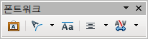그림 314 : 떠다니는 폰트워크 도구 모음
- 기존 폰트워크 개체를 클릭하면 서식 도구 모음의 내용이 폰트워크 옵션으로 바뀝니다.(그림 308) 이 도구 모음에 표시되는 도구는 오픈오피스 각 프로그램에 따라 달라집니다.

폰트워커 개체 만들기
- 그리기 도구 모음이나 폰트워크 도구 모음에서 폰트워크 갤러리 아이콘()을 클릭합니다. 그리기 도구 모음은 메뉴 모음에서 보기 > 도구 모음 > 그리기 메뉴를 선택하면 표시됩니다.
- 폰트워크 갤러리(그림 315)에서 폰트워크 스타일을 선택하고 확인 버튼을 누릅니다. 그러면 폰트워크 개체가 문서에 삽입됩니다. 폰트워크 개체 테두리에 파란색 사각형과 노란색 점이 표시됩니다. 이에 대한 자세한 내용은 375페이지의 “폰트워크 개체 이동 및 크기 조정하기”에서 다룰 것입니다.
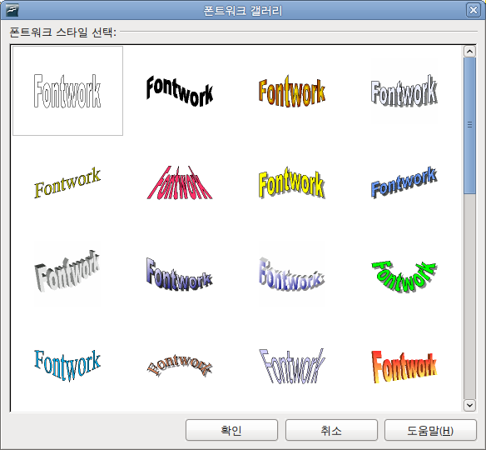그림 315 : 폰트워크 갤러리
- 개체를 더블 클릭하면 텍스트를 편집할 수 있습니다. 개체 위에 표시된 Fontwork 라는 텍스트를 지우고 원하는 문구를 입력합니다.(그림 316)
그림 316 : 폰트워크 텍스트 수정하기
- 폰트워크 바깥 부분을 클릭하거나 Esc 키를 누르면 수정한 내용이 반영됩니다.

폰트워크 개체 편집하기
폰트워크 도구 모음, 서식 도구 모음, 메뉴 옵션 등을 이용해 폰트워크 개체의 속성을 변경할 수 있습니다. 선택한 개체가 3D 개체면, 3D-설정 도구 모음을 이용할 수도 있습니다.
폰트워크 도구 모음 사용하기
메뉴 모음에서 보기 > 도구 모음 > 폰트워크 메뉴를 선택하여 폰트워크 도구 모음(그림 314)을 표시합니다. 도구 모음의 각 아이콘을 이용하여 폰트워크 개체를 수정할 수 있습니다.
 | 폰트워크 모양 : 선택한 개체의 모양을 변경합니다. 아이콘을 클릭하면 나타나는 모양 목록에서 원하는 모양을 선택할 수 있습니다. | 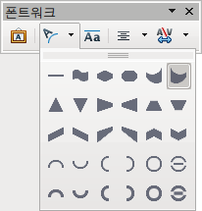그림 317 : 모양 목록이 표시된 폰트워크 도구 모음
 | 폰트워크 내 문자 높이를 같게 : 개체 내의 문자 높이를 모두 같게 변경합니다. 이 아이콘을 한 번 더 누르면 보통 높이로 돌아갑니다.(문자마다 높이가 다름)

그림 318 : 왼쪽: 일반 문자, 오른쪽: 문자 높이 같음
 | 폰트워크 맞춤 : 문자의 맞춤을 변경합니다. 왼쪽 맞춤, 가운데 맞춤, 오른쪽 맞춤, 양쪽 맞춤, 늘여 맞춤 등을 선택할 수 있습니다. 정렬 기능은 텍스트가 두 줄 이상인 경우에만 적용됩니다. 늘여 맞춤을 선택하면 모든 줄의 좌우 끝이 같게 맞춰집니다. | 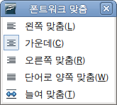
 | 폰트워크 문자 간격 : 문자 간의 간격과 커닝(kerning)을 변경합니다. 사용자 정의값은 퍼센트(%)로 입력합니다. 100%는 보통 간격이고, 100%보다 적은 값을 입력하면 자간이 좁아지고, 100%보다 많은 값을 입력하면 자간이 넓어집니다. | 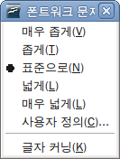
서식 도구 모음 이용하기
폰트워크 개체의 많은 속성을 변경하여 원하는 모양대로 만들 수 있습니다.
폰트워크 개체를 선택합니다. 그러면 서식 도구 모음에 개체 수정과 관련된 도구들이 표시됩니다.(그림 308는 라이터에서 폰트워크를 선택했을 때의 도구 모음의 모습입니다.)
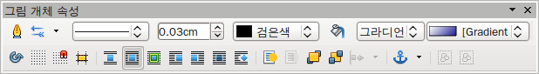
1 | 선 | 8 | 회전 | 15 | 왼쪽으로 줄 바꿈 | 22 | 맨 뒤로 이동
2 | 화살표 스타일 | 9 | 그리드 표시 | 16 | 오른쪽으로 줄 바꿈 | 23 | 맞춤
3 | 선 스타일 | 10 | 그리드에 맞춤 | 17 | 줄 바꿈 | 24 | 기준 위치 변경
4 | 선 두께 | 11 | 이동시 안내선 | 18 | 윤곽으로 줄 바꿈 적용 | 25 | 그룹 해제
5 | 선 색상 | 12 | 줄 바꿈 해제 | 19 | 전경으로 | 26 | 그룹
6 | 영역 | 13 | 페이지 줄 바꿈 | 20 | 배경으로
7 | 영역 스타일 / 채우기 | 14 | 최적 페이지 줄 바꿈 | 21 | 맨 앞으로 이동
그림 319 : 라이터의 폰트워크 개체를 위한 서식 도구 모음

1
2
3
4
5
6
7

8
9
10
12
14
16
15
13
11
17
18
19
21
23
25
24
22
20
26
위 그림은 원래 메뉴 모음 아래에 고정된 서식 도구 모음을 떠다니는 도구 모음으로 변경한 그림입니다. 그리고 모든 도구를 표시하도록 설정하였습니다.(기본값은 자주 사용하는 일부 도구만 표시합니다.)
서식 도구 모음에서 개체 수정에 필요한 많은 옵션을 설정할 수 있습니다. 옵션 내용은 다른 그리기 개체와 같습니다. 이에 대한 자세한 사항은 드로우 안내서를 참조하십시오.
선 옵션
- 선 아이콘 : 이 아이콘을 누르면 세 개의 탭(선, 선 스타일, 화살표 스타일)이 있는 대화 상자가 열립니다. 선 탭에서는 선택한 폰트워크 개체의 테두리 선에 관한 일반적인 속성(선 스타일, 선 색상, 화살표 스타일 등)을 변경할 수 있습니다. 선 스타일과 화살표 스타일 탭에서는 선과 화살표 스타일 속성을 변경하거나 새 스타일을 만들 수 있습니다.
- 화살표 스타일 아이콘 : 여러 가지 화살표 스타일을 선택합니다.
- 선 스타일 상자 : 여러 가지 선 스타일을 선택합니다.
- 선 너비 상자 : 선의 두께를 선택합니다.
- 선 색상 상자 : 선의 색상을 선택합니다.
영역 옵션
- 영역 아이콘을 누르면 일곱 개의 탭을 가진 대화 상자가 열립니다.(영역, 그림자, 투명, 색상, 그라디언트, 해칭, 비트맵)
  - 영역 탭 : 미리 제공된 색상, 비트맵, 그라디언트, 해칭 패턴 목록에서 원하는 것을 선택하여 선택한 개체를 채웁니다.
  - 그림자 탭 : 선택한 개체의 그림자 속성을 설정합니다.
  - 투명 탭 : 선택한 개체의 투명 속성을 설정합니다.
  - 색상 탭 : 사용 가능한 색상을 변경하거나 새로 만듭니다. 여기서 만든 새 색상은 영역 탭에 표시됩니다.
  - 그라디언트 탭 : 사용 가능한 그라디언트를 변경하거나 새로 만듭니다. 여기서 만든 새 그라디언트는 영역 탭에 표시됩니다.
  - 해칭 탭 : 사용 가능한 해칭을 변경하거나 새로 만듭니다. 여기서 만든 새 해칭은 영역 탭에 표시됩니다.
  - 비트맵 탭 : 간단한 비트맵 패턴을 만들거나 외부에서 비트맵을 가져옵니다. 여기서 만들거나 가져온 비트맵 패턴은 영역 탭에 표시됩니다.
- 영역 스타일 / 채우기 상자 : 선택한 개체를 채울 유형을 선택합니다. 자세한 설정을 하려면 영역 아이콘을 이용하십시오.
위치 옵션
- 회전 아이콘 : 마우스를 이용하여 선택한 개체를 수동으로 회전시킵니다.
- 전경으로 아이콘 : 선택한 개체를 텍스트의 앞쪽으로 이동합니다.
- 배경으로 아이콘 : 선택한 개체를 텍스트의 뒤쪽으로 이동합니다.
- 맞춤 아이콘 : 선택한 개체의 맞춤 설정을 변경합니다.
- 맨 앞으로 가져오기 아이콘 : 선택한 개체를 맨 앞으로 이동합니다.
- 맨 뒤로 보내기 아이콘 : 선택한 개체를 맨 뒤로 보냅니다.
- 기준 위치 변경 아이콘 : 다음 기준 위치 옵션 중 하나를 선택합니다.
  - 페이지에 고정 : 개체를 페이지의 같은 위치에 고정됩니다. 텍스트를 추가하거나 삭제해도 개체는 움직이지 않습니다.
  - 단락에 고정 : 개체가 단락과 연동되어 단락과 함께 움직입니다. 이때 개체는 보통 여백이나 다른 곳에 위치합니다.
  - 문자에 고정 : 개체가 문자와 연동됩니다. 하지만 텍스트 순서와는 무관합니다. 이때 개체는 단락과 함께 움직이지만, 여백이나 다른 곳에 위치할 수도 있습니다. 이 방법은 단락에 고정과 비슷합니다.
  - 문자처럼 : 개체를 문자처럼 취급하며, 단락과 함께 움직입니다.
- 그룹 해제 아이콘 : 선택한 개체의 그룹을 해제합니다. 그룹을 해제하면 각 개체를 따로 수정할 수 있습니다.
- 그룹 아이콘 : 선택한 개체를 그룹으로 묶습니다. 그룹으로 묶으면 여러 개체를 하나의 개체처럼 관리할 수 있습니다.
메뉴 옵션 사용하기
메뉴 모음의 서식 메뉴를 이용하여 선택한 폰트워크 개체를 고정, 맞춤, 정렬, 그룹짓기할 수 있습니다. 또한 개체 주변에 텍스트를 배치하거나 상하, 좌우로 뒤집는 등 여러 가지 작업을 할 수 있습니다.
폰트워크 개체에 마우스 우클릭을 하면 많은 옵션이 있는 팝업 메뉴가 나타납니다. 이 팝업 메뉴를 이용해 선, 영역, 텍스트, 위치 및 크기와 관련된 대화 상자를 열 수 있습니다. 텍스트 대화 상자에는 폰트워크와 관련하여 몇 가지 옵션만 있고, 위치 및 크기 대화 상자에는 크기와 위치에 관련된 자세한 설정을 할 수 있는 옵션들이 있습니다. 이 메뉴 옵션에 대한 자세한 사항은 드로우 안내서를 참조하십시오.
3D-설정 도구 모음 이용하기
선택한 폰트워크 개체가 3D면, 3D-설정 도구 모음의 옵션을 사용할 수 있습니다. 3D-설정 도구 모음의 입체면 표시/숨기기 아이콘을 클릭해 2D 폰트워크 개체를 3D 개체로 변환하거나 반대로 3D 개체를 2D로 변환할 수 있습니다. 이에 대한 더 자세한 사항은 드로우 안내서를 참조하십시오.
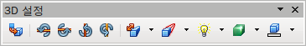
1 | 입체면 표시/숨기기 | 4 | 왼쪽으로 기울이기 | 7 | 방향 | 10 | 3D 색상
2 | 아래로 기울이기 | 5 | 오른쪽으로 기울이기 | 8 | 조명
3 | 위로 기울이기 | 6 | 깊이 | 9 | 표면
그림 320: 3D-설정 도구 모음
1
2
3
4
5
6
7
8
9
10

폰트워크 개체 이동 및 크기 조정하기
폰트워크 개체를 선택하면, 아래 그림과 같이 개체의 경계에 여덟 개의 작은 파란색 사각형(조절점)이 표시됩니다. 이 조절점을 이용해 개체의 크기를 조정할 수 있습니다.
개체에 노란 점이 표시되어 있습니다. 이 점은 개체의 경계에 있을 수도 있고 다른 위치에 있을 수도 있습니다. 마우스 커서를 노란 점 위에 가져가면, 커서가 손모양으로 바뀝니다. 이때 점을 드래그하여 개체를 다른 방향으로 변형할 수 있습니다. | 
개체 위에 마우스 커서를 가져가면 마우스 커서가 네 방향에 화살표가 있는 십자가 모양으로 바뀝니다. 그러면 마우스 커서를 끌어 개체를 다른 지점으로 이동할 수 있습니다.
개체의 위치와 크기에 대한 자세한 설정은 위치 및 크기 대화 상자를 이용하십시오.
처음 시작하기 안내서

제 12장
웹 페이지 만들기
문서를 HTML 파일로 저장하기
이 PDF는 한 번에 두 페이지씩 읽을 수 있게 되어 있습니다. 따라서 종이 한 장에 두 페이지를 인쇄하는 옵션이 있는 PDF 뷰어를 이용하여 인쇄하면 좋습니다. 이때 첫 페이지는 분리되어 있으므로, 페이지 순서를 맞추려고 일부러 두 번째 페이지부터 인쇄할 필요는 없습니다.

저작권
이 문서의 저작권은 본 페이지의 저자 단락에 나열된 기고자들에게 있습니다.(Copyright © 2005-2010) GNU General Public License 3 이후 버전, 또는 Creative Commons Attribution License 3.0 이후 버전에 근거하여 배포 및 변경할 수 있습니다.
이 문서에 있는 모든 상표권은 법적 소유자가 소유하고 있습니다.
저자
Agnes Belzunce
Peter Hillier-Brook
Ian Laurenson
Peter Kupfer
Jean Hollis Weber
Linda Worthington
번역
최지희
피드백
이 문서에 대한 의견이나 제안사항이 있으시면 다음 주소로 연락해주십시오. authors@user-faq.openoffice.org
감사의 말
이 장은 Ralph Krause의 “HowTo: Creating web pages with OpenOffice.org” 를 가져온 것입니다. 원본 문서는 다음 사이트에서 확인할 수 있습니다. http://www.linuxjournal.com/article.php?sid=6289
배포 날짜 및 소프트웨어 버전
오픈오피스 3.2에 기반을 두어 2010년 1월 5일에 배포됨.
한글판은 영어판 문서를 기반으로 하여 2010년 1월 30일에 배포됨.
차 례
저작권 2
소개 4
하이퍼링크(hyperlink) 삽입하기 4
내비게이터 이용하기 5
하이퍼링크 대화 상자 이용하기 5
하이퍼링크 편집하기 7
라이터 문서를 웹 페이지로 저장하기 7
단일 웹 페이지로 문서 저장하기 8
여러 페이지의 웹 페이지로 문서 저장하기 8
마법사를 이용하여 웹 페이지 만들기 8
캘크 스프레드시트를 웹 페이지로 저장하기 12
임프레스 프리젠테이션을 웹 페이지로 저장하기 12
드로우 문서를 웹 페이지로 저장하기 16

소개
이 장에서는 라이터, 캘크, 드로우, 임프레스에서 다음 작업을 하는 방법을 소개할 것입니다.
- 문서에 웹 페이지, PDF, 다른 파일 등과 연결되는 하이퍼링크(hyperlink)를 만들기
- 문서를 웹 페이지로 저장하기(HTML 문서)
웹 페이지로 만들 문서를 작성하기 전에 다음 사항을 고려해야 합니다.
- HTML 문서에서는 하이퍼링크는 사용할 수 있지만, 오픈오피스에서 제공하는 다른 상호 참조는 사용할 수 없습니다.
- 이미지와 같은 개체는 다른 파일로 저장됩니다. 하지만 프레임 안에 있는 개체(예: 설명이 있는 그림)는 저장되지 않습니다. 이는 HTML 문서에 표시되지 않고 프레임 이름만 표시됩니다.

하이퍼링크(hyperlink) 삽입하기
웹 페이지 주소와 같이 하이퍼 링크로 사용 가능한 텍스트를 입력하고 스페이스 바나 Enter 키를 누르면, 자동으로 하이퍼링크로 변환되고 하이퍼링크 서식이 적용됩니다.(보통은 파란 글자색과 밑줄) 자동 변환이 안되면 메뉴 모음에서 도구 > 자동교정 옵션 메뉴에서 옵션 탭을 선택합니다. 옵션 탭에서 URL 인식 항목을 찾아 선택합니다.
특정 URL 을 하이퍼링크로 변환하지 않으려면, 하이퍼링크로 변환된 후 메뉴 모음에서 편집 > 삽입 취소 메뉴를 선택하거나 Control+Z 키를 누릅니다.
메모 | 상대 주소나 절대 주소를 이용하여 문서 간의 하이퍼링크를 만들 수 있습니다. 도구 > 옵션 > 로드/저장 > 일반 페이지에서 상대 주소로 URL 저장 항목을 선택합니다.  상대 주소를 이용한 링크는 작성 중인 문서와 링크되는 문서가 같은 드라이브에 있을 때만 사용할 수 있습니다. 그리고 웹사이트 서버에 하드디스크의 디렉터리 구조와 동일한 구조의 디렉터리를 만들어야 합니다.  오픈오피스는 내부적으로 절대 주소를 사용합니다. 따라서 하이퍼링크 위에 마우스 커서를 가져가면, 해당 하이퍼링크가 상대 주소를 사용하였더라도 풍선 도움말에 대상의 절대 주소가 표시됩니다.
내비게이터나 하이퍼링크 대화 상자를 이용하여 하이퍼링크를 만들 수도 있습니다. 그리고 하이퍼링크 대화 상자를 이용하여 모든 하이퍼링크를 수정할 수 있습니다.

내비게이터 이용하기
내비게이터를 이용하면 손쉽게 문서의 특정 부분에 대한 하이퍼링크를 삽입할 수 있습니다.
- 상호 참조를 할 항목이 있는 문서를 엽니다.
- 내비게이터를 엽니다.(도구 모음에서 내비게이터 아이콘 클릭, 보기 > 내비게이터, F5)
- 내비게이터에서 끌기 모드 아이콘 옆의 화살표를 클릭하고 하이퍼링크로 삽입을 선택합니다.(그림 321)
- 내비게이터의 아래쪽에 있는 목록에서 상호 참조할 항목이 있는 문서를 선택합니다.
- 내비게이터의 항목 목록에서 하이퍼링크로 삽입할 항목을 선택합니다.
- 해당 항목을 문서로 끌어 놓으면 문서에 활성화된 하이퍼링크로 삽입됩니다.
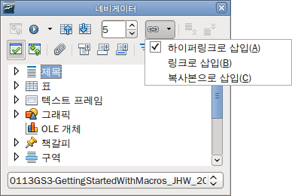
그림 321: 내비게이터를 이용하여 하이퍼링크 삽입하기
내비게이터를 이용하여 이미지와 같은 개체를 하이퍼링크로 삽입할 때, 기본값인 “Graphics6”가 아닌 “그림 6”과 같은 텍스트를 사용하려면 해당 개체에 의미 있는 이름을 지정해줘야 합니다. 혹은 하이퍼링크 대화 상자를 이용하여 하이퍼링크 텍스트를 직접 수정할 수도 있습니다.
내비게이터를 이용해서 한 문서(원본)에서 다른 문서(대상)의 특정 부분으로 연결되는 하이퍼링크를 만들 수도 있습니다. 대상 문서에서 내비게이터를 열고, 내비게이터에서 원본 문서의 항목을 대상 문서로 끌어 놓습니다.

하이퍼링크 대화 상자 이용하기
기본 도구 모음에서 하이퍼링크 아이콘()을 클릭하거나 메뉴 모음에서 삽입 > 하이퍼링크 메뉴를 선택하면 하이퍼링크 대화 상자가 열립니다. 기존 텍스트를 하이퍼링크로 만들려면 먼저 해당 텍스트를 선택하고 하이퍼링크 대화 상자를 엽니다.
대화 상자의 왼쪽에 네 가지 유형의 하이퍼링크가 표시됩니다.
- 인터넷 : 보통 http:// 로 시작하는 웹주소
- 메일 & 뉴스 : 이메일 주소 등
- 문서 : 다른 문서나 현재 문서의 다른 부분을 가리키는 하이퍼링크
- 새 문서 : 새 문서를 만드는 하이퍼링크
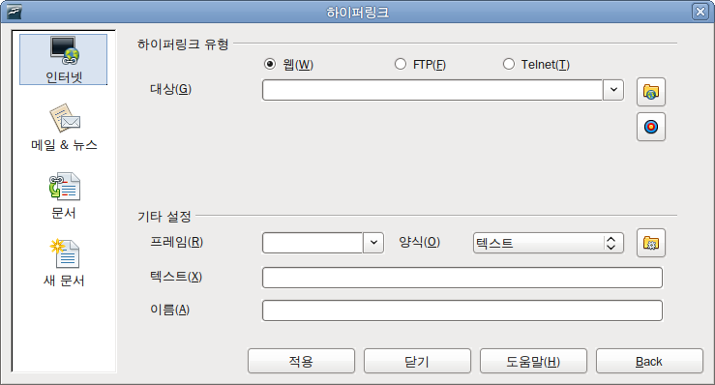그림 322 : 인터넷 링크 관련 옵션이 표시된 하이퍼링크 대화 상자
하이퍼링크의 종류에 따라 대화 상자의 오른쪽의 옵션이 달라집니다. 각 옵션에 대한 자세한 설명은 이 장의 범위를 넘어가므로, 여기서는 자주 사용되는 옵션에 대해 간단한 설명만 할 것입니다.
인터넷용 하이퍼링크에서는 하이퍼링크의 유형(웹, FTP, Telnet)을 선택하고 웹주소(URL)를 입력합니다.
메일 및 뉴스용 하이퍼링크에서는 메일인지 뉴스 링크인지를 선택하고, 받는 사람 이메일 주소와 제목을 입력합니다.
문서용 하이퍼링크에서는 문서 경로를 지정합니다. 파일 열기 버튼을 누르면 파일 브라우저가 실행됩니다. 현재 문서의 다른 부분으로 링크하려면 경로를 입력하지 않습니다. 추가로 문서 내의 특정 대상을 지정할 수도 있습니다.(예: 특정 슬라이드) 대상 아이콘을 클릭하여 내비게이터를 열고 원하는 대상을 선택합니다. 대상의 이름을 알고 있으면 상자에 이름을 직접 입력해도 됩니다.
새 문서용 하이퍼링크에서는 새 문서를 만들고 바로 작성을 시작할 것인지, 아니면 새 문서를 만들기만 할 것인지(나중에 편집)를 결정합니다. 그리고 만들 문서의 종류(텍스트, 스프레드시트 등)를 선택합니다. 경로 선택 버튼을 누르면 디렉터리 선택기가 실행됩니다.
대화 상자의 오른쪽 아래에 있는 기타 설정 영역에서는 모든 유형의 하이퍼링크에 해당하는 일반적인 옵션을 선택할 수 있습니다.(특정 유형의 하이퍼링크에서 많이 사용되는 옵션도 일부 있습니다.)
- 프레임 : 하이퍼링크가 열릴 프레임을 지정합니다. 이는 웹브라우저로 열 모든 문서에 적용됩니다.
- 양식 : 링크를 어떤 형식(텍스트/버튼)으로 만들지 설정합니다.
- 텍스트 : 사용자에게 보여줄 텍스트를 입력합니다.
- 이름 : HTML 문서에 사용되는 옵션으로, 하이퍼링크의 HTML 코드에 NAME 속성값을 입력합니다.
- 이벤트 버튼 : 이 버튼은 사용자가 매크로와 같은 코드를 작성했을 경우 오픈오피스에서 실행할 이벤트를 지정합니다. 이 기능에 대한 내용은 이 책에서 다루지 않습니다.

하이퍼링크 편집하기
하이퍼링크를 편집하려면 하이퍼링크를 클릭하고 하이퍼링크 대화 상자를 엽니다. 하이퍼링크 대화 상자는 기본 도구 모음에서 하이퍼링크 아이콘을 클릭하거나 메뉴 모음에서 편집 > 하이퍼링크 메뉴를 이용해 열 수 있습니다. 하이퍼링크 대화 상자에서 필요한 내용을 수정하고 적용 버튼을 누릅니다. 여러 개의 하이퍼링크를 수정하려면 하이퍼링크 대화 상자를 닫지 말고, 다른 하이퍼링크를 선택한 뒤 내용을 수정합니다. 단, 다른 하이퍼링크를 선택하기 전에 적용 버튼을 누르는 것을 잊지 마십시오. 모든 수정이 끝나면 닫기 버튼을 눌러 대화 상자를 닫습니다.
오픈오피스에서 하이퍼링크를 실행하려면 Ctrl+클릭을 합니다. 도구 > 옵션 > OpenOffice.org > 보안 > 옵션 페이지에서 Ctrl-클릭으로 하이퍼링크 실행 항목을 선택해제하면, 단순 클릭만으로 하이퍼링크를 실행할 수 있습니다.
하이퍼링크의 색상은 도구 > 옵션 > OpenOffice.org > 모양새 페이지에서 변경할 수 있습니다. 스크롤을 내려 방문하지 않은 링크 와 방문한 링크 항목의 색상을 변경하고 확인 버튼을 누릅니다. 그러면 오픈오피스의 각 프로그램에 있는 모든 하이퍼링크의 색상이 변경됩니다.
라이터와 캘크에서는 내부 링크의 문자 스타일을 변경하거나 링크에 새 스타일을 적용할 수 있습니다.(드로우와 임프레스는 불가)

라이터 문서를 웹 페이지로 저장하기
라이터는 기존 문서를 HTML로 저장하기, HTML로 새 문서 만들기, 마법사를 이용하여 여러 유형의 웹 페이지 만들기 등의 기능을 제공합니다.
HTML 문서를 만드는 가장 손쉬운 방법은 기존 라이터 문서를 HTML 문서로 저장하는 것입니다. 메뉴 모음의 보기 > 웹 레이아웃 메뉴를 이용해 현재 문서를 웹 페이지로 변환하였을 때 어떻게 보일지 확인할 수 있습니다. 하지만 웹 레이아웃에서는 HTML로 저장시 어떤 기능이 제대로 저장될지를 확인할 수 없습니다. HTML로 저장할 때 주의점에 대해서는 이 장의 소개 절에서 언급하였습니다.

단일 웹 페이지로 문서 저장하기
문서를 하나의 웹 페이지(HTML 형식)으로 저장하려면, 파일 메뉴에서 다른 이름으로 저장 메뉴를 선택하고 파일 형식에서 HTML 문서를 선택합니다.
메모 | 라이터는 연속된 공백을 단어 잘림 방지 공백(non-breaking space)으로 변환하지 않습니다. HTML 파일이나 웹 페이지에 연속된 공백을 삽입하려면 오픈오피스에 단어 잘림 방지 공백을 삽입해야 합니다. 단어 잘림 방지 공백은 Control+Spacebar를 누르면 입력됩니다.

여러 페이지의 웹 페이지로 문서 저장하기
큰 문서는 차례를 포함한 여러 페이지의 웹 페이지(HTML 파일)로 나누어 저장할 수 있습니다.
- 어떤 단계의 제목을 새 페이지로 만들지 결정합니다. 같은 단계의 모든 제목에 같은 스타일이 적용되었는지 확인하십시오.(예: 제목1)
- 메뉴 모음에서 파일 > 보내기 메뉴를 선택하고 HTML 문서 만들기를 클릭합니다.
- 대화 상자(그림 322)에서 저장할 페이지의 파일 이름을 입력합니다. 그리고 아래쪽의 서식 상자에서 새 페이지로 만들 스타일을 지정합니다.(단계 1)
- 저장 버튼을 누르면 문서가 여러 페이지의 HTML 문서로 저장됩니다.(참고로 HTML 파일은 HTML 4 규격으로 저장됩니다.)
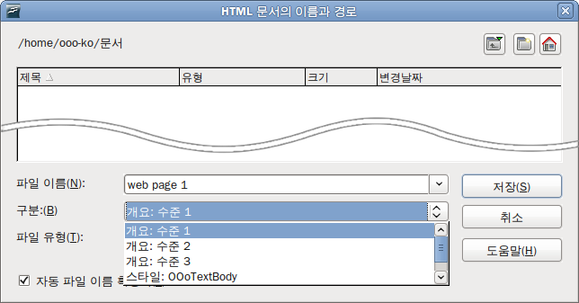그림 323 : 문서를 여러 페이지의 웹 페이지로 만들기

마법사를 이용하여 웹 페이지 만들기
오픈오피스의 웹 페이지 마법사를 이용하면 여러 유형의 표준 웹 페이지를 만들 수 있습니다.
- 메뉴 모음에서 파일 > 마법사 > 웹 페이지 를 선택합니다. 마법사의 첫 페이지에서 필요한 설정을 선택하고 다음 버튼을 누릅니다. 만약 처음 웹 페이지를 만드는 경우라면 <기본값>만 선택할 수 있습니다.
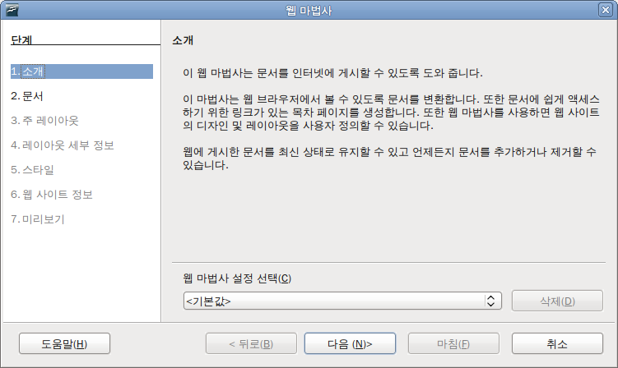
- 양식으로 사용할 문서를 선택합니다. 원하는 문서가 목록에 없으면 추가 버튼을 눌러 추가합니다. 그러면 문서 속성에 있는 제목, 요약, 작성자 정보가 표시됩니다. 필요한 부분을 수정하고 다음 버튼을 누릅니다.
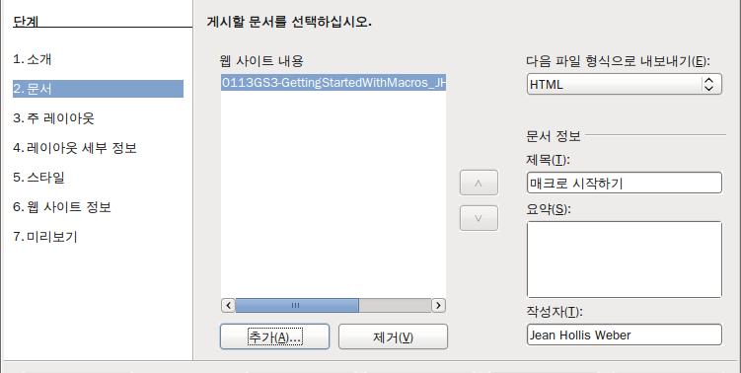
- 레이아웃 상자에서 웹 페이지에 사용할 레이아웃을 선택하고 다음 버튼을 누릅니다.
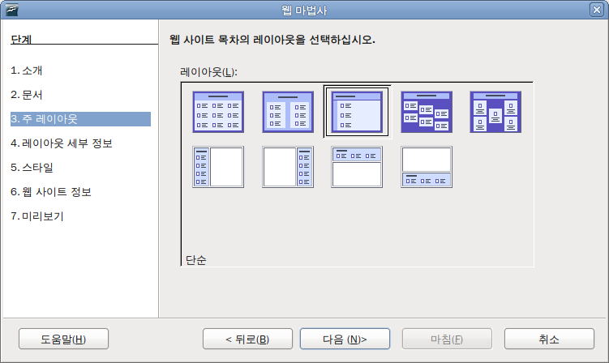
- 표시할 정보와 화면 해상도를 선택하고 다음 버튼을 누릅니다.
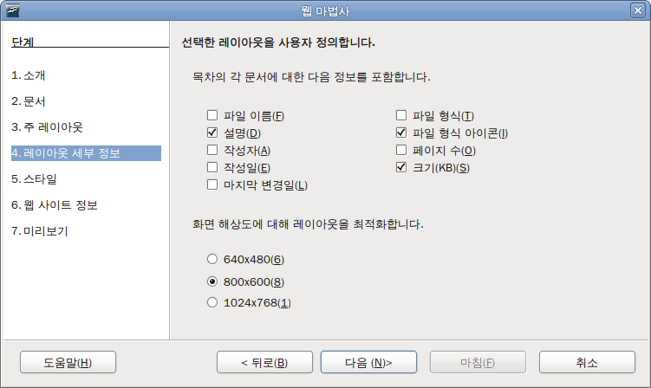
- 페이지 스타일을 선택합니다. 드롭다운 목록에서 원하는 스타일과 색상 조합을 선택합니다. 갤러리에서 배경 이미지와 아이콘 집합을 선택하고 다음 버튼을 누릅니다.
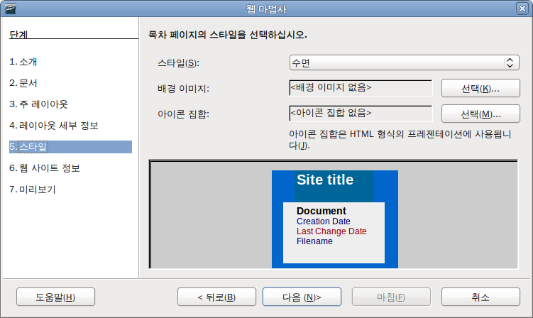
- 제목과 HTML 메타데이터와 같은 일반 정보를 입력하고 다음 버튼을 누릅니다.
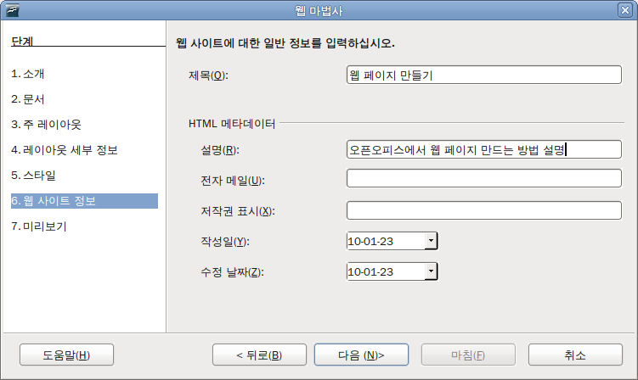
- 파일과 미리 보기 페이지를 저장할 위치를 선택하고 마침 버튼을 누릅니다.
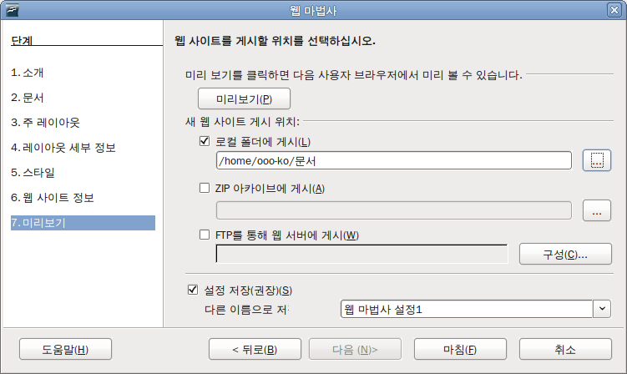
새로 만든 HTML 문서의 HTML 코드를 편집하거나 보려면 보기 > HTML 소스 메뉴를 선택하거나 기본 도구 모음에서 HTML 소스 아이콘()을 클릭합니다.

캘크 스프레드시트를 웹 페이지로 저장하기
캘크에서도 라이터와 마찬가지로 HTML 문서로 파일을 저장할 수 있습니다. 메뉴 모음의 파일 > 다른 이름으로 저장 메뉴에서 HTML 문서를 선택하거나 파일 > 마법사 > 웹 페이지 메뉴를 이용합니다.
파일에 하나 이상의 시트가 있으면, 시트 순서대로 HTML 파일에 표시됩니다. 그리고 각 시트로 연결되는 링크가 문서의 위쪽에 만들어집니다. 캘크에서도 하이퍼링크 대화 상자를 이용하여 스프레드시트에 직접 하이퍼링크를 삽입할 수 있습니다.

임프레스 프리젠테이션을 웹 페이지로 저장하기
프리젠테이션을 Macromedia 플래시(Flash)로 내보낼 수 있습니다. 메뉴 모음의 파일 > 내보내기 메뉴에서 파일 형식으로 Macromedia Flash 를 선택합니다.
또한 프리젠테이션을 여러 페이지의 웹 페이지로 만들 수도 있습니다.
메모 | 웹 페이지(HTML 형식)으로 저장하면 애니메이션이나 슬라이드 전환 효과는 사라집니다.
- 메뉴 모음의 파일 > 내보내기 메뉴에서 파일 형식으로 HTML 문서를 선택합니다.
- 파일을 저장할 폴더를 만들고, 저장할 HTML 파일의 이름을 입력합니다. 저장 버튼을 누르면 HTML 내보내기 마법사가 실행됩니다.
메모 | 프리젠테이션의 크기와 사용한 이미지의 수에 따라 HTML 내보내기를 할 경우 많은 HTML, JPG, GIF 파일이 생성될 수 있습니다. 이때 특정 폴더가 아닌 바탕 화면에 HTML 파일을 저장했다면 바탕 화면이 각종 파일로 가득 찰 수도 있습니다. 따라서 새 폴더를 만들고 그 폴더에 HTML 파일을 저장하는 것이 좋습니다.
- 모든 페이지에 적용할 디자인을 선택합니다. 기존에 있는 디자인을 사용해도 되고 새로 만들어 사용할 수도 있습니다. 이전에 저장한 디자인이 없다면 기존 디자인 항목을 선택할 수 없습니다.
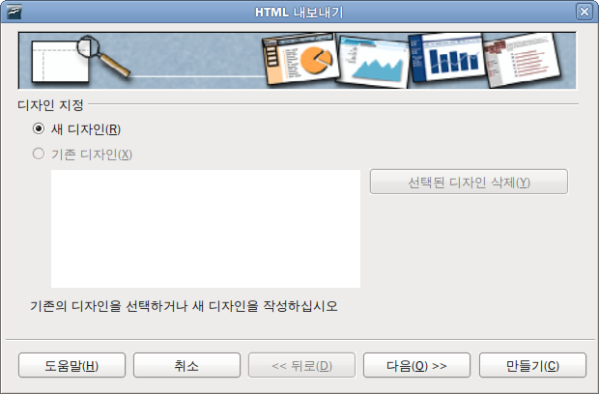
- 다음 버튼을 눌러 웹 페이지의 유형을 선택합니다.
  - 표준 HTML 형식 : 슬라이드당 한 페이지를 만들고, 슬라이드 간을 이동할 수 있는 내비게이션 링크를 생성합니다.
  - 프레임이 있는 표준 HTML : 왼쪽에 내비게이션 막대가 있는 페이지 하나를 생성합니다. 슬라이드 제목이 내비게이션 링크로 사용되고, 링크를 클릭하면 오른쪽에 각 페이지를 표시합니다.
  - 자동 : 슬라이드당 한 페이지를 만들고, 각 페이지에는 새로 고침 메타 태그를 삽입합니다. 이러면 일정한 간격으로 첫 페이지부터 순서대로 페이지가 이동합니다.
  - 웹캐스트(WebCast) : 슬라이드 표시를 위한 ASP나 Perl 프로그램을 생성합니다. PHP는 아직 지원하지 않습니다.
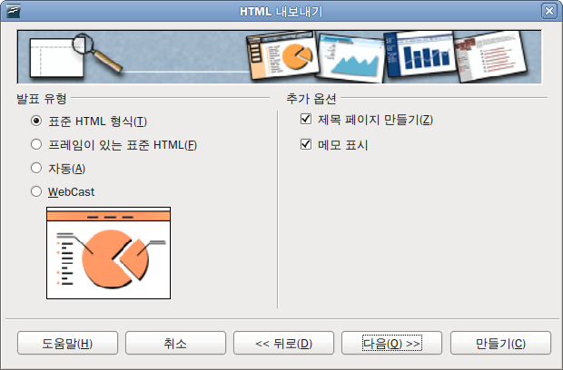
- 이미지를 저장할 형식(PNG, GIF, JPG)과 사용할 해상도를 선택합니다.
많은 사람이 사용하는 해상도를 선택하는 것이 좋습니다. 높은 해상도를 이용해 웹 페이지를 만들었는데, 웹 페이지를 보는 사람이 저해상도의 모니터를 사용한다면 슬라이드바를 이용해 슬라이드를 봐야 하므로 불편할 것입니다.
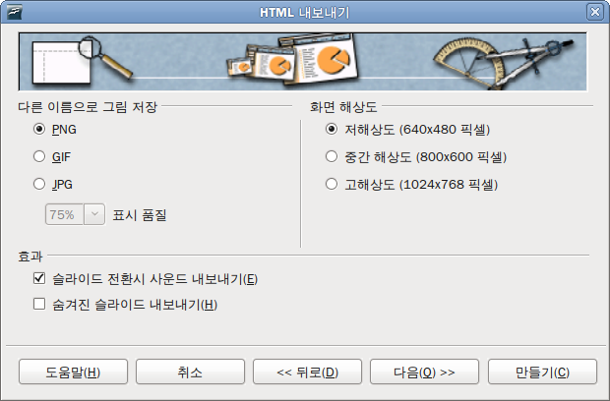
- 단계 4에서 제목 페이지 만들기 항목을 선택했으면, 다음 페이지에서 그에 대한 정보를 입력해야 합니다. 제목 페이지에는 작성자명, 이메일 주소, 홈페이지 주소, 그 외 추가 정보가 포함됩니다. 제목 페이지 만들기 항목을 선택하지 않으면, 다음 페이지를 표시하지 않습니다.
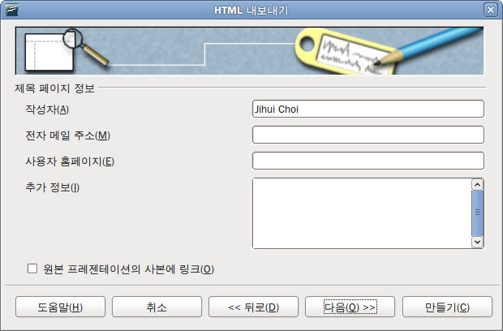
- 페이지 간을 이동하는 데 사용할 내비게이션 버튼 스타일을 선택합니다. 버튼 스타일을 선택하지 않으면, 텍스트 내비게이터가 생성됩니다.
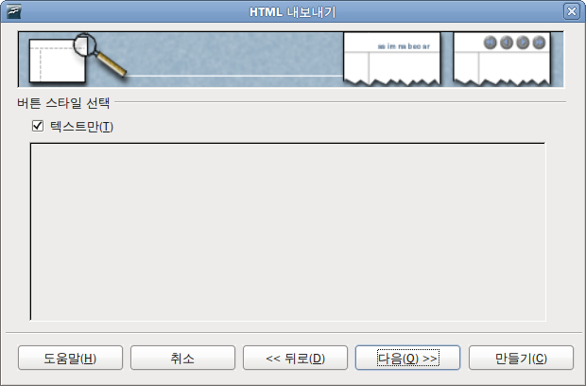
- 웹 페이지에 사용될 색 구성표를 선택합니다. 색 구성표 선택 부분에서 문서의 색 구성표 적용, 브라우저 색상 사용, 사용자 정의 색 구성표 사용 중 하나를 선택할 수 있습니다. 새 색 구성표를 만들어 저장하면 HTML 내보내기 마법사의 첫 페이지에 표시됩니다.
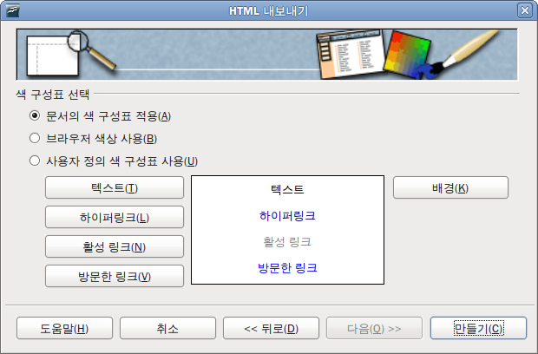
- 만들기 버튼을 누르면 HTML 파일이 만들어집니다. HTML 파일에 새 디자인을 사용했으면, 새 디자인을 저장할 것인지를 묻는 작은 대화 상자가 열립니다. 나중에 다시 사용하려면 저장하고, 아니면 저장하지 않음 버튼을 누릅니다.
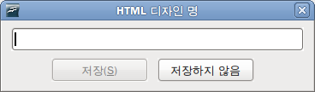

드로우 문서를 웹 페이지로 저장하기
드로우 문서는 임프레스의 프리젠테이션과 비슷한 방법을 이용하여 웹 페이지로 저장할 수 있습니다. 메뉴 모음의 파일 > 내보내기 메뉴에서 파일 형식으로 HTML 문서를 선택합니다.
마법사를 이용하는 경우, 마법사의 과정 진행 중 어느 때라도 만들기 버튼을 눌러 웹 페이지를 만들 수 있습니다.
처음 시작하기 안내서

제 13장
매크로 시작하기
매크로 기록기 사용하기
이 PDF는 한 번에 두 페이지씩 읽을 수 있게 되어 있습니다. 따라서 종이 한 장에 두 페이지를 인쇄하는 옵션이 있는 PDF 뷰어를 이용하여 인쇄하면 좋습니다. 이때 첫 페이지는 분리되어 있으므로, 페이지 순서를 맞추려고 일부러 두 번째 페이지부터 인쇄할 필요는 없습니다.
저작권
이 문서의 저작권은 본 페이지의 저자 단락에 나열된 기고자들에게 있습니다.(Copyright © 2007-2010) GNU General Public License 3 이후 버전, 또는 Creative Commons Attribution License 3.0 이후 버전에 근거하여 배포 및 변경할 수 있습니다.
이 문서에 있는 모든 상표권은 법적 소유자가 소유하고 있습니다.
저자
Andrew Pitonyak
Jean Hollis Weber
번역
김정규
최지희
피드백
관리자 : Andrew Pitonyak
이 문서에 대한 의견이나 제안사항이 있으시면 다음 주소로 연락해주십시오. authors@user-faq.openoffice.org
배포 날짜 및 소프트웨어 버전
오픈오피스 3.2에 기반을 두어 2010년 1월 5일에 배포됨.
한글판은 영어판 문서를 기반으로 하여 2010년 2월10일에 배포됨.
차 례
직접 매크로 만들어보기 5
간단한 매크로 만들기 5
매크로 실행하기 6
매크로 보기와 편집하기 7
REM : 주석 시작 7
SUB : 서브루틴 정의 8
DIM : 변수 정의하기 8
매크로 전반에 관한 설명 8
매크로 만들기 9
복잡한 예제 10
매크로 빨리 실행하기 13
매크로 기록이 실패할 때 13
디스패치 프레임워크 14
매크로 기록기에서 디스패치 프레임을 사용하는 방식 14
다른 옵션 15
매크로 관리 15
매크로 저장 위치 17
매크로 불러오기 18
가져올 매크로 내려받기 19
매크로를 실행하는 방법 20
도구 모음 22
메뉴 항목 22
단축키 22
이벤트 22
확장 24
기록기를 사용하지 않고 매크로 작성하기 24
더 자세한 정보 25
포함된 자료 25
온라인 자료 26
관련 도서 26

직접 매크로 만들어보기
매크로는 같은 작업을 반복적으로 하려고 연속적인 명령어나 키입력 목록을 저장해 놓은 것입니다. 간단한 예로 주소를 입력하는 매크로를 들 수 있습니다. 오픈오피스의 매크로 언어는 매우 유연하여 간단한 작업뿐만 아니라 복잡한 작업에도 사용할 수 있습니다. 이러한 매크로를 이용하여 같은 작업을 손쉽게 반복할 수 있습니다.
오픈오피스 매크로는 보통 스타베이직(StarBasic), 또는 줄여서 베이직이라고 부르는 언어를 이용해 작성합니다. 이 언어를 직접 배워서 매크로를 작성할 수도 있지만, 이는 상당히 어려운 일입니다. 따라서 초보자는 키입력을 그대로 기록하는 내장 매크로 기록기를 이용하는 것이 좋습니다.
오픈오피스의 작업 대부분은 “명령 디스패칭(명령 전송)” 기능으로 동작하고, 이는 명령을 해석한 다음 실행합니다. 매크로 기록기는 이렇게 디스패치되는 명령어를 기록합니다.(401페이지의 “디스패치 프레임워크” 참조)

간단한 매크로 만들기
간단한 정보를 반복해 입력하는 작업의 경우 클립보드에 정보를 저장하여 문서에 붙여 넣을 수도 있지만, 클립보드에 다른 내용을 저장하면 이전 내용은 사라집니다. 매크로를 이용하면 이런 문제를 피할 수 있습니다.(일부 경우에는 자동텍스트를 사용하는 것이 더 좋을 수도 있습니다.)
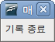
- 메뉴 모음에서 도구 > 매크로 > 매크로 기록 메뉴를 선택하여 매크로 기록을 시작합니다. 그러면 매크로를 기록하고 있음을 알리는 작은 창이 표시됩니다.
- 원하는 정보를 입력하거나 반복 실행할 작업을 실행합니다. 여기서는 Andrew Pitonyak 라는 이름을 입력하겠습니다.
- 매크로 기록 창에서 기록 종료 버튼을 눌러 기록을 종료합니다. 그러면 매크로를 저장할 수 있는 OpenOffice.org 베이직 매크로 대화 상자가 열립니다. 이 대화 상자에는 기존의 매크로도 표시됩니다.(오류: 참조 소스를 찾을 수 없습니다.)
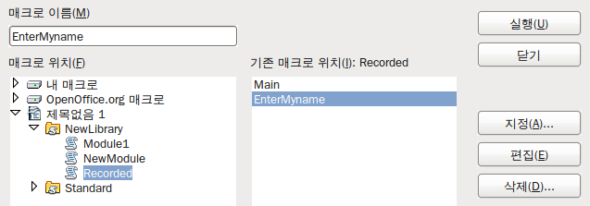

그림 324: DBInspection 라이브러리가 선택된 오픈오피스 매크로 관리자 대화 상자
라이브러리 컨테이너
라이브러리
매크로
모듈
- 매크로 저장 위치 부분에서 내 매크로라는 라이브러리 보관소가 열려있는지 확인합니다. 내 매크로 아래에 있는 Standard 라이브러리를 선택합니다.(모든 라이브러리 보관소에는 Standard 라이브러리가 있으니 주의하십시오.)
- 오른쪽의 새 모듈 버튼을 눌러 매크로를 저장할 모듈(module)을 만듭니다.
- 기본 모듈명은 Module1 입니다. 적절한 이름(예:Recorded)으로 변경하고 확인 버튼을 눌러 모듈을 만듭니다. 그러면 OpenOffice.org 베이직 매크로 대화 상자에 새로 만든 모듈이 표시됩니다.
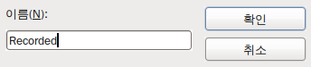
그림 325: 의미있는 이름으로 모듈명 만들기
- 새로 만든 모듈을 선택하고, 왼쪽 위에 있는 상자에 매크로의 이름(예:EnterMyName)을 입력합니다. 그리고 저장 버튼을 눌러 매크로를 저장합니다.
위 과정을 전부 따라했다면, Standard 라이브러리 안에 Recorded 모듈이 있고, Recorded 모듈 안에는 EnterMyname 매크로가 있게 됩니다.(그림 326) 오픈오피스에서 새 모듈을 만들면, 기본값으로 Main 이라는 이름을 부여합니다.

매크로 실행하기
메뉴 모음에서 도구 > 매크로 > 매크로 실행 메뉴를 선택하면 매크로 선택기 대화 상자가 열립니다.( 그림 326) 새로 만든 매크로를 선택하고 실행 버튼을 누릅니다.
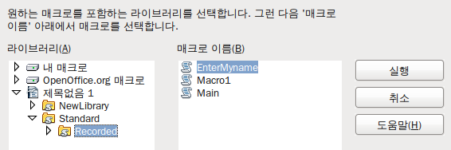
그림 326: 새로 만든 매크로 선택하고 실행하기
다른 방법을 이용하여 매크로를 실행할 수도 있습니다. 예를 들어 도구 > 매크로 > 매크로 관리 > OpenOffice.org Basic 메뉴를 선택하면 매크로 관리자가 열립니다. 이 관리자에서 매크로를 선택하고 실행 버튼을 눌러 매크로를 실행할 수 있습니다. 저자는 매크로 관리자를 이용하는 것을 좋아합니다. 매크로 실행 대화 상자는 관리자보다 빨리 열리지만, 매크로를 선택하는데 시간이 더 걸리기 때문입니다.

매크로 보기와 편집하기
OpenOffice.org Basic 매크로 대화 상자(그림 326)를 이용하여 만든 매크로를 편집할 수 있습니다. 메뉴 모음에서 도구 > 매크로 > 매크로 관리 > OpenOffice.org 메뉴를 선택하면 대화 상자가 열립니다. 새로 만든 매크로를 선택하고 편집 버튼을 눌러 베이직 IDE (Integrated Development Environment)로 매크로를 엽니다.
코드 1: 새로 만든 “EnterMyname” 매크로
REM ***** BASIC *****
Sub Main

End Sub

sub EnterMyName
rem -------------------------------------------------------------
rem define variables
dim document as object
dim dispatcher as object
rem -------------------------------------------------------------
rem get access to the document
document = ThisComponent.CurrentController.Frame
dispatcher = createUnoService("com.sun.star.frame.DispatchHelper")

rem -------------------------------------------------------------
dim args1(0) as new com.sun.star.beans.PropertyValue
args1(0).Name = "Text"
args1(0).Value = "Andrew Pitonyak"

dispatcher.executeDispatch(document, ".uno:InsertText", "", 0, args1())
end sub
코드 1의 매크로는 상당히 간단한 매크로입니다. 여기에 몇 가지 사항을 숙지하면, 위 매크로 소스를 이해하는 데 많은 도움이 될 것입니다. 복잡한 내용을 배울 필요가 없으면, “Andrew Pitonyak”를 원하는 내용으로 바꾸고 사용합니다. 그러면 매크로를 실행하면 해당 문구가 문서에 입력됩니다.

REM : 주석 시작
REM은 remark 의 약자로, 매크로 주석을 시작하는 키워드입니다. 매크로 실행 시 REM 으로 시작하는 줄은 무시합니다. 더 간단하게는 작은 따옴표(‘)를 이용해 주석문을 시작할 수도 있습니다.
팁 | StarBasic은 키워드의 대소문자를 구별하지 않습니다. 따라서 REM, Rem, rem은 모두 같게 취급됩니다. 단, API를 이용한 기호 상수를 정의하여 사용할 때는 이름의 대소문자를 구별하는 것이 좋습니다.(기호 상수는 고급 기능으로 매크로 기록기를 사용하는 사용자에게는 거의 필요하지 않은 부분이므로 여기서는 설명하지 않습니다.)

SUB : 서브루틴 정의
각 매크로는 SUB 키워드로 정의된 서브루틴으로 저장됩니다. 서브루틴을 종료하는 키워드는 END SUB입니다. 코드를 보면 시작 부분에 빈 Main 서브루틴이 있고, 그 다음에 방금 만든 코드가 포함된 EnterMyname 서브루틴이 있습니다.
팁 | 모듈을 생성하면 Main 이라는 빈 서브루틴이 자동으로 만들어집니다.
서브루틴에 관한 내용은 이 문서의 범위를 넘어가지만, 서브루틴을 이용하여 다음 내용과 같은 작업을 할 수 있습니다.
- 서브루틴에서 특정값을 입력받는 매크로를 작성할 수 있습니다. 이 값을 인수(argument)라고 부르는데, 매크로 기록기로 만든 매크로는 인수를 사용할 수 없습니다.
- 값을 반환하는 함수 서브루틴을 사용할 수 있습니다. 이러한 함수는 SUB가 아닌 FUNCTION 키워드를 사용하여 작성합니다. 매크로 기록기로 만든 매크로는 항상 SUB를 이용한 서브루틴을 만듭니다.

DIM : 변수 정의하기
종이에 정보를 적어두면 나중에 다시 볼 수 있습니다. 변수는 종이와 마찬가지로 읽고 변경할 수 있는 정보를 포함합니다. DIM 구문은 메시지나 메모를 기록하기 위해 종이를 마련하는 것과 비슷합니다.
EnterMyName 매크로는 document와 dispatcher 변수를 오브젝트(object) 형식으로 정의하고 있습니다. 이외에도 일반적인 변수 형식에는 문자열(string), 정수(integer), 날짜(date ) 등이 있습니다. args1이라고 이름이 붙은 세 번째 변수는 속성 값의 배열입니다. 배열 형식의 변수를 이용하면 하나의 변수에 여러 개의 값을 저장할 수 있으며, 이는 하나의 책이 여러 페이지를 담은 것과 마찬가지입니다. 배열의 값에는 보통 0에서 시작하는 번호를 매깁니다. 괄호 안의 번호는 저장소에 접근하기 위해 사용 가능한 가장 큰 숫자를 가리킵니다. 이 예제에서는 값이 하나뿐이기 때문에 번호가 0입니다.

매크로 전반에 관한 설명
아래는 매우 자세한 내용입니다. 모든 세부 사항을 이해할 필요는 없습니다.
첫 번째 줄은 매크로의 시작을 정의합니다.
sub EnterMyName
이어 두 개의 변수를 정의합니다.
dim document as object
dim dispatcher as object
ThisComponent 는 현재 문서를 가리킵니다. 문서의 CurrentController 속성은 문서를 콘트롤하기 위한 서비스를 가리킵니다. 예를 들어, 여러분이 문서에 입력할 때 현재의 콘트롤러가 이를 알아차립니다. 그러면 콘트롤러는 변경 사항을 문서의 프레임(frame)으로 디스패치합니다.
콘트롤러의 Frame 속성은 문서의 메인 프레임을 반환합니다. 따라서, document라는 이름의 변수는 디스패치된 명령을 받는 문서의 프레임을 가리킵니다.
document = ThisComponent.CurrentController.Frame
오픈오피스에서 대부분의 작업은 명령을 디스패치함으로써 수행됩니다. 오픈오피스 버전 2.0에서 디스패치 도우미 서비스가 도입되었는데, 이는 매크로에서 디스패치를 사용하기 위한 대부분의 작업을 처리합니다. CreateUnoService 메소드(method)는 서비스 이름을 받아서 해당 서비스에 대한 인스턴스(instance)의 생성을 시도합니다. 이를 마치면 dispatcher 변수는 DispatchHelper에 대한 참조를 포함하게 됩니다.
dispatcher = createUnoService("com.sun.star.frame.DispatchHelper")
속성의 배열을 선언합니다. 각각의 속성은 이름과 값을 가지고 있습니다. 달리 표현하면, 속성은 이름/값의 쌍입니다. 생성된 배열은 색인 0에 하나의 속성을 가지고 있습니다.
dim args1(0) as new com.sun.star.beans.PropertyValue
속성에 "Text"라는 이름과 "Andrew Pitonyak"이라는 값을 부여하는데, 이 값은 매크로를 실행할 때 삽입되는 텍스트입니다.
args1(0).Name = "Text"
args1(0).Value = "Andrew Pitonyak"
여기가 마법이 일어나는 곳입니다. 디스패치 도우미는 (document 변수에 저장된) 문서의 프레임으로 .uno:InsertText 명령을 담은 디스패치를 보냅니다. 다음 두 개의 인수인 frame name과 search flags 는 이 문서의 범위를 벗어납니다. 마지막 인수는 InsertText 명령을 실행하는 과정에 사용되는 속성값의 배열입니다.
dispatcher.executeDispatch(document, ".uno:InsertText", "", 0, args1())
마지막으로 서브루틴의 끝입니다.
end sub

매크로 만들기
매크로를 만들기 전에 자신에게 다음과 같은 질문을 해봅니다.
- 실행할 작업이 여러 명령의 단순한 모음인가?
- 마지막 명령 후 커서가 다음 명령을 실행할 수 있는 곳에 있는가?

복잡한 예제
웹 사이트에서 표 안의 데이터를 복사하여 텍스트 문서에 표로 삽입한다고 가정하겠습니다. 먼저 웹 사이트의 표를 클립보드로 복사합니다. 그리고 웹 사이트에서 사용한 서식이나 글꼴을 제거하기 위해 서식없는 텍스트로 라이터 문서에 붙여 넣습니다. Tab 키를 이용하여 열을 구분한 다음 표 > 변환 > 텍스트를 표로 메뉴를 이용하여 테이블로 만듭니다.
앞선 질문을 통해 텍스트에 서식을 적용하는 매크로를 만들지 결정합니다. 예를 들어 OpenOffice.org 웹 사이트에서 글꼴너비 상수 표를 복사하는 경우, 첫 열은 상수명이 됩니다. 그리고 각 이름 다음에는 공백과 탭이 이어집니다.(http://api.openoffice.org/docs/common/ref/com/sun/star/awt/FontWeight.html)
DONTKNOW The font weight is not specified/known.
THIN specifies a 50% font weight.
ULTRALIGHT specifies a 60% font weight.
LIGHT specifies a 75% font weight.
SEMILIGHT specifies a 90% font weight.
NORMAL specifies a normal font weight.
SEMIBOLD specifies a 110% font weight.
BOLD specifies a 150% font weight.
ULTRABOLD specifies a 175% font weight.
BLACK specifies a 200% font weight.
이를 첫 번째 열에 숫자값을 넣고, 두 번째 열에는 이름이, 그리고 세 번째 열에는 설명이 있는 구조로 바꿀 것입니다. 숫자값이 없는 DONTKNOW 행과 NORMAL 행을 제외한 나머지 행들은 간단히 변환할 수 있습니다. 두 행도 0과 100값을 입력하여 변환할 것입니다.
여러 가지 방법을 이용해 이 작업을 할 수 있습니다. 여기서는 THIN 문자앞에 커서가 있다고 가정합니다.
- 도구 > 매크로 > 매크로 기록 메뉴를 선택하여 매크로 기록을 시작합니다.
- Ctrl+오른쪽 화살표 키를 눌러 커서를 “specifies” 앞으로 이동합니다.
- 백스페이스 키를 두 번 눌러 탭과 공백을 지웁니다.
- Tab 키를 눌러 상수명 뒤에 공백없는 탭을 추가합니다.
- Delete 키를 눌러 소문자 s를 지우고, 대문자 S를 추가합니다.
- Ctrl+오른쪽 화살표 키를 두 번 눌러 커서를 숫자 앞으로 이동합니다.
- Ctrl+Shift+오른쪽 화살표 키를 눌러 % 기호 앞까지 선택합니다.
- Ctrl+C 키를 눌러 선택한 텍스트를 클립보드로 복사합니다.
- End 키를 눌러 커서를 줄 끝으로 이동합니다.
- 백스페이스 키를 두 번 눌러 줄끝의 공백을 모두 지웁니다.
- Home 키를 눌러 커서를 줄의 처음으로 이동합니다.
- Ctrl+V 키를 눌러 줄의 처음에 클립보드로 복사한 숫자를 붙여 넣습니다.
- 숫자값을 붙여 넣으면 추가 공백도 붙여지므로, 백스페이스 키를 눌러 공백을 제거합니다.
- Tab 키를 눌러 숫자와 이름 사이에 탭을 삽입합니다.
- Home 키를 눌러 줄의 처음으로 이동합니다.
- 아래쪽 화살표 키를 눌러 다음 줄로 이동합니다.
- 기록 중지 버튼을 눌러 매크로 기록을 중단하고 매크로를 저장합니다.
실제로 매크로를 기록하는 과정은 위의 단계 설명보다 훨씬 간단하고 쉽습니다. 천천히 과정을 따라 해보면 금방 익숙해질 것입니다.
아래 코드는 자동으로 생성된 매크로에 각 과정의 단계를 표시한 것입니다.
코드 2: 첫 열로 숫자값 복사하기

sub CopyNumToCol1
rem -------------------------------------------------------------
rem define variables
dim document as object
dim dispatcher as object
rem -------------------------------------------------------------
rem get access to the document
document = ThisComponent.CurrentController.Frame
dispatcher = createUnoService("com.sun.star.frame.DispatchHelper")

rem (2) Ctrl+오른쪽 화살표 키를 눌러 커서를 “specifies” 앞으로 이동합니다.
dispatcher.executeDispatch(document, ".uno:GoToNextWord", "", 0, Array())

rem (3) 백스페이스 키를 두 번 눌러 탭과 공백을 지웁니다.
dispatcher.executeDispatch(document, ".uno:SwBackspace", "", 0, Array())

rem -------------------------------------------------------------
dispatcher.executeDispatch(document, ".uno:SwBackspace", "", 0, Array())

rem (4) Tab 키를 눌러 상수명 뒤에 공백없는 탭을 추가합니다.
dim args4(0) as new com.sun.star.beans.PropertyValue
args4(0).Name = "Text"
args4(0).Value = CHR$(9)

dispatcher.executeDispatch(document, ".uno:InsertText", "", 0, args4())

rem (5) Delete 키를 눌러 소문자 s를 지우고,
dispatcher.executeDispatch(document, ".uno:Delete", "", 0, Array())

rem (5) 대문자 S를 추가합니다.
dim args6(0) as new com.sun.star.beans.PropertyValue
args6(0).Name = "Text"
args6(0).Value = "S"

dispatcher.executeDispatch(document, ".uno:InsertText", "", 0, args6())

rem (6) Ctrl+오른쪽 화살표 키를 두 번 눌러 커서를 숫자 앞으로 이동합니다.
dispatcher.executeDispatch(document, ".uno:GoToNextWord", "", 0, Array())

rem -------------------------------------------------------------
dispatcher.executeDispatch(document, ".uno:GoToNextWord", "", 0, Array())

rem (7) Ctrl+Shift+오른쪽 화살표 키를 눌러 % 기호 앞까지 선택합니다.
dispatcher.executeDispatch(document, ".uno:WordRightSel", "", 0, Array())

rem (8) Ctrl+C 키를 눌러 선택한 텍스트를 클립보드로 복사합니다.
dispatcher.executeDispatch(document, ".uno:Copy", "", 0, Array())

rem (9) End 키를 눌러 커서를 줄 끝으로 이동합니다.
dispatcher.executeDispatch(document, ".uno:GoToEndOfLine", "", 0, Array())

rem (10) 백스페이스 키를 두 번 눌러 줄끝의 공백을 모두 지웁니다.
dispatcher.executeDispatch(document, ".uno:SwBackspace", "", 0, Array())

rem -------------------------------------------------------------
dispatcher.executeDispatch(document, ".uno:SwBackspace", "", 0, Array())

rem (11) Home 키를 눌러 커서를 줄의 처음으로 이동합니다.
dispatcher.executeDispatch(document, ".uno:GoToStartOfLine", "", 0, Array())

rem (12) Ctrl+V 키를 눌러 줄의 처음에 클립보드로 복사한 숫자를 붙여 넣습니다.
dispatcher.executeDispatch(document, ".uno:Paste", "", 0, Array())

rem (13) 숫자값을 붙여 넣으면 추가 공백도 붙여지므로, 백스페이스 키를 눌러 공백을 제거합니다.
dispatcher.executeDispatch(document, ".uno:SwBackspace", "", 0, Array())

rem (14) Tab 키를 눌러 숫자와 이름 사이에 탭을 삽입합니다.
dim args17(0) as new com.sun.star.beans.PropertyValue
args17(0).Name = "Text"
args17(0).Value = CHR$(9)

dispatcher.executeDispatch(document, ".uno:InsertText", "", 0, args17())

rem (15) Home 키를 눌러 줄의 처음으로 이동합니다.
dispatcher.executeDispatch(document, ".uno:GoToStartOfLine", "", 0, Array())

rem (16) 아래쪽 화살표 키를 눌러 다음 줄로 이동합니다.
dim args19(1) as new com.sun.star.beans.PropertyValue
args19(0).Name = "Count"
args19(0).Value = 1
args19(1).Name = "Select"
args19(1).Value = false

dispatcher.executeDispatch(document, ".uno:GoDown", "", 0, args19())
end sub
모든 과정에 커서 이동이 있습니다. 이 때문에 DONTKNOW 줄의 경우, 줄 처음으로 “weight” 가 복사되고, “The”가 “She”로 바뀝니다. 이와 같은 오류를 피하기 위해 DONTKNOW나 NORMAL 줄처럼 규칙성이 없는 줄에서는 매크로를 실행하지 않고 수동으로 바꿉니다.

매크로 빨리 실행하기
도구 > 매크로 > 매크로 실행 메뉴를 이용하여 매크로를 반복 실행하는 일은 상당히 귀찮고 지겨운 일입니다.(그림 326) IDE를 이용하면 이러한 작업을 간단히 할 수 있습니다.
도구 > 매크로 > 매크로 관리 > OpenOffice.org Basic 메뉴를 선택하여 Basic 매크로 대화 상자를 엽니다. 대화 상자에서 실행할 매크로를 선택하고 편집 버튼을 눌러 IDE로 매크로를 엽니다.
도구 모음에서 Basic 프로그램 실행 아이콘을 클릭하면 IDE의 첫 번째 매크로가 실행됩니다. 첫 번째 매크로는 일반적으로 Main 이라는 빈 매크로인데, 이를 코드 3처럼 수정합니다.
코드 3: Main 매크로에서 CopyNumToCol1을 불러오도록 수정하기
Sub Main
CopyNumToCol1
End Sub
이제 IDE 창의 도구 모음에서 Basic 프로그램 실행 아이콘을 눌러 CopyNumToCol1 매크로는 반복 실행할 수 있습니다. 이 방법은 매크로를 굉장히 빠르고 간편하게 실행시킬 수 있습니다. 특히 잠깐 사용하고 버릴 임시 매크로를 사용하는 데 유용합니다.

매크로 기록이 실패할 때
매크로 기록이 종종 실패하는 이유를 알려면 오픈오피스의 내부 동작을 이해해야 합니다. 가장 큰 이유는 디스패치 프레임워크와 매크로 레코더와의 관계, 그리고 디스패치 프레임자체와 관련된 부분입니다.

디스패치 프레임워크
디스패치 프레임워크의 목적은 각 메뉴에 해당하는 명령이 문서의 컴포넌트에 접근하는 단일 방식을 제공하는 것입니다. 메뉴에서 파일 > 저장하기 메뉴를 선택하거나, 키보드 단축키 Ctrl+S를 누르거나, 도구 모음에서 저장 아이콘을 클릭하는 것은 모두 같은 동작입니다. 따라서 이 명령들은 모두 같은 “디스패치 명령”으로 변환되어 현재 문서로 전달됩니다.
디스패치 프레임워크는 “명령”을 UI(사용자 인터페이스)로 보내는 데 사용되기도 합니다. 예를 들어 문서를 저장하고 나면 파일 저장 명령은 사용할 수 없습니다. 반면 문서의 내용을 변경하면, 즉시 파일 저장 명령이 활성화됩니다.
디스패치 명령은 .uno:InsertObject이나 .uno:GoToStartOfLine와 같은 형식으로 되어 있습니다. 이를 통해 명령이 문서의 프레임으로 보내지고, 프레임은 받은 명령을 사용할 수 있는 개체를 찾을 때까지 명령을 전달합니다.

매크로 기록기에서 디스패치 프레임을 사용하는 방식
매크로 기록기는 자동 생성된 디스패치를 기록합니다. 기록기는 상대적으로 구현하기 쉬우며.... The recorder is relatively simple to implement and the same commands that are issued are recorded for later use. 여기서 문제는 일부 디스패치된 명령이 불완전하다는 것입니다. 예를 들어 개체를 삽입하는 동작은 다음과 같은 코드를 생성합니다.
dispatcher.executeDispatch(document, ".uno:InsertObject", "", 0, Array())
위 코드는 어떤 종류의 개체를 만들거나 삽입할지 지정하지 않습니다. 따라서 파일로부터 개체를 삽입하는 경우 어떤 파일을 삽입할지 지정할 수 없습니다.
다른 예를 들면 매크로를 기록하고, 도구 > 옵션 페이지를 열어 설정 항목을 변경하는 경우 자동 생성된 매크로는 변경된 설정 내용을 기록하지 않습니다.(사실 변경된 설정 내용을 주석 처리하여 실행하지 않습니다.)
rem dispatcher.executeDispatch(document,
".uno:OptionsTreeDialog", "", 0, Array())
대화 상자의 경우에도 대화 상자를 여는 명령은 생성되지만, 대화 상자 내에서 작업한 내용은 기록되지 않습니다. 매크로 관리 대화 상자, 특수 문자 삽입 대화 상자 등의 대화 상자가 그 예입니다.
그 외로 매크로 기록기를 사용하면 수식 삽입하기, 사용자 정보 설정, 캘크에서 필터 설정, 데이터베이스 양식의 동작, 암호화된 PDF 파일로 문서 내보내기 등에서 문제가 발생할 수 있습니다.

다른 옵션
매크로 기록기에서 특정 문제가 발생하는 경우, 일반적인 해결책은 오픈오피스 개체를 이용하여 코드를 직접 작성하는 것입니다. 하지만 이는 오픈오피스 개체에 대한 지식이 있어야 합니다. 간단한 예제부터 시작하여 천천히 익히는 것이 좋고, 자동 생성된 매크로를 분석해보는 것도 좋습니다.
매크로 기록기로 캘크 매크로를 기록할 때 Paolo Mantovani이 작성한 기록된 매크로를 캘크 매크로로 변환하는 확장 기능을 이용하면 더욱 정확한 매크로를 만들 수 있습니다. 이는 디스패치를 이용한 것보다 정확하게 오픈오피스 개체를 생성하므로, 개체 모델을 배우는데에도 많은 도움이 됩니다.
해당 매크로 기록기는 Paolo의 웹사이트나 오픈오피스 매크로 웹사이트에서 내려받을 수 있습니다. 두 사이트 중 최신 버전이 있는 곳에서 최신 버전을 내려받으시길 바랍니다.
http://www.paolo-mantovani.org/downloads/ DispatchToApiRecorder/
http://www.ooomacros.org/user.php

매크로 관리
OpenOffice.org에서 매크로는 모여서 모듈이 되고, 모듈은 모여서 라이브러리가 되고, 라이브러리는 라이브러리 콘테이너에 포함됩니다. 라이브러리는 보통 매크로의 전체 범주를 대상으로 하거나 전체 애플리케이션을 대상으로 하는 묶음으로 사용됩니다. 모듈은 보통 사용자 상호 작용이나 계산 등과 같은 기능으로 나뉩니다. 개별 매크로는 서브루틴과 함수입니다.

그림 327: 매크로 라이브러리 계층 구조
라이브러리 컨테이너
라이브러리 1
라이브러리 2
라이브러리 3
모듈 1
모듈 2
매크로 1
매크로 2
컴퓨터 과학자라면 그림 328를 사용하여 이러한 상황을 정확하게 설명할 것입니다. “1..*”이라는 텍스트는 하나 이상을 의미하여, “0..*”은 0이나 그 이상을 의미합니다. 검정 삼각형은 구성이나 포함을 의미합니다.
- 하나의 라이브러리 콘테이너는 하나 이상의 라이브러리를 포함하고, 각 라이브러리는 하나의 라이브러리 콘테이너에 포함됩니다.
- 하나의 라이브러리는 0개 이상의 모듈을 포함하고, 각 모듈은 하나의 라이브러리에 포함됩니다.
- 하나의 모듈은 0개 이상의 매크로를 포함하고, 각 매크로는 하나의 모듈에 포함됩니다.

그림 328: 매크로 라이브러리 계층 구조
라이브러리 컨테이너
1..*
라이브러리
모듈
매크로
1
0..*
1
0..*
1
도구 > 매크로 > 매크로 > 매크로 관리 > OpenOffice.org Basic을 실행하면 OpenOffice.org Basic 매크로 대화 상자가 열립니다(그림 329 참고). 매크로 위치 목록에 모든 라이브러리 콘테이너가 표시됩니다. 모든 문서는 라이브러리 콘테이너이므로 여러 개의 라이브러리를 포함할 수 있습니다. 애플리케이션 자체는 두 개의 라이브러리 콘테이너처럼 동작하는데, 하나는 OpenOffice.org 매크로라고 불리는 것으로 OpenOffice.org에서 배포하는 매크로를 포함하는 콘테이너이고, 다른 하나는 내 매크로라고 불리는 것으로 사용자의 매크로를 포함하는 콘테이너입니다. 그림 329에 표시된 것처럼 지금은 두 개의 문서만 열려있습니다.
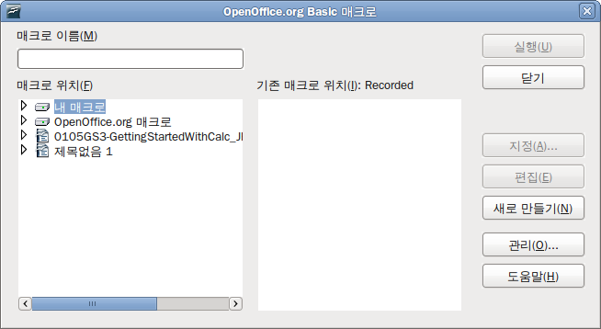
그림 329: 라이브러리 콘테이너가 왼쪽에 표시됨
OpenOffice.org 매크로는 애플리케이션 실행 환경 코드와 함께 저장되므로 관리자가 아니라면 편집할 수 없습니다. 이 매크로가 변경되어서는 안 되고 사용자의 매크로를 OpenOffice.org 콘테이너에 저장하면 안 되기 때문에 그렇습니다.
사용자의 매크로가 하나의 문서에만 적용되는 경우가 아니라면 매크로를 내 매크로 콘테이너에 저장하는 것이 좋습니다. 내 매크로 콘테이너는 사용자 영역이나 홈 디렉터리에 저장됩니다.
매크로가 문서에 포함되는 경우라면 기록된 매크로는 해당 문서에 대해서 작동하게 됩니다. 이는 매크로가 동작하는데 “ThisComponent”를 사용하기 때문입니다.
모든 라이브러리 콘테이너는 Standard라는 이름의 라이브러리를 포함하고 있습니다. 이 콘테이너를 이용하는 것보다 의미있는 이름을 가진 사용자의 라이브러리를 만드는 것이 좋습니다. 의미 있는 이름이 있으면 관리하기 쉬울뿐더러, Standard 라이브러리와 달리 다른 라이브러리 콘테이너에서 불러올 수 있기 때문입니다.
주의 | OpenOffice.org에서는 라이브러리를 라이브러리 콘테이너로 불러올 수 있지만, Standard라는 이름을 덮어쓸 수 없습니다. 따라서 매크로를 Standard 라이브러리에 저장하면 다른 라이브러리 콘테이너에서 불러올 수 없습니다.
라이브러리에 의미 있는 이름을 매기는 것이 좋은 것처럼 모듈에도 의미 있는 이름을 사용하는 것이 현명합니다. OpenOffice.org는 기본 값으로 Module1과 같은 이름을 사용하지만, 부담없이 여러분이 정한 의미 있는 이름을 사용하시기 바랍니다.
매크로를 만들 때는 어디에 저장할 것인지 결정해야 합니다. 문서가 공유되거나 매크로가 문서에 포함되기를 원한다면 매크로를 문서에 저장하는 것이 유용합니다. 하지만, 내 매크로라는 애플리케이션 라이브러리 콘테이너에 저장된 매크로는 모든 문서에 대해서 적용이 가능합니다.
매크로는 그것을 저장하고 있는 라이브러리가 로드되기 전까지는 이용할 수 없습니다. 그러나 Standard 라이브러리와 템블릿 라이브러리는 자동으로 로드됩니다. 로드된 라이브러리는 아직 로드가 안된 라이브러리와 달리 표시됩니다. 라이브러리와 포함된 모듈을 로드하려면 라이브러리를 더블 클릭합니다.

매크로 저장 위치
OpenOffice.org는 사용자별 데이터를 사용자의 홈 디렉터리 아래에 저장합니다. 예를 들어, 윈도우에서 해당 디렉터리는 C:\Documents and Settings\<name>\Application Data입니다. 사용자 매크로는 OpenOffice.org2\user\basic에 저장됩니다. 각 라이브러리는 기본 디렉터리에서 파생된 자신의 디렉터리에 저장됩니다.
일상적으로 매크로를 사용하는 데 있어서 어디에 저장되는지는 중요하지 않습니다. 하지만, 매크로가 어디에 저장되는지 알고 있다면 백업을 생성하거나 매크로를 공유할 수 있고 오류가 발생했을 때 매크로를 살펴볼 수 있습니다. 예를 들어, 제 경우에는 오픈오피스를 업그레이드하고 나서 매크로가 전부 사라지는 경우가 한 번 이상 있었습니다. 매크로는 여전히 디스크에 있었지만 새로운 디렉터리로 복사되지 않았던 것입니다. 해결책은 매크로를 새로운 설치 버전으로 불러오는 것이었습니다.
도구 > 매크로 > 관리 대화 상자를 이용하면 오픈오피스 매크로 관리 대화 상자를 열 수 있습니다. 같은 대화 상자를 여는 다른 방법은 도구 > 매크로 > 매크로 관리 > OpenOffice.org Basic을 선택하고 관리 버튼을 클릭하는 것입니다(그림 330 참고).
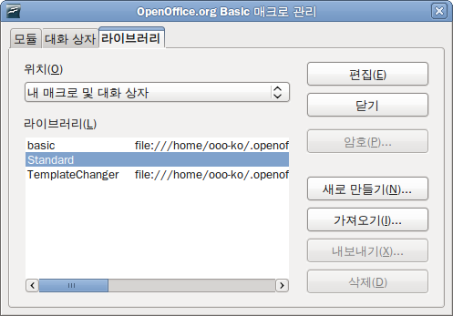
그림 330: 매크로 관리 대화 상자

매크로 불러오기
오픈오피스 매크로 관리 대화 상자는 라이브러리, 모듈, 대화 상자를 생성, 삭제하고 이름을 변경할 수 있는 기능을 제공합니다. 사용할 라이브러리 콘테이너를 선택하고 가져오기 버튼을 클릭하면 매크로 라이브러리를 불러올 수 있습니다(그림 331 참고).
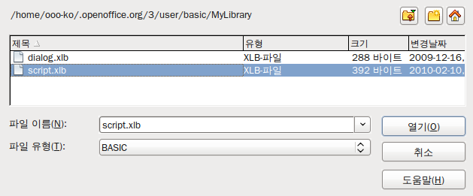그림 331: 가져올 매크로 라이브러리 선택하기
팁 | Standard라는 이름의 라이브러리는 가져올 수 없습니다.
팁 | 리눅스에서는 오픈오피스와 관련한 파일이 점으로 시작하는 디렉터리에 저장됩니다. 점으로 시작하는 파일이나 디렉터리는 일반적인 선택 대화 상자에서 표시되지 않습니다. 제 경우에 해당 디렉터리를 열기 위해서 부모 디렉터리로 이동한 후 .openoffice.org2.0이라고 입력하고 열기 버튼을 클릭했습니다. 그러자 처음에 보이지 않는 디렉터리가 열렸습니다.
가져올 라이브러리를 포함한 디렉터리로 이동합니다. 보통 선택할 수 있는 두 개의 파일, dialog.xlb와 script.xlb가 있습니다. 두 파일 모두 가져오게 되므로 어떤 것을 선택하더라도 상관없습니다. 계속 진행하려면 파일을 선택하고 열기 버튼을 클릭합니다(그림 332 참고).
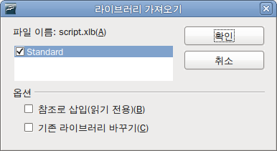
그림 332: 라이브러리 가져오기 선택 옵션
라이브러리가 이미 존재하는 경우, 기존 라이브러리 바꾸기 옵션을 선택하지 않는 이상 바뀌지 않습니다. 참조로 삽입 옵션을 선택한 경우에는 라이브러리가 현재의 위치에서 참조되지만, 라이브러리를 편집할 수 없습니다. 하지만, 참조로 삽입 옵션을 선택하지 않았으면 라이브러리가 사용자의 매크로 디렉터리로 복사됩니다.
매크로는 오픈오피스 문서 안에 있는 라이브러리에 저장될 수도 있습니다. 문서에 포함된 라이브러리를 가져오려면 그림 331에 나타난 것과 같이 디스크의 디렉터리를 선택하는 것이 아니라 문서를 선택합니다.

가져올 매크로 내려받기
매크로를 내려받을 수도 있습니다. 어떤 매크로는 문서에 포함되어 있고, 어떤 것은 파일로 되어 있어서 선택해서 가져올 수 있으며, 텍스트로 되어 있어서 Basic IDE로 복사해서 붙여 넣어야 하는 것도 있습니다. 도구 > 매크로 > 매크로 관리 > OpenOffice.org Basic을 선택하여 오픈오피스 매크로 대화 상자를 열고, 편집할 매크로를 선택하고 편집 버튼을 클릭하면 Basic IDE로 매크로를 열 수 있습니다.
어떤 매크로는 인터넷에서 자유롭게 내려받을 수 있습니다(표 3 참고).
표 3. 매크로 예제를 찾을 수 있는 장소
Location | Description
http://www.ooomacros.org/ | 매크로 패키지의 훌륭한 모음
http://www.pitonyak.org/oo.php | 매크로 관련 참고 자료
http://www.pitonyak.org/database/ | 데이터베이스 메크로 관련 참고 자료
http://development.openoffice.org/ | 개발과 관련한 다양한 링크
http://www.oooforum.org/ | 다양한 예제와 도움말

매크로를 실행하는 방법
매크로를 실행하는 일반적인 방법은 다음과 같습니다:
- 도구 > 매크로 > 매크로 실행을 사용하여 매크로 선택 대화 상자를 엽니다(그림 333 참고).
- (왼쪽) 라이브러리 목록에서 라이브러리와 모듈을 선택합니다.
- (오른쪽) 매크로 이름 목록에서 매크로를 선택합니다.
- 매크로를 실행하려면 실행 버튼을 클릭합니다.
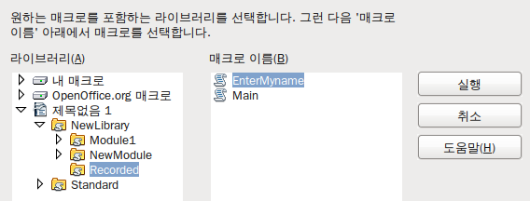
그림 333: 매크로 선택 대화 상자를 사용한 매크로 실행
도구 > 매크로 > 매크로 실행을 사용하여 매크로를 실행할 수 있지만, 이는 자주 실행하는 매크로에 대해서는 비효율적인 방법입니다. 더 일반적인 기법은 매크로를 도구 모음 버튼, 메뉴 항목, 단축키, 문서에 삽입된 버튼에 할당하는 것입니다. 방법을 선택할 때 아래와 같은 질문을 해보는 것도 좋습니다:
- 매크로가 하나의 문서에 대해서만 이용 가능한가, 아니면 모든 문서에 대해서 이용 가능한가?
- 매크로가 Calc 문서와 같이 특정 문서 유형에 속하는가?
대답에 따라 매크로를 어디에 저장하고 어떤 방법으로 이용 가능하게 할 것인지 결정됩니다. 예를 들어, 아주 가끔 사용하는 매크로를 도구 모음에 추가하지는 않을 것입니다. 여러분의 선택을 돕기 위해서 표 4를 참고하시기 바랍니다.
표 4. 매크로 시작 방법
종류 | 오픈오피스 | 문서 유형 | 문서
도구 모음 | 아니오 | 예 | 예
메뉴 | 아니오 | 예 | 예
단축키 | 예 | 아니오 | 아니오
이벤트 | 예 | 아니오 | 예
매크로를 호출하는 메뉴 항목이나 단축키, 도구 모음 아이콘을 추가하려면 사용자 정의 대화 상자를 사용합니다. 이 대화 상자는 다음 방법 중 하나로 열 수 있습니다:
- 주 메뉴에서 도구 > 사용자 정의를 선택합니다.
- 모든 도구 모음에서 아이콘을 클릭하면 메뉴가 열립니다. 메뉴에서 도구 모음 사용자 정의를 선택합니다.
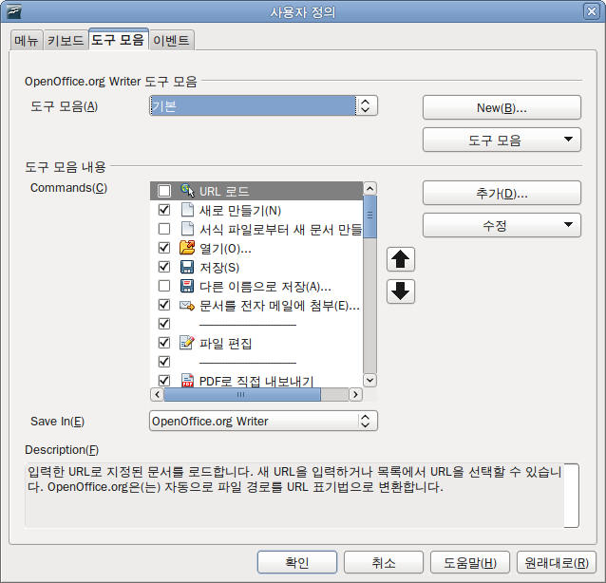
그림 334: 오픈오피스 사용자 정의 대화 상자
팁 | 사용자 정의 대화 상자에 대한 자세한 설명은 이 문서의 범위를 벗어납니다. 도움말버튼을 클릭하면 오픈오피스에 포함된 도움말 페이지를 확인할 수 있습니다.
사용자 정의 대화 상자에는 메뉴, 키보드 바인딩, 도구 모음, 이벤트를 구성하기 위한 탭이 포함되어 있습니다.

도구 모음
도구 모음에 매크로를 추가할 수 있습니다. 도구 모음을 변경하는 방법에 대해서는 14장 (오픈오피스 사용자 정의)을 참고하시기 바랍니다.

메뉴 항목
도구 > 사용자 정의를 선택하여 대화 상자를 열고 메뉴 탭을 선택합니다. 기존 메뉴를 변경하거나 매크로를 호출하기 위한 새로운 메뉴를 추가할 수 있습니다. 메뉴를 변경하는 방법에 대해서는 14장을 참고하시기 바랍니다.

단축키
도구 > 사용자 정의를 선택하여 대화 상자를 열고 키보드 탭을 선택합니다. 단축키를 할당하는 방법에 대해서는 14장을 참고하시기 바랍니다.

이벤트
오픈오피스에서는 어떤 일이 발생하면 이벤트가 발생했다고 이야기합니다. 예를 들어, 문서가 열릴 때, 키가 눌릴 때, 마우스가 움직일 때 등입니다. 오픈오피스에서는 이벤트가 매크로를 호출할 수 있습니다. 이때, 매크로는 이벤트 처리기라고 불립니다. 이벤트 처리기에 대한 자세한 설명 역시 이 문서의 범위를 벗어나지만, 간단한 지식은 많은 도움이 됩니다.
주의 | 이벤트 처리기를 구성할 때는 주의해야 합니다. 예를 들어, 키가 눌렸을 때마다 호출되는 이벤트 처리기를 작성하는데 실수로 이벤트가 올바르게 처리되지 않는다고 가정해 봅시다. 가능한 결과 중 하나는 이벤트 처리기가 모든 키 입력을 소비하여 오픈오피스를 강제로 종료해야 합니다.
도구 > 사용자 정의를 사용하여 사용자 정의 대화 상자를 열고 이벤트 탭을 선택합니다(그림 327 참고). 사용자 정의 대화 상자에 있는 이벤트는 전체 애플리케이션 및 특정 문서와 관련된 것입니다. 저장 위치 상자에서 OpenOffice.org 또는 특정 문서를 선택할 수 있습니다.
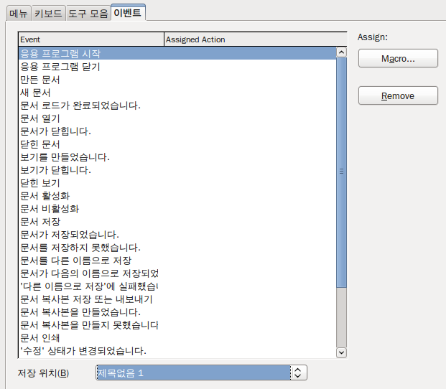
그림 335: 애플리케이션 수준 이벤트에 매크로 할당
흔한 용례 중 하나는 문서 열기 이벤트에 특정 매크로를 호출하도록 할당하는 것입니다. 그러면 매크로는 설정된 특정 작업을 수행합니다. 원하는 이벤트를 선택하고 매크로 버튼을 클릭하면 매크로 선택기 대화 상자가 열립니다(그림 325 참고).
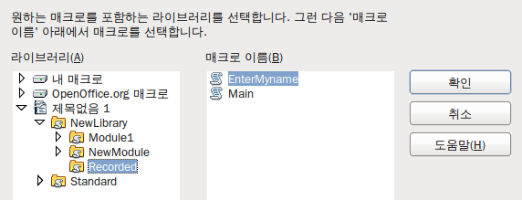
그림 336: 문서 열기 이벤트에 매크로 할당
원하는 매크로를 선택하고 확인 버튼을 클릭하면 이벤트에 매크로가 할당됩니다. 이벤트 탭에는 매크로에 할당된 이벤트가 표시됩니다(그림 324 참고). 문서가 열리면 PrintHello 매크로가 실행됩니다.
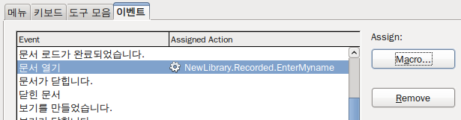
그림 337: PrintHello가 문서 열기 이벤트에 할당
문서의 다양한 개체에 이벤트가 발생할 때 매크로를 호출하도록 지정할 수 있습니다. 가장 흔한 용례는 버튼과 같은 콘트롤을 문서에 추가하는 것입니다. 심지어는 그림에 더블 클릭을 하는 경우에도 매크로 탭을 가진 대화 상자가 열려 이벤트에 매크로를 할당할 수 있습니다.

확장
확장은 새로운 기능을 추가하기 위해 오픈오피스에 설치할 수 있는 패키지입니다. 확장은 거의 모든 프로그래밍 언어로 작성할 수 있으며 간단한 것도 있고 복잡한 것도 있습니다. 확장은 다음과 같은 유형으로 나눌 수 있습니다:
- 내장 함수처럼 동작하는 새로운 함수를 비롯하여 Calc를 위한 새로운 기능을 제공하는 Calc 애드인
- 새로운 메뉴나 도구 모음과 같은 일정 수준의 UI 통합을 포함한 새로운 콤포넌트와 기능
- Calc에서 직접 사용되는 데이터 파일롯
- 새로운 차트 유형을 포함한 차트 애드인
- 맞춤법 검사기와 같은 언어 콤포넌트
- 문서 템플릿과 이미지
개별 확장을 여러 곳에서 찾을 수도 있지만, 다음 사이트에 확장 저장소가 있습니다: http://extensions.services.openoffice.org/.
확장을 구하고 설치하는 방법에 대해서는 14장 (OpenOffice.org 사용자 정의)을 참고하시기 바랍니다.

기록기를 사용하지 않고 매크로 작성하기
이 장에서 다루는 예제는 매크로 기록기와 디스패쳐를 이용해서 작성한 것입니다. 오픈오피스를 구성하는 개체에 직접 접근하는 매크로를 작성하는 것도 가능합니다. 달리 말하면, 문서를 직접 조작할 수 있다는 것입니다.
오픈오피스 내부 개체를 직접 조작하는 것은 고급 주제이므로 이 장의 범위를 벗어납니다. 그러나 간단한 예제에서 그것이 어떻게 작동하는지 볼 수 있습니다.
코드 4: 현재 문서에 “Hello”를 덧붙이기

Sub AppendHello
Dim oDoc
Dim sTextService$
Dim oCurs

REM ThisComponent refers to the currently active document.
oDoc = ThisComponent

REM Verify that this is a text document
sTextService = "com.sun.star.text.TextDocument"
If NOT oDoc.supportsService(sTextService) Then
MsgBox "This macro only works with a text document"
Exit Sub
End If

REM Get the view cursor from the current controller.
oCurs = oDoc.currentController.getViewCursor()

REM Move the cursor to the end of the document
oCurs.gotoEnd(False)

REM Insert text "Hello" at the end of the document
oCurs.Text.insertString(oCurs, "Hello", False)
End Sub

더 자세한 정보
매크로를 작성하는데 도움을 주는 다양한 자료가 있습니다. 도움말 > OpenOffice.org 도움말을 이용하여 오픈오피스 도움말 페이지를 엽니다. 도움말의 왼쪽 위에는 드롭다운 목록이 있어서 어떤 도움말 집합이 표시되는지 지정할 수 있습니다. Basic에 대한 도움말을 보려면 목록에서 OpenOffice.org Basic을 선택합니다.

포함된 자료
오픈오피스에는 다양하고 훌륭한 매크로가 포함되어 있습니다. Tools > Macros > Organize Macros > OpenOffice.org Basic을 이용하여 매크로 대화 상자를 엽니다. 라이브러리 콘테이너에서 Tools 라이브러리를 펼칩니다. Debug 모듈을 살펴보면 WritedbgInfo(document)와 printdbgInfo(sheet)를 포함한 좋은 예제가 많습니다.

온라인 자료
다음 링크와 참조는 매크로 프로그래밍에 대한 정보를 포함하고 있습니다:
http://user.services.openoffice.org/ (사용자 지원이 우수한 오픈오피스 포럼)
http://api.openoffice.org/docs/common/ref/com/sun/star/module-ix.html (공식 IDL 레퍼런스 : 여기에서 모든 명령에 대한 설명을 찾을 수 있습니다.)
http://wiki.services.openoffice.org/wiki/Documentation/BASIC_Guide (공식 OpenOffice.org BASIC 프로그래밍 가이드)
http://wiki.services.openoffice.org/wiki/Documentation/DevGuide/OpenOffice.org_Developers_Guide (공식 OpenOffice.org 개발자 가이드)
http://www.pitonyak.org/oo.php (Andrew Pitonyak의 매크로 페이지)
http://www.pitonyak.org/AndrewMacro.odt (다양한 매크로 예제)
http://www.pitonyak.org/book/ (매크로에 대한 Andrew Pitonyak의 책)
http://www.pitonyak.org/database/ (Base 사용에 대한 다양한 예제)
http://docs.sun.com/app/docs/doc/819-0439 (매크로 프로그래밍에 대한Sun의 책 : OpenOffice.org BASIC 프로그래밍 가이드와 OpenOffice.org 개발자 가이드가 이 책에서 나왔습니다.)

관련 도서
다음 책은 출판사로부터 인쇄된 형태나 전자책의 형태로 구입할 수 있는 것입니다.
Andrew Pitonyak의 OpenOffice.org Macros Explained. http://www.hentzenwerke.com/catalog/oome.htm 참고.
Dr. Mark Alexander Bain의 Learn OpenOffice.org Spreadsheet Macro Programming. http://www.packtpub.com/openoffice-ooobasic-calc-automation/book 참고.
처음 시작하기 안내서

제 14장
나만의
오픈오피스 만들기
이 PDF는 한 번에 두 페이지씩 읽을 수 있게 되어 있습니다. 따라서 종이 한 장에 두 페이지를 인쇄하는 옵션이 있는 PDF 뷰어를 이용하여 인쇄하면 좋습니다. 이때 첫 페이지는 분리되어 있으므로, 페이지 순서를 맞추려고 일부러 두 번째 페이지부터 인쇄할 필요는 없습니다.

저작권
이 문서의 저작권은 본 페이지의 저자 단락에 나열된 기고자들에게 있습니다.(Copyright © 2007-2010) GNU General Public License 3 이후 버전, 또는 Creative Commons Attribution License 3.0 이후 버전에 근거하여 배포 및 변경할 수 있습니다.
이 문서에 있는 모든 상표권은 법적 소유자가 소유하고 있습니다.
저자
Peter Hillier-Brook
Jean Hollis Weber
Michele Zarri
번역
최지희
피드백
이 문서에 대한 의견이나 제안사항이 있으시면 다음 주소로 연락해주십시오. authors@user-faq.openoffice.org
배포 날짜 및 소프트웨어 버전
오픈오피스 3.2에 기반을 두어 2010년 1월 5일에 배포됨.
한글판은 영어판 문서를 기반으로 하여 2010년 1월 30일에 배포됨.
차 례
저작권 2
소개 4
메뉴 내용 바꾸기 4
새 메뉴 만들기 5
기존 메뉴 변경하기 6
메뉴에 명령 추가하기 6
메뉴 항목 변경하기 7
도구 모음 변경하기 7
새 도구 모음 만들기 8
도구 모음에 명령 추가하기 9
도구 모음 명령의 아이콘 변경하기 9
예제: 도구 모음에 팩스 아이콘 추가하기 10
단축키 할당하기 11
예제: 스타일에 단축키 할당하기 12
변경 사항을 파일로 저장하기 13
키보드 설정 불러오기 13
단축키 초기화하기 13
이벤트에 매크로 할당하기 13
확장을 이용하여 기능 추가하기 14
확장 설치하기 14
확장 사용하기 15
PDF 가져오기(PDF import) 15
프리젠터 콘솔(Presenter Console) 15
보고서 빌더(Report Builder) 16
전문가용 서식 팩 II(Professional Template Pack II) 16
서식 문서 변경(Template Changer) 16

소개
이 장에서는 일반적인 사용자 정의에 관해 설명할 것입니다.
오픈오피스에서는 사용자가 자신의 작업 환경이나 취향에 맞게 메뉴, 도구 모음, 키보드 단축키 등을 변경할 수 있으며, 새로운 메뉴나 도구 모음 추가, 이벤트에 매크로 할당 등도 할 수 있습니다. 하지만 마우스 우클릭을 하면 열리는 팝업 메뉴는 변경할 수 없습니다.
그 외로 확장을 이용하여 오픈오피스의 많은 부분을 변경할 수 있습니다. 확장은 오픈오피스 웹사이트나 다른 곳에서 내려받아 설치할 수 있습니다.
메모 | 변경한 메뉴와 도구 모음을 서식에 저장할 수 있습니다. 먼저 변경한 내용은 문서에 저장하고, 이를 다시 제3장(스타일 및 서식)에서 설명한대로 서식으로 저장합니다.

메뉴 내용 바꾸기
메뉴에 사용된 글꼴을 변경할 수 있고(제2장 참조), 메뉴 모음에 새 메뉴를 추가하거나 재배치할 수도 있습니다. 그리고 메뉴에 항목을 추가하는 등의 다른 변경도 할 수 있습니다.
메뉴를 바꾸려면
- 메뉴 모음에서 도구 > 사용자 정의 를 선택합니다.
- 사용자 정의 대화상자에서 메뉴 페이지를 선택합니다.(그림 338)
- 대화 상자 아래쪽의 저장 위치 드롭다운 목록에서 변경한 메뉴를 저장할 프로그램(라이터 등)이나 문서를 선택합니다.
- OpenOffice.org <프로그램명(예: 라이터)> 메뉴 의 메뉴 드롭다운 목록에서 바꿀 메뉴를 선택합니다. 메뉴 목록에는 모든 주 메뉴와 다른 메뉴를 포함한 하위 메뉴가 나열되어 있습니다. 예를 들어 파일, 편집, 보기 등의 주 메뉴와 파일|보내기, 파일|서식 등의 하위 메뉴가 나열되어 있습니다. 이들 메뉴를 선택하면, 아래쪽에 있는 메뉴 내용 영역에 해당 메뉴에 포함된 명령들이 표시됩니다.
- 메뉴 버튼이나 수정 버튼을 눌러 선택한 메뉴를 커스터마이징합니다. 메뉴에 명령을 추가하려면 추가 버튼을 누릅니다. 그리고 메뉴를 선택하고 위/아래 버튼을 눌러 선택한 메뉴의 위치를 바꿀 수도 있습니다. 각 버튼에 대한 자세한 설명은 다음 절에서 할 것입니다.
- 메뉴 변경을 완료하였으면, 확인 버튼을 눌러 저장합니다.
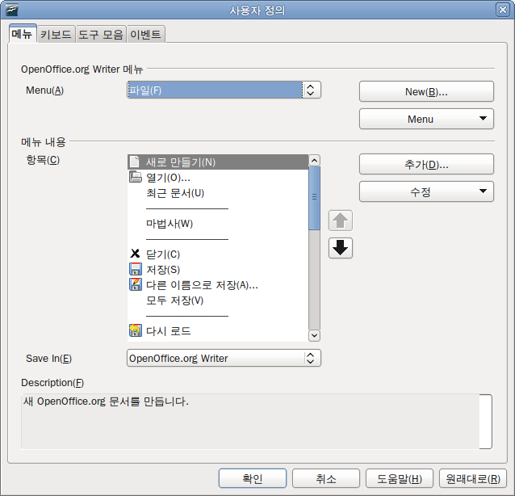
그림 338. 사용자 정의 대화 상자의 메뉴 페이지

새 메뉴 만들기
사용자 정의 대화 상자에서 새로 만들기 버튼을 누르면, 그림 339와 같은 대화 상자가 열립니다.
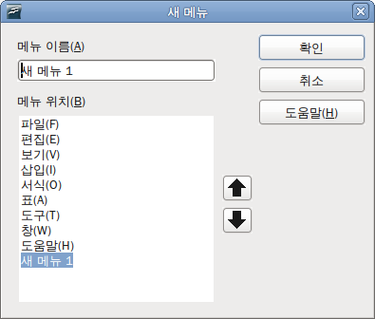그림 339: 새 메뉴 추가하기
- 메뉴 이름 상자에 새 메뉴의 이름을 입력합니다.
- 화살표 버튼을 이용하여 메뉴 모음에서 새 메뉴가 위치할 곳을 지정합니다.
- 확인 버튼을 눌러 저장합니다.
이제 사용자 정의 대화 상자의 메뉴 목록에 새로 만든 메뉴가 표시됩니다.(변경한 내용을 저장하면 메뉴 모음에도 표시됩니다.)
새 메뉴를 만들고 418페이지의 “메뉴에 명령 추가하기”의 설명대로 메뉴에 필요한 명령을 추가합니다.

기존 메뉴 변경하기
기존 메뉴를 변경하려면 메뉴 목록에서 변경할 메뉴를 선택하고, 오른쪽의 메뉴 버튼을 눌러 이동, 이름 변경, 삭제 중 원하는 명령을 선택합니다. 일부 메뉴에서는 특정 명령을 사용할 수 없을 수도 있습니다. 예를 들어 오픈오피스에서 기본적으로 제공되는 최상위 메뉴(파일, 편집 등)에는 이름 변경이나 삭제 명령을 사용할 수 없습니다.
파일 메뉴와 같은 주 메뉴를 이동하려면 메뉴 버튼을 누르고 이동 명령을 선택합니다. 그러면 그림 339와 비슷한 대화 상자가 열립니다.(메뉴 이름 상자 없음) 화살표 버튼을 이용하여 메뉴를 원하는 위치로 이동시킵니다.
파일 | 보내기 와 같은 하위 메뉴를 가진 부메뉴를 이동하려면, 메뉴 목록에서 주 메뉴(파일)을 선택하고 대화 상자의 메뉴 내용 부분에서 부 메뉴(보내기)를 선택합니다. 그리고 화살표 버튼을 이용하여 원하는 위치로 이동시킵니다. 하위 메뉴를 가진 항목은 메뉴 내용의 항목 리스트에서 오른쪽에 검은 삼각형이 표시되므로 쉽게 구별됩니다.
그 외로 메뉴의 이름을 변경할 수 있을 뿐만 아니라, 메뉴에 할당된 단축키(Alt 키와 메뉴 이름 옆에 표시된 문자를 눌러 사용하는 단축키)를 변경할 수도 있습니다.
- 메뉴나 메뉴 항목을 선택합니다.
- 오른쪽의 메뉴 버튼을 누른 뒤, 이름 변경 명령을 선택합니다.
- 메뉴 이름 뒤에 단축키로 사용할 문자를 (~문자) 형식으로 입력합니다. 예를 들어 모두 선택(~V)라고 입력하면 Alt+V를 눌러 모두 선택 메뉴를 사용할 수 있습니다.

메뉴에 명령 추가하기
기존 메뉴나 새로 만든 메뉴에 명령을 추가할 수 있습니다. 사용자 정의 대화상자의 메뉴 목록에서 메뉴를 선택합니다. 그리고 대화 상자의 메뉴 내용 부분에 있는 추가 버튼을 누릅니다.
명령 추가 대화 상자에서 범주와 명령을 선택하고 추가 버튼을 누릅니다. 필요한 명령을 모두 추가하였으면 닫기 버튼을 눌러 대화 상자를 닫습니다. 사용자 정의 대화 상자로 돌아와서 화살표 버튼을 이용하여 추가한 명령의 위치를 원하는 순서로 변경합니다.
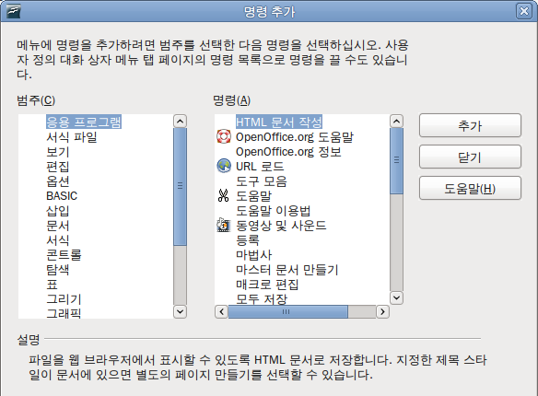그림 340: 메뉴에 명령 추가하기

메뉴 항목 변경하기
주 메뉴나 부메뉴에 있는 항목의 순서를 변경하거나 부메뉴 추가, 항목 이름 변경 및 삭제, 그룹 구분자 추가 등의 작업을 할 수 있습니다.
우선 사용자 정의 대화 상자의 위쪽에 있는 메뉴 목록에서 주 메뉴나 부메뉴를 선택합니다. 그리고 메뉴 항목 부분의 항목 목록에서 원하는 항목을 선택합니다. 오른쪽에 있는 수정 버튼을 클릭하고 원하는 명령을 선택합니다. 그룹 시작 명령을 선택하면 선택한 항목 다음에 그룹 구분자를 추가합니다.

도구 모음 변경하기
제1장(오픈오피스 소개)에서 설명한 대로 도구 모음에 있는 아이콘의 표시 여부를 변경하거나, 도구 모음을 고정된 위치에서 움직이지 않게 잠그거나 등 여러 가지 방법으로 도구 모음을 변경할 수 있습니다. 이 절에서는 새 도구 모음을 만드는 방법과 아이콘(명령)을 도구 모음에 추가하는 방법에 대해 설명할 것입니다.
다음 방법 중 하나를 이용하여 도구 모음 사용자 정의 대화 상자를 엽니다.
- 도구 모음의 끝쪽에 있는 화살표를 클릭한 뒤, 도구 모음 사용자 정의를 선택합니다.
- 메뉴 모음에서 보기 > 도구 모음 > 사용자 정의를 선택합니다.
- 메뉴 모음에서 도구 > 사용자 정의를 선택하고, 사용자 정의 대화 상자에서 도구 모음 페이지를 선택합니다.(그림 341)
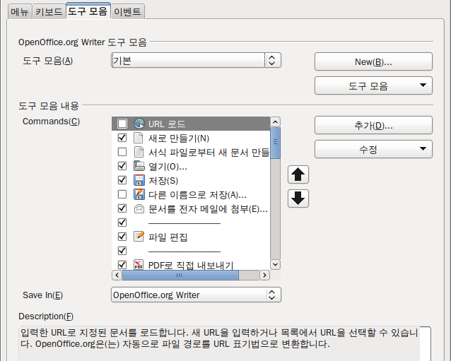
그림 341. 사용자 정의 대화 상자의 도구 모음 페이지
도구 모음을 자신에게 맞게 변경하려면
- 저장 위치 드롭다운 목록에서 변경한 도구 모음을 저장할 프로그램(라이터 등)이나 문서를 선택합니다.
- 위쪽의 OpenOffice.org <프로그램명(예: 라이터)> 도구 모음 부분의 도구 모음 드롭다운 목록에서 변경할 도구 모음을 선택합니다.
- 새로 만들기 버튼을 눌러 새 도구 모음을 만들거나, 도구 모음 버튼이나 수정 버튼을 눌러 기존 도구 모음을 변경할 수 있습니다. 그리고 추가 버튼을 이용하여 도구 모음에 명령을 추가할 수도 있습니다. 이에 대한 자세한 내용은 아래에서 설명할 것입니다.
- 변경을 완료하면 확인 버튼을 눌러 변경한 내용을 저장합니다.

새 도구 모음 만들기
새 도구 모음을 만들려면
- 메뉴 모음에서 도구 > 사용자 정의 > 도구 모음 을 선택합니다.
- 새로 만들기 버튼을 누릅니다. 이름 대화 상자에 새 도구 모음의 이름을 입력하고, 저장 위치 드롭다운 메뉴에서 도구 모음을 저장할 위치(예: 라이터)나 문서를 선택합니다.
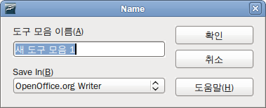
이제 사용자 정의 대화 상자에 새 도구 모음이 표시됩니다. 새 도구 모음을 만든 후에 아래에 설명을 따라 명령을 추가합니다.

도구 모음에 명령 추가하기
도구 모음의 사용 가능한 버튼 목록에 원하는 명령이 없으면, 해당 도구 모음에 원하는 명령을 추가할 수 있습니다. 그리고 새 도구 모음을 만들고 거기에 명령을 추가할 수도 있습니다.
- 사용자 정의 대화 상자의 도구 모음 페이지를 엽니다.
- 도구 모음 목록에서 도구 모음을 선택하고, 도구 모음 내용 부분에 있는 추가 버튼을 누릅니다.
- 메뉴에 명령을 추가할 때와 마찬가지로 명령 추가 대화 상자가 열립니다.(그림 340) 범주와 명령을 선택하고 추가 버튼을 누릅니다. 필요한 명령을 전부 추가한 후 닫기 버튼을 눌러 대화 상자를 닫습니다. 아이콘이 없는 명령을 추가하면 도구 모음에 명령의 이름이 표시됩니다.(다음 절에 도구 모음 명령의 아이콘을 선택하는 방법에 대한 설명이 있습니다.)
- 사용자 정의 대화 상자로 돌아와서 화살표 버튼을 이용하여 추가한 명령의 위치를 변경합니다.
- 확인 버튼을 눌러 저장합니다.

도구 모음 명령의 아이콘 변경하기
도구 모음에는 보통 아이콘이 있습니다. 하지만 아이콘이 없는 명령도 일부 있습니다.
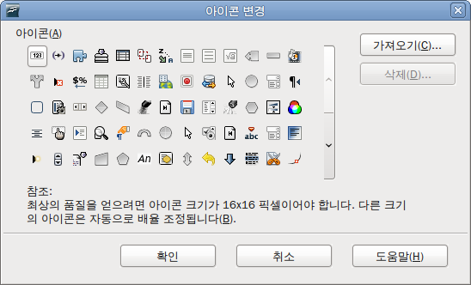그림 342: 아이콘 변경 대화 상자
명령의 아이콘을 변경하려면 사용자 정의 대화 상자의 도구 모음 페이지에서 명령을 선택하고, 수정 > 아이콘 변경 을 선택합니다. 그러면 아이콘 변경 대화 상자가 열립니다. 아이콘 변경 대화 상자에서 원하는 아이콘을 선택하고 확인 버튼을 누르면, 해당 아이콘이 선택한 명령에 할당됩니다.
그래픽 프로그램에서 직접 아이콘을 만들어 사용할 수도 있습니다. 아이콘 변경 대화 상자에서 가져오기 버튼을 누르고, 만든 아이콘을 선택하여 오픈오피스로 가져옵니다. 사용자 아이콘은 16 x 16 또는 26 x 26 크기이어야 하고, 256색 이하만 사용해야 합니다.

예제: 도구 모음에 팩스 아이콘 추가하기
오픈오피스에서는 현재 문서를 바로 팩스로 보낼 수 있습니다. 이러한 기능을 가진 팩스 명령을 도구 모음에 추가해 보겠습니다.
- 먼저 팩스 드라이버가 설치되어 있는지 확인합니다. 팩스 드라이버 설치에 관해서는 여러분의 팩스 모뎀 설명서를 참조하십시오.
- 메뉴 모음에서 도구 > 옵션 > OpenOffice.org Writer > 인쇄를 선택하여 그림 343과 같은 대화 상자를 엽니다.
- 팩스 목록에서 설치된 팩스 드라이버를 선택하고 확인 버튼을 누릅니다.
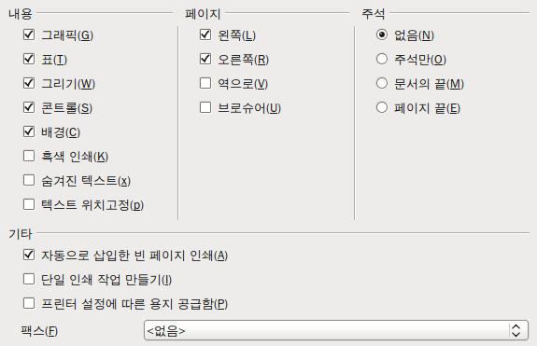

그림 343: 오픈오피스에서 팩스 설정하기
- 표준 도구 모음 끝에 있는 화살표를 클릭합니다. 드롭다운 목록에서 도구 모음 사용자 정의를 선택합니다. 사용자 정의 대화 상자의 도구 모음 페이지(그림 341)에서 추가 버튼을 누릅니다.
- 명령 추가 대화 상자(그림 344)의 범주 목록에서 문서를 선택합니다. 그리고 명령 목록에서 기본 팩스로 보내기를 선택합니다.
- 추가 버튼을 누르면 명령 목록에 새 아이콘이 추가됩니다. 닫기 버튼을 누릅니다.
- 사용자 정의 대화 상자의 도구 모음 내용에 있는 명령 목록에서 화살표 버튼을 이용하여 새로 추가한 아이콘의 위치를 변경합니다. 확인 버튼을 누릅니다.
이제 도구 모음에 현재 문서를 팩스로 보내는 새 아이콘이 추가되었습니다.
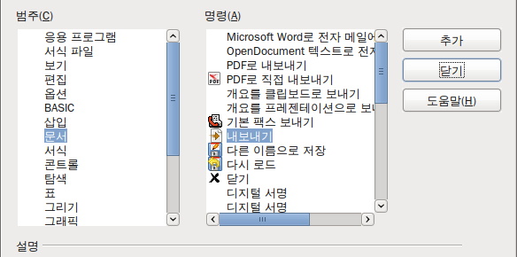
그림 344: 도구 모음에 팩스로 보내기 명령 추가하기

단축키 할당하기
오픈오피스에서 자체 제공하는 키보드 단축키(부록 A 참조) 외에 직접 단축키를 지정해 사용할 수 있습니다. 오픈오피스 기본 기능에 단축키를 할당하거나 직접 만든 매크로 등에 단축키를 할당하여 오픈오피스의 모든 프로그램에서 사용할 수 있습니다.
주의 | 단축키를 변경할 때 운영 체제에서 사용하는 단축키나 오픈오피스의 기본 단축키를 덮어쓰지 않도록 주의하십시오. 일반적으로 F1키(도움말)와 같은 많은 키가 특정 기능의 단축키로 사용되고 있습니다. 간단히 오픈오피스 기본 단축키 설정으로 되돌릴 수는 있지만, 작업 중 혼돈을 가져와 데이터를 잃게 될 수도 있습니다. 특히 다른 사람과 같이 사용하는 컴퓨터라면 주의하여 단축키를 변경하기 바랍니다.
단축키를 변경하려면 아래 과정을 따라합니다.
- 메뉴 모음에서 도구 > 사용자 정의 > 키보드 를 선택합니다.
- 오픈오피스의 모든 프로그램에서 사용할 단축키를 설정하려면, 오른쪽 위에 있는 OpenOffice.org 를 선택합니다.
- 기능 부분의 범주와 기능 목록에서 단축키를 변경할 기능을 선택합니다.
- 단축키 목록에서 할당할 단축키를 선택하고, 오른쪽 위에 있는 수정 버튼을 누릅니다.
- 확인 버튼을 누르면 변경한 내용이 적용됩니다. 이제 새로 할당한 단축키를 누르면 해당 기능이 실행됩니다.
메모 | 선택한 기능에 할당할 수 있는 모든 단축키가 단축키 선택 상자에 나열되어 있습니다. 키 목록이 비어 있으면 해당 키조합을 사용할 수 있습니다. 키 목록이 비어 있지 않으면 해당 키조합이 다른 기능에 할당된 것이므로, 먼저 기존 키를 삭제하고 원하는 기능에 재할당해야 합니다.  F1키나 F10키처럼 회색으로 표시된 키조합은 다른 기능에 재할당할 수 없습니다.

예제: 스타일에 단축키 할당하기
스타일에 단축키를 할당하여 간편하게 스타일을 적용할 수 있습니다. 일부 스타일에는 이미 단축키가 할당되어 있습니다. 예를 들어 Ctrl+0는 단락의 본문 텍스트 스타일, Ctrl+1은 제목 1 스타일, Ctrl+2는 제목 2 스타일입니다. 이러한 단축키를 변경하거나 직접 할당할 수 있습니다.
- 메뉴 모음에서 도구 > 사용자 정의 > 키보드를 선택하여 사용자 정의 대화 상자의 키보드 페이지(그림 345)를 엽니다.
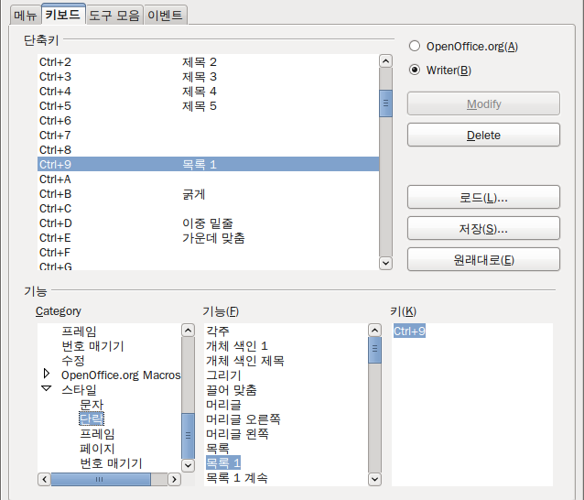
그림 345. 스타일 적용에 키보드 단축키 할당하기
- 한 프로그램(예: 라이터)에서만 사용할 단축키를 할당하려면 대화 상자의 오른쪽 위에서 해당 프로그램을 선택합니다. 반대로 OpenOffice.org 를 선택하면, 오픈오피스의 모든 프로그램에서 해당 단축키를 사용할 수 있습니다.
- 스타일에 할당할 단축키를 선택합니다. 여기서는 Ctrl+9를 선택해 보겠습니다.
- 대화 상자의 아래쪽에 있는 기능 부분의 범주 목록에서 스크롤을 내려 스타일 항목을 찾습니다. 스타일 항목의 더하기(+) 표시를 클릭하면 스타일 목록이 표시됩니다.
- 스타일의 범주를 선택하면 기능 목록에 선택한 스타일 범주에서 사용할 수 있는 스타일 목록이 표시됩니다.(예제에서는 단락 스타일을 선택하였고, 기능 목록에 오픈오피스에서 제공하는 스타일 목록이 표시되어 있습니다.)
- 목록 1 스타일에 Ctrl+9을 단축키로 할당하려면, 기능 목록에서 목록 1을 선택합니다. 그리고 수정 버튼을 누르면, 오른쪽의 키 목록에 Ctrl+9이 표시됩니다.
- 같은 방법으로 다른 스타일에 단축키를 할당하고, 확인 버튼을 눌러 변경한 내용을 저장합니다.

변경 사항을 파일로 저장하기
변경한 키보드 단축키를 키보드 설정 파일로 저장하여 필요에 따라 나중에 다시 사용할 수 있습니다. 키보드 단축키를 파일로 저장하려면
- 키보드 단축키 설정을 변경한 후에 사용자 정의 대화 상자의 오른쪽 아래에 있는 저장 버튼을 누릅니다.(그림 345)
- 키보드 설정 저장 대화 상자의 파일 형식 목록에서 모든 파일을 선택합니다.
- 파일 이름 상자에 키보드 설정 파일의 이름을 입력합니다. 파일을 다른 위치에 저장하려면 저장할 위치를 선택합니다.
- 저장 버튼을 눌러 파일을 저장합니다. 기존 파일을 덮어쓰는 경우 확인 대화 상자가 열립니다.

키보드 설정 불러오기
파일로 저장했던 키보드 설정을 불러와서 사용하려면, 사용자 정의 대화 상자의 오른쪽 아래에 있는 불러오기 버튼을 누릅니다. 그리고 키보드 설정 불러오기 대화 상자에서 설정 파일을 선택합니다.

단축키 초기화하기
모든 키보드 단축키를 기본값으로 초기화하려면, 사용자 정의 대화 상자의 오른쪽 아래에 있는 초기화 버튼을 클릭합니다. 이 버튼을 누르면 아무런 확인 없이 초기값으로 되돌려지므로 주의해야 합니다.

이벤트에 매크로 할당하기
오픈오피스에서 문서를 열거나, 키를 누르거나, 마우스를 움직이는 등의 어떠한 일이 일어나면, 이를 이벤트가 발생하였다고 합니다. 이러한 이벤트에 매크로를 할당하여, 특정 이벤트 발생시 매크로가 실행되도록 할 수 있습니다. 예를 들어 “문서 열기” 이벤트가 일어나면 문서에 대한 설정 과정을 진행하는 매크로를 실행하게 할 수 있습니다.
이벤트에 매크로를 할당하려면, 사용자 정의 대화 상자의 이벤트 페이지를 이용합니다. 이에 대한 더 자세한 사항은 제13장(매크로 시작하기)를 참조하십시오.

확장을 이용하여 기능 추가하기
확장은 오픈오피스에 설치하여 기능을 추가할 수 있는 패키지입니다. 이는 각 확장의 웹사이트나 오픈오피스 확장 저장소(http://extensions.services.openoffice.org/)에서 내려받을 수 있습니다. 확장에 따라 무료로 제공되는 것도 있고, 유료로 제공되는 것도 있습니다. 확장을 내려받기 전에 비용과 저작권을 확인하시기 바랍니다.

확장 설치하기
확장을 설치하려면 다음 세 과정을 따라 합니다.
- 확장을 내려받아 컴퓨터에 저장합니다.
- 오픈오피의 메뉴 모음에서 도구 > 확장 관리자 를 선택합니다.
- 확장 관리자 대화 상자(그림 342)에서 추가 버튼을 누릅니다.
- 파일 찾기 창에서 설치할 확장을 찾아 선택하고, 열기 버튼을 누릅니다.
- 확장을 설치하는 도중 저작권 동의를 요구하는 창이 표시될 수도 있습니다.
- 설치가 완료되면, 확장 관리자 대화상자에 설치된 확장이 표시됩니다.
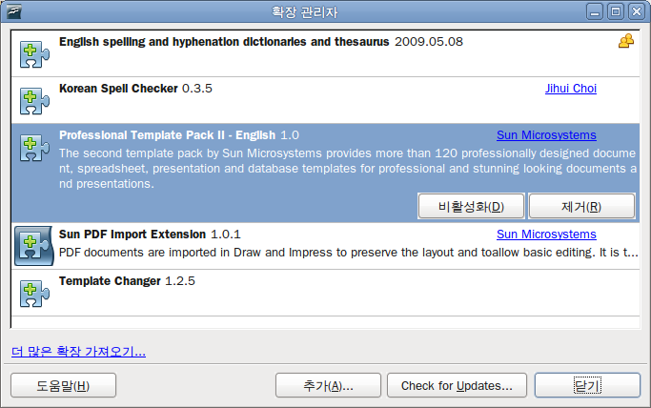
그림 346: 확장 관리자 사용하기
팁 | 확장 관리자 대화 상자에서 더 많은 확장 가져받기 를 클릭하여 오픈오피스 확장 저장소에서 확장을 내려 받을 수 있습니다. 이런 경우 확장을 내려 받아 저장할 필요없이 바로 설치됩니다.(1번 과정 생략)
메모 | 공유된 확장을 설치하려면, 오픈오피스가 설치된 디렉터리에 쓰기 권한이 있어야 합니다.

확장 사용하기
이 절에서는 많이 사용되고 중요한 확장을 소개할 것입니다. 다음에 소개하는 확장을 사용하려면 이전 절에서 설명한 과정을 따라 해당 확장을 설치해야 합니다.

PDF 가져오기(PDF import)
이 확장을 이용하면 기존의 PDF 파일을 가져와서 텍스트를 수정할 수 있습니다. PDF 파일의 원본 파일이 없거나 열 수 없는 경우에 유용합니다.(원본 파일을 열 수 있으면, 원본 파일을 수정한 뒤 PDF 파일을 다시 만드는 것이 가장 좋습니다.)
확장을 설치하면, 파일 열기 대화 상자(메뉴 모음에서 파일 > 열기)의 파일 형식 목록에 PDF가 추가됩니다.
PDF/ODF 하이브리드 파일 형식은 ODF 소스 파일이 포함된 PDF 파일로, 이 확장을 이용하면 레이아웃 변경없이 ODF 파일로 열 수 있습니다. 일반 PDF 파일은 드로우로 열리며, PDF 파일 내의 레이아웃 복잡도에 따라 변경이 쉬울 수도, 어려울 수도 있으며, 저장 시에 기존 레이아웃을 유지할 수도 있고, 유지하지 못할 수도 있습니다. 그리고 지정한 글꼴이 없는 경우 다른 글꼴로 대체합니다.
전문 데스크톱 출판(desktop publishing) 프로그램으로 만든 다양한 글꼴, 복잡한 벡터 그래픽, 복잡한 레이아웃 등을 가진 문서는 PDF 가져오기 확장을 이용하여 편집하기에 부적절합니다. 그리고 20페이지가 넘는 긴 문서는 작업 중 성능이나 안정성 문제가 발생할 수 있습니다.
이 확장은 Sun Microsystems에서 만들었으며, 오픈 소스입니다.

프리젠터 콘솔(Presenter Console)
이 확장은 프리젠테이션의 슬라이드쇼를 위한 추가 컨트롤을 지원합니다. 예를 들어 다음 슬라이드, 슬라이드 노트를 확인할 수 있고, 프리젠테이션 타이머도 사용할 수 있습니다.(이런 화면은 시청자에게는 보이지 않습니다.) 프리젠터 콘솔은 손쉽게 변경할 수 있는 세 개의 화면을 제공합니다.
- 첫 번째 화면에는 현재 슬라이드, 포함된 효과, 다음 슬라이드가 표시됩니다.
- 두 번째 화면에는 발표자 노트가 큼직하게 표시됩니다. 그리고 현재 슬라이드와 다음 슬라이드도 표시됩니다.
- 세 번째 화면에는 미리 보기로 구성된 여러 슬라이드 보기가 표시됩니다.
이 확장은 Sun Microsystems에서 만들었으며, 오픈 소스입니다.
메모 | 프리젠터 콘솔은 다중 화면을 지원하는 운영 체제에서만 사용할 수 있습니다.

보고서 빌더(Report Builder)
이 확장을 이용하면 베이스에서 멋지고 복잡한 데이터베이스 보고서를 만들 수 있습니다. 그룹과 페이지 머리글, 그룹과 페이지 바닥글, 필드 계산 등을 정의할 수 있습니다. 그리고 보고서는 PDF나 오픈도큐먼트 형식으로 내보내거나 이메일에 첨부할 수 있습니다. 이 확장은 Sun Microsystems에서 만들었으며, 오픈 소스입니다.

전문가용 서식 팩 II(Professional Template Pack II)
이 확장은 라이터, 캘크, 임프레스에서 사용할 수 있는 120개 이상의 서식을 제공합니다. 이 확장에 포함된 서식은 다양한 언어에서 사용할 수 있습니다. 확장을 설치하면 메뉴 모음의 파일 > 새로 만들기 > 서식 파일과 문서 에서 새로 추가된 서식들을 확인할 수 있습니다. 이 확장은 Sun Microsystems에서 만들었으며, 프리웨어입니다.

서식 문서 변경(Template Changer)
이 확장을 설치하면 라이터의 파일 > 서식 문서 메뉴에 현재 문서나 문서가 포함된 폴더에 새 서식을 적용하는 두 항목이 추가됩니다. 현재 문서가 지정한 서식 문서로 생성한 문서처럼 지정한 서식 문서의 모든 스타일과 서식이 적용됩니다.
처음 시작하기 안내서

부록 A
키보드 단축키

이 PDF는 한 번에 두 페이지씩 읽을 수 있게 되어 있습니다. 따라서 종이 한 장에 두 페이지를 인쇄하는 옵션이 있는 PDF 뷰어를 이용하여 인쇄하면 좋습니다. 이때 첫 페이지는 분리되어 있으므로, 페이지 순서를 맞추려고 일부러 두 번째 페이지부터 인쇄할 필요는 없습니다.

저작권
이 문서의 저작권은 본 페이지의 저자 단락에 나열된 기고자들에게 있습니다.(Copyright © 2007-2010) GNU General Public License 3 이후 버전, 또는 Creative Commons Attribution License 3.0 이후 버전에 근거하여 배포 및 변경할 수 있습니다.
이 문서에 있는 모든 상표권은 법적 소유자가 소유하고 있습니다.
저자
Peter Hillier-Brook
Jean Hollis Weber
번역
최지희
피드백
이 문서에 대한 의견이나 제안사항이 있으시면 다음 주소로 연락해주십시오. authors@user-faq.openoffice.org
배포 날짜 및 소프트웨어 버전
오픈오피스 3.2에 기반을 두어 2010년 1월 5일에 배포됨.
한글판은 영어판 문서를 기반으로 하여 2010년 1월 30일에 배포됨.
차 례
저작권 2
소개 4
키보드를 이용하여 메뉴 항목 선택하기 4
대화 상자에서 단축키 사용하기 4
매크로 중지하기 5
기능 관련 단축키 5
오픈오피스 일반 단축키 5

소개
오픈오피스의 키보드 단축키를 이용하면 마우스나 트랙볼과 같은 포인팅 디바이스(pointing device) 없이도 오픈오피스를 사용하는데 아무런 지장이 없습니다. 도구 모음이나 창을 고정하거나 떼어내는 작업, 개체의 크기나 위치를 변경하는 작업 등의 복잡하고 다양한 작업도 키보드를 이용해서 할 수 있습니다.
오픈오피스에는 오픈오피스의 모든 프로그램(라이터, 캘크, 임프레스, 드로우, 베이스)에서 사용할 수 있는 일반적인 키보드 단축키와 각 프로그램의 작업과 관련된 특수 단축키가 있습니다. 이 부록에는 자주 사용하는 일반 단축키 목록이 실려 있습니다. 각 프로그램 특수 단축키는 해당 프로그램의 안내서나 오픈오피스 도움말을 참조하십시오.
오픈오피스 도움말에서 “단축키” or “보조 도구”로 검색하면 오픈오피스 단축키나 키보드만으로 오픈오피스를 사용하는 방법에 대한 도움을 얻을 수 있습니다.
이 부록에 실린 기본 키보드 단축키뿐만 아니라, 사용자가 직접 단축키를 설정하여 사용할 수도 있습니다. 이에 대한 자세한 사항은 제14장(오픈오피스 설정하기)를 참조하십시오.
매모 | 여러분이 사용 중인 데스크톱 시스템과 일부 단축키가 충돌할 수도 있습니다. 이런 경우 해당 단축키는 사용할 수 없으므로 제14장의 설명을 따라 다른 단축키로 변경하여 사용하십시오. 또는 데스크톱 시스템의 단축키를 변경하십시오.

키보드를 이용하여 메뉴 항목 선택하기
메뉴 모음을 보면 메뉴 이름 옆에 밑줄이 쳐진 알파벳을 볼 수 있습니다. Alt 키를 누른 상태에서 각 알파벳을 누르면 해당 메뉴가 열립니다. 메뉴를 열고 같은 방법으로 하위 메뉴를 열거나 선택할 수 있습니다.

대화 상자에서 단축키 사용하기
대화 상자를 열면 대화 상자 내의 한 요소(버튼, 옵션 필드, 목록 상자의 항목, 체크 상자 등)이 강조되어 있거나 필드 주변이나 버튼 이름 주변을 둘러싼 점선으로 표시되어 있습니다. 이를 포커스를 가졌다고 말합니다.
만약 버튼에 포커스가 있다고 가정하면, Enter 키를 누를 경우 마우스로 클릭한 것과 같이 해당 버튼을 실행합니다. 체크 상자는 스페이스바를 눌러 선택/선택 해제를 할 수 있습니다. 그리고 옵션 필드에 포커스가 있으면, 화살표 키를 이용하여 영역에서 활성화된 옵션 필드를 변경할 수 있습니다. Tab 키를 누르면 다음 요소나 영역으로 이동하고, Shift+Tab 키를 누르면 이전 요소나 영역으로 이동합니다.
Esc 키를 누르면 변경된 사항을 저장하지 않거나 명령을 실행하지 않고 대화 상자를 닫습니다.

매크로 중지하기
현재 실해중인 매크로를 중지하려면 Shift+Ctrl+Q 키를 누릅니다.

기능 관련 단축키
단축키 | 설명
F1 | 오픈오피스 도움말 시작  오픈오피스 도움말에서 : 첫 페이지로 이동합니다.
Shift+F1 | 설명(확장 팁) 실행 : 마우스 커서가 물음표로 변하며, 오픈오피스의 각 항목(명령, 아이콘, 컨트롤 등)에 커서를 가져가면 확장 팁이 표시됩니다.
Shift+F2 | 키보드를 이용하여 현재 선택한 항목(명령, 아이콘, 컨트롤 등)의 확장 팁을 표시합니다.
Ctrl+F4 or Alt+F4 | 현재 문서를 닫습니다. 열린 문서를 모두 닫으면 오픈오피스가 종료됩니다.
F5 | 내비게이터 창을 엽니다.
F6 | 다음 하위 창으로 포커스를 이동합니다.
Shift+F6 | 이전 하위 창으로 포커스를 이동합니다.
F10 | 첫 번째 메뉴(파일 메뉴)를 선택합니다.
Shift+F10 | 팝업 메뉴를 엽니다.
F11 | 스타일 및 서식 창을 엽니다.

오픈오피스 일반 단축키
단축키 | 설명
Enter | 대화 상자에서 포커스를 가진 버튼을 실행합니다.
Esc | 동작을 중지하거나 대화 상자를 닫습니다.  오픈오피스 도움말에서 : 윗 단계로 이동합니다.
Spacebar | 대화 상자에서 체크 상자를 선택/선택 해제합니다.
Arrow keys | 대화 상자의 옵션 부분에서 활성화된 컨트롤 필드를 변경합니다.
Tab | 대화 상자에서 포커스를 다음 영역, 또는 요소로 이동시킵니다.
Shift+Tab | 대화 상자에서 포커스를 이전 영역, 또는 요소로 이동시킵니다.
Alt+Down Arrow | 대화 상자에서 현재 선택된 컨트롤 필드의 목록을 엽니다. 이 단축키는 콤보 상자와 팝업 메뉴를 가진 아이콘 버튼에서 사용할 수 있습니다. 열린 목록을 닫으려면 Esc 키를 누릅니다.
Del | 선택한 항목을 삭제하여 휴지통으로 보냅니다.
Shift+Del | 선택한 항목을 완전히 삭제합니다.(복구 불가)
Backspace | 폴더가 표시된 상황에서 : 한 단계 위로 이동(또는 뒤로 이동)
Ctrl+M | 선택한 텍스트나 개체의 서식을 제거합니다.(서식 > 기본 서식과 동일)
Ctrl+Alt+Shift+V | 클립보드의 내용을 서식없는 텍스트로 붙여 넣습니다. 붙여 넣어진 텍스트에는 삽입된 곳의 서식이 적용됩니다.
Enter (OLE 개체를 선택하였을 경우) | 선택한 OLE 개체를 활성화합니다.
Enter (그리기 개체나 텍스트 개체를 선택하였을 경우) | 텍스트 입력 모드로 전환합니다.
Ctrl+O | 문서를 엽니다.
Ctrl+S | 현재 문서를 저장합니다.
Ctrl+N | 새 문서를 만듭니다.
Shift+Ctrl+N | 서식 파일과 문서 대화 상자를 엽니다.
Ctrl+P | 문서를 인쇄합니다.
Ctrl+Q | 프로그램을 종료합니다.
Ctrl+X | 선택한 항목을 잘라냅니다.
Ctrl+C | 선택한 항목을 클립보드로 복사합니다.
Ctrl+V | 클립보드의 내용을 붙여 넣습니다.
Ctrl+Shift+V | 선택하여 붙여 넣기 대화 상자를 엽니다.
Ctrl+A | 모든 내용을 선택합니다.
Ctrl+Z | 마지막 동작을 실행 취소합니다.
Ctrl+Y | 마지막 동작을 재실행합니다.
Ctrl+Shift+Y | 마지막 명령을 반복 실행합니다.
Ctrl+F | 찾기 및 바꾸기 대화 상자를 엽니다.
Ctrl+Shift+F | 마지막으로 찾았던 내용으로 다시 찾습니다.
Ctrl+Shift+J | 라이터나 캘크에서 전체 보기 화면과 일반 보기 화면을 전환합니다.
Ctrl+Shift+R | 문서 보기를 새로 고칩니다.
Ctrl+Shift+I | 읽기 전용 텍스트에서 선택 커서를 사용할 수 있게/없게 합니다.
Ctrl+I | 선택한 영역이나 커서가 위치한 단어에 이탤릭체 속성을 적용합니다.
Ctrl+B | 굵게 속성을 적용합니다.
Ctrl+U | 밑줄 속성을 적용합니다.

처음 시작하기 안내서

부록 B
오픈오피스 관련
배경 지식
역사, 저작권, 파일 포맷
이 PDF는 한 번에 두 페이지씩 읽을 수 있게 되어 있습니다. 따라서 종이 한 장에 두 페이지를 인쇄하는 옵션이 있는 PDF 뷰어를 이용하여 인쇄하면 좋습니다. 이때 첫 페이지는 분리되어 있으므로, 페이지 순서를 맞추려고 일부러 두 번째 페이지부터 인쇄할 필요는 없습니다.

저작권
이 문서의 저작권은 본 페이지의 저자 단락에 나열된 기고자들에게 있습니다.(Copyright © 2007-2010) GNU General Public License 3 이후 버전, 또는 Creative Commons Attribution License 3.0 이후 버전에 근거하여 배포 및 변경할 수 있습니다.
이 문서에 있는 모든 상표권은 법적 소유자가 소유하고 있습니다.
저자
Jean Hollis Weber
번역
최지희
피드백
이 문서에 대한 의견이나 제안사항이 있으시면 다음 주소로 연락해주십시오. authors@user-faq.openoffice.org
감사의 말
이 부록에는 Richard Barnes 및 다른 기고자가 작성한 Chapter 1 of Getting Started with OpenOffice.org 2.x의 내용이 일부 포함되어 있습니다.
배포 날짜 및 소프트웨어 버전
오픈오피스 3.2에 기반을 두어 2010년 1월 5일에 배포됨.
한글판은 영어판 문서를 기반으로 하여 2010년 1월 30일에 배포됨.
차 례
저작권 2
소개 4
OpenOffice.org 역사 4
OpenOffice.org 사용자 모임 4
OpenOffice.org의 저작권 5
“오픈 소스(Open Source)”가 무엇입니까? 5
오픈도큐먼트(OpenDocument)는 무엇입니까? 6
오픈오피스에서 열 수 있는 파일 형식 6
텍스트 문서 열기 6
스프레드시트 열기 7
프리젠테이션 열기 7
그래픽 파일 열기 8
수식 파일 열기 8
오픈오피스에서 저장할 수 있는 파일 형식 8
텍스트 문서 저장하기 8
스프레드시트 파일 저장하기 9
프리젠테이션 저장하기 10
그리기 저장하기 10
라이터/웹에서 저장할 수 있는 형식 10
다른 형식으로 내보내기 10
자주 묻는 질문 11

소개
OpenOffice.org는 오피스 스위트 제품과 오픈소스 프로젝트를 모두 가리킵니다. 하지만 한국어 사용자 모임에서는 “오픈오피스”라는 명칭을 같이 사용하고 있습니다. OpenOffice.org, 오픈소스 개발, 오픈 소스 사용자 모임 등에 익숙지 않다면 이 부록을 읽어 보시기 바랍니다.

OpenOffice.org 역사
OpenOffice.org 프로젝트는 2000년 10월 13일, Sun Microsystems가 자사의 StarOffice® 소프트웨어 소스 코드(“blueprints”)를 오픈 소스 사용자 모임에 공개하면서 시작되었습니다. 이를 통해 Sun 사는 자사 프로그램 개발에 오픈 소스 프로젝트의 기술적 전문 지식과 빠른 개발 주기 등을 이용할 수 있게 되었습니다. Sun 사의 StarOffice 최신 버전은 전부 OpenOffice.org 사용자 모임에서 개발된 소스 코드를 기반으로 하고 있습니다. 하지만 오픈 소스 라이센스와 호환되지 않는 서드파티 저작권에 따라 OpenOffice.org와 다소간의 기능상 차이가 있습니다.
첫 번째 버전인 OpenOffice.org 1.0은 2002년 4월 30일에 출시되었습니다.
OpenOffice.org의 역사와 조직에 대한 자세한 내용은 http://about.openoffice.org/ 에서 확인할 수 있으며, StarOffice에 대한 정보는 http://www.sun.com/software/star/staroffice/ 에 있습니다.

OpenOffice.org 사용자 모임
다음은 OpenOffice.org 사명(mission) 선언문입니다.
“OpenOffice.org 사용자 모임은 모든 주요 플랫폼에서 동작하고, 주요 기능과 오픈-컴포넌트 기반의 API와 XML기반의 파일 형식을 통한 데이터 접근을 제공하며, 전 세계에서 사용할 수 있는 선도적인 오피스 스위트를 만드는 것을 목적으로 한다.”
OpenOffice.org 프로젝트의 가장 큰 후원자이자 가장 많은 소스를 기여하는 곳은 Sun Microsystems입니다. 그 외 다른 후원 업체로는 Novell, RedHat, RedFlag CH2000, IBM, Google 등이 있습니다. 그리고 세계적으로 450,000명 이상의 기여자가 프로젝트에 참여하여 최고의 오피스 스위트를 만들고 있습니다. 이것이 바로 “오픈 소스” 사용자 모임의 정수(精髓)입니다.
또한 OpenOffice.org는 자유 소프트웨어 라이센스와 열성적인 자국어 프로젝트(Native Language Confederation)를 통해 디지털 제약을 근절하고, 소수 언어에 대한 지원이 디지털 보급의 사각지대로 취급되는 것을 막고자 앞장서고 있습니다.
이러한 일들은 수십만 명의 사용자 모임 회원들이 OpenOffice.org 사용자 모임에 자발적으로 기여함으로써 이루어가고 있습니다.
OpenOffice.org 사용자 모임은 언제나 열려 있습니다. 소프트웨어 개발, 번역, 예술적 기여, 기술 문서 작성, 편집, 테스트, 사용자 지원, 판매 및 마케팅, 협상, 기부 등 실로 다양한 분야를 통해 기여할 수 있습니다. 여러분이 잘하는 분야에 기여하면 됩니다. 사용자 모임은 인터넷을 통해 시간대나 지역과 관계없이 전 세계적으로 연계되어 운용되고 있습니다.

OpenOffice.org의 저작권
OpenOffice.org는 Open Source Initiative (OSI)에서 승인한 Lesser General Public License (LGPL) 하에 배포됩니다.
LGPL 전문은 OpenOffice.org 웹사이트에서 확인할 수 있습니다. http://www.openoffice.org/licenses/lgpl_license.html
OpenOffice.org의 저작권에 관한 자세한 사항은 다음 페이지를 참조하십시오. http://www.openoffice.org/license.html

“오픈 소스(Open Source)”가 무엇입니까?
오픈 소스 소프트웨어의 이상은 자유 소프트웨어 재단(Free Software Foundation)의 General Public License (GPL)에 명시된 다음 네 가지 핵심 권리(right)로 설명할 수 있습니다.
- 목적에 관계없이 소프트웨어를 사용할 수 있는 권리
- 소프트웨어를 유/무료로 배포할 수 있는 자유
- 프로그램의 전체 소스“blueprints”에 접근 가능
- 소스의 어느 부분이라도 수정할 수 있으며, 다른 프로그램에서 사용할 수 있는 권리
오픈 소스 정의(Open Source Definiton)에서 이러한 철학의 다른 시각을 확인할 수 있습니다.
“오픈 소스의 기본 개념은 단순합니다. 프로그래머가 소프트웨어의 소스 코드를 보고, 수정하고, 재배포할 수 있어야 소프트웨어가 발전한다는 것입니다. 사용자가 직접 버그를 수정하고 소프트웨어를 개선하게 됩니다. 이러한 개발은 기존 소프트웨어 개발의 느린 개발 속도와 비교하면 어마어마한 속도로 진행됩니다.”
자유/오픈 소스 소프트웨어에 대한 자세한 내용은 다음 웹 사이트를 참조하십시오.
Open Source Initiative (OSI): http://www.opensource.org
Free Software Foundation (FSF): http://www.gnu.org

오픈도큐먼트(OpenDocument)는 무엇입니까?
오픈오피스 2.0 버전부터는 기본 파일 형식으로 오픈도큐먼트 형식(ODF)을 이용하여 문서를 저장합니다. 그리고 오픈오피스 3.0 버전부터는 오픈도큐먼트 버전 1.2를 사용합니다.
오픈도큐먼트는 오피스 문서(텍스트 문서, 스프레드시트, 그리기, 프리젠테이션 등)를 위한 XML기반 파일 형식으로 국제 표준 기구인 OASIS의 승인을 받았습니다.
다른 파일 형식과 다르게 PDF는 공개 표준 형식입니다. 즉, 공개적으로 사용할 수 있고, 사용료가 없으며, 법적 제한이나 다른 제한이 없습니다. 따라서 ODF 파일은 특정 오피스 스위트에 종속당하지 않고, 누구라도 ODF 파일을 사용하는 프로그램을 만들 수 있습니다. 이러한 이유 덕분에 ODF는 특정 소프트웨어 업체에 종속되는 것을 꺼리는 공공 기관, 학교, 일반 기업 등에서 선호하는 파일 형식으로 주목받고 있습니다.
오픈오피스 3.2 버전부터는 ODF 1.2 규격의 초집합을 요구하므로, ODF 1.2 확장 기능을 사용하면 경고 표시를 합니다.
문서 결함 확인 기능을 이용하여 문서가 ODF 규격에 맞는지 확인할 수 있습니다.(ODF 1.2 문서부터 적용) 문서가 규격과 일치하지 않으면, 망가진 문서로 취급하여 자동 복구를 시도합니다.

오픈오피스에서 열 수 있는 파일 형식
오픈오피스는 오픈도큐먼트 형식 외에 많은 형식의 파일을 열 수 있습니다.

텍스트 문서 열기
오픈오피스 3 버전의 라이터는 오픈도큐먼트 형식(.odt, .ott, .oth, and .odm) 뿐만 아니라 오픈오피스 1.x 버전의 파일 형식(.sxw, .stw, and .sxg)과 다음 파일 형식을 열 수 있습니다.
Microsoft Word 6.0/95/97/2000/XP) (.doc, .dot)
Microsoft Word 2003 XML (.xml)
Microsoft Word 2007 XML (.docx, .docm, .dotx, .dotm)
Microsoft WinWord 5 (.doc)
WordPerfect 문서 (.wpd)
WPS 2000/Office 1.0 (.wps)
.rtf, .txt, .csv
StarWriter 형식 (.sdw, .sgl, .vor)
DocBook (.xml)
Unified Office Format 텍스트 (.uot, .uof)
Ichitaro 8/9/10/11 (.jtd, .jtt)
Hangul WP 97 (.hwp)
T602 문서 (.602, .txt)
AportisDoc (Palm) (.pdb)
Pocket Word (.psw)
위 목록에 있는 대부분의 파일 형식은 자동으로 인식되어 파일 선택기에서 파일 형식을 지정해 주지 않아도 잘 열립니다. 오픈오피스로 .htm이나 .html 파일(웹페이지용 파일)을 열면, 라이터가 웹 페이지 편집 모드로 바뀝니다.

스프레드시트 열기
오픈오피스 3 버전의 캘크는 오픈도큐먼트 형식(.ods, .ots) 뿐만 아니라 오픈오피스 1.x 버전의 파일 형식(.sxc, .stc)과 다음 스프레드시트 형식을 열 수 있습니다.
Microsoft Excel 97/2000/XP (.xls, .xlw, .xlt)
Microsoft Excel 4.x–5.0/95 (.xls, .xlw, .xlt)
Microsoft Excel 2003 XML (.xml)
Microsoft Excel 2007 XML (.xlsx, .xlsm, .xlts, .xltm)
Microsoft Excel 2007 binary (.xlsb)
Lotus 1-2-3 (.wk1, .wks, .123)
Data Interchange Format (.dif)
Rich Text Format (.rtf)
Text CSV (.csv and .txt)
StarCalc 형식 (.sdc and .vor)
dBASE (.dbf)
SYLK (.slk)
Unified Office Format spreadsheet (.uos, .uof)
.htm 과 .html files(웹 페이지 쿼리 포함)
Pocket Excel (pxl)
Quattro Pro 6.0 (.wb2)

프리젠테이션 열기
오픈오피스 3 버전의 임프레스는 오픈도큐먼트 형식(.odp, .odg, .otp) 뿐만 아니라 오픈오피스 1.x 버전의 파일 형식(.sxi, .sti)과 다음 프리젠테이션 형식들을 열 수 있습니다.
Microsoft PowerPoint 97/2000/XP (.ppt, .pps, .pot)
Microsoft PowerPoint 2007 (.pptx, .pptm, .potx, .potm)
StarDraw and StarImpress (.sda, .sdd, .sdp, .vor)
Unified Office Format presentation (.uop, .uof)
CGM – Computer Graphics Metafile (.cgm)
Portable Document Format (.pdf)

그래픽 파일 열기
오픈오피스 3 버전의 드로우는 오픈도큐먼트 형식(.odg, .otg) 뿐만 아니라 오픈오피스 1.x 버전의 파일 형식(.sxd, .std)과 다음 그래픽 파일 형식들을 열 수 있습니다.
BMP | JPEG, JPG | PCX | PSD | SGV | WMF
DXF | MET | PGM | RAS | SVM | XBM
EMF | PBM | PLT | SDA | TGA | XPM
EPS | PCD | PNG | SDD | TIF, TIFF
GIF | PCT | PPM | SGF | VOR

수식 파일 열기
오픈오피스 3 버전의 매쓰는 오픈도큐먼트 형식(.odf) 뿐만 아니라 오픈오피스 1.x 버전의 파일 형식(.sxm), StarMath(.smf), MathML(.mml) 형식 등을 열 수 있습니다.
도구 > 옵션 > 로드/저장 > Microsoft Office 항목이 선택되어 있으면, 수식 개체가 포함된 MS 워드 문서를 열 경우, 개체를 자동으로 오픈오피스 매쓰 개체로 변환합니다.

오픈오피스에서 저장할 수 있는 파일 형식
문서를 오픈도큐먼트 파일 형식을 이용해 저장하면, 다른 사람이나 다른 버전의 오픈오피스에서 열어도 문서가 정확히 보입니다. 이 때문에 ODF 형식을 기본 파일 형식으로 사용할 것을 강력히 권장합니다. 하지만 필요한 경우 다른 파일 형식으로 저장할 수도 있습니다.
팁 | 문서를 다른 사람과 공유할 때 문서가 수정되지 않기 원하면 PDF 형식으로 문서를 변환하는 것이 좋습니다. 오픈오피스에서는 간단히 문서를 PDF로 변환할 수 있습니다.

텍스트 문서 저장하기
오픈오피스 3 버전의 라이터는 오픈도큐먼트 형식(.odf, .ott) 뿐만 아니라 다음 파일 형식으로 저장할 수 있습니다.
OpenOffice.org 1.x 텍스트 문서 (.sxw)
OpenOffice.org 1.x 서식 텍스트 문서 (.stw)
Microsoft Word 6.0, 95, and 97/2000/XP (.doc)
Microsoft Word 2003 XML (.xml)
Rich Text Format (.rtf)
StarWriter 3.0, 4.0, and 5.0 (.sdw)
StarWriter 3.0, 4.0, and 5.0 Template (.vor)
Text (.txt)
Text Encoded (.txt)
Unified Office Format 텍스트 (.uot, .uof)
HTML 문서 (OpenOffice.org Writer) (.html, .htm)
DocBook (.xml)
AportisDoc (Palm) (.pdb)
Pocket Word (.psw)
Microsoft Word 97/2000/XP 필터를 이용하면 암호로 보호된 Microsoft Word 문서로 저장할 수도 있습니다.
메모 | .rtf 형식은 프로그램 간 텍스트 파일 전송에 일반적으로 사용되는 형식입니다. 하지만 서식이나 이미지가 제대로 저장되지 않을 수 있습니다. 따라서 다른 파일 형식을 사용하는 것이 좋습니다.

스프레드시트 파일 저장하기
오픈오피스 3 버전의 캘크는 오픈도큐먼트 형식(.ods, .ots) 뿐만 아니라 다음 파일 형식으로 저장할 수 있습니다.
OpenOffice.org 1.x Spreadsheet (.sxc)
OpenOffice.org 1.x Spreadsheet 서식 (.stc)
Microsoft Excel 97/2000/XP (.xls, .xlw)
Microsoft Excel 97/2000/XP 서식 (.xlt)
Microsoft Excel 5.0 과 95 (.xls and .xlw)
Microsoft Excel 2003 XML (.xml)
Data Interchange Format (.dif)
dBase (.dbf)
SYLK (.slk)
Text CSV (.csv and .txt)
StarCalc 3.0, 4.0, 5.0 형식 (.sdc, .vor)
Unified Office Format 스프레드시트 (.uos)
HTML 문서 (OpenOffice.org Calc) (.html, .htm)
Pocket Excel (.pxl)
메모 | AportisDoc (Palm), Pocket Word, Pocket Excel 을 위한 모바일 장치 필터를 사용하려면 자바 런타임 환경(Java Runtime Environment)이 필요합니다.

프리젠테이션 저장하기
오픈오피스 3 버전의 임프레스는 오픈도큐먼트 형식(.odp, .otp, .odg) 뿐만 아니라 다음 파일 형식으로 저장할 수 있습니다.
OpenOffice.org 1.x Presentation (.sxi)
OpenOffice.org 1.x Presentation 서식 (.sti)
Microsoft PowerPoint 97/2000/XP (.ppt, .pps)
Microsoft PowerPoint 97/2000/XP 서식 (.pot)
StarDraw, StarImpress (.sda, .sdd, .vor)
Unified Office Format 프리젠테이션 (.uop)
임프레스에서는 MacroMedia 플래시(.swf) 형식과 드로우에서 지원하는 그래픽 형식으로 내보낼 수 있는 기능을 제공합니다.

그리기 저장하기
오픈오피스 3 버전의 로우는 오픈도큐먼트 형식(.odg, .otg) 뿐만 아니라 오픈오피스 1.x 파일 형식(.sxd, .std)과 StarDraw 파일 형식(.sda, .sdd, .vor)으로 저장할 수 있습니다.
또한 BMP, EMF, EPS, GIF, JPEG, MET, PBM, PCT, PGM, PNG, PPM, RAS, SVG, SVM, TIFF, WMF, XPM 등의 그래픽 파일 형식으로 문서를 내보낼 수 있습니다.

라이터/웹에서 저장할 수 있는 형식
HTML 문서(.html, .htm) : HTML 4.0 Transitional
OpenOffice.org 1.0 HTML 서식 (.stw)
OpenOffice.org 2.x HTML 서식 (.oth)
StarWriter/Web 4.0, 5.0 (.vor)
텍스트 (OpenOffice.org Writer/Web) (.txt)
암호화된 텍스트 (OpenOffice.org Writer/Web) (.txt)

다른 형식으로 내보내기
오픈오피스에서 “내보내기”는 파일 형식 변환을 비롯한 파일 관련 작업을 의미합니다. 다른 이름으로 저장 메뉴에서 원하는 파일 형식을 찾을 수 없으면, 내보내기 메뉴를 이용해 파일을 원하는 형식으로 내보낼 수 있습니다.
오픈오피스에서는 XHTML 형식으로 파일을 내보낼 수 있고, 드로우와 임프레스에서는 Adobe Flash(.swf) 형식과 다양한 이미지 형식으로 파일을 내보낼 수 있습니다.
메뉴 모음에서 파일 > 내보내기 메뉴를 선택하면 내보내기 대화 상자가 열립니다. 대화 상자에서 내보낼 문서의 이름을 입력하고, 아래쪽의 파일 형식 목록에서 원하는 파일 형식을 선택합니다. 그리고 내보내기 버튼을 클릭하면 문서가 지정한 파일 형식으로 내보내집니다.

자주 묻는 질문
이 프로그램은 “데모” 버전입니까? | 아니오, 기능 제한이 전혀 없는 오피스 스위트입니다.
오픈오피스 프로그램을 다른 사람에게 복사해 줄 수 있습니까? | 네, 가능합니다.
얼마나 많은 컴퓨터에 설치할 수 있습니까? | 무제한으로 설치할 수 있습니다.
이 프로그램을 팔 수 있습니까? | 네.
기업체에서 오픈오피스를 사용할 수 있습니까? | 네.
모국어로 오픈오피스를 사용할 수 있습니까? | 오픈오피스는 현재 40개 이상의 언어로 번역(지역화)되어 있습니다. 따라서 대부분의 경우 모국어로 된 오픈오피스를 사용할 수 있습니다. 그 외로 번역되지 않은 언어나 방언을 위한 70개 이상의 맞춤법 검사기, 하이퍼네이션(hyphenation), 동의어 사전 등을 사용할 수 있습니다. 사전은 오픈오피스 웹사이트에서 내려받을 수 있습니다. http://lingucomponent.openoffice.org/download_dictionary.html
이런 프로그램을 어떻게 무료로 제공하고 있습니까? | Sun Microsystems에서 프로그램 개발과 프로젝트 지원의 많은 부분 지원/제공하고 있습니다. 또한 수많은 사용자들이 자발적으로 프로젝트에 참여하고 있습니다.
어떤 기술 지원을 받을 수 있습니까? | 제1장(오픈오피스 소개)의 “도움 얻기” 절을 참조하십시오.
프로그램의 소유자는 누구입니까? | 이 프로그램의 저작권은 Sun Microsystems과 모든 기여자에게 있습니다.
그럼 소유자가 프로그램을 회수해 갈 수 있다는 말입니까? | 아니오. 오픈오피스의 저작권(LGPL)하에 개발되고 배포된 오픈오피스는 누구도 해당 프로그램을 회수하거나 배포를 취소할 수 없습니다.
저는 프로그래머입니다. 제 프로그램에 오픈오피스의 코드를 사용할 수 있습니까? | 사용할 수 있지만 LGPL 의 지시 사항을 준수해야 합니다. 라이센스에 대한 자세한 내용은 다음 페이지를 참조하십시오. http://www.openoffice.org/license.html
왜 StarOffice에서 사용할 수 있는 기능이 오픈오피스에는 없습니까? | 해당 기능은 아마도 Sun 사에서 개발하여 서드파티 애드온으로 제공하는 것으로, 오픈오피스에는 포함되지 않은 기능일 가능성이 큽니다.
왜 오픈오피스에 자바(Java)가 필요합니까? 오픈오피스가 자바로 만들어졌습니까? | 오픈오피스는 자바가 아닌 C++ 언어로 만들어졌습니다. 자바는 오픈오피스 확장을 만들 수 있는 여러 언어 중의 하나일 뿐입니다. 자바 JDK/JRE는 HSQLDB 관계형 데이터베이스 엔진과 관계된 기능과 같이 특정한 기능에만 필요합니다. 따라서 해당 기능을 사용하지 않는다면 자바를 설치할 필요가 없습니다.  메모: 자바는 무료로 사용할 수 있습니다. 자바를 설치하지 않을 경우, 일부 기능을 사용할 수 없을 수도 있습니다.
오픈오피스에 기여하려면 어떻게 해야 합니까? | 여러분이 프로그래머가 아니더라도 다양한 방법으로 오픈오피스 개발에 도움을 줄 수 있습니다. 더 자세한 내용은 다음 페이지를 참조하십시오. http://www.openoffice.org/contributing.html
이런 프로그램을 무료로 배포하고, 자유롭게 변형할 수 있다니, 진짜 꿍꿍이가 뭐죠? | 오픈오피스 프로그램이나 프로젝트에 어떤 속임수나 다른 의도는 없습니다. 다음 라이센스를 읽어 보십시오. http://www.openoffice.org/license.html

Index
A
accepting or rejecting changes 124
accessibility features 430
accessibility options 50
antialiasing screen font 42
appearance options 49
area fill, editing 227
arranging objects 222
arrow styles, customizing 227
Asian language support 59
Asian languages enabled 196
automatic saving 31
autorecovery 31
B
background images from Gallery 363
book preview 117
borders, editing 226
bring forward 222
brochure printing 118
C
check for updates automatically 52
circle, drawing 215
closing OpenOffice.org 36
CMYK 208
color options 45
combining objects 231
command line, starting from 20
complex text layout (CTL) 59
connectors 217
context menus 27
copying object from Gallery 362
create document from template 74
cross-fading 230
cross-references
inserting references 125
overview 125
Ctrl-클릭으로 하이퍼링크 실행 49
customizing
toolbars 419
메뉴 416
키보드 단축키 423
D
data source
description 236
editing 275
linking 272
using in OOo documents 276
viewing 275
database
creating 238
creating subforms 272
creating tables 239
planning 237
primary key 240
registering 274
tables 239
기본 키 245
기본 키 243
목록 테이블 249
보고서 마법사 294
자동값 245
테이블 마법사 240
필드 유형과 형식 241
database form
activation order 271
creating in Design View 272
entering data 279
modifying 257
배경 267
탭 순서 271
하위 양식 254
database reports
creating 293
modifying 299
동적 293
database table
create using wizard 240
관계 250
동적 297
조인된 필드 255
default file format 54
default formatting 194, 197
deleting files 32
derivative markup (Math) 314
Design View (Base)
creating forms 272
creating queries 286
새 테이블을 만드는 244
dictionaries, installing 58
DIM 395
distorting an image 229
dockable window 26
document
closing 36
create from template 74
creating 29
opening 30
starting new 29
document status option 40
download updates automatically 52
drag and drop 358
drawing
circle or ellipse 215
HTML 내보내기 233
inserting pictures 232
line 213
save in a foreign format 233
복제 229
직사각형 214
플래시 내보내기 233
drawing objects
grouping 370
속성 368
Drawing toolbar 207
duplication 229
dynamic gradients 229
E
e-mailing
Writer document as attachment 351
여러 사람에게 351
편지 병합 마법사 352
edit document properties before saving 54
ellipse, drawing 215
en-dash and em-dash 98
en, em 대시 98
envelope
formatting address blocks 120
mail merge from database 119
printing 118
envelope printing 118
EPS images in PDF 346
equation
inserting 304
numbering 316
equation editor
derivative markup 314
equations over more than one line 313
formula layout 312
limits to sum/integral 313
matrix markup 313
right-click menu 307
괄호 312
떠다니는 창 310
마크업 307
수식 입력 창 305
export directly as PDF 344
export HTML 57
exporting to PDF 344
extended tips 39
extension
Sun 보고서 빌더 301
extensions 426
extensions and addons
sources of 16
F
fax icon, adding to toolbar 123, 422
fax sending 123
FDF 346
fields 194
fields
cross-reference 125
책갈피 125
Fields dialog box
References tab 126
file locations 45
file sharing options 48, 49
fill, editing 227
Flash export 386
flip an object 228
floating toolbars 24
floating window 26
font
history 43
ignore settings when importing HTML 57
options 47
preview 42
replacement table 47
replacements 47
sizes for HTML 56
Fontwork
alignment 372
anchoring 374
area options 374
attributes 372
character spacing 372
creating an object 370
editing an object 371
grouping 375
line options 373
moving and resizing objects 375
positioning options 374
same letter heights 372
toolbar 370
갤러리 370
도구 모음 372
서식 도구 모음 373
Formatting toolbar 24
formula files, opening 440
formula layout 312
Free Software Foundation (FSF) 437
function key shortcuts 431
G
Gallery
adding objects 363
copying object into document 362
creating a new theme 365
deleting images 364
deleting objects 364
hide/show 362
inserting object as background 363
location 365
views (icon/detailed) 362
테마 361
general options 39
GNU/Linux
system requirements 15
graphic files
opening 439, 440
saving 442
graphic styles 191
graphics
adding from file 358
linking 359
vector 204
graphics styles
formatting text 197
grid options 211
H
handouts (Impress) 182
header
different on right and left pages 84
Help Tips 39
HSB 208
HTML export 57
HTML 내보내기 마법사 387
HTML 페이지에서 숫자를 가져올 때 57
HTML 호환성 56
hyperlinks
editing 381
inserting 378
hyphenation
manual 107
I
icon size and style (user interface) 42
IDE 394
ignore font settings when importing HTML 57
images
adding from file 358
linking 359
importing files 438
inclination 224
Internet options 60
J
Java Runtime Environment, JRE 236
JRE (Java Runtime Environment) 51
K
KDocker 20
keyboard shortcuts
assigning 430
function keys 431
loading from a file 425
OpenOffice.org general 431
resetting to default values 425
saving to a file 425
L
label printing 121
labels
printing 121
Layout pane 195
LGPL 444
licensing of OpenOffice.org 437
line, customizing 227
line, drawing 213
lines, editing 226
linking object from gallery 362
Linux
Quickstarter 20
system requirements 15
load Basic code to edit 55
load/save options 53
loading styles 72
locale settings 58
M
Mac OS X
support 17
system requirements 15
macro information 17
macro security options 49
Macromedia 플래시(Flash) 386
macros 392
assigning to events 425
comments 394
creating 396
DIM 395
IDE 394, 400
recording 392
REM 394
running 393
viewing 394
관리 402
디스패치 도우미 396
디스패치 프레임워크 401
라이브러리 보관소 393
모듈(module) 393
변수 395
서브루틴 395
예제 397
편집하기 394
Mantovani, Paolo 402
Math formulas, inserting 201
mathematical symbols 305
matrix markup (Math) 313
measurement unit 205
memory options 40
menu bar 23
menus
adding commands 418
creating 417
modifying 418
modifying entries 419
Microsoft Office file conversion 55
Microsoft Windows
file associations 18
Quickstarter 19
system requirements 15
Microsoft Word 92
middle mouse button function 43
mirror copies 228
mouse positioning 43
Mozilla plug-in 60
music objects, inserting 201
MySQL 236
N
non-breaking hyphen 98
non-breaking spaces 98
Normal view (Impress) 178
Notes view (Impress) 179
numbering equations 316
O
OASIS 14
objects
adjusting size 222
arranging 222
dynamic movement 223
dynamic size modification 223
moving 222
rotating 224
selecting several 222
숨긴 개체 221
프레임 221
ODF format version, saving 54
ODF plugin (Sun) 92
Office Assistant (Microsoft) 40
OLE objects, inserting 201
online update options 52
Open Source Initiative (OSI) 437
OpenDocument Format 54
opening a document 30
OpenOffice.org 역사 436
OpenOffice.org 베이직 매크로 대화 상자 392
Options Bar (Draw) 209
Outline view (Impress) 178
OXT 확장 78
P
page layout
첫 페이지 83
가로 방향 페이지 84
방향 84
parts of the main window 22
password protection 31
password-protect PDF 349
pasting unformatted text 196
path options 45
PDF
blank page export 346
form 346
image compression and resolution 345
initial view selection 346
pages to export 345
password-protect 349
PS 이미지 346
security settings 349
tagged 346
user interface settings 347
내보내는 344
디지털 저작권 관리 349
암호 349
PDF import 427
PDF 옵션 대화상자 345
PDF/A-1 346
pictures
adding from file 358
linking 359
Pitonyak, Andrew 17
Powerpoint
See: Impress 174
preloading OOo under Linux/KDE 20
presentation
formatting 187
modifying 190
output medium 185
planning 182
running 202
transition effect 186
transitions 186
슬라이드 디자인 185
제목 슬라이드 187
첫 번째 슬라이드 187
presentation styles 191
primary key (database) 243
print file directly 114, 343
print options
general 44
Printer Options dialog 116
printing
black and white on color printer 116
book preview 117
choosing what to print 114, 343
grayscale on color printer 116
previewing 117
printer selection 115, 343
레이블 121
브로슈어 118
소책자 118
편지봉투 118
프린터 옵션 116
Professional Template Pack extension 428
Q
queries (database)
creating using a Wizard 283
creating using Design View 286
modifying 286
검색 조건 285
별칭 291
조인된 필드 255
Quickstarter
enabling 41
R
REM 394
remove manual formatting 194
remove personal information on saving 49
renaming files 32
replacement table (font) 47
Report Builder extension 428
RGB 208
right-click (context) menus 27
rotating an object 224
rulers (Draw) 205
S
save as
웹 페이지 382
save AutoRecovery information 54
save original Basic code 55
save relative URLs 54
saving files 30
scaling factor (user interface) 42
screen font antialiasing 42
security 31
security options 48
selecting objects 221
selection clipboard 43
send backward 222
send document as e-mail 351
setup options 38
shadows 227
shortcut keys 430
size optimization 54
slanting an object 224
slide master
adding text 194
description 191
fields 194
loading additional 192
modifying 193
만들 192
저자 정보 195
적용 192
slide show
organizing 201
See: presentation 174
Slide Sorter view (Impress) 180
slides
adding text 189
layouts 188
master 191
modifying 189
삽입 187
숨길 190
Slides pane (Impress) 175
Solaris
system requirements 15
sort order (database fields) 284
spreadsheet
using as data source 274
spreadsheets
opening 439
saving 441, 442
Standard toolbar 24
starting a new document 29
starting OpenOffice.org 18
Status Bar (Draw) 205
styles
assigning to shortcut keys 424
changing using Style dialog 68
creating by dragging and dropping 70
creating from selection 70
creating new 69
creating using Style dialog 69
deleting 73
description 64
formatting text 197
graphic styles 191
linking 70
loading from template or document 72
modifying 68
presentation styles 191
types supported 64
updating from a selection 68
사용자 69
스타일 목록 적용 67
자동 업데이트 69
채우기 모드 67
SUB 395
subforms (database) 272
Sun Microsystems 436
Sun 보고서 빌더 301
system font (user interface) 42
T
Tasks pane (Impress) 175
template
create document from 74
create from document 75
create using wizard 76
deleting 82
description 64
editing 77
exporting 83
Extension Manager 78
folders 81
update document styles from 77
Template Changer extension 428
templates
importing 82
text
default formatting 197
formatting pasted text 197
개요 레벨 198
글머리 기호나 번호 매기기 목록 197
text boundaries (show/hide) 50
text box
creating 195
moving 202
vertical alignment of text 196
자동 레이아웃 195, 198
text documents
opening 438
text in Draw 217
theme
deleting 365
themes (Gallery) 365
toolbars
adding commands 421
choosing icons for commands 421
creating 420
customizing 26
displaying or hiding 24
Draw 206
Drawing 207
Fontwork 370
moving 25
Options Bar (Draw) 209
overview 24
색상 모음표 207
선 및 채우기 도구 모음 207
tooltips 39
U
unformatted text, pasting 196
unit of measurement 205
unsaved changes flag 90
URL 인식 378
user data options 38
user interface options 42
V
VBA properties load/save options 55
vertical alignment of text 196
video objects, inserting 201
view options 41
W
web page export
Web wizard (Writer) 382
Writer documents 382
임프레스 프리젠테이션 386
캘크 스프레드시트 386
windows, dockable/floating 26
wizard
presentation 183
query (database) 283
웹 382
workspace
드로우 204
workspace views (Impress) 178
X
XML 54
Y
year (two digits) 40

첫 페이지 83
개
개요 레벨 198
고
고 대비 40
공
공유된 확장 427
그
그룹 해제하기 231
그리기 개체 속성 도구 모음 368
그리기 도구 367
그리기 도구 모음 368
그리드에 붙이기 210
그리드점 210
그림 삽입 대화 상자 358
글
글머리 기호 및 번호 매기기 대화상자 199
기
기본 키 243
내
내려받기 406
내비게이션 도구 모음 34
내비게이터 33, 177
단
단축키 431
단축키(매크로) 408
데
데이터베이스에 접근하기 273
도
도구 모음 177
도움말 시스템 16
두
두 자리 연도 40
드
드로우 233
드로우(Draw) 204
디
디스패치 도우미 396
디스패치 프레임워크 401
디지털 서명 354
디지털 저작권 관리 349
떠
떠다니는 도구 모음 25
떼
떼어낼 수 있는 도구 모음 24
라
라이브러리 콘테이너 402
래
래스터 그래픽 232
리
리젠테이션 마법사 183
마
마스터 페이지 191
맞
맞춤법 검사 99
맞춤법 검사 옵션 59
매
매크로 관리 대화 상자 405
매크로 선택 대화 상자 407
메
메뉴 항목 408
메뉴에 아이콘 표시 42
모
모듈 402
모질라 주소록 274
문
문맥 메뉴 225
문법 검사기 100
문서화 프로젝트 17
반
반짝 전구 도우미 40
베
베이직 392
벡
벡터 그래픽 204
변
변환 232
복
복제 229
비
비트맵 232
비트토렌트(BitTorrent) 15
빠
빠른 시작 19, 183
사
사용자 고유 설정 53
사용자 정의 408
사전 59, 100
상
상담센터 18
색
색상 모음표 207
색상 팔레트 208
서
서브루틴 402
서식 문서 관리 대화상자 71
서식, 사용자 안내서 17
선
선 및 채우기 도구 모음 207
선 속성 226
선택 모드 220
설
설치와 설정 16
수
수식 편집 304
수학 수식 304
숨
숨긴 개체 221
스
스냅 기능 210
스캐너 361
스타베이직(StarBasic) 392
스타일 227
스타일 대화상자 68, 69
스타일 목록 적용 67
스타일 및 서식 창 66
슬
슬라이드 디자인 대화상자 192
슬라이드 마스터 190, 191
실
실행 407
양
양식 마법사 253
언
언어 설정 58
언어 지원 14
연
연결점 218
열
열기/다른 이름으로 저장하기 대화 상자 32
열기/저장 대화 상자 40
오
오픈오피스 매크로 관리자 대화 상자 392
오픈오피스가 가진 장점들 14
와
와일드카드 96
웹
웹 레이아웃 381
이
이미지맵 366
인
인쇄 대화 상자 343
인쇄 대화 상자(그림 87) 114
자
자국어 프로젝트 17
자동 고침 61
자동 레이아웃 195
자동복구 54
자료 412
자바 옵션 51
작
작성 411
저
저장소 404
정
정규 표현식 96
제
제목 슬라이드 187
조
조건부 하이픈 107
줄
줄바꿈 하지 않는 하이픈(non-breaking hyphen) 98
지
지원 16
채
채우기 모드 67
책
책갈피 125
책갈피 삽입 대화 상자 126
치
치수 단위 99
캘
캘크 매크로 402
클
클립보드 43
테
테마 361
텍
텍스트 상자 도구 195
텍스트 서식 도구 모음 197
투
투명 229
투명하게 227
특
특수 문자 101
페
페이지 여백 111, 205
풍
풍선 도움말 187
프
프린터 설정 54
픽
픽셀 204
함
함수 402
화
화살표 226
확
확장 관리자 302

